
Eiropas Savienības tīkls vides tiesību aktu īstenošanai un ieviešanai
NICOLE
Rūpnieciski saskaņotas ilgtspējīgas zemes apsaimniekošanas tīkls Eiropā
Piesārņojuma darba grupa

Augsnes tvaiku ekstrakcijas (SVE) ziņojums

Galīgais ziņojums

Ziņojuma datums: 2021. gada 8. novembrī
Ziņojuma numurs: 2020/09 SVE

Ievads IMPEL

Eiropas Savienības tīkls vides tiesību aktu īstenošanai un ieviešanai (IMPEL) ir starptautiska bezpeļņas asociācija, kurā apvienojušās ES dalībvalstu, Eiropas Savienības pievienošanās un kandidātvalstu un EEZ valstu vides aizsardzības iestādes. Asociācija ir reģistrēta Beļģijā, un tās juridiskā adrese ir Briselē, Beļģijā.

IMPEL tika izveidots 1992. gadā kā neformāls Eiropas regulatoru un iestāžu tīkls, kas nodarbojas ar vides tiesību aktu īstenošanu un ieviešanu. Tīkla mērķis ir radīt vajadzīgo impulsu Eiropas Kopienā, lai veiktu efektīvāku vides tiesību aktu piemērošanas nodrošināšanu. IMPEL darbības pamatā ir izpratnes veicināšana, spēju veidošana un informācijas un pieredzes apmaiņa par īstenošanu, ieviešanu un starptautisko sadarbību ieviešanas jomā, kā arī Eiropas vides tiesību aktu praktiskās pielietojamības un izpildāmības veicināšana un atbalstīšana.

Iepriekšējo gadu laikā, IMPEL ir kļuvusi par nozīmīgu un plaši pazīstamu organizāciju, kas minēta vairākos ES likumdošanas un politikas dokumentos, piemēram, 7. Vides rīcības programmā un Ieteikumā par minimālajiem vides pārbaužu kritērijiem.

IMPEL dalībnieku zināšanas un pieredze padara šo tīklu unikāli kvalificētu, lai strādātu gan pie ES vides tiesību aktu tehniskajiem, gan regulatīvajiem aspektiem.

Informācija par IMPEL tīklu ir pieejama arī tīmekļa vietnē: www.impel.eu

Ieteicamā atsauce:
Falkoni M. (Falconi M.) u.c. (2021), Augsnes tvaiku ekstrakcijas (SVE) ziņojums. IMPEL, KOPĒJAIS FORUMS, EIONET, NICOLE ziņojums Nr. 2020/09 SVE 299 lappuses. Brisele, ISBN 978-2-931225-10-3

ISBN 978-2-931225-10-3
/Svītrkods/
9 782931 225103

Ziņojuma nosaukums:  Augsnes tvaiku ekstrakcijas (SVE) ziņojums |  |  |  | Ziņojuma numurs:  2020/09 SVE
IMPEL Ģenerālās asamblejas sanāksmē pieņemtais ziņojums:  2021. gada 7.-8. decembris, Ļubļana (Slovēnija) |  |  |  | Kopējais lappušu skaits: 299  Ziņojums: 47 lappuses  Pielikums: 252 lappuses
Projektu vadītāji:
Marko Falconi (Marco Falconi) (IT) |  | IMPEL | ISPRA
Dītmars Millers-Grabhers (Dietmar Müller-Grabherr) (AT) |  | Kopējais forums | Unweltbundesamt AT
Frenks Svartjess (Frank Swartjes) (NL) |  | EIONET piesārņojuma darba grupa | RIVM
Tomass Albergarija (Tomas Albergaria) (PT) |  | NICOLE | Instituto Politécnico do Porto
Autori:
Dītmars Millers-Grabhers (Dietmar Müller-Grabherr) (AT) |  | Kopējais forums | Unweltbundesamt AT
Tomass Albergarija (Tomas Albergaria) (PT) |  | NICOLE | Instituto Politécnico do Porto
Franšeska Benedeti (Francesca Benedetti) (IT) |  | IMPEL | MITE
Saīds Elfadili (Said El Fadili) (BE) |  | IMPEL | ENVIRONNEMENT BRUSSELS
Marko Falconi (Marco Falconi) (IT) |  | IMPEL | ISPRA
Federiko Fuins (Federico Fuin) (IT) |  | IMPEL | ARPAV
Gabriela Grima (Gabriella Grima) (MT) |  | IMPEL | ERA
Dirks Krebs (Dirk Krebs) (DE) |  | IMPEL | REGIERUNGSPRÄSIDIUM DARMSTADT
Kristīna Pisāni (Christina Pisani) (MT) |  | IMPEL | ERA
Alekss Plouss (Alex Plows) (UK) |  | IMPEL | CYFOETHNATURIOLCYMRU
Andrea Šonokija (Andrea Sconocchia) (IT) |  | IMPEL | ARPA UMBRIA
Asa Valeja (Asa Valley) (SE) |  | EIONET piesārņojuma darba grupa | NATURVÅRDSVERKET
1. pielikuma ISCO līdzautori:
Federiko Kaldera (Federico Caldera) (IT) |  | MARES
Simone Defacio (Simone De Fazio) (IT) |  | GOLDER ASSOCIATES
Boriss Devišc-Basagē (Boris Devic-Bassaget) (FR) |  | SUEZ RR IWS REMEDIATION FRANCE
Paola Kanepa (Paola Canepa) (IT) |  | ARPA LOMBARDIA
Masimiliano Konfalonjeri (Massimiliano Confalonieri) (IT) |  | ARPA LOMBARDIA
Sofija Dore (Sophia Dore) (ASV) |  | GHD
Alēns Dišēns (Alain Duchene) (BE) |  | HAEMERS TECHNOLOGIES
Daniela Fjačevento (Daniela Fiaccavento) (IT) |  | ARPAV
Renē Filions (René Filion) (ASV) |  | GHD
Jans Hemers (Jan Haemers) (BE) |  | HAEMERS TECHNOLOGIES
Alīna Žordēna (Aline Jordens) (BE) |  | HAEMERS TECHNOLOGIES
Andžela Rosa Marina (Angela Rosa Marina) (IT) |  | ARPA LOMBARDIA
Valters Meda (Valter Meda) (IT) |  | ARPA LOMBARDIA
Dāvids Menoci (Davide Menozzi) (AU) |  | GHD
Paola Panzeri (Paola Panzeri) (IT) |  | ARPA LOMBARDIA
Matjē Petižēns (Mathieu Petitjean) (BE) |  | HAEMERS TECHNOLOGIES
Sāra Puričelli (Sara Puricelli) (IT) |  | ARPA LOMBARDIA
Žans Rons (Jean Rhone) (FR) |  | HAEMERS TECHNOLOGIES
Djego Riči (Diego Ricci) (IT) |  | ARPA LOMBARDIA
Hātims Sādavijs (Hatem Saadaoui) (BE/TN) |  | HAEMERS TECHNOLOGIES
Luka Sačilato (Luca Sacilotto) (IT) | RAMBOLL
Valentīna Samartīno (Valentina Sammartino) (IT) | ARPA CAMPANIA
Hādas Šarona (Hadas Sharon) (IL) | LUDAN ENVIRONMENTAL TECHNOLOGIES
Eva Ščebaka (Ewa Szczebak) (PL) | ARCADIS
Korado Tea (Corrado Thea) (IT) | GOLDER ASSOCIATES
Aldo Treci (Aldo Trezzi) (IT) | RAMBOLL
Matjē Vions (Mathieu Vion) (FR) | SUEZ RR IWS REMEDIATION FRANCE
Recenzenti:
Federiko Kaldera (Federico Caldera) (IT) | MARES
Kreigs Kokss (Craig Cox) (US) | COX COLVIN & ASSOCIATES
Matjē Petižēns (Mathieu Petitjean) (BE) | HAEMERS TECHNOLOGIES
Kopsavilkums

Atslēgas vārdi
Augsnes tvaiku ekstrakcija, dubultās fāzes ekstrakcija, ilgtspējīga sanācija, augsne, gruntsūdeņi, augsnes politika, sanācija, vide, aizņemtu zemes platību tīrā pieauguma apturēšana, piesārņojums, piesārņotas vietas, uzraudzība, lauka izmēģinājums.

Mērķa grupas
Kompetentās iestādes, kas atbildīgas par sanācijas tehnoloģiju apstiprināšanu/izmantošanu/uzraudzību, rūpnieciskie operatori, vides aizsardzības aģentūras, dabas aizsardzības iestādes, vides inspekcijas, vides uzraudzības un pētniecības iestādes, tehniskās universitātes, vides asociācijas, NVO, apdrošināšanas sabiedrības un asociācijas, vides konsultanti.

Kā daļu no darba programmas 2020. gadam IMPEL tīkls izveidoja šo projektu “Ūdens un zemes sanācija” (2020/09), kas attiecas uz sanācijas tehnoloģiju pielietojamības novērtēšanas kritērijiem.
Projektā "Ūdens un zemes sanācija" kā atspēriena punkts tiek izmantoti norādījumi par sanācijas tehnoloģiju definīcijām un galvenajiem to pielietošanas posmiem, un galvenā uzmanība tiek pievērsta ar sanācijas tehnoloģijām saistītajām tehniskajām procedūrām. Projekta galīgais mērķis ir izstrādāt dokumentu, kas apliecinātu kritērijus sanācijas tehnoloģiju pielietošanas priekšlikuma novērtēšanai, lai saprastu, kā tās ir pielietojamas, ko darīt lauka testos un pilnvērtīgā pielietojumā. 1. pielikumā ir ietverti vairāki gadījumu pētījumi, kas var palīdzēt lasītājam paredzēt jebkādas problēmas, ar kurām viņš var saskarties, un pārliecināties, vai piedāvātais šķīdums ir piemērots viņa objektam, zinot, ka katra piesārņotā vieta atšķiras no citām un vienmēr ir nepieciešama konkrētajam objektam pielāgota pieeja.
2020.–2021. gada “Ūdens un zemes sanācijas projekta” mērķis bija koncentrēties uz divām sanācijas tehnoloģijām – in situ ķīmisko oksidāciju un augsnes tvaika ekstrakciju.
Visbeidzot, “Ūdens un zemes sanācijas projekta” mērķis ir veicināt augsnes un gruntsūdeņu sanācijas tehnoloģiju izmantošanu in situ un objektā, kā arī mazināt "Dig & Dump" un "Pump & Treat" izmantošanu, kas ir Eiropā plaši izmantotas, bet vidēji ilgā termiņā nav ilgtspējīgas. Augsne un ūdens ir dabas resursi, un, ja tas ir tehniski iespējams, tie ir jāreģenerē, nevis jāizšķiež.
Pateicības

Šo ziņojumu pārskatīja plašāka IMPEL projekta komanda, kā arī IMPEL Ūdens un zemes ekspertu komanda, KOPĒJĀ FORMA TĪKLS, NICOLE tīkls, EIONET piesārņojuma darba grupa un ārējo recenzentu grupa.

Atruna

Šī publikācija ir sagatavota IMPEL “Ūdens un zemes sanācijas projekta” ietvaros ar partneru tīklu atbalstu, kuri ir ieinteresēti piesārņotās zemes apsaimniekošanā. Autoru grupas sastādītais un pārskatītais dokuments ir paredzēts kā primārais informācijas avots, lai papildinātu un paplašinātu zināšanas starp Eiropas valstīm un reģioniem. Mērķis ir atbalstīt kopīgu izpratni par konkrētās sanācijas tehnoloģijas potenciālu, ko tā cenšas veicināt.

Šeit izklāstītais saturs ir balstīts uz attiecīgo bibliogrāfiju, autoru pieredzi un apkopotajiem gadījumu pētījumiem. Šis dokuments var nebūt visaptverošs visās situācijās, kurās šī tehnoloģija ir vai tiks pielietota. Gadījumu izpēte (sk. pielikumu) ir atzīts brīvprātīgs ieguldījums. Autoru grupai nebija tāda uzdevuma kā gadījumu izpētes ziņojumu izvērtēšana vai pārbaude.

Dažās valstīs, reģionos vai vietējās iestādēs var būt ieviesti konkrēti tiesību akti, noteikumi vai vadlīnijas, kas nosaka tehnoloģiju pielietošanu, to pielietojamību.

Šis dokuments NAV paredzēts kā šīs tehnoloģijas vadlīnija vai labākās pieejamās metodes (LPM) atsauces dokuments. Piesārņoto vietu pedoloģiskie, ģeoloģiskie un hidroģeoloģiskie apstākļi Eiropā ir ļoti atšķirīgi. Tāpēc piesārņoto vietu sanācijas panākumu atslēga ir īpaši veikta, konkrētai vietai pielāgota projektēšana un īstenošana. Tātad jebkurš ieteikums, par kuru ziņots, var tikt piemērots, daļēji piemērots vai netikt piemērots. Jebkurā gadījumā autori, līdzautori un iesaistītie tīkli nevar tikt uzskatīti par atbildīgiem.

Šajā dokumentā paustie viedokļi ne vienmēr ir apakšā parakstījušos tīklu dalībnieku viedokļi. IMPEL un tā partneru tīkli stingri iesaka privātpersonām/organizācijām, kas ir ieinteresētas tehnoloģijas pielietošanā praksē, izmantot pieredzējušu vides speciālistu pakalpojumus.

Marko Falkoni (Marco Falconi) - IMPEL
Dītmars Millers-Grabhers (Dietmar Müller-Grabherr) - KOPĒJAIS FORUMS par piesārņoto zemi Eiropā
Frenks Svartjess (Frank Swartjes) - EEA EIONET piesārņojuma darba grupa
Tomass Albergarija (Tomas Albergaria) - NICOLE

Terminu vārdnīca

TERMINS | DEFINĪCIJA | AVOTS | DAĻA
‘atbilstības punkts’ | vieta (piemēram, augsne vai gruntsūdeņi), kur mēra novērtējuma kritērijus un kur tie nedrīkst tikt pārsniegti | ISO EN 11074 | 3.4.5.
‘atbilstības vai izpildes kontrole’ | izpēte vai nepārtrauktu pārbaužu, testēšanas vai uzraudzības programma, lai apstiprinātu, ka sanācijas stratēģija ir pienācīgi īstenota (piemēram, visi piesārņotāji ir izņemti) un/vai, ja ir izmantota ierobežošanas pieeja, ka tā turpina darboties noteiktajā līmenī | ISO EN 11074 | 6.1.5.
‘piesārņotājs’¹ | cilvēka darbības rezultātā augsnē esoša(-s) viela(-s) vai aģents(-i) | ISO EN 11074 | 3.4.6.
‘piesārņota vieta’² | vieta, kur ir piesārņojums | ISO EN 11074 | 2.3.5.
‘piesārņojums’ | cilvēka darbības rezultātā augsnē esoša(-s) viela(-s) vai aģents(-i) | ISO EN 11074 | 2.3.6.
‘efektivitāte’³ | <sanācijas metode> sanācijas metodes nepieciešamo darbības rezultātu sasniegšanas spējas mērs | ISO EN 11074 | 6.1.6.
‘emisija’ | tieša vai netieša vielu, vibrācijas, siltuma vai trokšņa noplūde gaisā, ūdenī vai zemē no atsevišķiem vai izkliedētiem avotiem iekārtā; | IED | 3. panta 4. punkts
‘vides kvalitātes standarts’ | prasību kopums, kas konkrētā laikā jāizpilda konkrētai videi vai noteiktai tās daļai, kā noteikts Savienības tiesību aktos; | IED | 3. panta 6. punkts
‘Henrija koeficients’ | sadalījuma koeficients starp augsnes gaisu un augsnes ūdeni | ISO EN 11074 | 3.3.12.
‘in situ attīrīšanas metode’ ⁴ | attīrīšanas metode, ko pielieto tieši attīrītajā apkārtējās vides objektā (piemēram, augsnē, gruntsūdeņos) bez piesārņotās matricas ekstrakcijas no zemes | ISO EN 11074 | 6.2.3.
‘izskalošanās’ | ūdenī izšķīdušu vielu šķīdināšana un kustība | ISO EN 11074 | 3.3.15.

___________________________

¹ Šajā definīcijā nav ietverts pieņēmums, ka kaitējumu rada piesārņojums
² Šajā definīcijā nav ietverts pieņēmums, ka kaitējumu rada piesārņojums.]
³ Uz procesu balstītas metodes gadījumā efektivitāti var izteikt kā sasniegto piesārņotāju atlieku koncentrāciju.
⁴ Piezīme: ISO CD 241212 kā sinonīmu ierosina: ‘in-situ (sanācijas) metode’ [ieraksta 1. piezīme: Šāda sanācijas iekārta tiek uzstādīta objektā, un piesārņojuma attīrīšanas darbības mērķis ir vērsts uz tiešu pielietojumu attiecībā uz zemes dzīlēm.] ISO CD 24212 3.1

‘piesārņotājs’ | augsnē (vai gruntsūdeņos) esoša(-s) viela(-s) vai aģents(-i), kas savu īpašību, daudzuma vai koncentrācijas dēļ nelabvēlīgi ietekmē augsnes funkcijas | ISO EN 11074 | 3.4.18.
‘piesārņojums’ | tieša vai netieša tādu vielu, vibrāciju, karstuma vai trokšņa nokļūšana gaisā, ūdenī vai zemē cilvēku darbības rezultātā, kas var kaitēt cilvēku veselībai vai vides kvalitātei, nodarīt kaitējumu materiālām vērtībām, pasliktināt vai traucēt vides labiekārtojumu un citus likumīgus izmantošanas veidus; | IED | 3. panta 2. punkts
‘sanācijas mērķis’ | vispārīgs termins jebkuram mērķim, tostarp tiem, kas saistīti ar tehniskajām (piemēram, atlikušā piesārņojuma koncentrācija, inženiertehniskās darbības rezultāti), administratīvajām un juridiskajām prasībām | ISO EN 11074 | 6.1.19.
‘sanācijas stratēģija’⁵ | sanācijas metožu un saistīto darbu kombinācija, kas būs atbilstoša noteiktiem ar piesārņojumu saistītiem mērķiem (piemēram, atlikušo piesārņotāju koncentrācija) un citiem mērķiem (piemēram, inženiertehniskajiem), kā arī novērš objektam raksturīgos ierobežojumus | ISO EN 11074 | 6.1.20.
‘sanācijas mērķa vērtība’ | norāde par sanācijas rezultātā sasniedzamiem rezultātiem, ko parasti definē kā ar piesārņojumu saistītu mērķi attiecībā uz atlikušo koncentrāciju | ISO EN 11074 | 6.1.21.
‘piesātinātā zona’ | grunts zona, kurā poru telpa attiecīgajā brīdī ir pilnībā aizpildīta ar šķidrumu | ISO EN 11074 | 3.2.6.
'augsne' | zemes garozas virsējais slānis, kas atrodas starp pamatiezi un virsmu. Augsne sastāv no minerāldaļiņām, organiskām vielām, ūdens, gaisa un dzīviem organismiem; | IED | 3. panta 21. punkts
‘augsnes gāze’ | gāze un tvaiks augsnes porās | ISO EN 11074 | 2.1.13.
‘nepiesātinātā zona’ | grunts zona, kurā poru telpa attiecīgajā brīdī nav pilnībā aizpildīta ar šķidrumu | ISO EN 11074 | 3.2.8.

___________________________

⁵ Metožu izvēli var ierobežot dažādi objektam specifiski faktori, piemēram, topogrāfija, ģeoloģija, hidroģeoloģija, plūdu tendence un klimats

SATURA RĀDĪTĀJS

- IEVADS 10
  - Informācija par SVE 10
  - SVE piemērojamība 10
  - SVE īstenošana 11
- METODES APRAKSTS 12
  - Vispārīgs procesa apraksts 12
  - Tehniskā sistēma un tās sastāvdaļas 12
  - Piesārņotāju attīrāmības pakāpe 13
  - Ģeoloģisko apstākļu izvērtēšana 13
  - Sistēmas projektēšanas izvērtēšana 14
- PRIEKŠIZPĒTE 17
  - Vietas apstākļi un vietas konceptuālais modelis 17
    - Piesārņojuma veids un apjoms 18
    - Avota ģeometriskais raksturojums 19
    - NAPL klātbūtne 20
    - Augsnes gāzu izpētes rezultāti 20
    - Gaisa caurlaidība 20
    - Heterogenitāte un preferenciālie ceļi 20
    - Topogrāfija 21
  - Darbagalda mēroga testēšanas izmantošana SVE sanācijas projektēšanā 21
  - SVE lietderības apsvērumi 23
- LAUKA TESTS 25
  - Konvencionālais izmēģinājuma tests 27
    - Konvencionālā izmēģinājuma testa iekārtas 29
    - SVE pieaugoša vakuuma darba tests 30
    - SVE pastāvīga vakuuma tests 33
  - Hēlija sadalīšanas un reģenerācijas tests 33
  - Augsnes gāzu uzraudzība 35
  - Minimālais aprīkojums SVE lauka testam 36
  - Ieguves urbums 36
  - Izmēģinājuma testa priekšlikums - minimālās iesniegšanas prasības 37
  - Izmēģinājuma testa alternatīva 38

- DARBĪBAS UZRAUDZĪBA 39
  - Darbības fāzes uzraudzība 39
    - Ķīmiskie parametri 39
    - Fizikālie parametri 39
    - Meteoroloģiskie apstākļi 40
  - Tīrīšanas un sistēmas izslēgšanas apstiprinājums 40
    - Iespējamie pierādījumi, kas jāņem vērā, lai apstiprinātu tīrīšanu 41
    - Ierosinātā paraugu ņemšanas procedūra izslēgšanas laikā 43
- SECINĀJUMI 44
  - Efektivitāte, priekšrocības un trūkumi 44
  - Darbības kontrole SVE piemērojamībai 45
ATSAUCES 46

- IEVADS

IMPEL, Eiropas Savienības tīkls vides tiesību aktu īstenošanai un ieviešanai ūdens un zemes sanācijas (WLR) projekta ietvaros izstrādā vadlīniju sēriju, kurās galvenā uzmanība pievērsta visizplatītākajām un visvairāk izmantotajām augsnes un gruntsūdeņu sanācijas tehnoloģijām. Šajās vadlīnijās ir apkopota jaunākā un aktuālākā informācija par šīm sanācijas tehnoloģijām, kas varētu palīdzēt dažādām ieinteresētajām personām, piemēram, objektu īpašniekiem, apkārtējai sabiedrībai, projektu vadītājiem, darbuzņēmējiem, regulatoriem un citiem praktizējošiem speciālistiem, saprast visu no katra sanācijas projekta izrietošo informāciju. Tajā izmantota informācija, ko snieguši iesaistītie līdzautori, kas iegūta speciālistu recenzētos zinātniskos avotos un oficiālos ziņojumos.
Šajās vadlīnijās apkopota jaunākā informācija par vienu no visbiežāk izmantotajām sanācijas tehnoloģijām, t.i., augsnes tvaiku ekstrakciju (SVE).

  - Informācija par SVE

Augsnes tvaiku ekstrakcija (ar to saistītās tehnoloģijas, piemēram, augsnes ventilācija, in situ augsnes ventilācija, augsnes vakuuma ekstrakcija vai vakuuma ekstrakcija) ir viena no visbiežāk izmantotajām augsnes sanācijas tehnoloģijām [FRTR 2020]. Pēdējās desmitgadēs SVE ir plaši izmantota, tāpēc mūsdienās tā ir pieņemta, labi pazīstama un efektīva tehnoloģija ar gaistošiem (vai vietai raksturīgiem arī daļēji gaistošiem) organiskajiem savienojumiem piesārņotas augsnes sanācijai augsnes nepiesātinātajā (vai aerācijas) zonā [Suthersan 1999].

Tipiska SVE procesa shēma ir parādīta 1.1. attēlā. SVE izmanto piesārņotāju augsto gaistamību, lai tos transportētu, izmantojot gaisa plūsmu, kas augsnē tiek radīta, inducējot vakuuma apstākļus, ko rada pūtēji;/sūkņi. Šī gaisa/tvaika kustība nogādā piesārņotājus uz ieguves urbumiem, kas tās nogādā uz izplūdes gāzu attīrīšanas sistēmām, kas atrodas virs zemes, kur tās tiek pienācīgi reģenerētas vai attīrītas. Visbiežāk izmantotie attīrīšanas mehānismi ir adsorbcija aktīvā oglē un iznīcināšana katalītiskās vai termiskās oksidācijas procesā [EPA 2018, Soares 2012].

SVE ir daudzveidīga attīrīšanas tehnoloģija, un to var izmantot atsevišķi, koncentrējoties tikai uz piesārņotāju iztvaikošanu un reģenerāciju, vai kombinēt ar citām attīrīšanas tehnoloģijām, kas ievieš citus piesārņotāju likvidēšanas mehānismus, piemēram, biodegradāciju (piemēram, augsnes jeb “bio”-ventilāciju un gaisa jeb “bio”-ievadīšanu, ja tos piemēro attiecīgi nepiesātinātajā un piesātinātajā zonā) vai desorbciju (termiski uzlabota SVE, kas izmanto sildīšanas procesus, piemēram, elektrisko pretestību vai karsta gaisa/tvaika ievadīšanu, lai palielinātu piesārņotāju iztvaikošanas ātrumu un atvieglotu ekstrakciju). Gaisa/tvaika plūsma, ko SVE rada augsnes nepiesātinātajā zonā, veicina piesārņotāju iztvaikošanu, palielinot to mobilitāti augsnē, un veicina gaistošo piesārņotāju transportēšanu uz ieguves urbumiem [Suthersan 1999, EPA 2018]. Zemāks gaisa/tvaika plūsmas ātrums, kāds parasti tiek izmantots augsnes ventilācijā, veicina noārdāmo savienojumu bioloģisko noārdīšanos, pateicoties aerācijai, kas tiek veicināta augsnes matricā.

  - SVE piemērojamība

Saistībā ar vietas īpašībām SVE parasti ir efektīvs caurlaidīgām augsnēm ar zemu/vidēju organisko vielu un mitruma saturu un dziļumu līdz gruntsūdeņiem 2-30 m robežās.
Ņemot vērā piesārņotāju veidu, SVE ir pierādījusi efektivitāti halogenētiem un nehalogenētiem gaistošiem organiskiem savienojumiem (GOS), ierobežotu efektivitāti halogenētiem un nehalogenētiem daļēji gaistošiem organiskiem savienojumiem (SVOC), dažiem jauniem piesārņotājiem (ne 1,4-dioksānam vai per- un polifluoralkilvielām (PFAS)) un degvielām; tā nav piemērojama neorganiskiem piesārņotājiem, radionuklīdiem un munīcijai [FRTR 2020, EPA 2018].

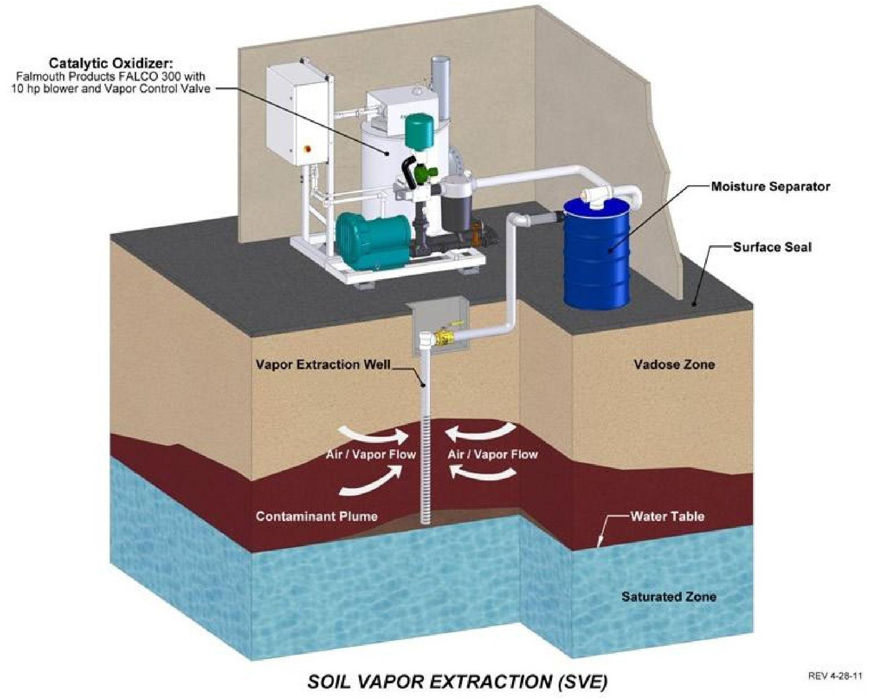

Katalītiskais oksidētājs:
Falmouth Products FALCO 300 ar 10 ZS pūtēju un tvaika regulēšanas vārstu
Mitruma separators
Virsmas blīvējums
Vadozes zona
Tvaiku ieguves urbums
Gaisa/tvaiku plūsma
Gaisa/tvaiku plūsma
Piesārņojošās vielas izplatīšanās
Gruntsūdeņu līmenis
Piesātinātā zona
REV 4-28-11
AUGSNES TVAIKU EKSTRAKCIJA (SVE)

1.1. attēls. SVE shēma.

  - SVE īstenošana

SVE sistēmas īstenošana piesārņotas vietas sanācijai prasa izmantot vakuuma pūtējus/sūkņus, ierīkot ieguves urbumus (vertikālus vai horizontālus) un attiecīgos pārsūknēšanas cauruļvadus, kas nodrošinās piesārņojuma izvadīšanu no augsnes uz virsmas tālākai apstrādei. Piesārņotā gaisa plūsmas attīrīšanai būs nepieciešama iekārtu un atbilstošu iekārtu projektēšana/būvniecība/atļaujas, lai sasniegtu emisiju attīrīšanas mērķus un nodrošinātu atbilstību valsts/reģionālajiem noteikumiem. Ņemot vērā pieredzi SVE izmantošanā un uzturēšanā, tās efektivitāte kopumā ir no 1 līdz 3 gadiem [FRTR 2020].

- METODES APRAKSTS

  - Vispārīgs procesa apraksts

Augsnes tvaiku ekstrakcija (SVE) ir in situ metode piesārņotas augsnes sanācijai nepiesātinātajā zonā. Tā ir balstīta uz gaistošo piesārņotāju ekstrakciju, “vēdinot” (vai izspiežot) šo zonu. Priekšnoteikums veiksmīgai izmantošanai ir pietiekama augsnes caurlaidība.

SVE var veikt ar gaisa iesmidzināšanu vai bez tās. Ja nav aktīvas gaisa ieplūdes, svaigs gaiss iekļūst augsnē no atmosfēras caur zemes virsmu. Gaisa cirkulācija maina ķīmisko līdzsvaru starp dažādām fāzēm (gāze, poru ūdens, augsnes daļiņas), veicinot gaistošo piesārņotāju izkliedi no cietās un/vai šķidrās fāzes. Ekstrahētos tvaikus attīra no izplūdes gāzēm.

Viss process ir jākontrolē un jāpārvalda ar konsekventas uzraudzības sistēmas palīdzību (piemēram, gaisa plūsmas ātrums, piesārņotāju koncentrācija, temperatūra, mitrums)

  - Tehniskā sistēma un tās sastāvdaļas

Ventilācijas sistēma, kas tiks izvietota uz vietas, sastāv no šādām galvenajām tehnoloģiskajām iekārtām:

- vertikāli (vai horizontāli) ieguves urbumi (saukti par "ekstrakcijas novadītājiem"), lai piekļūtu piesārņotās augsnes slānim;
- vertikāli (vai horizontāli) ievadīšanas urbumi (vai vietas), lai uzlabotu/kontrolētu gaisa plūsmu attīrāmajā teritorijā un jo īpaši pie teritorijas robežlīnijām ar vārstiem (un plūsmas ātruma mērītājiem), lai savienotu visus sistēmas sastāvdaļas;
- kondensāta atdalītājs vai attīrītājs, kas aizsargā tīrīšanas sistēmu no mitruma un gruntsūdeņiem, kurus mobilizē gaisa plūsma;
- pūtējs/vakuumiekārta (lai radītu negatīvu spiedienu, kas nepieciešams augsnes tvaiku plūsmas izraisīšanai uz ieguves urbumiem);
- izplūdes gāzu attīrīšanas sistēma (lai no ekstrahētajiem augsnes tvaikiem atdalītu piesārņotājus).

Visbiežāk izmantotie attīrīšanas mehānismi ir adsorbcija aktīvā oglē un iznīcināšana katalītiskās vai termiskās oksidācijas procesā. Tipiska SVE sistēmas un tās sastāvdaļu shēma ir parādīta 2.1. attēlā. Ņemot vērā, ka viegli uzliesmojošas vielas (piemēram, benzīns) ir būtiski piesārņotāji, ir svarīgi izstrādāt veselības aizsardzības un drošības plānu, un apsvērt ierobežojumus attiecībā uz metodēm izplūdes gāzu attīrīšanā.

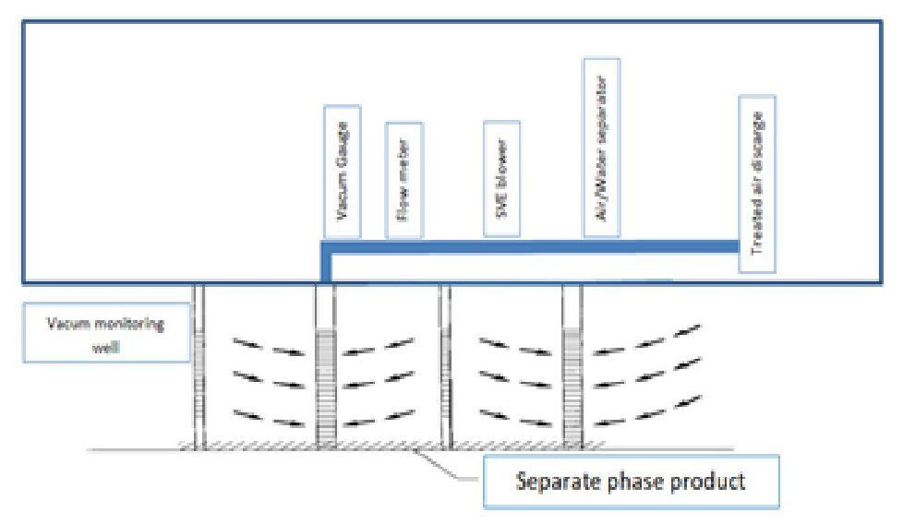
Atsevišķas fāzes produkts
Vakuuma uzraudzības urbumi
Vakuuma mērītājs
Plūsmas mērītājs
SVE pūtējs
Gaisa/ūdens separators
Apstrādātā gaisa novadīšana

2.1. attēls. SVE iekārtas sastāvdaļas

  - Piesārņotāju attīrāmības pakāpe

SVE efektivitāte parasti ir pierādīta attiecībā uz gaistošiem organiskajiem savienojumiem (GOS). Konkrēti konkrētai vietai un/vai kombinācijā ar citām metodēm var būt piemēroti arī pusgaistošu organisko savienojumu (SVOC) pielietojumi. Parasti tiek prasīts arī, lai piesārņotāji nebūtu spēcīgi adsorbējušies augsnes slāņu cietajā fāzē.

Tipiski pielietojumi ir aromātiskajām vielām (BTEX), fenoliem, benzīnam, HC <12, hlorētiem šķīdinātājiem (hloroformam, VC, DCM, DCA, DCE, TCA, TCE, TC, PCE) un hlorbenzēniem (ar zemu aizvietojamību). Tāpēc SVE bieži izmanto naftas ķīmijas ražotnēs, degvielas uzpildes stacijās, metālapstrādes un metāla pārstrādes (attaukošanas un ķīmiskās tīrīšanas) darbnīcās/rūpniecībā.

Noteicošie faktori SVE piemērojamībā ir piesārņotāju īpašības, jo īpaši sadalījums starp fāzēm, un ģeoloģiskie vietas apstākļi, jo īpaši ģeoloģisko slāņu stratigrāfija un īpašības, piemēram, caurlaidība, porainība un neviendabīgums.

Dažu piesārņotāju īpašības ir ļoti svarīgas procesa efektivitātei un lietderībai. Savienojuma tvaika spiediens ir šā savienojuma daļējais spiediens tā šķidruma (NAPL) līdzsvara stāvoklī. Tāpēc tas ir L-V līdzsvara rādītājs. SVE ir piemērots vielām ar tvaika spiedienu > 0,5-1,0 mmHg. Vārīšanās temperatūra ir saistīta ar tvaika spiedienu un nosaka, vai SVE ir vai nav piemērota vielām, kuru vārīšanās temperatūra ir zemāka par 250-300° C. Henrija konstante ir noteiktas vielas koncentrācijas attiecība gāzveida fāzē un tās pašas vielas koncentrācijas attiecība ūdens fāzē. SVE ir piemērots vielām ar Henrija konstanti > 0,001 atm m³ /mol.

  - Ģeoloģisko apstākļu izvērtēšana

Ģeoloģija, augsnes slāņu stratigrāfija un augsnes slāņu īpašības ir ļoti svarīgas SVE piemērojamības efektivitātei un lietderībai. Tāpēc ir ļoti svarīgi izprast ģeoloģiskos apstākļus, lai izstrādātu konsekventu konceptuālo vietas modeli (sk. 3.1. nodaļu).

No augsnes īpašībām galvenie parametri ir porainība, caurlaidība, (poru) ūdens saturs un neviendabīgums. Gaisa plūsma augsnes slāņos notiek caur savstarpēji savienotajām porām augsnē, tāpēc lielāka porainība palielina gaisa plūsmu augsnē. Ūdens klātbūtne porās ir fizisks šķērslis, kas kavē gaisa plūsmu. No otras puses, ļoti zems mitruma saturs veicina dažu piesārņotāju spēcīgāku adsorbciju augsnē.

Tādu zonu esamība, kuriem raksturīga ievērojami atšķirīga struktūra un caurlaidība, var regulēt gaisa plūsmu un tādējādi ietekmēt projektu, izraisot īssavienojumus (piemēram, prioritāras gaisa plūsmas neviendabīguma apgabalos vai sūknēšanas šahtas tuvumā). Vēl viens svarīgs faktors, kas var ierobežot gaisa plūsmu, ir gruntsūdens līmenis. Ieguves urbumos izraisītais spiediena pazeminājums var izraisīt pjezometrisko līmeņa paaugstināšanos (0,2 atm spiediena pazeminājums izraisītu aptuveni 2 m paaugstināšanos) un daļēji applūdināt urbumus un SVE sistēmu. Labvēlīgi nosacījumi var tikt sagaidīti, ja gruntsūdens līmenis atrodas aptuveni 3 m dziļumā, savukārt dziļums, kas mazāks par 1,5 m, nav ieteicams.

Arī lielāks augsnes organiskā oglekļa (SOC) saturs augsnē (piemēram, kūdrā) var kavēt SVE. (SOC desorbcija un iztvaikošana kļūst arvien ierobežotāka, un, iespējams, arī caurlaidība ievērojami samazināsies, nav skaidrs).

Turpmāk apkopotie parametri var būt veiksmīgas pielietošanas atslēga:
- augsta ģeoloģisko slāņu caurlaidība;
- viendabīgs augsnes sastāvs, t. i., nav slāņu un laukumu ar atšķirīgu tekstūru, nav preferenciālu gaisa plūsmas ceļu, kas rodas pazemes infrastruktūras klātbūtnes rezultātā;
- nav laukumu vai kūdras slāņu ar augstu organisko piesārņotāju absorbcijas spēju;
- nav iesprostotu piesārņotāju baseinu;
- nav necaurlaidīga pārklājuma ar relatīvi mazcaurlaidīgiem slāņiem;
- nav sekla gruntsūdens.

  - Sistēmas projektēšanas izvērtēšana

SVE projektēšana sastāv no:

- Sistēmas darbības parametri:

- Gaisa ieguves ātrums
- Vakuuma pakāpe ieguves urbumā
- Ietekmes rādiuss (ROI)

- Sistēmas sastāvdaļas:

- Ieguves urbumu skaits un to atrašanās vieta
- Urbumu izbūve
- Ekstrakcijas ventilators
- Ūdens-gaisa separators
- Instrumenti: Tvaiku apstrādes iekārta (ar siltummaini)

SVE konstrukcijas izmēģinājuma testi tiek veikti laukā. Šajos testos jāiekļauj vismaz 1 ieguves urbums un vismaz 3 uzraudzības punkti (iespējams, vairāku līmeņu, ja vieta ir neviendabīga), kuros mēra sasniegto vakuumu. Lai veiktu lietderīgu izmēģinājuma testu, vispirms ir nepieciešams regulēt ekstrakcijas plūsmu, iedarbojoties uz regulēšanas vārstu, kas parasti ir uzstādīts uz ieplūdes kanāla. Katram vārsta stāvoklim (kas atbilst noteiktam ekstrakcijas plūsmas ātrumam) pagaidiet aptuveni 30 minūtes, lai sistēma stabilizētos, un jāizmēra:

- vakuuma pakāpe ieguves urbumā;
- uzraudzības punktos radītā vakuuma pakāpe;
- ekstrahētā gaisa plūsmas ātrums;
- ekstrahētās gāzes sastāvs un temperatūra.

Mērījumus atkārto ar dažādām vārsta atvēršanas pakāpēm. Augsnes raksturīgo caurlaidību (k) var novērtēt, izmantojot izmēģinājuma testa laikā iegūtos mērījumus.

Viens no svarīgākajiem projektēšanas kritērijiem ir ietekmes rādiuss, kas balstās uz izmēģinājuma testa laikā iegūtajiem mērījumiem. Ja nav datu bāzes, kas balstīta uz pabeigtiem gadījumiem, tā ir visdrošākā metode, lai izstrādātu pilnvērtīgu intervenci.

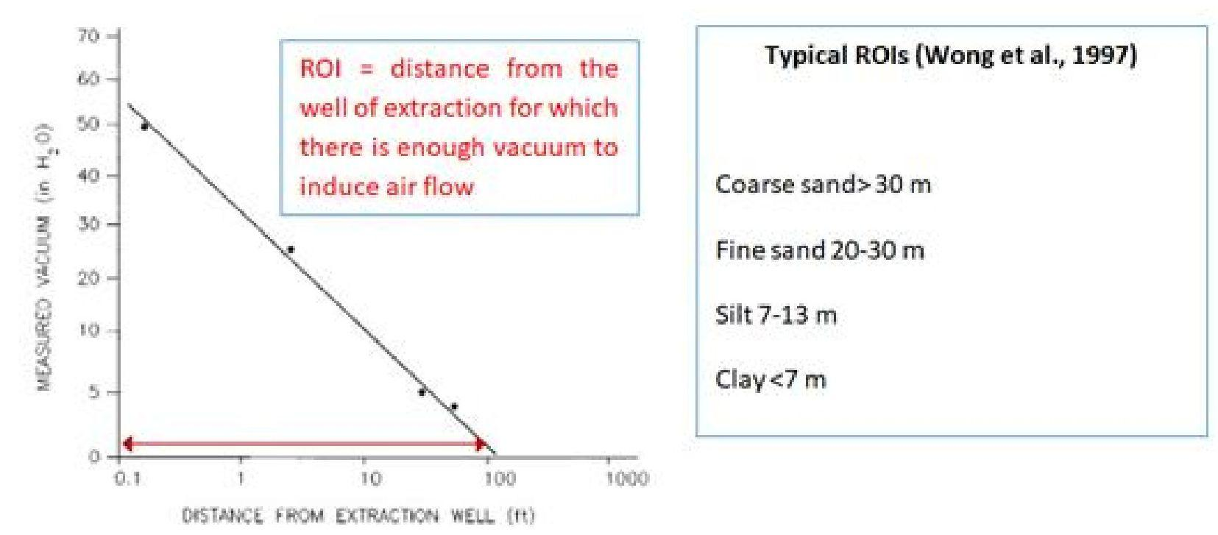

ROI = attālums no ieguves urbuma, kurā ir pietiekams vakuums, lai izraisītu gaisa plūsmu
Tipisks ROI (Wong et al., 1997)

Rupjas smiltis >30 m

Smalkas smiltis 20-30 m

Sanesas 7-13 m

Māls <7 m
ATTĀLUMS NO IEGUVES URBUMA (pēdas)
IZMĒRĪTAIS VAKUMS (H2O)

2.4. attēls. Ietekmes rādiuss

Pēc ietekmes rādiusa noteikšanas tiek uzzīmēta virkne apļu ar rādiusu, kas ir vienāds ar ietekmes rādiusu, nodrošinot daļēju pārklāšanos, lai izvairītos no nepietiekami apstrādātām zonām.

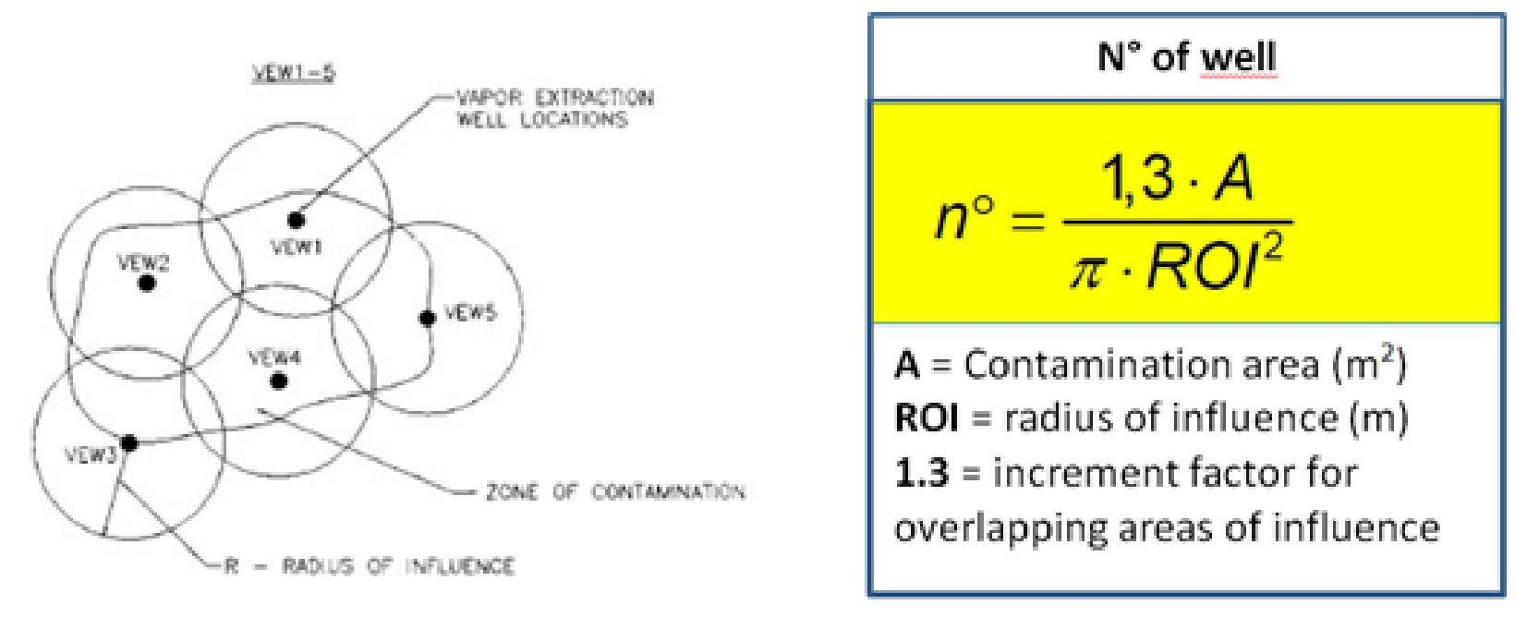

VEW 1-5
TVAIKA EKSTRAKCIJAS URBUMU ATRAŠANĀS VIETAS
VEW 2
VEW 1
VEW 5
VEW 4
VEW 3
PIESĀRŅOJUMA ZONA
R – IETEKMES RĀDIUSS
Urbuma Nr.
A = piesārņojuma zona (m²)
ROI = ietekmes rādiuss (m)
1.3 = pieauguma koeficients ietekmes zonu pārklāšanās gadījumā

2.5. attēls. Urbumu skaits

Kad ir noteikts atvēruma dziļums (parasti tas ir vienāds ar piesārņojuma dziļumu) un zināms vakuuma ietekmes rādiuss, ir iespējams noteikt gaisa ieguves ātrumu.

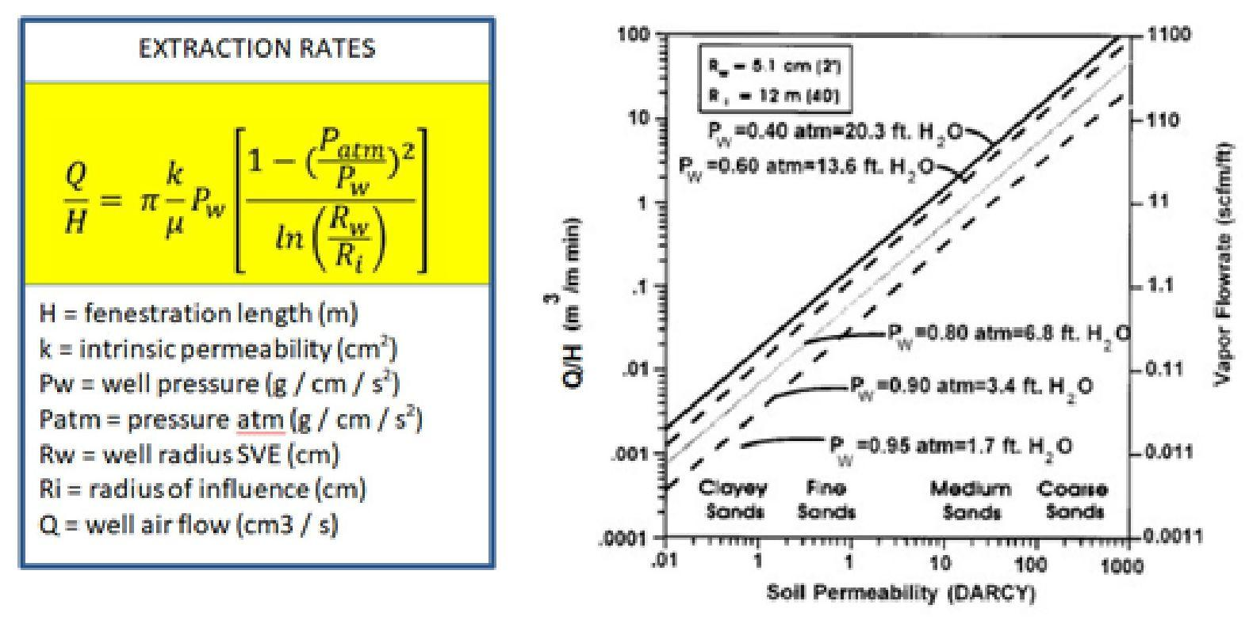

IEGUVES ĀTRUMS
H = atvēruma garums (m)
k = iekšējā caurlaidība (cm²)
Pw = spiediens urbumā (g / cm / s²)
Patm = spiediens atm (g / cm /s²)
Rw = urbuma rādiuss SVE (cm)
Ri = ietekmes rādiuss (cm)
Q = urbuma gaisa plūsma (cm³ / s)
Q/H (m³/ m min)
Tvaika plūsmas ātrums (scfm/ft)
Augsnes caurlaidība (DARCY)
P_{W} = 0.80 atm=6.8 ft. H₂O
P_{W} = 0.90 atm=3.4 ft. H₂O
P_{W} = 0.95 atm=1.7 ft. H₂O
P_{W} = 0.40 atm=20.3 ft. H₂O
P_{W} = 0.60 atm=13.6 ft. H₂O
Mālainas smiltis
Smalkas smiltis
Vidējas smiltis
Rupjas smiltis

2.6. attēls. Ieguves ātrums

Tipiskās projektēšanas vērtības ieguves jaudai, kas iegūtas izmēģinājuma pētījumos un lietojumos, ir 20–200 m3/h; tipiskās projektēšanas vērtības urbuma spiediena pazeminājumam, kas iegūtas izmēģinājuma pētījumos un lietojumos, ir 0,5–1 atm.

Atkarībā no koncentrācijas ekstrahētos tvaikus apstrādā dažādi. Attiecībā uz uzliesmojošām vielām, kas ir būtiskas kā bīstamas piesārņotājas vielas, vissvarīgākais parametrs ir zemākā sprādzienbīstamības robeža (LEL). Aktivētā ogle un katalītiskā oksidēšana ir piemērojama, ja C (tvaiku) līmenis ir <25% LEL; termiskā oksidācija ir ieteicama, ja C (tvaiku) līmenis ir <25-50% LEL; biofiltri ir piemērojami, ja C (tvaiku) līmenis ir <10% LEL.

- PRIEKŠIZPĒTE

Galvenie kritēriji šīs metodes izvēlei ir porainās vides gaisa caurlaidība un piesārņotāju gaistamība. Šī metode ir jāturpina pārbaudīt, ņemot vērā dažādus vietai specifiskus faktorus.

  - Vietas apstākļi un vietas konceptuālais modelis

Daudzi fizikālie un ķīmiskie vietas apstākļi būtiski ietekmē SVE kā sanācijas alternatīvas efektivitāti. Šie parametri ir aplūkoti turpmākajās sadaļās kopā ar vietas raksturojuma datiem, kas attiecas uz SVE lietderību un projektēšanu un kas būtu jāapkopo.

3.1. attēlā ir apkopoti šie vietas raksturojuma dati. Nevar pietiekami uzsvērt, cik svarīgi ir iespējami agrāk savākt attiecīgos datus. Lai gan izpratne par vietu nekad nebūs pilnīga (jo raksturošanas rīkiem, finanšu resursiem un paraugu ņemšanas metodēm ir praktiski ierobežojumi), ir pienākums apkopot un dokumentēt pierādījumus, kas veido vienotu priekšstatu par vietu. Šis priekšstats vai konceptuālais modelis par vietu ir neizbēgami daudzpusīgs un aptver daudzas nozares, jo tajā ir iekļauti dažāda veida dati. Tas ir arī dinamisks, jo attīstās, kad kļūst pieejami papildu dati. Ir svarīgi nepārtraukti pārveidot vietas konceptuālo modeli, jo jauni lauka pētījumi sniedz jaunu informāciju.

Vietas konceptuālais modelis jāuzsāk ar (hidro)ģeoloģisko vietas aprakstu un jāraksturo galvenais(-ie) piesārņojuma avots(-i), izdalītā masa, izdalīšanās modelis un jo īpaši piesārņotāju izplatības vertikālais un horizontālais apjoms aeracijs zonā. Aerācijas zonas raksturošanai augsnes tvaiku ekstrakcijas vajadzībām ir vairāki galvenie aspekti. Īsumā tie ir:

- virsmas seguma veids/stāvoklis (piemēram, asfalts, veģetācija);
- zemē esošo konstrukciju vai inženierkomunikāciju esamība un apjoms;
- topogrāfija;
- augsnes tipu sadalījums un dziļums;
- gruntsūdeņu dziļums un sezonālās svārstības;
- augsnes mitruma saturs un mainīgums;
- kapilāro malu biezums;
- gaisa caurlaidība un tās izmaiņas attiecīgajā jomā;
- organiskā oglekļa saturs un mainīgums.

Jebkurš no šiem galvenajiem vietas elementiem (vai to kombinācija) var būtiski ietekmēt SVE efektivitāti un/vai radīt nopietnus SVE ierobežojumus. Bieži vien dati par vietas raksturojumu, kas varētu būt svarīgi SVE metožu piemērošanai, netiek apkopoti, jo personas, kas atbild par augsnes urbumiem un uzraudzības bedrēm, vai nu nav informētas par šiem datiem, vai arī netiek mudinātas tos atpazīt un sistemātiski reģistrēt.

Ir ļoti svarīgi izprast virsmas horizontu raksturu. Jāreģistrē pazemes iezīmes, piemēram, smilšainas vai grantsainas zonas smalkākas tekstūras matricā vai makroporas, kas var kalpot kā preferenciāligaisa plūsmas ceļi. Augsnes krāsas un plankumi var nodrošināt norādes par zonu, kurā sezonāli svārstās gruntsūdens līmenis. Pilsētu vai rūpniecības teritorijās, ja iespējams, jānosaka saskarsme starp izrakto augsni/aizpildījumu un dabisko augsni. Šim nolūkam jāizmanto augsnes raksturošanas standarta metodes, kuras izmanto personas, kas ir apmācītas to izmantošanā (Breckenridge, Williams un Keck 1991; USEPA 1991h).

Parametrs | Savākšanas metode | Analītiskā metode
Gaisa fāzes caurlaidība (lauka mērogā) | Pneimatisko sūkņu tests | Skatīt Cho un DiGiulio (1992)
Gaisa fāzes caurlaidība (kodola mērogā) | In situ vai neskartas augsnes paraugs 50 līdz 75 mm diametrā, tipisks augsnes paraugs | Skatīt 4-2.d punktu un D pielikumu; Corey (1986a)
Stratigrāfija/heterogenitāte | Augsnes urbšana un/vai testa bedre | Vizuāli novērojumi; Breckenridge, Williams un Keck (1991); USEPA (1991h)
Graudiņa lielums | Šķelta karote vai cits augsnes paraugs | ASTM D422-63 (1998)
Porainība | Neskartas augsnes paraugs ar 50 līdz 75 mm diametru | Aprēķina pēc sausās masas blīvuma un daļiņu blīvuma
Sausās masas blīvums | Neskartas augsnes paraugs ar 50 līdz 75 mm diametru | ASTM D2850
Organiskā oglekļa saturs | Dalītas karotes paraugs | SW-846 9060; Churcher un Dickhout (1989)
Mitruma saturs (piesātinājums) | Neitronu reģistrēšana, izmantojot piekļuves caurules  Tenzometrs  Neskartas augsnes paraugs ar 50 līdz 75 mm diametru | Neitronu mērītājs (Gardner 1986), ASTM D3017, ASTM D5220  Cassel un Klute (1986)  ASTM D2216-92
Augsnes mitruma saglabāšana  (Kapilārā spiediena piesātinājuma līkne) | Neskartas augsnes paraugs ar 50 līdz 75 mm diametru | Klute (1986); ASTM D2325-93
Augsnes mitruma saglabāšana sausajā galā | Neskartas augsnes paraugs ar 50 līdz 75 mm diametru | Psihrometra metode (Jones, Gee un Heller 1980)
Augsnes temperatūra | Termometrs, termopāris | Portatīvais mērītājs
Dziļums līdz gruntsūdeņiem un sezonālās svārstības | Ūdens līmeņa uzraudzības urbumi, ūdens līmeņa mērītājs vai saskarnes mērītājs un apsekoti urbumu pacēlumi | ASTM D4750
Gaistošo ogļūdeņražu saturs augsnes gāzē | In situ | Downey and Hall (1994); ASTM D3416-78
O₂ saturs augsnes gāzē | In situ | Portatīvais mērītājs, elektroķīmiskā elementa metode
CO₂ saturs augsnes gāzē | In situ | Portatīvais mērītājs, infrasarkanās adsorbcijas metode
Mikrobu respirācijas ātrums | In situ | Hinchee et al. 1992

3.1. attēls. Testēšanas un analītisko metožu kopsavilkums

    - Piesārņojuma veids un apjoms

Lai novērtētu SVE lietderību, vietas raksturošanas laikā jānosaka vietas vides ķīmiskās īpašības, kā arī piesārņojuma veids un apjoms. Piesārņotāji, kas visvairāk pakļaujas SVE, ir GOS, tostarp benzīns, petroleja, daudzas dīzeļdegvielas sastāvdaļas, freoni un šķīdinātāji, piemēram, PCE, trihloretēns un metilēna hlorīds.

Nākamajā attēlā attēlotas dažādas piesārņotāju grupas un to pakļaušanās SVE.

Piesārņotāju grupas |  | Piesārņotāju piemērs | Efektivitāte
Organiskās vielas | Halogenētie gaistošie organiskie savienojumi (GOS) | Tetrahloretēns, trihloretēns | a
 | Halogenētie daļēji gaistošie organiskie savienojumi (DGOS) | Paradihlorbenzols | b
 | Nehalogenētie gaistošie organiskie savienojumi (GOS) | Benzīns | a
 | Nehalogenētie DGOS* | Dīzeļdegviela | a
 | PCB | Aroklors -1242 | c
 | Pesticīdi | Hlordāns | c
 | Dioksīni/furāni | 2,3,7,8-tetrahlorodibenzo-p-dioksīns | c
 | Organiskie cianīdi |  | c
 | Organiskās kodīgās vielas |  | c
 | Sprāgstvielas | 2,4,6 trinitrotoluolsols | c
Neorganiskās vielas | Gaistošie metāli | Dzīvsudrabs, tetraetilsvins | c
 | Negaistošie metāli | Niķelis, hroms | c
 | Azbests |  | c
 | Radioaktīvie materiāli |  | c
 | Neorganiskās kodīgās vielas |  | c
 | Neorganiskie cianīdi | Nātrija cianīds | c
Reaktīvas vielas | Oksidētāji |  | c
 | Reducētāji |  | b

3.2. attēls. SVE efektivitāte attiecībā uz piesārņotāju grupām

    - Avota ģeometriskais raksturojums

- Lai izvēlētos piemērotas tehnoloģijas, projekta teritorijas raksturošanas posmā ir jānosaka piesārņojuma apjoms trīs dimensijās. Attiecībā uz SVE ir jāraksturo gan nepiesātinātā, gan piesātinātā zona.
- Piesārņojuma dziļums ietekmē SVE sistēmu iespējamību un konstrukciju. Ja piesārņojums aprobežojas ar zemes virsmu, priekšroka tiks dota citām metodēm, nevis SVE. Ja piesārņojums atrodas piesātinātās zonas dziļumā, SVE vien nebūs iespējama. Vietās, kur SVE ir iespējams, piesārņojuma dziļums ietekmēs urbumu tipu (horizontāls vai vertikāls), urbumu intervālu un citus projektēšanas faktorus.
- Piesārņotās augsnes apjoms ietekmē SVE iespējamību. Ja apjoms ir neliels, citas alternatīvas, piemēram, rakšana un utilizācija ārpus teritorijas, var būt rentablākas. Piesārņotās augsnes apjoms ietekmē arī daudzus sistēmas projektēšanas aspektus, piemēram, urbumu skaitu, pūtēju izmēru un izplūdes gāzu attīrīšanas sistēmas jaudu.
- Nosakot SVE sistēmu iespējamību un konstrukciju, jāņem vērā iespējamie tvaika fāzes piesārņotāju avoti ārpus teritorijas. Ja SVE laikā no ārējiem avotiem uz objektu varētu nokļūt būtisks tvaika fāzes piesārņojums, sistēmas projektā būs jāiekļauj gaisa ievadīšanas urbumi vai citi līdzekļi, kas novērš šādu situāciju.

    - NAPL klātbūtne

Vietas apsekotājam jānosaka, vai ir NAPL. Brīvs produkts gruntsūdens paraugos būtu viena no NAPL pazīmēm. NAPL konkurē ar gaisa un augsnes mitrumu par poru telpu nepiesātinātajā zonā, samazināt gaisa fāzes caurlaidību. Turklāt NAPL ir pastāvīgs piesārņotāju avots. Ir ziņots par nepiesātinātas zonas atlikušo piesātinājumu no 15 līdz 50 procentiem no pieejamās poru telpas (USEPA 1989c).

Ja ir aizdomas par DNAPL klātbūtni, var rasties bažas, ka SVE īstenošana varētu palielināt, nevis samazināt DNAPL migrācijas risku uz dziļākām hidroloģiskām vienībām. Tā tas var notikt, piemēram, ja DNAPL atrodas plaisājošos pamatiežos virs gruntsūdens līmeņa. Ir izvirzīta teorija, ka gaisa plūsmas virzīšana uz ieguves urbumu šādā vidē varētu būt saistīta ar DNAPL pretplūsmu dziļāk plaisas sistēmā un, iespējams, arī piesātinātajā zonā. Šādā situācijā varētu piemērot atbrīvojumu no tehniskās neiespējamības (USEPA 1993g).

    - Augsnes gāzu izpētes rezultāti

Pēc savas būtības piesārņotāji, kas ir piemēroti SVE, ir piemēroti mērīšanai augsnes gāzes izpētes laikā. Bieži vien augsnes gāzes mērījumi uz vietas ir noderīgs veids, kā raksturot augsnes piesārņojuma veidu un apjomu konkrētā vietā. Bieži vien vietas raksturošanai pietiek ar augsnes gāzu piesārņotāju koncentrācijas lauka mērījumiem, ko apstiprina ierobežots laboratorisko analīžu skaits. Tomēr reti kad var iegūt labu kvantitatīvu korelāciju starp augsnes gāzu un augsnes koncentrāciju. Tas jo īpaši attiecas uz gadījumiem, kad ir augstāka piesārņotāju koncentrācija NAPL atlikumu dēļ. Salīdzinot augsnes gāzes un augsnes paraugu koncentrācijas, ir lietderīgi paturēt prātā, ka augsnes paraugu rezultāti atspoguļo piesārņotājus visos augsnes slāņos, bet augsnes gāzes mērījumi atspoguļo tikai tos, kas ir tvaikā. Augsnes gāzu izpēte var arī sniegt norādes par piesārņotāju koncentrāciju, kas sākotnēji sagaidāma SVE izplūdes gāzēs.

    - Gaisa caurlaidība

Gaisa caurlaidība, augsnes spēja ļaut gaisam plūst cauri, ir viens no vissvarīgākajiem parametriem, kas ietekmē SVE iespējamību un projektēšanu. Tas ir atkarīgs no cietās matricas īpašībām un mitruma satura. Gaisa caurlaidībai ir liela ietekme uz gaisa plūsmas ātrumu un piesārņotāju reģenerācijas ātrumu. Augsnēm ar rupju struktūru parasti ir lielas gaisa caurlaidības vērtības un vienmērīgāka gaisa plūsma. Augsnes ar gaisa caurlaidību, kas ir mazāka par aptuveni 10⁻¹⁰ cm², var nebūt piemērotas SVE (USEPA 1993d).

    - Heterogenitātes un preferenciālie ceļi

Heterogenitāte ir nozīmīgs faktors piesārņotāju izplatībā nepiesātinātajā zonā, un to izraisa telpiskās atšķirības augsnes tipā, slāņojumā, porainībā un mitruma saturā. SVE sistēmas darbības laikā šīs svārstības var ietekmēt gaisa plūsmas modeļus un piesārņotāju reģenerācijas ātrumu nepiesātinātajā zonā. Piemēram, ja nepiesātinātā zona sastāv no mainīgiem rupju un smalku graudiņu augsnes slāņiem, gaisa plūsma var būt ierobežota rupju graudiņu slāņos. Piesārņotāji bieži tiek izvadīti no smalkāku graudiņu slāņiem daudz lēnāk. Augsnes urbšana, konusa penetrometrija un augsnes profila pārbaudes atklātajās izmēģinājumu bedrēs ir dažas no metodēm, ar kurām var iegūt informāciju par fiziskajām heterogenitātēm.

Dažos gadījumos pazemes komunikācijas, piemēram, lietus un sanitārās kanalizācijas vai ar tām saistītie aizpildīšanas materiāli, var izraisīt SVE sistēmai raksturīgā gaisa plūsmas īssavienojumu. Rezultātā gaisa plūsma var koncentrēties gar šiem elementiem, nevis apstrādājamajā zonā. Turklāt šīs īpašības var nodrošināt migrācijas ceļus gan brīvās fāzes šķidrumiem, gan tvaikiem nepiesātinātajā zonā.
Tā rezultātā šo elementu orientācija un ģeometrija var noteikt virzienu, kurā šķidrumi vai tvaiki migrē. Bieži vien nav precīzu pazemes inženierkomunikāciju rasējumu, tāpēc jākonsultējas ar personām, kas pārzina attiecīgo vietu. Jāņem vērā tuvumā esošo ēku pagrabi un citi elementi, kas var ietekmēt plūsmu.

    - Topogrāfija

Topogrāfija un zemes virsmas īpatnības ietekmē SVE. Necaurlaidīga virsma veicina horizontālo gaisa plūsmu un palielina ietekmes rādiusu. Caurlaidīga virsma darbojas pretēji un palielina atmosfēras gaisa daudzumu, kas iekļūst pazemē. Virsmas ierobežojumi, piemēram, ēkas, ceļi un inženierkomunikāciju sistēmas, var padarīt SVE par pievilcīgu sanācijas alternatīvu salīdzinājumā ar citām iespējām. Ja zemes virsma ir bruģēta, jāpārbauda tās integritāte. Jāatzīmē plaisas un, ja iespējams, tās jāaizlīmē.

  - Darbagalda mēroga testēšanas izmantošana SVE sanācijas projektēšanā

Kolonnas testēšana, lai noteiktu projektēšanas parametrus. Ball un Wolf (1990) iesaka veikt kolonnas testēšanu laboratorijā, lai noteiktu projektēšanas parametrus SVE sistēmām, kas paredzētas atsevišķiem piesārņotājiem homogēnās izotropās augsnēs nelielās vietās. Viņu pieeja ir pildīt kolonnu ar augsni no vietas, izmantot reprezentatīvu gaisa plūsmu un izmērīt izplūstošā piesārņojuma koncentrāciju atkarībā no poru tilpuma maiņas skaita. Pēc tam šiem datiem tiek piemērota eksponenciālās sadalīšanās vienādojums, un kalibrēšanas parametrs tiek izmantots, lai palielinātu emisijas intensitātes prognozi pilna mēroga SVE sistēmai. Izmantojot šo informāciju, var aprēķināt kopējo augsnes sanācijas laiku un izmaksas.

Kolonnas testēšana, lai noteiktu SVE efektivitāti. USEPA (1991c) iesaka veikt kolonnas testēšanu, lai pārbaudītu, vai sanācijas līdzeklis ir efektīvs, ja ir šaubas par to, vai SVE būs efektīvs attiecīgajā vietā. Šo posmu var izlaist, ja mērķa savienojumu tvaika spiediens ir 10 mm Hg vai lielāks. Kolonnas testēšanu nav iespējams veikt vietās, kur ir plaisājošs pamatiezis vai neviendabīgs aizpildījums, kas sastāv no lieliem būvgružu gabaliem.

Šie pētījumi ir salīdzinoši lēti, un tajos caur kolonnu izlaiž aptuveni 2000 poru gaisa (aptuveni 6 darbības dienu laikā). Jāņem vērā, ka šī līdzvērtība ir atkarīga no augsnes parametriem, piemēram, caurlaidības un mitruma satura. Piemēram, sausā, smilšainā augsnē 2000 poru tilpumu var izņemt jau pēc gada, bet mitrā, putekļainā augsnē tas var aizņemt vairāk nekā 6 gadus. Tomēr vairumā gadījumu konkrētās vietas plūsmas scenārijs būs robežās no 3 līdz 6 gadiem. Kolonnas testēšanas iemesls ir augsnes difūzijas kinētikas izpēte. Ir konstatēts, ka piesārņotāju izdalīšanās gandrīz vienmēr kļūst difūzijas ierobežota pirmajos 1000 poru tilpumos, kas liecina, ka līdzsvars tiek sasniegts salīdzinoši ātri. Tāpēc 2000 poru tilpuma pētījuma periods ļauj kvantitatīvi noteikt difūzijas kinētiku.

Testēšanas laikā tiek uzraudzīta piesārņotāju koncentrācija augsnē, un samazinājums par 80 procentiem vai vairāk liecina, ka SVE ir potenciāli piemērota šai vietai un tā ir jānovērtē sīkāk, veicot papildu kolonnu pētījumus. Ja samazinājums ir lielāks par 95 procentiem, var analizēt atlikušo augsni no kolonnas, lai kvantitatīvi noteiktu atlikušo piesārņojumu. Ja koncentrācijas ir mazākas par attīrīšanas mērķiem, kolonnas testēšanu, lai atlasītu attīrīšanas metodi, var izlaist un veikt gaisa caurlaidības testus.

Kolonnas testēšana nav nepieciešama lielākajai daļai SVE pielietojumu, bet noteiktos apstākļos tā var būt noderīga, piemēram, ventilācijai un/vai bioloģiskai noārdīšanai grūti sadalāmiem (grūti noārdāmiem) piesārņotājiem. Kolonnas testēšana parasti izmanto 2 līdz 8 kg piesārņotas augsnes (piemēram, kolonnu izmēri ir no 5 līdz 10 cm diametrā un no 30 līdz 60 cm garumā) un to veic, līdz rezultāts kļūst asimptotisks, to ilgums un izmaksas ir atkarīgas no augsnes īpašībām un piesārņotājiem. Pirms kolonnu testēšanas veiktie mērījumi var ietvert blīvumu, mitruma saturu un piesārņotāju koncentrācijas analīzes augsnes matricā, infiltrātā un brīvajā tilpumā.
Var testēt dažādus gaisa plūsmas ātrumus, lai pārbaudītu piesārņotāju attīrīšanas ātruma jutīgumu pret gaisa plūsmu. Testēšanas laikā veiktie mērījumi ietver ieplūdes un izplūdes gaisa spiedienu, izplūdes piesārņotāju koncentrāciju, gaisa plūsmas ātrumu un temperatūru. Pēc testēšanas tiek izmērīta piesārņotāju koncentrācija augsnes matricā un TCLP infiltrātā, lai salīdzinātu ar attīrīšanas mērķiem. Kolonnas testēšanas aparāta skice ir attēlota 3.3. attēlā.

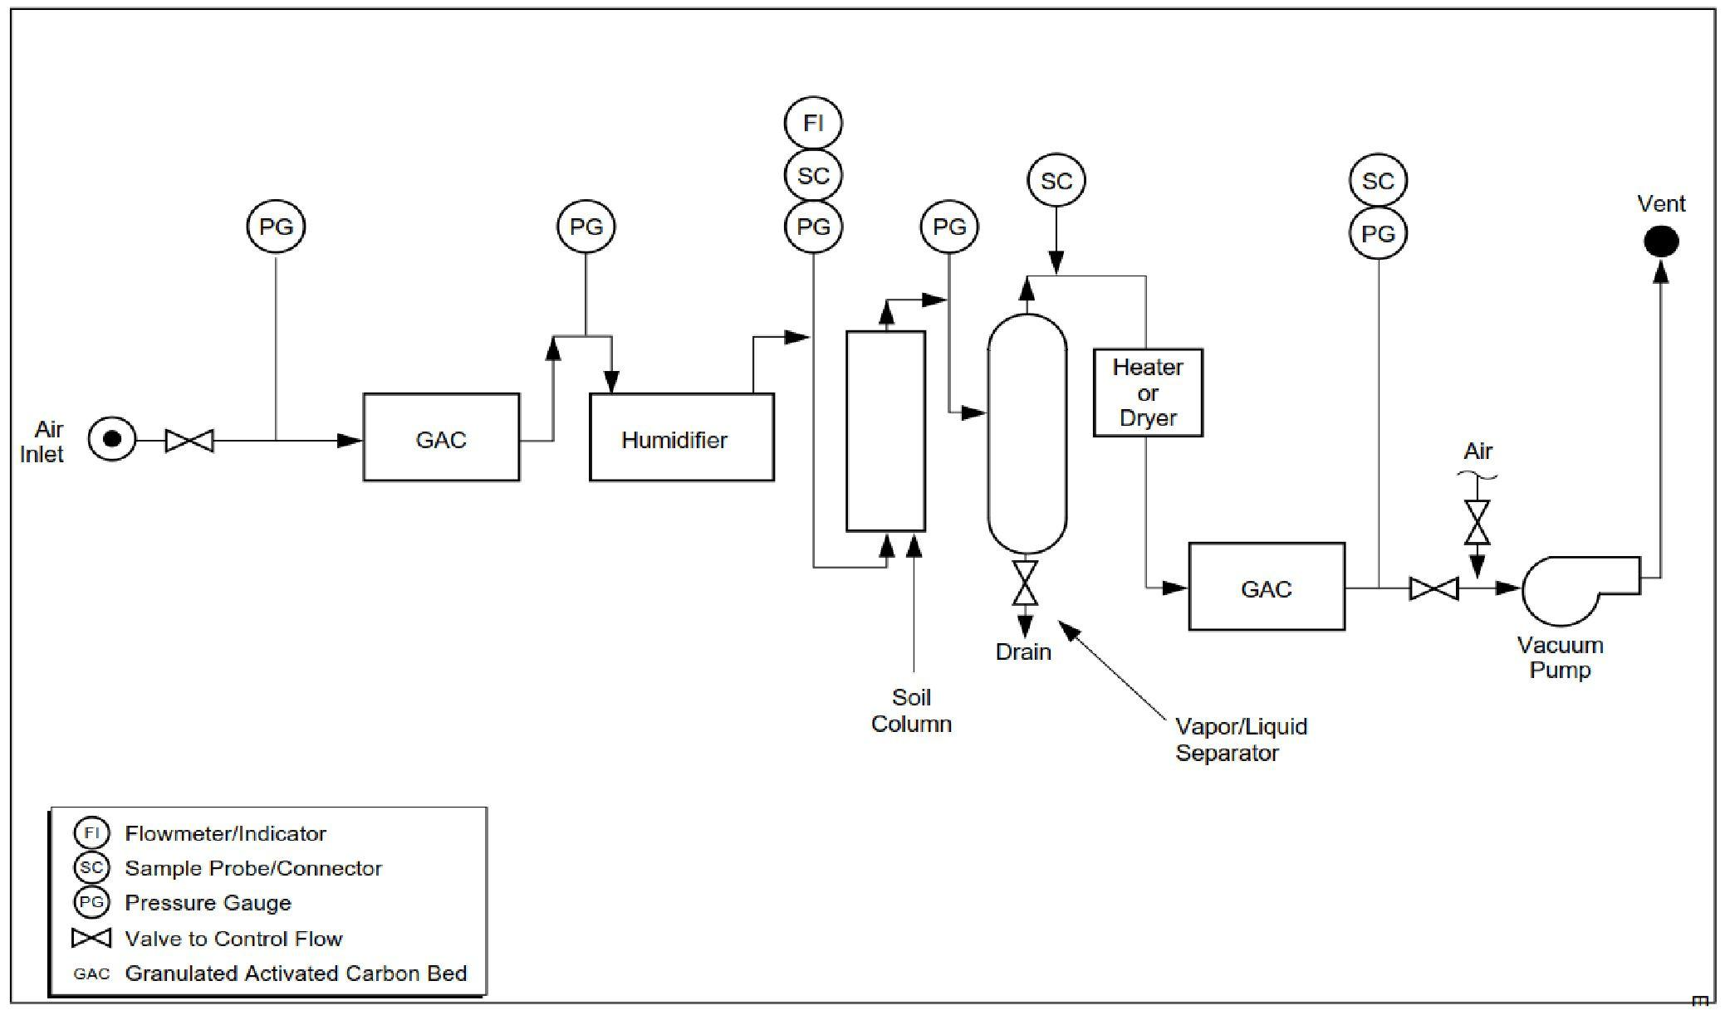

Gaisa ieplūdes atvere
GAC
Mitrinātājs
Sildītājs vai žāvētājs
GAC
Augsnes kolonna
Drenāžas sistēma
Tvaika/šķidruma separators
Vakuumsūknis
Gaiss
Izplūde
Plūsmas mērītājs/indikators
Parauga zonde/savienotājs
Spiediena mērītājs
Plūsmas regulēšanas vārsts
Granulētas aktīvās ogles slānis
3.3. attēls. Kolonnas testēšanas aparāta shēma

Kolonnas testēšanas priekšrocības un trūkumi ir attēloti 3.4. attēlā. Lai gan parasti uz kolonnas testēšanu nav jāpaļaujas kā uz vienīgo gaisa caurlaidības datu avotu, tā var būt kā noderīgs papildinājums gaisa caurlaidības testiem in situ.

Piemēram, in situ ka testus parasti var veikt tikai ierobežotā skaitā vietu, bet neskartus kodolus bieži vien var iegūt no daudzām vietām un dziļumiem, tostarp in situ ka testu vietās, lai varētu pārbaudīt korelāciju starp laboratorijas un in situ datiem. Ja rezultāti ir labi saskaņoti, laboratorijas datus var izmantot, lai vispārinātu in situ rezultātus visā paraugu ņemšanas zonā.

Priekšrocības | Ierobežojumi
1. Var paātrināt SVE procesu, lai ļautu novērtēt maksimālo piesārņotāju attīrīšanas potenciālu. | 1. Atdalot gaisu, vienmēr ir laba piekļuve piesārņotājiem visā kolonā. Gaisa plūsma uz dažādām zonām ir ļoti atšķirīga laukā.
2. Sniedz informāciju par matemātiskajai modelēšanai nepieciešamajiem sadalījuma koeficientiem. | 2. Difūzijas procesi bieži netiek pareizi modelēti.
3. Gaisa caurlaidības mērījumus var iegūt, izmantojot “neskartus” paraugus. | 3. Ņemot vērā mēroga un gaisa plūsmas atšķirības atkarībā no kodola orientācijas, reprezentatīvāki gaisa caurlaidības rezultāti jāiegūst, veicot gaisa caurlaidības mērījumus uz vietas.
4. Var analizēt paraugus, kas atrodas tuvu cits citam. | 4. Jāformulē un jāapstiprina standarta procedūras.

3.4. attēls. Kolonnas testēšanas priekšrocības un ierobežojumi

Kolonnas testēšanu labāk veikt, izmantojot neskartus kodola paraugus. Neskartus kodola paraugus var iegūt, izmantojot paraugu ņēmējus vai nepārtrauktas urbšanas ierīces. Kodola paraugi jāievāc stingrā apvalkā, un uz tiem jānorāda parauga apzīmējums un orientācija. Paraugi pēc ievākšanas jāaizzīmogo un jānovieto ledusskapī, lai novērstu piesārņotāju iztvaikošanu un noārdīšanos. Tipiskas urbšanas procedūras ļauj iegūt augsnes kodolu vertikālā vai gandrīz vertikālā orientācijā. Tipiska gaisa plūsma SVE laikā, lai gan tā noteikti ir trīsdimensiju plūsma, nav vertikāla, un, iespējams, lielāka nozīme ir horizontālajai gaisa caurlaidībai. Šis fakts ir rūpīgi jāizvērtē, pieņemot lēmumu par to, vai testēšanai jāvāc vertikāli kodoli.

Laboratorijā kodolu paraugus var iespiest testēšanas kolonnās vai paraugu uzmavas var ievietot kolonnas konstrukcijā. Ja ir iegūti skarti paraugi, tie atkārtoti jāievieto līdz galīgajam blīvumam, kas tuvojas lauka apstākļiem. Ja testēšana ir paredzēta vertikālās plūsmas simulācijai caur slāņainu profilu, slāņus var iestrādāt augsnes iestrādes laikā. Ja testēšanā paredzēts imitēt horizontālu gaisa plūsmu, jāapsver neskartu, horizontāli orientētu kodolu savākšana.

Testēšanas aprīkojumā parasti ietilpst vakuuma vai gaisa padeves sistēma, plūsmas mērītāji un spiediena mērīšanas iekārtas. Var nodrošināt arī augsnes mitruma mērīšanas ierīces (piemēram, tenzometrus). Visiem savienojumiem starp gaisa padeves sistēmu, kolonnas sienām un augsnes paraugu jābūt hermētiskiem. Dažās kolonnās starp kodola paraugu un kolonnas sieniņu ir iebūvēts piepūšams pūslis, lai novērstu noplūdi gar augsnes parauga malām. Piesārņotāju koncentrāciju var mērīt cietajā vai tvaika fāzē. Tā kā augsnes mērījumi prasa destruktīvu paraugu ņemšanu, mērījumu klauzulas attiecas tikai uz sākotnējo un galīgo piesārņojuma koncentrāciju. Tvaika paraugu ņemšana ļauj veikt notekūdeņu koncentrācijas mērījumus laika rindā, bet parasti prasa sarežģītu mērīšanas aprīkojumu uz vietas (piemēram, gāzes hromatogrāfus). Tvaiku mērījumi jāpamato ar sākotnējo un galīgo piesārņojuma koncentrāciju augsnē.

Testēšanas rezultātus parasti izsaka kā piesārņotāju koncentrācijas attiecību pret kopējo apmainītā gaisa tilpumu. Lai sasaistītu kolonnas testēšanu ar lauka pielietojumiem, gaisa apmaiņu parasti izsaka poru tilpuma vienībās.

Lai aprēķinātu poru tilpumu, nepieciešams izmērīt parauga porainību un izmērus, kā arī plūsmas ātrumu un pagājušo laiku. Rezultātus var izmantot, lai novērtētu piesārņotāju attīrīšanas ātrumu un aplēsto atlikušo koncentrāciju. Var noteikt arī sadalījuma koeficientus, ja vienā un tajā pašā laikā tiek nodrošināti izmēri līdzsvara koncentrācijām katrā fāzē kopā ar foc.

  - SVE lietderības apsvērumi

- Piesārņotājus ar zemām Henrija likuma konstantēm ir grūti apstrādāt, izmantojot SVE. Noteiktos apstākļos var apsvērt SVE termisko uzlabošanu, lai uzlabotu gaistamību, izmantojot karstā gaisa, tvaika ievadīšanu vai citas pazemes sildīšanas tehnoloģijas.
- SVE nav efektīva piesātinātajā zonā, un ieguves urbumu sietiņi jānovieto tā, lai ņemtu vērā sezonālās izmaiņas gruntsūdens līmenī. Dažās vietās var apsvērt gruntsūdens līmeņa pazemināšanu ar sūkņu palīdzību, lai vairāk vielas tiktu pakļautas apstrādei ar SVE.
- Sistēmas projektēšanā jāņem vērā ģeoloģiskā struktūra un laterālās un vertikālās heterogenitātes pakāpe, lai nodrošinātu, ka efektīvi tiek izvadīti tvaiki no visām mērķa intervāla daļām. Piemēram, ir vieglāk izraisīt plūsmu cauri smilšainam intervālam salīdzinājumā ar sanesām vai mālainu slāni. Turklāt, ja urbums nav aprīkots ar atbilstošu filtrāciju, māla slānis var traucēt tvaika ekstrakcijai daļās no piesārņotā intervāla.
- Augsnei ar augstu smalko daļiņu procentuālo daudzumu un augstu ūdens piesātinājuma pakāpi būs nepieciešams lielāks vakuums, kas palielina izmaksas un/vai traucē apstrādes efektivitāti un vienveidību.
- Augsne ar ļoti mainīgu caurlaidību vai stratifikāciju var izraisīt nevienmērīgu gāzes plūsmas ieguvi no piesārņotajām zonām. Pēc SVE sistēmas izslēgšanas (uz laiku vai pastāvīgi) tas var arī izraisīt piesārņojuma atgriešanos no zemākas caurlaidības zonām, kur masas pārneses procesi laika gaitā ir bijuši mazāk efektīvi. Lai risinātu dažādas caurlaidības/stratifikācijas problēmas un iespējamo atgriezenisko efektu, var būt nepieciešams ņemt vērā ieguves urbumu konstrukciju/izvietojumu un/vai SVE darbību (piemēram, ieguves urbumu ciklisko darbību, impulsu darbību), kā arī iespējamu nepieciešamību veikt fraktūru.
- SVE sistēmas konstrukcijai jāļauj izmērīt gaisa plūsmu un piesārņotāju koncentrāciju atsevišķajos ekstrakcijas urbumos (pretstatā kombinētajiem mērījumiem pie pūtēja). Atsevišķu urbumu mērījumu izslēgšana neļaus pienācīgi novērtēt vai optimizēt darbību. Heterogēnā litoloģijā nav nekas neparasts, ka viens vai vairāki ieguves urbumi, kas izvietoti caurlaidīgākā vietā, nodrošina gandrīz visu kopējo gaisa plūsmu. Tā kā piesārņojuma attīrīšanas ātrums laika gaitā samazinās, izdevīgāka kļūst iespēja veikt impulsus vai slēgt atsevišķus ieguves urbumus ar zemāku piesārņotāju attīrīšanas ātrumu.
- Vakuuma mērīšanas punktu uzstādīšana ir ieteicama reprezentatīvā skaitā vietās visā attīrīšanas zonā, kā arī attālumos no ieguves urbumiem un dziļumos dažādās augsnes vienībās dziļākām attīrīšanas zonām. Vakuuma mērījumi ar pietiekami daudz gāzes zondēm ļauj iegūt priekšstatu par gaisa plūsmas ātrumu un sadales modeļiem visā apstrādes zonā. Elpošanas (piemēram, skābekļa) un piesārņotāju koncentrācijas mērījumus var arī ievākt, lai novērtētu atjaunošanās ietekmi un attīrīšanas progresu, kā arī identificētu potenciālas “mirušās zonas” ar neefektīvu attīrīšanu, kuras varētu būt nepieciešams turpmāk optimizēt.
- Ūdens infiltrācija no nokrišņiem un/vai gruntsūdens ieplūšana SVE sistēmā var radīt vairākas darbības problēmas. Pārvades cauruļvadiem jābūt slīpiem pret ieguves urbumiem vai stratēģiski izvietotiem savākšanas punktiem, lai novērstu cauruļvadu bloķēšanos. Lielāka apjoma sekla gruntsūdens sūknēšana vai nokrišņu infiltrācijas iekļūšana sistēmā var pārslogot gaisa/ūdens separatoru un izraisīt smagu koroziju un pūtēja iekšējo daļu aizsērēšanu (kas prasīs to nomaiņu). Lietusgāzes vai sekla gruntsūdens periodos SVE sistēmu ir nepieciešams vai nu izslēgt, vai samazināt vakuumu/gaisa plūsmu, lai novērstu šīs problēmas.
- Bieži vien ir nepieciešama izplūdes gāzu attīrīšana, kas ievērojami palielina SVE darbības izmaksas. Piemēram, atlikušajiem šķidrumiem var būt nepieciešama apstrāde/utilizācija, izlietotais GAC būs jāreģenerē vai jāutilizē, un termiskai/katalītiskai oksidācijai var būt nepieciešamas ievērojamas elektriskās/gāzes izmaksas. Ilgtermiņa projektu plānošanā jāparedz pietiekama elastība, lai varētu mainīt vai pārtraukt gaisa attīrīšanu, ja piesārņotāju koncentrācija ieplūstošajā ūdenī laika gaitā samazinās (piemēram, nomātas iekārtas izmantošana, bieža ieplūstošā ūdens uzraudzība salīdzinājumā ar attīrīšanas prasībām).
- Laika gaitā SVE efektivitātei ir tendence samazināties, sasniedzot asimptotiskus/plato apstākļus. Asimptotiskie/plato apstākļi var būt artefakts, kas rodas, galvenokārt no augstākas caurlaidības zonām attīrot piesārņotāju masu, savukārt grūtības rodas, attīrot piesārņotāju masu no zemākas caurlaidības zonām, apgabaliem ar augstāku mitrumu vai augstāku piesārņotāju adsorbciju augsnes matricā. Ieteicams veikt turpmāku SVE sistēmas konstrukcijas un darbības novērtējumu, ja tas notiktu konkrētā vietā. Ietekmes analīze, ko pastāvīgā piesārņotāju koncentrācija var izraisīt gruntsūdeņu koncentrācijā vai tvaiku iekļūšanā, jāveic, izmantojot atbilstošus modelēšanas rīkus. Lai novērtētu atlikušo piesārņojuma līmeni visā apstrādes zonā un pieņemtu pamatotus lēmumus par turpmāku sistēmas optimizāciju vai sistēmas izslēgšanu, ir jāveic atsitiena testēšana un tvaika koncentrācijas mērījumi vakuuma mērījumu punktos.
- SVE efektivitāti var uzlabot, izmantojot impulsu darbības grafikus. Kad sistēma ir izslēgta, piesārņotāji var izplatīties poru telpā un pēc tam tikt izskaloti, kad sistēma ir aktīva.
- Izplūdes gāzu temperatūra var ierobežot apstrādes iespējas. Rūpīgi jāapsver siltummaiņu iekļaušana, lai samazinātu temperatūru pirms apstrādes.

4. LAUKA TESTA LAIKĀ

SVE pielietojumiem ir ļoti svarīgi atbilstoši raksturot pazemes slāni no gaisa plūsmas viedokļa. Lai gan šobrīd nav iespējams prognozēt faktisko gaisa sadalījumu, vienkāršās ģeoloģiskās situācijās (piemēram, augsti caurlaidīgās un viendabīgās vidēs un vidēs ar lielām makrolīmeņa heterogenitātēm, piemēram, māla slāņiem citādi smilšainās augsnēs) var paredzēt gaisa sadalījuma galvenās iezīmes, tādēļ no augsnes paraugu vizuālas pārbaudes iegūtās zināšanas bieži vien nav vērtīgas SVE pielietojumiem.

Pēc vietas raksturošanas posma beigām un pirms apskates un izmēģinājuma testēšanas posmiem vietas raksturošanas dati jāizmanto, lai noteiktu mērķa apstrādes zonu un ierosinātu konceptuālu modeli gaisa sadalei vietā.

SVE izmēģinājuma testam būtu jāsniedz ticami dati galīgajai sistēmas konstrukcijai:

- noteikt apstrādes mērķa zonu;
- ierosināt konceptuālu gaisa sadales modeli apstrādes zonā;
- ilgtspējīgs gaisa plūsmas ātrums;
- kopējais gāzes ieguves ātrums;
- paredzamais piesārņotāju tvaiku attīrīšanas ātrums;
- vēlamā pazemes gaisa plūsmas orientācija;
- efektīvs ietekmes rādiuss un noteikt, vai urbumu attālumi ir pārāk dārgi, un, ja tā ir, noteikt minimālo ievades urbumu attālumu, kas nav pārāk dārgs;
- ierosināt urbumu dziļumu, atrašanās vietu un konstrukcijas specifikācijas;
- nepieciešamo tvaiku ieguves urbumu skaits;
- sistēmas izplūdes gāzu tvaiku attīrīšanas tehnoloģija.

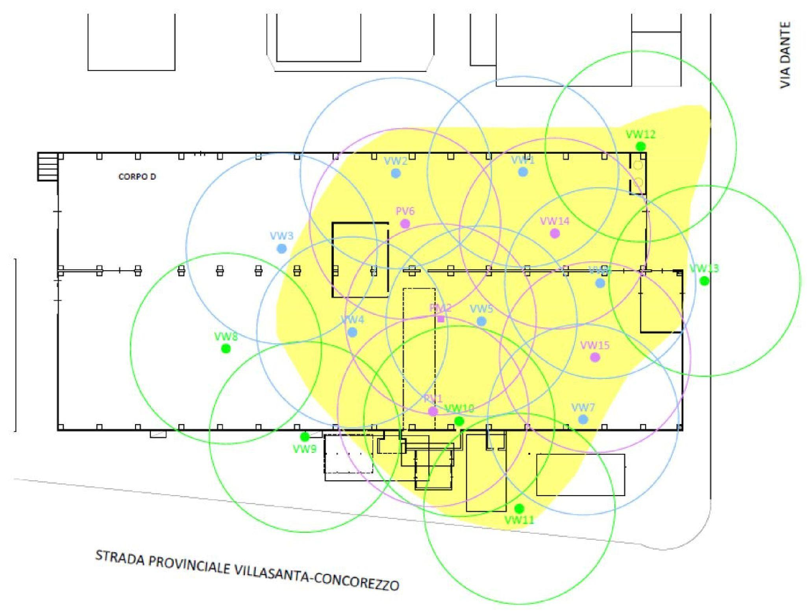
VIA DANTE
CORPO D
STRADA PROVINCIALE VILLASANTA-CONCOREZZO
4.1. attēls. Ietekmes rādiuss pēc izmēģinājuma testa (Confalonieri et al., sk. 1. pielikumu)

Šo SVE projektēšanas parametru galvenie noteicošie faktori ir 1) piesārņojuma veids un apjoms augsnē, 2) caurlaidības sadalījums (t. i., neviendabīgums) augsnē un 3) piesārņotāju koncentrācija ekstrahētajā augsnes gāzē. Paredzams, ka šī informācija būs pieejama, izmantojot izstrādājamo konceptuālo vietas modeli.

Papildus datu, kas nepieciešami pilna mēroga sistēmas projektēšanai, nodrošināšanai, pareizi veikts izmēģinājuma tests palīdz konsultantam noteikt, vai, ņemot vērā sasniedzamos tvaika attīrīšanas rādītājus, ir iespējams ievērot esošos termiņus projekta pabeigšanai.

DARBĪBA | JAUTĀJUMS(-I), UZ KURIEM SNIEGTA(-AS) ATBILDE(-ES)
Ievades spiediena/plūsmas ātruma tests | Vai ir iespējams sasniegt vēlamo plūsmas ātrumu pie samērīga spiediena?
Hēlija marķiera tests | Kāda ir gaisa sadales sānu izplatības aptuvenā platība?  Vai ir norādes par vēlamajiem virzieniem?
Augsnes gāzes/izplūdes gāzu paraugu ņemšana | Kāds ir iztvaikošanas ātrums? Vai ir kādi acīmredzami drošības apdraudējumi?
DO mērījumi | Kāda ir gaisa sadales sānu izplatības aptuvenā platība?  Vai ir norādes par vēlamajiem virzieniem?

  - Konvencionālais izmēģinājuma tests

Konvencionālie vietas raksturojuma dati ir svarīgi SVE novērtēšanai; taču šie dati ir salīdzinoši statiski un nesniedz pietiekamus datus pilna mēroga projektēšanai. Jo īpaši ir grūti prognozēt piesārņotāju masas ieguves ātruma dinamisko uzvedību, neveicot SVE izmēģinājuma testu. Ieguves procesa norisi lielā mērā nosaka piesārņotās augsnes apjoms, augsnes apjoma daļas, kas raksturotas kā advektīvas salīdzinājumā ar difūzām, difūzijas ierobežoto avotu zonu masas pārneses īpašības, ieguves sietu atrašanās vieta attiecībā pret avotiem un NAPL esamība. Turpmākajā aprakstā nav ņemts vērā NAPL, lai gan pastāvīga koncentrācija, kas pēc vairākkārtējas ekstrakcijas atgriezties gandrīz identiskā līdzsvara koncentrācijā, ir NAPL rādītājs.

Jo agrāk tiek veikti izmēģinājuma testi sanācijas plānošanas procesā (vēlams kā vietas raksturojuma elements), jo mazāka ir varbūtība, ka pēc sistēmas uzsākšanas būs jāveic izmaiņas projektā. Izmēģinājuma testēšana ir īpaši ieteicama lielākajās un sarežģītākajās vietās.

Lai izstrādātu izmēģinājuma testu, ir jānorāda vēlamais kopējais gāzes ieguves ātrums vai ieguves ilgums. Ideālā gadījumā izmēģinājuma testā no piesārņotās augsnes iegūst augsnes gāzes daudzumu, kas līdzvērtīgs vienam vai vairākiem pilniem poru tilpumiem. Šī testa mērķis ir sistēmu darbināt pietiekami ilgi, lai novērotu sākotnējo izdalīto GOS koncentrācijas samazināšanos un koncentrācijas samazināšanos augsnes gāzes zondēs dažādos attālumos. Tas ļaus pirmo reizi novērtēt masas pārneses ierobežojumus un efektīvas sanācijas rādiusu no viena urbuma [DiGiulio un Varahan, 2001a]. Parasti izmēģinājuma testa ātrumu un ilgumu var noteikt, pamatojoties uz piesārņotās augsnes kopējo tilpumu (V) konceptuālajā vietas modelī, augsnes porainību un augsnes mitruma saturu:

Q =V _{soil} (1-S)

TCE tvaiku koncentrācijas 3 dienu laikā, ekstrahējot ar ātrumu 64 Nm3/stundā urbumā, kas atrodas netālu no iespējamā TCE tvaiku avota zonas centra, ir parādītas attēlā. Ekstrahētā koncentrācija strauji samazinājās pirmajās ekstrakcijas stundās saskaņā ar aprēķināto augsnes gāzes ekstrakcijas un apmaiņas ātrumu. TCE koncentrācija pēc tam pakāpeniski samazinājās daudz lēnāk turpmākās ekstrakcijas laikā, kas saistīts ar difūzijas masas pārneses ierobežojumiem ierobežotā māla slānī aerācijas zonas vidū. Šie novērojumi liecina, ka izmēģinājuma sistēma bija piemērota, lai kalpotu kā pilna mēroga sistēma šajā nelielajā vietā. Tika arī pierādīts, ka aktīvās ogles izmantošana izplūdes gāzu tvaiku attīrīšanai ir rentabla.

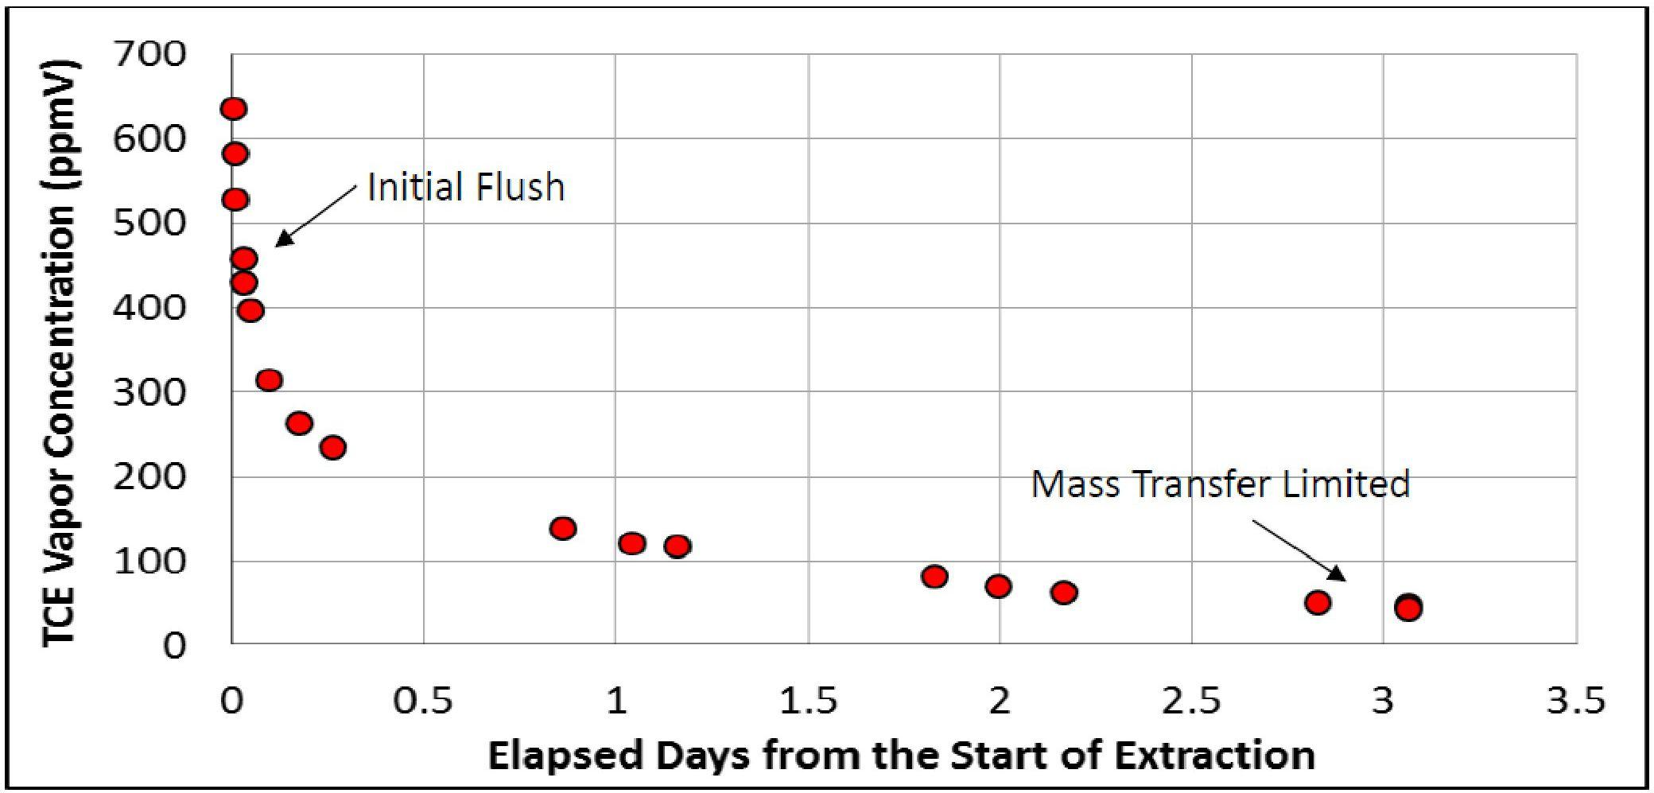

TCE tvaiku koncentrācija (ppmV)
No ekstrakcijas sākuma pagājušās dienas
Sākotnējā skalošana
Masas pārneses ierobežojums
4.2. attēls. Tvaiku koncentrācijas datu piemērs no SVE izmēģinājuma testa

Ja augsnes caurlaidība ir zemāka, var būt nepieciešams izrakt otru urbumu, lai sasniegtu vēlamo plūsmu, vai arī var būt nepieciešams ilgāks skalošanas periods, lai identificētu masas pārneses ierobežojumus. Kā aprakstīts tālāk, papildu informācija par masas pārneses ierobežojumiem tika iegūta, mērot TCE tvaiku koncentrācijas atgriešanos akā pēc ekstrakcijas pārtraukšanas. Turklāt, ja TCE tvaiku koncentrācija sākotnēji bija augstāka un pēc sākotnējā samazināšanās saglabājās ievērojami augstāka vērtība, liecinot par DNAPL esamību, oglekļa adsorbcija varētu nebūt rentabla augstākas masas ieguves ātruma gadījumā.

Uzraudzības punktus var uzstādīt arī dažādos dziļumos, tostarp zem plātnes, ja nepieciešams, un izmēģinājuma ieguves urbumu ietekmes rādiusā (piemēram, 3–15 m), ja tie nav pieejami no iepriekšējām vietas raksturošanas darbībām. Katrā uzraudzības vietā var būt vairāki savstarpēji saistīti punkti visā vertikālajā aerācijas zonā atkarībā no gruntsūdens dziļuma un ģeoloģiskā slāņojuma.

Kā parādīts attēlā, punktus var novietot virs, zem un aizdomīgu avotu iekšienē. Izmēģinājuma testa laikā šīs vietas tiek izmantotas, lai mērītu gan tvaiku koncentrāciju, gan vakuuma reakciju.
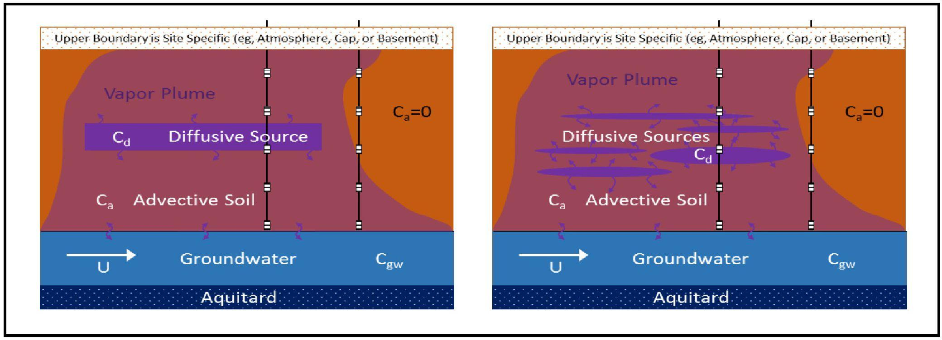

Augšējā robeža ir atkarīga no vietas (piemēram, atmosfēra, pārsegums vai pagrabs)
Tvaika izplatīšanās
Tvaika izplatīšanās
Augšējā robeža ir atkarīga no vietas (piemēram, atmosfēra, pārsegums vai pagrabs)
Difūzijas avots
Difūzijas avoti
Advektīva augsne
Advektīva augsne
Gruntsūdeņi
Gruntsūdeņi
Aquitard (daļēji caurlaidīgs grunts slānis)
Aquitard (daļēji caurlaidīgs grunts slānis)
4.3. attēls. Konceptualizēti scenāriji difūzijas ierobežotai masas pārnesei un tipiski augsnes gāzu uzraudzības punkti

Vakuuma datu lietderība ir ļoti atkarīga no augsnes caurlaidības, un uz šiem datiem nevar paļauties, novērtējot SVE ietekmes rādiusu. Svarīgāka ir tvaiku koncentrācijas reakcija. Caurlaidīgās smiltīs ļoti neliela vakuuma reakcija var būt saistīta ar salīdzinoši lielu gaisa plūsmu, savukārt ievērojama vakuuma reakcija mālainā augsnē nedrošinās to, ka ar vakuumu ir saistīta ievērojama plūsma. Taču vakuuma uzraudzības datus var izmantot, lai novērtētu plūsmas laterālo un vertikālo izplatību un virsmas apstākļus (piemēram, zema caurlaidība plātnes vai augsnes virsmas noplūde atmosfērā) un to ietekmi uz virsmas augsnes apjoma izskalošanos.

Izmēģinājuma testa laikā ieteicams izmantot efektīvu GOS tvaiku koncentrācijas uzraudzības programmu, lai identificētu tendences augsnes gāzes uzraudzības punktos. Šīs tendences var korelēt ar poru tilpumu augsnē, kas tika iztīrīta izmēģinājuma testā, lai nodrošinātu pamatu ieguves urbumu izvietojumam pilna mēroga projektā, pamatojoties uz vēlamo skalošanas biežumu (t. i., poru tilpuma apmaiņas ātrumu), kā aprakstīts nākamajā sadaļā. Lai rentabli palielinātu augsnes gāzu GOS datu kopas apjomu, ieteicams izmantot lauka gāzu hromatogrāfu, ko veic pieredzējis operators.

Bieži vien tieša izplūdes gāzu novadīšana bez attīrīšanas ir nepieņemama veselības, drošības vai sabiedrības interešu dēļ. Ja apstākļi liecina, ka tas ir nepieciešams, var ieviest atgāzu attīrīšanas tehnoloģijas, piemēram, aktivēto ogli, termisko oksidāciju vai citas atbilstošas metodes, lai uzlabotu atgāzu kvalitāti pirms to izplūdes atmosfērā.

    - Konvencionālā izmēģinājuma testa iekārtas

SVE izmēģinājuma pētījuma aprīkojumu var veidot tālāk norādītās iekārtas [Farallon 2019] vai līdzvērtīgas iekārtas.

- Vismaz 1 zirgspēka jaudas reģeneratīvais pūtējs uz slīdņa (līdzvērtīgs Rotron DR 404), kas spēj radīt 50 collu ūdens staba vakuumu un plūsmas ātrumu līdz 105 standarta kubikpēdu minūtē.
- Mitruma separators ar vakuuma indikatoru, vakuuma pārspiediena vārstu un drenāžas vārstu.
- Kolektors, kas sastāv no virknes vārstu, vakuuma indikatoru un plūsmas mērītāja, kas spēj uzraudzīt ekstrakcijas gaisa plūsmas ātrumu no 0,66 līdz 100 standarta kubikpēdu minūtē un vakuumu no 0,1 līdz 80 collām ūdens kolonnas.
- Elastīgi gumijas savienotāji, elastīgas caurules un/vai Schedule 40 polivinilhlorīda savienotājelementi, lai savienotu iekārtas no SVE ieguves urbuma ar tvaika izplūdes punktu.

Novērošanas urbumiem jābūt aprīkotiem ar vakuuma necaurlaidīgiem savienojumiem, kas beidzas ar lodveida vārstu, lai tos varētu savienot ar vakuuma mērītāju un novērot vakuumu visā izmēģinājuma pētījuma norises laikā. Procesa un instrumentu diagramma ir parādīta attēlā.

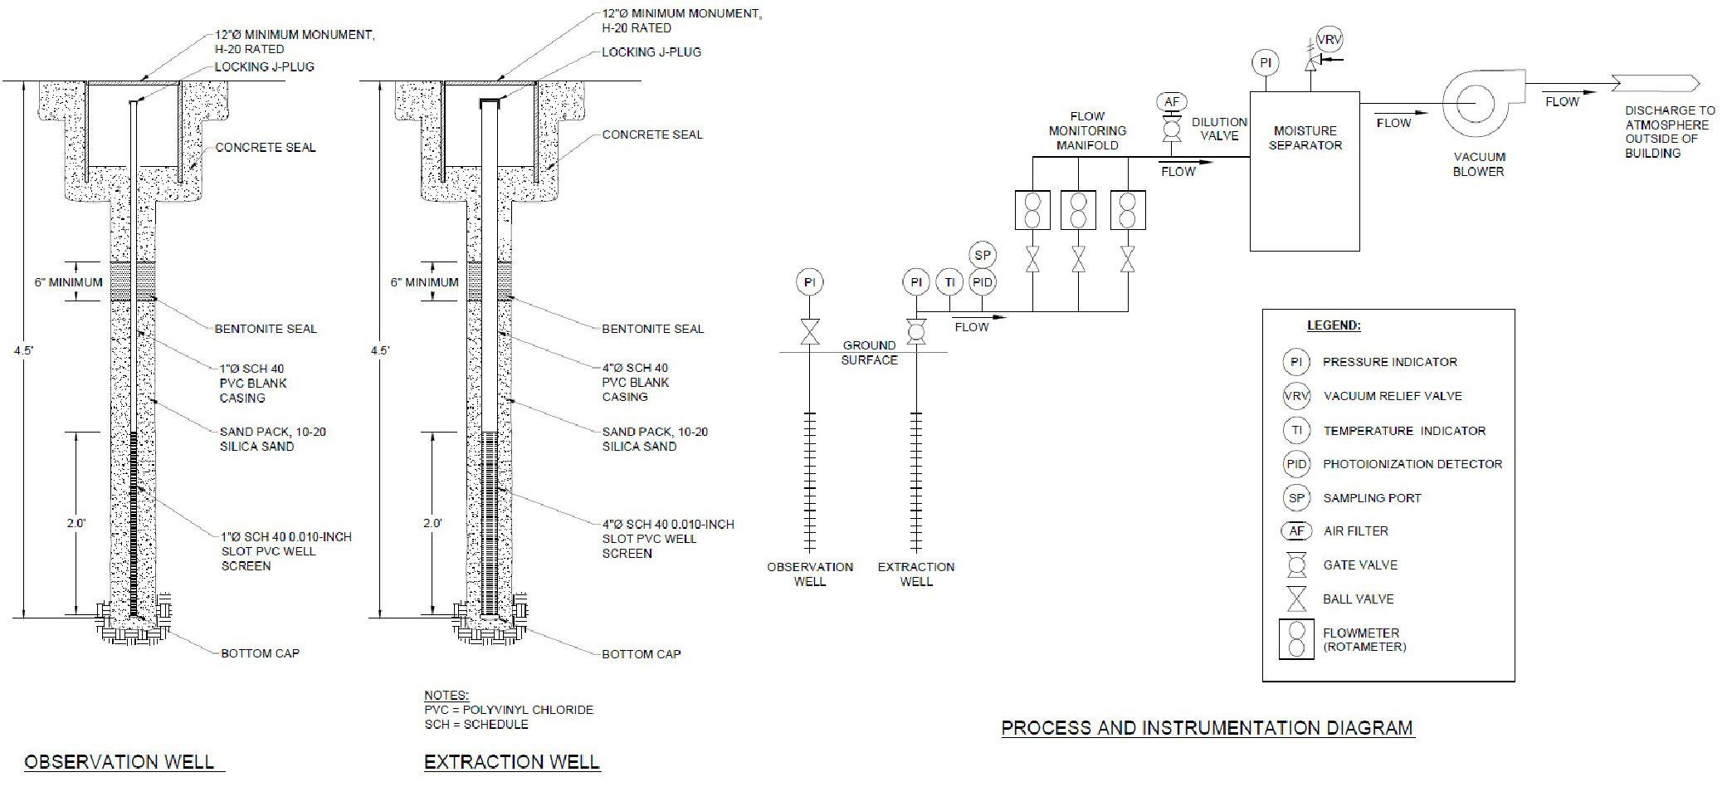

12 collu” MINIMĀLS PAMATS
H-20 NOVĒRTĒTS
FIKSĒJOŠS J-SPRAUDNIS
BETONA BLĪVĒJUMS
MINIMĀLI 6 collas
MINIMĀLI 6 collas
BENTONĪTA BLĪVĒJUMS
1” SCH 40
TUKŠS PVC
APVALKS
SMILŠU PAKA, 10-20
SILIKĀTA SMILTIS
1" SCH 40.0.010 COLLU PVC URBUMU SIETS
APAKŠĒJAIS VĀCIŅŠ
12 collu” MINIMĀLS PAMATS
H-20 NOVĒRTĒTS
FIKSĒJOŠS J-SPRAUDNIS
BETONA BLĪVĒJUMS
BENTONĪTA BLĪVĒJUMS
4” SCH 40
TUKŠS PVC
APVALKS
SMILŠU PAKA, 10-20
SILIKĀTA SMILTIS
4" SCH 40.0.010 COLLU PVC URBUMU SIETS
APAKŠĒJAIS VĀCIŅŠ
PIEZĪMES:
PVC = POLIVINILHLORĪDS
SCH = GRAFIKS
NOVĒROŠANAS URBUMS
IEGUVES URBUMS
PROCESA UN INSTRUMENTU DIAGRAMMA
NOVĒROŠANAS URBUMS
IEGUVES URBUMS
ZEMES VIRSMA
PLŪSMA
PLŪSMA
PLŪSMA
PLŪSMAS UZRAUDZĪBAS KOLEKTORS
ATŠĶAIDĪŠANAS VĀRSTS
MITRUMA SEPARATORS
VAKUUMA PŪTĒJS
IZPLŪDE ATMOSFĒRĀ ĀRPUŠĒ ĒKAS
PLŪSMA
APZĪMĒJUMI:
SPIEDIENA INDIKATORS

VAKUMA ATBRĪVOŠANAS VĀRSTS

TEMPERATŪRAS INDIKATORS

FOTOJONIZĀCIJAS DETEKTORS

PARAUGU ŅEMŠANAS PORTS

GAISA FILTRS

AIZBĪDNIS

LODES VĀRSTS

PLŪSMAS MĒRĪTĀJS
(ROTAMETRS)
4.4. attēls. Procesa un instrumentu diagrammas piemērs (Farallon Consulting)

    - SVE pieaugoša vakuuma darba tests

SVE izmēģinājuma tests jāveic kā pakāpeniskais tests, izmantojot vismaz trīs gaisa plūsmas ātruma pakāpes. Katras testa darbības ilgums ir vismaz tik ilgs, cik nepieciešams, lai vakuuma uzraudzības punktos izmērītie parametri sasniegtu stabilu stāvokli. Uzturot tvaika ieguves urbumā piemēroto plūsmas ātrumu un vakuumu nemainīgu (lai pārliecinātos, ka šis nosacījums ir nodrošināts, ir jāveic bieži mērījumi), spiediena mērījumi jāveic ieguves urbumā un visos augsnes vakuuma uzraudzības punktos. Uzraudzība jāveic bieži izmēģinājuma testa sākumā (ik pēc piecām līdz desmit minūtēm); laika intervāls starp vakuuma rādījumiem testa laikā var palielināties.

Izmēģinājuma testam ieteicams izmantot vismaz vienu augsnes tvaiku ieguves urbumu un trīs vakuuma uzraudzības punktus, kas atrodas dažādos attālumos no ieguves urbuma. Ieteicams izmantot speciālus augsnes tvaiku ieguves urbumus un uzraudzības punktus, taču gruntsūdeņu uzraudzības urbumi var būt pieņemami, ja to atrašanās vieta un konstrukcija ir piemērota konkrētajai vietai. Gruntsūdeņu uzraudzības urbumu izmantošana SVE ieguves urbumiem vai uzraudzības punktiem tiks apstiprināta atsevišķi katrai vietai. Parasti vakuuma uzraudzības punkti jānovieto piecu līdz desmit pēdu, desmit līdz divdesmit pēdu, divdesmit līdz četrdesmit pēdu un vairāk nekā četrdesmit pēdu attālumā no tvaika ieguves urbuma. Vakuuma uzraudzības punkti jāuzstāda radiāli no tvaika ieguves urbuma (t. i., 120° attālumā), nevis līnijā, lai labāk novērtētu potenciālos preferenciālos gaisa plūsmas ceļus konkrētajā vietā. Ja augsnes piesārņojums izplatās pa vairākām vienībām ar atšķirīgu caurlaidību, katra atsevišķā stratigrāfiskā vienība jānovērtē ar savu augsnes tvaiku ieguves urbumu un trim tvaiku uzraudzības punktiem.

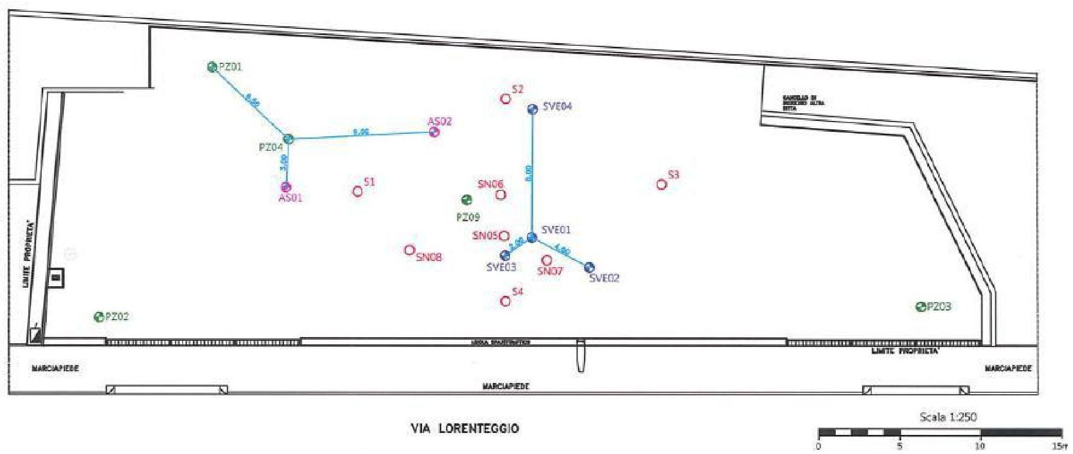

ĪPAŠUMA ROBEŽA
GĀJĒJU IETVE
GĀJĒJU IETVE
GĀJĒJU IETVE
Mērogs 1:250
ĪPAŠUMA ROBEŽA
VIA LORENTEGGIO
CANCELLO DI INGRESSO ALTRA DITTA

4.5. attēls. Tipisks novietojums 120° leņķī SVE uzraudzības punktā (Confalonieri et al., sk. 1. pielikumu)

Tipisks gaisa ieguves urbums ir vertikāls urbums ar diametru no 1 līdz 4 collām un 1 līdz 5 pēdu garu apsekotu intervālu, bet šie dati jānosaka atbilstoši konkrētajai vietai.

Pirms SVE testa īstenošanas no novērošanas urbumiem tiks ievākti sākotnējie vakuuma rādījumi. Ieteicams veikt arī organisko tvaiku apsekošanu uz vietas, izmantojot liesmas jonizācijas detektoru (FID) vai fotojonizācijas detektoru (PID) un eksplozimetru.

SVE tests tiek veikts, pakāpeniski palielinot vakuumu, kas tiek piemērots SVE ieguves urbumam. Maksimālais vakuuma līmenis, ko var piemērot SVE ieguves urbumam, ir atkarīgs no attāluma no atklātās urbuma sieta augšējās daļas līdz gruntsūdens līmeņa augšējai daļai vai pieejamajām iekārtām. Pamatojoties uz 1 zirgspēka reģeneratīvā pūtēja līkni, paredzamais maksimālais vakuums, kas tiek piemērots SVE ieguves urbumam, būs 50 collas ūdens stabs [Farallon 2019]. Pakāpeniski soļi tiks piemēroti 30, 70 un 100 % no pūtēja maksimālā pieļaujamā vakuuma. Katrā pakāpeniskā testa posmā vismaz 15 minūšu intervālos jāuzrauga šādi parametri, līdz kritēriji stabilizējas (starpība starp notikumiem ir mazāka par 5 procentiem) vai maksimāli 2–3 stundas katrā vakuuma posmā:

- SVE ieguves urbumam piemērots vakuums;
- ekstrakcijas plūsmas ātrums no SVE ieguves urbuma;
- ekstrahēto tvaiku temperatūra;
- ekstrahēto tvaiku plūsmas gaistošo organisko savienojumu mērījumi ar fotojonizācijas detektoru;
- vakuums pie novērošanas urbumiem;
- vakuuma rādījumus reģistrē kā manometriskā spiediena rādījumus.

 | Pid | Lel | O2 | CO2 | Spiediens | V | T | Q
minūtes | ppm | % | % | % | mbar | m/s | °C | mc/h
0 | 480,1 | 18 | 21,3 | 1,22 | -286,0 | 7,74 | 1,4 | 47
10 | 2147,0 | 16 | 21,5 | 3,45 | -258,0 | 6,57 | 0,8 | 47
30 | 2371,0 | 13 | 20,9 | 3,16 | -249,0 | 6,23 | 4 | 43
60 | 4106,0 | 13 | 20,9 | 2,7 | -236,0 | 6,77 | 4,1 | 50
90 | 4469,0 | 10 | 20,9 | 2,26 | -232,0 | 7,46 | 4,6 | 53
120 | 5000,0 | 10 | 20,9 | 2,08 | -229,0 | 8,27 | 5,2 | 57
180 | 5000,0 | 9 | 20,9 | 1,83 | -225,0 | 9,03 | 5,9 | 64
240 | 5000,0 | 9 | 20,9 | 1,62 | -222,0 | 9,53 | 6,9 | 67
300 | 5000,0 | 8 | 20,9 | 1,44 | -220,0 | 9,6 | 7 | 72

4.6. attēls. Uzraudzības tabulas piemērs (Confalonieri et al., sk. 1. pielikumu)

Tvaika paraugus var ievākt Summa kannās un/vai Tedlar maisiņos un/vai līdzīgos un līdzvērtīgos atbalsta traukos un nosūtīt laboratorijas analīzei katras pārbaudes darbību posma beigās, kad sasniegta maksimālā ekstrakcijas tvaika koncentrācija, kas izmērīta ar fotojonizācijas detektoru.

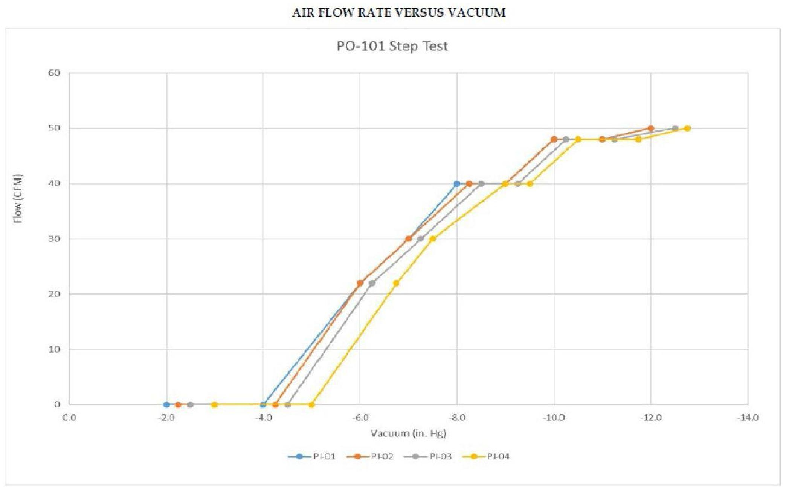
GAISA PLŪSMAS ĀTRUMS ATTIECĪBĀ PRET VAKUUMU
PO-101 pakāpju tests
Plūsma (CFM)
Vakuums (in. Hg)

PI-01
PI-02
PI-03
PI-04

4.7. attēls. SVE vakuuma palielināšanas pakāpju testa piemērs (Menozzi et al., sk. 1. pielikumu)

    - SVE pastāvīga vakuuma tests

Pamatojoties uz SVE pakāpeniskā testa rezultātiem, varēja noteikt ideālo vakuuma un ekstrakcijas plūsmas ātrumu, lai pabeigtu SVE konstanta vakuuma testu, kas ir SVE izmēģinājuma pētījuma otrais komponents. Optimālais vakuums un plūsmas ātrums jānosaka, pamatojoties uz novēroto vakuumu un plūsmas ātrumu no ieguves urbuma, tvaiku reģenerāciju, novērojumos novēroto reakciju novērošanas urbumā un gruntsūdeņu līmeņa ietekmi. Optimālo plūsmas ātrumu var noteikt arī pēc ietekmes rādiusa, kas noteikts pakāpeniskajā testā.

SVE pastāvīga vakuuma tests jāveic tūlīt pēc SVE pakāpeniskā testa, un tas jāīsteno aptuveni 24 stundas. SVE pastāvīga vakuuma testa laikā ar 15 minūšu intervālu tiks kontrolēti un reģistrēti arī pakāpeniskā testa parametri:

- SVE ieguves urbumam piemērots vakuums;
- ekstrakcijas plūsmas ātrums no SVE ieguves urbuma;
- ekstrahēto tvaiku temperatūra;
- ekstrahēto tvaiku plūsmas gaistošo organisko savienojumu mērījumi ar fotojonizācijas detektoru;
- vakuums pie novērošanas urbumiem;
- vakuuma rādījumus reģistrē kā manometriskā spiediena rādījumus.

Uzraudzības laika intervālu var mainīt izmēģinājuma testa laikā, pamatojoties uz novērojumiem uz vietas. Ilgāks SVE konstanta vakuuma tests palīdzētu novērtēt emisiju koncentrācijas stabilā stāvoklī un konkrētajai vietai raksturīgo SVE darbības gaisa plūsmu un vakuumu.

Tvaika paraugi var tikt ievākt Summa kannās un/vai Tedlar maisiņos un/vai līdzīgos un līdzvērtīgos atbalsta traukos, un nosūtīti laboratorijas analīzei pēc SVE pastāvīgā vakuuma testa beigām.

  - Hēlija sadalīšanas un reģenerācijas tests

Lai gan hēlija marķiera tests nav izplatīta prakse ierobežotas piegādes dēļ, viena no šā testa priekšrocībām ir tā, ka to var viegli atkārtot, parasti ar dažu stundu starplaiku. Tas ļauj ātri novērtēt procesa izmaiņu ietekmi (piemēram, gaisa plūsmas sadalījumu no dažādiem urbumiem).

Hēlijs ir visbiežāk izmantotā marķiera gāze, jo tā ir salīdzinoši lēta, viegli pieejama un ir pieejami analītiskie instrumenti, ko var izmantot uz vietas. Ar parastajiem detektoriem var noteikt hēlija koncentrāciju robežās no 0,1 % līdz 100 %. Tas ir kalibrēts rūpnīcā, tāpēc to nevar kalibrēt uz vietas, bet, lai pārliecinātos, ka instruments darbojas pareizi, jāveic pārbaudes ar hēlija standartiem. Tvaiku paraugus vajadzētu savākt Tedlar tipa maisos vai kannās. Hēlija detektoru pievieno tieši pie parauga konteinera, lai veiktu mērījumus. Var arī pārveidot hēlija detektoru, lai tas veiktu nepārtrauktu paraugu ņemšanu. Nepārtraukta paraugu ņemšana ir ļoti ērta, mērot SVE izplūdes gāzes, ja ir pieejama nepārtraukta plūsma.

Šeit aprakstītos marķieru reģenerācijas testus var veikt kā daļu no izmēģinājuma testa vai pilna mēroga darbības laikā. Testu ir ļoti vienkārši veikt un interpretēt. Būtībā inerts marķieris (parasti hēlijs) tiek ievadīts zemē ar nemainīgu, zināmu ātrumu, un marķiera koncentrācija tiek uzraudzīta SVE izplūdes gāzē. Pēc kāda laika (piemēram, daudzās sistēmās pēc stundas vai mazāk) izdalīto gāzu marķiera koncentrācija sāk palielināties. Tā turpina pieaugt un beigās sasniedz stabilu plato. Uztveramā gaisa procentuālo daudzumu var aprēķināt, reizinot SVE plūsmas ātrumu ar hēlija daļu SVE gaisā, kad koncentrācija ir stabilizējusies, un dalot šo skaitli ar indikatora ievades ātrumu, kā parādīts tālāk.

$\%Recovery =\frac{SVE flowrate }{Trace injection rate}× \% tracer in offgas × 100$

% reģenerācija = SVE plūsmas ātrums % marķiera izplūdes gāzē - gāze 100

Drošāks paņēmiens reģenerācijas aprēķināšanai ir vispirms izmērīt “100% atgūšanas koncentrāciju” SVE izplūdes gāzēs, tieši ievadot hēliju SVE kolektorā. (Jāuzmanās, lai nodrošinātu, ka plūsma abos gadījumos ir vienāda, jo pretspiediens abās sistēmās ievērojami atšķiras.) Šajā gadījumā reģenerācijas procents ir vienkārši SVE izplūdes gāzēs izmērītā hēlija koncentrācija, kas dalīta ar “100% reģenerācijas koncentrāciju”.

Ja kā marķieri izmanto hēliju, ievadītā koncentrācija nedrīkst pārsniegt 10 % tilpuma, lai izvairītos no peldspējas efekta aerācijas zonā. Lai nodrošinātu vienmērīgu hēlija plūsmu mainīga pretspiediena apstākļos, jāizmanto kalibrēts tiešās nolasīšanas plūsmas mērītājs, kā arī spiediena mērītājs un dozējošais vārstulis, kas nodrošina vienmērīgu, augstu pretspiedienu plūsmas mērītājā.

Indikatora reģenerācijas tests ir paredzēts kā “sarkanais karodziņš” sistēmas veiktspējas pārbaudei. Ja hēlija reģenerācija ir zema, iespējams, ka gaiss (un hēlijs) ir iesprostots zem gruntsūdens slāņa zem zemākas ūdens caurlaidības slāņiem un var virzīties uz sāniem ārpus SVE sistēmas darbības zonas.

Dažos gadījumos pastāv iespēja, ka hēlijs neatgriezīsies urbumā nepārtrauktu slāņu dēļ. Šo slāņu klātbūtne būtu jākonstatē arī, novērojot gruntsūdens spiedienu sistēmas palaišanas un izslēgšanas laikā. Tāpēc ieteicams hēlija reģenerācijas testu veikt kopā ar gruntsūdens spiediena mērījumiem.

Ja hēlija reģenerācija ir augsta (piemēram, > 80 %), tad SVE sistēma darbojas labi un tvaiku sānu migrācija, visticamāk, neradīs problēmas.

  - Augsnes gāzu uzraudzība

PARAUGA ŅEMŠANAS PUNKTS
SLĒGVĀRSTS
P.C.
DZELZSBETONS (cls) IEKLĀTS OBJEKTĀ
BENTONĪTS
PVC 3” CAURULE
URBUMA DIAMETRS 220 mm
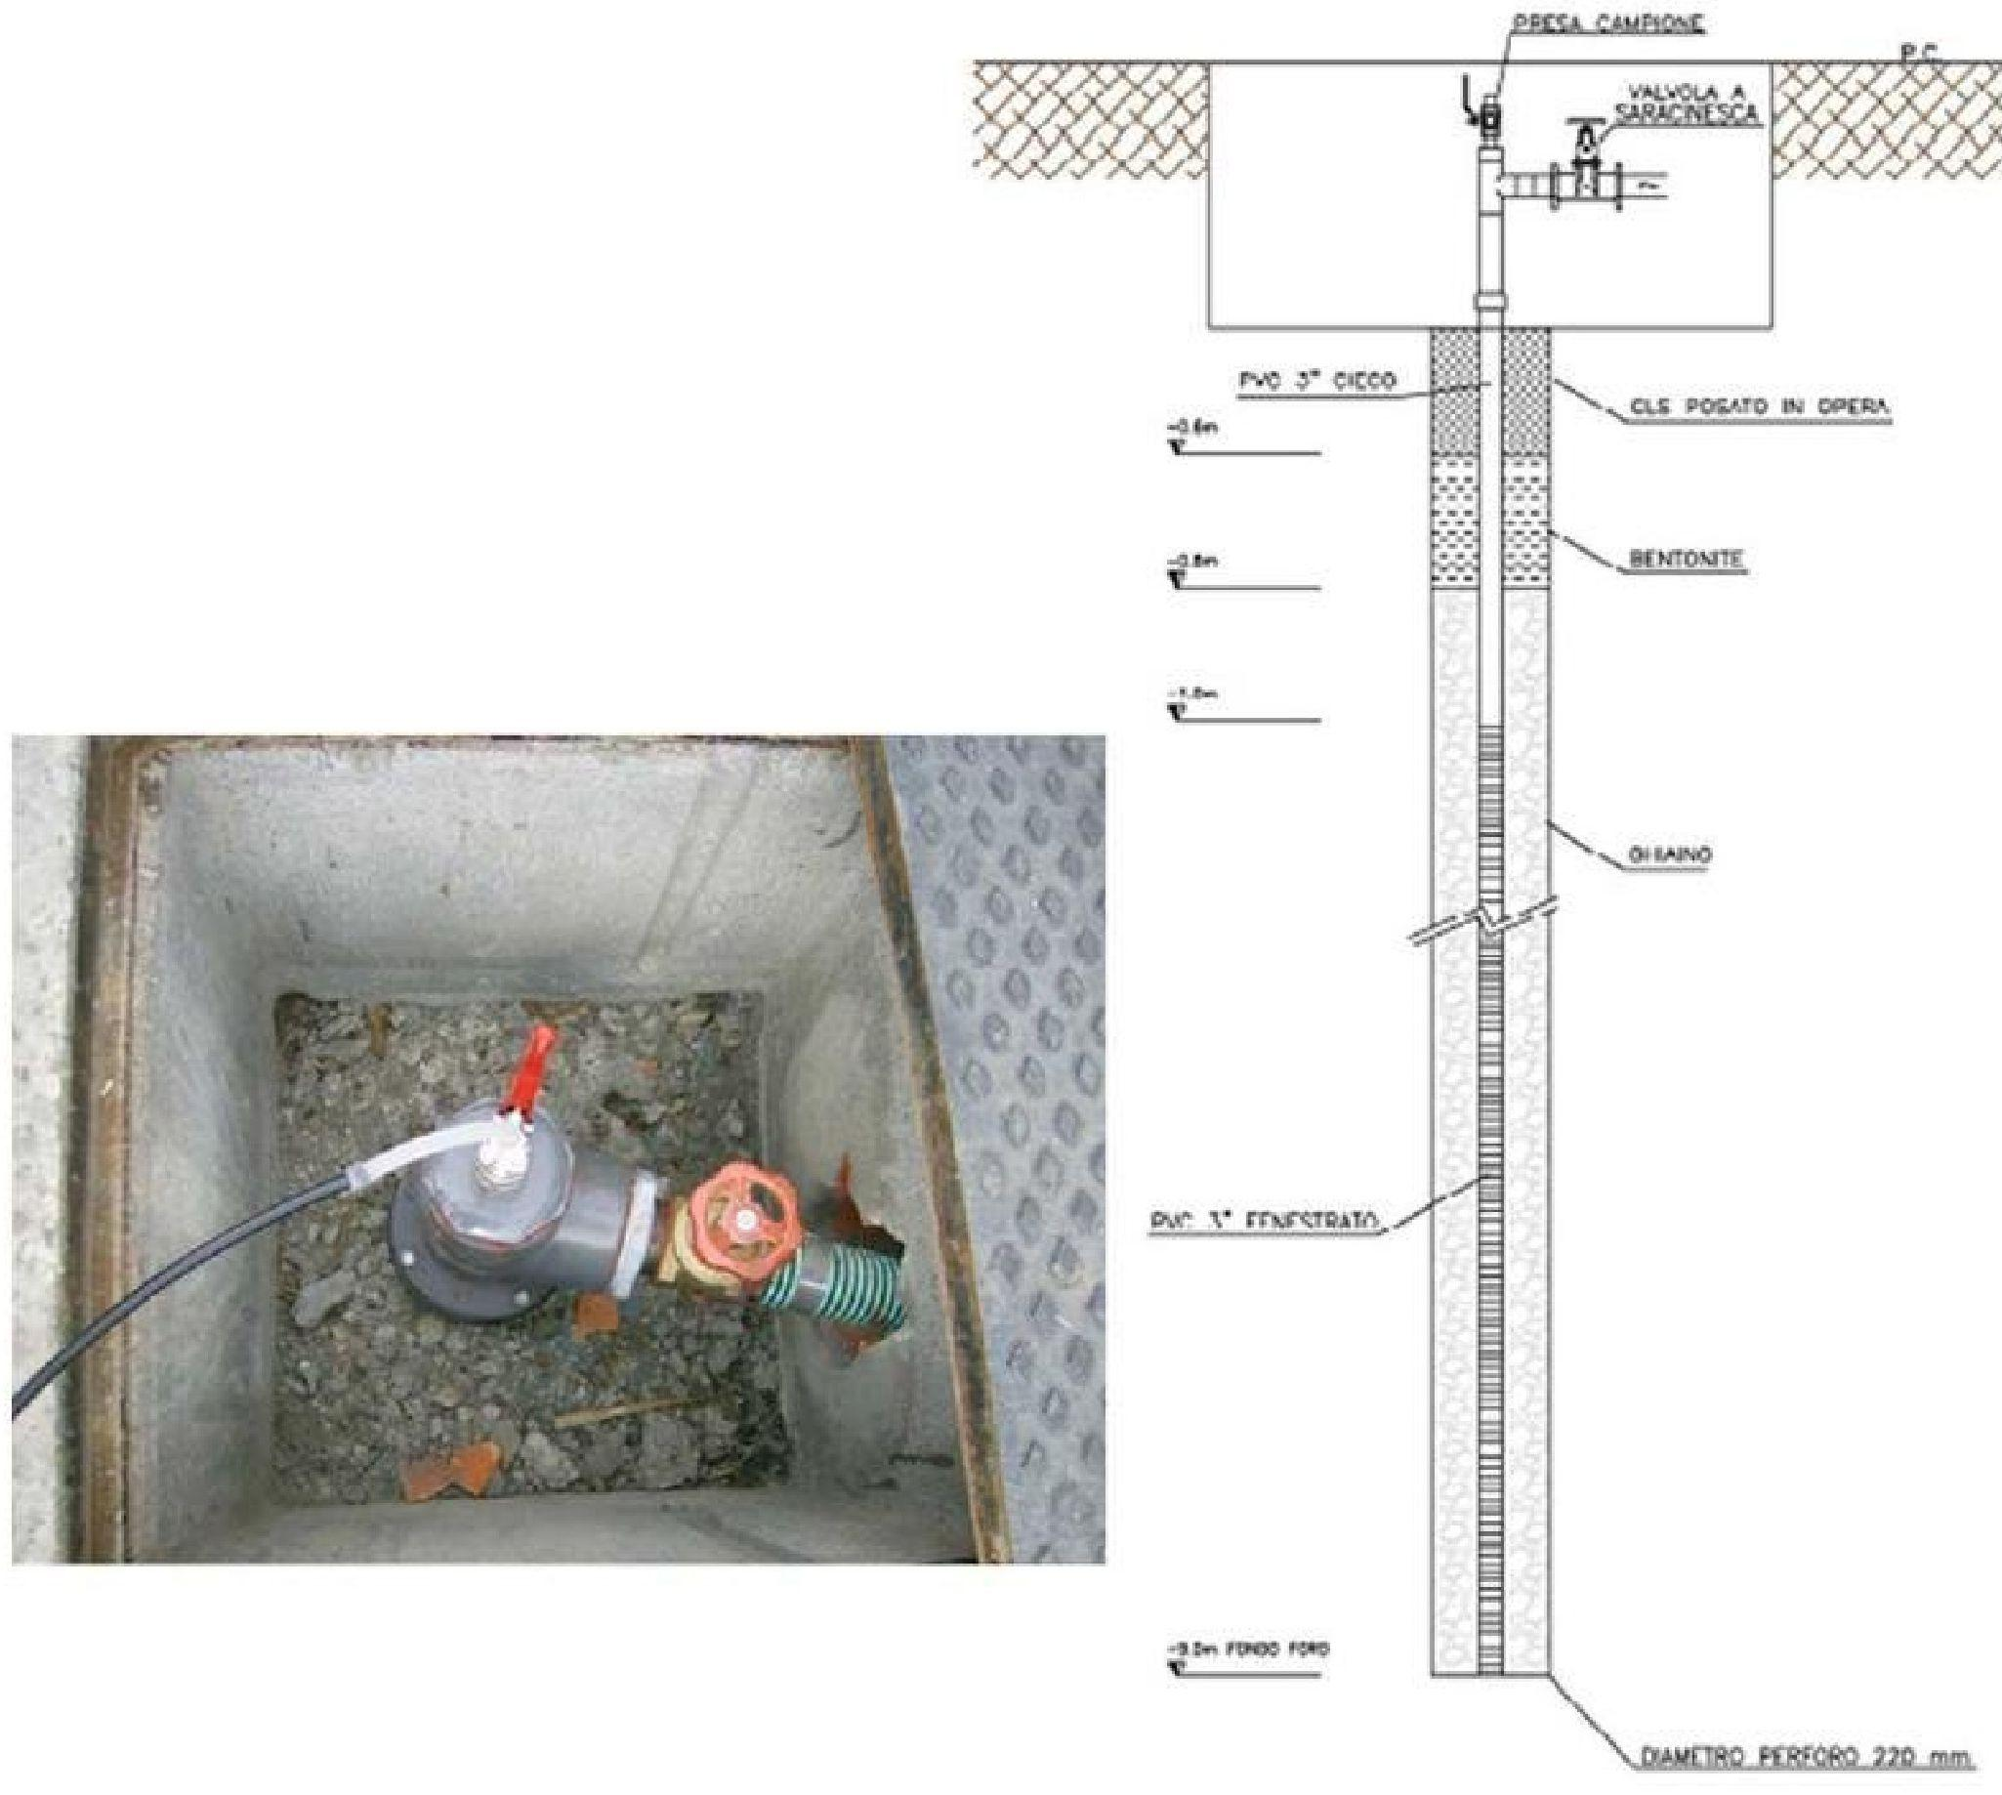
PVC 3” CAURULE
/nelasāms/
/nelasāms/
4.8. attēls. Nesty zondes uzstādīšanas piemērs (Trezzi et al., sk. 1. pielikumu)

Izmēģinājuma testa laikā no augsnes tvaiku ieguves urbuma katrā plūsmas ātruma pakāpē jāievāc augsnes gāzes paraugi iespējamai laboratorijas analīzei. Laboratorijas analīzei iesniedzamo paraugu biežums un skaits jānosaka atbilstoši vietai raksturīgajiem apstākļiem; tomēr laboratorijas analīzei jāiesniedz vismaz viens paraugs, kas ņemts no posma ar augstāko lauka mērinstrumenta rādījumu. Tvaiku paraugu ņemšana jāveic tvaiku ekstrakcijas punktā no paraugu ņemšanas atveres, kas atrodas starp urbuma galvu un pūtēju. Laboratorijas paraugu savākšanai GOS, CO₂ un O₂ analīzēm var izmantot tedlar tipa maisiņu, oglekļa cauruli vai Summa tipa kannu, lai gan pēdējā ir labākā izvēle. Analītiskā metode jāapstiprina projekta tehniskajam personālam. Draeger caurules parasti izmanto CO₂ mērīšanai, un tās var būt piemērotas arī GOS koncentrācijas uzraudzībai. Ja konkrētas minimālās ziņošanas prasības nav iespējams iegūt specifisku vietas apstākļu dēļ, tas ir jāpaskaidro vai jāapspriež.

Piesārņotāju koncentrācijas palielināšanos izplūdes gāzēs un SVE ekstrakcijas ātrumu var izmantot, lai noteiktu masas attīrīšanas ātrumu. Protams, mērījumi, kas veikti īsā izmēģinājuma testa laikā, neliecina par ilgtermiņa darbību. Tomēr kopumā var pieņemt, ka eksperimentā iegūtie dati atspoguļo maksimālo sistēmas attīrīšanas ātrumu. Tāpēc, ja masas attīrīšanas rādītāji eksperimentālā testa laikā (piemēram, tā noslēgumā) ir pārāk zemi, ir pamats nopietnām bažām par SVE piemērotību attiecīgajā vietā.

  - Minimālais aprīkojums SVE lauka testam

Augsnes tvaiku ekstrakcijas sistēmas izmēģinājuma tests ietver ekstrakcijas urbumu, kas atrodas piesārņotajā teritorijā, līdzīgas konstrukcijas urbumu, kas atrodas teritorijā, kurā nav dokumentēta piesārņojuma, un vairākus atbilstošus novērošanas urbumus. Citas svarīgas izmēģinājuma testa konfigurācijas daļas var ietvert šādus elementus:

- pārnēsājams pūtējs vai vakuuma ekstraktors;
- urbuma parauga ports;
- ieguves urbumu mērinstrumenti;
- paraugu ņemšanas aprīkojums.

Bieži izmantotie mērinstrumenti:

- foto jonizācijas (PID) mērītājs, kas mēra izdalīto gaistošo savienojumu daudzumu;
- vairāki vakuuma mērītāji vai gaisa plūsmas mērītāji, kas palīdz noteikt katras ieguves urbuma ietekmes rādiusu;
- temperatūras mērītāji, kas palīdz noteikt augsnes tvaiku temperatūru, kas var ietekmēt kopējo gaisa plūsmas ātrumu.

Parauga aprīkojumā var būt šādi elementi:

- tedlar tipa maisi un portatīvie gaisa sūkņi ieplūdes vai notekūdeņu paraugu ņemšanai;
- vienreizlietojami sūkņi ūdens vai produktu paraugu savākšanai no novērošanas urbumiem.

  - Ieguves urbums

Ieguves urbumi ir neatņemama SVE sanācijas sistēmas izmēģinājuma testa daļa. Šie urbumi ir veids, kā no aerācijas zonas izvadīt piesārņojumu, radot negatīvu spiediena gradientu. Piesārņojums tiek “iesūknēts” ieguves urbumā, jo tajā ir mazāks spiediens. Jebkura sanācijas plāna, kurā kā attīrīšanas metode tiek izmantota tvaika ekstrakcija, galvenais elements ir noteikt pareizo spiediena gradienta izmaiņu apjomu, kas nepieciešams, lai metode būtu efektīva. Šādas informācijas noteikšanai parasti izmanto izmēģinājuma testu.

Protams, ja paraugi tiek ņemti tikai no ieguves urbumiem, iegūtais priekšstats nebūs pilnīgs. Lai gan novērojumi ieguves urbumos sniegs informāciju par to, kā mainās apstākļi ieguves vietā, tas varētu neietvert daudz vairāk informācijas. Tāpēc novērošanas urbumi ir tik svarīgi. Novērošanas urbumi, kas tiek apsekoti līdzīgi kā to atbilstošie ieguves urbumu, nodrošinās informāciju par gruntsūdens svārstībām, tvaika spiediena gradientiem un pat piesārņojošās vielas izplatīšanās izmaiņām. Veicot regulārus paraugu ņemšanu un mērījumus gan novērošanas, gan ieguves urbumos, zinātnieki var iegūt pilnīgāku un konkrētāku priekšstatu, nekā to varētu nodrošināt katra no šīm daļām atsevišķi. Ideāli gadījumā veiktajos mērījumos būtu jāiekļauj gruntsūdens līmenis, kas izmērīts ar ūdens līmeņa indikatoru, jebkura brīvās fāzes produkta biezums, kas izmērīts ar robežvirsmas zondi, un GOS koncentrācija, kas noteikta ar fotojonizācijas mērītāju.

Ņemtie paraugi ietver ieplūdes un izplūdes iekārtu gaisa paraugus un visas izplūdes gāzes, kas saistītas ar ierosināto tvaiku attīrīšanu. Šie iegūtie paraugi jāpārbauda laboratorijā, lai veiktu tādas analīzes kā gaistošo organisko savienojumu (GOS) un kopējo naftas ogļūdeņražu (TPH) noteikšana. Konkrētās analīzes prasības dažādās valstīs atšķiras, tāpēc, ja nepieciešams, ir ieteicams sazināties ar vietējo regulatīvo iestādi, lai saņemtu norādījumus.

  - Izmēģinājuma testa priekšlikums - minimālās iesniegšanas prasības

- Apraksts, kurā apspriestas procedūras uz vietas, izmēģinājuma testa rezultāti, tostarp efektīvā ietekmes rādiusa noteikšana, kā arī apspriests piesārņotāju sastāvs un tvaiku attīrīšanas ātrums.

- Statiskie (pirms testa) dati:

- statiskā ūdens līmeņa dati (ar precizitāti līdz 0,01 pēdai), ja uzraudzības urbumi tiek izmantoti kā vakuuma uzraudzības punkti vai tvaiku ekstrakcijas punkti;
- augsnes un gaisa temperatūra;
- statiskais spiediens (collas H2O) un atmosfēras apstākļi (spiediens un temperatūra).

- Ekstrakcijas punktā iegūtie testa dati (ziņo par noteiktiem laika intervāliem):

- gaisa plūsmas ātrums;
- ūdens līmeņa augstums ar precizitāti līdz 0,01 pēdas (ja tiek izmantots novērošanas urbums);
- GOS, CO2 un O2 koncentrācija;
- FID (vai PID un eksplozimetra) mērījumi;
- spiediens;
- augsnes un gaisa temperatūra.

- Vakuuma uzraudzības punktā iegūtie testa dati (ziņoti par noteiktiem laika intervāliem):

- vakuums (collas H2O);
- ūdens līmeņa augstums (ar precizitāti līdz 0,01 pēdai).

- Attēli

- vietas kartes ( mērogā), kurās attēlota avota(-u) atrašanās vieta, ieguves un vakuuma uzraudzības punkti, ēkas, bruģētas platības un inženierkomunikāciju tranšejas, augsnes un gruntsūdeņu piesārņojuma apjoms un gruntsūdens līmenis izmēģinājuma testa dienā;
- vietas ģeoloģiskie šķērsgriezumi, kas ilustrē galvenās ģeoloģiskās īpatnības, piesārņotāju izplatību un ieguves un uzraudzības punktu atrašanās vietas;
- ieguves urbumu un vakuuma uzraudzības punktu konstrukcijas shēmas;
- konstrukcijas shēma, kas ilustrē kolektora konstrukciju, ieskaitot šādus elementus: caurules, instrumentus, vārstus, paraugu ņemšanas atveres un jebkuras citas izmēģinājuma testa sistēmas sastāvdaļas.

- Grafiki:
- normalizēts vakuums (uzraudzības punkta vakuums/ekstrakcijas punkta vakuums) pret attālumu no ieguves urbuma katrā plūsmas ātruma darbībā (attēlots uz daļēji logaritmiskā papīra);

- piemērotais vakuums (collas H20) attiecībā pret gaisa plūsmu ieguves urbumā katrā gaisa plūsmas ātruma pakāpē;
- kopējā GOS tvaiku koncentrācija laika gaitā;
- gruntsūdeņu augstums laika gaitā.

  - Izmēģinājuma testa alternatīva

Jūsu sanācijas sistēmas izmēģinājuma testa veikšana ir ideāls risinājums gan ilgtermiņa sanācijas, gan ekonomiskā ziņā. Dažās situācijās šīs iespējas nav piemērotas, un ir pieejamas citas iespējas. Lai gan tās, iespējams, nav tik rentablas kā dažas iepriekšējas pārbaudes pirms uzstādīšanas, ir zināms, ka tās nodrošina pieņemamus rezultātus.
Pirmā alternatīva izmēģinājuma testa veikšanai ir vienkārši uzstādīt pagaidu sanācijas sistēmu attiecīgajā vietā un nekavējoties sākt sanācijas procesu. Mūsdienu tehnoloģiju attīstība ir radījusi mazākas, daudzfunkcionālas SVE sistēmas, un daudzas no tām tiek piedāvātas par nomas maksu. Šīs mazās, mobilās sistēmas ļauj veikt izmaiņas, ja nepieciešams.
Otrs alternatīvs risinājums izmēģinājuma testa veikšanai ir izmantot vispārinātu pamatinformāciju par vietu, lai noteiktu tās raksturlielumus ar aptuvenu precizitāti. Ja ir zināma litoloģija un piesārņojuma pamatapjoms, tad graudiņa lieluma analīzi var izmantot, lai noteiktu augsnes caurlaidību un gaisa plūsmas aptuveno vērtību. Šī “aploksnes aizmugures” metode ir piemērota vietām, kur piesārņojums ir salīdzinoši neliels. Šīs metodes trūkumi ir saistīti ar to, ka dažkārt fizikālie un ķīmiskie parametri nav vienādi visā vietā, kā arī ir grūti novērtēt slāņveida ģeoloģiskos apstākļus. Turklāt, ja sanācijas sistēma ietver emisijas gaisā, gaisa koncentrāciju aplēstā vērtība pirms īstenošanas nebūtu pieejama.

Atmosfēras izlāde
Atbilstoša tvaiku apstrāde
UST
Pūtējs
Gaisa plūsma
Gaisa plūsma
Brīvā fāzes naftas produkts
Apzīmējumi:
Tvaika fāze
Adsorbētā fāze
Izšķīdusī fāze
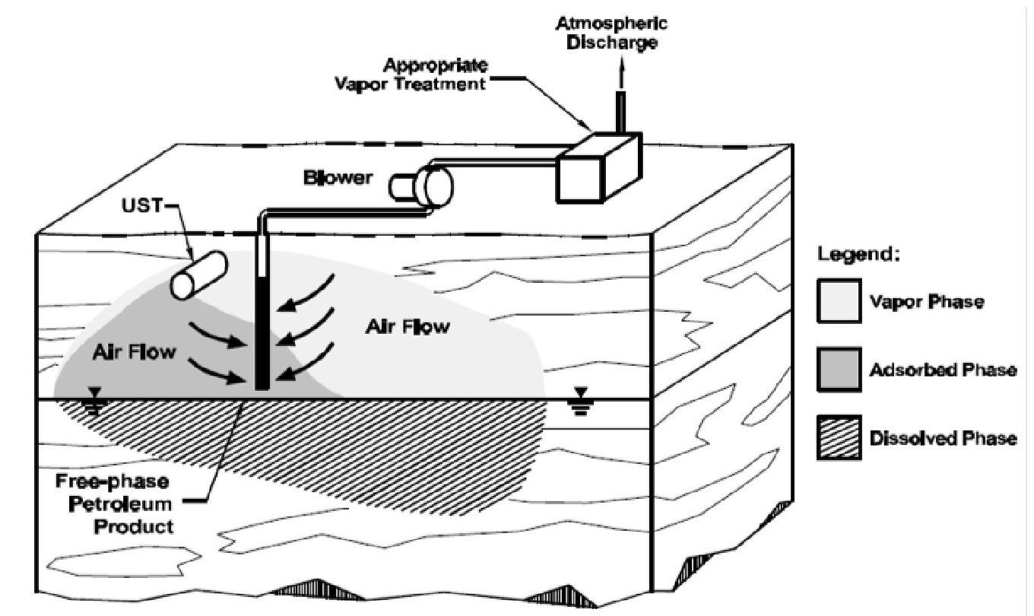

4.9. Attēls. Shēma ar vienu pūtēju

Šīs darbības var tikt veiktas secīgi vai nē.

- DARBĪBAS UZRAUDZĪBA

Uzraudzība tiek veikta ekspluatācijas posmā, lai novērtētu sanācijas gaitu, un pirms sistēmas slēgšanas, lai pārbaudītu, vai ir sasniegti attīrīšanas kritēriji.

Uzraudzības plānā jāiekļauj biežāka paraugu ņemšana sistēmas palaišanas brīdī un attīrīšanas apstiprināšanai. Ekspluatācijas fāzes uzraudzības laikā, kad sistēma ir optimizēta, paraugu ņemšanas biežumu un intensitāti var samazināt [USACE 2002].

  - Darbības fāzes uzraudzība

Tālāk sniegts īss galveno parametru apraksts, kas ir jāņem vērā, veicot regulāro uzraudzību.

    - Ķīmiskie parametri

- Lai novērtētu sanācijas procesa efektivitāti, ir nepieciešams veikt augsnes gāzu ķīmisko uzraudzību. Augsnes gāze jāievāc no atsevišķiem ieguves urbumiem un augsnes gāzes zondēm. Ekspluatācijas fāzē biežiem vai nepārtrauktiem kopējā GOS daudzuma mērījumiem bieži izmanto lauka instrumentus, piemēram, liesmas vai foto jonizācijas detektorus. Mērījumi, ko veic ar iepriekšminētajiem instrumentiem, jāuzskata par skrīninga metodēm, jo to atbildes reakcijas ir nekonkrētas, kā arī pastāv vēl šādi ierobežojumi [EPA 2001]:
- Daudzu bieži sastopamo GOS augstā jonizācijas potenciāla dēļ netiks nodrošināta noteikšana, izmantojot parasto PID lampu.
- PID reakciju var samazināt gāzes matricas ietekme, piemēram, mitrums, oglekļa dioksīds un alkēni (īpaši metāns). Tomēr, ja relatīvais mitrums ir ļoti augsts, tuvu 100%, ūdens tvaiks var kondensēties uz sensora, izraisot viltus pozitīvu reakciju. Šis signāls rodas strāvas noplūdes dēļ starp sensora elektrodiem [RAE System 2013].
- Daudzu bieži sastopamo GOS augstā halogēnu satura dēļ, izmantojot FID, GOS tiek novērtēti nepietiekami vai vispār netiek konstatēti.
- Lai aprēķinātu piesārņotāju masas atdalīšanas ātrumu no nepiesātinātās augsnes, jāizmanto GOS un plūsmas ātruma mērījumi SVE sistēmas ieplūdē un, iespējams, atsevišķos ieguves urbumos.
- Piesārņojošo vielu koncentrāciju parasti mēra izplūdes gāzu attīrīšanas ieplūdes un izplūdes brīdī (pirms un pēc oglekļa kārbām), lai novērtētu gaisa emisiju kontroles sistēmas efektivitāti.
- Gruntsūdeņu ķīmiskā uzraudzība: sanāciju aerācijas zonā nedrīkst veikt neatkarīgi no gruntsūdeņu stāvokļa. Nepiesātināto augsni var atkārtoti piesārņot kapilārā darbība un gruntsūdeņu līmeņa svārstības. Lai novērtētu masas pārnesi no ūdens fāzes uz augsnes gāzi, jāuzrauga arī piesārņotāju koncentrācija gruntsūdeņos.

    - Fizikālie parametri

- Augsnes un tvaika temperatūras mērījumi: Tvaika temperatūras dati var palīdzēt novērtēt tvaika kontroles sistēmas efektivitāti un ļauj normalizēt plūsmas ātruma datus, kā aprakstīts tālāk. Augsnes temperatūra varētu būt rādītājs bioloģiskās noārdīšanās procesiem, kas notiek aerācijas zonā.
- Relatīvais mitrums: mitruma saturs samazina poru telpas tilpumu, kas veicina šķidruma plūsmu. Tādējādi augsts mitruma līmenis var samazināt gaisa caurlaidību un gaisa plūsmu aerācijas zonā; tā paša iemesla dēļ tas var ietekmēt augsnes gāzu uzraudzības rezultātus. Turklāt, lai aizsargātu pūtēju un veicinātu tvaiku emisijas kontroles sistēmas efektivitāti, var samazināties ekstrahētās gāzes relatīvais mitrums (aktīvās ogles adsorbcijas spēja ievērojami samazinās, ja relatīvais mitrums ir lielāks par 50 %). Tvaika plūsmas relatīvo mitrumu parasti var samazināt, izmantojot gaisa sildīšanas sistēmu [USACE 2002]. Bieži vien vajadzīgo siltumu nodrošina uzstādītais pūtējs. Tvaika plūsmas sildīšanu ierobežo augstākā pieļaujamā temperatūra, izmantojot aktivēto ogli.
- Ūdens līmenis: jānovēro ieguves urbuma(-u) zonā, lai noteiktu, cik liels ir ūdens pieplūdums, kas rodas vakuuma iedarbības rezultātā. Ja nepieciešams, īpaša uzmanība jāpievērš gruntsūdeņu līmeņa svārstībām, jo tas var veicināt piesārņotāju masas pārnesi starp cieto, šķidro un gāzveida fāzi. Turklāt uzplūšana var izraisīt mitruma pārpalikumu attīrīšanas zonā, samazinot aktīvās ogles sorbcijas spēju. Šo problēmu var samazināt, uzlabojot mitruma atdalīšanu un/vai aktīvi iesūknējot gruntsūdeņus, lai veiktu pretdarbību uzplūšanai in situ [USACE 2002].
- Plūsmas ātruma mērījums: plūsmas ātruma dati no katra urbuma kopā ar attiecīgo izmantoto vakuumu var sniegt informāciju par aerācijas zonas gaisa caurlaidību. Ieteicams normalizēt plūsmas ātrumu atbilstoši standarta temperatūrai un spiedienam, lai varētu viegli salīdzināt dažādos pētījumos iegūtos datus.
- Vakuuma/spiediena mērījums: novēroto vakuuma rādītāju mērījumi dažādās vietās un dziļumos sniedz informāciju par gaisa plūsmas ceļiem. Spiediena kritumi, kas noteikti, veicot vakuuma mērījumus, jāsavieno ar horizontālās un vertikālās gaisa vadītspējas aplēsēm, lai tādējādi novērtētu pārvietošanās laiku vai ātrumu [Truex 2013].

    - Meteoroloģiskie dati

Meteoroloģiskie dati (piemēram, nokrišņi, barometriskais spiediens, apkārtējās vides temperatūra) jāreģistrē un jāņem vērā, lai pareizi novērtētu uzraudzības rezultātus.

- Nokrišņi: lietus nokrišņi, kas ierobežo gaistošo piesārņotāju pārnesi nepiesātinātā augsnē, var būtiski ietekmēt SVE/BV iedarbību un augsnes gāzu uzraudzības rezultātus. Tāpēc augsnes gāzes paraugus nedrīkst ņemt pēc ievērojama lietus (1/2 collas vai vairāk nokrišņu 24 stundu laikā). Gaidīšanas periods jānosaka, pamatojoties uz augsnes drenāžas līknēm [CalEPA 2015].
- Barometriskais spiediens: Atmosfēras spiediena svārstības inducē gāzu kustību starp atmosfēru un zemes dzīlēm. Gāzu kustība nepiesātinātajā zonā, ko inducē dabiskās atmosfēras spiediena svārstības, tiek saukta par barometrisko sūknēšanu. Samazinoties atmosfēras spiedienam, gāzes no zemes dzīlēm tiek iepludinātas atmosfērā. Savukārt, kad atmosfēras spiediens palielinās, svaigs gaiss tiek virzīts uz leju zem zemes virskārtas [Kuang 2013]. Barometriskā spiediena svārstību ietekme uz atmosfēras gāzu pārnesi var būt redzamāka izslēgšanas periodos.

  - Tīrīšanas un sistēmas izslēgšanas apstiprinājums

Kopumā sanācijas procesa mērķis ir sasniegt iepriekš noteiktus kvalitātes standartus dažādām vides matricām. SVE sistēmas galīgais izslēgšanas kritērijs parasti balstās uz normatīvo vai riska balstīto augsnes koncentrācijas standartu sasniegšanu. Tā kā augsnes paraugu ņemšana ir gan dārga, gan potenciāli traucējoša, kā arī, lai precīzi izsekotu atlikušo piesārņojumu, ir jāanalizē liels skaits paraugu, jo augsne kā nesajaukta vide ir neviendabīga [USACE 2002]. Tāpēc pirms liela mēroga pētījuma uzsākšanas, kas saistīts ar augsnes paraugu ņemšanu, var apsvērt/uzraudzīt citus parametrus (pierādījumus), lai novērtētu sanācijas norisi un izvērtētu, vai sanācijas mērķi, varētu tikt sasniegti.

    - Iespējamie pierādījumi, kas jāņem vērā, lai apstiprinātu tīrīšanu

- Augsnes paraugu ņemšana: dārga un traucējoša. Veicot augsnes paraugu ņemšanu, lai apstiprinātu attīrīšanu un sistēmas izslēgšanu, rūpīgi jāņem vērā augsnes koncentrācijas neviendabīgais sadalījums objektā un ar augsnes paraugu ņemšanu saistītās nenoteiktības, īpaši attiecībā uz GOS [USACE 2002].
- Ekstrahēto tvaiku koncentrācijas tendence: GOS piesārņojuma koncentrācija ieguves urbumos var sniegt rādītāju par atdalītā piesārņojuma masu un indikatoru par sanācijas norisi. Parasti pēc dažiem darbības mēnešiem datu tendence liecina par strauju samazinājumu, pēc kuras koncentrācija tuvojas asimptotiskam līmenim (sk. 5.1. un 5.2. att.). Daudzos gadījumos asimptotiskā nosacījuma sasniegšana tiek uzskatīta par izšķirošu, nosakot tehnoloģijas efektivitātes robežas un ventilācijas sistēmu slēgšanu. Tomēr zemas asimptotiskas tvaiku koncentrācijas novērošana izplūdes gāzē ir nepieciešams, bet nepietiekams nosacījums, lai pierādītu masas atdalīšanas norisi no piesārņotajām augsnēm. Izplūdes asimptota var būt saistīta arī ar ventilācijas konstrukciju (piemēram, attālums starp urbumiem) vai ekspluatācijas apstākļiem (piemēram, plūsmas ātrums) atsevišķi vai papildus ātruma ierobežotai tvaiku pārnesei [EPA 2001].

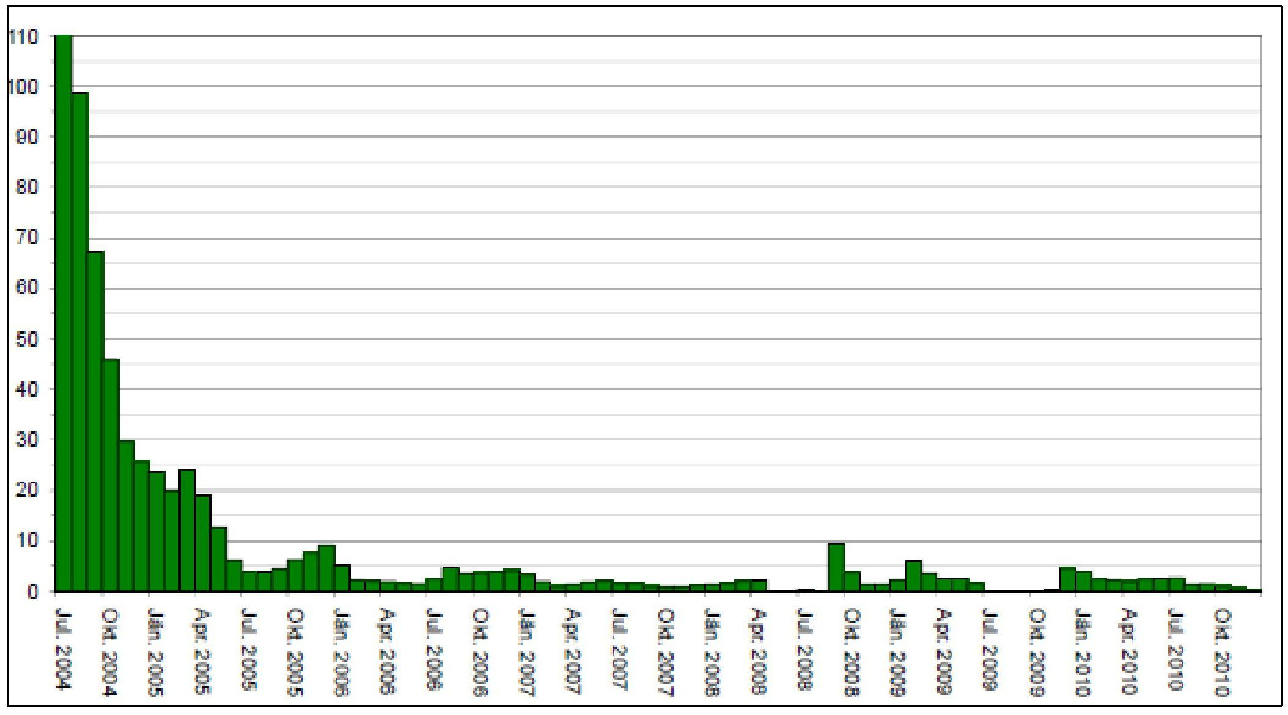

oktobris. 2010. gada
2010. gada jūlijs
2010. gada aprīlis.
2010. gada janvāris
oktobris. 2009
2009. gada jūlijs
2009. gada aprīlis.
2009. gada janvāris
oktobris. 2008. gada
2008. gada jūlijs
2008. gada aprīlis.
2008. gada janvāris
oktobris. 2007. gada
2007. gada jūlijs
2007. gada aprīlis.
2007. gada janvāris
oktobris. 2006. gada
2006. gada jūlijs
2006. gada aprīlis.
2006. gada janvāris
oktobris. 2005. gada
2005. gada jūlijs
2005. gada aprīlis.
2005. gada janvāris
oktobris. 2004. gada
2004. gada jūlijs

5.1. attēls. Piesārņojošo vielu masas attīrīšanas tendences (SVE): kg PCE/dienā

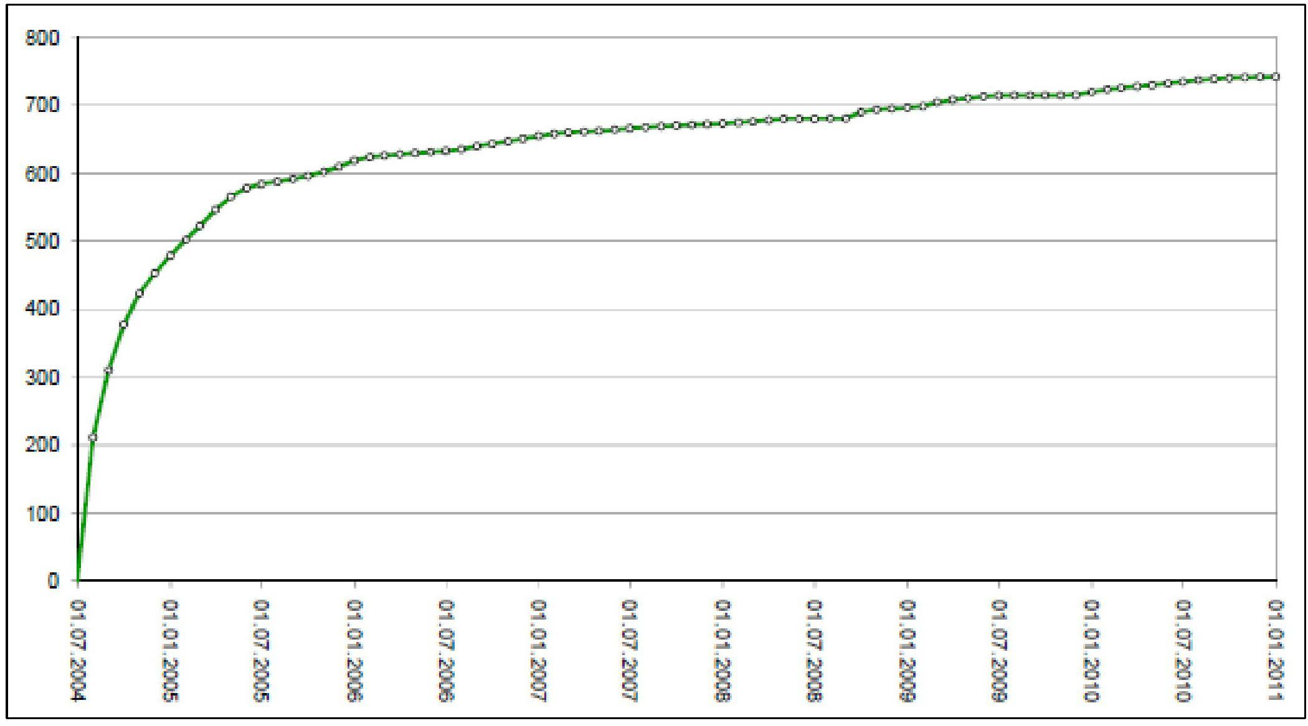

5.2. attēls. Piesārņojošo vielu masas attīrīšanas tendences (SVE): kg PCE (kopā laika gaitā)

- Tvaiku ekstrakcija ir efektīvāka augsnes daļās, kas atrodas tuvu vai starp urbumiem, kuri tiek rūpīgi izskaloti, tādējādi GOS koncentrācija var sasniegt ļoti zemu asimptotisko līmeni, bet augsnē paliek ievērojams piesārņotāju daudzums, īpaši stagnācijas zonu tuvumā.
- Asimptotisko koncentrācijas līmeņu sasniegšana ekstrahētajos tvaikos turklāt var nozīmēt, ka augsnes ventilācijas laikā notiek ātruma ierobežota masas pārnese. Ja gaisa ekstrakcijas ātrums pārsniedz difūzijas masas pārneses ātrumu starp fāzēm (cietā, šķidrā un gāzveida) nepiesātinātajā zonā, piesārņotāju koncentrācija ekstrahētajos tvaikos var samazināties, neattīrot visu piesārņotāju masu no augsnes un poru ūdens [USACE 2002].
- Augsnes gāzu uzraudzība: augsnes-gāzu paraugu savākšana izmaksā lētāk, un, tā kā gaiss ir jaukta vide, tie parasti sniedz integrētākus (t.i., no lielākas teritorijas) datus. Tāpēc GOS uzraudzība augsnes gāzu zondēs, iespējams, ir efektīvāka un lietderīgāka metode sanācijas norises novērtēšanai nekā iepriekš (a) un (b) apakšpunktā aprakstītās metodes. Tomēr augsnes gāzu paraugi jāņem saskaņā ar standarta procedūru, kurā ņemta vērā lauka apstākļu (piemēram, litoloģija, mitrums) un paraugu ņemšanas parametru (piemēram, paraugu ņemšanas plūsmas ātrums, paraugu ņemšanas tilpums) ietekme uz uzraudzības rezultātiem. Augsnes gāzu zondes jāuzstāda arī vietās, kas atrodas tālu no ieguves urbumiem, kurus ir grūtāk sanēt, lai izsekotu atlikušajam piesārņojumam.
- Atjaunošanās: ekspluatācijas fāzē parasti novēro samazinātu GOS koncentrāciju augsnē, kas ir masas pārneses ātruma ierobežojuma (izsīkšanas efekts) un atšķaidīšanās ar apkārtējo gaisu sekas. Tādējādi, kad SVE sistēma ir izslēgta, GOS koncentrācija var palielināties difūzijas dēļ starp dažādām fāzēm un nepiesātinātām augsnes zonām. Šo parādību, ko parasti apraksta kā atsitiena fenomenu, var uzskatīt par uzticamu attīrīšanas efektivitātes rādītāju. Minimāla atsitiena fenoments vai atsitiena fenomena trūkums, ne stagnējošās zonās, pēc kāda laika sistēmas pārtraukšanas liecina, ka pieejamā masa, iespējams, ir attīrīta. Laiks, kas nepieciešams līdzsvara sasniegšanai, ir atkarīgs no piesārņotāja un augsnes tipa.

Smilšainās augsnēs līdzsvars parasti tiek sasniegts dažu nedēļu laikā, bet augsnēs ar ļoti slāņainu augsni var būt nepieciešami vairāki mēneši. Ieteicams veikt ikgadēju līdzsvara (atjaunošanās) pārbaudi [AFCEE 2001].

    - Ierosinātā paraugu ņemšanas procedūra izslēgšanas laikā

SVE sistēmas galīgais izslēgšanas kritērijs parasti balstās uz noteiktu augsnes koncentrācijas standartu sasniegšanu. Tomēr, kā jau iepriekš minēts, tā kā augsnes paraugu ņemšana ir gan dārga, gan potenciāli traucējoša, pirms sākt liela mēroga augsnes paraugu ņemšanas izpēti, tiek uzraudzīti citi parametri (pierādījumi), lai novērtētu, vai varētu būt sasniegti sanācijas mērķi. Tāpēc tiek ierosināta šāda tīrīšanas apstiprināšanas procedūra, kas balstīta uz trīs posmu pārbaudes procesu.
- ekspluatācijas fāzē sasniegt mērķa koncentrāciju augsnes gāzē;
- pēc sistēmas pagaidu izslēgšanas sasniegt mērķa koncentrāciju augsnes gāzē;
- augsnes paraugu ņemšanas rezultātu salīdzinājums ar attīrīšanas kritērijiem.

- SECINĀJUMI

Augsnes tvaiku ekstrakcija (SVE) ir in situ tehnoloģija, kas ir piemērota gaistošo piesārņotāju koncentrācijas samazināšanai nepiesātinātajā zonā.

SVE ir vispārēji pierādījusi savu efektivitāti attiecībā uz gaistošiem organiskajiem savienojumiem (GOS) un varētu veicināt daļēji gaistošo organisko savienojumu (DGOS) sanāciju. Konkrētos projektos, sanējot ar hlorētiem šķīdinātājiem, piemēram, hloretilēniem (PCE un TCE), vai gaistošiem naftas produktiem, piemēram, benzīnu, piesārņotas vietas, SVE bieži tiek izmantota kopā ar citām tehnoloģijām.

  - Efektivitāte, priekšrocības un trūkumi

Galvenie faktori, kas nosaka SVE efektivitāti, ir šādi:

- gaisa caurlaidība augsnē (tā ietekmē gaisa un tvaika plūsmu caur augsni);
- augsnes struktūra un stratifikācija (svarīgi, jo tie var ietekmēt tvaiku plūsmu augsnē ekstrakcijas laikā);
- augsnes mitrums (var ierobežot gāzu plūsmu caur porām);
- gruntsūdens līmeņa dziļums.

Galvenās priekšrocības ir:

- Zināma efektivitāte, viegli pieejami instrumenti, vienkārša uzstādīšana;
- mazs traucējumu līmenis vietas darbībā: SVE sistēmas dizains ir pietiekami elastīgs, lai to varētu pielāgot jebkādiem vietas apstākļiem un apbūves vidēm, turklāt būvniecības darbi ir praktiski nemanāmi un salīdzinoši pielāgojami;
- īss apstrādes laiks (6 mēneši – 2 gadi optimālos apstākļos): apstrādes laiks lielā mērā ir atkarīgs no vietas apstākļiem, tādēļ salīdzinājumā ar citām tehnoloģijām tas ir salīdzinoši īss, parasti var ilgt no dažiem mēnešiem līdz dažiem gadiem, efektīvi attīrot līdz 90 % ļoti gaistošo savienojumu un apmēram 30–40 % daļēji gaistošo savienojumu;
- viegli lietojams, salīdzinoši lēts un rentabls salīdzinājumā ar citām tehnoloģijām, kas piemērotas gaistošo piesārņotāju sanācijai (konkurētspējīgas izmaksas: apmēram 15–60 eiro par tonnu piesārņotas augsnes);
- piemērojams vietnēm ar brīviem produktiem, to var kombinēt ar citām tehnoloģijām. vakuums, kas radīts augsnes slāņos, kontrolē pazemes tvaiku migrāciju un aizsargā ēkas, kā arī pazemes infrastruktūras pret uzliesmojošu vai toksisku gaistošu piesārņotāju iekļūšanu.

Galvenie ierobežojumi:

- grūti panākt koncentrācijas samazinājumu par vairāk nekā 90 %;
- vāja efektivitāte vietās ar zemu caurlaidību vai neviendabīgi noslāņotām augsnēm.

  - Darbības kontrole SVE piemērojamībai

Starp galvenajām iepriekšējām pārbaudēm, kas jāveic, lai novērtētu tehnoloģijas piemērojamību, jānosaka nepiesātināta vidēja ģeometriskās, litoloģiskās un hidroģeoloģiskās īpašības, kā arī jānovērtē gruntsūdens līmeņa paaugstināšanās vai pazemināšanās. Apsverot nepieciešamību veikt apstrādājamās nepiesātinātās zonas 3D kartēšanu, ir lietderīgi pirms sanācijas noteikt attiecīgo piesārņotāju kopējo masu, lai varētu salīdzināt masas attīrīšanas ātrumu, efektivitātes izmaiņas laika gaitā un kopējo masas attīrīšanu pēc apstrādes pabeigšanas.

Starp parametriem, kas jāpārbauda būvniecības laikā, galvenie ir: ietekmes rādiuss (R) un apstrādes rādiuss (ROT). Citi pārbaudāmie parametri, kas ietekmē darbību, ir: gruntsūdens līmeņa svārstības, gaisa ieplūdes sistēmas, izdalīto gāzu attīrīšanas sistēmas efektivitāte laika gaitā pirms to izplūdes atmosfērā. Sistēma darbības laikā ir jākontrolē, arī lai noteiktu piemērotu laiku attīrīšanas pārtraukšanai.

Pēc sanācijas pasākumu pabeigšanas, izmantojot SVE, ir nepieciešams veikt dažas pārbaudes, lai varētu novērtēt iespējamo pasākumu pabeigšanu. Šim nolūkam operatoram ir jāizvērtē virkne informācijas un jāiesniedz iestādēm ziņojums par vides statusu, kas konstatēts pēc veiktajiem pētījumiem, un pēc tam jāiesniedz iestādēm visi elementi, kas ir noderīgi, lai pārbaudītu, vai sanācija ir sasniegusi savus mērķus.

ATSAUCES

Dokumenti ir citēti alfabētiskā secībā: [Autors(-i), gads, nosaukums, #]
- AFCEE, 2001. ASV Gaisa spēku vides atjaunošanas programma: Norādes augsnes tvaiku ekstrakcijas optimizācijai. Gaisa spēku Vides izcilības centrs, Brūksas gaisa spēku bāze, Teksasa. Pēdējo reizi skatīts 2012. gada 17. jūlijā, http://www.dtic.mil/docs/citations/ADA392205;
- Gaisa ievadīšana: Tehnoloģiju nodošana un vairāku vietu novērtēšana ESTCP projekts ER-9808, brīvi lejupielādējams tīmekļa vietnē https://www.serdp-estcp.org/content/download/3734/59418/file/ER-9808%20Design%20Paradigm.pdf
- Izvēlēto uzlabojumu analīze augsnes tvaiku ekstrakcijai, 1997. gada septembris, EPA-542-R-97-007, apskatīts https://clu-in.org/download/remed/sveenhmt.pdf
- Baker, R. S. un Wiseman, J. T. 1992. Aerācijas zonas uzraudzības nozīme augsnes tvaiku ekstrakcijas izmēģinājuma pētījumos. Norise: Starptautisks simpozijs par piesārņotas augsnes un ūdens attīrīšanu in situ. Sinsinati, OH. 1992. gada 3.-6. februāris. Gaisa un atkritumu apsaimniekošanas asociācija, 26.-41. lpp.
- Ball, R. un Wolf, S. 1990. Konstrukcijas apsvērumi augsnes attīrīšanai ar augsnes tvaiku ekstrakciju. Vides progress. 9(3):187-90
- Breckenridge, R. P., Williams, J. R., and Keck, J. F. 1991. Augsnes raksturošana bīstamo atkritumu vietu novērtēšanai. Gruntsūdeņu problemātika, EPA/540/4-91/003, Pētniecības un attīstības birojs, Cietā atkritumu un ārkārtas situāciju reaģēšanas birojs.
- CalEPA, 2015: Kalifornijas Vides aizsardzības aģentūra, Konsultatīvs izdevums – Aktīvo augsnes gāzu izpēte , Toksisko vielu kontroles departaments.
- Davies, S. H. 1989. Augsnes īpašību ietekme uz organisko tvaiku sorbciju. Seminārs par augsnes vakuuma ekstrakciju. R.S. Kerr vides pētījumu laboratorija, Ada, OK. 1989. gada 27.-28. aprīlis.
- DiGiulio, D.C. un R. Varahan. 2001a. ROI testēšanas ierobežojumi ventilācijas sistēmas projektēšanā: alternatīvas pieejas apraksts, kas balstīts uz kritiskā poru gāzes ātruma sasniegšanu piesārņotā vidē. Gruntsūdeņu uzraudzība un sanācija 21(1): 97-114.
- Inženierzinātņu problemātika: Augsnes tvaiku ekstrakcijas (SVE) tehnoloģija, 2018. gada februāris, EPA/600/R-18/053, skatīts vietnē https://cfpub.epa.gov/si/si_public_file_download.cfm?p_download_id=538425&Lab=NRMRL.
- Farallon konsultācijas, Galīgais Capital Industries rūpnīca 4augsnes tvaiku ekstrakcijas izmēģinājuma pētījuma darba plāns brīvi lejupielādējams vietnē https://www.farallonconsulting.com/wp-content/uploads/2020/09/2019-Final-SVE-Pilot-Study-WP.pdf
- Freeze, R. A., and Cherry, J. A. 1979. Gruntsūdeņi. Prentice Hall, Englewood Cliffs, NJ. 604 lpp.
- FRTR tehnoloģiju ekranēšanas matrica: Termiskā apstrāde, 2020. gada marts, skatīts vietnē https://frtr.gov/matrix2/section4/4-9.html.
- Pagaidu galīgais variants. Direktīva 9234.2-25, 1993. gada septembris. OSWER. Vašingtona, DC. 26 lpp.
- Johnson, Jeffrey, DeWitt, Christopher B., Wolfe, Bryan un Mark Garman. 1999. Mitrums un amonjaks – uzlabota bioloģiskā ventilācija sausās vidēs, kopsavilkums, publicēts “Piektajā starptautiskajā simpozijā par bioloģisko sanāciju in situ un uz vietas, San Diego, Kalifornija, 1999. gada 19.–22. aprīlis”
- Jury, W. A., Winer, A. M., Spencer, W. F. un Focht, D. D. 1987. Organisko ķīmisko vielu pārvadāšana un pārveidošanās augsnes-gaisa-ūdens ekosistēmā. Vides piesārņojuma un toksikoloģijas apskats. 99:120-64.
- Kuang et al., 2013 Pārskats par gaisa plūsmu nepiesātinātās zonās, ko inducē dabas faktori. Ūdens resursi. Res., 49 (2013), 6137.–6165. lpp.
- Minesotas piesārņojuma kontroles aģentūra Brīvprātīga izmeklēšana un attīrīšana Projektēšanas kritēriji un ziņošanas prasības Vadlīniju dokuments Nr. 17 (tvaika ekstrakcija, gaisa ievadīšana), kas brīvi lejupielādējams vietnē https://www.pca.state.mn.us/sites/default/files/vic-gd17.pdf
- PNNL. SVE sistēmas darbības, pārejas un slēgšanas vadlīnijas (2013)
- RAE System, 2013 PID rokasgrāmata. Tiešās nolasīšanas fotojonizācijas detektoru teorija un pielietojuma veidi, ISBN: 0-9768162-1-0

- Soares, A.A., Pinho, M.T., Albergaria, J.T. et al. Sekvenciāla augsnes tvaiku ekstrakcijas un bioloģiskās sanācijas procesu piemērošana etilbenzola piesārņoto augšņu sanācijai. Ūdens, gaiss, augsne, piesārņojums 223, 2601-2609 (2012).
- Augsnes tvaiku ekstrakcijas (SVE) attīrīšanas tehnoloģijas resursu rokasgrāmata, 1994. gada septembris, EPA/542-B-94-007, brīvi lejupielādējams tīmekļa vietnē https://www.epa.gov/sites/production/files/2015-08/documents/sve tt res guide.pdf
- Floridas štats, augsnes tvaiku ekstrakcijas izmēģinājuma testa vadlīnijas https://floridadep.gov/sites/default/files/BPSS12B-SVEGuidance.pdf
- Suthersan, S. S. (1999). Augsnes tvaiku ekstrakcija. Sanācijas inženierija: Konstrukcijas koncepcijas (27.-88. lpp.). Boca Raton: Lewis Publisher Inc.
- SVE izmēģinājuma tests, skatīts 2021. gada 16. martā tīmekļa vietnē https://www.enviroequipment.com/blog/soil-vapor- extraction-sve-pilot-test
- Truex, M. J., D. J. Becker, M. A. Simon, M. Oostrom, A. K. Rice, AND C. D. Johnson. "Augsnes tvaiku ekstrakcijas sistēmas optimizācijas, pārejas un slēgšanas norādes", PNNL -21843. ASV Enerģētikas departaments, Vašingtona, Kolumbijas apgabals, 2013. gads.
- USACE. 2002. Inženierzinātnes un dizains: Augsnes tvaiku ekstrakcija un bioventilācija. EM 1110-1-4001, ASV Armijas inženieru korpuss, Vašingtona, Kolumbijas apgabals. Pēdējo reizi skatīts 2012. gada 17. jūlijā vietnē http://publications.usace.army.mil/publications/eng-manuals/EM 1110-1-4001 sec/toc.htm
- USAF. Norādes augsnes tvaiku ekstrakcijas optimizācijai (2001)
- US EPA. 2001. Ieteikumu un metožu izstrāde, lai atbalstītu augsnes ventilācijas darbības un slēgšanas novērtēšanu. EPA/600/R-01/070, ASV Vides aizsardzības aģentūra, Vašingtona, Kolumbijas apgabals
- USEPA. 1991h. Piesārņoto augšņu apraksts un paraugu ņemšana, lauka kabatas rokasgrāmata. EPA 625/12-91/002, Vides pētniecības informācijas centrs, Sinsinati, OH.
- USEPA. 1989c. Laboratorijas izmeklēšana par atlikušajām šķidrajām organiskajām vielām no noplūdēm, noplūdes un bīstamo atkritumu utilizācijas gruntsūdeņos. EPA/600/6-90/004. Ņūmeksikas Kalnrūpniecības un tehnoloģiju institūts, Socorro, NM.
- USEPA. 1993g. Norādījumi gruntsūdeņu atjaunošanas tehniskās neiespējamības novērtēšanai.

 | Eiropas Savienības tīkls vides tiesību aktu īstenošanai un ieviešanai

1. pielikums
Augsnes tvaiku ekstrakcija – gadījumu izpētes

IMPEL projekts Nr. 2020/09

1. Kontaktinformācija – GADĪJUMA IZPĒTE: SVE n.1

1.1. Vārds un uzvārds | Alīne Jordens (Aline Jordens), Matjē Petižāns (Mathieu Petitjean), Hatems Saadaoui (Hatem Saadaoui), Jans Hēmerss (Jan Haemers)
1.2. Valsts/jurisdikcija | Beļģija
1.3. Organizācija | Haemers Technologies
1.4. Amats | Inovāciju inženieris
1.5. Pienākumi | R&D
1.6. E-pasta adrese | innovation@haemers-tech.com
1.7. Tālruņa numurs | +32 2 786 39 43

2. Informācija par objektu

2.1. Objekta vēsture
Objekts atrodas militārajā aviācijas bāzē Biên Hòa, Dong Nai, Vjetnamā.
ASV un Vjetnamas kara laikā (1955-1975) virs Vjetnamas tika nomesti miljoniem litru herbicīdu: “Rainbow agents”. Šie “Rainbow agents” tika izsmidzināti visā operācijas “Ranch Hand” laikā, lai attīrītu biezos džungļus, iznīcinot kultūraugus un mežu. Bien Hoa aviobāze bija Dienvidvjetnamas Gaisa spēku un Amerikas Savienoto Valstu Gaisa spēku kopīga operatīvā bāze. Saskaņā ar ASV Aizsardzības ministrijas datiem Bien Hoa aviobāzē tika uzglabāti 98 000 mucu ar “Agent Orange”, 45 000 mucu ar “Agent White” un 16 000 mucu ar “Agent Blue” [1].
Tāpēc Bien Hoa aviobāze šobrīd ir lielākā ar dioksīnu piesārņotā vieta Vjetnamā [2].
Mūsdienās tiek lēsts, ka tas ir no 408 500 līdz 495 300 m³ ar dioksīniem piesārņotas augsnes un nogulumu [3]. Tas ir gandrīz četras reizes vairāk nekā pēdējās aviācijas bāzes (Danangas), kurā tika veikta attīrīšana, apjoms.
Vairāk nekā četras desmitgades pēc Vjetnamas kara beigām (1975. gadā) dioksīnu stabilitāte un bioakumulācija joprojām ietekmē iedzīvotājus. Bija jāveic pasākumi, lai uzlabotu iedzīvotāju dzīves apstākļus, sākot ar dioksīnu piesārņotās augsnes sanāciju. 2018. gadā pēc Vjetnamas valdības (GVN) lūguma ASV valdība piekrita sadarboties saistībā ar dioksīna sanāciju Bien Hoa aviācijas bāzes teritorijā. Haemers Technologies tika uzaicināta veikt eksperimentālo sanāciju, lai izvēlētos tehnoloģiju pilna mēroga projektam.

[1] DOD. 2007. Prezentācija, kas ir izstrādāta otrajā seminārā par “Agent Orange” un dioksīna sanāciju,
Hanojā, Vjetnamā, 2007. gada 18.-19. jūnijā. Semināru kopīgi sponsorēja ASV Aizsardzības departaments un Vjetnamas Nacionālās aizsardzības ministrija.
[2]: USAID, FAKTU LAPA: DIOKSĪNA SANĀCIJA BIEN HOA AVIĀCIJAS BĀZES TERITORIJĀ, apspriests 16/12/2020, https://www.usaid.gov/vietnam/documents/fact-sheet-dioxin-remediation-bien-hoa-airbase-area
[3] USAID. 2016. Bien Hoa aviācijas bāzē veiktais dioksīna piesārņojuma vides novērtējums

2.2. Ģeoloģiskie apstākļi
Galvenokārt ir divu veidu augsnes, kam tas ir nepieciešams: augsnes ar zemu mitruma līmeni, kā arī augsnes ar augstu mitruma līmeni no purvainām teritorijām.

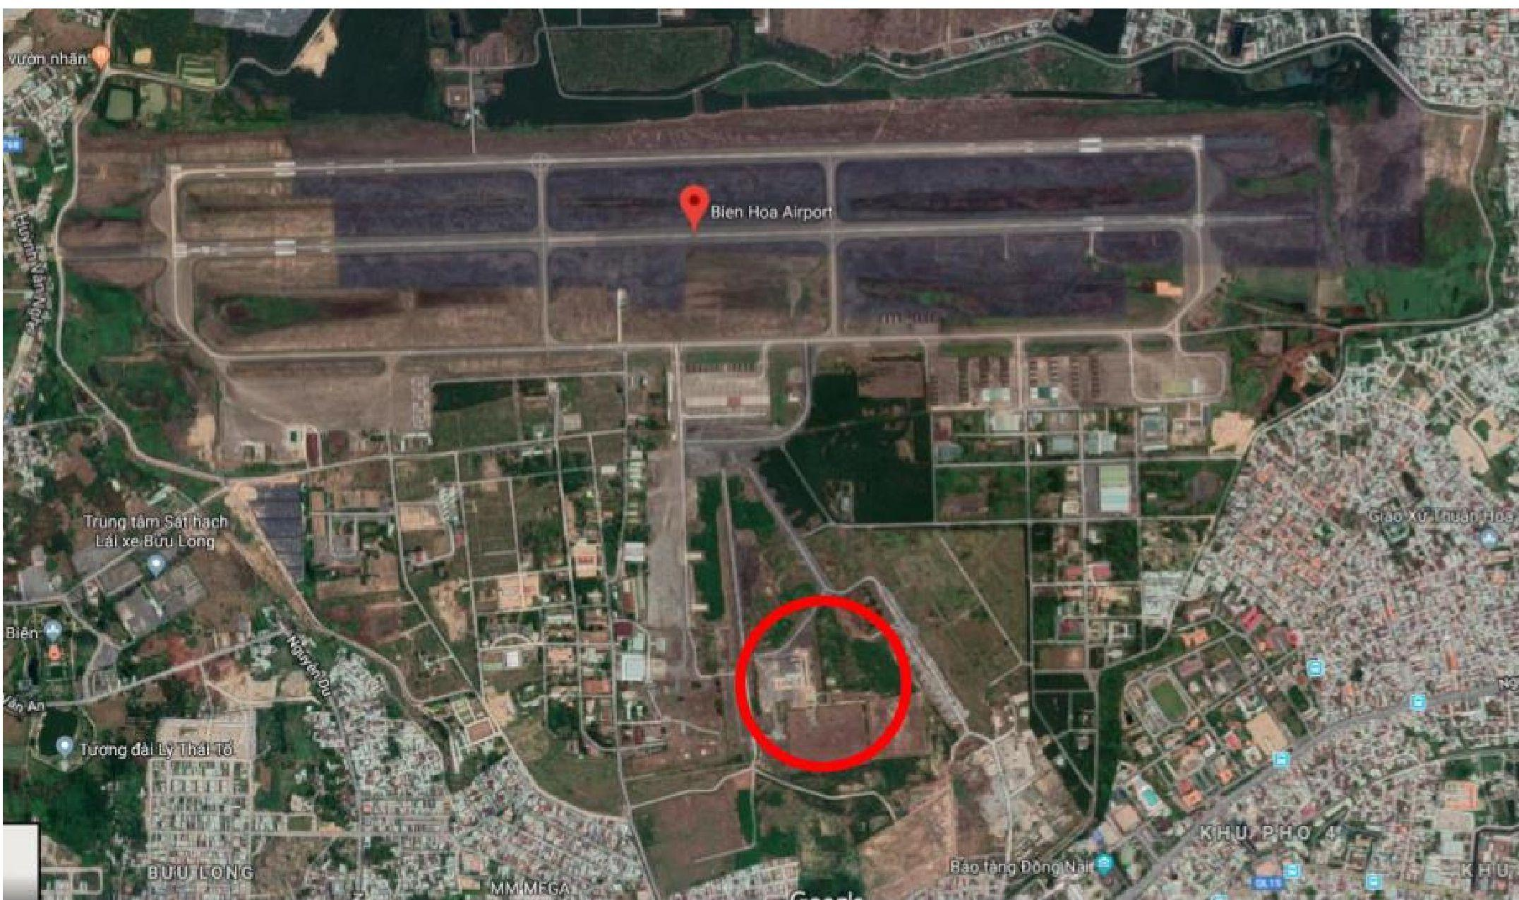
Bien Hoa lidostas

2.3. Piesārņotāji, kas rada bažas
Tika pierādīts, ka “Agent Orange” izraisīja nopietnas veselības problēmas, tostarp iedzimtus defektus, neiroloģiskas problēmas un vēzi. “Agent Orange” ir 2,4-dihlorfenoksietiķskābes un 2,4,5-trihlorfenoksietiķskābes maisījums. Dažos “Agent” tika konstatētas arī dioksīnu pēdas. Dioksīnu 2,3,7,8-tetrahlorodibenzo-p-dioksīnu (2,3,7,8- TCDD) var veidot, kondensējot 2,4,5-trihlorofenolu 2,4,5- trihlorofenoksietiķskābes sintēzes laikā.
Tālāk ir parādīts no vietas ņemta parauga sadalījums (kolonna “Piesārņots paraugs”). Kolonna “apstrādāts paraugs” attiecas uz paraugu pēc laboratorijas testēšanas. Sekundāro piesārņotāju palielināšanās pēc apstrādes, visticamāk, ir saistīta ar parauga neviendabīgumu.

 | Piesārņots paraugs | Apstrādāts paraugs | Mērvienība
Sausna | 94,9 | 99,7 | % (sausnas masa)
2,3,7,8-Tetra CDD | 2800 | 630 | ng/kg _{DM}
1,2,3,7,8-PentaCDD | 14 | 84 | ng/kg _{DM}
1,2,3,7,8,9-Hexa CDD | 13 | 27 | ng/kg _{DM}
1,2,3,6,7,8-HexaCDD | 20 | 42 | ng/kg _{DM}
1,2,3,4,7,8 -Hexa CDD | 3,5 | 7,5 | ng/kg _{DM}
1,2,3,4,7,8,9-Hepta CDD | 99 | 46 | ng/kg _{DM}
Octa CDD | 450 | 200 | ng/kg _{DM}
1,2,3,7,8 Penta CDF | 1,7 | 3,2 | ng/kg _{DM}
2,3,4,7,8-Penta CDF | 1,2 | 2,8 | ng/kg _{DM}
2,3,7,8-Tétra CDF | 75 | 28 | ng/kg _{DM}
1,2,3,7,8,9 - Hexa CDF | <1,0 | <1,0 | ng/kg _{DM}
2,3,4,6,7,8 - Hexa CDF | 2,3 | 1,9 | ng/kg _{DM}
1,2,3,4,7,8 Hexa CDF | 1,5 | 2,0 | ng/kg _{DM}
1,2,3,6,7,8 Hexa CDF | <1,0 | 1,4 | ng/kg _{DM}
1,2,3,4,7,8,9 -Hepta CDF | <5,0 | <5,0 | ng/kg _{DM}
1,2,3,4,6,7,8 -Hepta CDF | 9,4 | <5,0 | ng/kg _{DM}
Octa CDF | <10 | <10 | ng/kg _{DM}
l-TEQPCDD/F-OTAN/CCMS (apakšējā robeža) | 2820⁴ | 685 | ng/kg _{DM}
l-TEQ-PCDD/F-OMS 1998 (apakšējā robeža) | 2830⁴ | 727 | ng/kg _{DM}
l-TEQ-PCDD/F-OMS 2005 (apakšējā robeža) | 2830⁴ | 726 | ng/kg _{DM}
l-TEQ-PCDD/F-OTAN/CCMS (augšējā robeža) | 2820⁵ | 685 | ng/kg _{DM}
l-TEQ-PCDD/F-OMS 1998 (augšējā robeža) | 2830⁵ | 727 | ng/kg _{DM}
l-TEQ-PCDD/F-OMS 2005 (augšējā robeža) | 2830⁵ | 727 | ng/kg _{DM}

2.4. Tiesiskais regulējums
Haemers Technologies saņēma Vjetnamas valdības uzaicinājumu veikt izmēģinājuma projektu saistībā ar tehnoloģijas izvēli Bien Hoa aviācijas bāzes sanācijai, ko vadīja USAID un GVN.
Augsnes koncentrācijas robežvērtības pēc attīrīšanas tika noteiktas šādi:
- Izmantošana rūpniecībā: 1200 ppt
- Pilsētas teritorija: 300 ppt
- Sedimentācija: 150 ppt

3. Izmēģinājuma mēroga pielietojums uz lauka

3.1. Ekstrakcijas sistēma
Haemers Technologies piedāvātā attīrīšana ir termiskā kaudze (ārpus vietas termiskā apstrāde). Termiskā kaudze ir neliels 500 tonnu liela izmēģinājuma kaudze (11 m x 14 m pie pamatnes). Termiskajā kaudzē augsne tiek sildīta ar siltuma vadīšanu, līdz tā sasniedz piesārņotāju iztvaikošanas temperatūru (process, kas pazīstams kā termiskā desorbcija). Pēc tam tvaikus ekstrahē, lai tos attīrītu. Kaudzē ir uzstādītas 15 sildīšanas caurules un 13 siltummaiņa caurules, kas veic siltumenerģijas nodošanu augsnei. Tvaiki tiek ekstrahēti ar 15 perforētiem cauruļvadiem, kas ir savienoti ar 15 kW pūtēju, lai radītu zemu, bet pastāvīgu vakuumu, kas izsūknē gāzes. Tipiskais radītais spiediena kritums ir -0,2 mbar.
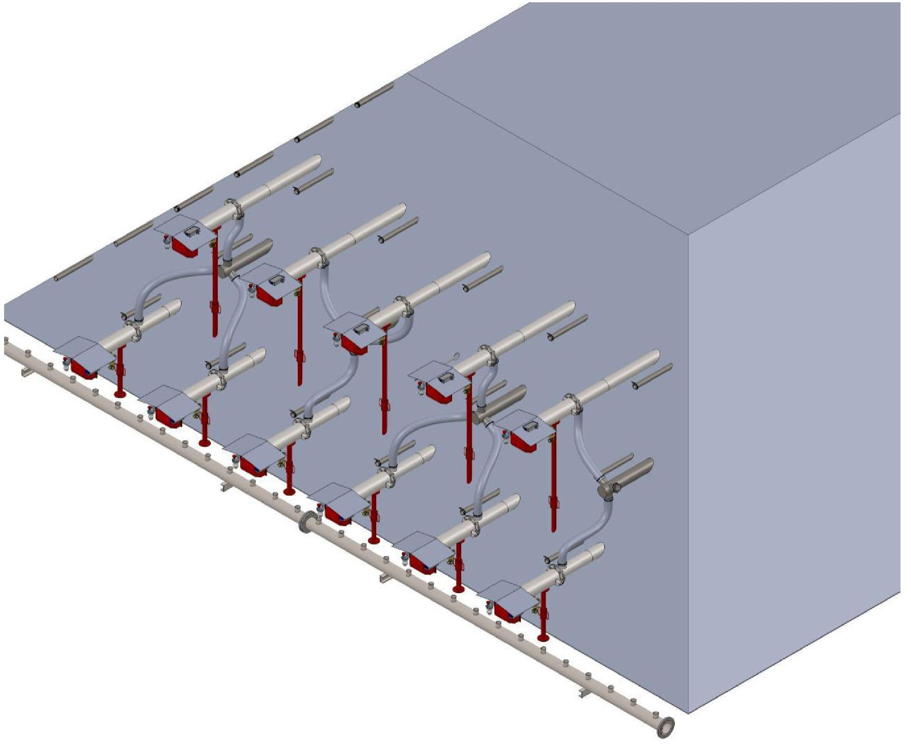

3.2. Ievades sistēma
Termiskajā desorbcijas attīrīšanā nav ievades sistēmas. Gāzes rodas, kad piesārņotāji un ūdens iztvaiko siltuma enerģijas pārneses rezultātā.

3.3. Ietekmes rādiuss
Procedūra ir efektīva visai kaudzei. Laboratorijas testi ir parādījuši, ka, ja augsne sasniedz 350 °C un šī temperatūra tiek uzturēta vismaz 5 dienas, tiek sasniegta mērķa attīrīšanas koncentrācija.
Galvenais ietekmējošais faktors ir attālums starp sildīšanas urbumiem kaudzē, bet tas ietekmē tikai sildīšanas laiku, t.i., laiku, kas ir nepieciešams, lai sasniegtu 350 °C. Attīrīšanas efektivitāte nemainās.
Šajā gadījumā augsnes tvaiku ekstrakcijas urbumi ir aptuveni 1,2 m attālumā cits no cita. Šis īsais diapazons nav katra urbuma faktiskais ietekmes rādiuss, jo šis rādiuss mainās attīrīšanas laikā. Temperatūrai paaugstinoties, augsne izžūst, un tas ietekmē tvaiku caurlaidību. Tāpēc katras caurules faktiskais ietekmes rādiuss, visticamāk, ir daudz lielāks par 1,2 m, pat ja piemērotais negatīvais spiediens ir ļoti zems (aptuveni 0,2 mbar). Augsta blīvuma augsnes tvaiku ieguves urbumu izvietojums ir nepieciešams, lai apkopotu visus tvaikus, neskatoties uz zemo negatīvo spiedienu, un novērstu difūzās emisijas.

3.4. Izplūdes gāzes attīrīšana
Piesārņotie tvaiki tiek izsūknēti no kaudzes un izvadīti caur tvaiku attīrīšanas iekārtu (VTU). Pretstatā USAID pieejai Danangā, kur tika izmantota aktivētā ogle, Haemers Technologies izmanto termisko oksidētāju, lai neradītu atkritumus, kurus nepieciešams papildus attīrīt.

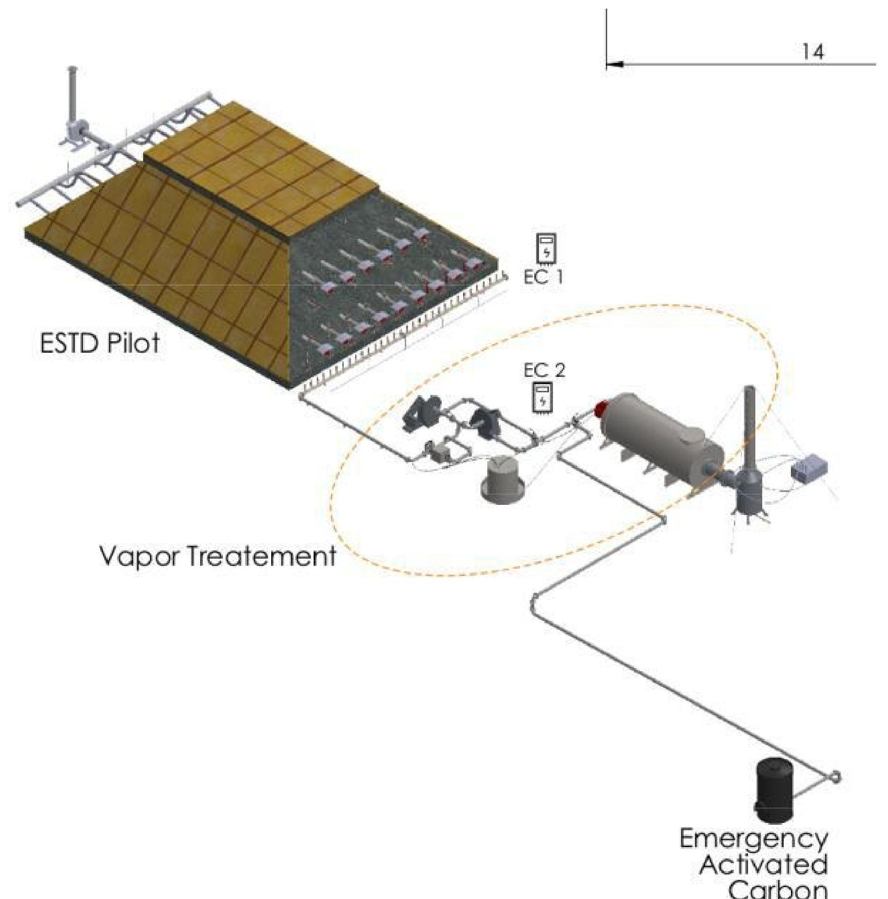
ESTD izmēģinājums
Attīrīšana ar tvaiku
Ārkārtas aktīvā ogle
EC 1
EC 2

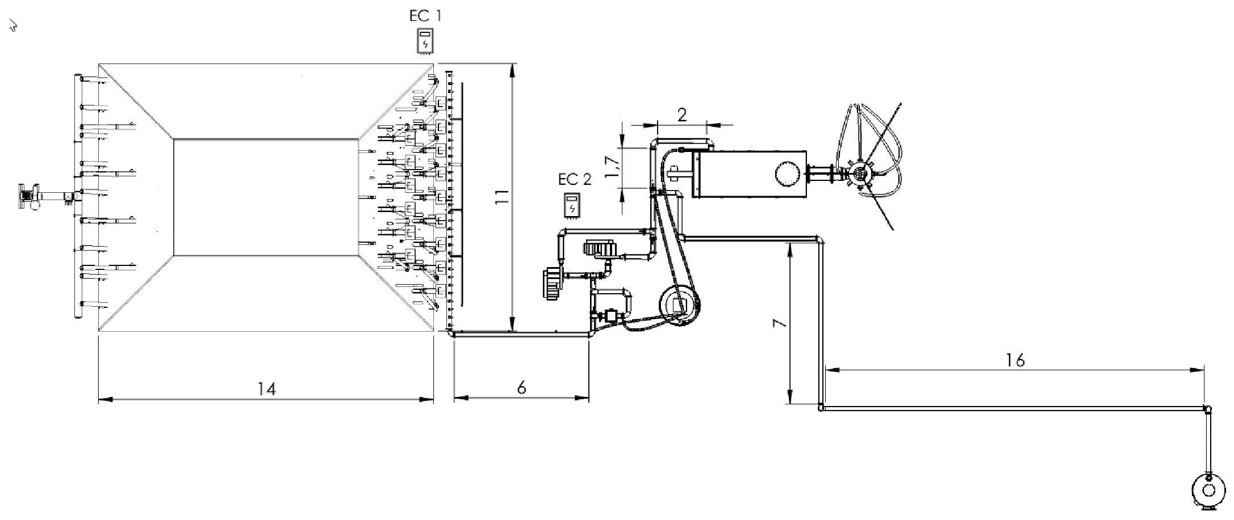
EC 2
EC 1

Pirms ieplūšanas termiskajā oksidatorā tvaiki var cirkulēt caur arsēna filtru, ja tas ir nepieciešams.
Tad tvaiki tiek tieši sadedzināti, lai iznīcinātu visus PCDD un PCDF. Pareiza oksidēšana garantē atbilstošas emisijas gaisā. Jāņem vērā, ka kondensācija noteikti notiks visā tīklā. Lai samazinātu šķidruma veidošanos, tīkls ir termiski izolēts. Tomēr izveidojušos šķidrumu var atkārtoti ievadīt termiskajā oksidatorā. Lai sasniegtu iznīcināšanas efektivitāti virs 99,99 %, oksidācijas kamerā ir jāizpilda šādi kritēriji [4][5]:
- temperatūra vismaz 1100 °C (vēlams 1200 °C);
- skābekļa saturs ir vismaz 6 % (vēlams 10 %);
- uzturēšanās laiks ir vismaz 1 sekunde (vēlams 2 sekundes);
- augsta turbulence (Re>>2500).
Ir zināms, ka dioksīnu savienojumu pārveidošanās var notikt dzesēšanas fāzē temperatūras diapazonā no 200 °C līdz 500 °C. Dioksīni var pārveidoties skābekļa, hlora (Cl2) un ogļūdeņražu klātbūtnē [6]. Arī citi parametri, piemēram, putekļu un/vai metālu klātbūtne, var veicināt dioksīnu/furānu veidošanos. Lai izvairītos no pārveidošanās procesa, tvaiki tiek novadīti uz dzesēšanas torni, kur to temperatūra tiek pazemināta par 180 °C, pirms tie tiek izlaisti atmosfērā.
Ja rodas problēmas, ir arī rezerves aktīvās ogles tvertne.
- Gao, Y. &. (2015). Assessment of Reynolds Averaged Navier-Stokes Modeling of Scalar Dissipation Rate Transport in Turbulent Oblique Premixed Flames. Combustion Science and Technology, 18
- Jacob E. Temme, T. M. (2015). Measurements of Premixed Turbulent Combustion Regimes of High Reynolds Number Flames. 53rd AIAA Aerospace Sciences Meetin (p. 21). Kissimmee, Florida : AIAA SciTech Forum.
- Buekens, A. (2001). Dioxins from thermal and metallurgical processes: recent studies for the iron and steel industry,. Chemosphere 42, 729-735.

3.5. Kontroles parametri
Protams, pirms un pēc attīrīšanas tiek analizēts dioksīna saturs augsnē, lai novērtētu attīrīšanas efektivitāti. Taču termiskā desorbcija jau ir ieviesta Danangas lidostā, un tā ir pierādījusi savu efektivitāti pret dioksīna piesārņojumu.
Attīrīšanas laikā nepārtraukti tiek kontrolēti šādi parametri:
- temperatūra termiskās kaudzes aukstākajos punktos;
- emisijas visos dūmvados, lai nodrošinātu atbilstību normatīvajiem aktiem;
- spiediena kritums kaudzē, lai nodrošinātu pareizu ekstrakciju;
- temperatūra termiskajā oksidatorā;
- skābekļa saturs termiskajā oksidatorā;
- gāzu temperatūra dzesēšanas torņa izvadā, lai novērstu dioksīna atkārtotu veidošanos.

4. Pilna mēroga piemērošana

Izmēģinājuma projekts tika pārtraukts Covid-19 pandēmijas dēļ, un tā pilna mēroga piemērošana vēl nav sākta.

5. SVE uzlabojumi

5.2. Jebkurš cits uzlabojums
Termisko oksidētāju kopā ar siltummaini var izmantot, lai uzlabotu termiskās desorbcijas procesa kopējo siltuma efektivitāti, reģenerējot enerģiju un iepriekš sildot degšanas gaisu un pašu tvaikus.

6. Pēcattīrīšanas periods un/vai ilgtermiņa uzraudzība

6.1. Pēcattīrīšanas periods un/vai ilgtermiņa uzraudzība
Pēc attīrīšanas uzraudzībā tiek veikta augsnes analīze.
Uzraudzība balstās uz ieguves tvaikiem, kā arī uz temperatūru augsnē.

7. Papildu informācija

7.1. Gūtā atziņa
Lielākais šķērslis šajā projektā bija lielais procedūru un atļauju slogs, kas bija nepieciešams, lai veiktu faktiskos projektus, ņemot vērā vietas augsto bīstamību un sensitīvo vēsturi, kā arī militāro kontroli pār visām darbībām.

7.2. Papildu informācija
Pat ja projekts nav pabeigts, jau ir pierādīts, ka termiskā desorbcija ir efektīva pret dioksīna piesārņojumu. Termiskā oksidētāja pievienošana uzlabo Danagas procesu, ņemot vērā, ka:
- augsne patiešām tiek attīrīta saskaņā ar standartiem;
- izplūdes gāzes pēc termiskās oksidācijas ir atbilstošas (nenotiek dioksīna reformācija);
- nerodas ne cietie, ne šķidrie atkritumi, nav nepieciešama turpmāka utilizācija ārpus teritorijas.
7.3. Apmācību nepieciešamība
Apmācības nepieciešamas gan par apsildes un ieguves sistēmu, gan par veselības un drošības pasākumiem, kas jāievēro uz vietas.
Ņemot vērā piesārņotāju raksturu, ir nepieciešams papildu paziņojums, lai pilnībā informētu operatorus un vietējo sabiedrību par procesa drošību viņu veselībai.

Terminu vārdnīca

Termins (alfabētiskā secībā) | Definīcija
VTU tvaika attīrīšanas iekārta | VTU tvaika attīrīšanas iekārta
ppt | daļa uz tūkstošdaļu

1. Kontaktinformācija – GADĪJUMA IZPĒTE: SVE n.2

1.1. Vārds un uzvārds | Žans Rons (Jean Rhone), Matjē Petižāns (Mathieu Petitjean), Alēns Dušēns (Alain Duchene), Hatems Saadaoui (Hatem Saadaoui), Jans Hēmerss (Jan Haemers)
1.2. Valsts/jurisdikcija | Beļģija
1.3. Organizācija | Haemers Technologies
1.4. Amats | Inovāciju inženieris
1.5. Pienākumi | R&D
1.6. E-pasta adrese | innovation@haemers-tech.com
1.7. Tālruņa numurs | +32 2 786 39 43

2. Informācija par objektu

2.1. Objekta vēsture
Šī vieta atrodas Francijas ziemeļos. Agrāk šeit bija vieta, kurā ražoja dažādas ķimikālijas, skābes un katalizatorus. No 1998. līdz 2015. gadam tika veikti daudzi augsnes un ūdens pētījumi. Tika konstatēta daudzu piesārņojošo vielu ietekme vairākās vietās 0,32 km² platībā. Šo analīžu rezultāti neatšķīrās no klasiskā rūpnieciskā piesārņojuma, un galvenie konstatētie piesārņotāji bija ogļūdeņraži, BTEX, PAH un smagie metāli. Teritorija atrodas blakus lauksaimniecības laukiem, un augsni galvenokārt veido aizbērumi un smilšmāls. Kad analīzes apstiprināja koncentrētos piesārņotos punktus, tika izstrādāts “Plan de Gestion” (sanācijas plāns), kas paredzēja dažādu vietas izmantošanu un dažādas sanācijas mērķa koncentrācijas.

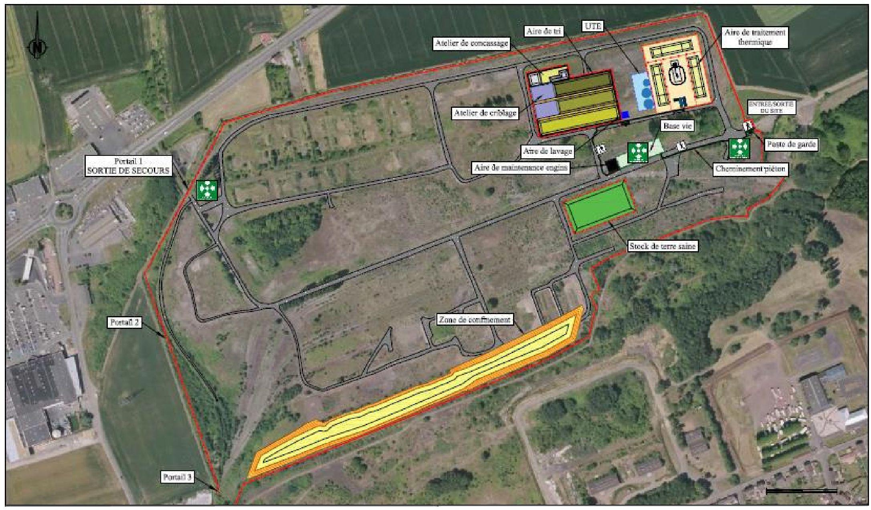

1. vārti
AVĀRIJAS IZEJA
2. vārti
Konteinmenta zona
Veselās augsnes uzglabāšanas vieta
Tehnikas apkopes zona
Mazgāšanas zona
Sietu šķirošanas darbnīca
Drupināšanas darbnīca
Šķirošanas laukums
Elektrostacija
Darbinieku zona
Gējēju ietve
Apsardzes punkts
Termiskās apstrādes zona
3. vārti
IEEJA / IZEJA TERITORIJĀ

2.2. Ģeoloģiskie apstākļi
Visa teritorija aizņem aptuveni 34 hektārus. Tā atrodas starp komerciālo un lauksaimniecības teritoriju. Lauksaimniecības zemes atrodas vietas ziemeļu un austrumu daļā. Galvenā problēma ar augsti koncentrētām vietām lielā platībā ir grūtības apstrādāt visas vietas uz vietas, tāpēc tika izvēlēta Termiskās desorbcijas ārpus vietas (ESTD) metode. Augsne, kurā ogļūdeņražu koncentrācija pārsniedza sanācijas mērķi, tika izrakta un uzglabāta vienā vietā, un izveidota vairākas piesārņotas augsnes kaudzes.

Elements | Vērtība | Mērvienības
Vidējais augsnes blīvums | 1,8 | kg/m³
Vidējā porainība | 0,3 | V_{V}/V_{T}
Mitruma saturs | 0,24 | W_{ūdens}/W_{augsnes}

Termiskās apstrādes zona ir izolēta no gruntsūdeņiem ar ūdensnecaurlaidīgu ģeotekstilu, kas novietots 0,4 m dziļumā. Vietas topogrāfija tika projektēta tā, lai tajā neuzkrātos lietusūdens. Tika izstrādāti nelieli slīpumi un izbūvēta lietusūdens savākšanas sistēma, lai lietusūdeņus novadītu uz ūdens attīrīšanas iekārtām.

2.3. Piesārņotāji, kas rada bažas
Piesārņotāji ir turpmāk minētie COC:

Piesārņotāja tips | Paraugu skaits | Vidējā koncentrācija (mg/kg DM) | Mērķi (mg/kg DM)
C₅-C₁₀ |  |  | Māls/smilšmāls | 250
C₅-C₁₀ |  |  | Aizbērumi | 100
C₅-C₄₀ | 218 | 4145,5 | Māls/smilšmāls | 2000
C₅-C₄₀ | 218 | 4145,5 | Aizbērumi | 1000
BTEX | 218 | 1,16 | Benzols | 1,5
BTEX | 218 | 1,16 | Toluols | 5
BTEX | 218 | 1,16 | Etilbenzols | 10
BTEX | 218 | 1,16 | Ksilols | 40
HAP | 218 | 30,3 | 50

Augsne, kurā ogļūdeņražu koncentrācija pārsniedza sanācijas mērķi, tika izrakta un uzglabāta vienā vietā, un izveidota vairākas piesārņotas augsnes kaudzes. Attīrīšanas zona tika izvēlēta tā, lai varētu vienlaikus darbināt divas kaudzes, bet trešā būtu mobilizācijas/demobilizācijas stadijā.
Ņemot vērā pasūtītāja bažas par dzīvsudraba (Hg) koncentrāciju augsnē, tika izvēlēta klasiska ESTD apstrāde, papildus izmantojot ad hoc tvaika apstrādes iekārtu, kas atradās attīrīšanas zonas vidū.
2.4. Tiesiskais regulējums
Pagājušā gadsimta laikā šī vieta piederēja dažādiem uzņēmumiem. 2015. gadā tika izdots prefektūras rīkojums par augsnes sanāciju saskaņā ar sanācijas plānu (viena komercdarbības un aktivitātes zona un viena parka un pastaigu zona). Īpašnieks par galveno būvuzņēmēju izraudzījās Golder Associates. Uzņēmums Golder Associates izvēlējās būvuzņēmēju Seché EcoService, kas sadarbojās ar Haemers Technologies.

3. Izmēģinājuma mēroga pielietojums uz lauka

Izmēģinājuma mēroga pielietojums netika veikts

4. Pilna mēroga piemērošana

4.1. Ekstrakcijas sistēma
Haemers Technologies piedāvātā attīrīšana ir rotējoša termiskā kaudze (ārpus vietas termiskā apstrāde). Katrā kaudzē ir 2000m³ piesārņotas augsnes.
Kaudzē ir uzstādītas 75 sildīšanas caurules un 25 siltummaiņa caurules, kas veic siltumenerģijas nodošanu augsnei. Tvaiki tiek ekstrahēti ar perforētiem cauruļvadiem, kas ir savienoti ar pūtēju, lai radītu zemu, bet pastāvīgu vakuumu, kas izsūknē gāzi. Tipiskais radītais spiediena kritums ir -0,2 mbar.
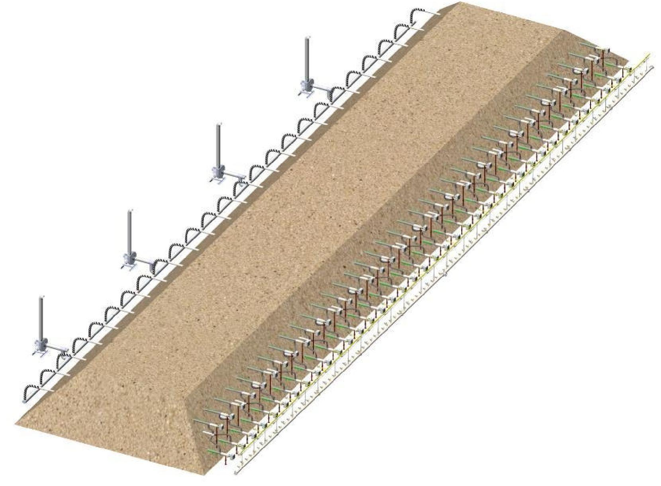

4.2. Ievades sistēma
Termiskajā desorbcijas attīrīšanā nav ievades sistēmas. Gāzes rodas, kad piesārņotāji un ūdens iztvaiko siltuma enerģijas pārneses rezultātā.

4.3. Ietekmes rādiuss
Procedūra ir efektīva visai kaudzei. Laboratorijas testi ir parādījuši, ka, ja augsne sasniedz 200 °C un šī temperatūra tiek uzturēta vismaz 3 dienas, tiek sasniegta mērķa attīrīšanas koncentrācija.
Galvenais ietekmējošais faktors ir attālums starp sildīšanas urbumiem kaudzē, bet tas ietekmē tikai sildīšanas laiku, t.i., laiku, kas ir nepieciešams, lai sasniegtu 200 °C. Attīrīšanas efektivitāte nemainās.
Šajā gadījumā augsnes tvaiku ekstrakcijas urbumi ir aptuveni 1,5 m attālumā cits no cita. Šis īsais diapazons nav katra urbuma faktiskais ietekmes rādiuss, jo šis rādiuss mainās attīrīšanas laikā. Temperatūrai paaugstinoties, augsne izžūst, un tas ietekmē tvaiku caurlaidību. Tāpēc katras caurules faktiskais ietekmes rādiuss, visticamāk, ir daudz lielāks par 1,5 m, pat ja piemērotais negatīvais spiediens ir ļoti zems (aptuveni 0,2 mbar).
Augsta blīvuma augsnes tvaiku ieguves urbumu izvietojums ir nepieciešams, lai apkopotu visus tvaikus, neskatoties uz zemo negatīvo spiedienu, un novērstu difūzās emisijas.

4.4. Izplūdes gāzes attīrīšana
Piesārņotie tvaiki tiek izsūknēti no kaudzes un izvadīti caur tvaiku attīrīšanas iekārtu (VTU). VTU spēj apstrādāt divu vienlaicīgu kaudžu izplūdes gāzes. Tādējādi tika ieviests rotācijas grafiks, kurā divas kaudzes tiek attīrītas, kamēr trešā tiek demontēta un tiek veidota nākamā.
VTU mērķis ir attīrīt piesārņotāju tvaikus, kas rodas no kaudžu attīrīšanas, lai tie atbilstu valsts vides emisiju normām. VTU sastāv no dažādiem elementiem, kas paredzēti attīrīšanai. Lielākā daļa VTU instalācijas ir vērsta par piesārņotāju tvaiku iesūknēšanu un kondensāciju. Otra daļa ir vērsta uz tiešu attīrīšanu, izmantojot adsorbciju vai termisko oksidāciju.
Nākamajā attēlā attēlota piesārņoto tvaiku plūsma no kaudzes uz VTU.

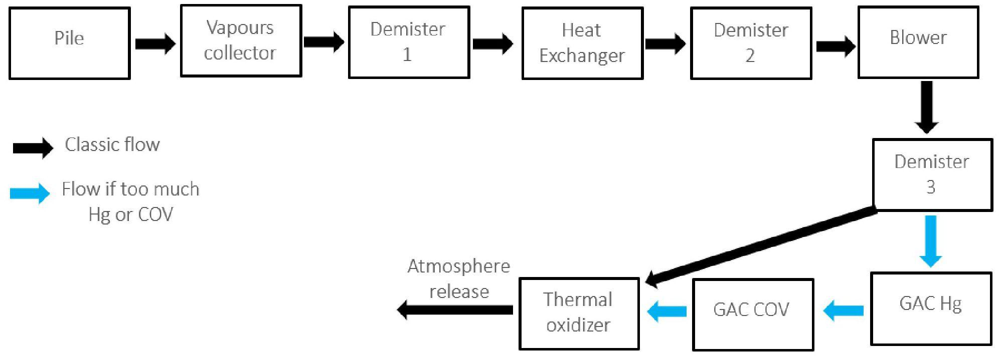

Klasiskā plūsma
Plūsma, ja ir pārāk daudz Hg vai COV
Kaudze
Tvaiku kolektors
Demisteris
1
Siltummainis
Demisteris
2
Pūtējs
Demisteris
3
GAC Hg
GAC COV
Termiskais oksidētājs
Atmosfēras izlaišana

VTU sastāv no trim demisteriem un siltummaiņa. Nekondensējami tvaiki (galvenokārt gaiss un vieglie ogļūdeņraži) tiek nosūtīti uz termisko oksidētāju (kas darbojas 820 °C temperatūrā), kur to noturības laiks ir 2 sekundes. Ja tiek konstatēta augsta dzīvsudraba koncentrācija, tvaiki tiek novadīti uz sēra aktivēto oglekļa filtru.
Process tiek daļēji dublēts, lai varētu turpināt termisko apstrādi katra VTU elementa tehniskās apkopes laikā. Lai automatizētu pārslēgšanos starp divām līnijām, tika izmantots programmējams loģiskais kontrolieris.
Nākamajā attēlā parādīta dublētā VTU shēma.

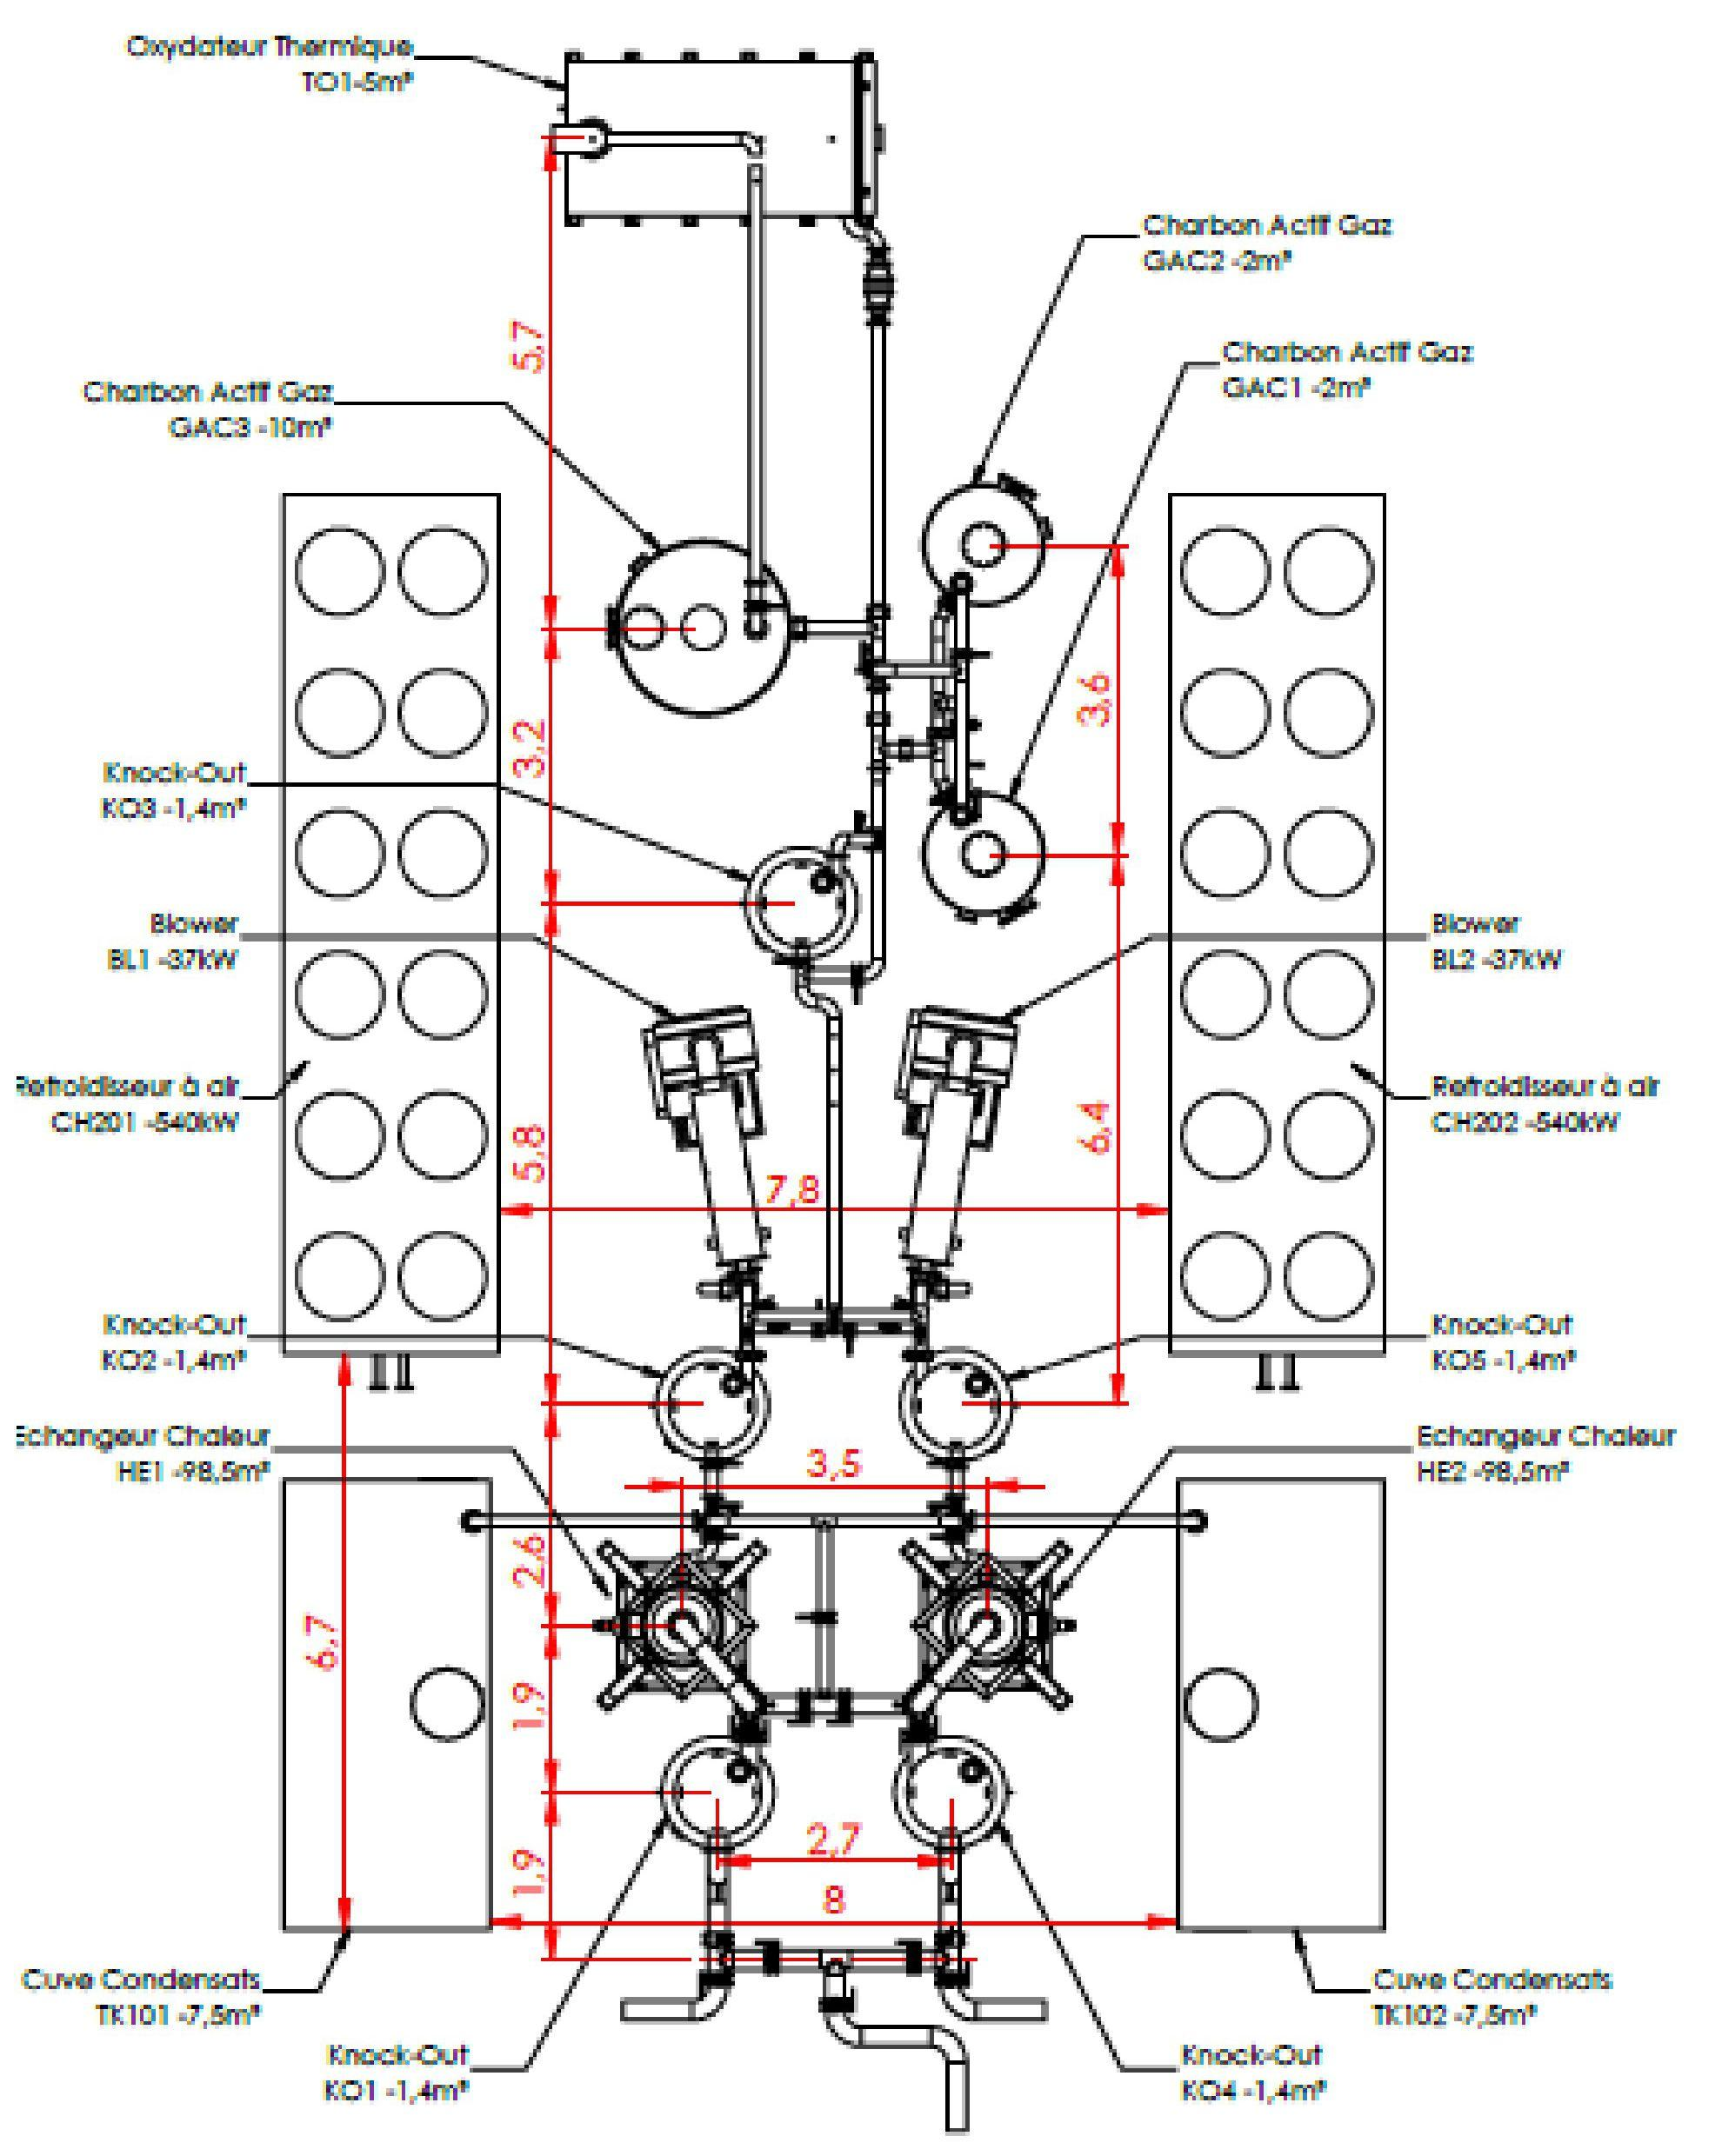

Termiskais oksidētājs
TO1-5m³
Gāze ar aktīvo ogli

Inaktivēšanas vienība

Pūtējs
BL1 -37kW
Gaisa atvēsinātājs
CH201 -540kW
Inaktivēšanas vienība

Siltummainis
HE1 -98,5m²
Kondensāta tvertne

Inaktivēšanas vienība
Inaktivēšanas vienība
Kondensāta tvertne
Siltummainis
HE2 -98,5m²
Inaktivēšanas vienība
Gaisa atvēsinātājs
CH202 -540kW
Pūtējs
BL2 -37kW
Gāze ar aktīvo ogli
Gāze ar aktīvo ogli
GAC2
GAC1
GAC3
KO3
KO2
KO5
KO4
KO1
TK101
TK102

Tvaiku kolektors
Katrai kaudzei tika uzbūvēts viens 5 collu tvaika kolektors. Tas tika izveidots no 10 sekcijām, katra 6 metrus gara. Katram kolektoram ir zems izliekums, lai savāktu kondensātu. Kolektors ir savienots ar pazemes tvertni. Tvaika elastīgais savienojums ar kolektoru, kā parādīts nākamajā attēlā.
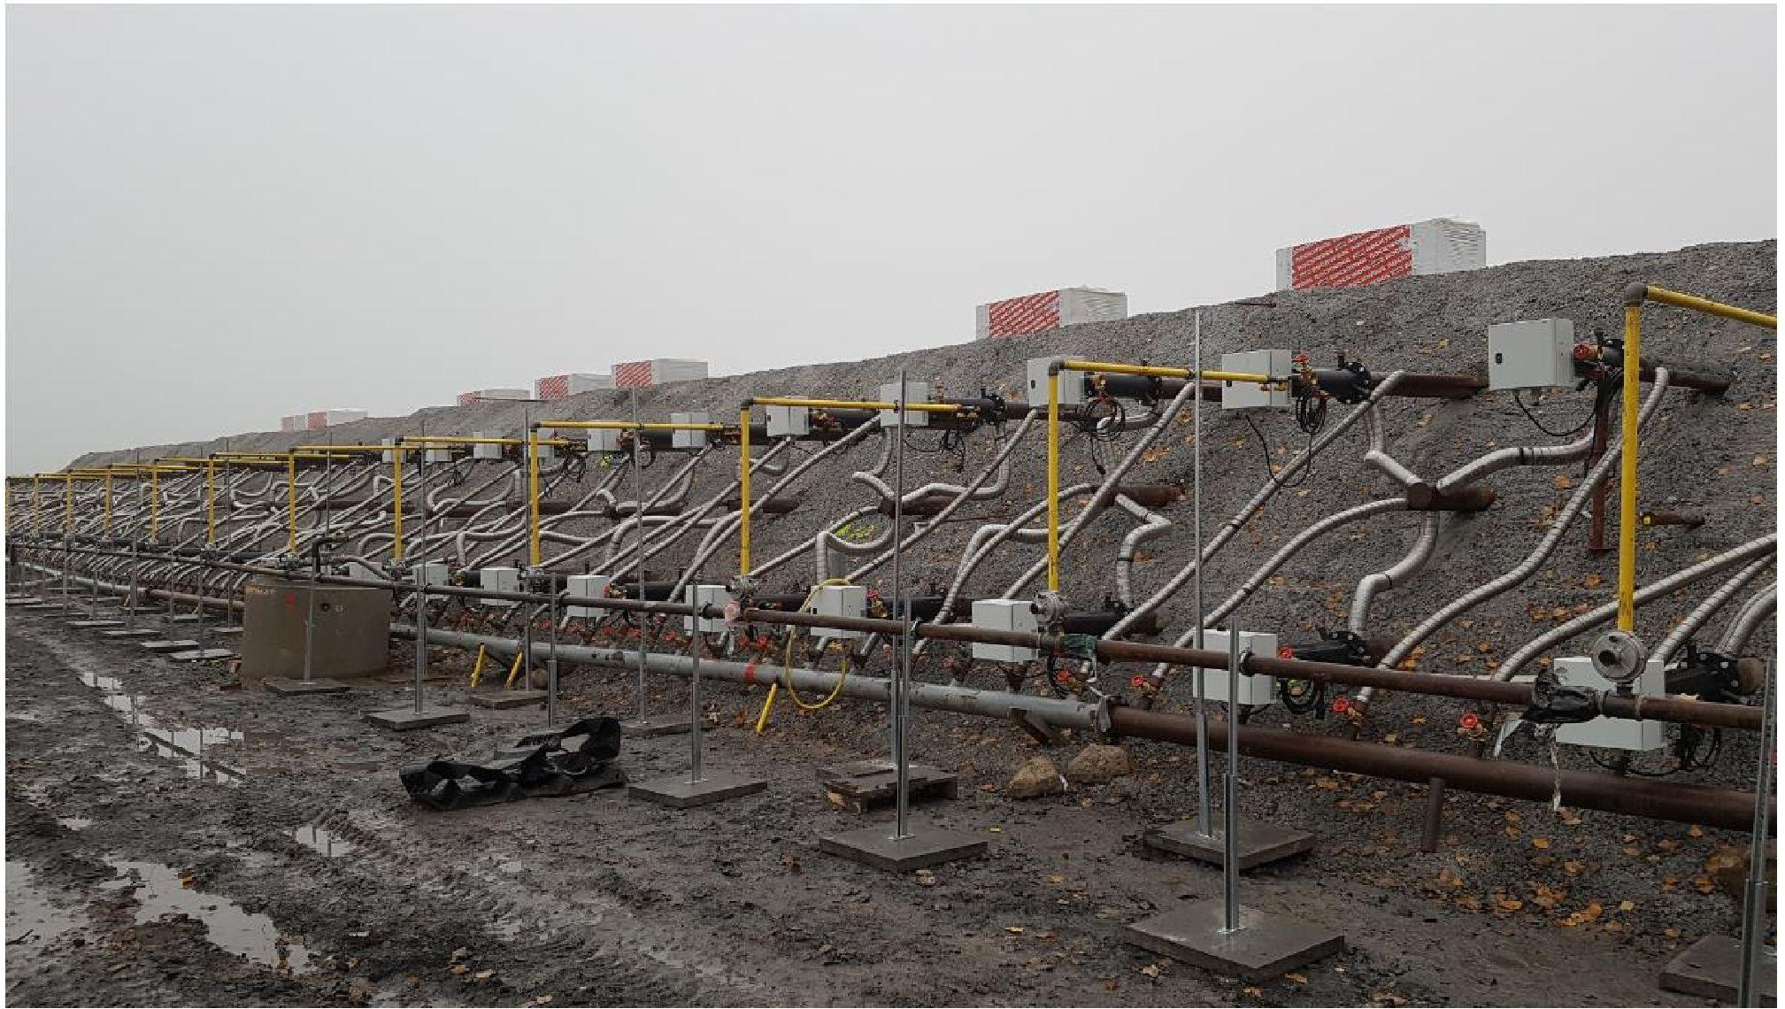

Pazemes tvertne ir savienota ar 8 collu tvaiku kolektoru, kas savienots ar VTU, kā parādīts nākamajā attēlā.
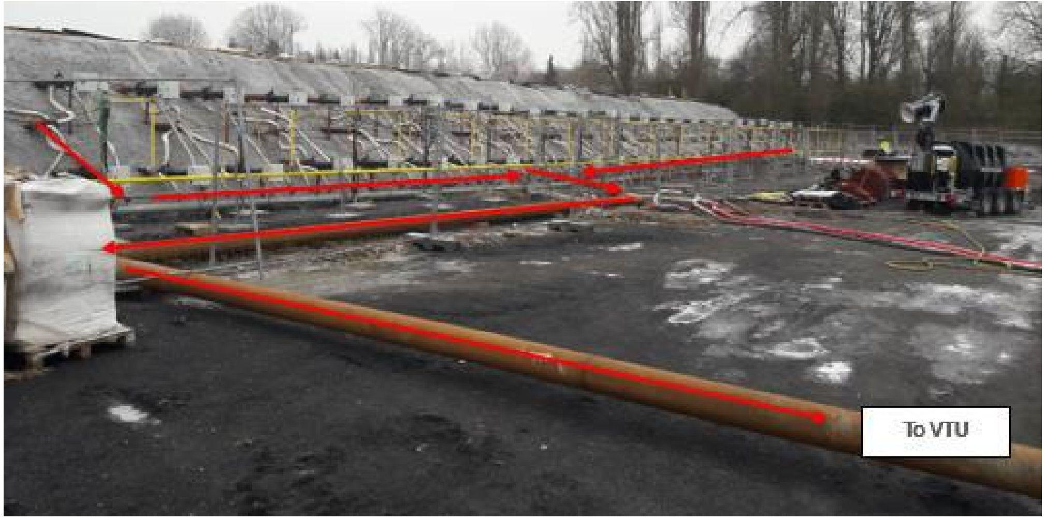
Uz VTU

Pazemes tvertnēs savāktais ūdens tiek novadīts uz kondensāta tvertnēm.

Demisteri
Demistera iekārta ir izgatavota, lai atdalītu šķidruma pilienus no gāzēm.
Kondensāti tiek savākti tvertnes apakšā un novadīti apstrādei uz Seché ES. Viens demisteris ir novietots pie VTU ieejas, lai atdalītu pilienus, kas veidojas uz 8" kolektora. Pēc tam viens tiek novietots aiz siltummaiņa, lai atdalītu pilienus, kas veidojas tvaiku atdzišanas laikā. Aiz pūtēja ir novietots pēdējais demisteris. Spiediena izmaiņas pūtējā arī var radīt pilienus. Mērķis bija noņemt mitrumu pirms ievadīšanas termiskajā oksidētājā.

Siltummainis
Viena siltummaiņa uzstādīšana bija obligāta divu galveno iemeslu dēļ: tvaika dzesēšana pirms pūtēja, ūdens likvidēšana, izmantojot kondensācijas procesu. Cauruļveida siltummainī tvaiki plūst caur plānām vara caurulēm un atdziest, kad starp caurulēm plūst ūdens. Katra siltummaiņa apmaiņas virsma ir 98,5m². Pēc tam ūdeni atdzesē, izmantojot sausā gaisa dzesētāju (540 kW). Lai ziemas laikā novērstu aizsalšanu, ūdenim tika pievienots glikols. Nākamajos attēlos redzams siltummainis un sausā gaisa dzesētājs.
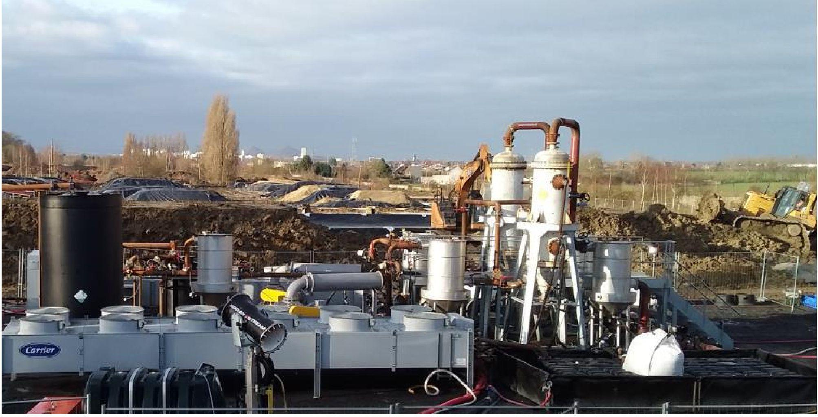

Pūtējs
Pūtējs ir svarīgākā VTU daļa. Tā mērķis ir pazemināt spiedienu kaudzē, izsūcot gaisu un piesārņotos tvaikus. Katrs no abiem pūtējiem ir konstruēts tā, lai vienlaicīgi izsūknētu divas kaudzes. Tādējādi katra pūtēja maksimālā caurplūdes jauda ir 3200 kg m³/h. Tas tiek iestatīts, izmantojot vienu frekvences regulatoru. Maksimālā pieļaujamā temperatūra pie ieejas ir iestatīta uz 80 °C. Nākamajā attēlā redzams viens pūtējs.

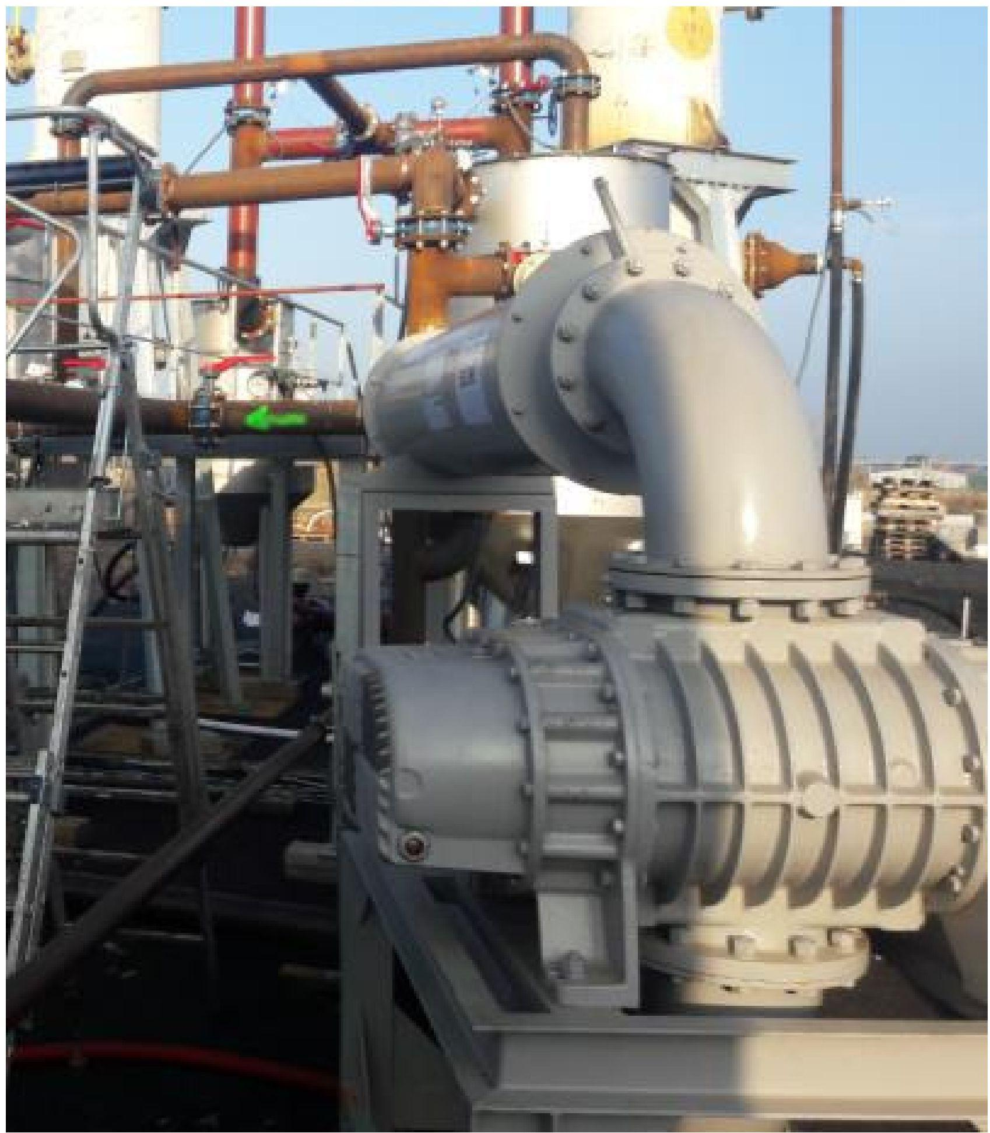
GAC Hg
Iepriekšējās augsnes analīzēs tika konstatētas dzīvsudraba pēdas. Exxon ierosināja Haemers Technologies piedāvāt risinājumu, lai novērstu dzīvsudraba izplūdi atmosfērā. Divas sēra aktivētās ogles tvertnes ar 3 m³ un viens Hg analizators (VM-3000). Mērķis bija analizēt tvaikus pēc pūtēja, lai noskaidrotu dzīvsudraba koncentrāciju. Ja koncentrācija pārsniedza normas, elektrovārsts novirzīja tvaika plūsmu uz aktivēto ogli. Vēl viens paraugu ņemšanas punkts tika izvietots pēc aktīvās ogles, lai novērtētu dzīvsudraba atdalīšanu. Izvēlētā aktivētā ogle ir ar šķietamo blīvumu 0,63 kg/l un sēra koncentrāciju 13–16 %. Nākamajā attēlā redzamas dzīvsudraba tvertnes.

GAC COV
Tvaiki jāapstrādā, izmantojot termisko oksidētāju. Tomēr termiskā oksidētāja avārijas gadījumā aktivēto ogļu tvertne ar 10 m³ tika pievienota. Termiskā oksidētāja avārijas gadījumā plūsma tika novirzīta uz šo jauno tvertni. Izvads bija savienots ar termiskā oksidētāja dūmvadu. Tika izvēlēta aktivētā ogle ar šādām specifikācijām: šķietamais blīvums 0,475 kg/l un ASV standarta sieta granulometrija 4*8. Tas tika izvēlēts, lai no tvaikiem atdalītu COV. Nākamajā attēlā redzama tvertne un tās dūmvada savienojums.

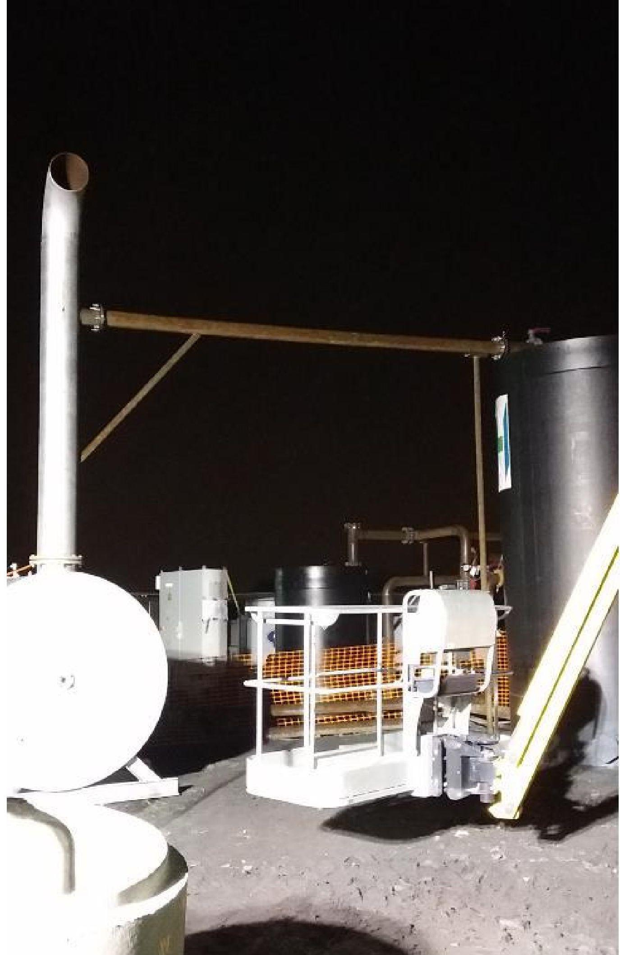

Termiskais oksidētājs
Termiskais oksidētājs ir galvenā tvaiku attīrīšanas iekārta. Citas iekārtas (izņemot GAC) tika izvēlētas nevis ogļūdeņražu atdalīšanai, bet galvenokārt ūdens atdalīšanai no tvaikiem, lai nodrošinātu labāku termisko oksidāciju. Tās mērķis bija no tvaikiem atdalīt piesārņojošās vielas un izdalīt tīras gāzes. Lai nodrošinātu efektīvu piesārņotāju termisko oksidēšanu, tika aprēķināts minimālais uzturēšanās laiks 2 sekundes. Termiskais oksidētājs ir 5 m³ un 3 metrus garš dūmvads. Tas ir izstrādāts, lai izturētu maksimālo temperatūru 1000 °C. 850 kW deglis ir savienots ar termisko oksidācijas kameru un darbojas ar gāzi. Degļa jauda tiek regulēta atkarībā no temperatūras termiskā oksidētāja iekšpusē. Lai panāktu vislabāko piesārņotāju atdalīšanas efektivitāti, normālie apstākļi tika noteikti diapazonā no 780 °C līdz 820 °C. Nākamajā attēlā redzams termiskais oksidētājs.

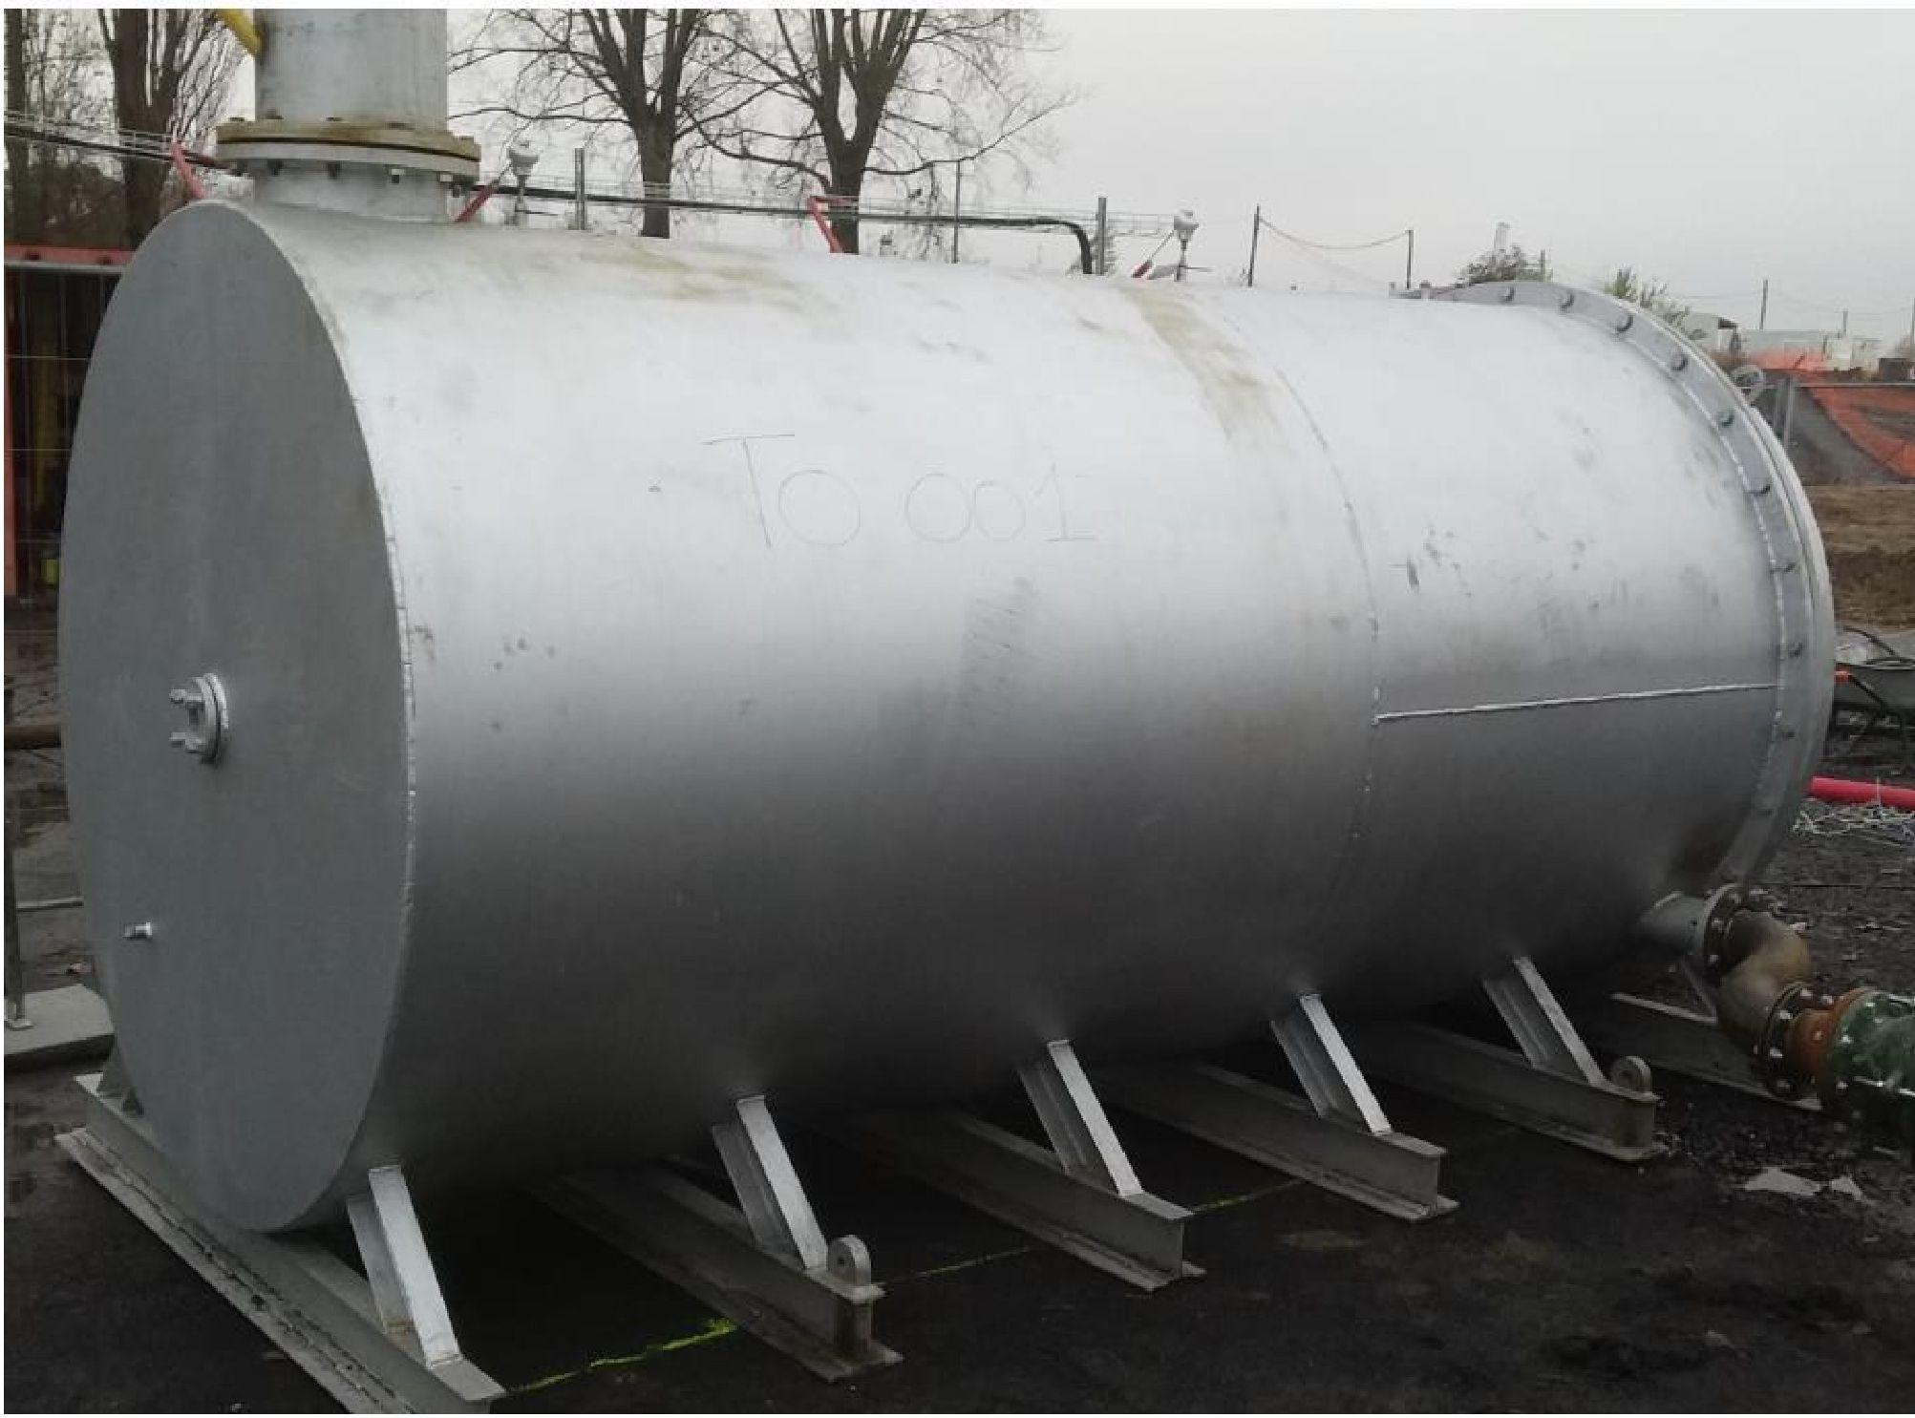

4.5. Kontroles parametri
VTU darbību uzrauga programmējams loģiskais kontrolieris (PLC). Tiek uzraudzīti šādi galvenie dati:
- tvaika temperatūra visos procesa posmos;
- kaudžu spiediena kritums, lai nodrošinātu pareizu tvaiku nosūknēšanu;
- spiediena punkti visos VTU posmos;
- dzīvsudraba saturs pēc pūtēja;
- Gāzu emisijas termiskā oksidētāja dūmvadā (COV, CO, NO_{x}, PM2.5, PM10, PCDD, HCl, HF, SO₂).

6. Pēcattīrīšanas periods un/vai ilgtermiņa uzraudzība

6.1. Pēcattīrīšanas periods un/vai ilgtermiņa uzraudzība
Pēc attīrīšanas uzraudzībā tiek veikta augsnes paraugu analīze.

7. Papildu informācija

7.1. Gūtā atziņa
Īpaša uzmanība jāievēro, strādājot valstīs, kur temperatūra var noslīdēt zem nulles. Šajā projektā glikols bija jāsajauc ar ūdeni dzesēšanas sekcijās.
- Var būt lietderīgi veikt sarežģītāku analīzi nekā to, ko piedāvā gala klients. Jo īpaši skābo savienojumu klātbūtne pati par sevi nav būtiska sanācijai, bet var sabojāt iekārtas.

7.2. Papildu informācija
Sanācijas panākumi tiek noteikti pēc atbilstoša piesārņotāju satura augsnē pēc apstrādes, kā arī atbilstošām emisijām visā attīrīšanas procesā.

Terminu vārdnīca

Termins (alfabētiskā secībā) | Definīcija
VTU | Tvaika attīrīšanas iekārta

1. Kontaktinformācija – GADĪJUMA IZPĒTE: SVE n.3

1.1. Vārds un uzvārds | Luka Sačilato (Luca Sacilotto)
1.2. Valsts/jurisdikcija | Itālija
1.3. Organizācija | Ramboll Italy S.r.l.
1.4. Amats | Vecākais vadošais konsultants
1.5. Pienākumi | Piesārņoto vietu projektu vadība un rūpniecības teritoriju novērtēšana; sarežģītu sanācijas projektu izstrāde un īstenošana, risinot dažādu piesārņotāju problēmas vairākās hidroģeoloģiskās vidēs.
1.6. E-pasta adrese | lsacilotto@ramboll.com
1.7. Tālruņa numurs | +39-3341319233

2. Informācija par objektu

2.1. Objekta vēsture
Teritorija aizņem aptuveni 90 000 m² platību, no kuras aptuveni 82 000 m² ir bruģēti vai apbūvēti (ēkas aizņem aptuveni 41 000 m² platību).
1967. gadā rūpnīca sāka ražot saldētavas un ledusskapjus pārtikas uzglabāšanai, un šī ražošana turpinās joprojām, lai gan samazinātā apjomā. Teritorijas piesārņojums tika atklāts 2009. gadā vietas novērtēšanas pasākumu laikā, un CSC pārsniegumi tika konstatēti dziļajos augsnes slāņos (dziļums > 1 m bgl) attiecībā uz hlororganiskajiem savienojumiem (vinilhlorīds, 1,2-dihloretāns, trihloretilēns, 1,2-dihlorpropāns) un gruntsūdeņos attiecībā uz šādiem savienojumiem:
- Negaistošie metāli: dzelzs, mangāns;
- neorganiskie savienojumi: nitrīti, sulfāti;
- BTEX: toluols, benzols;
- hlorēti alifātiskie savienojumi: tetrachloretilēns, trichloretilēns, vinilhlorīds, hloroforms, 1,2-dihloretāns, 1,1-dihloretilēns, 1,2-dihloretilēns, 1,2-dihlorpropāns, 1,1,2-trichloretāns.
Turklāt teritorijā tika atrastas vietas, kur bija aprakti atkritumi, un tie tika likvidēti turpmāko pasākumu laikā, bet nevar izslēgt, ka tur joprojām atrodas vēl citi aprakti atkritumi.

2.2. Ģeoloģiskie apstākļi
Vietas apsekojuma laikā tika pētīta tikai virsējā augsnes un gruntsūdeņu slāņa daļa līdz aptuveni 15 m dziļumam. Pamatne veidojas no aluviāliem nogulumiem, kas veidojas no smilšainiem un putekļainiem slāņiem, kā norādīts tālāk, pārklājot sanesām pazemes ūdeņus (skatīt attēlu tālāk). Reģionālā mērogā 70 m zem zemes līmeņa atrodas plāns, daļēji ierobežots ūdens nesējslānis, kas atrodas konglomerātu veidojumā.

Alūvijas nogulumi: smiltis, putekļaina augsne un grants
Ražošanas iekārta
Sarga ēka un biroji
MW18bis
Degvielas uzpildes stacija
Avots
Ražošanas ēka
Gatavo produktu noliktava
Caurule
A3: Dzeltenas smiltis - viegli mālainas
B: Pelēkie māli - viegli smilšaini
K=(10⁻⁷ -10⁻⁸) m/s
Augšējās akas statiskais līmenis
EMW10bis
Gruntsūdens akvifērs K=(10⁻⁵ – 10⁻⁷) m/s
m s.l.m.
m
m
m
m
m
m
m
m
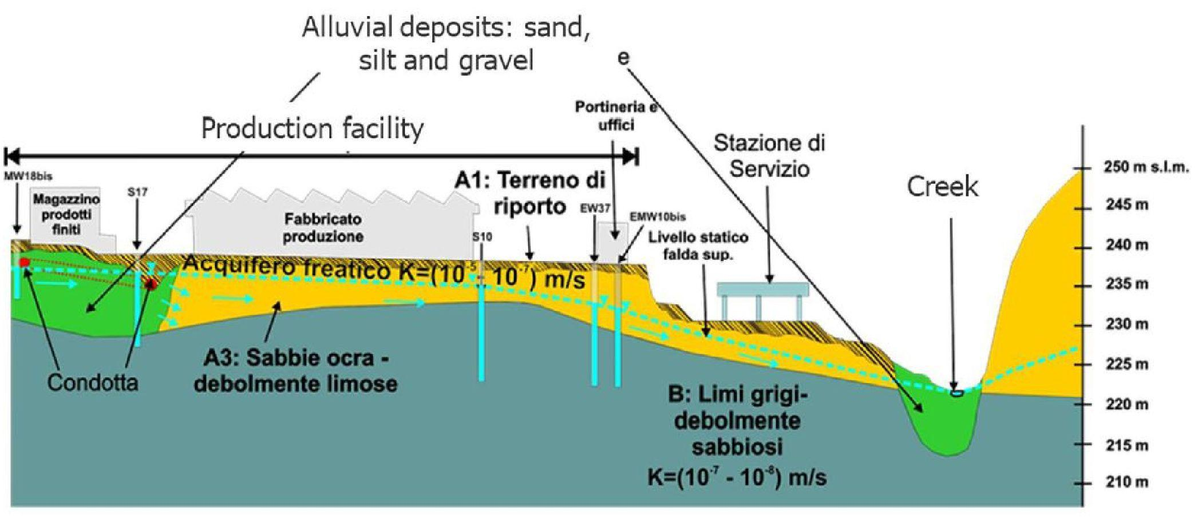
A1: Uzbērtā augsne
EW37
S10
e

Attēlā redzams hidroģeoloģiskais šķērsgriezums vietā, kurā gruntsūdens plūst galvenajā virzienā (no ziemeļaustrumiem uz dienvidrietumiem).
Vietas novērtēšanas laikā sekla gruntsūdens līmeņa dziļums bija no 2 līdz 9 m zem gruntsūdens līmeņa. (vidēji 4 m zem zemes līmeņa), ar plūsmas virzienu galvenokārt no augšupvērstā kalna (ziemeļi, ziemeļrietumi) uz dienvidiem, dienvidaustrumiem, uz avotu; taču gruntsūdeņu plūsmu objekta ziemeļaustrumu stūrī ietekmē intubēta straume, kas atrodas objekta ziemeļu daļā un plūst no ziemeļaustrumiem uz dienvidrietumiem, radot vietēju gruntsūdeņu līmeņa pazeminājumu. Aizbēruma materiāli, kas agrāk tika izmantoti zemes pārvietošanas darbībām, lai pazemē ierīkotu intubētu straumi, šķiet, ir ar zemu caurlaidību, pat ja gar cauruli aptuveni 8–11 m dziļumā zem zemes ir dokumentēta caurlaidīgāku aluviālo materiālu (smiltis un grants) klātbūtne. Vidējais gruntsūdens gradients tika novērtēts kā aptuveni 3 %, un hidrauliskā vadītspēja (k) svārstās no 10-6 (ziemeļrietumu pusē) līdz 10-8 m/s (ziemeļaustrumu pusē), vidējā vērtība ir 5x10-7 m/s.

2.3. Piesārņotāji, kas rada bažas
Augsne:
- vinilhlorīds: 0,42 ÷ 0,45 mg/kg
- 1,2-dihloretāns: 7 ÷ 672 mg/kg
- Trihloretilēns: 20 ÷ 43 mg/kg
- 1,2-dihlorpropāns: 27 ÷ 154 mg/kg

Gruntsūdeņi:

Negaistošie metāli:
- Dzelzs: 3,1 ÷ 41 400 μg/l
- Mangāns: 0.89 ÷ 18,500 μg/l

BTEX:
- Toluols: 0,05 ÷ 200 μg/l
- Benzols: 0,053 ÷ 56 μg/l

Hlorēti alifātiskie savienojumi:
- Tetrahloretilēns: 0,05 ÷ 38 μg/l
- Trihloretilēns: 0,05 ÷ 31 000 μg/l
- Vinilhlorīds: 0,031 ÷ 410 μg/l
- Hloroforms: 0,018 ÷ 69 μg/l
- 1,2-dihloretāns: 0,018 ÷ 4 800 000 μg/l
- 1,2-dihloretilēns: 0,054 ÷ 22 000 μg/l
- 1,2-dihlorpropāns: : 0,019 ÷ 89 000 μg/l

2.4. Tiesiskais regulējums
Augsnes un gruntsūdeņu attīrīšanas mērķi tika definēti riska novērtējumā, un tie ir iekļauti pašreizējā sanācijas plānā, kas apstiprināts 2012. gadā (2017. gadā veiktajā atjauninātajā apstiprinājumā tie netika mainīti).
Saskaņā ar Itālijas noteikumiem, lai gan sanācijas mērķi tiek noteikti, pamatojoties uz riska novērtējumu iekārtas iekšienē (SSTL vai CSR), gruntsūdeņu kvalitātei sanācijas darbības beigās jāatbilst normatīvajām robežvērtībām (CSC, kas ir daudz konservatīvākas nekā aprēķinātās SSTL) vietas lejupslīdes robežās. Tāpēc, kad koncentrācija iekārtas iekšienē ir samazināta zem CSR līmeņa, galvenais gruntsūdeņu attīrīšanas mērķis ir samazināt un kontrolēt migrāciju ārpus teritorijas dienvidu un austrumu robežās. Jo īpaši tiek reģistrēta vispārēja atbilstība teritorijas dienvidu robežai, izņemot vienu pjezometru dienvidaustrumu robežā, kur TCE koncentrācija nedaudz pārsniedz dzeramā ūdens robežvērtību (10 μg/L) un ir par vienu kārtu augstāka nekā normatīvā robežvērtība (CSC = 1,5 μg/L). Gar austrumu robežu viens pjezometrs pārsniedz normatīvos noteiktos limitus gan 1,2-DCA, gan 1,2DCP gadījumā, un piesārņojums ir 2–3 kārtas lielāks par attiecīgajiem normatīvajiem limitiem (CSC 1,2-DCA = 3 μg/L; CSC 1,2-DCP = 0,15 μg/L).

3. Izmēģinājuma mēroga pielietojums uz lauka

Netika veikts izmēģinājuma tests

4. Pilna mēroga piemērošana

4.1. Ekstrakcijas sistēma
SVE sistēma sastāv no diviem iegūves urbumiem un horizontālas tranšejas, un tā ir apvienota ar gaisa ievades (AS) sistēmu, kas ietver četrus urbumus. Uzstādīto sistēmu raksturlielumi ir šādi:
- N.2 SVE urbumi (proti, SVE1 un EMW30, abas 7 metrus dziļas, ar apskates intervālu no 3 līdz 7 m zem zemes līmeņa. SVE1 diametrs ir 4", bet EMW30 - 3");
- N.1 horizontāla tranšeja (100 m gara, 200 mm diametrā);
- N. 4 AS urbumi (viens netālu no tranšejas un EMW30, proti, AS1p, un trīs netālu no SVE1, proti, AS14, AS15, AS16). AS urbumi ir 15 metru dziļi, un to diametrs ir 2". Tie visi ir pārbaudīti 14-15 m zem zemes līmeņa intervālā;
- SVE sistēmu darbina ventilators "MAPRO 36/21" (5,5 kW, 220 V, trīsfāzu 50 Hz);
- AS sistēmu darbina spirālveida kompresors "Atlas Copco SF2" (2,2 kW, 220 V, trīsfāzu, 50 Hz).
4.2. Ievades sistēma
Kā jau iepriekš minēts, ir uzstādīti četri ievades urbumi, lai cirkulētu gaisu gruntsūdeņos (gaisa ievade), ar mērķi atdalīt piesārņotājus, kurus pēc tam savāks SVE sistēma. Gaisu ievada ar vidējo spiedienu 1 bārs.
4.3. Ietekmes rādiuss
Teorētiskā ROI vērtība, kas aprēķināta gaisa ievades projektēšanas posmā, tika novērtēta aptuveni no 5 līdz 10 metriem.

4.4. Izplūdes gāzes attīrīšana
Attiecībā uz izplūdes gāzu attīrīšanu, ir divi granulētas aktivētās ogles (GAC) filtri (katrs 1 kubikmetrs) virknes savienojumā.
4.5. Kontroles parametri
- Gaisa plūsmas un ekstrakcijas ātrums
- Gaisa spiediena mērījumi
- Ūdens līmenis
- Izšķīdušā skābekļa un piesārņotāju koncentrācija gruntsūdeņos
- Skābeklis, oglekļa dioksīds un piesārņotāju koncentrācija SVE izplūdes gāzēs vai augsnes tvaikos
- Masveida attīrīšana

7. Papildu informācija

7.1. Gūtā atziņa
- Zema caurlaidības augsnes, kuras ir grūti apstrādāt ar AS tehnoloģiju.
- Šāda veida in situ tehnoloģijām liels izaicinājums ir neviendabīga grunts.

7.2. Papildu informācija
Lai novērtētu sanācijas panākumus, ir būtiski:
- veikt katras uzraudzības laikā novērotā piesārņotāja tendenču analīzi attiecībā pret sākotnējo bāzes vērtību;
- veikt izdalītās masas kvantitatīvo noteikšanu laika gaitā.

7.3. Apmācību nepieciešamība
Lai nodrošinātu sanācijas mērķu sasniegšanu, ir būtiski veikt labu vispārējās sistēmas ekspluatāciju un uzturēšanu. Lai to panāktu, ir svarīgi, lai sistēmu pārvaldītu apmācīts personāls. Neskatoties uz to, ka vispārīga apmācība var tikt veikta, izmantojot tīmekļa seminārus un e-mācības, lai iegūtu mērķtiecīgu apmācību, kas ir specifiska konkrētajai sistēmai, dažas apmācības sesijas darba vietā, īpaši sistēmas darbības pirmajās nedēļās, var būt labs veids, kā nodrošināt, ka vietas personāls ir pietiekami apmācīts attiecībā uz konkrētās sistēmas darbību.

Terminu vārdnīca

Skaidrojošā vārdnīca jums palīdzēs saglabāt nepieciešamo precizitātes līmeni attiecībā uz galvenajiem terminiem un saglabāt konsekvenci visā tekstā. Mēs noskaidrojām, ka dažkārt termini, kas izklausās līdzīgi, piemēram, “piesārņots”, dažās valstīs tiek lietoti vienādi kā sinonīmi, bet citās valstīs tiem ir atšķirīga nozīme (tiesību aktu vai citu iemeslu dēļ). Tāpēc aizpildiet šo skaidrojošo vārdnīcu ar galvenajiem elementiem un, protams, akronīmiem.

Termins (alfabētiskā secībā) | Definīcija
SSTL vai CSR | Konkrētai vietai paredzētais mērķa līmenis, kas Itālijas regulējumā ir nosaukts par CSR, ir koncentrācijas mērķa līmenis, kas noteikts saskaņā ar riska analīzes procedūru

1. Kontaktinformācija – GADĪJUMA IZPĒTE: SVE n.4

1.1. Vārds un uzvārds | Luka Sačilato (Luca Sacilotto)
1.2. Valsts/jurisdikcija | Itālija
1.3. Organizācija | Ramboll Italy S.r.l.
1.4. Amats | Vecākais vadošais konsultants
1.5. Pienākumi | Piesārņoto vietu projektu vadība un rūpniecības teritoriju novērtēšana; sarežģītu sanācijas projektu izstrāde un īstenošana, risinot dažādu piesārņotāju problēmas vairākās hidroģeoloģiskās vidēs.
1.6. E-pasta adrese | lsacilotto@ramboll.com
1.7. Tālruņa numurs | +39-3341319233

2. Informācija par objektu

2.1. Objekta vēsture
Kopš pirmās uzstādīšanas (1970. gadā) šajā vietā tiek ražoti kompresori ledusskapjiem un gaisa kondicionieriem. Ražošanas procesu analīze objektā atklāja, ka iepriekš tika izmantotas potenciāli piesārņojošas vielas, piemēram, smagie metāli un hlorēti šķīdinātāji, galvenokārt PCE, TCE un Cr IV. Ražošanas aktivitāte turpinājās līdz 2018. gadam, pēc tam montāžas līnijas tika demontētas.
2.2. Ģeoloģiskie apstākļi
Vietas augsne galvenokārt sastāv no sanesām un māliem, kas mijas ar biezākiem slāņiem, kas sastāv no smalkām smiltīm. Šī secība galvenokārt sastāv no smilšmāla slāņiem ar diviem galvenajiem smilšainiem slāņiem, kuru biezums ir no dažiem centimetriem līdz aptuveni 1 metram, un kas atrodas šādā dziļumā:
- 1. līmenis: no 10 līdz 15 m zem zemes līmeņa;
- 2. līmenis: no 25 līdz 30 m zem zemes līmeņa;
Dziļums līdz gruntsūdenim ir aptuveni 5-7 metri zem zemes virsmas līmeņa.
Šajā attēlā redzama pirmā divu metru augsnes slāņa ģeoloģiskā uzbūve, kas tiek ventilēta ar SVE sistēmas palīdzību.

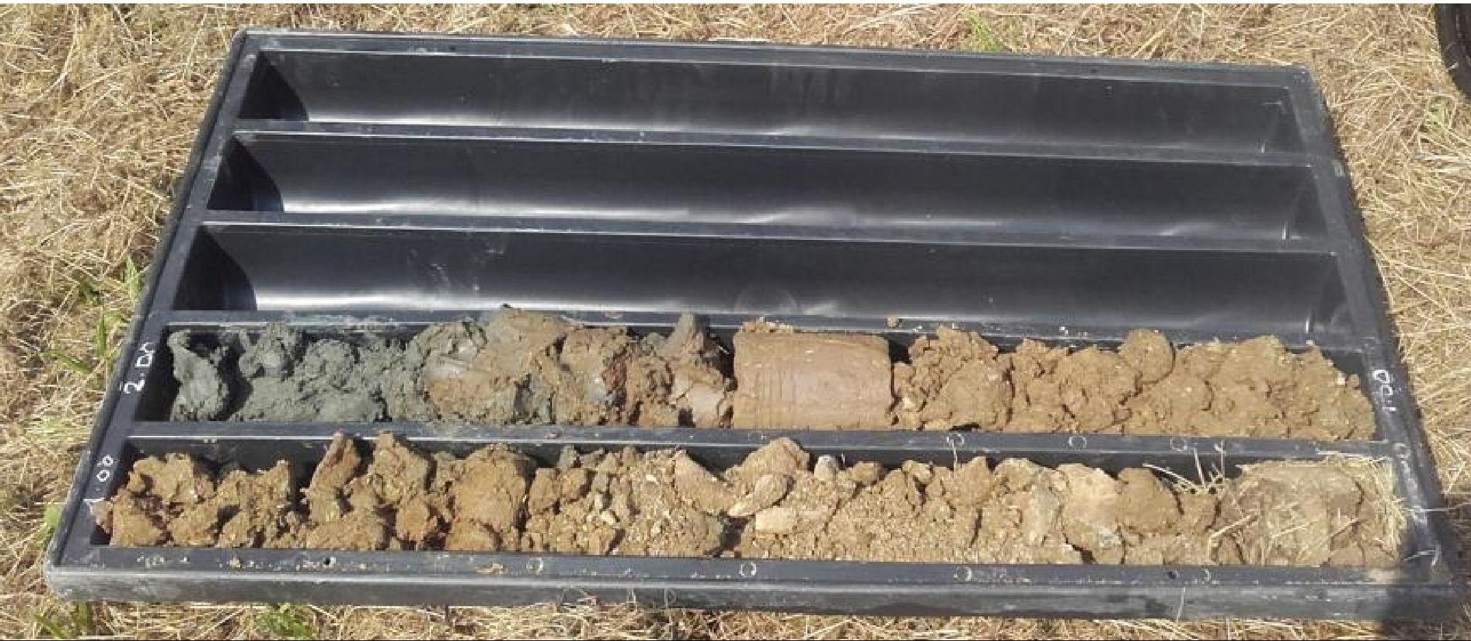

2.3. Piesārņotāji, kas rada bažas
Galvenie savienojumi, kas rada bažas, ir:
- tetrahloretilēns (PCE);
- trihloretilēnu (TCE);
- cis 1,2-dihloretilēns (cis 1,2-DCE);
- trans 1,2-dihloretilēns (trans 1,2-DCE);
- 1,1-dihloretilēns;
- hloroforms;
- Vinilhlorīds (VC);
- freons-11;
- freons-113.
2.4. Tiesiskais regulējums
Remediācijas procesa administratīvā procedūra sākās 2001. gadā, kad pasūtītājs informēja valsts iestādes par iespējamu piesārņojumu, kas radies no hlora šķīdinātāju klātbūtnes gruntsūdeņos, kas tika konstatēta vairāku izmeklēšanu laikā, kuras tika veiktas, lai pārbaudītu zemes kvalitāti objektā. Pēc tam tika veikti šādi pasākumi: Vietas raksturojums, provizoriska sanācijas projekta izstrāde, galīgā sanācijas projekta izstrāde gruntsūdeņu piesārņojuma attīrīšanai. 2016. gadā veiktajā gaisa kvalitātes pētījumā tika konstatēts, ka darba ņēmējiem nav riska saskarties ar piesārņotā gruntsūdens izraisītiem hlorētiem tvaikiem.
Tomēr pasūtītājs, kā preventīvu un piesardzības pasākumu darbu ņēmējiem, nolēma uzstādīt augsnes ventilācijas sistēmu (tā pati tehnoloģija kā klasiskajā SVE sistēmā), lai apturētu jebkādu iespējamo piesārņoto tvaiku migrācijas ceļu no gruntsūdeņiem uz ražošanas ēku.

3. Izmēģinājuma mēroga pielietojums uz lauka

3.1. Ekstrakcijas sistēma
Pirms pilna mēroga sistēmas uzstādīšanas tika veikts eksperimentāls mēroga pielietojums, lai noteiktu aptuveno efektīvo ietekmes rādiusu, kas potenciāli var tikt sasniegts no katra ieguves urbuma. Tests tika veikts, savienojot ar elastīgām caurulēm vienu vertikālu urbumu ar diametru 4 collas un dziļumu 2 metri, kas bija ekranēts no 0,5 metru dziļuma zem zemes līdz 2 metru dziļumam, ar pūtēju tvaika ekstrakcijai (ar filtriem un trokšņu slāpētājiem). Turklāt sistēmā bija iekļauts kondensāta separators, lai no izsūknētās gāzes pirms tās darbības caur pūtēju likvidētu ūdeni, un granulētas aktivētās ogles bloks (200 l), lai pirms emisijas atmosfērā attīrītu piesārņotos tvaiku plūsmas. Turklāt ieguves urbumu augšdaļā bija uzstādīts spiediena mērītājs, kas ar elastīgu cauruli bija savienots ar ieguves sistēmu. Līdzās ekstrakcijas līnijai (2 collu diametrs) bija manuāli regulējams vārsts, vakuuma mērītājs, paraugu ņemšanas punkti un divi anemometri gaisa plūsmas mērīšanai.

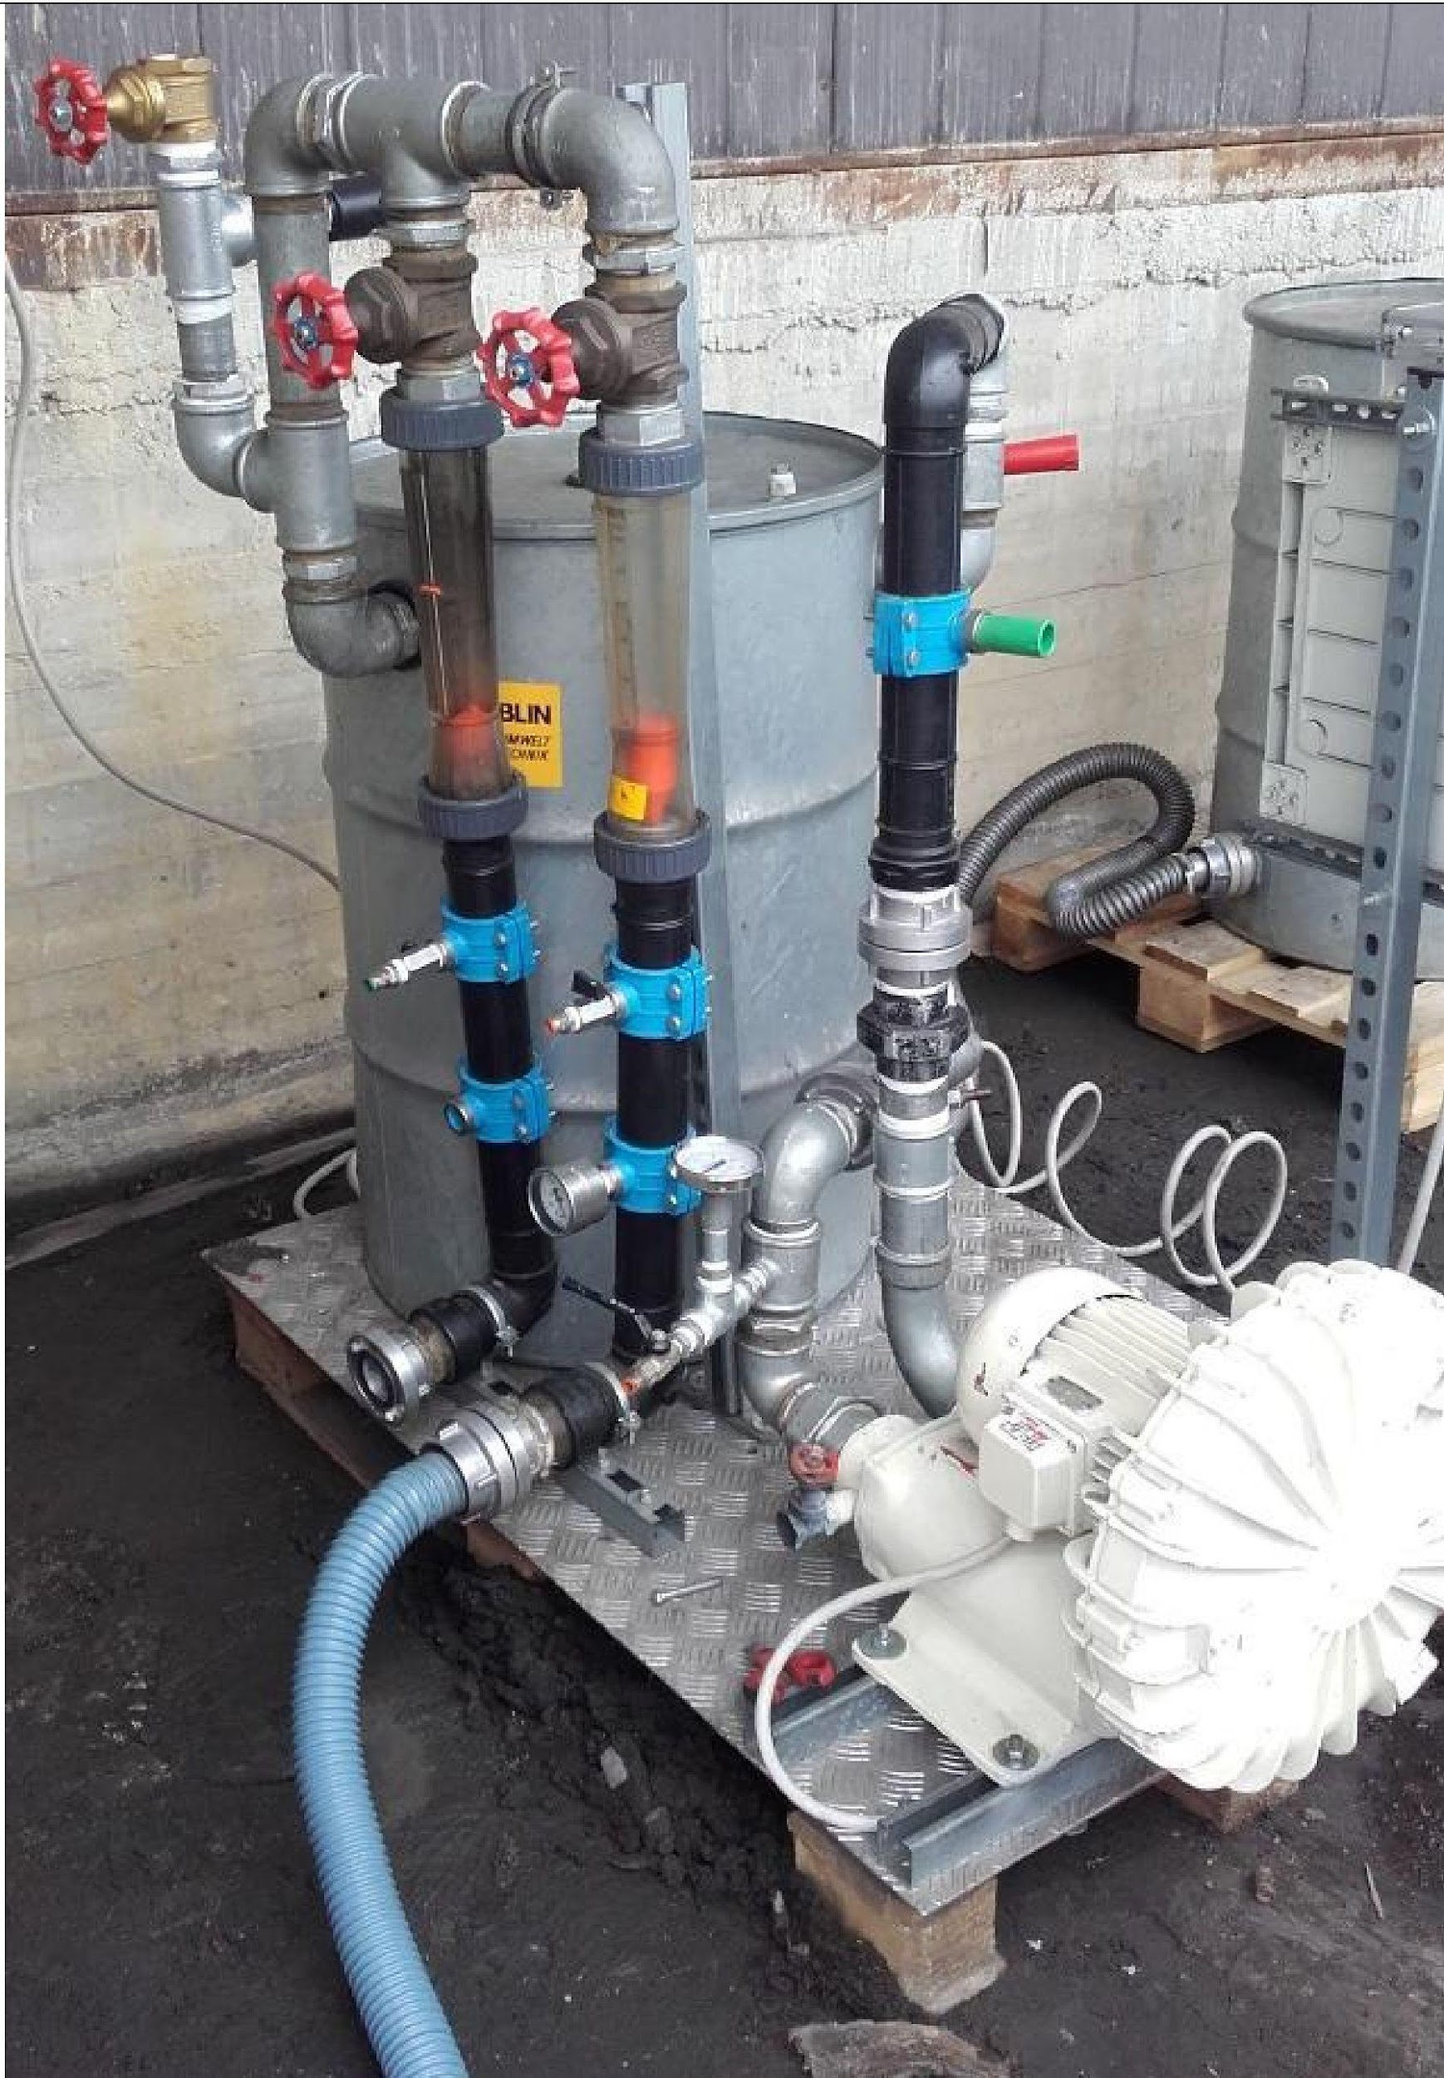

3.3. Ietekmes rādiuss
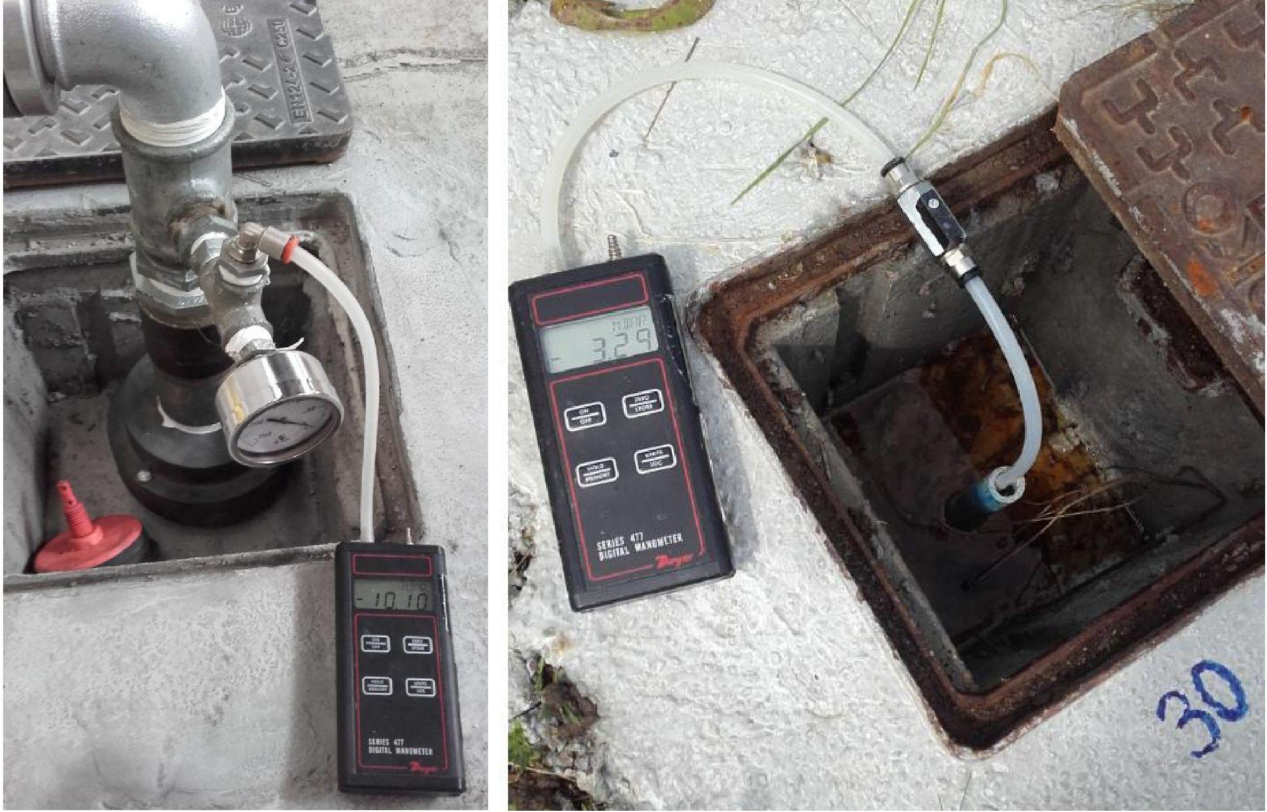
Vakuuma mērījumu piemēri pie urbuma (kreisajā pusē) un uzraudzības punktā (labajā pusē)

Lai novērtētu ietekmes rādiusu, tika veikti divi testi: pakāpenisks tests un ilgstošs tests.
Pakāpeniskajam testam tika ņemti vērā pieaugošie plūsmas ātrumi, kuru vērtības ir ap projektēto vērtību:
- 26 m³/h
- 40 m³/h (konstrukcijas vērtība)
- 50 m³/h
- 80 m³/h
- 125 m³/h
Katra pakāpeniskā testa laikā tika uzraudzīti šādi parametri:
- Iesūknēšanas spiediena kritums pie pūtēja;
- spiediena kritums uz iesūknēšanas punkta urbuma augšdaļas;
- augsnes gāzes uzraudzības punktos radītais spiediena kritums;
- ekstrahēto gāzu plūsmas ātrums;
- GOS koncentrācija.

Par pamatu ņemot pakāpeniskā testa rezultātus, plūsmas ātrums 60 m³/h tika uzturēts nemainīgs aptuveni 48 stundas, kuru laikā tika uzraudzīti tie paši pakāpeniskā testa parametri.
Attēlojot puslogaritmiskā grafikā spiediena kritumu, kas izraisītas uzraudzības punktos dažādos attālumos no ieguves urbums, un ņemot vērā robežspiedienu 1 % no spiediena krituma vietas, kas izmērīta urbumu augšdaļā (Johnson un Ettinger, 1994), proti, 0,12 mbar, no sūknēšanas šahtas, kas ņemta vērā izmēģinājuma testā, ir aprēķināta aptuveni 120 m ROI.
3.4. Izplūdes gāzes attīrīšana
Izmēģinājuma posmā lauka apstākļos izplūdes gāzes tika attīrītas ar 200 litru granulētas aktivētās ogles iekārtu, lai attīrītu piesārņotos tvaiku plūsmas pirms to emisijas atmosfērā.
3.5. Kontroles parametri
Lai novērtētu attīrīšanas efektivitāti, eksperimentālās mēroga piemērošanas laikā tika uzraudzīti šādi parametri:
- iesūknēšanas spiediena kritums pie pūtēja;
- spiediena kritums uz iesūknēšanas punkta urbuma augšdaļas;
- spiediena kritums, kas radies augsnes gāzes uzraudzības punktos dažādos attālumos no ieguves urbuma;
- ekstrahēto gāzu plūsmas ātrums;
- GOS koncentrācija.

4. Pilna mēroga piemērošana

4.1. Ekstrakcijas sistēma
Pilna mēroga SVE sistēma būtībā sastāv no 5 ieguves urbumiem, no kuriem 4 atrodas ražošanas ēkā un 1 ārējā teritorijā, kas joprojām atrodas teritorijas robežās. Katrs vertikālais ieguves urbums ir 4 collu diametrā, 2 m dziļumā, kas ir ekranēts no 0,5 m tālāk zem zemes līmeņa līdz 2 m dziļumam. Katrs vakuuma urbums ir savienots ar vakuuma iekārtu ar HDPE pazemes un virszemes cauruļvadiem ar diametru 2“, 3” un 4", ņemot vērā spiediena kritumu gar cauruļvadu.
Vakuuma iekārta būtībā sastāv no 2 vakuuma pūtējiem (viens kā rezerves pūtējs), gaisa plūsmas ātrums 230 Nm³/h katram, ar filtriem un trokšņu slāpētājiem, 1 kondensāta separatoram, lai no izsūknētā gāzes likvidētu ūdeni, pirms tā nonāk pūtējā, un 1 elektriskā paneļa pūtēju vadībai. Ārpus vakuuma iekārtas ir 2 granulveida aktīvās ogles vienības (1 m³ katra ar aptuveni 600 kg ogles) un dūmvads attīrīto gāzu emisijām. Katra urbuma augšdaļa ir aprīkota ar spiediena mērītāju, un gar katru no 5 ieguves līnijām no apakšas uz augšu ir: paraugu ņemšanas atvere, plūsmas mērītājs, spiediena mērītājs, regulēšanas vārsts, ieslēgšanas/izslēgšanas vārsts.
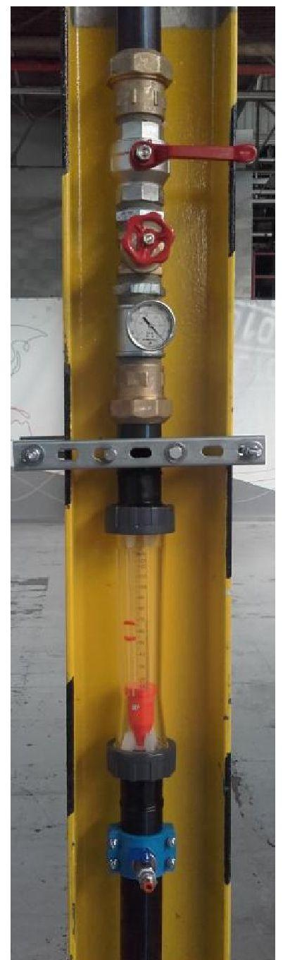
Instrumentu piemēri katrā ieguves līnijā

Sistēmu papildina 32 uzraudzības punkti, kas izvietoti tā, lai aptvertu visu apstrādāto teritoriju.
Lai novērtētu dažādu uzraudzības sistēmu atšķirīgo veiktspēju, mēs uzstādījām:
- N. 9 “nesty zondes”, no kurām 7 atrodas ārējā teritorijā un 2 - objektā;
- N. 23 “tvaika tapas ” objektā.

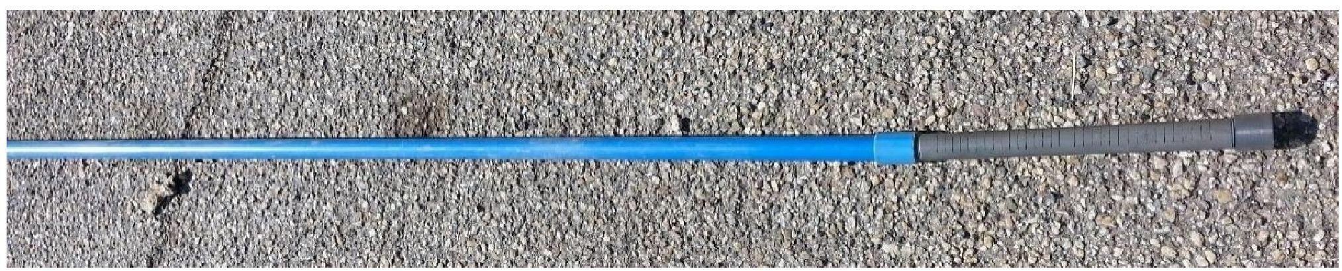

Nesty zonde

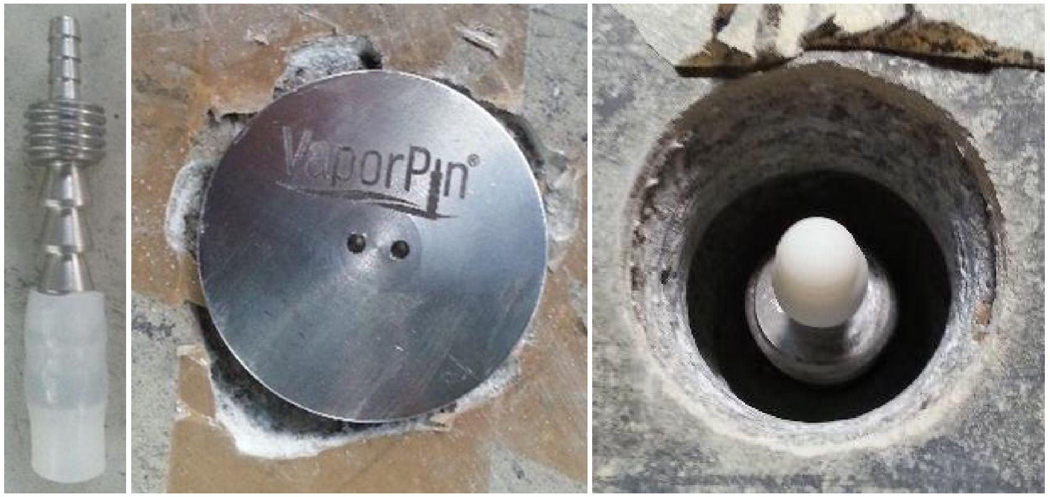

Tvaika tapa

4.3. Ietekmes rādiuss
Pēc izmēģinājuma testa rezultātiem katram no 5 ieguves urbumiem tika noteikts ieguves plūsmas ātrums aptuveni 50 m³/stundā, un katram ieguves urbumam tika piešķirts ROI aptuveni 50 m, lai aptvertu gruntsūdeņu plūsmu plaknes pagarinājumu, kas būtībā ir orientēts ziemeļu-dienvidu virzienā. Nākamajā attēlā attēlota paredzamā ROI (brūnas punktētas līnijas) no katras ieguves akas (zaļi kvadrāti).

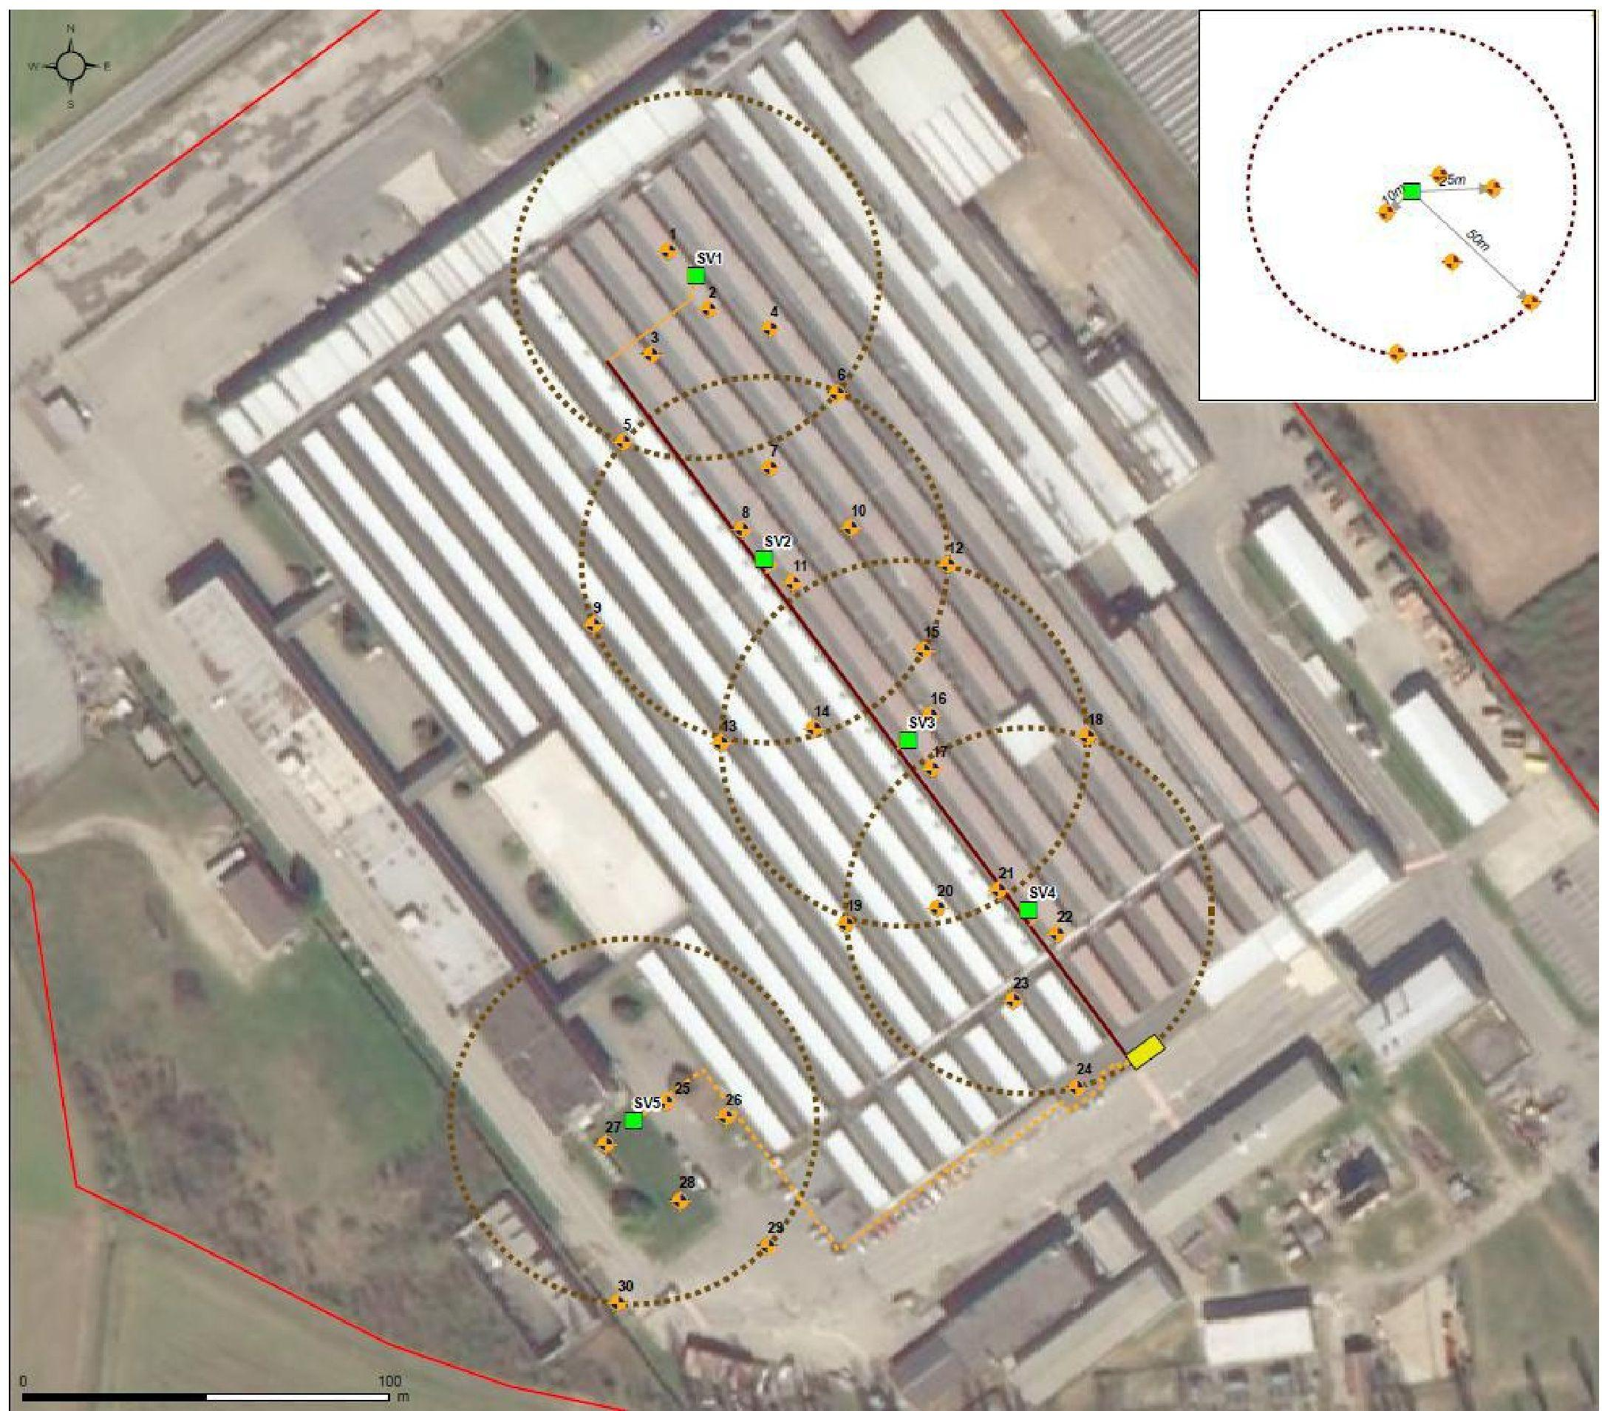
Sistēmas izkārtojums ar paredzamo ROI

4.4. Izplūdes gāzes attīrīšana
Gāzes attīrīšanas sistēma sastāv no divām granulētas aktīvās ogles vienībām (katra 1 m³ ar aptuveni 600 kg granulētas aktīvās ogles) un dūmvada attīrītas gāzes emisijai atmosfērā.

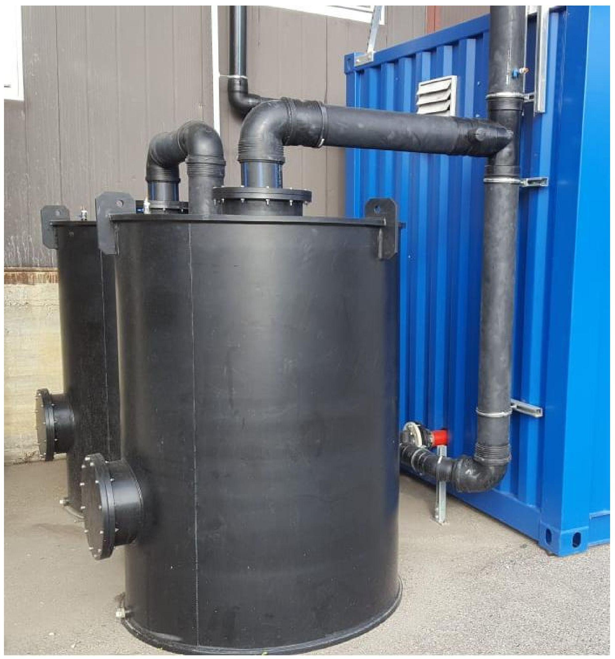

4.5. Kontroles parametri
Lai novērtētu attīrīšanas efektivitāti, tika veikta šādu parametru uzraudzība ar šādu biežumu
Ik nedēļu:
- plūsmas ātrums katrā ieguves akā;
- temperatūras un spiediena/iesūknēšanās spiediena kritums gan pirms, gan aiz pūtēja;
- kondensāta ūdeņu rašanos;
Ik pēc 3 mēnešiem:
- GOS, O₂, CH₄, CO₂ un katrā uzraudzības punktā radītais spiediena kritums;
- augsnes gāzes koncentrācija katrā uzraudzības punktā, urbumu augšdaļās un izplūdes gāzēs pirms emisijas atmosfērā.

5. SVE uzlabojumi

SVE pielietojuma uzlabošanai nav izmantotas pneimatiskās un/vai hidrauliskās šķeldošanas sistēmas, kas tika izstrādātas tikai ventilācijas nolūkā, lai tādējādi apturētu jebkādus iespējamos ceļus, pa kuriem piesārņotie straumes varētu nokļūt no gruntsūdeņiem līdz ražošanas ēkai.

6. Pēcattīrīšanas periods un/vai ilgtermiņa uzraudzība

6.1. Pēcattīrīšanas periods un/vai ilgtermiņa uzraudzība
Attīrīšana joprojām turpinās, bet kā ilgtermiņa uzraudzības plāns var tikt paredzētas sešu mēnešu uzraudzības kampaņas katrā vietā pieejamajā augsnes gāzes kontroles punktā un gaisa uzraudzības apsekojums reizi gadā, lai pārbaudītu, vai ir kādas izmaiņas attiecībā uz statusu, kas sasniegts ventilācijas beigās.

7. Papildu informācija

7.1. Gūtā atziņa
- Metodoloģija un procedūras
Pirms pilna mēroga sistēmas uzstādīšanas veiciet izmēģinājuma testu, lai, izmantojot lauka datus, pārbaudītu projektēšanas hipotēzi par ROI paplašināšanu un plūsmas ātrumu, kas sasniedzams no katra ieguves urbuma, jo vietējās nevienveidības dēļ ne visi urbumi darbojas vienādi.
- Tehniskie aspekti
Pirms ieguves urbumu uzstādīšanas veiciet detalizētu apskati un pārskatiet vēsturiskās kartes par teritorijām, kurām ir nepieciešama ventilācija zem slāņa, lai novērtētu, vai zem virsmas nav kādi pakalpojumi, kas var samazināt paredzamo ROI, tādējādi samazinot sistēmas kopējo efektivitāti.
- Likumdošanas, organizatoriskie aspekti
Lai ievērotu noteiktos izplūdes gāzu emisijas limitus, ir svarīgi periodiski pārbaudīt attīrīšanas sistēmas efektivitāti, lai novērstu piesārņoto gāzu emisiju atmosfērā.
7.2. Papildu informācija
Lai novērtētu sanācijas panākumus, ir būtiski:
- veikt katras uzraudzības laikā novērotā piesārņotāja tendenču analīzi attiecībā pret sākotnējo bāzes vērtību;
- veikt izdalītās masas kvantitatīvo noteikšanu laika gaitā.
7.3. Apmācību nepieciešamība
Lai nodrošinātu sanācijas mērķu sasniegšanu, ir būtiski veikt labu vispārējās sistēmas ekspluatāciju un uzturēšanu. Lai to panāktu, ir svarīgi, lai sistēmu pārvaldītu apmācīts personāls. Neskatoties uz to, ka vispārīga apmācība var tikt veikta, izmantojot tīmekļa seminārus un e-mācības, lai iegūtu mērķtiecīgu apmācību, kas ir specifiska konkrētajai sistēmai, dažas apmācības sesijas darba vietā, īpaši sistēmas darbības pirmajās nedēļās, var būt labs veids, kā nodrošināt, ka vietas personāls ir pietiekami apmācīts attiecībā uz konkrētās sistēmas darbību.

1. Kontaktinformācija – GADĪJUMA IZPĒTE: SVE n.5

1.1. Vārds un uzvārds | Federiko Kaldera (Federico Caldera)
1.2. Valsts/jurisdikcija | Itālija
1.3. Organizācija | Mares S.r.l.
1.4. Amats | Analista Sviluppo & Compliance
1.5. Pienākumi | Sanitāro un vides risku novērtēšana, inovatīvu sanācijas un raksturošanas tehnoloģiju izstrāde
1.6. E-pasta adrese | federicocaldera@maresitalia.it
1.7. Tālruņa numurs | +39 3497616386

2. Informācija par objektu

2.1. Objekta vēsture
Vieta ir degvielas uzpildes stacija perifērajā zonā uz dienvidiem no Itālijas centrālās daļas pilsētas, gar ceļu ar vidēju satiksmes intensitāti.

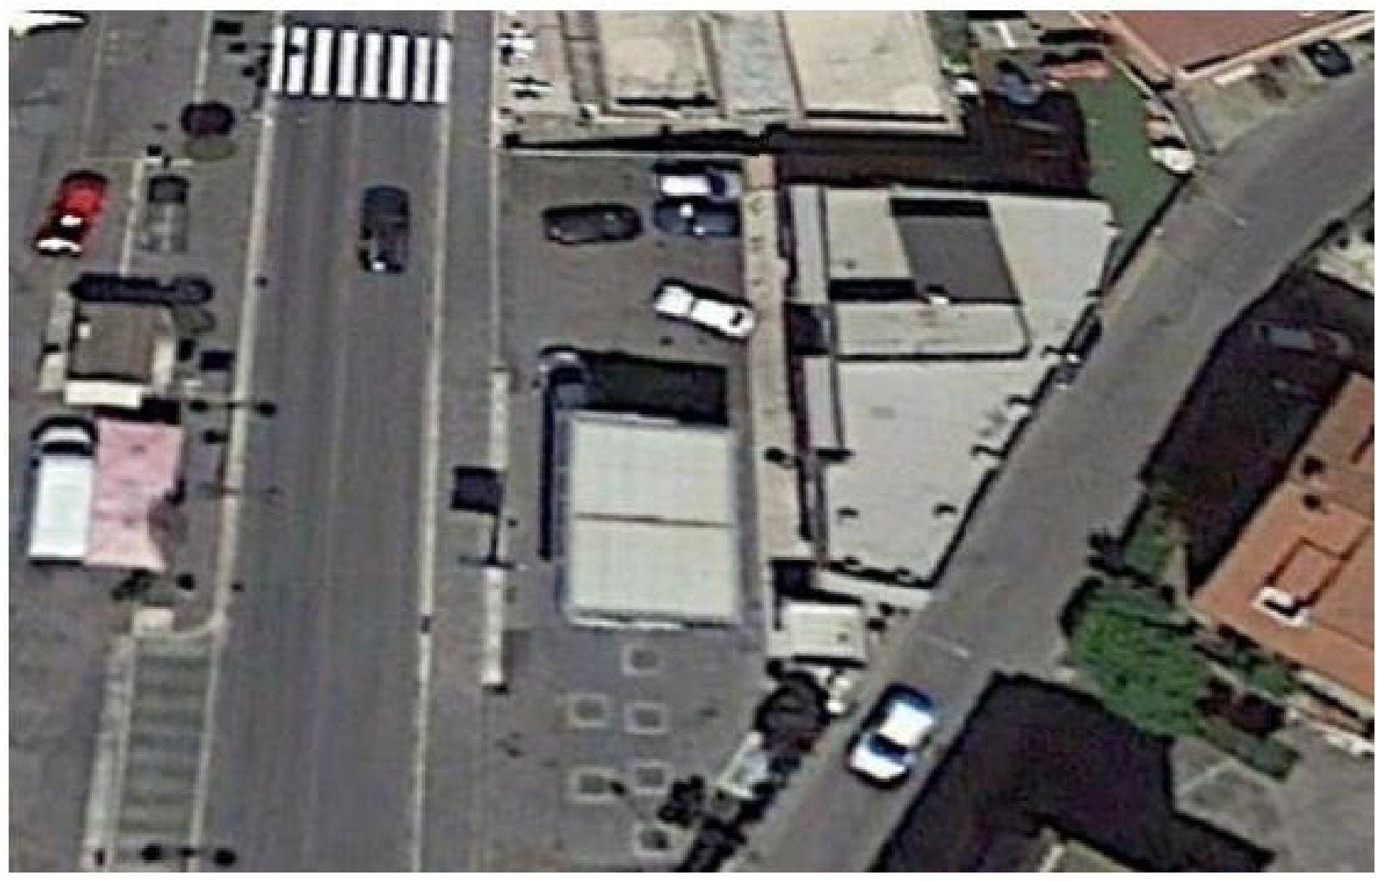

2.2. Ģeoloģiskie apstākļi
Šīs teritorijas ģeoloģisko struktūru raksturo vulkāniskas izcelsmes augsnes un aluviālas izcelsmes nogulumu klātbūtne.
Pētītajā teritorijā atrodas Lazio vulkānisko sistēmu izveidoti pleistocēna laikmeta vulkāniskie nogulumi.
No ģeomorfoloģiskā viedokļa, vieta atrodas nogāzē kalnainā apvidū, kas mākslīgi terasēts, lai iegūtu kvadrātveida formu.
Hidrogrāfija būtībā sastāv no virknes grāvju, kas ar dendrītu veida atzarojumiem plūst uz ziemeļaustrumiem. Tām ir straujš režīms, ar virspusējiem izplūdēm, kas rodas intensīvu lietusgāžu laikā un ilgst noteiktu laiku, galvenokārt ziemas sezonā.
Šo teritoriju kopumā raksturo augsnes ar mainīgu caurlaidību, gan saistībā ar stratigrāfiskās secības veidojošo augšņu daudzveidību, gan ar litoloģisko un strukturālo aspektu biežo mainīgumu atsevišķās vienībās, kas veido šo secību.
Vietnes stratigrāfiju raksturo šādu divu galveno vienību klātbūtne:
- antropisks materiāls – jaukta sastāva materiāls, kas galvenokārt sastāv no vidēja smalkuma smiltīm ar grants/akmeņiem, kas sniedzas no 0 m no zemes līmeņa līdz aptuveni 3 m zem zemes līmeņa;
- sanesas un māli – saistīgs nogulums, kas sastāv no putekļainas augsnes un māliem, un kurā vietām ievietotās rupjāku smilšu lēcas, atrasts līdz maksimālajam izpētītajam dziļumam (10 m zem zemes līmeņa).
Literatūras dati ļauj izvirzīt hipotēzi par svarīgas pazemes ūdens cirkulācijas esamību lielā dziļumā: urbumu, kas izpētīts apmēram 400 m uz dienvidiem no degvielas uzpildes stacijas teritorijas, ir reģistrēts gruntsūdens līmenis 78 m v.j.l., kas atbilst dziļumam no zemes virsmas šajā vietā apmēram 45–50 m.
2.3. Piesārņotāji, kas rada bažas
Piesārņojums skāra nepiesātinātu augsni, kurā tika konstatēti BTEX, C≤12 un C>12 kā CoC, kas atradās 3,4 m dziļumā zem zemes līmeņa.

2.4. Tiesiskais regulējums
Itālijā vides regulējuma sistēmu reglamentē Likumdošanas dekrēts Nr. 152/2006, bet degvielas uzpildes staciju – Ministrijas dekrēts Nr. 31/2015.
Benzola, toluola, etilbenzola, ksilola, C<12 un C>12 mērķvērtības ir noteiktas attiecīgi 50, 50, 50, 50, 250 un 750 mg/kg komerciāli izmantotajām augsnēm. SVE tehnoloģiju ieviešanai (kā arī jebkura sanācijas plāna īstenošanai) ir nepieciešams vietējo iestāžu apstiprinājums.

3. Izmēģinājuma mēroga pielietojums uz lauka

3.1. Ekstrakcijas sistēma
Izmēģinājuma testa veikšana, izvietojot vertikālos urbumus SN03 un SN04 (5 metru dziļumā, apskatītas starp 1 un 5 m zem zemes līmeņa) spiediena kritumā ar pūtēju, parādīja, ka:
- mainot ekstrakcijas ātrumu (no 30 līdz 1000 l/min) punktā SN03, uzraudzības punktos tika konstatēti samērā maza spiediena krituma, kas jebkurā gadījumā bija mazāks par 0,5 mbar (maksimālā vērtība bija 0,3 mbar, kas novērota SN04 ar ekstrakcijas ātrumu 1000 l/min), kas literatūrā norādīts kā minimālais pazeminājums, kas var ietekmēt ekstrakcijas avotu (“cut off” vērtība);
- testa laikā tika veikts papildu tests, ievadot spiediena krituma punktu SN02: arī šajā gadījumā tika novērots spiediena krituma punktā SN03, kas bija zemākas par 0,5 mbar (maksimālā vērtība bija 0,2 mbar, kas novērota SN03 ar ekstrakcijas ātrumu 2330 L/min);
- testa laikā separatora iekšpusē netika konstatēta kondensāta uzkrāšanās.
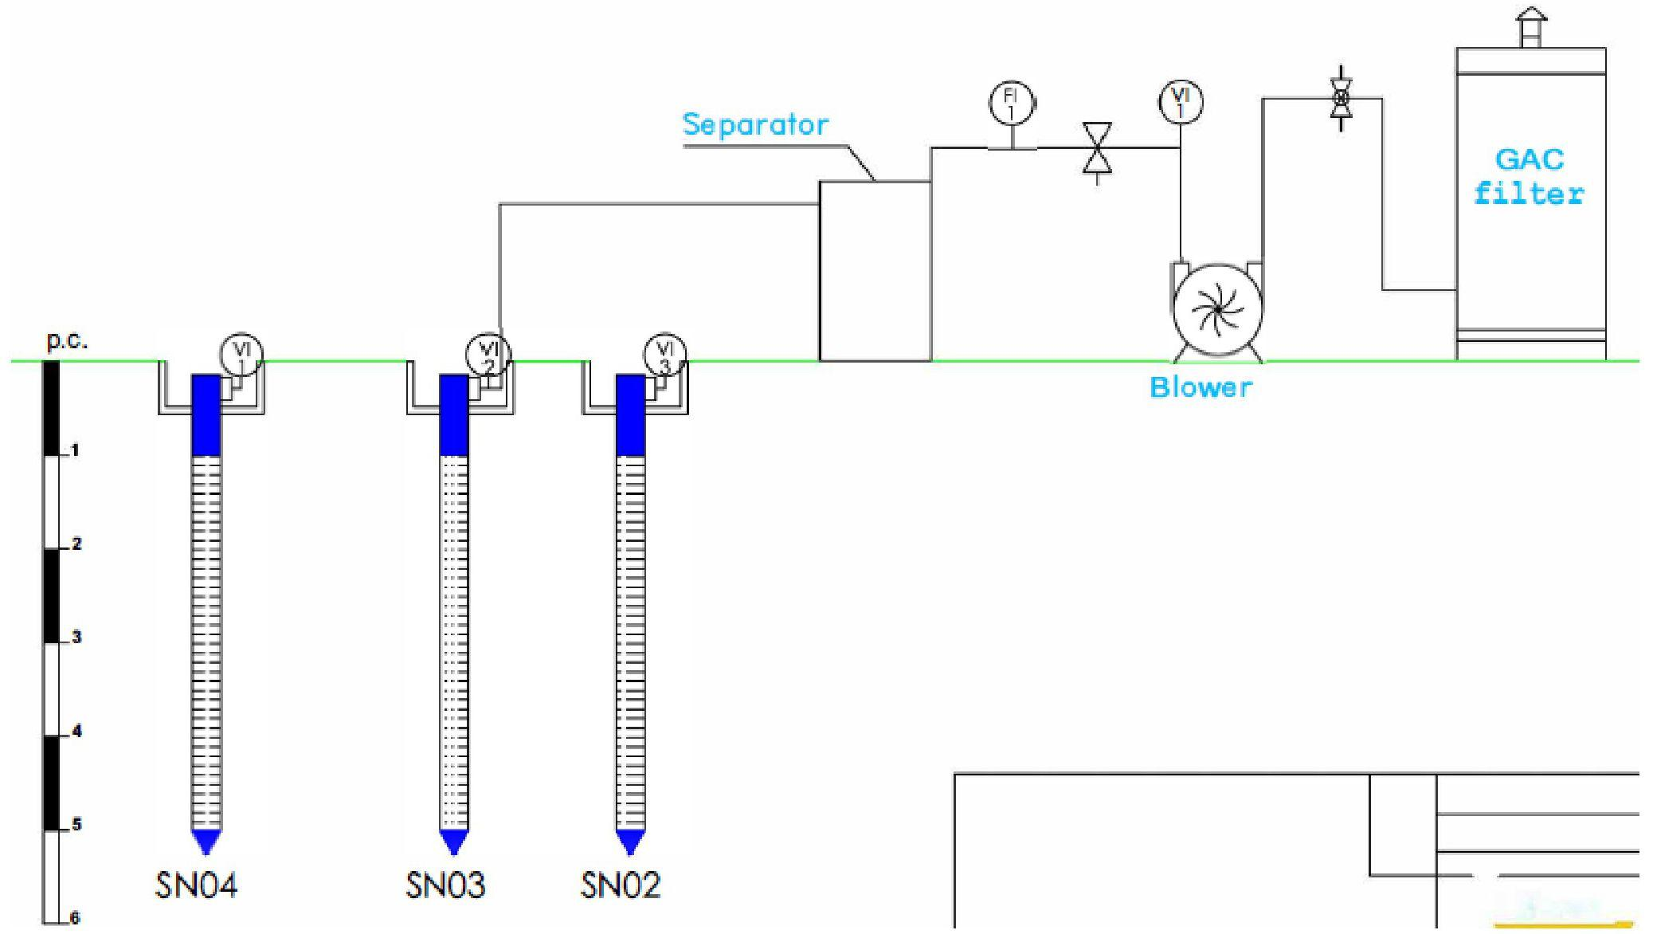
p.c.
Seperators
Pūtējs
GAC filtrs
SN04
SN03
SN02
Izmantojot veikto izmēģinājuma pētījumu rezultātus, tika apstiprināta SVE sistēmas piemērojamība šai vietai. Augsta grunts augsnes caurlaidība tvaika plūsmām faktiski ir ļāvusi iegūt ievērojamu gaisa daudzumu, neradot nozīmīgu spiediena kritumu.

3.3. Ietekmes rādiuss
Projekta parametri, kas iegūti, pamatojoties uz izmēģinājuma pētījumu, kas īpaši veikts šajā vietā, ir šādi:
- Ietekmes rādiuss, ROI: 3,0 m:
- Maksimālais ekstrahētā tgaisa plūsmas ātrums katrā SVE punktā, QEa: 70 m³/h;
- Darba spiediena kritums katrā punktā, dPp: - 50 mbar.
3.4. Izplūdes gāzes attīrīšana
Lai samazinātu izsūknētajā gaisā esošo piesārņotāju daudzumu, gaisa/šķidruma atdalīšanas sistēmas lejasdaļā tika uzstādīti divi ar epoksīdu apstrādāti dzelzs filtri, kas pildīti ar granulētas aktīvās ogles (H 1400 mm x D 780 mm).
3.5. Kontroles parametri
Testa laikā tika reģistrēti šādi dati:
- ieguves ātrums;
- dPp ar darbu saistīts spiediena kritums un dPi radīts spiediena kritums;
- GOS, CH₄, CO₂ un O₂ ieguves urbumā.

4. Pilna mēroga piemērošana

4.1. Ekstrakcijas sistēma
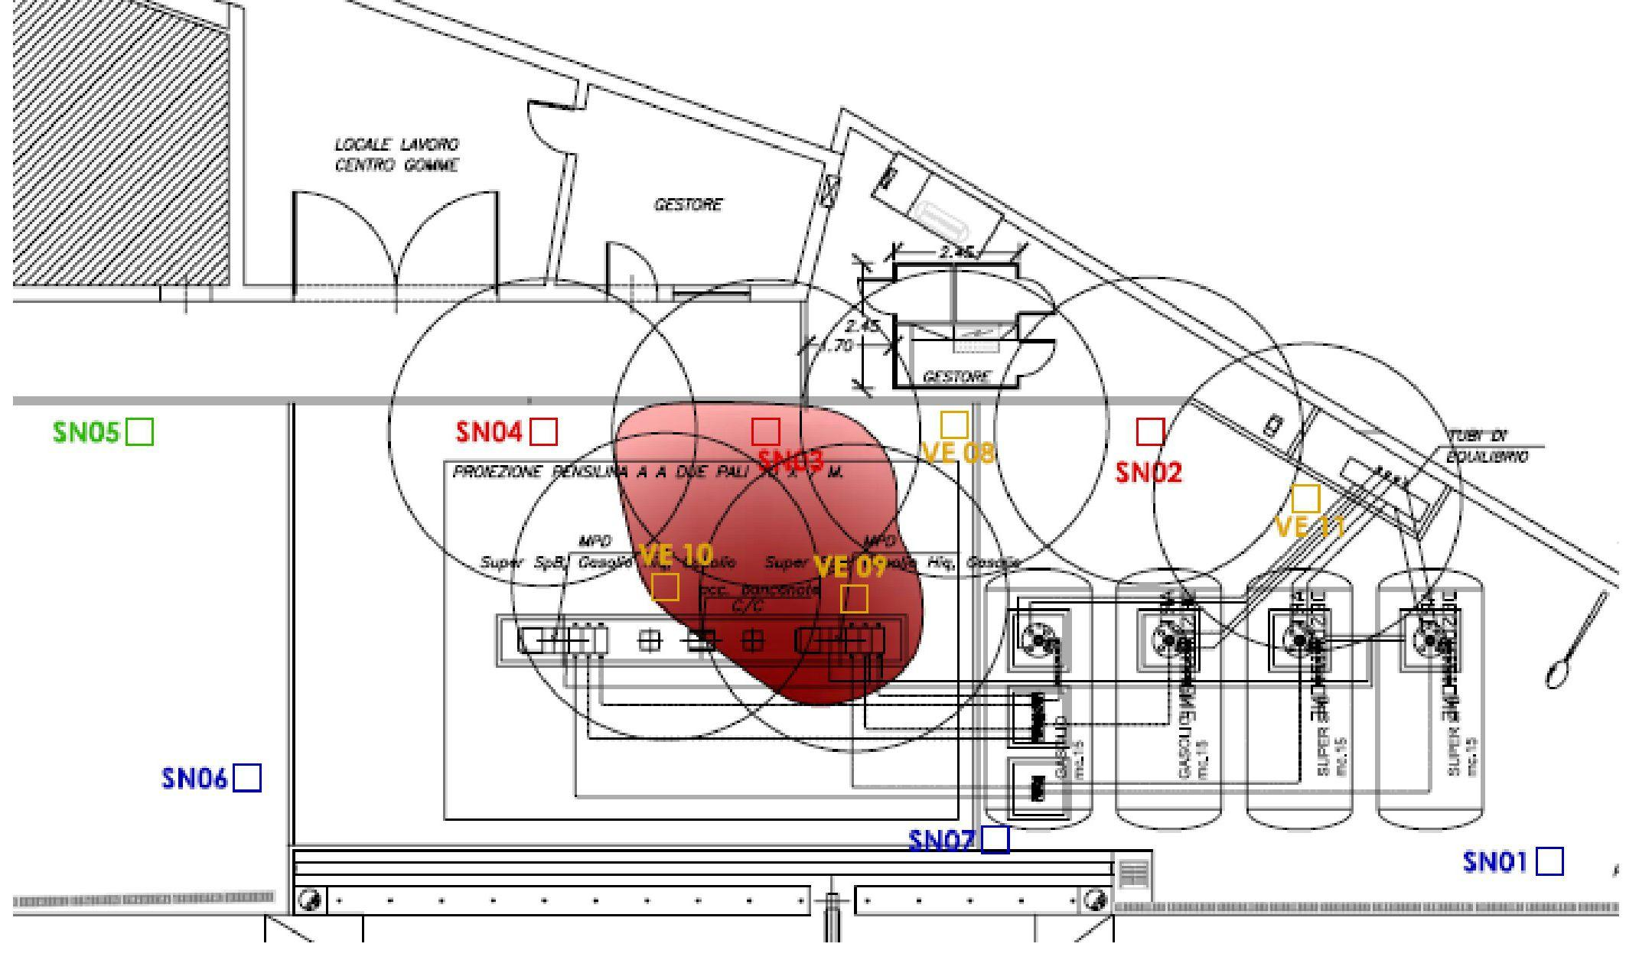

DARBA VIETA
RIEPU CENTRS
VADĪTĀJS
VADĪTĀJS
JUMTA IZVIRZĪJUMS AR DIVIEM STABIEM
/nelasāms/

Lai izsūknētu gaisu no sanācijas vietām, tiek izmantots pūtējs; izsūknētais gaiss veicina piesārņotāju pārvietošanos no cietās fāzes uz gāzes fāzi. No šiem pašiem punktiem izsūknētais gaiss tiek novadīts kondensāta separatorā (S1), kas atdalītu kondensātu no gāzes plūsmas.
Gāzes plūsma, pēc mitruma noņemšanas un daļiņu likvidēšanas, plūst caur pūtēju, kas rada vakuumu. Lejpus atrodas gaisa apstrādes iekārta, kas sastāv no diviem secīgi savienotiem filtriem, kuros ir aktivētā ogle. Jebkurā gadījumā apstrādes vienība ir aprīkota tā, lai filtri varētu tikt izvietoti paralēli gadījumā, ja ieplūstošajā plūsmā ir saderīgas GOS koncentrācijas.
Lai maksimāli palielinātu nepiesātināta augsnes attīrīšanu un samazinātu izsūknētā gaisa mitruma saturu, iekārta ir arī aprīkota ar evakuācijas, attīrīšanas un izplūdes sistēmu filtrējošajiem ūdeņiem, kas galvenokārt uzkrājas SN02 un SN03 pjezometros.
Tika uzstādīti divi papildu ieguves punkti, kas atrodas ārpus piesārņotās zonas, ar mērķi uzlabot tvaiku izņemšanu no pazemes, lai vēl vairāk aizsargātu cilvēkus, kas atrodas ēkā blakus degvielas uzpildes stacijai.

Tāpēc SVE punktu skaits ir 7. Konkrēti, tika izmantoti esošie pjezometri SN02, SN03 un SN04, kā arī jaunie punkti VE08, VE09, VE10 un VE11, skatīt attēlu tālāk.
Sūknēšana no punktiem tika veikta ar sūkni, kas spēja sasniegt vismaz 150 mbar vakuumu un plūsmas ātrumu ne mazāk kā 500 m³/h, lai garantētu gaisa plūsmu katram ekstrakcijas punktam vismaz 70 m³/h, ar nominālo jaudu apmēram 5,50 kW.
4.3. Ietekmes rādiuss
Ņemot vērā izmēģinājuma testā noteikto ROI un piesārņojuma platību sadalījumu, tika noteikts ieguves urbumu skaits un to telpiskā atrašanās vieta. Tāpēc piesardzības nolūkā tika pieņemta pareiza ROI vērtība 3 m.

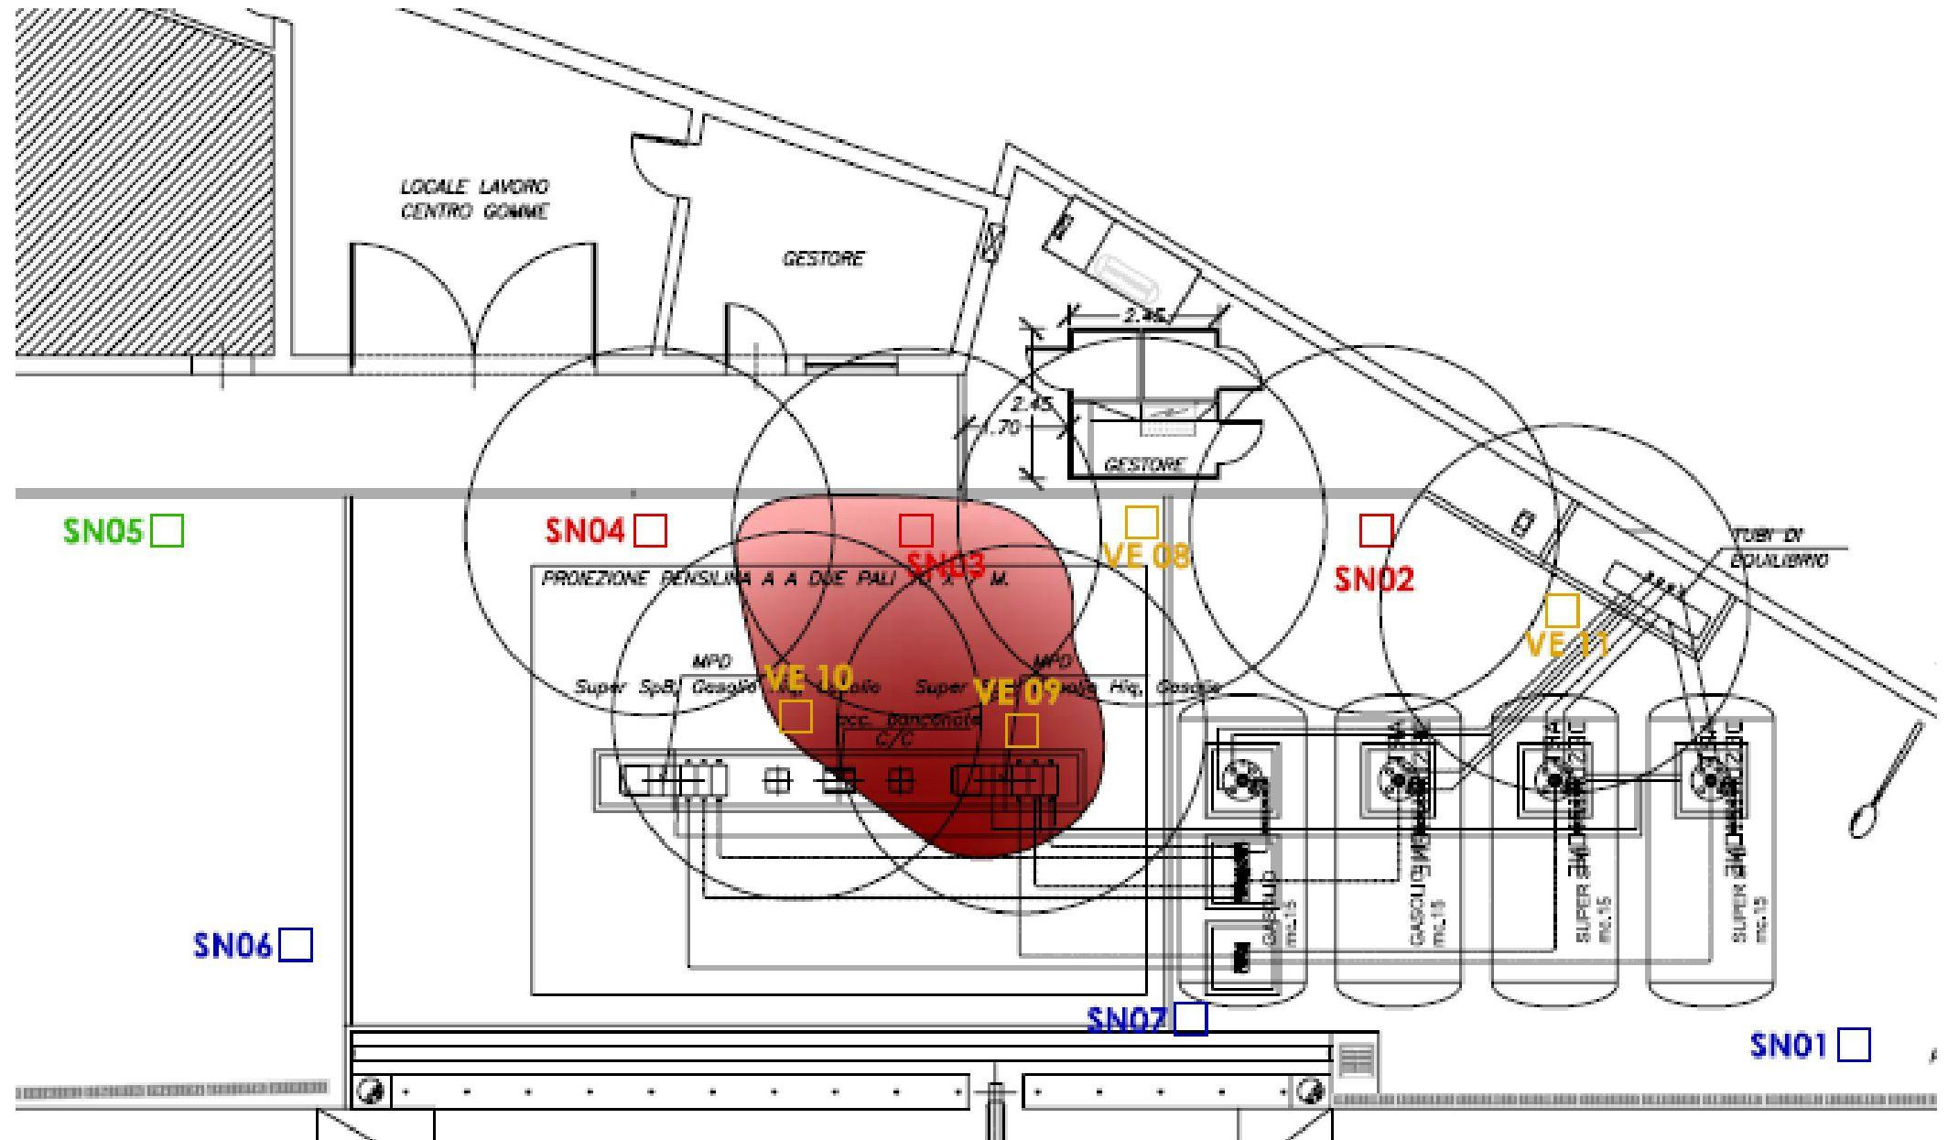

DARBA VIETA
RIEPU CENTRS
VADĪTĀJS
VADĪTĀJS
JUMTA IZVIRZĪJUMS AR DIVIEM STABIEM
/nelasāms/
4.4. Izplūdes gāzes attīrīšana
Tāds pats izmēģinājuma tests

4.5. Kontroles parametri
Pirms sistēmas palaišanas, nulles brīdī, tika veikta pilnīga uzraudzība. Proti, visos par vietu esošajos ieguves urbumos (VE02, VE03, VE04, VE08, VE09, VE10 un VE11) tika veiktas šādas darbības:
- ieguves punktos esošo GOS mērījumi;
- izplūdes gaisa paraugu ņemšana un tādu parametru kā BTEX un TPH analīze.
Sistēmas uzsākšanas laikā ik nedēļu tika veikti šādi mērījumi:
- gOS, kas ekstrahēti no punktiem un izvadīti no dūmvada, mērījumi (ppm);
- Pūtēja radītais vakuums (mbar) ieguves punktos;
- plūsmas katrā ieguves punktā;
- spiediena kritums, ko izraisa ūdens ieguves punktos.
Uzsākšana ilga aptuveni 30 darba dienas un noslēdzās ar gaisa un ūdens attīrīšanas sistēmas testēšanu, ņemot paraugus un veicot laboratorijas analīzes par sistēmā ieplūstošajiem un no tās izplūstošajiem tvaikiem.
Pēc tam ik mēnesi tika veiktas kontroles vizītes rūpnīcā, lai pārbaudītu sistēmas pareizu darbību un uzraudzītu rūpnīcas darbības parametrus (GOS mērījumi, indukcijas spiediena kritums, izsūknētā gaisa plūsmas, izsūknētā ūdens plūsmas), nepieciešamības gadījumā veicot jaunas korekcijas.

6. Pēcattīrīšanas periods un/vai ilgtermiņa uzraudzība

6.1. Pēcattīrīšanas periods un/vai ilgtermiņa uzraudzība
SVE sistēmas periodiskā uzraudzība (no 2018. gada līdz 2020. gadam) nodrošināja sekojošo:
- sistēmu kontrole, apkope un ikmēneša uzraudzība, kā arī sistēmas pareizas darbības pārbaude;
- sistēmas darbības parametru (plūsmas, temperatūras, spiediena utt.) pārbaude un nolasīšana;
- iespējama precīza regulēšana, ja tiek konstatētas darbības parametru novirzes;
- paraugu ņemšana no attīrīšanas sistēmas ieplūdes un izplūdes gaisa un BTEX un TPH parametru analīze.

7. Papildu informācija

7.1. Gūtā atziņa
Ja GOS piesārņojums atrodas nelielā daļā nepiesātinātas augsnes ar rupju tekstūru, SVE tehnoloģija var būt dzīvotspējīga sistēma, lai sasniegtu sanācijas mērķus.
Iejaukšanās bija veiksmīga – pēc divu gadu sanācijas tika iegūta iestāžu sertifikācija.
7.2. Papildu informācija
Galvenais jautājums veiksmīgai sanācijai ir iegūt pareizu vietas konceptuālo modeli ar pareizu definīciju attiecībā uz pazemes piesārņojuma avota apmēru, augsnes struktūru un preferenciālo plūsmas ceļu esamību, lai atrastu atbilstošu tehnoloģiju, kas ļautu pareizi risināt un sanēt CoCs.
7.3. Apmācību nepieciešamība
Pirmkārt, e-mācības/tīmekļa semināri, lai izprastu tehnoloģijas teorētiskos pamatus, pēc tam apmācības darba vietā, lai iegūtu pieredzi, risinot reālas problēmas.

Terminu vārdnīca

Termins (alfabētiskā secībā) | Definīcija
BTEX | Benzols, toluols, etilbenzols, ksiloli
C≤12 | Vieglie ogļūdeņraži
C>12 | Smagie ogļūdeņraži
VOC | Gaistoši organiskie savienojumi (GOS) ir organiskas ķīmiskas vielas, kurām parastā istabas temperatūrā ir augsts tvaika spiediens

1. Kontaktinformācija – GADĪJUMA IZPĒTE: SVE n.6

1.1. Vārds un uzvārds | Dāvids Menoci (Davide Menozzi), Renē Filions (René Filion), Sofija Dore (Sophia Dore)
1.2. Valsts/jurisdikcija | Amerikas Savienotās Valstis
1.3. Organizācija | GHD Group Pty Ltd
1.4. Amats | Vides zinātnieks (Dāvids Menoci (Davide Menozzi)) Vecākais projektu vadītājs (Renē Filions (René Filion)) Vecākā zinātniece Inovatīvo tehnoloģiju grupā (Sofija Dore (Sophia Dore))
1.5. Pienākumi | Piesārņotas zemes apsaimniekošana
1.6. E-pasta adrese | Davide.menozzi@ghd.com
1.7. Tālruņa numurs | +61 2 4222 2316 (Dāvids Menoci (Davide Menozzi)) 01 514 339 0611 (Renē Filions (René Filion)); 716 205 1978 (Sofija Dore (Sophia Dore))

2. Informācija par objektu

2.1. Objekta vēsture
2016. gada jūlijā aptuveni 23 000 kg acetona izplūda no dzelzceļa vagona izkraušanas laikā objektā, kurā tiek uzglabāti, atkārtoti iepakoti un izplatīti ķīmiskie produkti vairumtirgotājiem un rūpnieciskajiem lietotājiem.
Nekustamais īpašums ir neregulāras formas, aptver aptuveni 125 000 kvadrātmetru (m²) platību un atrodas rūpniecības zonā, kuras dienvidu pusē atrodas dzīvojamā zona. Šis dzīvojamais rajons atrodas 35 metru (m) attālumā no īpašuma robežas tās tuvākajā vietā. Teritorijas rietumu daļā atrodas vairāki dzelzceļa pievedceļi.

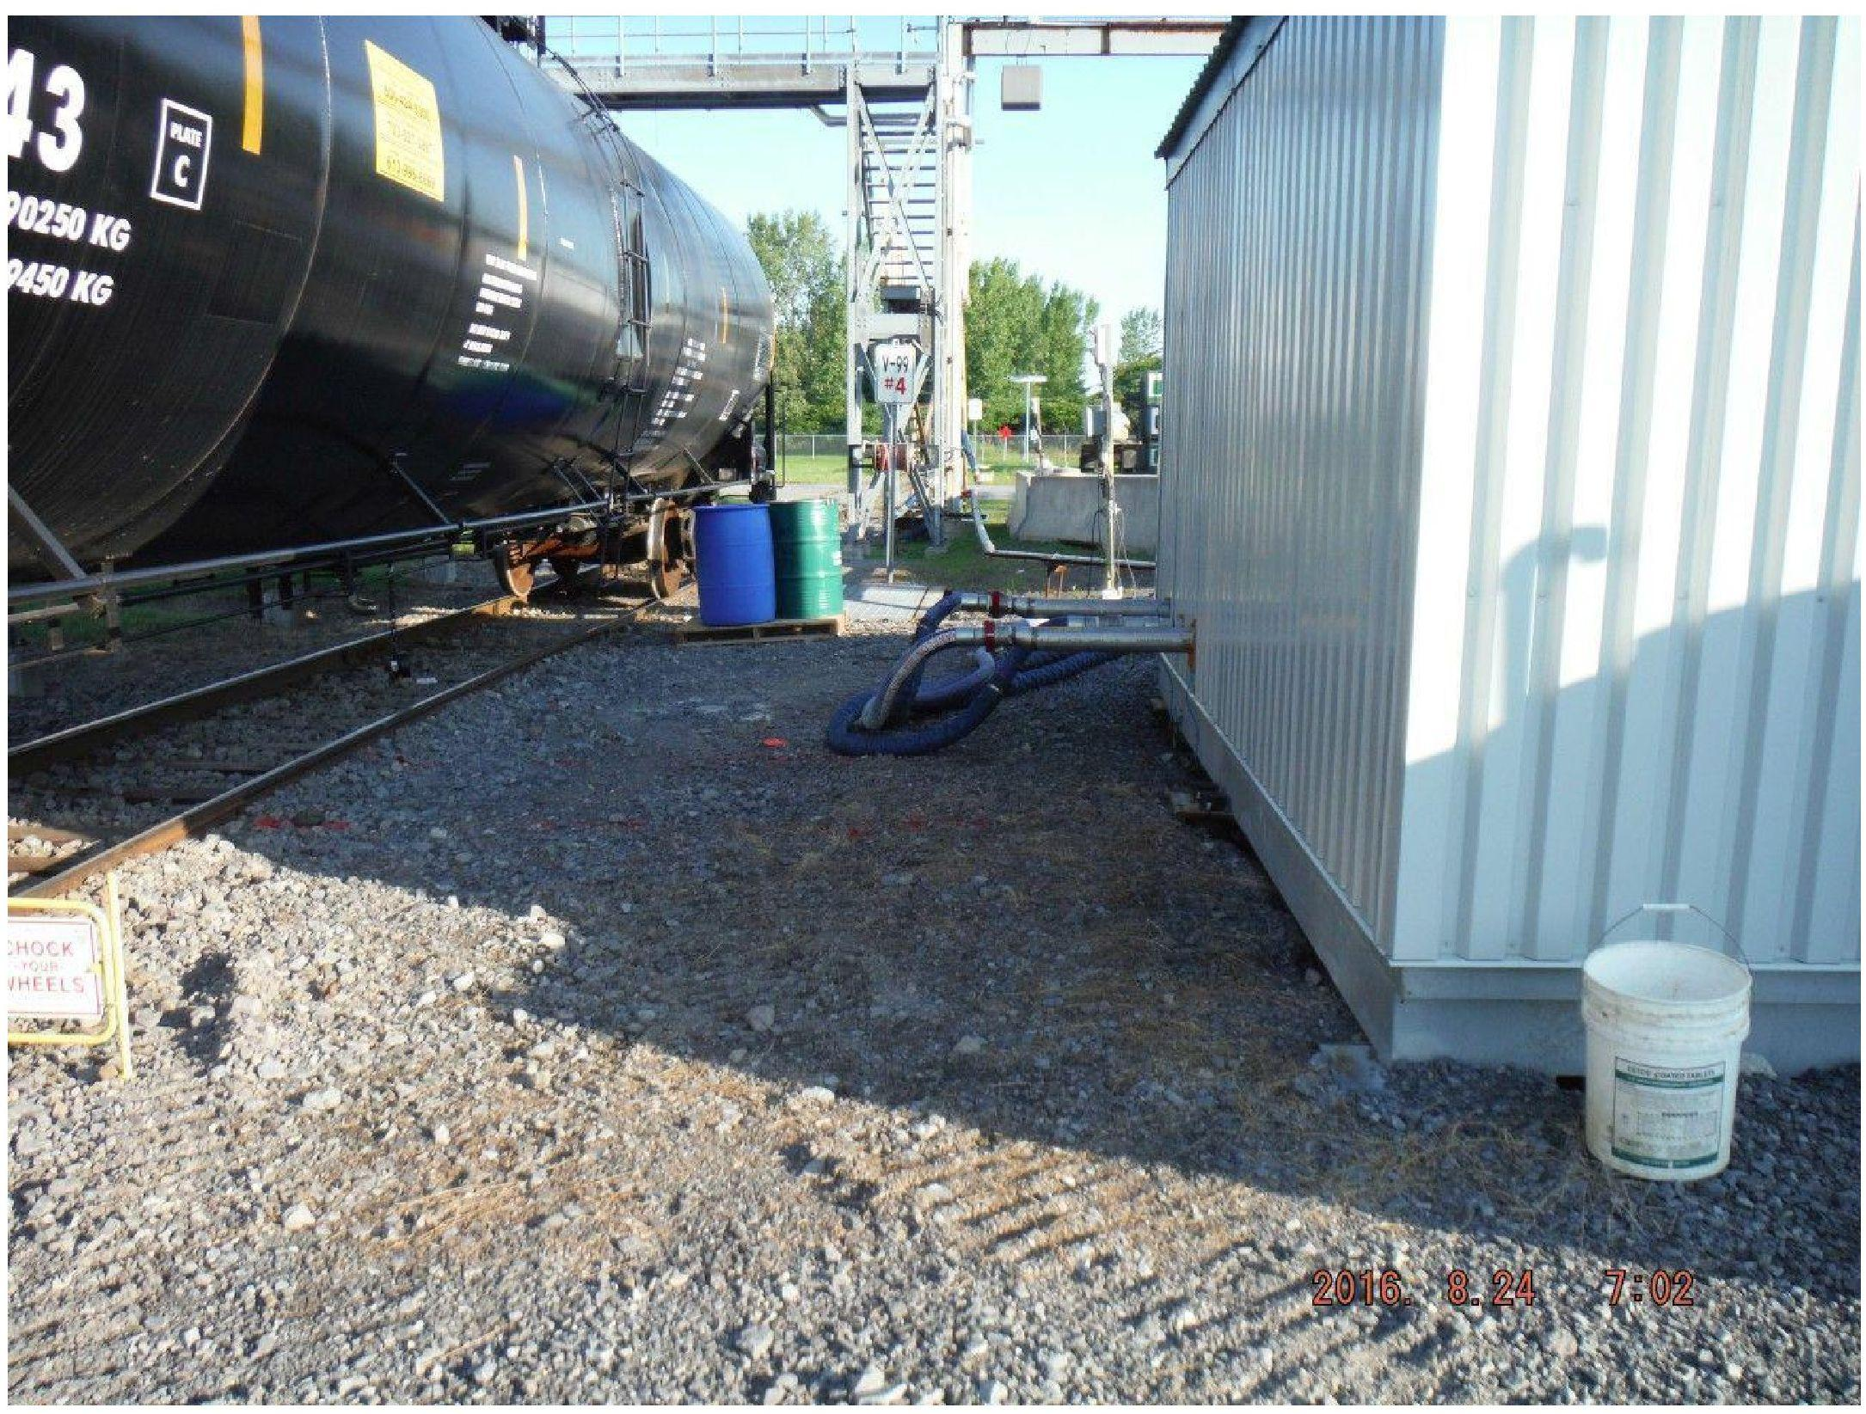

2.2. Ģeoloģiskie apstākļi
Noplūdes vietas stratigrāfija sastāvēja no ļoti sekla pildmateriāla, kas sniedzās līdz 0,6 m dziļumā zem zemes virsmas (mBGS), kam sekoja dabisko sanesu slānis ar māla paliekām vai māls ar sanesu paliekām aptuveni līdz 4,5 mBGS. Aptuveni 0,3 m bieza smilšu un grants slāņa virsma atrodas virs pelēka, sadrupināta kaļķakmens ar labu līdz izcilu akmens kvalitāti (RQD >95).
Sākotnējās augsnes sastāvēja no sākotnējā sanesu slāņa, kas sastāvēja no smilšmāla, kas apmēram 3 m dziļumā zem zemes virsmas pārtapa nogulumu slānī, kas sastāvēja no smilšaināka materiāla, ko var aprakstīt kā sanesas ar nelielu smilšu un grants piejaukumu vai kā smiltis ar nelielu putekļainas augsnes un grants piejaukumu.
Intruzīvās izpētes laikā smakas bija visstiprākās pie virsmas (0,6–1,2 m dziļumā) un atkal pie grunts (4,3–4,9 m dziļumā).
2.3. Piesārņotāji, kas rada bažas
Acetons (primārais)
Sekundārie piesārņotāji:
Etilbenzols
Toluols
Ksilols
2.4. Tiesiskais regulējums
Pēc izmēģinājuma mēroga testa īstenošanas vietā, kas pierādīja SVE efektīvus darbības apstākļus, pamatojoties uz līdzīgiem zemes izmantošanas regulatīvajiem standartiem, tika noteikts sanācijas mērķis 28 mg/kg acetona augsnē. Attiecībā uz sekundārajiem piesārņotājiem esošie standarti rūpnieciskai/komerciālai zemes izmantošanai tika izvēlēti kā sanācijas mērķi (etilbenzols = 50 mg/kg, toluols = 30 mg/kg, ksilols = 50 mg/kg).

3. Izmēģinājuma mēroga pielietojums uz lauka

3.1. Ekstrakcijas sistēma
Visā attīrīšanas zonā tika uzstādīti sekli vertikāli ieguves urbumi, kas tika ekranēti, lai radītu vakuumu necaurlaidīgajā (seklā) augsnes slānī. Šo urbumu efektīvais ietekmes rādiuss bija aptuveni 3 metri. Urbumi bija aprīkoti ar 4 collu diametra PVC sietiem un stāvvadiem, un beidzās tuvu virsmai. Divi esošie vertikālie urbumi ar diametru 2 collas tika izmantoti, lai iegūtu tvaikus no caurlaidīgākas un dziļākas smilšu un grants kārtas, jo šo urbumu ekranēšanas intervāli pārtrauca caurlaidīgāko kārtu un sniedzās līdz pamatnes/augsnes saskares virsmai. Šo urbumu izmēģinājuma testu laikā noteiktais efektīvais ietekmes rādiuss bija aptuveni 20 m.
Uz attīrīšanas vietu tika nogādāta autonoma mobilā SVE iekārta. Iekārta ietvēra augsta vakuuma, augsta plūsmas vakuuma pūtēju, kas spēj radīt līdz 100 kubikpēdu minūtē un 10 collu dzīvsudraba vakuumu, sadales kolektora mitruma separatoru, cauruļvadus, vārstus un mērītājus, barometru un vakuuma mērītājus. Sistēma bija aprīkota ar tālvadības uzraudzību uz sistēmas vadības paneli, kuru varēja programmēt, lai darbinātu vairākas konfigurācijas un ieslēgtos ar definējamiem darbības laika periodiem.
3.2. Ievades sistēma
Gaisa vai citu vielu ievadīšana nebija atļauta.

3.3. Ietekmes rādiuss
Ietekmes rādiuss
Ietekmes rādiuss (ROI) katram izmēģinājuma testam tiek aprēķināts aptuveni, pamatojoties uz vakuuma reakciju, kas izmērīta SVE uzraudzības zondēs un tuvējā urbumā, kā arī uz iepriekš gūto pieredzi, ekspluatējot SVE sistēmas līdzīgās augsnēs. Zondes reakcija 0,5 līdz 1,0 procentu apmērā no piemērotā SVE urbuma vakuuma parasti tiek uzskatīta par būtisku ROI novērtējumā. Ņemot vērā augsnes neviendabīgumu šajā vietā un virsmas apstākļus, tika novērots plašs vakuuma reakcijas diapazons. Lai gan attālajos novērošanas urbumos tika panākta vakuuma reakcija, reakcija uz zondēm, kas uzstādītas blīvākā materiālā, bija nevienmērīga un, visticamāk, to aizklāja apkārtējā barometriskā spiediena svārstības.

Augšējā zona
Kā bija gaidāms, augsnes nevienveidība ierobežoja plūsmu un vakuuma reakciju noteiktos virzienos, jo zem virsmas atrodas blīvas dabiskās māla un putekļainas augsnes nogulsnes. Augšējā zonā uzraudzības zondes uzrādīja labāku reakciju uz ziemeļiem salīdzinājumā ar SVE-01 dienvidiem. Teritorijas ziemeļu daļā tika konstatēts, ka varētu sasniegt 3–4 metru ROI. Teritorijas dienvidu daļā ROI bija mazāks par 2 metriem. ROI aplēses parādīja ļoti līdzīgus rezultātus, kad tika izmantots 4 līdz 10 collu Hg vakuums. Šajā zonā rādījumi liecināja, ka mazāk jaudīga vakuuma izmantošana var būt izdevīgāka, lai sasniegtu labāko ROI, jo 4" Hg vakuums uzrādīja augstākos indukcijas vakuuma rādījumus. Dati arī liecina, ka karstā un sausā laika periods, iespējams, ir izraisījis seklās augsnes un urbumu blīvējumu izžūšanu un izraisījis apkārtējā gaisa īssavienojumu no zemes virsmas. Zemes virsmas augsnes hidratācija izmēģinājuma testa zonā veiksmīgi samazināja īssavienojumu ietekmi.

Apakšējā zona
Apakšējā, caurlaidīgākā zonā ROI bija nozīmīgāks nekā augšējā zonā. Pamatojoties uz iegūtajiem rādījumiem, darbība ar 6 collu Hg vakuumu nodrošinātu lielāku ROI, ja attālums pārsniedz 20 metrus. Jāatzīmē, ka, strādājot ar lielāku vakuumu, ROI ievērojami samazinājās, sasniedzot tikai 6-8 metrus. Paplašinātais ROI, kas novērots apakšējās zonas testā, visticamāk ir saistīts ar augstāku caurlaidību lēcām un grants, kas novērota uz augsnes urbuma pamatnes augšdaļas ietekmētajā zonā.

Gaisa plūsmas ātrums attiecībā pret vakuumu
Sākotnēji katrā pakāpeniskajā testā iekārta tika darbināta īsu laiku ar dažādiem plūsmas ātrumiem un atbilstošiem vakuuma līmeņiem, lai noteiktu SVE veiktspēju pūtēja darbības diapazonā un izvēlētos testam piemērotu plūsmas ātrumu (pamatojoties uz SVE plūsmas ātrumu un urbuma vakuuma līmeņiem). No šiem pakāpeniskā testa datiem tika izveidotas plūsmas ātruma un vakuuma līknes, lai palīdzētu izvēlēties vispiemērotāko darbības diapazonu pilna mēroga sistēmai. Rezultātu piemērs ir parādīts tālāk redzamajā attēlā.

Augšējā zona
Pakāpeniskais tests parādīja vēlamo darbības diapazonu starp 25-40 CFM ar piemērotu vakuumu 4-6" Hg.

Apakšējā zona
Pakāpeniskais tests PO-101 (sk. attēlu) uzrādīja labu veiktspēju bez krituma līdz 40 CFM plūsmai ar 8" Hg vakuumu

GAISA PLŪSMAS ĀTRUMS ATTIECĪBĀ PRET VAKUUMU
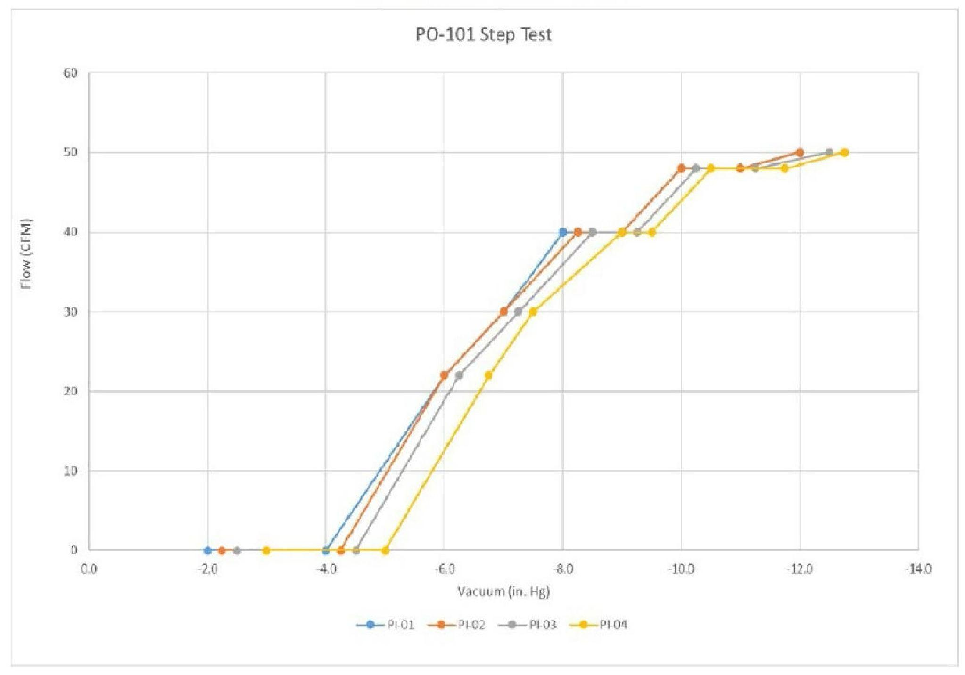
Plūsma (CFM)
Vakuums (in Hg)
PO-101 pakāpju tests

PI-01
PI-02
PI-03
PI-04

3.4. Izplūdes gāzes attīrīšana
Īslaicīgā izmēģinājuma perioda laikā izdalīto tvaiku apstrāde tika pabeigta, izmantojot 205 litru aktivētās ogles kannu. Izmēģinājuma testa laikā gaisa emisiju paraugi netika ņemti.
3.5. Kontroles parametri
Pirms un pēc katras apstrādes fāzes tika apkopoti augsnes analīžu rezultāti, lai novērtētu atbilstību sanācijas mērķiem. Šie rezultāti tika izmantoti arī, lai konfigurētu nākamo attīrīšanas posmu (pakāpeniska attīrīšanas zonas samazināšana).
Gruntsūdens paraugi ir iegūti un iesniegti analīzei, lai noteiktu gaistošo organisko savienojumu (GOS) saturu attīrīšanas zonā un tās lejtecē, lai uzraudzītu iespējamo piesārņojumu gruntsūdenī no attīrīšanas darbībām.

4. Pilna mēroga piemērošana

4.1. Ekstrakcijas sistēma
Pavisam visā attīrīšanas zonā tika uzstādīti astoņi sekli vertikāli ieguves urbumi, kas tika ekranēti, lai radītu vakuumu necaurlaidīgajā (seklā) augsnes slānī. Šo urbumu efektīvais ietekmes rādiuss bija aptuveni 3 m. Urbumi bija aprīkoti ar 4 collu diametra PVC sietiem un stāvvadiem, un beidzās tuvu virsmai.
Pieci esošie urbumi ar diametru 2 collas tika izmantoti, lai iegūtu tvaikus no caurlaidīgākas un dziļākas smilšu un grants kārtas, jo šo urbumu ekranēšanas intervāli pārtrauca caurlaidīgāko kārtu un sniedzās līdz pamatnes/augsnes saskares virsmai. Šo urbumu izmēģinājuma testu laikā noteiktais efektīvais ietekmes rādiuss bija aptuveni 20 m.
Uz attīrīšanas vietu tika nogādāta autonoma mobilā SVE iekārta. Iekārta ietvēra augsta vakuuma, augsta plūsmas vakuuma pūtēju, kas spēj radīt līdz 100 kubikpēdu minūtē un 10 collu dzīvsudraba vakuumu, sadales kolektora mitruma separatoru, cauruļvadus, vārstus un mērītājus, barometru un vakuuma mērītājus. Sistēma bija aprīkota ar tālvadības uzraudzību uz sistēmas vadības paneli, kuru varēja programmēt, lai darbinātu vairākas konfigurācijas un ieslēgtos ar definējamiem darbības laika periodiem.
4.3. Ietekmes rādiuss
Pamatojoties uz apkopotajiem lauka datiem, dziļāko ieguves urbumu ietekmes rādiuss bija no 9,7 līdz 18 m, bet SVE urbumu ietekmes rādiuss bija no 5,1 m līdz 9,9 m.

4.4. Izplūdes gāzes attīrīšana
Sistēmas izplūdes tvaiku uzraudzību veica GHD, izmantojot fotojonizācijas detektoru (PID) nediferencētu GOS mērīšanai, ik nedēļu starp abām 1800 mārciņu tvaika fāzes oglekļa attīrīšanas tvertnēm un pēc tām.

Gaisa paraugu ņemšana
Papildus iepriekš minētajiem PID rādījumiem, gaisa paraugi tika ievākti paraugu ņemšanas vietā, kas atrodas starp divām tvaika fāzes oglekļa apstrādes tvertnēm, lai uzraudzītu to darbību un nodrošinātu, ka gaisa emisijas ir mazākas par normatīvajos aktos noteiktajām robežvērtībām.
Papildu gaisa paraugi tika ievākt SVE apstrādes laikā ekstrahēto tvaiku plūsmā pirms to attīrīšanas, lai novērtētu ekstrahēto acetonu masu tvaiku plūsmā.

Atbilstība
PID mērījumi starp abām tvaika fāzes oglekļa apstrādes tvertnēm un pēc tām parādīja rādījumus 0 ppm visā aktīvās SVE attīrīšanas periodā. Tika pabeigts dispersijas modelis, izmantojot programmatūru SCREEN3, lai novērtētu atbilstību gaisa emisijām, kas atbilst 2,5 % no normatīvajā robežvērtībā noteiktā limita 4 minūšu iedarbības gadījumā un 1,3 % no normatīvajā robežvērtībā noteiktā limita 1 stundas iedarbības gadījumā. Analītiskie rezultāti paraugiem, kas tika ievākti visā attīrīšanas periodā, parādīja, ka acetona koncentrācija sasniedza aptuveni 1,1 % no pieļaujamās iedarbības normas.
Pamatojoties uz PID mērījumiem un gaisa paraugu analīzes rezultātiem, gaisa emisijas SVE sistēmas darbības laikā nepārsniedza piemērojamos normatīvos noteiktos limitus.

4.5. Kontroles parametri
Pirms un pēc katras apstrādes fāzes tika apkopoti augsnes analīžu rezultāti, lai novērtētu atbilstību sanācijas mērķiem. Šie rezultāti tika izmantoti arī, lai konfigurētu nākamo attīrīšanas posmu (pakāpeniska attīrīšanas zonas samazināšana). Gruntsūdens paraugi ir iegūti un iesniegti analīzei, lai noteiktu GOS saturu attīrīšanas zonā un tās lejtecē, lai uzraudzītu iespējamo piesārņojumu gruntsūdenī no attīrīšanas darbībām.

6. Pēcattīrīšanas periods un/vai ilgtermiņa uzraudzība

6.1. Pēcattīrīšanas periods un/vai ilgtermiņa uzraudzība
Pēc attīrīšanas gruntsūdeņu uzraudzība tiks veikta trīs reizes gadā vismaz 3 gadus, lai novērtētu iespējamo ietekmi uz gruntsūdeņiem.

7. Papildu informācija

7.1. Gūtā atziņa
SVE bija efektīva metode ļoti gaistošu piesārņotāju sanācijai šajā vietā.
Necaurlaidīga zemes seguma slāņa pievienošana efektīvi kontrolēja īssavienojumus teritorijā ar visaugstāko koncentrāciju, kura atrodas tieši blakus noplūdes vietai.
7.2. Papildu informācija
Sanācijas panākumi tiks novērtēti pēc sanācijas uzraudzības programmas ietvaros.

7.3. Apmācību nepieciešamība
Atjaunošanas sistēmas izstrādei ir nepieciešama pieredze. To nevar viegli iegūt, izmantojot seminārus, tīmekļa seminārus un tamlīdzīgi. Veiksmīgas sanācijas sistēmas izstrāde un ieviešana jāuztic pieredzējušam uzņēmumam un zinātniekiem.

Terminu vārdnīca

Skaidrojošā vārdnīca jums palīdzēs saglabāt nepieciešamo precizitātes līmeni attiecībā uz galvenajiem terminiem un saglabāt konsekvenci visā tekstā. Mēs noskaidrojām, ka dažkārt termini, kas izklausās līdzīgi, piemēram, “piesārņots”, dažās valstīs tiek lietoti vienādi kā sinonīmi, bet citās valstīs tiem ir atšķirīga nozīme (tiesību aktu vai citu iemeslu dēļ). Tāpēc aizpildiet šo skaidrojošo vārdnīcu ar galvenajiem elementiem un, protams, akronīmiem.

Termins (alfabētiskā secībā) | Definīcija
VOC | Gaistoši organiskie savienojumi (GOS) ir organiskas ķīmiskas vielas, kurām parastā istabas temperatūrā ir augsts tvaika spiediens
CFM | Kubikpēdas minūtē

1. Kontaktinformācija – GADĪJUMA IZPĒTE: SVE n.7

1.1. Vārds un uzvārds | Hādas Šarona (Hadas Sharon)
1.2. Valsts/jurisdikcija | Izraēla
1.3. Organizācija | Ludan environmental technologies
1.4. Amats | Vides inženieris
1.5. Pienākumi | Projektu vadītājs
1.6. E-pasta adrese | hsharon@ludan.co.il
1.7. Tālruņa numurs | +972 52-511-2139

2. Informācija par objektu

2.1. Objekta vēsture
Izraēlā esošajā teritorijā daudzus gadus darbojās degvielas uzpildes stacija.
Daļa no zemes izmantošanas veida maiņas no degvielas uzpildes stacijas uz komercdarbības zonu bija augsnes paraugu ņemšana teritorijā, kur atradās pazemes degvielas tvertnes, lai pārliecinātos, ka augsne nav piesārņota.
2.2. Ģeoloģiskie apstākļi
Turpmāk sniegts teritorijas ģeoloģiskā griezuma apraksts:
0-10 metri - smilšmāls un kaļķakmens.
10-300 metri - kartons, pelēks sarkankoka kartons.

2.3. Piesārņotāji, kas rada bažas
Tālāk ir uzskaitīti dažādi piesārņotāji, kas, ņemot vērā teritorijā veikto darbību veidu, varētu būt sastopami augsnē. Šie ir piesārņotāji, kas rodas no degvielas sastāvdaļām:
- TPH
- BTEX
- MTBE
- PAH

2.4. Tiesiskais regulējums
- Par augsnes piesārņojuma izpētes kompetenci atbildīga ir valdības ministrija – Vides aizsardzības ministrija – Piesārņoto augšņu departaments.
- Augsnes izpēte veikta saskaņā ar Vides aizsardzības ministrijas profesionālajām vadlīnijām, kas pirms izpildes apstiprina paraugu ņemšanas plānu un secinājumus un ieteikumus, kas sniegti saskaņā ar paraugu ņemšanas rezultātiem.
- Atklāto piesārņotāju koncentrācijas tika salīdzinātas ar pieļaujamajām koncentrācijām saskaņā ar robežvērtību dokumentu rūpniecības zonām Izraēlas valstī.

3. Izmēģinājuma mēroga pielietojums uz lauka

3.1. Ekstrakcijas sistēma
- Zemē esošā sistēma ietver 17 vertikālos urbumus
- Sūknēšana tika veikta, izmantojot vakuuma mašīnu.
3.2. Ievades sistēma
- Detalizēta informācija par SVE izmēģinājuma sistēmas infrastruktūru:
- Zemē esošajā sistēmā ir 17 urbumi ar 3 collu diametru trīs dažādos dziļumos: 7, 11 un 16 m zem zemes.
- Lielais urbumu skaits un dažādie dziļumi ļauj “iekļaut” visu piesārņoto augsnes platību.
- Katrs urbumu ir izbūvēts tā, ka tā apakšā atrodas 5 m garš rievots posms (filtrs).
- Sūknēšana tika veikta, izmantojot vakuuma mašīnu, kas bija savienota ar urbumu kolektoru, lai katrā posmā varētu pārbaudīt viena vai vairāku urbumu vienlaicīgas izmantošanas ietekmi, izmantojot SVE sistēmas regulējošos krānus.
- Sistēmā bija iekļauts arī tīra gaisa ieplūdes krāns, lai novērstu zemspiediena veidošanos sūknēšanas urbumos.

3.3. Ietekmes rādiuss
- Ietekmes rādiuss tika noteikts, veicot sūknēšanu līdz spiediena stabilizēšanās brīdim, mērot pazemināto spiedienu sūknētajā urbumā ar mainīgiem plūsmas ātrumiem un mērot pazemināto spiedienu citos urbumos, lai pārbaudītu ietekmes rādiusu.
- Tika konstatēts, ka vietas augsne ir efektīvi vadītspējīga testētajās plūsmās, un radītais zemspiediens ļāva izsūknēt gāzes virs zemes. Pie plūsmas 150 kubikmetri/h tika izmērīts negatīvs spiediens 74 milibari, un ietekmes rādiuss sasniedza līdz 10 metriem no sūknēšanas urbuma.
- Tā kā vidējais attālums starp urbumiem bija no 4 līdz 6 m, sanācijas metode, vietas raksturlielumi un esošā eksperimentālā sanācijas infrastruktūra bija savietojami.
- Saskaņā ar eksperimentā iegūtajiem rezultātiem, šķiet, ka, darbinot sūkni no visiem urbumiem, visa attīrīšanai paredzētā piesārņotā augsne būs zemspiediena, tādēļ nav nepieciešams ierīkot papildu urbumus.
3.4. Izplūdes gāzes attīrīšana
Lai izvēlētos atbilstošu attīrīšanas tehnoloģiju gaisa plūsmai no SVE sistēmas, tika izvērtētas vairākas tehnoloģijas, kas definētas kā “BAT” (labākā pieejamā tehnoloģija) (pēc EPA):
- aktīvās ogles adsorbcija
- termiskā oksidācija
- bioloģiskais filtrs
- tvaika kondensācija
Ņemot vērā organisko ogļūdeņražu augsto dienas plūsmas intensitāti, mēs iesakām gāzes attīrīšanu ar termiskās oksidācijas-katalītiskās skābekļa metodi, kas piemērota emisiju plūsmas attīrīšanai koncentrācijās, kas pārsniedz vairākus simtus PPM. Veicot laboratorijas testus, netika konstatēta hlorētu ogļūdeņražu klātbūtne, kas var būt ierobežojošs faktors, izmantojot šo tehnoloģiju, jo pastāv bažas par katalizatora bojājumiem.

3.5. Kontroles parametri
- Lai noteiktu no urbumiem sūknēto ogļūdeņražu apjomu, kad darbojas SVE sistēma, tika veikta gāzes paraugu ņemšana no vairākiem urbumiem kopā un no vairākiem atsevišķiem urbumiem, kuros tika konstatētas augstas PID vērtības. Daži paraugi tika ņemti no kannām, kas nosūtītas TO-15 analīzei.
- Lai novērtētu termiskā oksidētāja apstrādāto urbumu gāzes apstrādes efektivitāti, tika veikta paraugu ņemšana no attīrīšanas iekārtas dūmvada.

4. Pilna mēroga piemērošana

Pilna mēroga sistēma ir saderīga ar sistēmu, kas izveidota pilotprojektā un aprakstīta iepriekšējās sadaļās.

4.5. Kontroles parametri
- Visā sistēmas darbības periodā reizi divās nedēļās tika veikta regulāra sistēmas un augsnes parametru uzraudzība, bet reizi dažos mēnešos tika veikta TO-15 laboratorijas analīze, lai noteiktu koncentrāciju gāzes plūsmā, kas tiek sūknēta no augsnes.
- Šāds tests tiek veikts reizi divās nedēļās:
- GOS koncentrācija, ko urbumā mēra ar PID.
- Pārbauda plūsmu sūknētajā plūsmā.
- Spiediena mērīšana urbumā.

6. Pēcattīrīšanas periods un/vai ilgtermiņa uzraudzība

6.1. Pēcattīrīšanas periods un/vai ilgtermiņa uzraudzība
Lai pārbaudītu attīrīšanas efektivitāti pēc tās pabeigšanas, tika veikts “ atgriezeniskā efekta” tests, kas ietvēra sistēmas apturēšanu uz aptuveni pusotru mēnesi un tās atkārtotu iedarbināšanu uz diviem mēnešiem.
Tests atklāja, ka koncentrācijas nepalielinājās un pēc atkārtotas atvēršanas dažādos urbumos koncentrācijas nemainījās salīdzinājumā ar vērtībām, kas tika izmērītas pirms slēgšanas. Šie rezultāti liecina, ka augsnei veiktā attīrīšana ir efektīva un augsnē adsorbētās gaistošās vielas jau ir attīrītas.

7. Papildu informācija

7.1. Gūtā atziņa
No izmaksu un ieguvumu analīzes rezultātiem var secināt, ka zemā koncentrācija, kas tika sūknēta no augsnes periodā, kad piesārņotāju koncentrācija samazinājās, izraisīja sistēmas darbībai nepieciešamo enerģijas patēriņa būtisku pieaugumu, jo vairāk enerģijas bija jāiegulda katalizatora sildīšanā.
Palielinātas elektriskās enerģijas patēriņa pieaugums, lai sildītu konvertora katalizatoru, izraisa to, ka uz vienu kilogramu attīrīto piesārņotāju, kas tiek izdalīts gaisā IEC elektrostacijas enerģijas ražošanas procesā, izdalās aptuveni puskilograms slāpekļa oksīdu un puskilograms sēra oksīdu.
Tā kā vietas attīrīšana ar SVE metodi ir sasniegta un turpināt sūknēšanu un gāzes attīrīšanu, no vienas puses, ir mazefektīvi, bet, no otras puses, prasa daudz enerģijas, tam ir nozīmīgas sekas uz vidi saistībā ar elektroenerģijas ražošanas emisijām.
7.2. Papildu informācija
SVE sistēma darbojās aptuveni 9000 stundas, kuru laikā tā apstrādāja aptuveni 5641 litru ogļūdeņražu.
Attīrīšanas procesa daļā no apstrādātās teritorijas, kuras platība ir aptuveni 2000 kubikmetri, tika izsūknēti aptuveni 4 000 000 kubikmetri augsnes gāzes.
7.3. Apmācību nepieciešamība
Apmācība semināru veidā, vēlams, ko organizē Vides aizsardzības ministrija, lai sanācijas procesi atbilstu regulatīvās iestādes vadlīnijām.

1. Kontaktinformācija – GADĪJUMA IZPĒTE: SVE n.8

1.1. Vārds un uzvārds | Metjū VIONS (VION Mathieu) (Tehniskās režijas eksperts)  Boriss DEVIKS-BASADŽETS (DEVIC-BASSAGET Boris) (Tehniskais direktors)
1.2. Valsts/jurisdikcija | FRANCIJA
1.3. Organizācija | SUEZ RR IWS REMEDIATION FRANCE
1.4. Amats | Galvenais birojs : 17 rue du Périgord, 69330 Meyzieu (Francija)
1.5. Pienākumi | Inženieris - Ekspertīzes nodaļas vadītājs
1.6. E-pasta adrese | mathieu.vion@suez.com;  boris.devic-bassaget@suez.com  contact.remediation.europe@suez.com
1.7. Tālruņa numurs | +33(4)72450222

2. Informācija par objektu

2.1. Objekta vēsture
CHIMICOLOR ir bijušais uzņēmums, kas darbojās 1500 m² lielā teritorijā La Garenne Colombes pilsētā Parīzes piepilsētā un nodarbojās ar dažādu atbalsta funkciju rūpniecisko krāsošanu.

Teritorija atrodas jauktā dzīvojamā un pakalpojumu rajonā, ko ierobežo:
- daudzdzīvokļu ēkas rietumu pusē;
- daudzdzīvokļu ēkas dienvidu pusē un ir atdalītas ar ceļu un gājēju pārejas aleju, lai piekļūtu ieejai dzīvojamā autostāvvietā;
- ziemeļu pusē - iela, aiz tās - daudzdzīvokļu ēkas.

Saskaņā ar apkopoto informāciju, teritorijā galvenokārt tika veikta šādas darbības:
- 1928.-1971.: Uzņēmums, kas veica elektrisko ledusskapju remontu un montāžu, izmantoja šo teritoriju;
- 1971.-1992.: Uzņēmums, kas specializējas metālu ķīmiskajā un elektrokīmiskajā apstrādē, telpu ekspluatācija;
- 2001.-2012.: uzņēmums CHIMICOLOR kļūst par teritorijas apsaimniekotāju un veic drukāšanas darbības uz alumīnija plāksnēm, alumīnija plākšņu ķīmisko krāsošanu, nerūsējošā tērauda gravēšanu un sietspiedi. Darbība tika pārtraukta 2012. gadā.

Teritorijas demontāžas darbi tika veikti no 2014. gada maija līdz jūlijam. Ziemeļrietumu daļā ir saglabājusies ēkas fasāde, kā arī vecās administratīvās ēkas.
Turklāt 2014. gada jūlijā zemes gabala dienvidaustrumu daļas labajā pusē tika veikti zemes darbi 1,2 m dziļumā.
Attīrāmā teritorija atradās zemes dienvidaustrumu daļā un aizņēma aptuveni 250 m² platību.

2.2. Ģeoloģiskie apstākļi
Saskaņā ar Parīzes ģeoloģisko karti un pazemes datu bāzes (BSS) datiem, ģeoloģiskā situācija attiecīgajā sektorā ir šāda:
- Senas kvartāra aluviāla nogulsnes;
- Saint-Ouen kaļķakmens, kas sastāv no merģeļiem un kaļķakmens slāņiem 10–15 m dziļumā;
- Tad Beauchamp smiltis, kuru biezums ir no 6 līdz 7 m.

Veiktie pētījumi par šo vietu atklāja šādu vidējo litoloģisko sastāvu:
- no 0 līdz 1 m: galvenokārt smilšaini uzbērumi;
- no 1 līdz 8 m: smilšu slānis, kas no 4 m dziļuma pāriet mālsmilts slānī;
- no 8 m: kaļķakmens.

Saskaņā ar informāciju, kas iegūta no pazemes datu bāzes (BSS) un Parīzes baseina hidroģeoloģiskās kartes, apstrādes zonā var apskatīt vairākus gruntsūdeņu līmeņus:
- Saint-Ouen kaļķakmens ūdens nesējslānis, kura pjezometriskais līmenis tika noteikts aptuveni 16 m dziļumā;
- Beauchamp smilšu ūdens nesējslānis, kura pjezometriskais līmenis tika noteikts aptuveni 24 m dziļumā.

Saskaņā ar 2012. un 2013. gadā veiktajām gruntsūdeņu kvalitātes uzraudzības kampaņām, ūdens līmenis šajā teritorijā tika reģistrēts 15,7–16,4 m dziļumā Saint-Ouen kaļķakmens gruntsūdens līmenī. Tā kā tas atrodas Sēnas līkumā, 2 km uz ziemeļrietumiem un dienvidaustrumiem no teritorijas, plūsmas virziens ir mainīgs, ar ļoti zemu hidraulisko gradientu.

2.3. Piesārņotāji, kas rada bažas
Pirms darbu uzsākšanas vietā veiktie pētījumi ļāva raksturot ietekmi uz attīrāmās teritorijas labo daļu.

Turpmāk apkopotie rezultāti liecināja par tetrahloretilēna (PCE) ietekmi:
- augsnēs. Šī ietekme galvenokārt skāra virsējos augsnes slāņus līdz 1 m dziļumam (satura līmenis S6B bedrītes līmenī bija aptuveni 4,3 mg/kg). Maksimālais līmenis (6,7 mg/kg) tika novērots 4–5 m dziļumā urbuma līmenī, kas atrodas bijušās produktu uzglabāšanas zonas līmenī. Piesārņojuma vertikālā izplatība augsnē netika noteikta dziļāk par 6 m, bet PCE klātbūtne gruntsūdenī liecināja, ka šī ietekme vietējā mērogā bija pārvietojusies uz gruntsūdeni.
- Augsnes gāzēs visvirspusējāko horizontu līmenī 0–5 m dziļumā. Dažādās veiktajās kampaņās bija iespējams izmērīt PCE saturu no 7,5 līdz 1435 mg/m³;
- Gruntsūdeņos struktūru teritorijā, kas atrodas šajā apgabalā, bet arī uz struktūru ārpus teritorijas ceļa servitūta. Pirms 2014. gada veikti pētījumi atklāja, ka PCE saturs svārstās no 3900 līdz 8300 μg/l. Saskaņā ar 2015. gadā veiktajām gruntsūdeņu kvalitātes uzraudzības kampaņām šajā vietā PCE saturs svārstījās no 100 līdz 4100 μg/l. Iepriekšējie pētījumi arī atklāja nelielu daudzumu PCE sadalīšanās blakusproduktu, tostarp trihloretilēna (saturā no 0,37 līdz 8,5 μg/l) un dihloretilēna (saturā 4,9 μg/l).

2.4. Tiesiskais regulējums
Attīrīšanas darbi tika veikti ar mērķi uzlabot pazemes vides (nepiesātinātās zonas) kvalitāti pirms dzīvojamo ēku būvniecības.
Kā daļa no šī projekta, sākotnēji izvēlētie attīrīšanas mērķi, pamatojoties uz datiem par pieejamo vidi, bija šādi:

- Daļēji uz dienvidaustrumiem no tās atrašanās vietas => Zemes daļas izrakšana. Saskaņā ar prognozējošo analīzi par atlikušajiem riskiem, ko 2014. gada janvārī veica konsultāciju uzņēmums, vienīgais zemes rakšanas dziļuma 3 m mērījums bija paredzēts, lai nodrošinātu pieļaujamu atlikušo risku teritorijas atjaunošanas projekta ietvaros (pakalpojumu sniedza SUEZ RR IWS REMEDIATION FRANCE 2015. gada decembrī).

- PCE piespiedu ekstrakcija, kas atrodas augsnē un gāzes veidā gaisā no augsnes starp galīgo izrakumu nogāzi (-3 m salīdzinājumā ar dabisko zemi) un Saint-Ouen kaļķakmens jumtu (atrodas aptuveni 8 m dziļumā). Šīs darbības mērķis nebija panākt saderīgus atlikušos riskus (kas jau bija jāsasniedz pēc izrakumu darbu veikšanas 3 m dziļumā), bet gan turpināt piesārņojuma likvidēšanu dziļāk, lai uzlabotu vides kvalitāti. Sākotnējais mērķis bija panākt 80 % samazinājumu PCE masas saturā, kas noteikts augsnes gāzēs pirms attīrīšanas ar SVE sākšanas. Lai sasniegtu šo mērķi, SVE attīrīšana tika plānota 3 līdz 6 mēnešu laikā.

3. Izmēģinājuma mēroga pielietojums uz lauka

Pirms augsnes tvaiku ekstrakcijas attīrīšanas ieviešanas mēs neveicām izmēģinājuma testu.

4. Pilna mēroga piemērošana

4.1. Ekstrakcijas sistēma
Ņemot vērā vietas vides, ģeoloģiskos un hidroģeoloģiskos apstākļus, lai attīrītu augsnes piesārņojuma avotu bijušās CHIMICOLOR rūpnīcas ķīmisko vielu uzglabāšanas teritorijā La Garenne Colombes, tika izvēlēta SVE in situ attīrīšanas metode. Šī metode bija vispiemērotākā no tehniskā un ekonomiska viedokļa, lai sasniegtu mērķi ātri uzlabot augsnes kvalitāti.

Gāzu piespiedu ekstrakcija no augsnes tika veikta, izmantojot 9 urbumus, kas tika izrakti līdz 6 metru dziļumā no izrakuma pamatnes, tostarp 2 metrus cietās caurulēs un 4 metrus ekranētās caurulēs.

Šī konfigurācija tika noteikta, pamatojoties uz pieejamajiem piesārņojuma un augsnes raksturojuma datiem un izmantojot šādus izmēra pieņēmumus:
- virsmas pārklājuma (betona vai pārklātas plātnes) neesamība uz skartās zonas;
- augsnes caurlaidība ir 5,10⁻⁶ m/s;
- vienības ieguves ātrums no 2 līdz 15 m³/h;
- vakuums katra urbuma augšdaļā ir mazāks par 150 mbar;
- pagaidu attīrīšanas periods ir 6 mēneši.

Iekārtas izmēri ir pielāgoti tā, lai varētu nodrošināt maksimālo kopējo ieguves plūsmu 660 kg m³/stundā ar maksimālo kopējo spiedienu 350 mbar, kas atbilst iepriekš minētajiem pieņēmumiem.
Attīrīšanas urbumu uzstādīšana tika veikta tā, lai palielinātu attīrīšanas urbumu ietekmi teritorijā, kurā ietekme ir vislielākā (ķīmiskās kodināšanas telpas, produktu uzglabāšana).

Tālāk dotajā plānā ir parādīta SVE urbumu un attīrīšanas iekārtu atrašanās vieta.

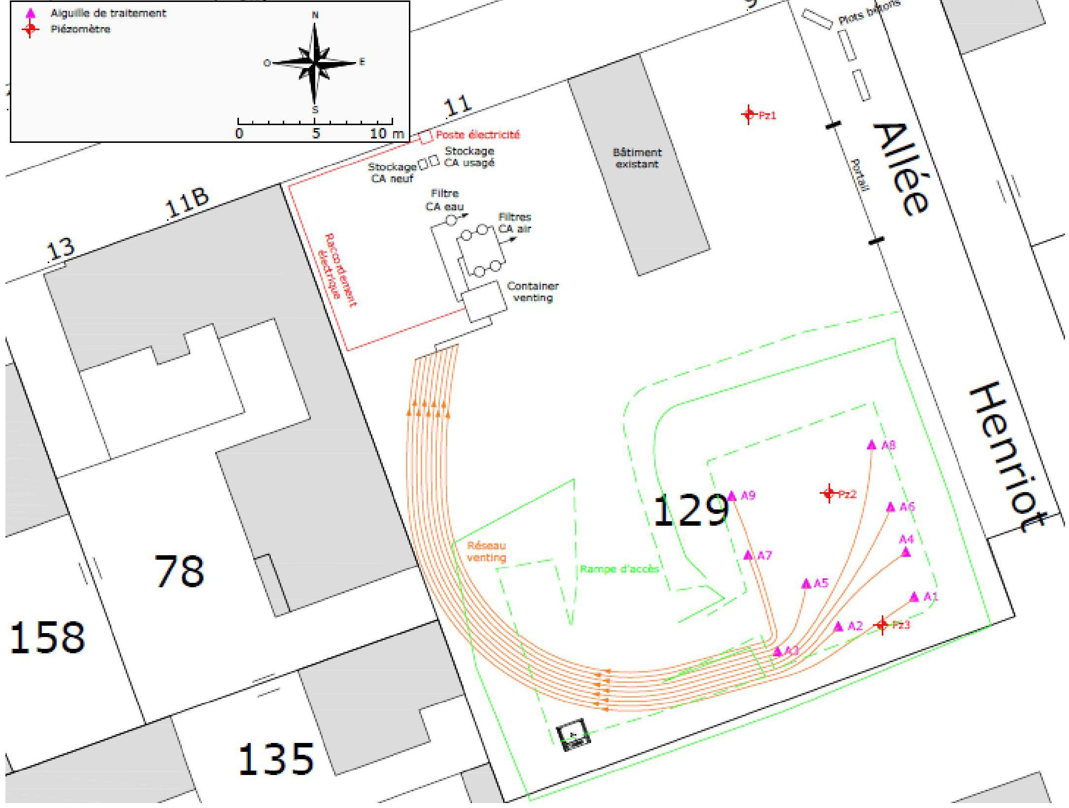

Apstrādes zona

Pjezometrs
m
Jaunās aktīvās ogles uzglabāšana
Izlietotās aktīvās ogles uzglabāšana
Elektroiekārtu stacija
Elektrības pieslēgums
Aktīvās ogles ūdens filtri
Aktīvās ogles gaisa filtri
Izplūdes konteiners
Esošā ēka
Izplūdes tīkls
Piebraucamais ceļš
Vārti
Žoga stabi
Ceļš
Henriot
Urbumu un iekārtu izvietojuma plāns
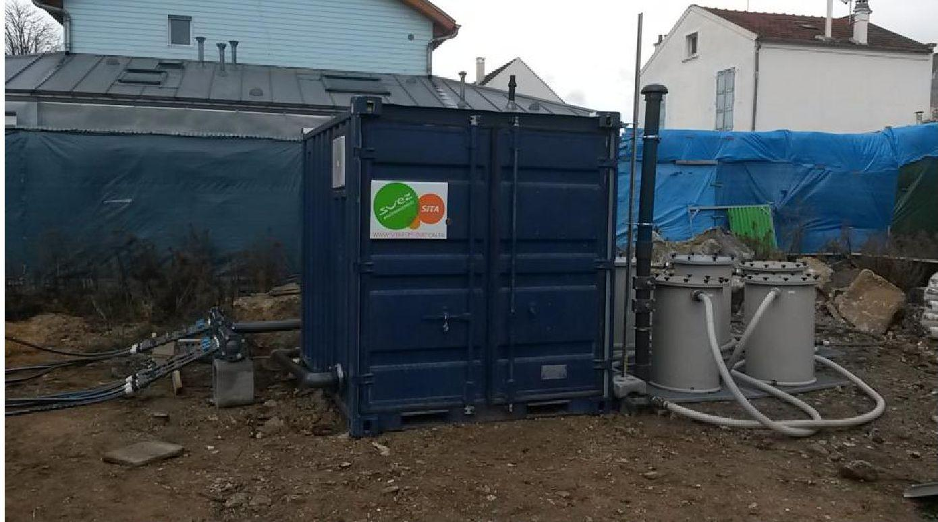
SVE attīrīšanas iekārtu fotoattēls

4.3. Ietekmes rādiuss
Pirms attīrīšanas uzsākšanas SUEZ RR IWS REMEDIATION FRANCE veica SVE testus, lai noteiktu katra urbuma specifiskās īpašības (optimālais spiediens/plūsmas ātrums) un aptuveni novērtētu nepiesātinātās zonas caurlaidību apstrādājamajās teritorijās, tādējādi nosakot katra urbuma ietekmes rādiusu. Šie dati bija paredzēti, lai apstiprinātu iekārtas izmērus un optimizētu tās darbību.

Tika veikti divu veidu SVE testi:
- pakāpeniski testi;
- tā sauktais “ilgtermiņa” tests, kas tika veikts 30 stundas.

Pakāpeniski testi
Pakāpeniskā testa mērķis ir noteikt urbumu optimālo vakuuma/plūsmas ātruma pāri. Šo testu laikā gaiss no zemes tika izsūknēts pa posmiem, palielinot spiedienu no 200 līdz 350 mbar, kas tika reģistrēts izsūknētāja līmenī. Katrai darbībai tika veikti pieci secīgi posmi, kas ilga 15 minūtes.

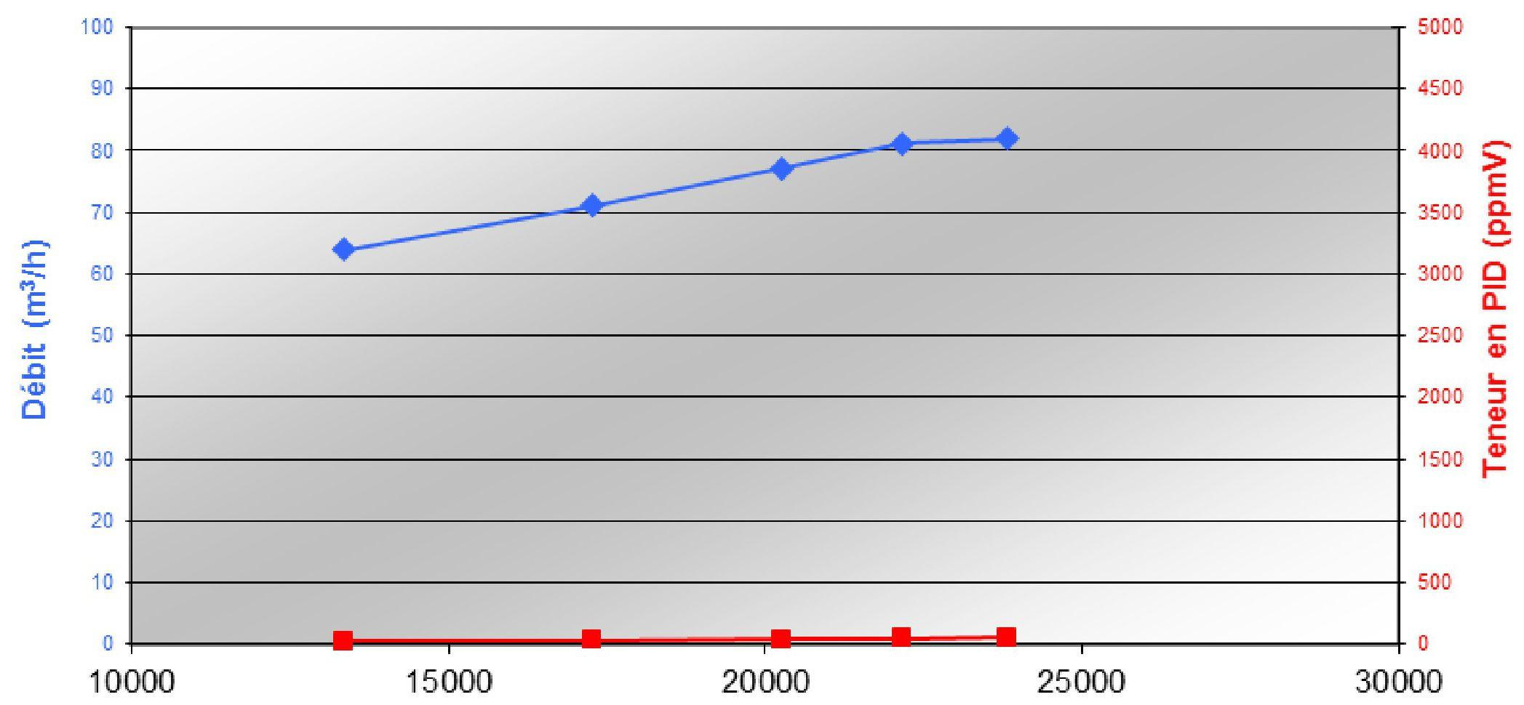
Plūsma (m³/h)
PID saturs (ppmV
Galvas spiediena kritums (Pa)

Vakuuma/plūsmas un vakuuma/GOS satura pāri urbumam A9

Testa laikā tika veikta regulāra (ik pēc 5 minūtēm) šādu parametru uzraudzība:
- Nosūces spiediena kritums;
- spiediena starpība plūsmas mērīšanas sistēmā (diafragmas ierīce);
- temperatūra, mitrums un daļēji kvantitatīvs GOS saturs ekstrahētajās gāzēs.

Katram urbumam varēja noteikt vakuuma/plūsmas un vakuuma/ GOS satura pārus. Piemēram, turpmāk dotais attēls atbilst spiediena krituma/plūsmas ātruma un spiediena krituma/ GOS satura pāriem, kas izmērīti A9 urbumā.

Nosūces plūsmas ātrums pakāpeniski palielinās, sākot no 64 Nm³/h pie 13,367 Pa spiediena kritums līdz 81 Nm³/h ar spiediena kritumu 22,167 Pa. No šīs pēdējās vērtības, neraugoties uz pieaugošo kritumu, ieguves plūsma gandrīz vairs nepalielinās. Pie 23 833 Pa spiediena novērotais plūsmas ātrums ir 82 Nm³/h. Tad novēro asimptotu. Tādējādi urbuma optimālais spiediena/plūsmas ātruma pāris ir 80 Nm³/h, ja konstrukcijas augšdaļā ir 22 000 Pa liels spiediens. A9 urbums tiek uzskatīts par produktīvu urbumu.

Daļēji kvantitatīvie GOS satura rādītāji gāzēs, kas iegūtas no šī urbuma, nav ļoti augsti salīdzinājumā ar citiem testētajiem urbumiem. Minimālā izmērītā koncentrācija ir 24 ppmv 1. posmā, bet maksimālā koncentrācija ir 50 ppmv 5. posmā.

Tālāk tabulā ir sniegts kopsavilkums par mērījumiem, kas veikti katrā urbumā pakāpenisko testu laikā. Tie atbilst optimālajam ieguves ātrumam, kas saistīts ar konkrēto vakuumu.

Zondes | A1 | A2 | A3 | A4 | A5 | A6 | A7 | A8 | A9
Optimālais vakuums, piemērots ierīcei  (mbar) | 190 | 150 | 200 | <140 | 240 | 200 | 190 | 230 | 220
Optimālā nosūces plūsma (Nm³/h) | 57 | 37 | 44 | 40 | 43 | 36 | 41 | 41 | 81
Vidējie PID semikvantitatīvie rādītāji  (ppmv) | 623 | 429 | 143 | 3319 | 168 | 335 | 79 | 92 | 37

Tā sauktais “ilgtermiņa” tests
“Ilgtermiņa” testa priekšrocība ir tā, ka ar to var noteikt nenoturīgās zonas augsnes efektīvo gaisa caurlaidību atbilstoši attīrāmajai zonai.

Šis parametrs ir būtisks, lai noteiktu katra urbuma ietekmes rādiusu ekspluatācijas apstākļos.
Tests tika veikts urbumā A5, kas atradās attīrāmās teritorijas centrā. Pārējie 8 urbumi atradās 3,4-9,6 m attālumā no urbuma A5.
No urbuma A5 30 stundas tika piemērots fiksēts vakuums 240 mbar, un testa sākumā (ik pēc 5 minūtēm) tika veikti puskvantitatīvi GOS un spiediena kritumu mērījumi ar biežu frekvenci, bet pēc tam — retāk, katrā kontroles urbumā. Noteiktā pieliktā vakuuma vērtība (240 mbar) tika noteikta, veicot pakāpju testu. Urbumam A5 optimālais spiediena kritums nav zināma (tas ir mazāks par 14 000 Pa). No otras puses, pie šādas spiediena krituma mēs bijām pārliecināti, ka urbumam var piemērot optimālo plūsmas ātrumu, kas tiek lēsts ap 40 Nm³/h.

Efektīvās gaisa caurlaidības novērtēšana
Lai noteiktu attīrīšanas zonas efektīvo gaisa caurlaidību (ka izteikta m² vai caurlaidība K izteikta m/s), literatūrā ir piedāvāti dažādi analītiski risinājumi (vairāk vai mazāk sarežģīti). Ieguves urbumu un attīrāmās teritorijas kontroles urbumu konfigurācija ļāva izmantot Dupuit risinājuma pielāgojumu. Šī vienkāršotā attiecība, kas iegūta no gruntsūdens plūsmas attiecības, tiek izmantota, lai attēlotu gaisa radiālo plūsmu stabilā stāvoklī.
Tā kā Dupuit risinājuma pielāgojums bija spēkā tikai stabilā stāvoklī, tests tika pagarināts, līdz tika iegūtas diferenciālā spiediena vērtības, kas laika gaitā bija stabilas kontroles urbumu līmenī.
Aprēķinātā efektīvā gaisa caurlaidība ir 9,10-4 m/s. Iegūtā vērtība ir lielāka par lielumu noteikšanā izmantoto vērtību (5,10-6 m/s). Šī atšķirība atviegloja mērķu sasniegšanu, ļaujot no zemes izsūknēt lielāku gaisa apjomu, nekā bija plānots.

Ietekmes rādiusu novērtēšana
Pēc definīcijas SVE urbumu teorētiskais ietekmes rādiuss (R1000) atbilst rādiusam, kurā augsnes gaiss (poru tilpums) atjaunojas vismaz 1000 reizes gadā. Ietekmes rādiuss ir atkarīgs no vairākiem faktoriem, tostarp ekstrakcijas sistēmas ģeometrijas, augsnes gaisa caurlaidības, augsnes ūdens satura un virsmas pārklājuma veida. Parasti R1000 var svārstīties no 2 m (smalkām augsnēm) līdz 30 m (granulētām augsnēm) vienam ieguves urbumam.
Jāpiebilst arī, ka urbumu ietekmes rādiuss ir lielāks, ja zemes virsma ir ūdensnecaurlaidīga (klāta ar bitumenu vai betonu), kas nav gadījums CHIMOCOLOR teritorijas attīrīšanas zonā.

SUEZ RR IWS REMEDIATION FRANCE iekšējais aprēķinu rīks ļauj noteikt aptuveno caurlaidības vērtību, izmantojot Dupuit risinājuma pielāgojumu. Šis pats rīks ļauj prognozēt iegūstamo plūsmu, ņemot vērā caurlaidības vērtību, testētā urbuma raksturlielumus (dziļumu, filtrējamā intervāla garumu utt.) un spiedienu, kas tiek piemērots urbuma augšdaļā. Ja ilgtermiņa testa beigās izmērītais plūsmas ātrums ir tāds pats kā aprēķinātā plūsmas ātruma aplēstā vērtība, tad aprēķinātās caurlaidības vērtības var apstiprināt.

Ilgtermiņa testa beigās iegūtie rezultāti ir atspoguļoti tabulā.

Darbs | Piemērotais spiediena kritums | Aprēķinātā caurlaidība | Aprēķinātā ekstrakcijas plūsma | Plūsma, kas aprēķināta atbilstoši caurlaidībai
AT 5 | 240 mbar | 9,10⁻⁴ m/s | 107,4 Nm³/h | 168,1 m³/h

Ilgtermiņa testā aplēstā caurlaidības vērtība atbilst augsnes īpašībām (smiltis, merģelis, kaļķakmens).

Plūsma, kas aprēķināta pēc caurlaidības novērtējuma, ir lielāka nekā izmērītā ieguves plūsma (aptuveni 60 %) m³/h). Augsnes ģeoloģija varētu liecināt par preferenciālu plūsmu klātbūtni. Tās var mainīt spiediena kritumu urbumu augšdaļās un vienības plūsmas. Turklāt plūsmas ātrums 107,4 m³/h, kas izmērīts “ilgtermiņa” testā, ir lielāks nekā 43 m³/h plūsmas ātrums, kas tika izmērīta urbumā A5 pakāpju testu laikā. Šie divi izmērītie plūsmas ātrumi liecina par augsto ražīgumu urbumā A5 un ir daudz augstāki nekā vienības plūsmas ātrumi, kas ņemti vērā izmēra noteikšanai (no 2 līdz 15 m³/h), kas liecina par labāku attīrīšanas efektivitāti.

Tādējādi iegūtā caurlaidība ļauj noteikt katra urbuma ietekmes rādiusu ekspluatācijas apstākļos.
Tālāk tabulā apkopotas ietekmes rādiusa vērtības, kas iegūtas SVE attīrīšanas darbības apstākļos.

Apkopojums par ietekmes rādiusu, kas aprēķināts ekspluatācijas apstākļos
Darbs | Dziļums urbuma augšdaļā (mbar) | Izmērītā ekstrakcijas plūsma (Nm³/h) | Ietekmes rādiuss (m)
A1 | 27,8 | 29,9 | 7,1
A2 | 29,5 | 24,5 | 6,7
A3 | 32,3 | 33,8 | 7,3
A4 | 43,6 | 28,9 | 7
AT 5 | 28,2 | 32,1 | 7,2
A6 | 41,4 | 21,3 | 6,4
A7 | 36,5 | 31,0 | 7,1
AT 8 | 27,8 | 36,5 | 7,5
A9 | 27,6 | 28,5 | 7

Ietekmes rādiuss, kas iegūts ilgtermiņa testā un pirmajos ekspluatācijas datos, ir no 6,4 līdz 7,5 m. Zinot, ka maksimālais attālums starp diviem urbumiem ir 5 m, aprēķinātā rādiusa izmantošana ļauj apstiprināt SVE urbumu tīkla izmērus (skaitu un novietojumu), proti, kopējo platību 250 m² teritorijas dienvidaustrumu daļā.
SVE urbumu ietekmes rādiusa kartēšana ir attēlota turpmākajā plānā.
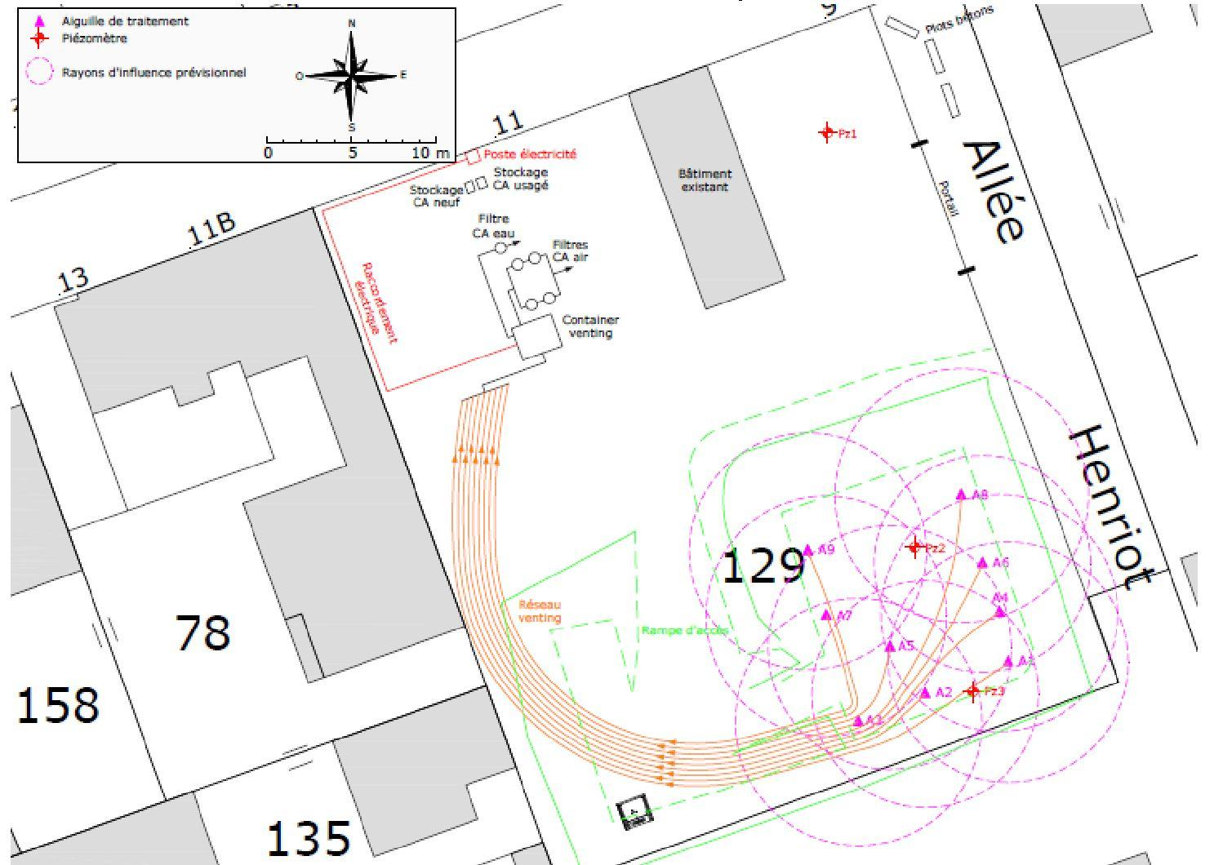

Apstrādes zona
Pjezometrs

Prognozējamais ietekmes rādiuss
m
Jaunās aktīvās ogles uzglabāšana
Izlietotās aktīvās ogles uzglabāšana
Poste électricité
Elektrības pieslēgums
Aktīvās ogles ūdens filtri
Aktīvās ogles gaisa filtri
Izplūdes konteiners
Esošā ēka
Izplūdes tīkls
Piebraucamais ceļš
Vārti
Žoga stabi
Ceļš
Henriot

4.4. Izplūdes gāzes attīrīšana
Tehniski ekonomiskais analīze, pamatojoties uz paredzamo attīrīšanas masu bilanci, ļāva pierādīt, ka uz aktivētās ogles ekstrahēto gāzu attīrīšana ir visekonomiskākais risinājums, vienlaikus ļaujot ievērojami samazināt gaistošo piesārņotāju saturu.

SUEZ RR IWS REMEDIATION FRANCE sākotnējā izvēle bija filtrācijas līnija, kas ir izgatavota no divām sērijām ar diviem 200 litru aktīvās ogles filtriem, kas ir izvietoti paralēli un savienoti kopējā izplūdē (katra filtra jauda 80 kg aktīvās ogles). Kad filtrā esošā aktivētā ogle sasniedza piesātinājumu, filtri tika iztukšoti, apgāzti filtrācijas līnijas galā un papildināti ar jaunu aktivēto ogli. Šāda ierīce ir izgatavota, lai izmērītu GOS saturu gaisa plūsmā pie katras tvertnes izplūdes atveres, lai efektīvi kontrolētu gāzveida izplūdes atmosfērā un izvairītos no robežvērtības pārsniegšanas. Turklāt šī gāzveida notekūdeņu attīrīšanas iekārta garantēja īsāku iekārtas dīkstāves laiku, lai nomainītu aktīvo ogli.

Piesārņotā aktivētā ogle tika evakuēta uz apstiprinātu apstrādes kanālu (bīstamo atkritumu uzglabāšanas iekārtu).

4.5. Kontroles parametri
Tālāk esošajā attēlā histogrammu veidā ir iespējams apskatīt gaisa ekstrakcijas apjoma plūsmas ātrumus, kas reģistrēti uzraudzības laikā, kā arī līkni, kas attēlo kopējā ekstrakcijas gaisa apjoma izmaiņas periodā, kas veltīts SVE attīrīšanai.

Attīrīšanas iekārtas ekstrakcijas apjoma plūsmas ātruma un kopējā ekstrakcijas gaisa apjoma attīstība
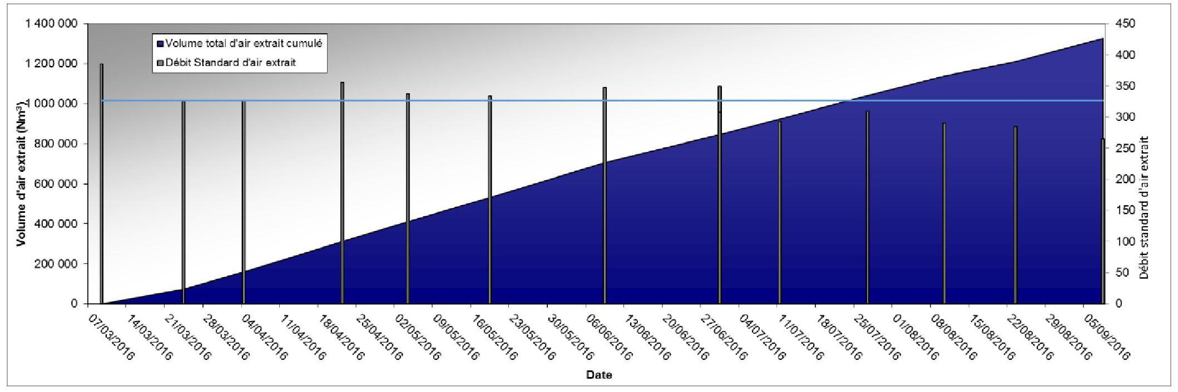
Izsūktā gaisa kopējais tilpums

Standarta izsūces gaisa plūsma
Izsūktā gaisa tilpums (Nm³)
Standarta izsūces gaisa plūsma
Datums

SVE vienības darbības perioda beigās:
- Vidējais gaisa nosūces caurplūdums, kas aprēķināts sešu darbības mēnešu laikā, ir 327 Nm³/stundā (attēlā redzamā zilā līnija);
- Tiek lēsts, ka kopējais no zemes izsūknētā gaisa daudzums ir aptuveni 1 328 000 Nm³.

Tālāk redzamajā attēlā parādīta GOS tilpuma izmaiņas, kas izmērītas ar fotojonizācijas detektoru (PID) gaisa plūsmā, kas izsūknēts no katra attīrīšanas urbuma, kā arī kopējā gaisa plūsmā, kas ieplūst iekārtā SVE attīrīšanas darbības periodā.

GOS satura izmaiņas gaisa plūsmā, kas izsūknēts no katra apstrādes urbuma

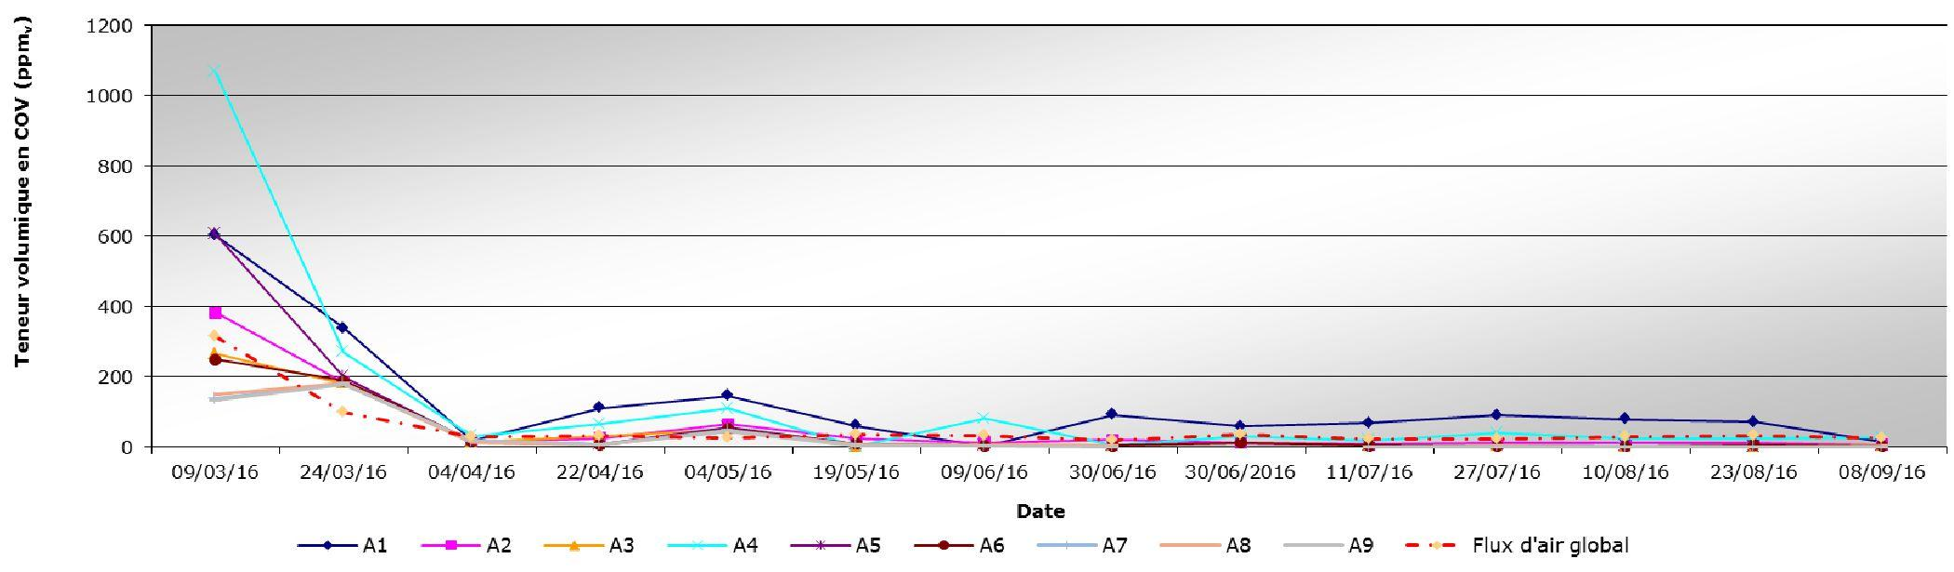
Kopējā gaisa plūsma
Datums
BVK tilpuma koncentrācija (ppm_{v})

GOS saturs tilpuma izteiksmē palika salīdzinoši stabils pēc ievērojama samazinājuma, kas novērots attīrīšanas pirmajā mēnesī. Pēc 6 mēnešu attīrīšanas izsūknētajā gaisā tika konstatēts saturs no 1,1 ppmv urbumā A9 līdz 26,6 ppmv urbumā A4.

Katru mēnesi aktivētās oglekļa filtrācijas ierīces ieplūdes atverē tika veikta gaisa paraugu ņemšana no piemērota paraugu ņemšanas balsta (aktivētās oglekļa caurule). Šī paraugu ņemšana ļāva, veicot laboratorijas analīzes, noteikt GOS masas saturu kopējā gaisa plūsmā, kas tika izsūknēts no zemes caur attīrīšanas urbumiem.
Tabulā ir apkopoti analīžu rezultāti, kas iegūti no paraugiem, kuri ņemti SVE attīrīšanas periodā.

GOS masas saturs izplūdes gaisa plūsmā
 | 2016. gada 9. martā | 2016. gada 4. aprīlī | 2016. gada 4. maijā | 2016. gada 9. jūnijā | 2016. gada 11. jūlijā | 2016. gada 10. augustā | 2016. gada 8. septembrī
Unité | mg/Nm³ | mg/Nm³ | mg/Nm³ | mg/Nm³ | mg/Nm³ | mg/Nm³ | mg/Nm⁴
1,2-dihloretāns | <SQ | <SQ | <SQ | <SQ | <SQ | <SQ | <SQ
1,1-dihloretāns | <SQ | <SQ | <SQ | <SQ | <SQ | <SQ | <SQ
cis-1,2-dihloretēns | <SQ | <SQ | <SQ | <SQ | <SQ | <SQ | <SQ
trans 1,2-dihloretilēns | <SQ | <SQ | <SQ | <SQ | <SQ | <SQ | <SQ
dihlormetāns | <SQ | <SQ | <SQ | <SQ | <SQ | <SQ | <SQ
1,2-dihlorpropāns | <SQ | <SQ | <SQ | <SQ | <SQ | <SQ | <SQ
1,3-dihlorpropāns | <SQ | <SQ | <SQ | <SQ | <SQ | <SQ | <SQ
tetrahloretilēns | 1490,8 | 193,6 | 107,4 | 101,0 | 66,6 | 74,2 | 99,2
tetrahlormetāns | <SQ | <SQ | <SQ | <SQ | <SQ | <SQ | <SQ
1,1,1-trihloretāns | 0,7 | 0,2 | 0,1 | 0,1 | 0,1 | 0,1 | 0,6
trihloretilēns | 2,0 | 0,3 | 0,1 | 0,1 | 0,1 | 0,1 | 0,2
hloroforms | <SQ | <SQ | <SQ | <SQ | <SQ | <SQ | <SQ
vinilhlorīds | <SQ | <SQ | <SQ | <SQ | <SQ | <SQ | <SQ
heksahlorbutadiēns | <SQ | <SQ | <SQ | <SQ | <SQ | <SQ | <SQ
bromforms | <SQ | <SQ | <SQ | <SQ | <SQ | <SQ | <SQ
KOPĀ COHV | 1493,5 | 194,1 | 107,6 | 101,2 | 66,7 | 74,4 | 100,0
PID saturs parauga ņemšanas brīdī | 315,0 | 32,1 | 26,0 | 27,0 | 28,0 | 29,0 | 30,0
Kopējo BVK (COHV) samazinājuma procentuālā daļa salīdzinājumā ar 09.03.2016. | NA | 87% | 93% | 93% | 96% | 95% | 93%

<SQ: zem kvantitatīvās noteikšanas sliekšņa
NA: Nav piemērojams

2016. gada 8. septembra pārbaudē, t. i., pirms attīrīšanas iekārtas darbības pārtraukšanas, tetrahloretilēna saturs (savienojums, kas kopš attīrīšanas sākuma veidoja 99 % gaisa plūsmas) bija ievērojami palielinājies salīdzinājumā ar līmeni, kas noteikts 2016. gada 11. jūlija un 10. augusta paraugos.
Uzraudzības laikā 2016. gada 8. septembrī noteiktais kopējais COHV saturs bija 100 mg/Nm³ mg, un tika konstatēts 94 % samazinājums salīdzinājumā ar saturu, kas tika izmērīts 2016. gada 9. martā, attīrīšanas uzsākšanas dienā.
Iegūto piesārņotāju kopējās masas aptuveno vērtību var aprēķināt, par pamatu ņemot analītisko uzraudzību un gaisa apjomu, kas izsūknēts no augsnes ar SVE sistēmu. Aprēķinos ņemti vērā tikai analizētie organiskie savienojumi.
Tālāk ir parādīta informācija par SVE ierīces izvilkto GOS masu no zemes gāzes veidā, pamatojoties uz datiem, kas ievākti no attīrīšanas sākuma līdz tās pārtraukšanai 2016. gada 8. septembrī. Vidējā koncentrācija katrā periodā tika aprēķināta, pamatojoties uz diviem gaisa paraugiem, kas tika ņemti pie aktivētās ogles filtru ieplūdes atveres un ierobežojot uzraudzības periodu.

SVE ierīces izdalīto piesārņotāju masas atlikums kopš attīrīšanas sākuma
Parametrd | Mērvienība | 1Er^{er} uzraudzības mēnesis  No 09/03/2016. līdz 04/04/2016. | 2ème uzraudzības mēnesis  No 04/04/2016. līdz 04/05/2016. | 3ème uzraudzības mēnesis  No 04/05/2016. līdz 09/06/2016. | 4ème uzraudzības mēnesis  No 13/06/2016. līdz 11/07/2016. | 5ème uzraudzības mēnesis  No 11/07/2016. līdz 10/08/2016. | 6ème uzraudzības mēnesis  No 10/08/2016. līdz 08/09/2016.
Izvadītā gaisa apjoms periodā | Nm³ | 158 680 | 251 512 | 294 716 | 217 678 | 216 489 | 188 984
Vidējais COHV koncentrācijas līmenis periodā (mēneša paraugu ņemšana) | mg/Nm³ | 843,8 | 150,8 | 104,4 | 84,0 | 70,6 | 87,2
Kopējā ekstrahēto GOS masa periods | kg | 134 | 38 | 31 | 18 | 14 | 16
Dienas ieguves ātrums | kg/j | 5 | 1 | 1 | 1 | 0,5 | 0,6
Kopējā ekstrahētā masa | kg | 134 | 172 | 203 | 221 | 235 | 251

Līdz 2016. gada 8. septembrim, kad tika pārtraukta SVE attīrīšanas sistēmas darbība, tiek lēsts, ka no augsnes gāzes veidā tika izdalīti aptuveni 251 kg GOS.

6. Pēcattīrīšanas periods un/vai ilgtermiņa uzraudzība

6.1. Pēcattīrīšanas periods un/vai ilgtermiņa uzraudzība
Pēc sešu mēnešu attīrīšanas un saskaņā ar attīrīšanas darbu pieņemšanas stratēģiju, 3 mēnešus katru mēnesi tika veikta augsnes gāzu kvalitātes novērtēšana no katra attīrīšanas urbuma, lai kvantitatīvi noteiktu augsnes gāzu piesārņojuma līmeni ar GOS un uzraudzītu iespējamo līmeņu izmaiņas pēc iekārtas slēgšanas.

GOS tilpuma satura attīstība statiskajos apstākļos no sākotnējā stāvokļa (2016. gada 9. marts) līdz pēdējai uzņemšanas fāzes uzraudzības kampaņai (2016. gada 6. decembris)

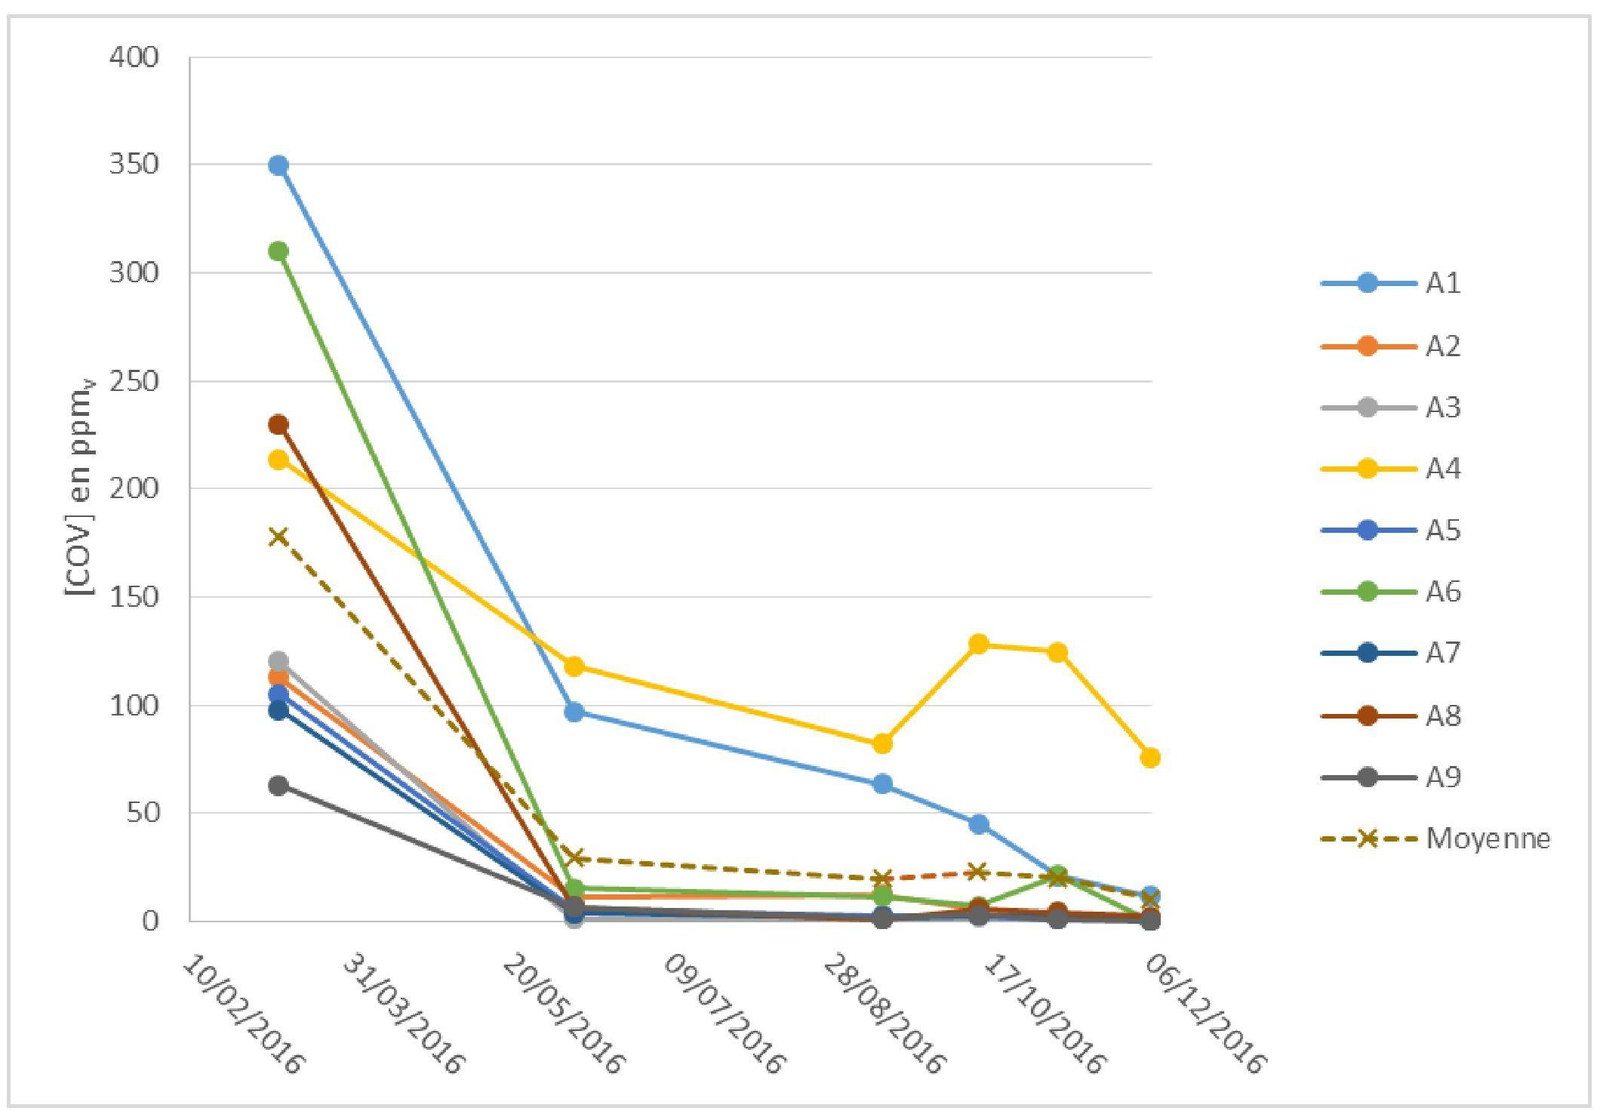
[COV] en ppm_{v}
Moyenne

GOS masas satura attīstība statiskajos apstākļos no sākotnējā stāvokļa (2016. gada 9. marts) līdz pēdējai uzņemšanas fāzes uzraudzības kampaņai (2016. gada 6. decembris)
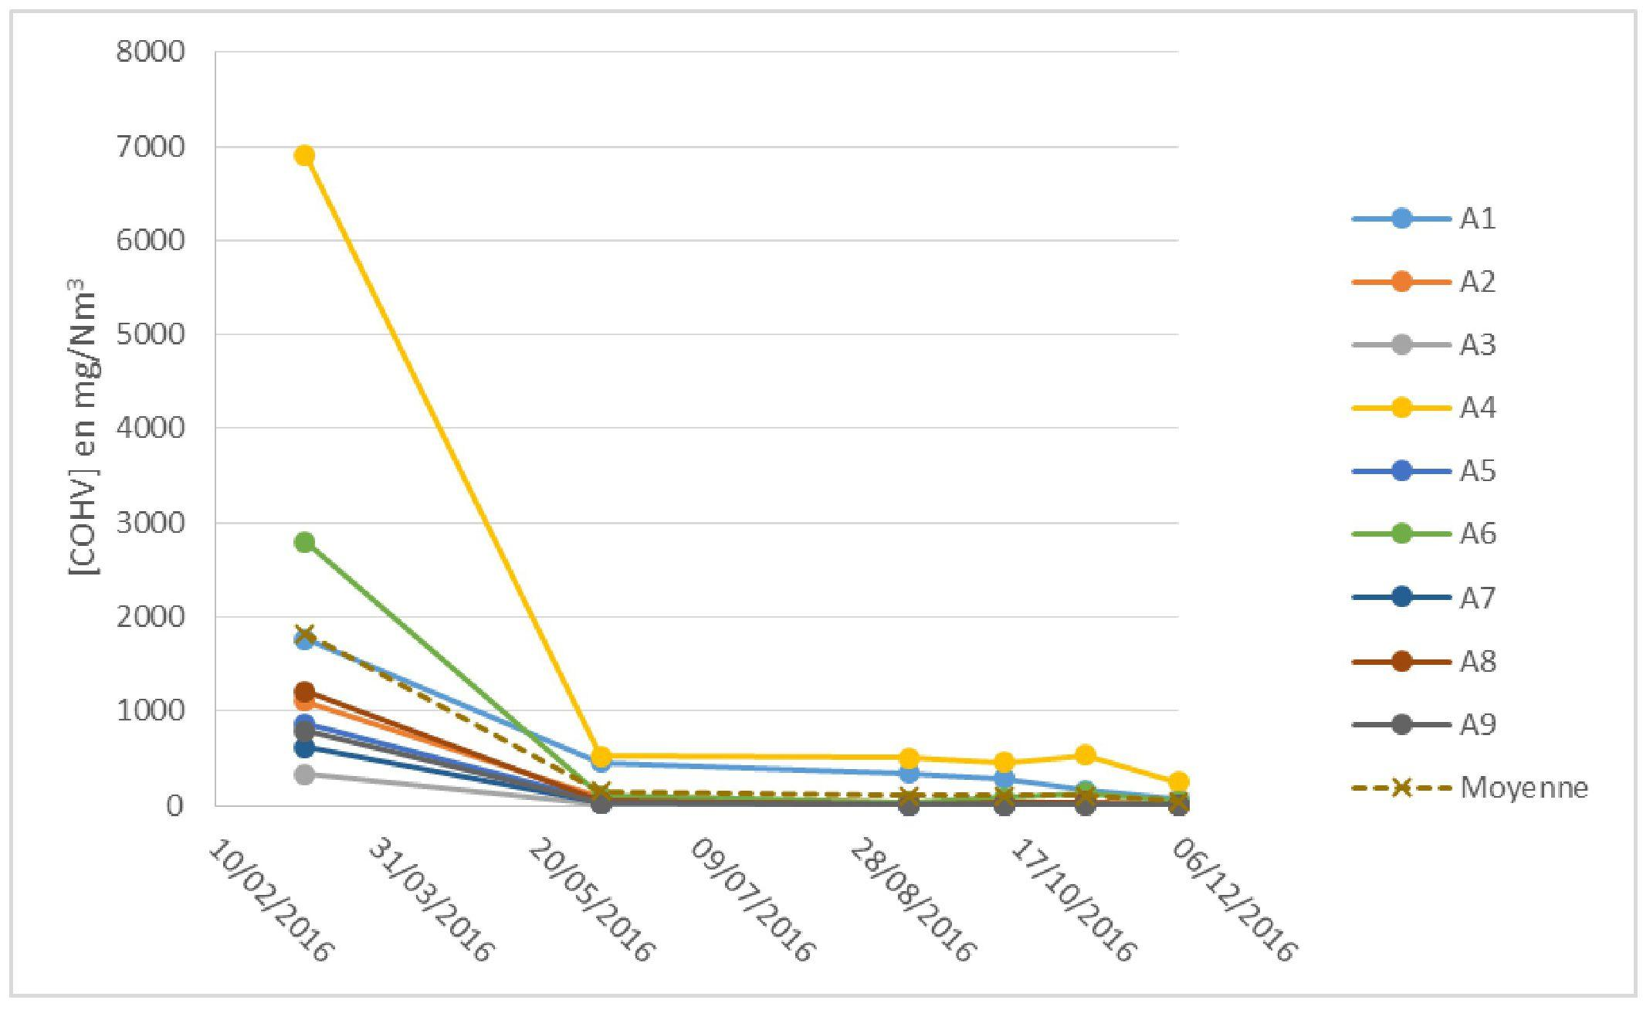
[COHV] en mg/Nm³
Moyenne

Pēc 6 mēnešu attīrīšanas vidējais GOS saturs augsnes gāzēs, kas ņemtas no 9 SVE urbumiem, bija 108,23 mg/Nm³. Šī vērtība joprojām ir salīdzinoši augsta. Neraugoties uz visu, salīdzinot ar vērtību, kas tika iegūta pirms iekārtu palaišanas, vidējais kopējā GOS satura samazinājuma līmenis ir 94 %. Iegūtie rezultāti liecina par labu attīrīšanas efektivitāti.

GOS saturs augsnes gāzēs, kas ņemtas no katra no 9 urbumiem, pēc 6 mēnešu attīrīšanas bija robežās no 3,04 mg/Nm³ urbumā A3 līdz 507,36 mg/Nm³ urbumā A4. Visos urbumos samazinājuma rādītājs bija lielāks par 93 %, izņemot urbumu A1, kurā samazinājuma rādītājs bija 81 %, kad izmērītā koncentrācija bija 338,04 mg/Nm³.

Saskaņā ar darba pieņemšanas stratēģiju, augsnes gāzu attīrīšana ar SVE tika pārtraukta pēc augsnes gāzu paraugu ņemšanas kampaņas beigām 2016. gada 13. septembrī. Darbības režīms paredzēja iekārtas darbības pārtraukšanu uz 3 mēnešiem.

Šajā periodā, tāpat kā sākotnējā stāvoklī un pēc 3 un 6 mēnešu attīrīšanas, katru mēnesi tika ņemti un analizēti augsnes gāzes paraugi no 9 urbumiem.

Pēc 3 mēnešu attīrīšanas pārtraukšanas vidējais GOS saturs augsnes gāzēs, kas ņemtas no 9 SVE urbumiem, bija 42,86 mg/Nm³. Šī vērtība ir zemāka salīdzinājumā ar vērtību, kas iegūta pēc attīrīšanas pārtraukšanas 2016. gada 13. septembrī, un salīdzinājumā ar vērtībām, kas iegūtas pēc viena un divu mēnešu pārtraukuma 2016. gada 13. oktobrī un 7. novembrī. Rezultātā vidējā GOS satura samazinājuma rādītājs ir 98 %, kas atbilst ievērojamam samazinājuma rādītājam, kas ir ievērojami augstāks par mērķi (80 %). GOS saturs augsnes gāzēs, kas ņemtas no katra no 9 urbumiem, pēc trīs mēnešu pārtraukuma svārstās no 1,97 mg/Nm³ a9 urbumā līdz 245,04 mg/Nm³ urbumā A4. Visos urbumos samazinājuma līmenis bija lielāks par 97 %.

Pēc pēdējās augsnes gāzes kvalitātes uzraudzības kampaņas, kas tika veikta 2016. gada 6. decembrī, tetrahloretilēns joprojām ir galvenais savienojums. Turklāt 1,1,1-trihloretāns tika konstatēts nelielos daudzumos urbumos A4, A5, A6 un A8. Tāpat trihloretilēns nelielos daudzumos tika izmērīts arī urbumu A1, A4, A5, A6, A8 un A9 zonā.

1. Kontaktinformācija – GADĪJUMA IZPĒTE: SVE n.9

1.1. Vārds un uzvārds | Metjū VIONS (VION Mathieu) (Tehniskās režijas eksperts)  Boriss DEVIKS-BASADŽETS (DEVIC-BASSAGET Boris) (Tehniskais direktors)
1.2. Valsts/jurisdikcija | FRANCIJA
1.3. Organizācija | SUEZ RR IWS REMEDIATION FRANCE
1.4. Amats | Galvenais birojs : 17 rue du Périgord, 69330 Meyzieu (Francija)
1.5. Pienākumi | Inženieris - Ekspertīzes nodaļas vadītājs
1.6. E-pasta adrese | mathieu.vion@suez.com;  boris.devic-bassaget@suez.com  contact.remediation.europe@suez.com
1.7. Tālruņa numurs | +33(4)72450222

2. Informācija par objektu

2.1. Objekta vēsture
Vieta, kurā tika veikts SVE attīrīšanas projekts, ir konfidenciāla.

Šī teritorija atrodas Ildefransas reģionā Francijā. Teritorija aizņem vairākus hektārus, un tā atbilst daudznozaru pētniecības un inovāciju centram. Veiktās aktivitātes attiecas uz daudzām jomām, piemēram, kodolenerģētiku, dzīvības zinātnēm, materiālzinātnēm, klimatu un vidi, tehnoloģisko pētniecību un izglītību.
Vieta, kas galvenokārt ir skarta ar GOS (galvenokārt trihloretilēna – TCE) klātbūtni gruntsūdeņos, atrodas centra galējā dienvidaustrumu daļā.
2.2. Ģeoloģiskie apstākļi
Iepriekšējos pētījumos ievāktā ģeoloģiskā un hidroģeoloģiskā informācija ir apkopota šajā tabulā.
Ģeoloģiskā informācija | Hidroģeoloģiskā informācija
Vietā esošo urbumu konstatētie horizontālie slāņi ir šādi:  - ļoti slikti caurlaidīga seguma veidošanās, kas atbilst plato sanesām un slīpējamā akmens māliem, ar biezumu apmēram 12 m;  - Fontainebleau smiltis, kas atbilst ļoti labi klasificētām smalkām smiltīm (daļiņu izmērs no 500 līdz 600 μm); Fontainebleau smilšu slāņa biezums ir apmēram 50 m; karbonātu un māla horizonts, kura biezums parasti ir no 1 līdz 2 m, prezentēts Fontainebleau smilšu slāņa augšējā daļā, aptuveni 14–15 m dziļumā. | Ūdens nesējslāņi: Fontainebleau smilšu veidošanās  Statiskais līmenis: gruntsūdens brīvā virsma ir 40 m dziļumā.  Plūsmas virziens/grunts slīpums: gruntsūdens plūsma ir vērsta uz dienvidiem  Hidrodinamiskie dati: dati nav pieejami

2.3. Piesārņotāji, kas rada bažas
Fontainebleau smiltīs, kas ir ļoti gaisa caurlaidīgas un no atmosfēras izolētas ar aptuveni desmit metrus biezu ierobežojošu ģeoloģisko slāni, difūzijas ietekmē veidojās GOS starojums (galvenokārt trihloretilēns – TCE) halo, kas atrodas Fontainebleau smiltīs, galvenās avota zonas sektorā, proti, vietas galējā dienvidaustrumu daļā.
TCE starojums daļēji izšķīst saskarē ar gruntsūdeņiem. Daudzu avotu un daudzu piesārņotāju GOS izplūde ietekmē gruntsūdeņus attiecīgā teritorijā. Piesārņojuma raksturojuma dati joprojām nav zināmi, proti:
- vēsturiskās šķīdinātāja infiltrācijas zonas atrašanās vieta augsnes pamatnē;
- to GOS veids un daudzums, kas ir nonākuši augsnes pamatos;
- piesārņojošo notikumu raksturs, kas izraisīja GOS infiltrāciju augsnes dzīlēs.
2.4. Tiesiskais regulējums
Pasūtītāja galvenais mērķis ir uzlabot gruntsūdeņu kvalitāti un kopumā uzlabot pazemes vides kvalitāti, lai samazinātu pazemes vides piesārņojuma avotus saskaņā ar Francijas valsts metodiku piesārņoto vietu un augsnes sanācijai.
Lai to panāktu, pasūtītājs uzdeva uzņēmumam SUEZ RR IWS REMEDIATION FRANCE veikt piespiedu ekstrakciju gāzes stāvoklī esošajam TCE no gaisa, kas atrodas 15–40 m dziļumā Fontainebleau smilšu veidojumā, teritorijas dienvidaustrumu daļā.

3. Izmēģinājuma mēroga pielietojums uz lauka

Pirms augsnes tvaiku ekstrakcijas attīrīšanas ieviešanas mēs neveicām izmēģinājuma testu.

4. Pilna mēroga piemērošana

4.1. Ekstrakcijas sistēma
Gāzu piespiedu ieguve no zemes tika veikta no trim urbumiem ar nosaukumiem F51, PG-05 un PG-08. Šie urbumi ir attiecīgi 50 m, 20 m un 30 m dziļi attiecībā pret virsmu. Šo urbumu ekranētie intervāli šķērso Fontainebleau smiltis.
Attīrīšanas iekārta tika projektēta tā, lai varētu nodrošināt maksimālo ekstrakcijas plūsmas ātrumu uz vienu urbumu 150 līdz 200 μm m³/stundā. Turklāt, ņemot vērā PG-05 un PG-08 urbumu filtrēto intervālu konfigurāciju, SUEZ RR IWS REMEDIATION FRANCE ir nodrošinājis īpašus aizbāžņus un urbumu galviņas, lai selektīvi ekstrahētu gāzes no Fontainebleau smilšu veidojuma augsnes, kas atrodas virs vai zem karbonāta un māla horizontā, kas parasti krustojas 14–16 m dziļumā.

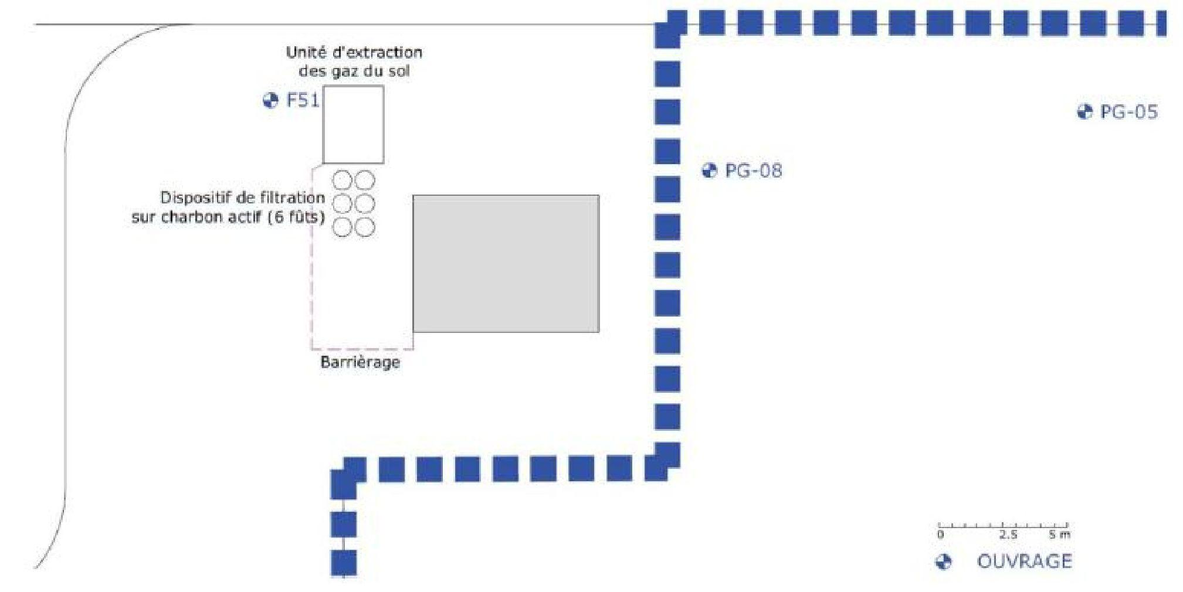

Grunts gāzu izsūkšanas vienība
Filtrēšanas ierīce uz aktīvās ogles (6 mucas)
Barjera
OUVRAGE
m
PG-08
PG-05

Urbumu un iekārtu izvietojuma plāns

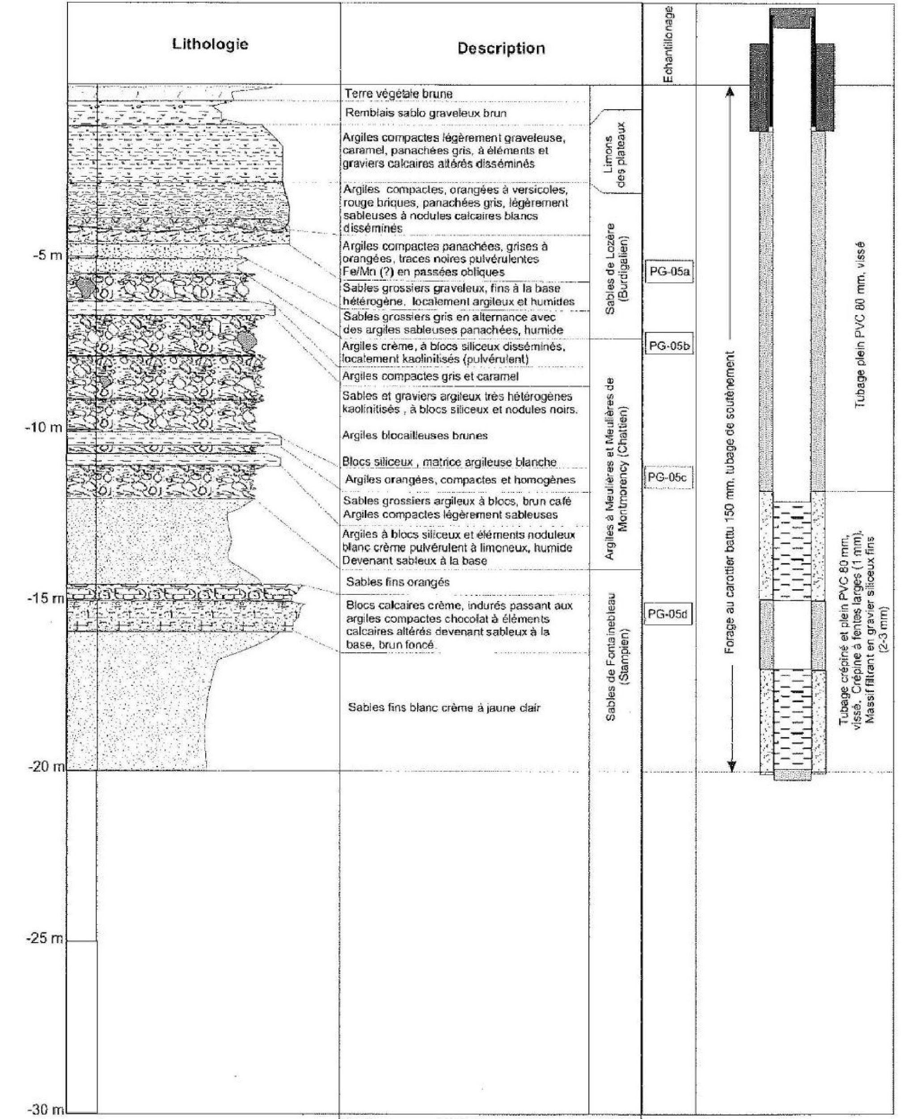

-5 m
Litoloģija
Apraksts
Paraugu ņemšana
Urbšana ar kodolu urbi 150 mm, atbalsta caurule
Pilnīgs PVC cauruļu apvalks 80 mm, skrūvēts
PVC caurule ar sietu un pilna 80 mm, skrūvēta Sieta caurule ar plašām spraugām (1 mm). Filtrējošais slānis no smalkas kvarca grants (2-3 mm)
Augšienes dūņas
Lozēras smiltis (Burdigālēnas laikmets)
Meulieru māls un Montmorensi Meulieru māls (Šatlēnas laikmets)
Fonteblo smiltis (Stempiena laikmets)
PG-05a
PG-05b
PG-05c
PG-05d
Brūnzemes auglīgā augsne
Brūni smilšaini grants piebērumi
Kompaktas mālainas, viegli grants piemaisījumi, karameļu krāsā ar pelēkām strīpām, ar izkliedētiem, novecojušiem kaļķakmens gabaliņiem un grants ieslēgumiem
Kompaktas mālainas, oranžas ar svītrainām joslām, ķieģeļu sarkanas ar pelēkām strīpām, viegli smilšainas, ar izkliedētiem baltiem kaļķakmens kodoliem
Kompaktas mālainas ar pelēkām un oranžām strīpām, ar melniem pulverveida Fe/Mn (?) plankumiem slīpās joslās
Rupjas grants smiltis, smalkas pie pamatnes, dažādi, vietām mālainas un mitras
Rupjas pelēkas smiltis, smalkas pie pamatnes, dažādi, vietām mālainas un mitras
Krēmkrāsas mālas, ar izkliedētiem kvarca blokiem, stipri kaolinizētas (pulverveida)
Kompaktas mālainas pelēkā un karameļu krāsā
Ļoti dažādas mālainas smiltis un grants, kaolinizētas, ar kvarca blokiem un melniem kodoliem
Brūnas, gabalainas, mālainas
Kvarca bloki, balta mālu matrica
Oranžs, kompakts, viendabīgs māls
Rupjas, mālainas smiltis ar blokiem, kafijas brūnas, kompakts, viegli smilšains māls
Māls ar kvarca blokiem un pulverveida krēmkrāsas kodoliem, mitras, pamazām pāriet smiltīs pie pamatnes
Smalkas, oranžas smiltis
Krēmkrāsas kaļķakmens bloki, sacietējuši, pāriet šokolādes krāsas kompaktā mālā ar novecojušiem kaļķakmens elementiem, pamazām pāriet smiltīs pie pamatnes, tumši brūnas.
Smalkas smiltis, krēmkrāsas līdz gaiši dzeltenas
-10 m
-15 m
-20 m
-25 m
-30 m
PG-05 urbuma ģeoloģiskā un tehniskā sadaļa

4.3. Ietekmes rādiuss
Šī projekta ietvaros mēs neizvērtējām attīrīšanas urbumu ietekmes rādiusu.

4.4. Izplūdes gāzes attīrīšana
Tehniski ekonomiskais analīze, pamatojoties uz prognozēto attīrīšanas masu bilanci, ir parādījusi, ka ekonomiski visizdevīgākais risinājums ir aktivētās ogles ekstrahēto gāzu attīrīšana, kas vienlaikus ļauj ievērojami samazināt gaistošo piesārņotāju īpatsvaru.
SUEZ RR IWS REMEDIATION FRANCE izvēlējās divas paralēlas filtrācijas līnijas, katra no kurām ir izgatavota no trim 200 litru aktīvās ogles filtriem, kas savienoti sērijā (katra filtra jauda ir 75 kg aktīvās ogles). Kad aktivētā ogle no diviem cilindriem, kas atradās galā, sasniedza piesātinājumu, minētie cilindri tika iztukšoti, apgāzti to attiecīgo filtrēšanas līniju galā un pēc tam papildināti ar jaunu aktivēto ogli. Netīrās aktīvās ogles tika iepakotas lielos maisos. Katrā lielajā maisā būs 400 līdz 600 kg aktīvās ogles.
GOS saturs gaisa plūsmā pie katra cilindra izplūdes atveres ir izmērīts, lai efektīvi kontrolētu gāzveida izplūdes atmosfērā un izvairītos no izplūdes kritēriju pārsniegšanas.
4.5. Kontroles parametri
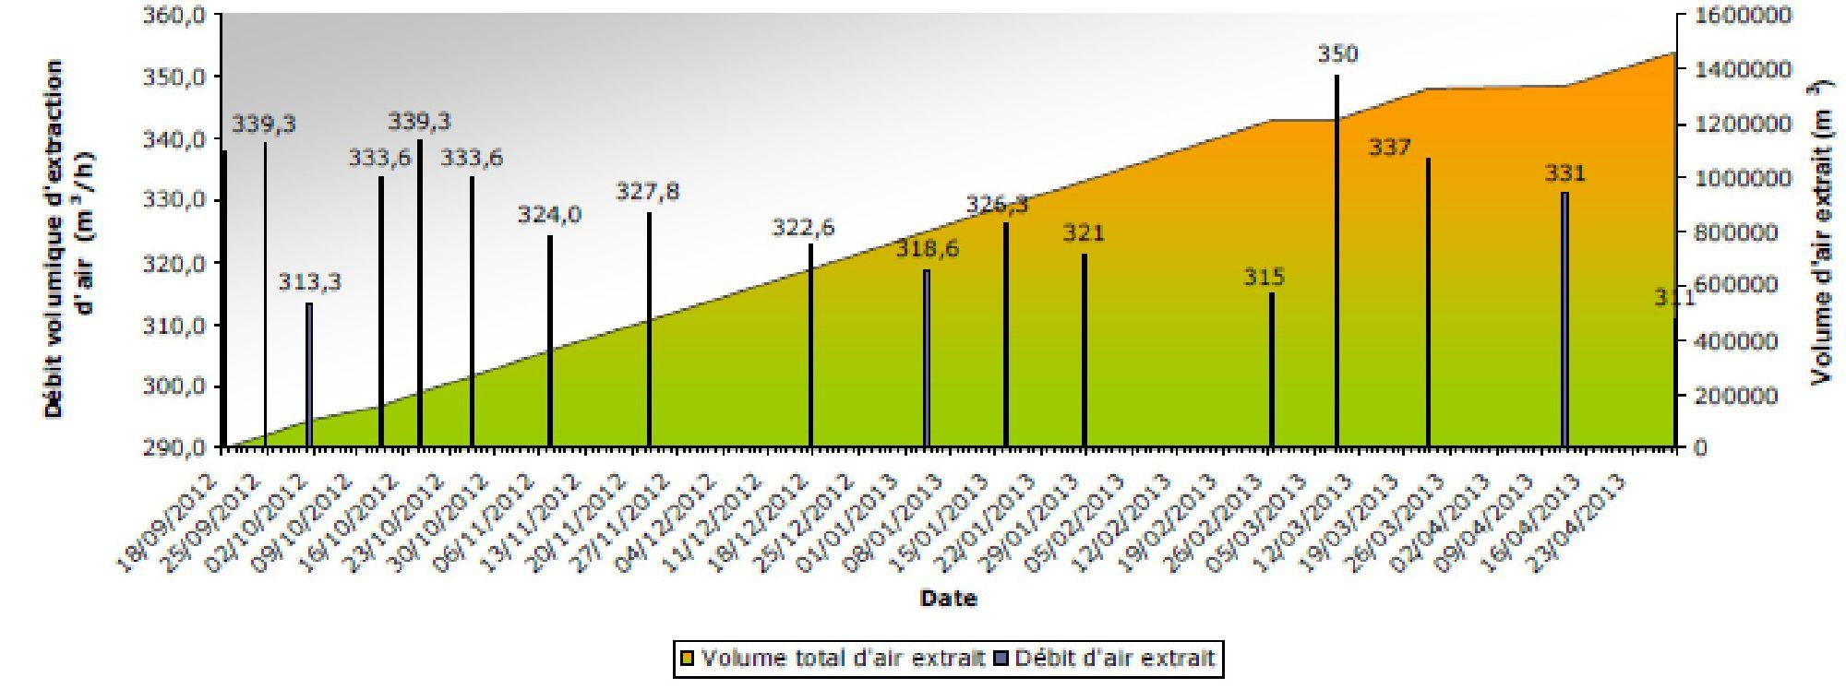

Datums
Izsūkšanas gaisa tilpuma plūsma (m³/h)
Izsūktais gaisa tilpums (m³)
Kopējais izsūktais gaisa tilpums
Izsūkšanas gaisa plūsma
Attīrīšanas iekārtas ekstrakcijas apjoma plūsmas un no zemes izsūknētā kopējā gaisa apjoma attīstība

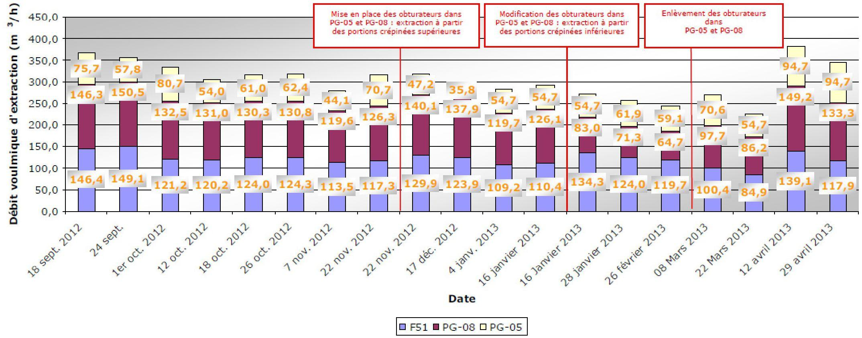

Izsūkšanas tilpuma plūsma (m³/h)
Aizbāžņu uzstādīšana PG-05 un PG-08: izsūkšana no augšējiem sietveida posmiem
Aizbāžņu maiņa PG-05 un PG-08: izsūkšana no apakšējiem sietveida posmiem
Aizbāžņu noņemšana PG-05 un PG-08
18 sept. 201
24 sept.
1. okt. 2012
12 okt. 2012
18 okt. 2012
26 okt. 2012
7 nov. 2012
22 nov. 2012
22 nov. 2012
17 dec. 2012
4 janv. 2013
2013. gada 16. janvāris
2013. gada 16. janvāris
2013. gada 26. janvāris
2013. gada 26. februāris
2013. gada 8. marts
2013. gada 22. marts
2013. gada 12. aprīlis
2013. gada 12. aprīlis
Date
F51
PG-08
PG-05
Gaisa izsūknēšanas apjoma

plūsmas attīstība katrā apstrādes urbumā

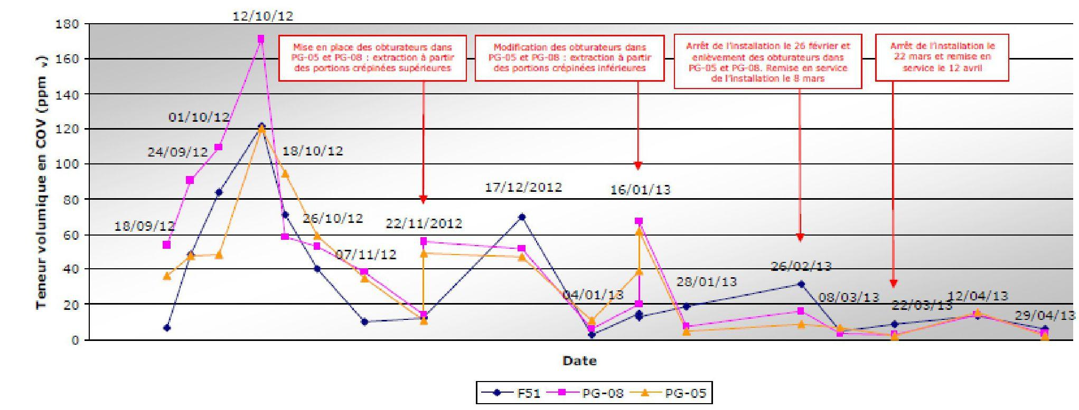

Vielu COV tilpuma saturs (ppm_{v})
Aizbāžņu uzstādīšana PG-05 un PG-08: izsūkšana no augšējiem sietveida posmiem
Aizbāžņu maiņa PG-05 un PG-08: izsūkšana no apakšējiem sietveida posmiem
Iekārtas apstādināšana 26.februārī un aizbāžņu noņemšana PG-05 un PG-08 Iekārtas nodošana ekspluatācijā 8.martā
Iekārtas apstādināšana 22.martā un nodošana ekspluatācijā 12.aprīlī
Datums
F51
PG-08
PG-05
GOS satura izmaiņas gaisa plūsmā, kas izsūknēts no katra apstrādes urbuma

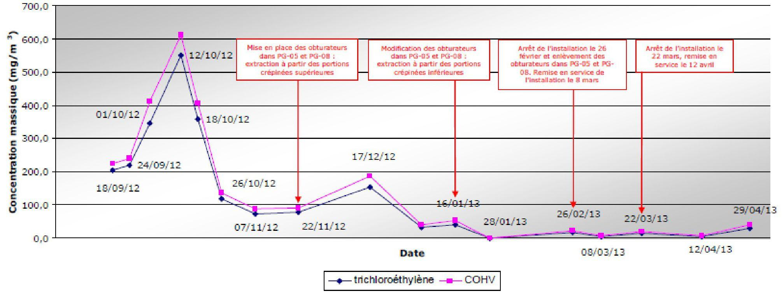

Masas koncentrācija (mg/m³)
Aizbāžņu uzstādīšana PG-05 un PG-08: izsūkšana no augšējiem sietveida posmiem
Aizbāžņu maiņa PG-05 un PG-08: izsūkšana no apakšējiem sietveida posmiem
Iekārtas apstādināšana 26.februārī un aizbāžņu noņemšana PG-05 un PG-08 Iekārtas nodošana ekspluatācijā 8.martā
ekārtas apstādināšana 22.martā un nodošana ekspluatācijā 12.aprīlī
Datums
trichloroethylene
COHV
Trihloretilēna masas satura izmaiņas gaisa plūsmā, kas tiek izsūknēts no zemes

Izsūktais daudzums (kg)
Datums
Kumulatīvi izsūktais COHV daudzums
Kumulatīvi izsūktais TCE daudzums
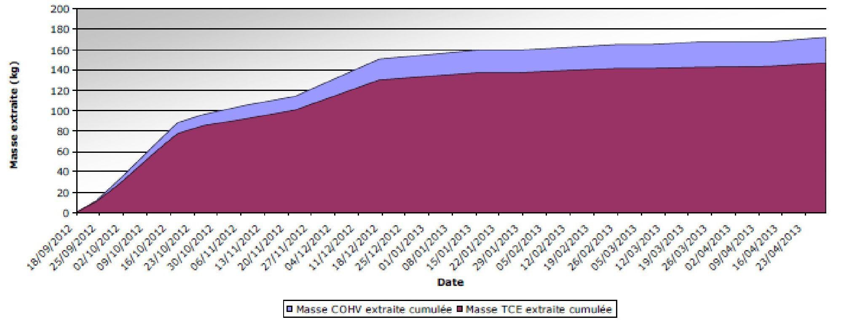
No augsnes izdalīto GOS un TCE masu izmaiņas, izmantojot augsnes tvaiku ekstrakcijas apstrādi, saskaņā ar analītisko uzraudzību

5. SVE uzlabojumi

5.2. Jebkurš cits uzlabojums
Papildus slēgtu vāku un īpaši izstrādātu urbumu galviņu izmantošanai PG-05 un PG-08 urbumu apstrādes laikā (atgādinām, ka lai veiktu selektīvo gāzu ieguvi no Fontainebleau smilšu veidojuma augsnes, kas atrodas virs vai zem karbonāta un māla slāņa, kas parasti atrodas 14–16 m dziļumā), SUEZ RR IWS REMEDIATION FRANCE nav veicis citus uzlabojumus SVE sistēmā.

7. Papildu informācija

7.1. Gūtā atziņa
Kontrolēts projekts bez īpašiem ierobežojumiem, kas jāievēro. SVE attīrīšana ļāva sasniegt TCE atjaunošanās asimptotu Fontainebleau smilšu horizontā. Pasūtītājs SUEZ RR IWS REMEDIATION FRANCE neziņoja par gruntsūdeņu uzraudzības analīzes rezultātiem, taču tomēr sniedza informāciju, ka gruntsūdeņu kvalitāte pjezometra līmenī, kas atrodas tieši lejpus attīrīšanas zonas, ir uzlabojusies.

1. Kontaktinformācija – GADĪJUMA IZPĒTE: SVE n.10

1.1. Vārds un uzvārds | Simons De Facio (Simone De Fazio)¹ – Korado Tea (Corrado Thea)²
1.2. Valsts/jurisdikcija | Itālija
1.3. Organizācija | Golder Associates S.r.l.
1.4. Amats | ¹Ģeologs - ²Vides inženieris
1.5. Pienākumi | Itālijas vides tiesību akti (D.Lgs 152/06)
1.6. E-pasta adrese | sdefazio@golder.it - cthea@golder.it
1.7. Tālruņa numurs | +39 011 2344200

2. Informācija par objektu

2.1. Objekta vēsture
Šī teritorija ir bijusī rūpnīca, kas darbojās no 50. gadiem līdz 2009. gadam, kad tā tika pārcelta, jo teritorija kļuva gandrīz pilnībā apdzīvota.
Teritorijas sanācijas procedūra tika uzsākta 2000. gadu sākumā, jo tika konstatēts, ka vietas lejpus esošais objekts ir cietis no hlorētu šķīdinātāju piesārņojuma. Kopš 2000. gada tika veikti plaši augsnes un gruntsūdeņu pētījumi, un no 2011. līdz 2013. gadam tika veikta sanācijas darbības.
2017. gadā tika veikti izmēģinājuma testi, lai novērstu PCE piesārņojumu, kas tika konstatēts augsnē un gruntsūdeņos. Izvēlētās tehnoloģijas ir uzlabota reduktīvā dehlorēšana gruntsūdeņiem un SVE augsnei. Pateicoties labajiem sasniegtajiem rezultātiem izmēģinājuma testos, 2019. gada sākumā tika veikta pilnīga sanācija, kas joprojām turpinās.
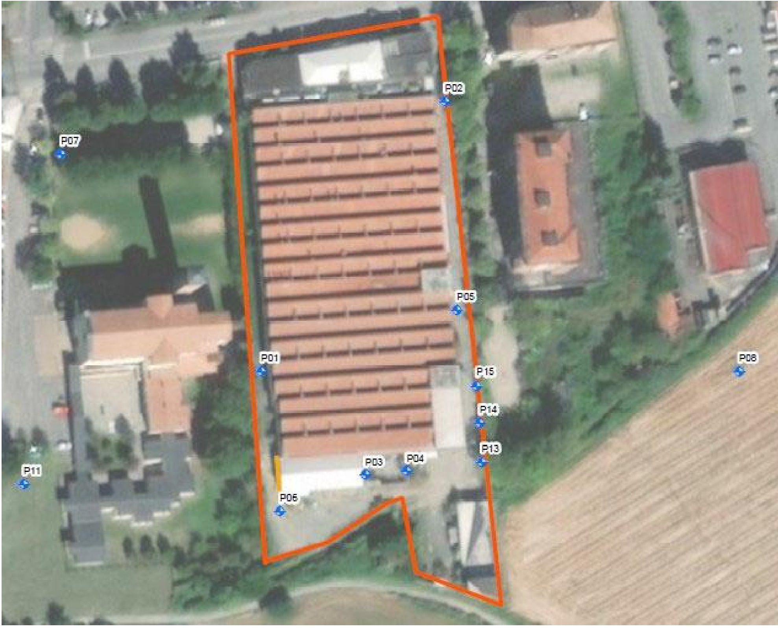
Objekta aerofotokarte ar uzraudzības urbumiem

2.2. Ģeoloģiskie apstākļi
Vietas augsne sastāv no grants un smiltīm, kas mijas ar plānām smilšainu putekļu nogulumu kārtām. Gruntsūdens dziļums ir aptuveni 20 metri zem zemes virsmas (bgs).
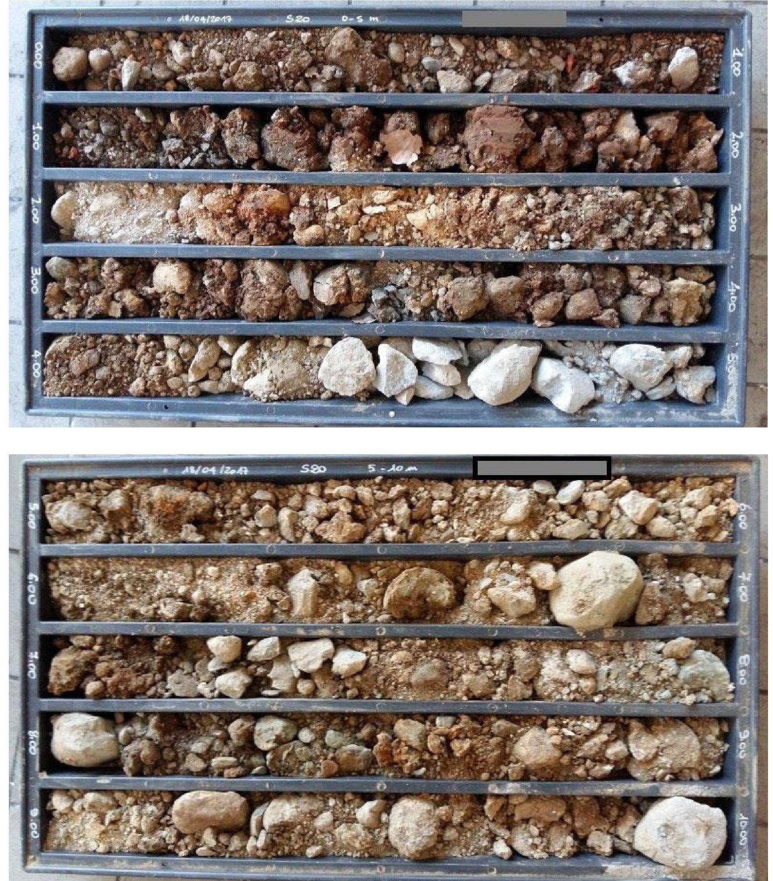

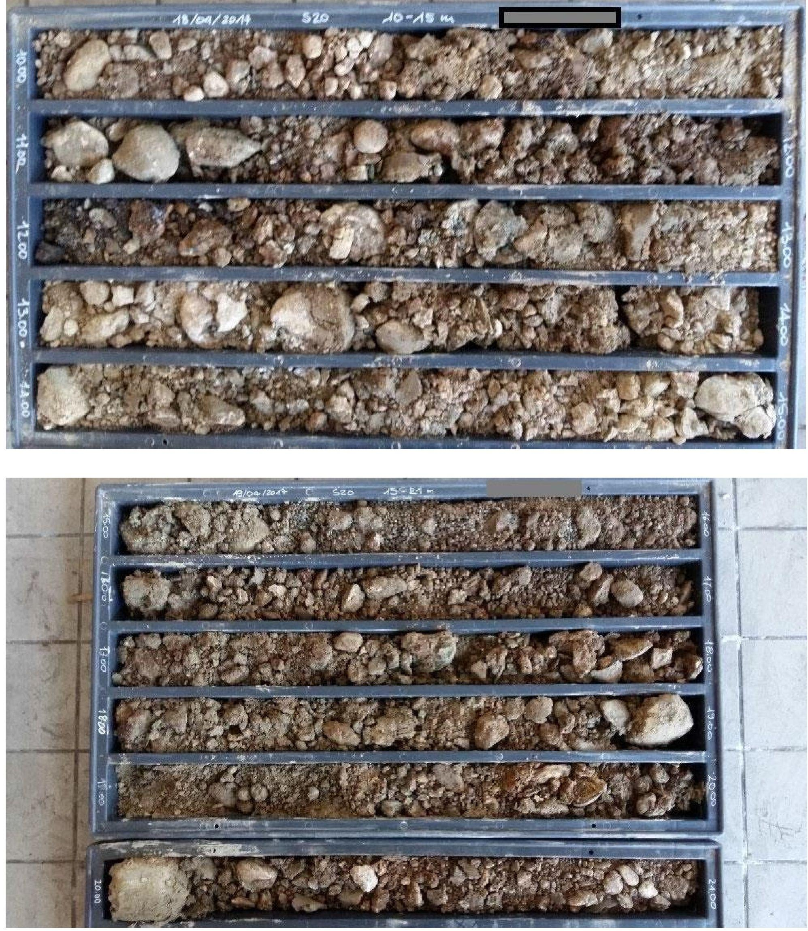

2.3. Piesārņotāji, kas rada bažas
Galvenais piesārņotājs ir tetrahloretilēns (PCE), kas konstatēts augsnē un gruntsūdeņos. Trihloretilēns (TCE), 1,2-dihloretilēns (1,2-DCE) un vinilhlorīds (VC) arī ir sastopami kā PCE sadalīšanās produkti.
Augsnē tika konstatēta PCE koncentrācija aptuveni 1000 mg/kg. PCE augsnes gāzē bija līdz 4900 mg/m³.
Sanācijas mērķis teritorijai tika aprēķināts, veicot riska novērtējumu cilvēka veselībai, un augsnes matricām ir augsnes gāzes mērķis (tvaiku ieelpošanas riska dēļ), un tas ir 110 mg/m³ attiecībā uz PCE - zem ēkas uzstādītajām zemplākšņu tapām un 2000 mg/m³ augsnes gāzu zondei, kas uzstādīta ārpus ēkas.
2.4. Tiesiskais regulējums
Galvenais vides tiesību akts Itālijā ir Likumdošanas dekrēts Nr. 152/2006 (D.Lgs 152/06), kura ceturtajā daļā, piektajā sadaļā, ir noteikti īpaši noteikumi par piesārņoto vietu sanāciju.
Atsauces tiesību aktos ir noteiktas dažas robežvērtības (CSC D.Lgs 152/06 un ierobežojumi Dm31/15) galvenajiem piesārņotājiem gan augsnē, gan gruntsūdeņos; ja raksturošanas laikā tiek konstatēts viens vai vairāki robežvērtību pārsniegumi, teritorija tiek definēta kā “potenciāli piesārņota”, un var veikt cilvēku veselības riska novērtējumu, lai aprēķinātu iespējamo piesārņojuma avotu radītos riskus, kas konstatēti teritorijā (noteikti pēc paraugu pārsniegumiem), un aprēķinātu uz risku balstītus konkrētai vietai piemērotus robežvērtību limitus (CSR). Likumdevējs arī nosaka, kādas ir pieļaujamā riska vērtības novērtējumam.
Ja aplēstie riski ir mazāki par pieļaujamajām vērtībām, teritorija tiek definēta kā "nepiesārņota”, un sanācija nav nepieciešama. Ja aplēstie riski ir lielāki par pieļaujamajām vērtībām, teritorija tiek definēta kā "piesārņota", un ir nepieciešama sanācija. Uz risku balstītas vietai specifiskās robežvērtības (CSR) ir sanācijas mērķi.

3. Izmēģinājuma mēroga pielietojums uz lauka

3.1. Ekstrakcijas sistēma
SVE izmēģinājuma tests tika veikts nevertikālā urbumā, kas izurbts ar 10° slīpumu (no vertikāles), līdz 16,5 m bgs, tieši zem pazemes tvertnes, kas bija galvenais piesārņojuma avots; filtrētais intervāls atrodas no 8 m līdz 16,5 m bgs, lai mērķētu uz atlikušo piesārņojumu tālāk avota zonas, kā norādīts iepriekšējos pētījumos.
Testu veica, pieslēdzot urbumu (SVEa) pūtējam un pēc tam ieguves urbumam piemērojot vakuumu. Tvaika plūsmas ātrums, vakuums un GOS, O₂, CO₂ un CH₄ koncentrācija tika mērīta ieguves urbumā un 4 tuvumā esošajās augsnes gāzu zondēs. Testēšanas urbumā tika veikts pakāpeniskais ātruma tests un konstanta ātruma tests. Pakāpeniskā ātruma testā katru posmu veica 30 minūtes, palielinot plūsmas ātrumu (70, 95, 124 un 164 m³/h). Pastāvīga ātruma testa laikā maksimālais plūsmas ātrums (164 m³/h) tika izmantots ilgāku laiku (300 minūtes).
Vakuuma un GOS, O₂, CO₂ un CH₄ koncentrācijas mērījumus augsnes gāzu zondēs izmantoja, lai novērtētu SVE ietekmes rādiusu (“ROI”).
3.5. Kontroles parametri
Testa laikā tvaika plūsmas ātrums, vakuums un GOS, O2, CO2 un CH4 koncentrācija tika mērīta ieguves urbumā un 4 tuvumā esošajās augsnes gāzu zondēs.
Tālāk redzamajā grafikā ir attēlots GOS, kas izmērīts pastāvīgas ātruma noteikšanas testa laikā. 5000 ppm ir lauka gāzes detektora diapazona vērtība.
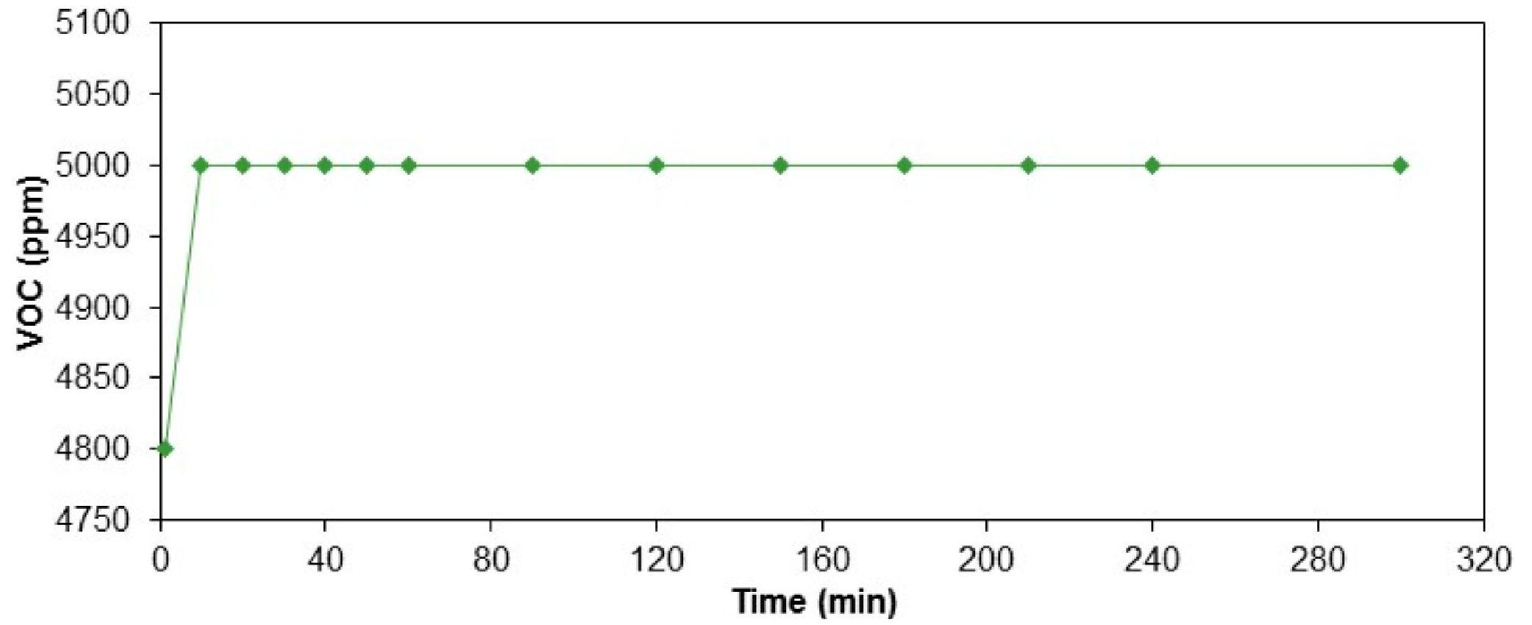
Laiks (min)
GOS (ppm)

4. Pilna mēroga piemērošana

4.1. Ekstrakcijas sistēma
Izmantotā SVE sistēma ietvēra šādas iekārtas:
- 1 nevertikāls urbums (SVEa), diametrs 3 collas, dziļums 16 m b.g.s., slīpums 10°;
- 3 vertikāli urbumi (SVEb÷SVEd), diametrs 3 collas, dziļums 9 m b.g.s., atrodas 12,5 m attālumā viens no otra;
- 3 ventilācijas tranšejas, aptuveni 30 m garas, atrodas 1 m zem ēkas pamatu grīdas un atrodas 7 m attālumā viena no otras; katra tranšeja sastāv no HDPE caurules, kas ir ekranēta, 4" diametrā, drenējoša grants, aizsargājoša smilšu slāņa un betona;
- pūtējs un ar to saistītas tvertnēm un cauruļvadiem, kas savienoti ar tvaiku attīrīšanas iekārtu;
- tvaiku attīrīšanas iekārta, kas sastāv no 3 granulveida aktivētās ogles (“GAC”) filtriem.
- Turklāt ēkas pagrabā tika uzstādīta HDPE tvaika membrāna, lai novērstu gruntsūdeņu tvaiku iekļūšanu ēkas pagrabā un palielinātu SVE darbības efektivitāti.
Tālāk ir attēlota ekstrakcijas ventilācijas tranšejas shēma.
60 cm
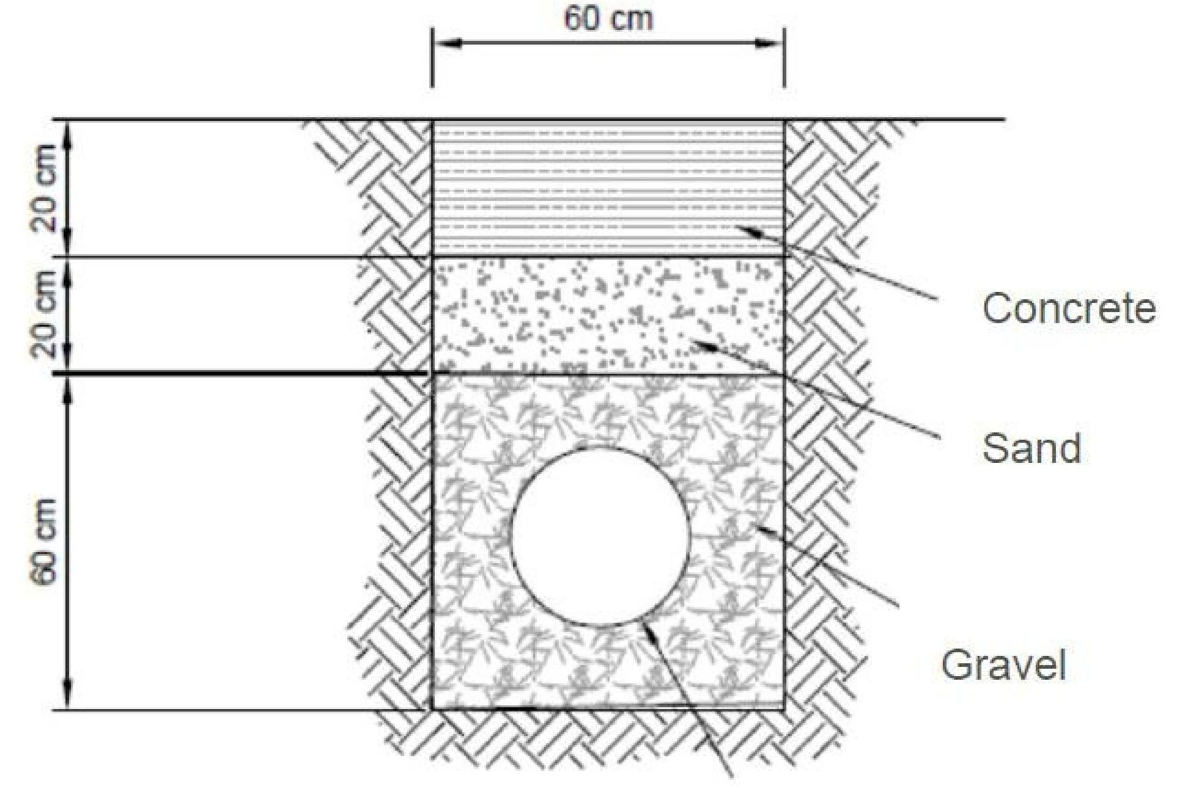
20 cm
20 cm
60 cm
Betons
Smiltis
Grants
4" HDPE caurule

4.3. Ietekmes rādiuss
Ietekmes rādiuss (ROI) tika aprēķināts, pamatojoties uz inducēto vakuumu un izmēģinājuma testa rezultātiem. Katram ieguves urbumam iegūtā plūsma ir atšķirīga, lai sasniegtu vēlamo ROI: aptuveni 11-14 metru SVEa, aptuveni 7 metri SVEb-d.

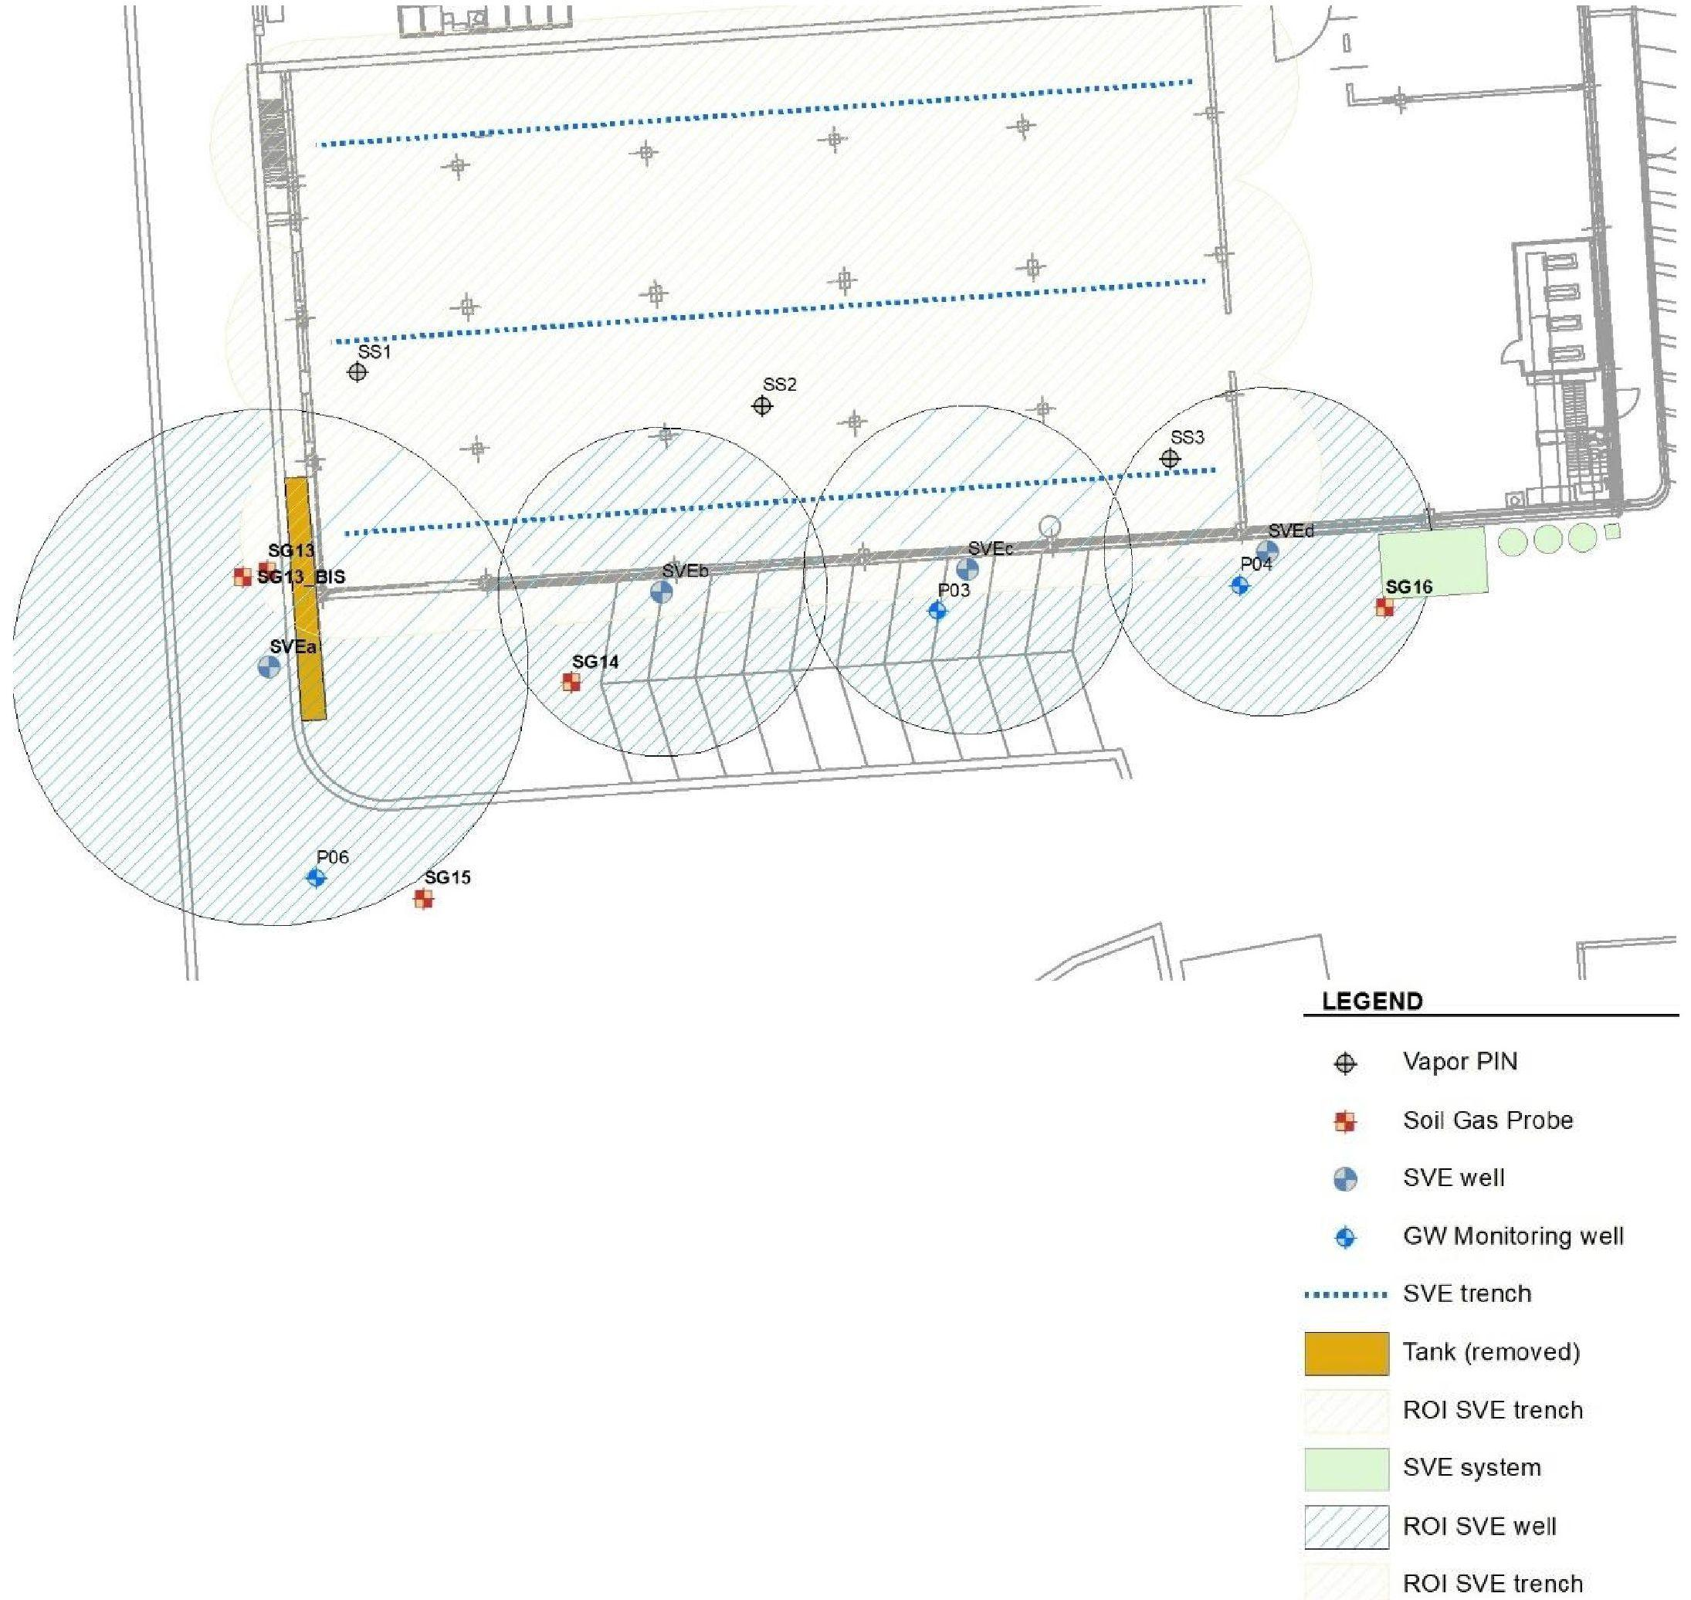
APZĪMĒJUMI
Tvaika PIN

Augsnes gāzes zonde

SVE urbums

GW uzraudzības urbums

SVE tranšeja

Tvertne (noņemta)

ROI SVE tranšeja

SVE sistēma

ROI SVE urbums

ROI SVE tranšeja

4.4. Izplūdes gāzes attīrīšana
Aktīvās ogles adsorbcija tika izmantota, lai no gaisa plūsmas likvidētu visus piesārņotājus; filtri sastāv no 3 dzelzs tvertnēm, 150 cm augstām (270 cm ar kājām), 127 cm diametrā, katrā no kurām ir 800 kg GAC, savienotas virknē.
GAC nomaiņa tiek plānota, pamatojoties uz GOS regulāru uzraudzību sistēmas ieplūdes un izplūdes vietā (skatīt 4.5. sadaļu).
GAC filtru izplūdes gāzes ikmēneša uzraudzība visā darbības periodā uzrādīja 0 ppm vērtības, tādējādi apstiprinot izplūdes gāzes attīrīšanas efektivitāti.

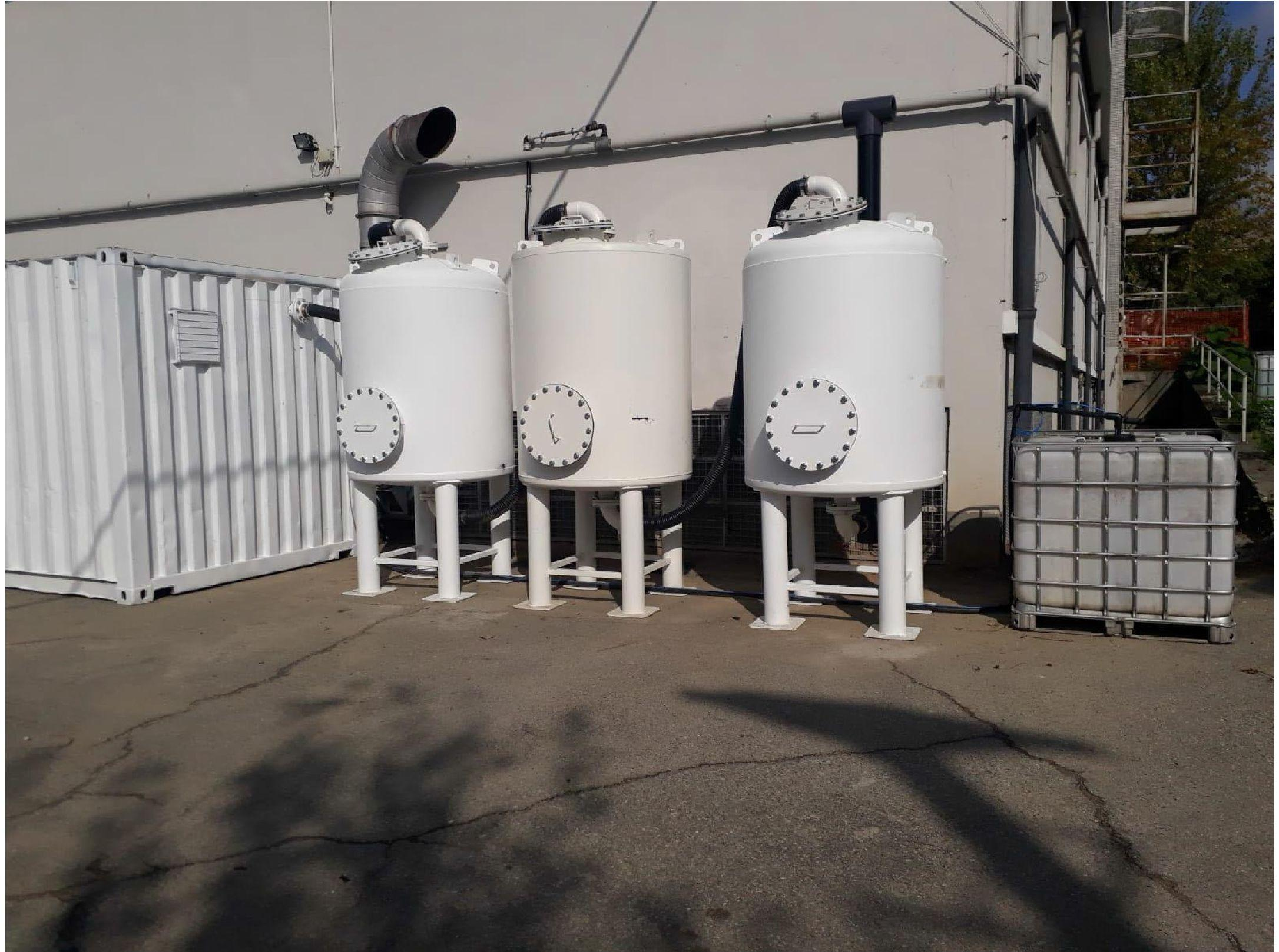

4.5. Kontroles parametri
Turklāt SVE sistēma ir aprīkota ar ierīci, kas ļauj nepārtraukti attālināti kontrolēt darbības parametrus.
PCE koncentrācija pēc 1 gada sistēmas darbības samazinājās par 1 līdz 2 lielumiem un tagad ir mazāka par 10 ppm. Augsnes gāzu koncentrācija visās novērotajās augsnes gāzu zondēs sasniedza sanācijas mērķi.

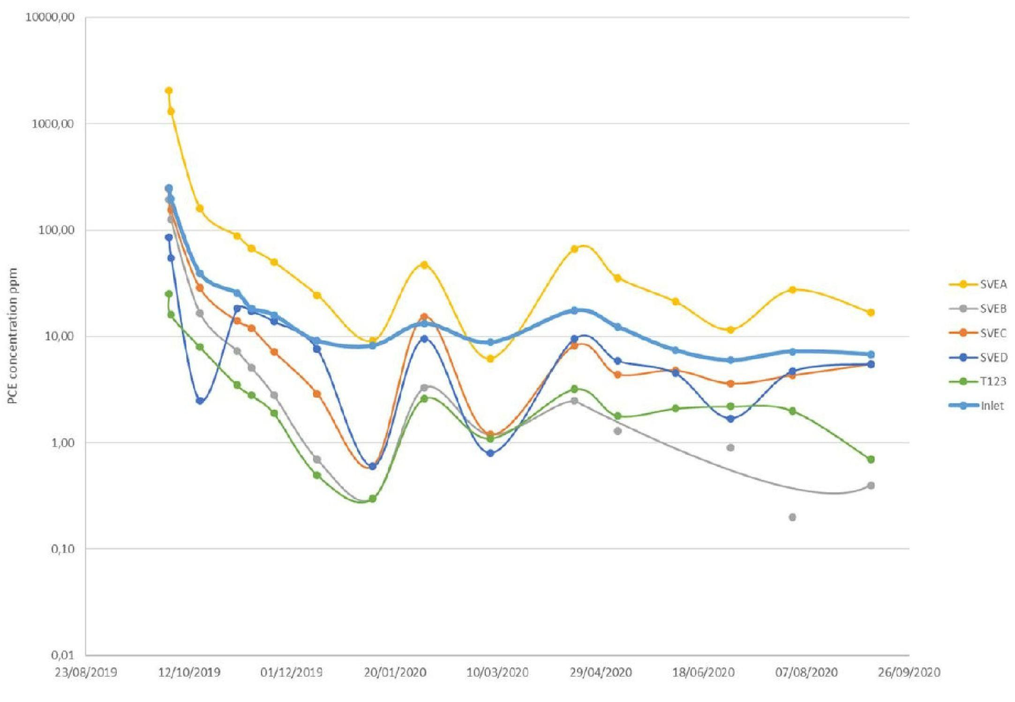
PCE koncentrācija ppm
SVEA

SVE B

SVEC

SVED

T123

Intel

6. Pēcattīrīšanas periods un/vai ilgtermiņa uzraudzība

6.1. Pēcattīrīšanas periods un/vai ilgtermiņa uzraudzība
Saskaņā ar sanācijas plānu SVE sistēma tika ekspluatēta 12 mēnešus līdz asimptotiskām koncentrācijām. Pēc sistēmas izslēgšanas tika veikta augsnes gāzes un zem plātnes paraugu ņemšana, lai pārbaudītu SVE darbības efektivitāti; turpmākas paraugu ņemšanas kampaņas ir plānotas divreiz gadā divu gadu garumā, lai apstiprinātu piesārņotāju koncentrācijas samazināšanos augsnes gāzē.
Pēc SVE sistēmas izslēgšanas veikto pirmo augsnes gāzes un zem plātnes paraugu ņemšanas rezultāti visos paraugos parādīja koncentrācijas, kas bija mazākas par noteiktajām robežvērtībām.

7. Papildu informācija

7.1. Gūtā atziņa
Sanācijas projekta izstrādes laikā tika ieguldīts darbs, lai padziļināti izprastu vietas konceptuālo modeli un jo īpaši sekundāro avotu; tādējādi sanācijas darbība bija mērķtiecīga un veiksmīga vērsta uz ietekmēto avotu.

1. Kontaktinformācija – GADĪJUMA IZPĒTE: SVE n.11

1.1. Vārds un uzvārds | Valentīna Samartīno Kalabrese (Valentina Sammartino Calabrese)
1.2. Valsts/jurisdikcija | Itālija
1.3. Organizācija | ARPA Campania
1.4. Amats | Tehniskais līdzstrādnieks
1.5. Pienākumi
1.6. E-pasta adrese
1.7. Tālruņa numurs

2. Informācija par objektu

2.1. Objekta vēsture
Teritorija atrodas Neapoles pilsētas austrumu nomalē, apgabalā, kam raksturīga augsts iedzīvotāju blīvums un daudzu rūpniecisko aktivitāšu klātbūtne, no kurām lielākā daļa ir pamestas. Jo īpaši tas attiecas uz ogļūdeņražu pārvaldības aktivitātēm, kas veltītas gandrīz vienīgi uzglabāšanai, jo rafinēšanas aktivitātes tagad ir pārtrauktas, ražošanas nozari, inženierzinātnes un pakalpojumu sniegšanu. Šī teritorija atrodas 1998. gadā izveidotajā Neapoles austrumu SIN.
Visa SIN teritorija ir iekļauta protokolā “Programmas vienošanās par gruntsūdeņu sanāciju”, kas nodrošina, ka P.A. pārņem gruntsūdeņu sanāciju atbildīgo pušu vietā, kas to ievēro (tad, kad ir izslēgts risks darba ņēmēju veselībai).
PA ir izstrādājuši arī tehniskos protokolus vides raksturošanas aktivitātēm.
Agrāk šī teritorija bija pievienota lielai degvielas uzglabāšanas vietai, bet pašlaik tajā tiek veikta automobiļu degvielas uzglabāšana un tirdzniecība.
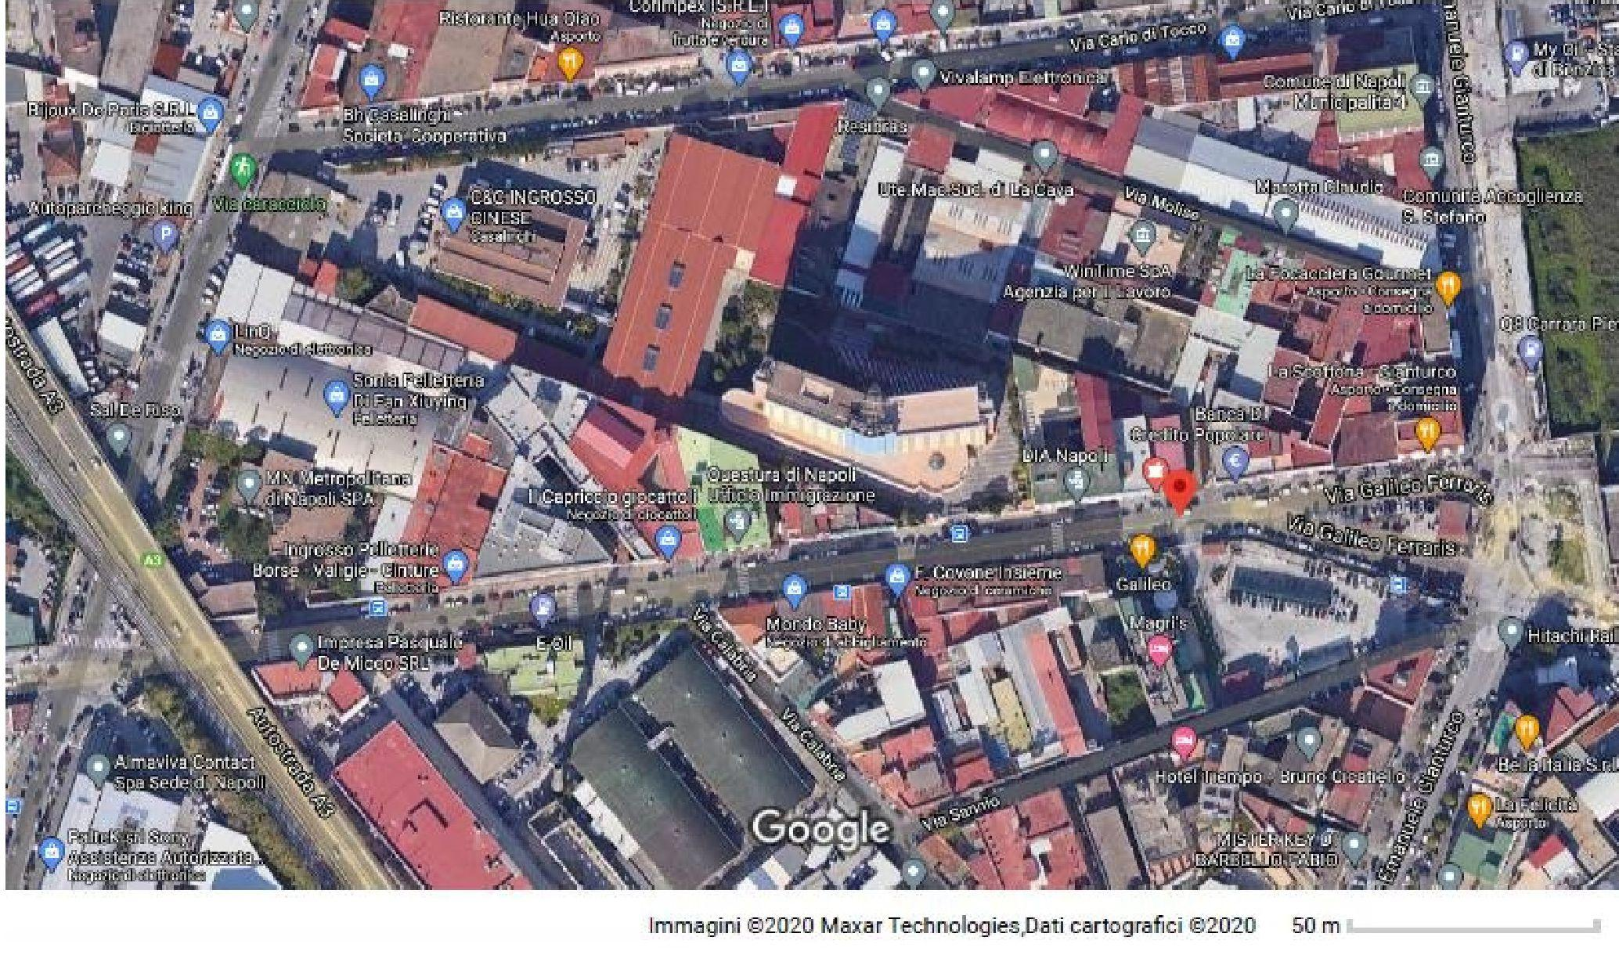
Attēli ©2020 Maxar Technologies, Kartogrāfiskie dati ©2020 50 m

2.2. Ģeoloģiskie apstākļi
teritorijas stratigrāfiskā struktūra var tikt shematiski attēlota šādi:
- no 0,0 līdz aptuveni 2,0 ÷ 3,0 m dziļumā: heterogēna pildviela, ar smilšainu un grants granulometriju;
- no aptuveni 2,5 ÷ 3,0 m aptuveni 5,0 m dziļumā: smilšaina putekļaina augsne un putekļaina augsne, saistviela;
- no 4,0 ÷ 5,0 m līdz 12,0 m dziļumā: smilts, pakļauta sanesu līmenim.

Notiek apmaiņa starp virsējo un dziļo ūdens nesējslāni ar aktīvu pazemes ūdens cirkulāciju. Ūdens nesējslāņa struktūra ir ļoti sarežģīta: piroklastiskie un nogulumu materiāli, kas to veido, raksturojas ar nepārtrauktu granulometrijas variāciju gan platuma, gan vertikālajā virzienā.

Granulometriskās heterogenitātes un esošo augšņu caurlaidības īpašību dēļ ir grūti identificēt zemas caurlaidības līmeņus ar pietiekamu nepārtrauktību, lai sadalītu ūdens nesējslāņu vairākās atšķirīgās slāņos. Tādēļ segums parasti tiek veidots vairākos līmeņos, kas atbilst rupjiem un dažādi savstarpēji savienotiem materiāliem, bet vienmēr saglabājot unikālu raksturu. Pašreizējā sēšanās lielākajā daļā pētāmās teritorijas ir mazāka par 3–5 m no zemes līmeņa.
Piesārņojums ietekmē gan nepiesātināto, gan piesātināto grunts fāzi.

2.3. Piesārņotāji, kas rada bažas
AUGSNES PIESĀRŅOJUMA KONCENTRĀCIJAS DIAPAZONS, kas konstatēts līdz 6 metru dziļumā no zemes virsmas:

- Ogļūdeņraži C <12 400 mg/kg - 6500mg/kg
- Ogļūdeņraži C> 12 1300 mg/kg - 4600mg/kg
- Benzols 3 mg/kg - 118 mg/kg
- Etilbenzols 100 mg/kg
- Kopējais ksilēnu daudzums 80 mg/kg - 400 mg/kg

GRUNTSŪDEŅU PIESĀRŅOJUMA KONCENTRĀCIJAS DIAPAZONS:

- KOPĀ ogļūdeņraži 600 μg/l - 12000 μg/l
- Benzols 130 μg/l - 900 μg/l
- Toluols 17 μg/l - 2850 μg/l
- Etilbenzols 100 μg/l - 330 μg/l
- Kopā ksilēni 12 μg/l - 825 μg/l
- MTBE 50 μg/l - 6000 μg/l

2.4. Tiesiskais regulējums
D.Lgs. 152/2006

3. Izmēģinājuma mēroga pielietojums uz lauka

3.1. Ekstrakcijas sistēma
Ieguves urbumu un uzraudzības urbumu uzstādīšana, abi atrodas piesārņotajā teritorijā.
Testa veikšana ar portatīvo sistēmu, kas izveidota ventilācijas testiem un sastāv no šādiem elementiem:
- gaisa pūtējs (aspirators) ar ugunsdrošiem izpildes sānu kanāliem, kas ir ogļūdeņraži, ar jaudu 3 KW, 50 Hz;
- 200 l aktīvās ogles filtrs gaisam;
- minerālu bāzes aktīvā ogle gaisam, kas ievilkts cilindros, ar augstu aktivācijas pakāpi, tipa Chemviron Carbon 207E 4x8 ASV tipa filtrs.
- Pakāpenisks tests ar dažādiem gaisa izsūknēšanas ātrumiem, katram no kuriem novēroja spiediena kritumu urbumos, GOS, CO₂ un O₂ koncentrāciju gan ar urbumu novērošanu, gan izplūstot no sistēmas.
Izmēģinājuma tests tika veikts, izraisot divas dažādas, atbilstošas spiediena krituma pakāpes attiecīgi ar divām dažādām izplūdes gaisa plūsmas vērtībām: tests sākās ar plūsmas ātrumu Q1 = 450 m³/h un pēc tam turpinājās ar plūsmas ātrumu Q2 = 350 m³/h.
3.3. Ietekmes rādiuss
Lai aprēķinātu ietekmes rādiusu, ņem vērā attālumu, kurā vakuums ir 10 % no ieguves urbumā piemērotā vakuuma.
3.4. Izplūdes gāzes attīrīšana
200 L aktīvās ogles filtrs gaisam: minerālu bāzes aktīvā ogle gaisam, kas ievilkts mazos cilindros, ar augstu aktivācijas pakāpi, tipa Chemviron Carbon 207E 4x8 ASV tipa filtrs.

3.5. Kontroles parametri
Tika veikts pakāpeniskais tests ar dažādiem gaisa izsūknēšanas ātrumiem, katram no kuriem tika novērtēts spiediena krituma uzraudzības urbumos, GOS, CO₂ un O₂ koncentrācija gan uzraudzības urbumos, gan sistēmas izplūdes vietā.

Maksimālā piesārņojošo tvaiku koncentrācija tika novērota pirmajās 30 minūtēs pēc testa sākuma, pēc tam tā strauji samazinājās līdz vērtībām, kas tuvinājās dabiskās augsnes vērtībām.
Ar ekstrahētās plūsmas samazināšanos tika novērots ļoti neliels tvaiku pieaugums GOS izteiksmē, kas noteikti nav ļoti būtisks.
Tests tika pārtraukts pēc aptuveni 8 stundām, jo bija izsmelts piesārņojuma apjoms.
Labu sistēmas reakciju izraisīja skābekļa un oglekļa dioksīda līmeņa svārstības, kas izraisīja O₂ samazināšanos un CO₂ palielināšanos. Šie dati liecina par nelielu, bet nepārtrauktu vietējo mikroorganismu klātbūtni un darbību, kas oksidē organiskās vielas, patērējot skābekli un ražojot ūdeni un oglekļa dioksīdu.

No veiktajiem aprēķiniem varēja novērtēt optimālo darba plūsmas ātrumu, kas ir aptuveni Q = 400 m³/h, un katras ventilācijas šahtas ietekmes rādiuss ir aptuveni 12 m.

4. Pilna mēroga piemērošana

4.1. Ekstrakcijas sistēma
Gaisa izsūknēšanas sistēma (EVS) nodrošina 3 ventilācijas šahtas ar diametru 2", izraktas līdz 3 m dziļumam un izgatavotas, kā aprakstīts tālāk:

- gaisa pūtējs (aspirators) ar sprādziendrošiem sānu kanāliem (kas ir ogļūdeņraži) ar jaudu 5,5 KW.
- “ūdens uztvērējs” (ekstrahēto tvaiku kondensācijai);
- 200 litru aktīvās ogles filtrs gaisam;
- n. 3 aizbīdņi plūsmas un jaudas regulēšanai;
- vakuuma mērītāji ar skalu no 0 līdz 100 mbar un no 0 līdz 1000 mbar;
- PVC caurules ar augstu dekompresijas izturību;
- urbuma galviņu, ko var pārbaudīt ar ātrgaitas savienojumiem, lai izmērītu gāzes un spiediena kritumu, kas rodas katrā ventilācijas šahtā;
- savienojums ar urbuma pūtēju ar atbilstoša diametra caurulēm;
- visas caurules ir ievietotas regulēšanas mucā ar vārstiem plūsmas regulēšanai;
- atšķaidīšanas vārsts pirms ievadīšanas pūtējā.
4.3. Ietekmes rādiuss
Lai aprēķinātu ietekmes rādiusu, ņem vērā attālumu, kurā vakuums ir 10 % no ieguves urbumā piemērotā vakuuma.

4.4. Izplūdes gāzes attīrīšana
Tvaika attīrīšanas sistēma (GOS) ietver 1 filtru, kas satur aktivētu ogli gaisam, kura pamatā ir minerāls, kas iepildīts cilindros ar augstu aktivācijas pakāpi Chemviron Carbon 207E 4x8 US tipa filtrā.

Tālāk ir sniegts apraksts ar aktīvās ogles īpašībām:
- aktivizēšanas process = tvaiks;
- blīvums = 0,46 g/cc;
- sablīvētā materiāla blīvums = 0,50 g/cc;
- iepakojuma mitrums = 3% no svara;
- kopējā īpatnējā virsma (BET metode) = 1100 m²/g;
- pelnu saturs = 8 % no svara;
- cietība = 97 %;
- joda indekss = 1000 mg/g;
- tetrahloroglekļa tetrahlorīda indekss = 60 % no masas;
- benzola indekss = 35 % no svara;

vidējā atdalāmo gaistošo organisko vielu koncentrācija ir aptuveni 1g/m³; iekārtas jauda ir 400 m³/h, kopējais atdalāmo gaistošo organisko vielu daudzums ir aptuveni 400 g/h stundā. Katru 100 kg oglekļa adsorbē aptuveni 10 kg organisko vielu. Tāpēc emisiju samazināšanas sistēmas, kas sastāv no 600 kg aktīvās ogles baterijas, autonomija ir aptuveni 2 mēneši.
4.5. Kontroles parametri
Vadība | Biežums | Parametri | Uzraudzības punkts
Darbības uzsākšana (7-10 dienas) | ikdienas | Plūsma  Ekstrakcijas spiediens  Tvaika koncentrācija | Ieguves urbums  Cauruļvadi  Emisijas
Pēc sākšanas | Ik pēc 2 nedēļām | Plūsma  Ekstrakcijas spiediens  Tvaika koncentrācija | Ieguves urbums  Cauruļvadi  Emisijas

6. Pēcattīrīšanas periods un/vai ilgtermiņa uzraudzība

6.1. Pēcattīrīšanas periods un/vai ilgtermiņa uzraudzība
Lai pārbaudītu sanācijas procesa dinamiku un uzstādītās sistēmas pareizu darbību, ik mēnesi tiek plānotas uzraudzības/apkopes vizītes, kas ietver šādus darbus:
- iekārtu vispārējā apkope un uzstādīto sistēmu kalibrēšana;
- izlietotās aktīvās ogles nomaiņa un, ja nepieciešams, utilizācija;
- GOS, CO2 un O2 mērīšana, kas izplūst no ventilācijas sistēmas, un indukcijas spiediena krituma regulēšana;
- gaisa ieplūdes un izplūdes gaisa paraugu ņemšana no attīrīšanas sistēmas. Organiskās vielas putnos tiek analizētas ik ceturksni visā sanācijas laikā. Dati tiek izstrādāti un apstrādāti, izmantojot specializētu programmatūru.

Augsnes gāzes uzraudzība pēc trīs mēnešu ilgas EVS pārtraukšanas, lai veiktu jaunu riska analīzi trīs gadus pēc attīrīšanas sākuma.

Analizētās gaistošās organiskās vielas: Benzols - toluols - etilbenzols - ksilēns (BTEX), MTBE un kopējais ogļūdeņražu daudzums.

Paraugus ņem ar zemas plūsmas sūkni un adsorbē uz aktīvās ogles flakoniem

7. Papildu informācija

7.1. Gūtā atziņa
Piesārņojuma gadījumā, pat ja tas ir piesātināts, ir vēlams izmantot tehnoloģiju, kas ir efektīva abām matricām (nepiesātinātajai un piesātinātajai)

1. Kontaktinformācija – GADĪJUMA IZPĒTE: SVE n.12

1.1. Vārds un uzvārds | Daniela Fjačevento (Daniela Fiaccavento)
1.2. Valsts/jurisdikcija | ITĀLIJA-VENETO
1.3. Organizācija | ARPAV
1.4. Amats | Valsts ierēdnis, pieredze augsnes sanācijas jomā
1.5. Pienākumi | Vietas raksturojuma novērtēšana un sanācijas projekti
1.6. E-pasta adrese | daniela.fiaccavento@arpa.veneto.it
1.7. Tālruņa numurs | +39 0422 558504

2. Informācija par objektu

2.1. Objekta vēsture
2011. gada jūlijā ceļu satiksmes negadījumā starp nelielu furgonu un benzīna cisternu gāja bojā 8 cilvēki m³ bezsvina benzīna izlijis uz ceļa, ietekmējot kaimiņu zemi un dažus ceļam piegulošos grāvjus.

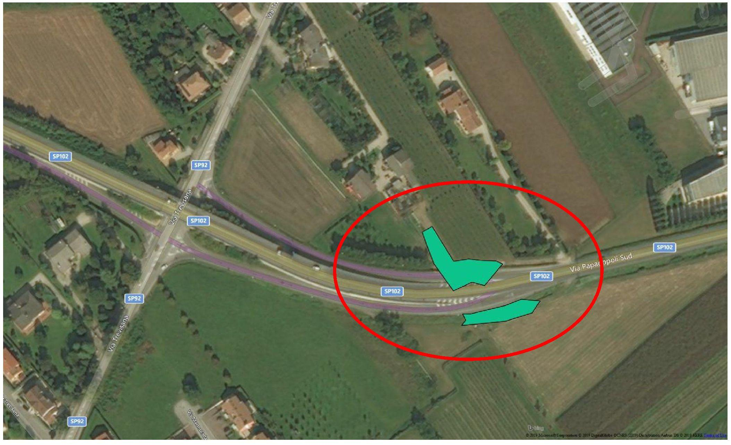

Pēc tam, kad bija izstrādāta vietai specifiskā riska analīze, sanējamā piesārņotā teritorija ir attēlota attēlā.
Piesārņotās augsnes platība bija aptuveni 1000 kvadrātmetru, 700 kvadrātmetru laukā un 300 kvadrātmetru zem ceļa. Zemes dzīles bija piesārņotas līdz četru metru dziļumam, tikai vienā pētījumā līdz 5 metru dziļumam.

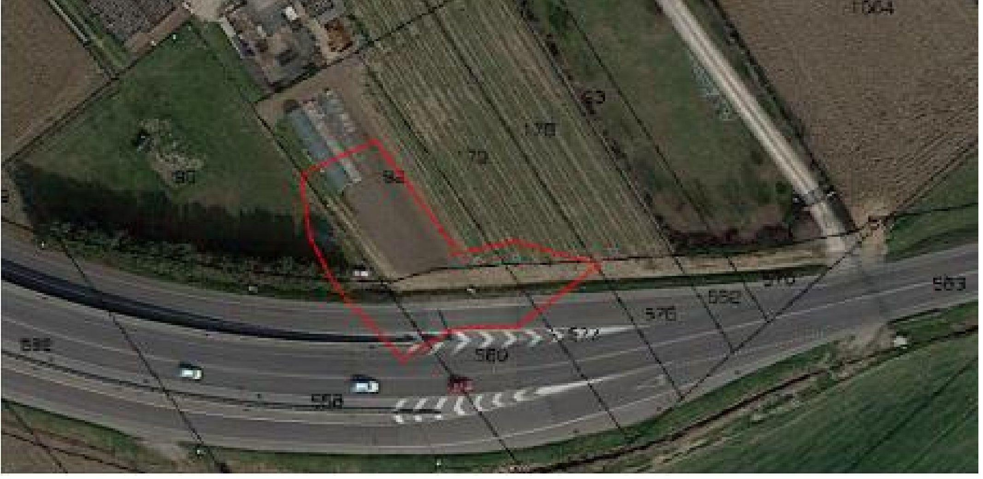

2.2. Ģeoloģiskie apstākļi
Zem pirmā 20 centimetru augsnes slāņa augsnes sastāvā, kas atrodas 2/3 metru dziļumā, ir smilšmāls un smilšainas smiltis, bet līdz 8 metru dziļumam – smalkas un vidējas smilts grants smilšainā matricā.
Dziļums līdz gruntsūdenim ir aptuveni 2,5/3,0 metri zem zemes virsmas līmeņa.
Tālāk parādīta Šeparda diagramma, kurā ir attēloti trīs pētījumu augsnes tipi dažādos dziļumos.

% MĀLS
% MĀLSMILTS
% SMILTS
MĀLS
SMILŠAINS MĀLS
MĀLS AR MĀLSMILTI
MĀLSMILTS AUGSNE
MĀLSMILTS AR MĀLSMILTĪM
SMILŠAINS MĀLSMILTS
SMILŠMĀLS
SMILŠMĀLS AR MĀLSMILTĪM
SMILŠMĀLS AR SMILŠAINU MĀLU
SMILTS AR MĀLSATUROŠU DAĻU
SMILTS
MĀLSMILTS
Տ26 0,7-1,0
Տ27 3,0-4,0
S28 2,8-3-2

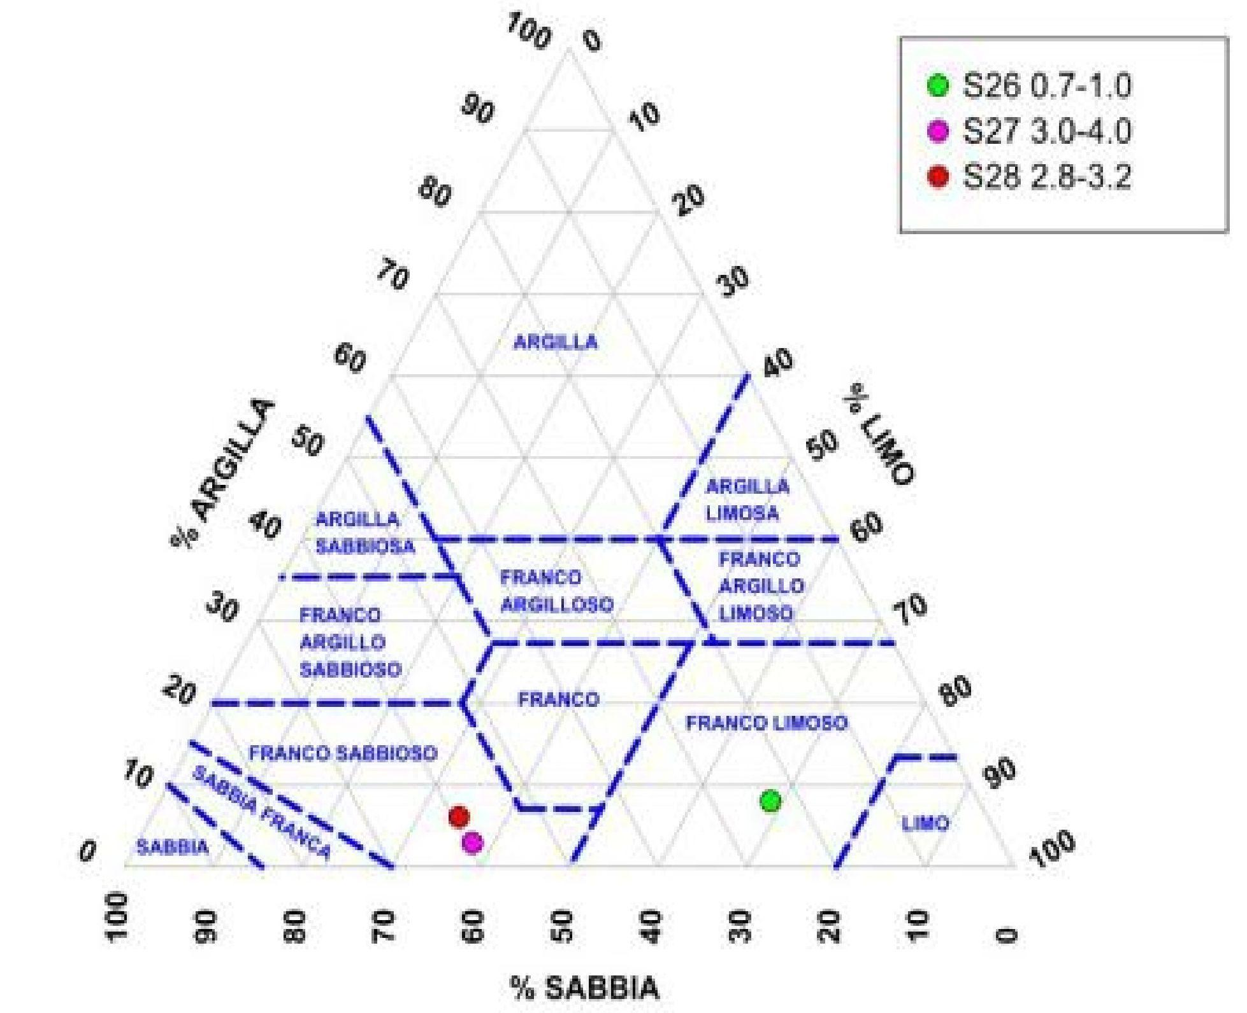

Šeparda diagramma

Nākamajā attēlā ir attēlots augsnes apsekojuma stratigrāfija.
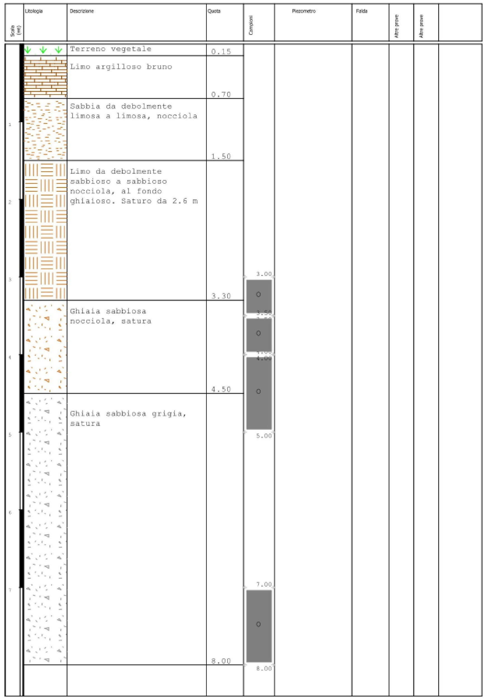

Litoloģija
Mērogs
(mm)
Apraksts
Augstums
Pjezometrs
Gruntsūdens
Paraugi
Auglīga augsne
Brūna mālsmilts
No viegli mālaina līdz mālaina, riekstkoka krāsas
No viegli smilšaina līdz smilšaina māla, riekstkoka krāsas, apakšā grants Piesātināts līdz 2,5 m
Smilšaina grants, riekstkoka krāsas, piesātināta
Smilšaina grants, pelēka, piesātināta
/nelasāms/
/nelasāms/

2.3. Piesārņotāji, kas rada bažas
Bezsvina benzīnam raksturīgie organiskie savienojumi: benzols, etilbenzols, toluols, ksilols, stirēns, MtBE (metilterbutilēteris), kas arī tiek mērīti augsnes gāzes paraugos, kas ņemti no zemes dzīlēs esošajiem urbumiem.
Itālijā par piesārņotājiem tiek uzskatīti arī vieglās ogļūdeņražskābes (C<12) un smagās ogļūdeņražskābes (C>12), kas tiek noteiktas saskaņā ar MADEP metodi (alifātiskās C5-C8, alifātiskie C9-C12, aromātiskie C9-C10 un aromātiskie C11-C12 vieglajiem ogļūdeņražiem un alifātiskie C13-C18, alifātiskie C19-C36 un aromātiskie C13-C22 smagajiem ogļūdeņražiem).

Tālāk esošajās tabulās ir norādīta maksimālā koncentrācija mg/kg katram attiecīgajam piesārņotājam virsējā augsnē (0÷1 metra dziļumā) un apakšējā augsnē (zem 1 metra dziļumā).

1. tabula. Maksimālā koncentrācija virsmas augsnē katram CoC
Benzols | Etilbenzols | Stirēns | Toluols | Ksilēns | MTBE | C<12 | C>12 | CTOT  C<>12 |  | ALIFĀTISKIE  C5-C8 | ALIFĀTISKIE  C9-C18 | ALIFĀTISKIE  C19-C36 | AROMĀTISKIE  C9-C10 | AROMĀTISKIE  C11-C22
8,1 | 71,0 | 2,3 | 169,0 | 590,0 | 28,0 | 3150,0 | 422,0 | 3180,3 |  | 1619,1 | 105,5 | 145,7 | 1087,7 | 0,0

2. tabula. Maksimālā koncentrācija augsnes pamatnē katram CoC
Benzols | Etilbenzols | Stirēns | Toluols | Ksilēns | MTBE | C<12 | C>12 | CTOT  C<>12 |  | ALIFĀTISKIE  C5-C8 | ALIFĀTISKIE  C9-C18 | ALIFĀTISKIE  C19-C36 | AROMĀTISKIE  C9-C10 | AROMĀTISKIE  C11-C22
14,5 | 44,1 | - | 352 | 519 | 31,9 | 4980 | 37,6 | 5010,6 |  | 3921,4 | 17,5 | 29,8 | 1041,6 | 0,20

2.4. Tiesiskais regulējums
Itālijas likums nodrošina piesārņoto teritoriju sanāciju, nosakot konkrētus mērķus pilsētu augsnei un pazemes slāņiem katram attiecīgajam piesārņotājam (CSC col. A tab. 1 All. 5 Parte Quarta Titolo V del D. Lgs. n. 152/06).
Piemērojot uz konkrēto vietu balstītu riska analīzi, kuras rezultāti ir apkopoti uzņēmuma ziņojumā, ko apstiprinājusi atbildīgā iestāde, ir noteikti jauni mērķa līmeņi augsnei.
Ir noteiktas mērķa koncentrācijas katram piesārņotājam arī augsnes gāzē, lai novērtētu augsnes tvaiku ekstrakcijas iekārtas darbību.

3. Izmēģinājuma mēroga pielietojums uz lauka

Pirms pilna mēroga iekārtas uzstādīšanas netika realizēta izmēģinājuma mēroga piemērošana.
Izmēģinājuma tests tika veikts pēc pilna mēroga iekārtas uzstādīšanas, pirms tās pilnīgas darbības uzsākšanas.

4. Pilna mēroga piemērošana

4.1. Ekstrakcijas sistēma
Tā kā gruntsūdens atradās 2,5–3,5 metru dziļumā, SVE projekts balstījās uz horizontālo urbumu sistēmu, kā redzams abos iepriekšējos attēlos.
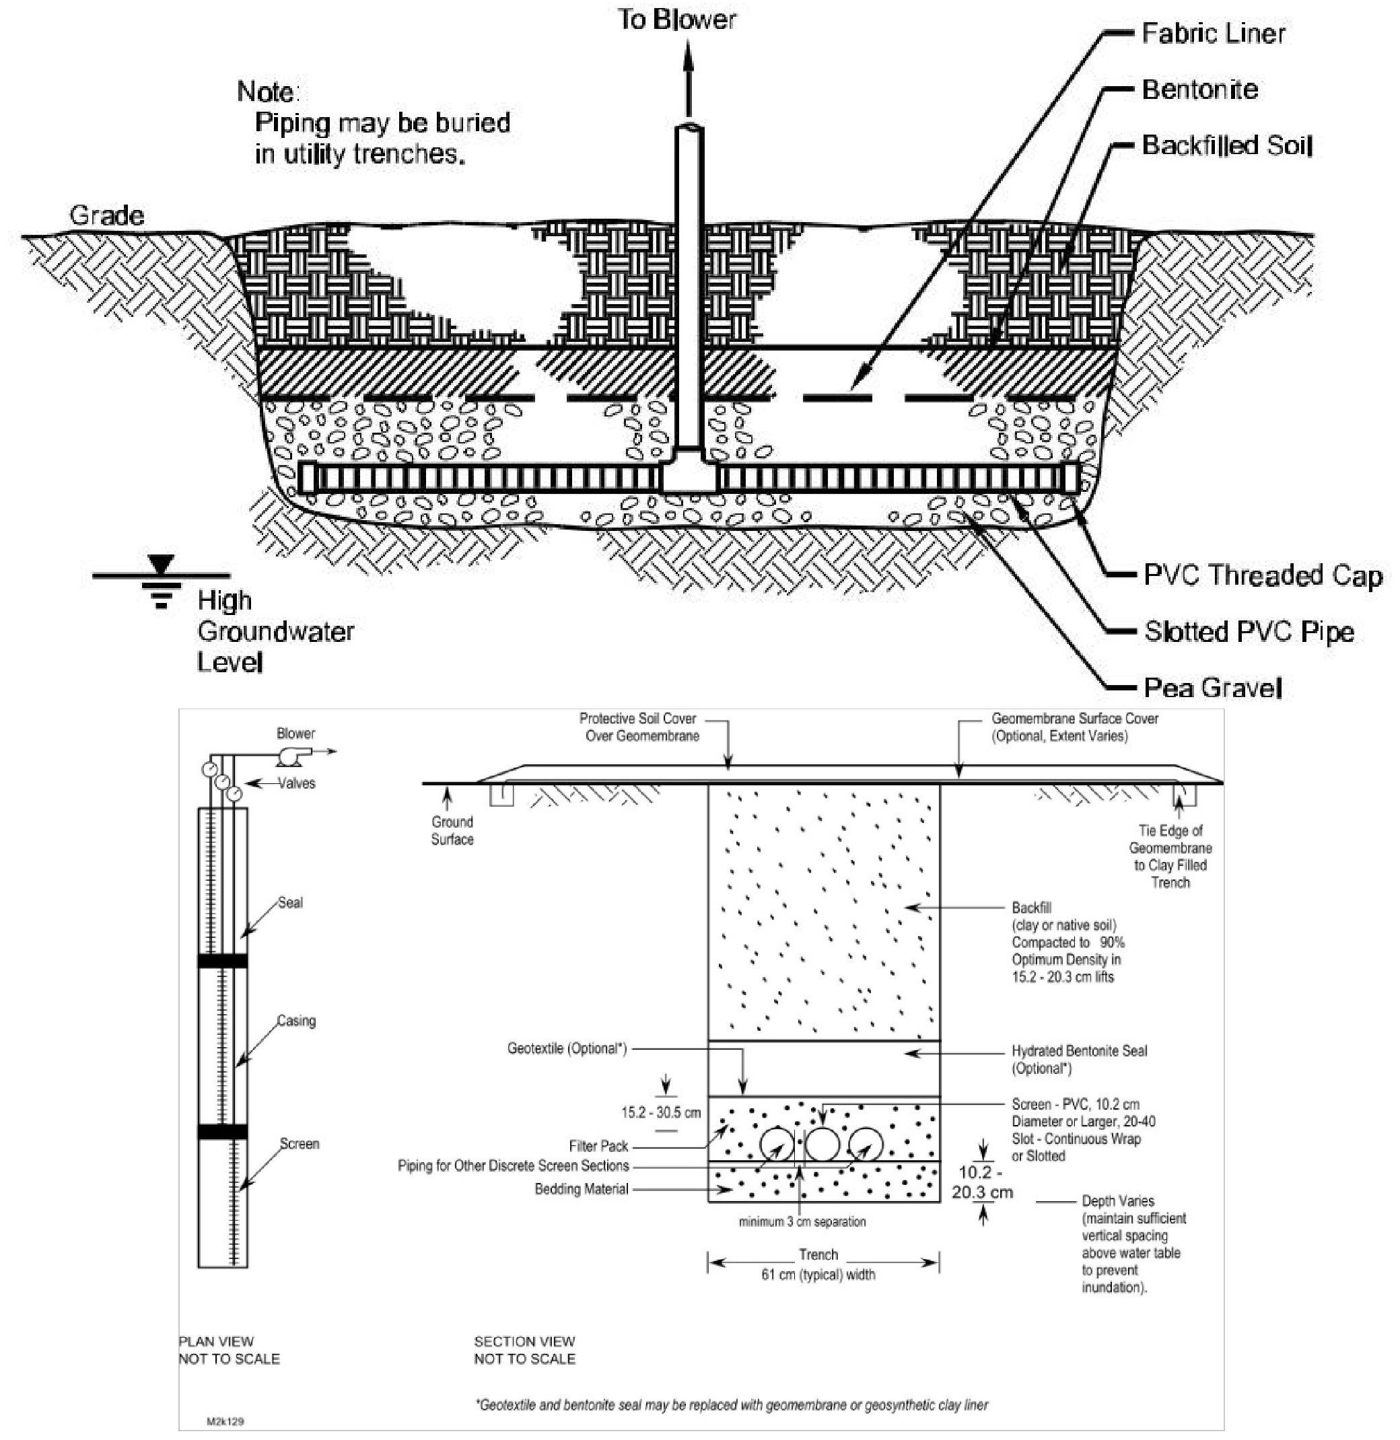

Uz pūtēju
Piezīme:
Cauruļvadus var ierakt inženierkomunikāciju tranšejās.
Klase
Augsts gruntsūdeņu līmenis
Auduma oderējums
Bentonīts
Aizpildītā augsne
PVC vītņots vāciņš
PVC caurules ar rievām
Grants ar oļiem
Aizsargājošs augsnes segums virs ģeomembrānas
Zemes virsma
Pūtējs
Vārsti
Blīvējums
Apvalks
Ekrāns
SKATS NO AUGŠAS
NEATBILST MĒROGAM
M2k129
SKATS GRIEZUMĀ
NEATBILST MĒROGAM

*Ģeotekstils un bentonīta blīvējums var tikt aizstāts ar ģeomembrānu vai ģeosintētisko māla izolāciju.
Ģeotekstils (pēc izvēles*)
15,2–30,5 cm
Pildvielas iepakojums
Citu atsevišķu ekrānu sekciju cauruļvadi
Pamatnes materiāls
Tranšeja
61 cm (tipisks) ar
minimālais attālums 3 cm
10,2–20,3 cm
Dziļuma lāpstiņas
(uzturiet pietiekamu vertikālo atstarpi virs gruntsūdens līmeņa, lai novērstu applūšanu).
Ekrāns - PVC, 10,2 cm
Diametrs vai lielāks, 20-40
Vaga - nepārtraukta vai ar atvērumiem
Hidratēts bentonīta blīvējums
(Pēc izvēles*)
Aizbērumi
(māls vai dabiska augsne)
Kompakts līdz 90 %
Optimālais blīvums 15,2–20,3 cm pacēlumos
Ģeomembrānas malas savienošana ar tranšeju, kas piepildīta ar mālu
Ģeomembrānas virsmas segums
(Pēc izvēles, ārējais mainās)
Tipiska horizontāla ieguves urbumu konstrukcijas shēma, skats plānā un griezumā
(no ASV armijas inženieru korpusa, 2002)

Tika izveidotas divas horizontālas līnijas, viena paralēla ceļam (līnija 1), otra ortogonāla ceļam, priekšā mājai (līnija 2), kā parādīts nākamajā attēlā.

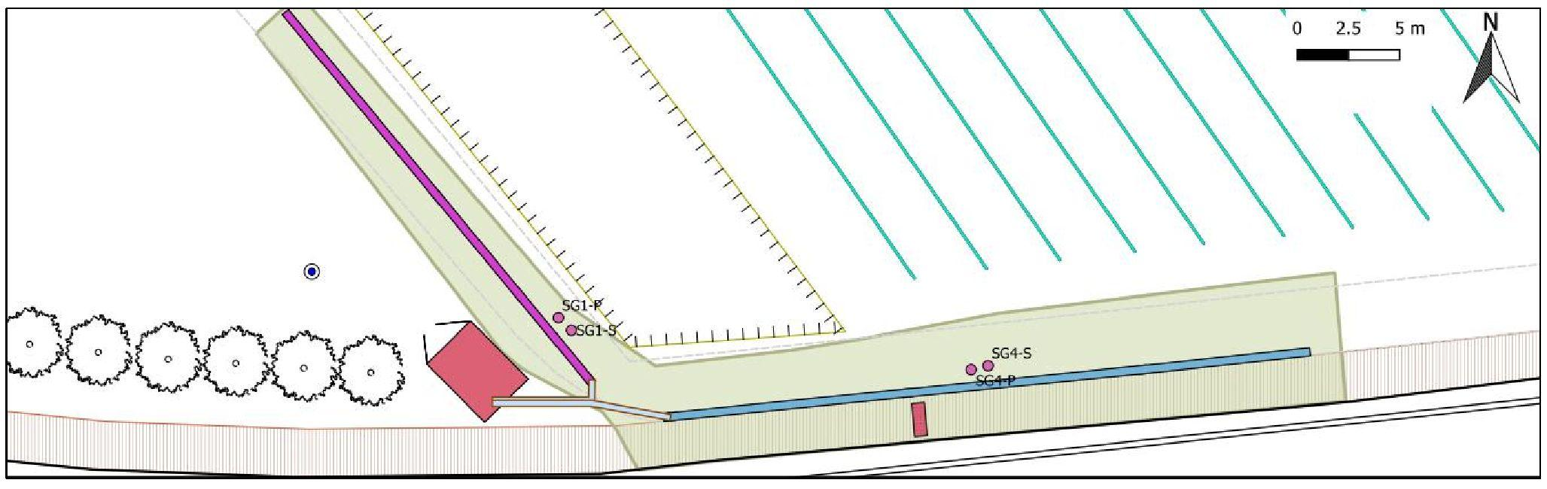
m

Tālāk tabulā ir norādītas abu SVE līniju tehniskās īpašības

 | 1 līnija |  |  | 2 līnija
platums | 0,4 m |  |  | 0,4 m
dziļums | 1,1 m |  |  | 1,3 m
garums | 38 m |  |  | 26 m
Sekciju/ekstrakcijas urbumu skaits | 3 |  |  | 2
Urbumu nosaukumi | SVE L1A | SVE L1B | SVE L1C | SVE L2A | SVE L2B
Aklā zona | 1 m | 12 m | 24 m | 1 m | 12 m
Ekrānētā zona | 12 m | 12 m | 12 m | 12 m | 12 m

Tālāk attēlā ir parādīta iekārtas shēma, kurā attēlotas gan ekstrakcijas līnijas, gan atgāzes attīrīšanas sistēma.

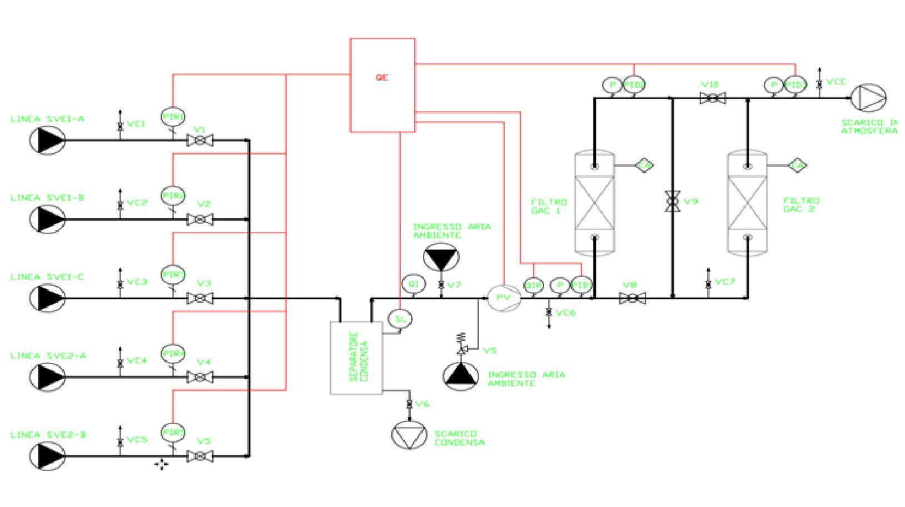  LĪNIJA SVE1-A  LĪNIJA SVE1-B  LĪNIJA SVE1-C  LĪNIJA SVE2-A  LĪNIJA SVE2-B  IEEJA NO APKĀRTĒJĀ GAISA  IEEJA NO APKĀRTĒJĀ GAISA  KONDENSĀTA IZPLŪDE  KONDENSĀTA ATDALĪTĀJS  GAC FILTRS 1  GAC FILTRS 2  IZPLŪDE ATMOSFĒRĀ
  Simboli | APRAKSTS
  QE | ELEKTRĪBAS BAROŠANAS, VADĪBAS UN VOC PARAUGU ŅEMŠANAS ELEKTRO PANELIS, BAROTS NO ĀRĒJĀS ELEKTROLĪNIJAS
  GAC FILTRS 1 UN 2 | KOLONNA AR GRANULU AKTĪVO OGLI GAISAM
  PV | TUKŠUMA SŪKNIS
  VC1-7 | GĀZES PARAUGU ŅEMŠANAS VĀRSTS
  VCE | IZPLŪDES ATMOSFĒRĀ PARAUGU ŅEMŠANAS VĀRSTS
  V1 - 10 | AIZSPROSTĒJOŠIE VĀRSTI
  VS | DROŠĪBAS VĀRSTS
  PIR1-5 | MMANOMETRS, INDIKATORS UN REĢISTRATORS, KAS NOSŪTA ELEKTRISKO SIGNĀLU UZ QU PANELI
  P | INDIKATORA MANOMETRI
  SL | ŪDENS LĪMEŅA SENSORS KONDENSĀTA ATDALĪTĀJĀ, KAS NOSŪTA ELEKTRISKO SIGNĀLU UZ QE PANELI
  QI | PLŪSMAS MĒRĪTĀJI
  QIR | PLŪSMAS SLĒDZIS, INDIKATORS UN REĢISTRATORS, KAS NOSŪTA ELEKTRISKO SIGNĀLU UZ QE PANELI
  PID1-2 | GĀZES SPIEDIENA PUNKTI PID SENSORAM, KAS IZVIETOTS QE PANELĪ
  CA | AKTĪVĀS OGLES UZPILDES PUNKTS
Pēc izdalīšanas piesārņotie tvaiki tika novadīti uz attīrīšanas iekārtu, kurā tika izmantota aktīvās ogles adsorbcija (skatīt sadaļu “izplūdes gāzu attīrīšana”).
Pēc sākotnējā testa (kas izskaidrots nākamajā sadaļā) SVE sistēma tika uzsākta 2018. gada janvārī un tika apturēta pirms augsnes testēšanas, kas tika veikta 2019. gada martā, pat ja mērķis augsnes gāzes koncentrācijā jau bija sasniegts 2018. gada septembrī.

4.3. Ietekmes rādiuss
Ietekmes rādiuss tika pārbaudīts tieši iekārtas darbības laikā, mērot spiediena pazeminājumu, kas radās objekta malā.
Lauka tests tika veikts šādi:
- augstas jutības diferenciālā spiediena sensoru (±300 Pa) uzstādīšana trijos uzraudzības urbumos (izvietotas kā nākamajā attēlā) un instrumenta atiestatīšana (nulle noregulēta - 0 Paskālu);
- pamatvērtības reģistrēšana;
- sūknis sākas ar visām 5 atvērtām ekstrakcijas līnijām;
- nepārtraukta plūsmas ātruma un spiediena krituma vērtību reģistrēšana.

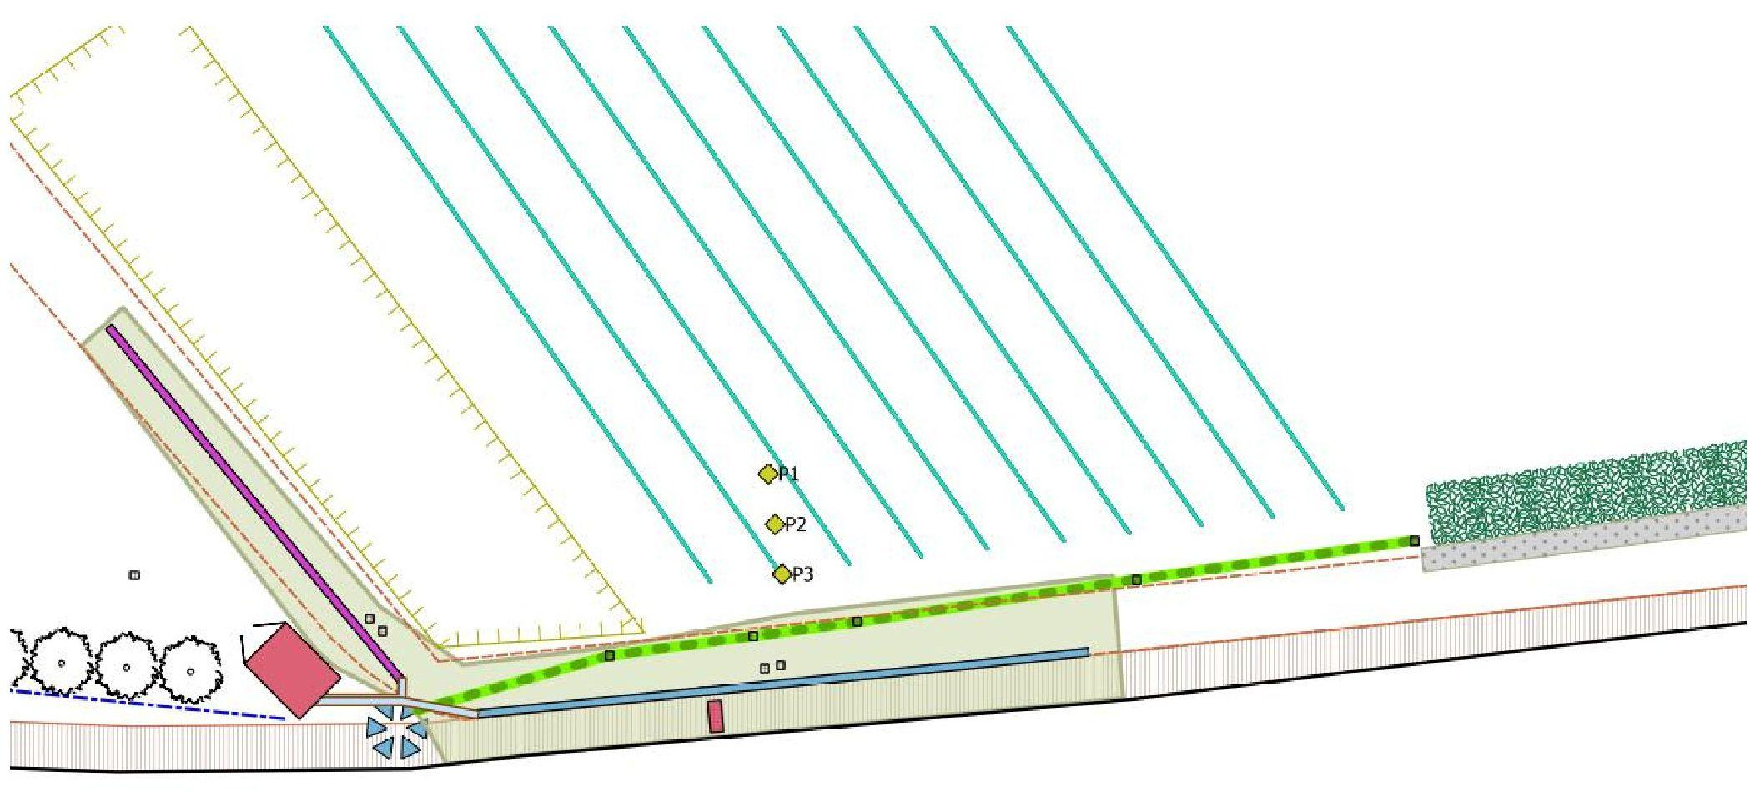

Izmēģinājuma testa urbumu atrašanās vieta

Tika novērota ievērojams indukcijas spiediena kritums ar aprēķināto ietekmes rādiusu (6,5 m un 8,4 m), kas abos gadījumos pārsniedza 3–4 m attālumu no ekstrakcijas līniju ass.

4.4. Izplūdes gāzes attīrīšana
Tvaika apstrādes iekārta sastāv no diviem moduļiem ar aktivēto oglekli, kuru jauda ir 250 kg katram, kas sakārtoti virknē. Detalizēta informācija par katru moduli ir sniegta tālāk.

garuma plāksnes | 1,6 m
zonas plāksnes | 1,2 kvadrātmetri
Gaisa plūsma | 100 mc/h
Gaisa plūsmas ātrums filtrā | 1,4 m/s
Kontakta laiks | 1,2 sek.

Aktivētā ogle ir minerālas izcelsmes, fizikāli aktivizēta ar tvaiku.
Šādi materiāli ir piemēroti gaisa plūsmām ar koncentrāciju aptuveni 2000 ppm, un to adsorbcijas ražīgums ir aptuveni 10 %.

Oglekļa absorbcijas iznākums | 10 %
Nepieciešamais ogļu daudzums | 25 600 kg
Oglekļa patēriņa līmenis | 5,5 kg/h
Ogles filtrs (2+250 kg) | 500 kg
Filtra uzlādes ilgums | 3,8 dienas

Konkrētajā gadījumā projekta dati, lai novērtētu filtru darbības ilgumu, ir apkopoti tālāk.

Gāzes koncentrācija augsnes vidē | 2 500 mg/mc
Ekstrakcijas plūsma | 100 mc/h
Piesārņojuma plūsma | 0,25 kg/h
Attīrāmā piesārņotāja kopējais daudzums | 1048 kg
Filtra uzlādes ilgums | 80 dienas

Lai sasniegtu attīrīšanas mērķi, tika izmantoti aptuveni 2000 kg aktīvās ogles.

4.5. Kontroles parametri
Lai nepārtraukti uzraudzītu emisijas noteiktās, likumā noteiktajās robežās, kas tiek nodrošinātas, ir uzstādīta nepārtrauktas kontroles sistēma, kas ar PID palīdzību mēra gaistošos organiskos savienojumus (GOS) notekūdeņu novadīšanas vietā.
Lai novērtētu sanācijas gaitu, tika savākti augsnes tvaiku paraugi no četriem augsnes gāzes urbumiem, kas atradās netālu no augsnes tvaiku ekstrakcijas līnijas; urbumi tika izveidoti pāros, divi virszemes urbumi (līdz 1 metra dziļumā) un divi urbumi augsnes gāzes uzraudzības nolūkā pazemē (līdz 2,5 metru dziļumā)
Nākamajā attēlā redzamas koncentrācijas urbumos pirms SVE darbības uzsākšanas un pēc dažiem tās darbības mēnešiem. Šīs koncentrācijas ir arī atsauces uz mērķa koncentrācijām, kas noteiktas, izmantojot uz risku balstītu analīzi (“CSR” attēlā).
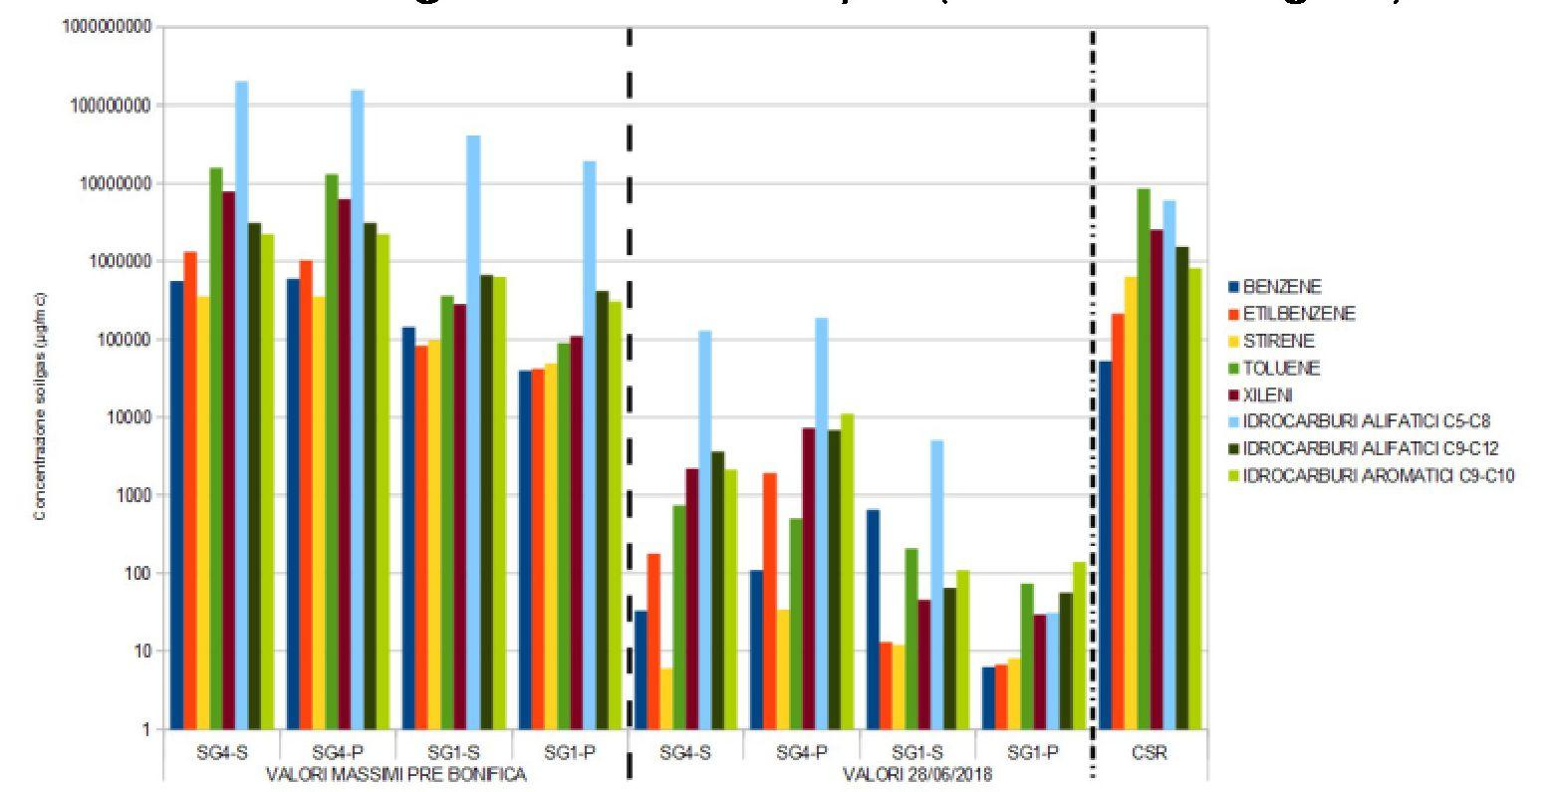

Augsnes gāzu koncentrācija μg/m c)
MAKSIMĀLĀS VĒRTĪBAS PIRMS TĪRĪŠANAS
VĒRTĪBAS 28.06.2018.
SG4-S
SG4-P
SG1-S
SG1-P
SG1-P
SG1-S
SG4-P
CSR
BENZOLS
ETILBENZOLS
STIRĒNS
TOLUOLS
KSILĒNI
ALIFĀTISKIE OGĻŪDEŅRAŽI C5-C8
ALIFĀTISKIE OGĻŪDEŅRAŽI C9-C12
ALIFĀTISKIE OGĻŪDEŅRAŽI CC9-C10
SG4-S
Augsnes gāzes paraugu apkopošanai tika izmantotas metāla kannas vai stikla vakuuma pudeles (0,5 vai 1 litra tilpuma) ar plūsmas samazinājumu līdz 50 ml/min. Augsnes gāzu ķīmiskās analīzes tika veiktas pēc MassDEP-APH 2009 metodes.
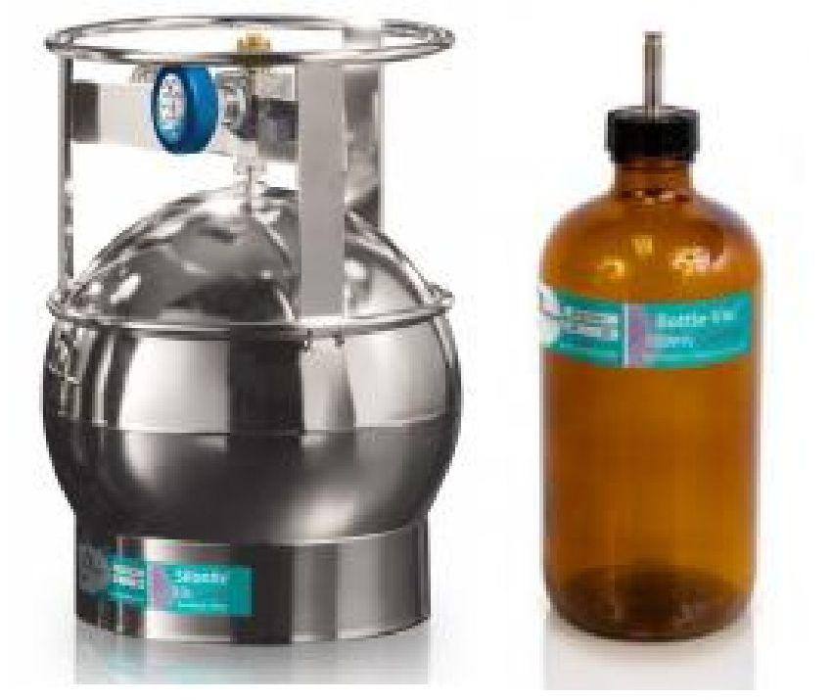

6. Pēcattīrīšanas periods un/vai ilgtermiņa uzraudzība

6.1. Pēcattīrīšanas periods un/vai ilgtermiņa uzraudzība
2018. gadā tika veiktas divas kampaņas, kurās tika veikta gruntsūdeņu gāzu uzraudzība no urbumiem, abos gadījumos pēc rūpnīcas slēgšanas, lai novērtētu iespējamo atgriezenisko efektu.
Pēc tam, kad tika pārbaudīta sasniegtā mērķa koncentrācija augsnē, tika veikta augsnes testu darbības pārbaude, izveidojot četras 5 metrus dziļas augsnes paraugu ņemšanas vietas. Katrā paraugā (pieci paraugi katrai zondei) ir pārbaudīts, vai ir ievērotas likumā noteiktās robežvērtības katram attiecīgajam piesārņotājam.
Pēc šā testa tika veiktas divas citas augsnes gāzes izpētes kampaņas, lai apstiprinātu, ka ir sasniegti augsnes gāzes mērķi (koncentrācijas robežvērtības).

7. Papildu informācija

7.1. Gūtā atziņa
Šajā darbā aprakstītais gadījuma pētījums bija pirmais gadījums, kad tika izmantota SVE ekstrakcija smalkā augsnē (piemēram, smilšmāla) un ar gruntsūdeņiem tuvu virsmai.
Tāpēc mēs sākām izvērtēt citu rūpnīcas risinājumu, salīdzinot ar citiem gadījumiem, ar horizontālajiem urbumiem, nevis “klasiskajiem” vertikālajiem urbumiem.
Turklāt, atšķirībā no tā, ko pašreizējie tiesību akti nodrošina, atsauces gāzes koncentrācijas augsnē tika noteiktas, veicot riska analīzi, lai novērtētu sanācijas sistēmas progresu.
7.3. Apmācību nepieciešamība
Es uzskatu, ka būtu ļoti svarīgi izveidot un uzturēt nepārtrauktas apmācības, ne tikai ar tīmekļa semināriem un darbnīcām, bet arī ar tehnisko vadlīniju izstrādi, kā arī ar apmācībām darba vietā un pieredzes apmaiņu ar citu organizāciju tehniķiem.

7.4. Papildu piezīmes
Šajā daļā aprakstīti 2017. gada jūnijā veiktie eksperimenti, lai novērotu piesārņotāju koncentrācijas tendences augsnes gāzē. Šis eksperiments nebija tieši saistīts ar SVE darbību, bet tika veikts, lai iegūtu vairāk informācijas par augsnes gāzes uzvedību noteiktā novērošanas periodā.
Eksperimentu mērķis bija:
- Dažādu mērīšanas metožu salīdzināmības novērtēšana
- Cov koncentrāciju laika izmaiņu novērtējums gaisa matricās ik stundu
- Virszemes zondes un dziļās zondes saiknes un iespējamās atšķirības novērtējums
- Iespējamās pazīmes, kas liecina par paraugu ņemšanas izraisītiem traucējumiem kustīgā augsnes gāzes stāvoklī.
Sākumā dziļajā zondē tika uzstādīts PID ar augstu paraugu ņemšanas frekvenci, bet virsmas zondē tika novērota spiediena starpības tendence.
Otrs Pid, identisks pirmajam, tika uzstādīts arī gaistošo savienojumu mērīšanai brīvā atmosfērā. Šajā periodā tika veiktas divas augsnes gāzes paraugu ņemšanas kampaņas, izmantojot gan vakuuma pudeli, gan dinamisko plūsmas kameru (attēlā).
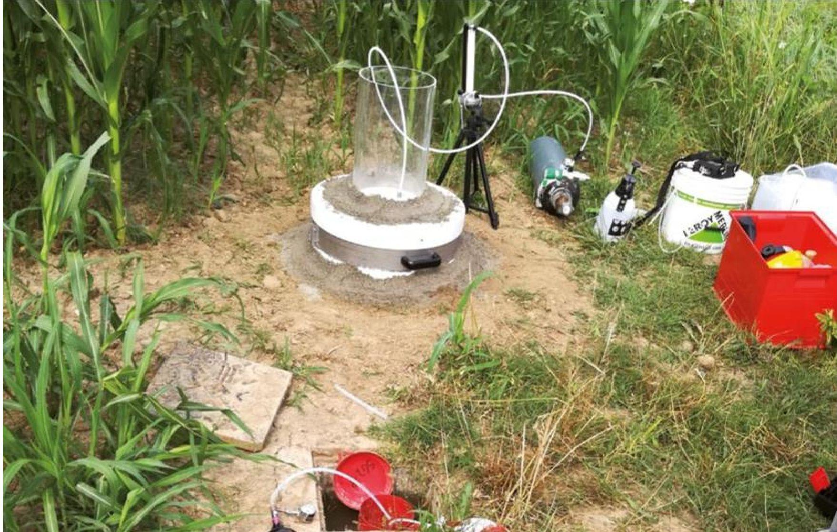

Tajā pašā periodā tika uzstādīta mikro meteo kontroles vienība, kas sastāv no:  - triaksiālais ultraskaņas anemometrs;  - lietus mērītājs;  - termohigrometrs;  - diferenciālā spiediena sensori.  Nepārtraukti lauka mērījumi un laboratorijas analīzes par augsnes gāzēm parādīja koncentrāciju diennakts svārstības; turklāt, ja mērījumi tiek veikti laikā, kas ir labvēlīgs piesārņotāju uzkrāšanai, konstatētās koncentrācijas būs augstākas nekā citos diennakts laikos.  Sīkāka informācija un skaidrojumi atrodami šajā saitē https://www.arpae.it/dettaglio_ documento.asp?id=7277&idlivello=1171  Šie eksperimenti tika veikti, pateicoties Copernico srl (UD), www.copernicon.it konsultāciju uzņēmumam piesārņoto vietu sanācijas jomā, kas sekoja sanācijas pasākumiem no raksturošanas līdz testēšanai. | 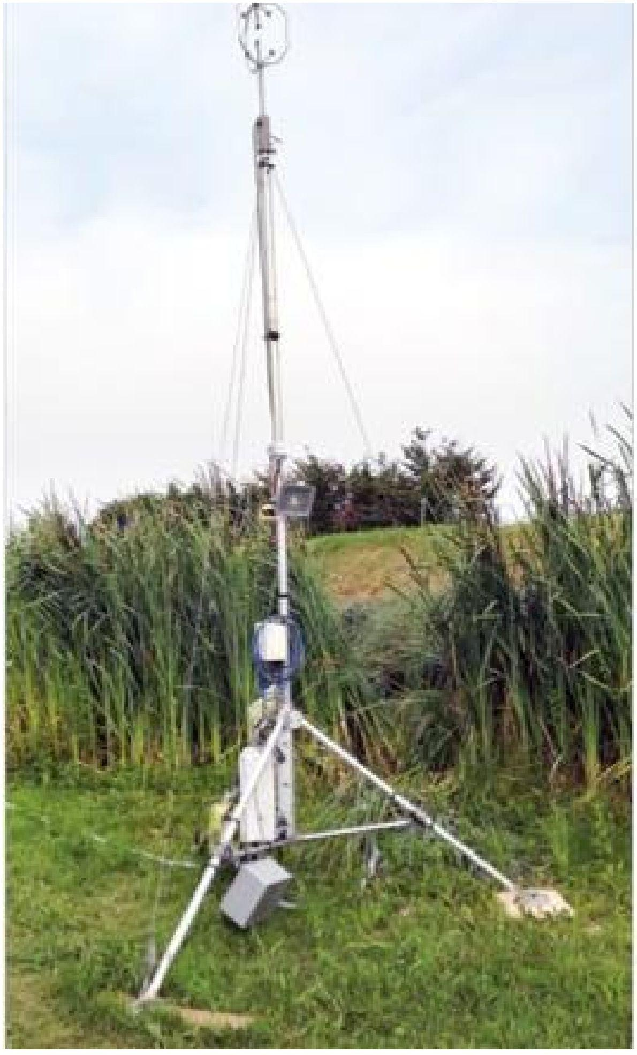
Šajā anketā sniegtie attēli, grafiki un tabulas ir ņemti no Copernico izstrādātajiem projekta dokumentiem.

1. Kontaktinformācija – GADĪJUMA IZPĒTE: SVE n.13

1.1. Vārds un uzvārds | Aldo Treci (Aldo Trezzi)
1.2. Valsts/jurisdikcija | Itālija
1.3. Organizācija | Ramboll Italy S.r.l.
1.4. Amats | Direktors
1.5. Pienākumi | Aldo ir vairāk nekā 25 gadu pieredze projektu vadībā, kas saistīti ar ūdens attīrīšanu, augsnes un gruntsūdeņu raksturošanu un sarežģītu teritoriju sanāciju.
1.6. E-pasta adrese | atrezzi@ramboll.com
1.7. Tālruņa numurs | +39-335 423725

2. Informācija par objektu

2.1. Objekta vēsture
Liela rūpnieciskās ķīmijas ražotne (vairāk nekā 100 ha), kas darbojas kopš 1901. gada.
Faktiskā galvenā produkcija: Fluorēti savienojumi
Vēsturiskajos ražošanas procesos tika plaši izmantoti CrVI un CHC, galvenokārt hlormetāni.
SVE sistēmas izmantošanas interesējošā teritorija ir aptuveni 7000 m², un to galvenokārt ietekmē hlormetāni gan aerācijas zonā, gan piesātinātajā zonā.

2.2. Ģeoloģiskie apstākļi
No 0 līdz 1-2 m bgl parasti ir pildījuma materiāls.
No 1-2 m bgl līdz 18-20 m bgl augsni veido galvenokārt grants ar smiltīm un sanesām.
Gruntsūdens dziļums ir aptuveni 9 m bgl.
Turpmākajos attēlos redzams ģeoloģiskais izvietojums no 0 līdz 10 m bgl.

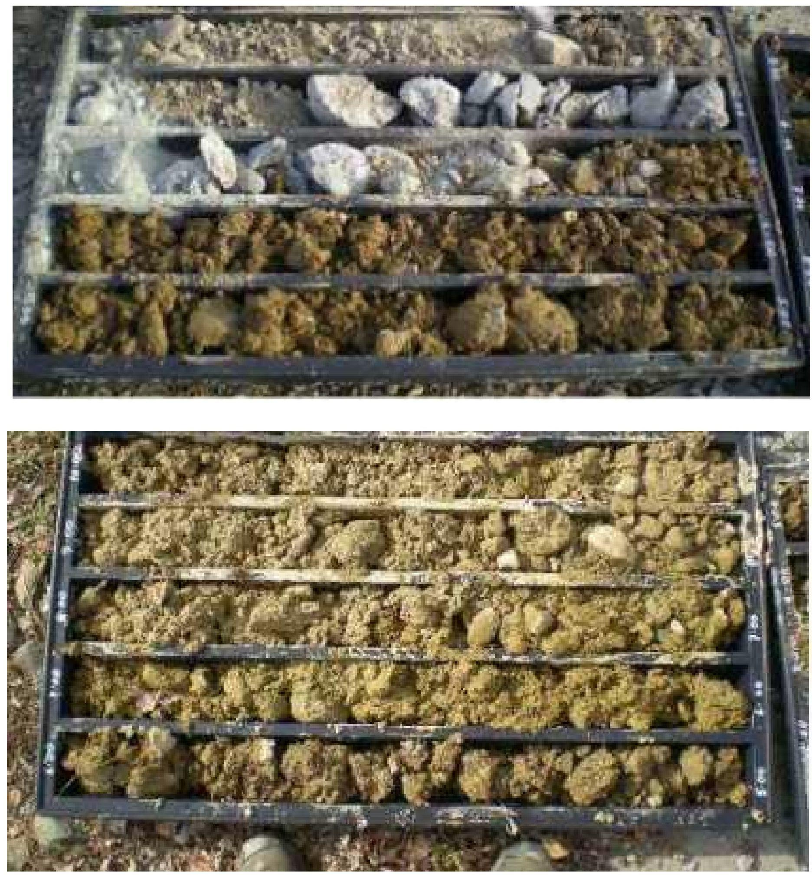

2.3. Piesārņotāji, kas rada bažas
Galvenie savienojumi, kas rada bažas, ir:
- Tetrahlorometāns
- Trihlormetāns
- Trihlorfluormetāns
Maksimālā koncentrācija, kas konstatēta nepiesātinātā augsnē:
- Trihlormetāns: 23,00 mg/kg
Attiecībā uz nepiesātināto augsni vienīgais šajā teritorijā konstatētais GOS bija trihlormetāns, kura koncentrācija bija 8,9 mg/kg pirmajā metrā zem zemes, 6,7 mg/kg 2–3 metru dziļumā zem zemes un 23 mg/kg 4,5–5,5 metru dziļumā zem zemes. Itālijas likumā noteiktā triklorometāna koncentrācijas robežvērtība (CSC) ir 5 mg/kg, un arī riska analīzē noteikta triklorometāna riska koncentrācijas vērtība (CSR) ir 5 mg/kg.
Maksimālā konstatētā koncentrācija gruntsūdeņos (2009-2012):
- Tetrahlormetāns: 170 000 μg/l
- Trihlormetāns: 290 000 μg/l
- Trihlorfluormetāns: 10 000 μg/l
2.4. Tiesiskais regulējums
Augsnes un gruntsūdeņu attīrīšanas mērķi tika definēti riska novērtējumā, un tie ir iekļauti pašreizējā sanācijas plānā, kas apstiprināts 2012. gadā Saskaņā ar Itālijas noteikumiem, lai gan sanācijas mērķi tiek noteikti, pamatojoties uz riska novērtējumu iekārtas iekšienē (SSTL vai CSR), gruntsūdeņu kvalitātei sanācijas darbības beigās jāatbilst normatīvajām robežvērtībām (CSC, kas ir daudz konservatīvākas nekā aprēķinātās SSTL) vietas lejupslīdes robežās. Tāpēc, kad koncentrācija iekārtas iekšienē ir samazināta zem CSR līmeņa, galvenais gruntsūdeņu attīrīšanas mērķis ir samazināt un kontrolēt migrāciju ārpus teritorijas.
Tomēr SVE sistēmas mērķis ir attīrīt piesātinātu augsni: pēc iespējas samazināt GOS klātbūtni augsnes gāzē un panākt, lai GOS koncentrācija augsnē būtu mazāka par aprēķināto riska koncentrāciju (< CSR).
Lai attīrītu piesātināto zonu, ir izmantotas arī citas tehnoloģijas.

3. Izmēģinājuma mēroga pielietojums uz lauka

3.1. Ekstrakcijas sistēma
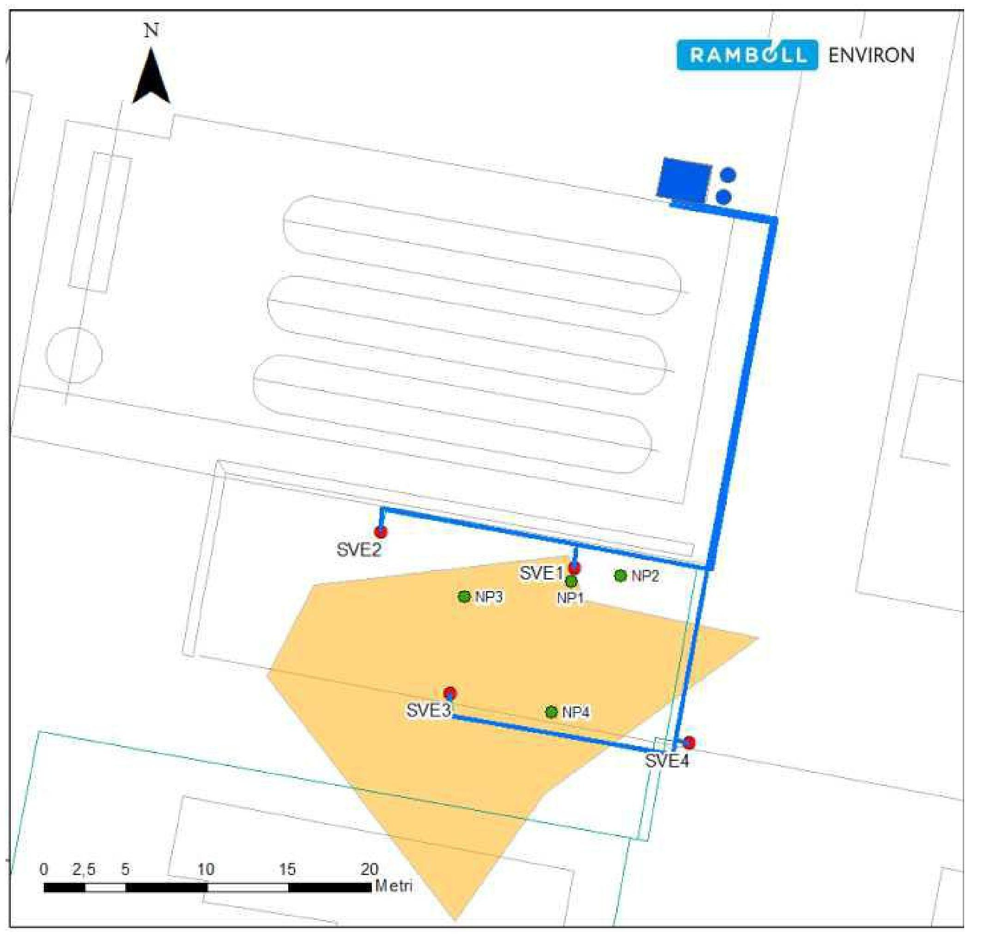
Metri
RAMBOLL
APKĀRTNE

Pirms pilna mēroga sistēmas uzstādīšanas tika veikts izmēģinājuma mēroga pielietojums, lai noteiktu katra ieguves urbuma efektīvo ietekmes rādiusu (ROI) ar aptuvenu vērtību, darbības plūsmas ātrumu un vakuumu katram ieguves urbumam.

Testa sistēma sastāvēja no 4 SVE punktiem (ekranēti no 1 līdz 9 m bgl), 4 Nesty Probes punktiem (katrs aprīkots ar 4 NP, kas atrodas dažādos dziļumos), 1 tvaika/ūdens separatora tvertne, 2 paralēli savienotiem gaisa pūtējiem (katrs pūtējs: 350 mc/h @ ΔP 150÷175 mbar); 2 granulēti aktīvās ogles filtri, kas savienoti virknē (katrs 1300 litri), lai no tvaika plūsmas pirms emisijas atmosfērā likvidētu GOS.

PARAUGA ŅEMŠANAS VIETA
P.C.
VĀRSTS
BETONS IEKLĀTS OBJEKTĀ
BETONĪTS
PVC 3” CAURULE
URBUMU DIAMETRS 220 mm
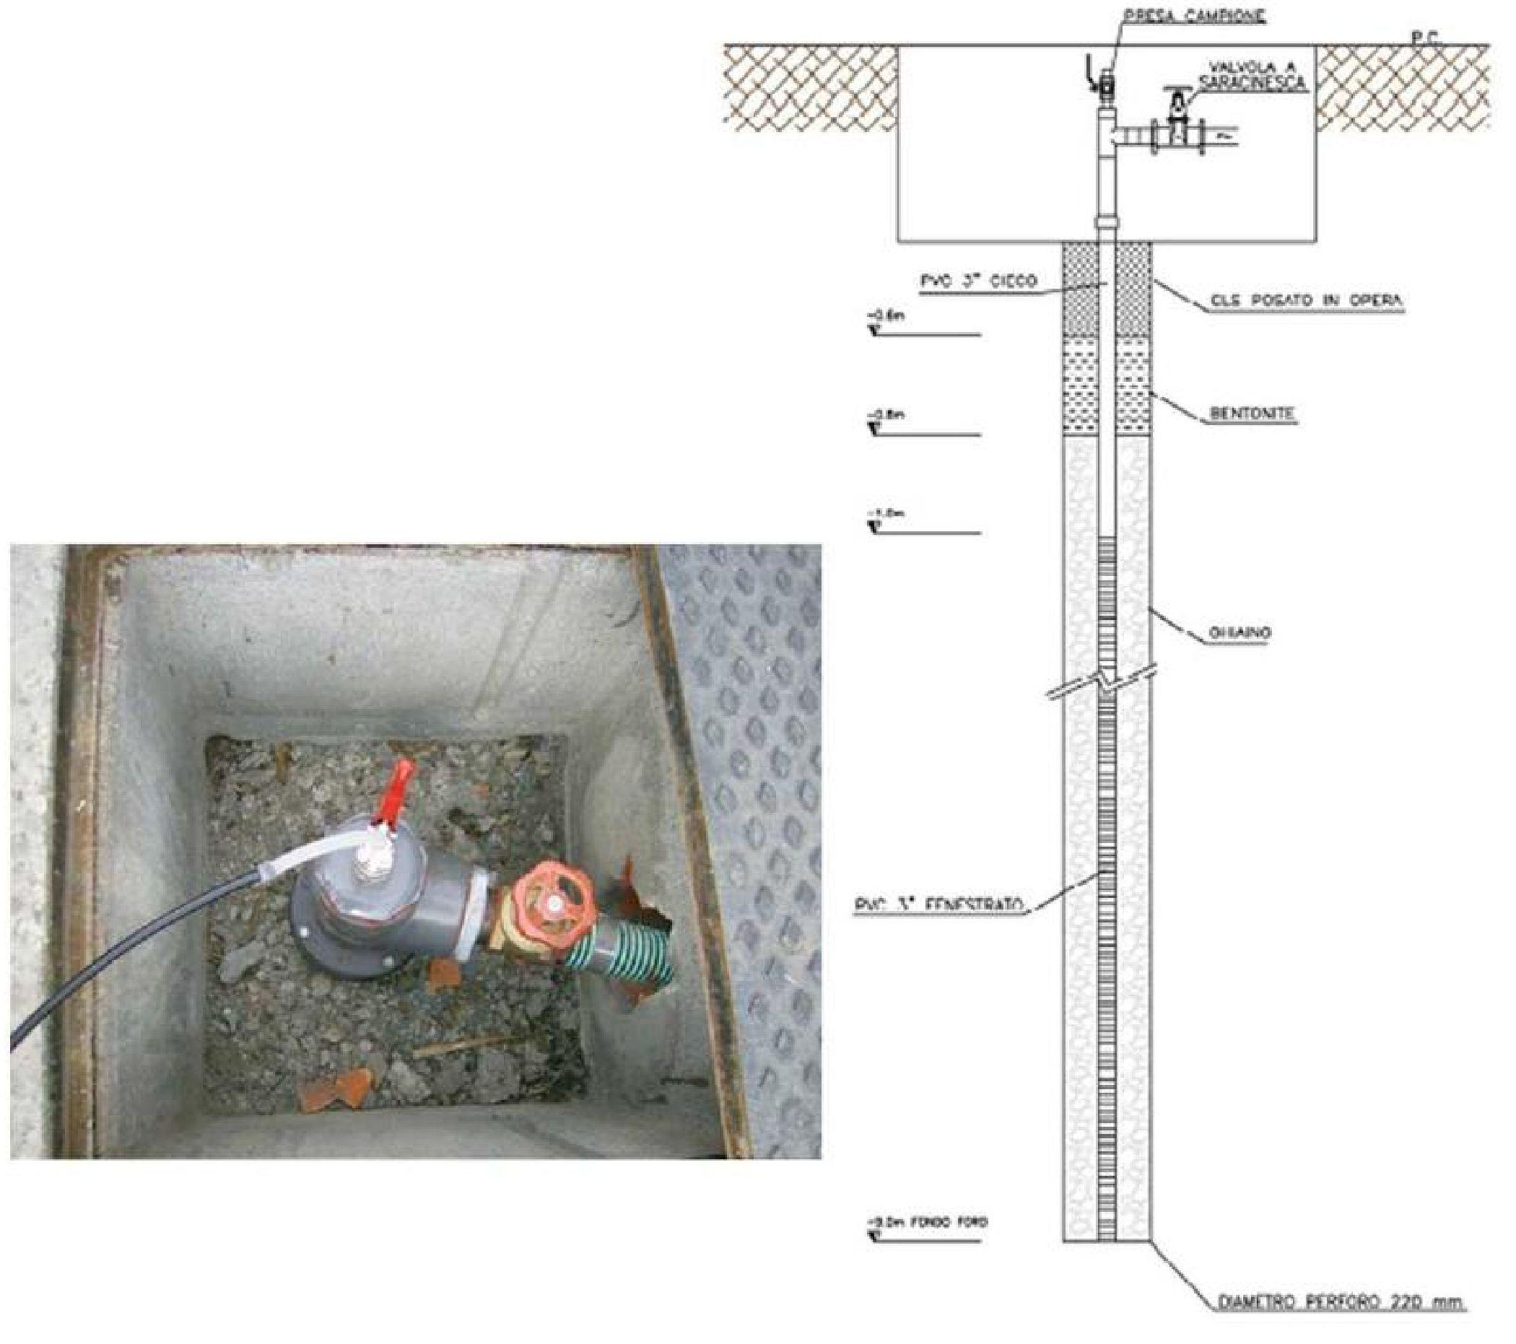
PVC 3” /nesalasāms/
/nelasāms/
/nelasāms/

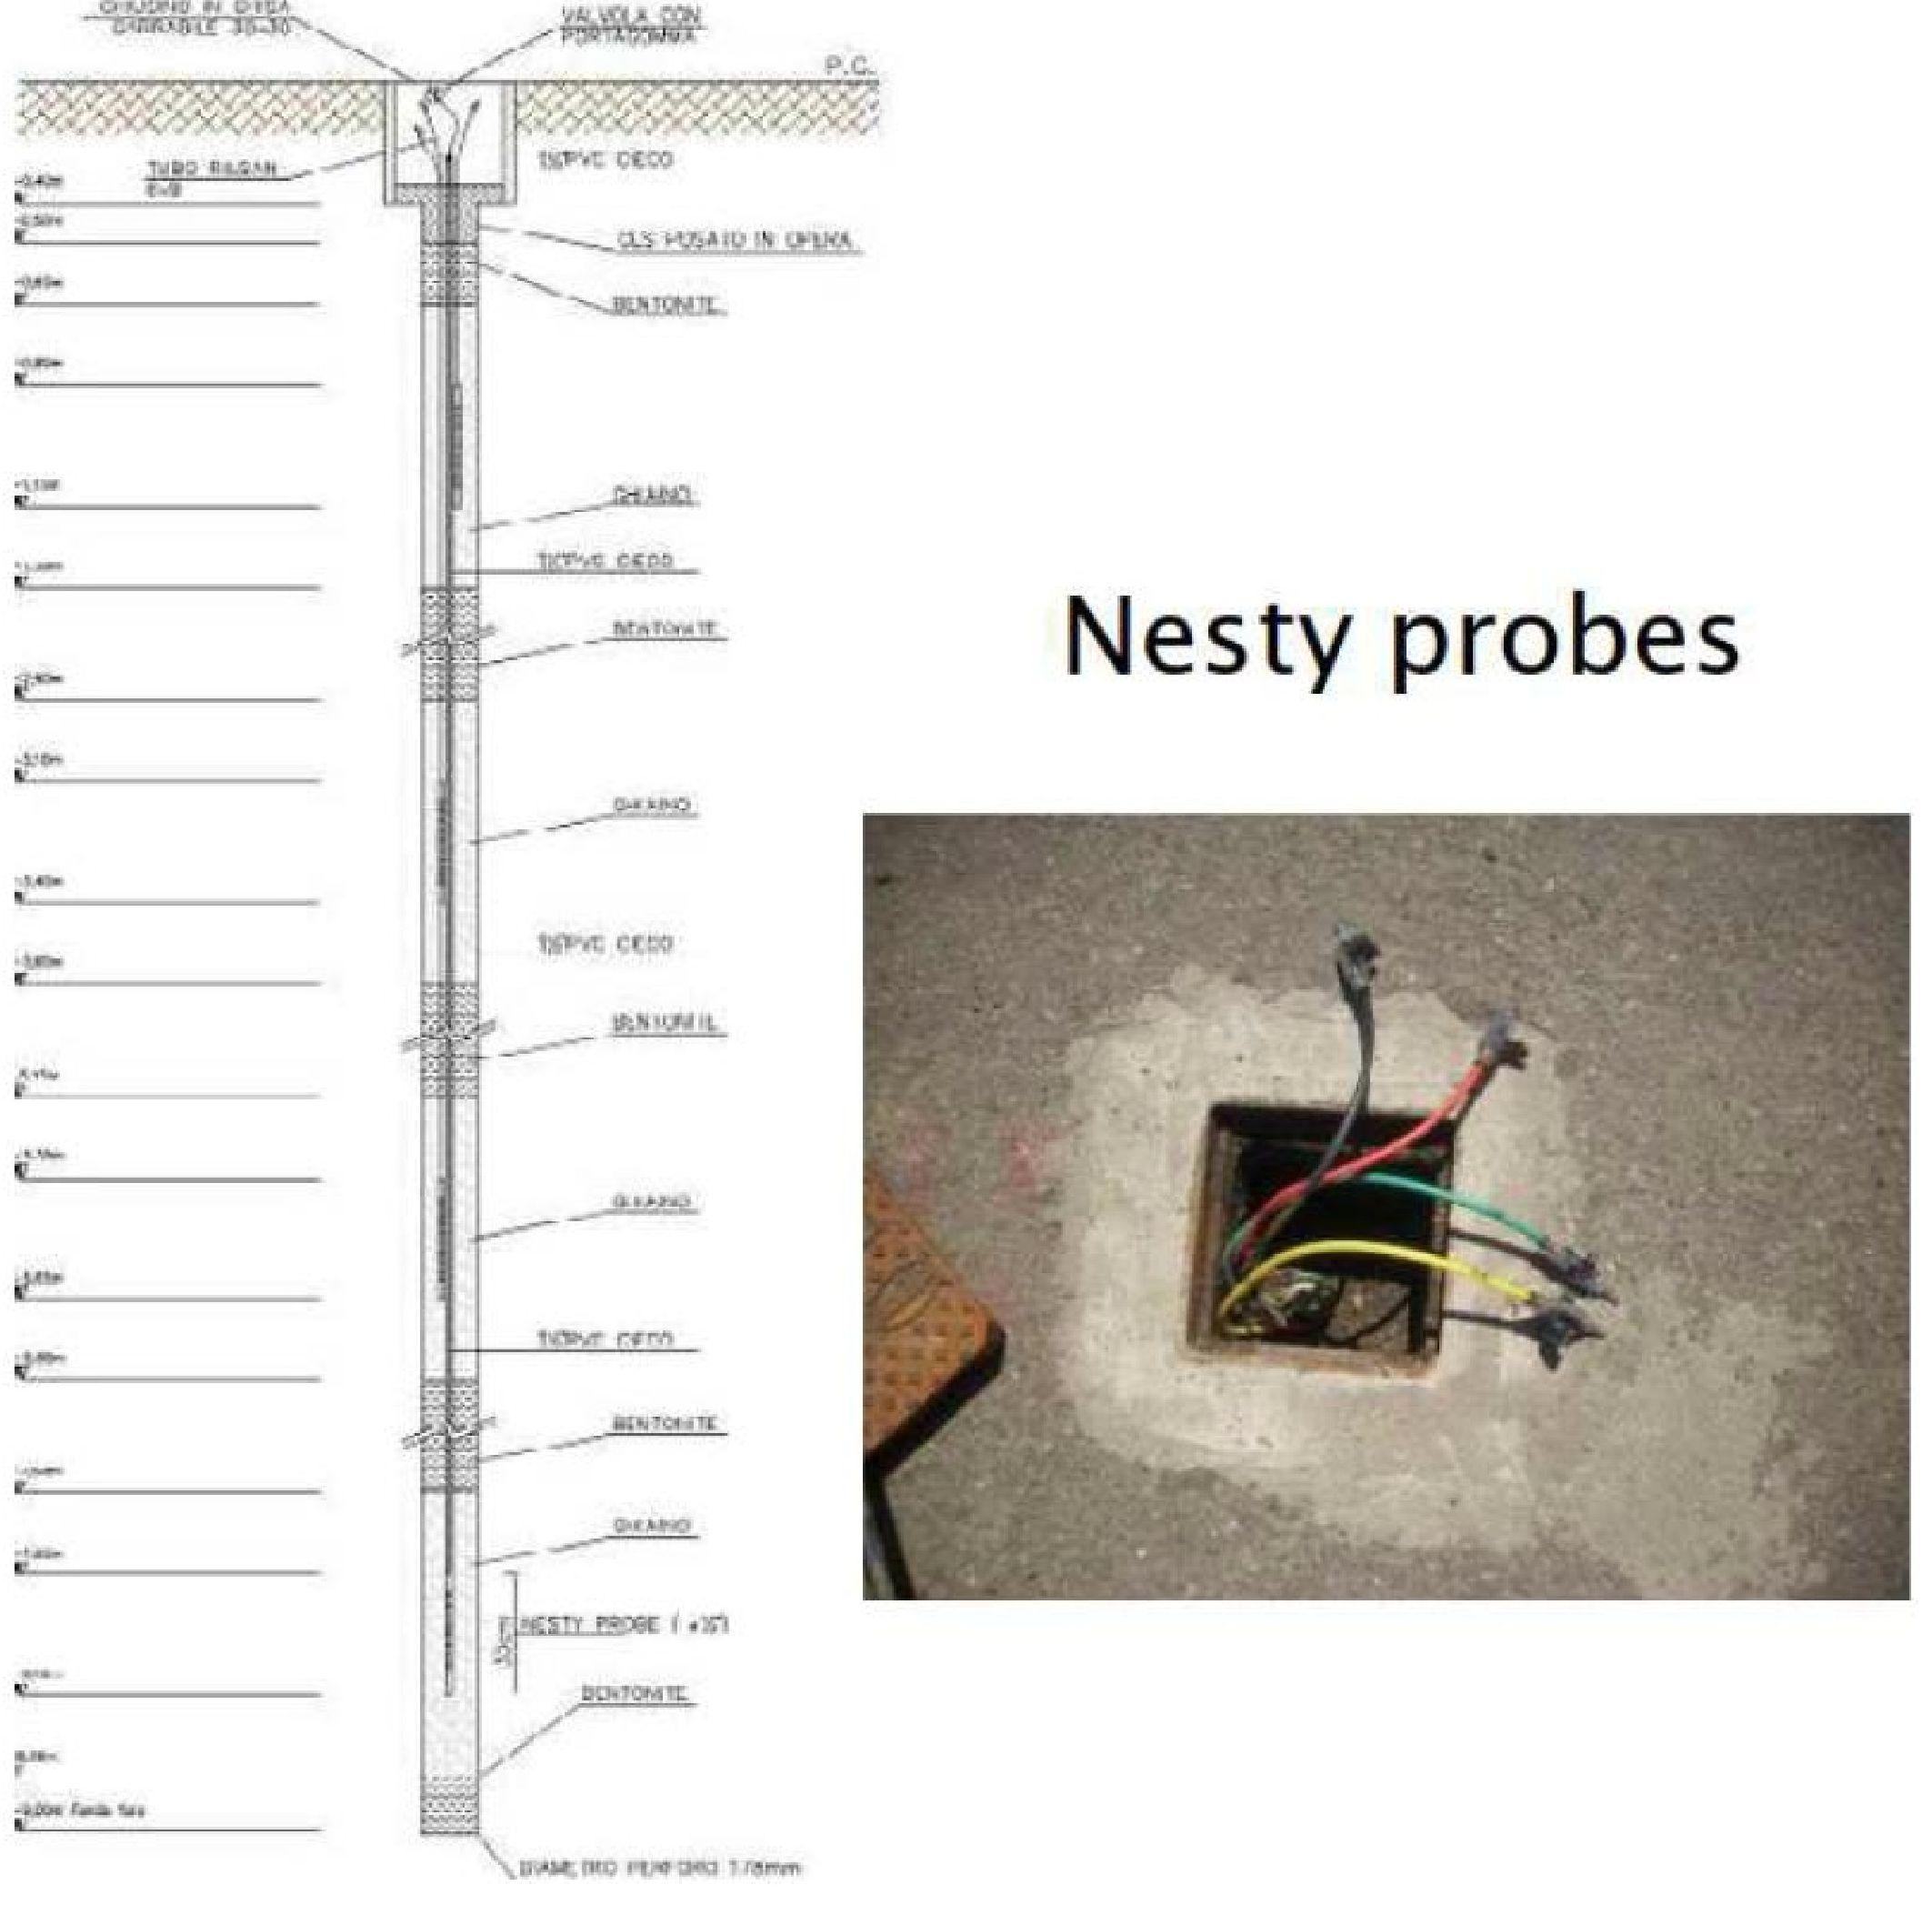
Nesty zondes

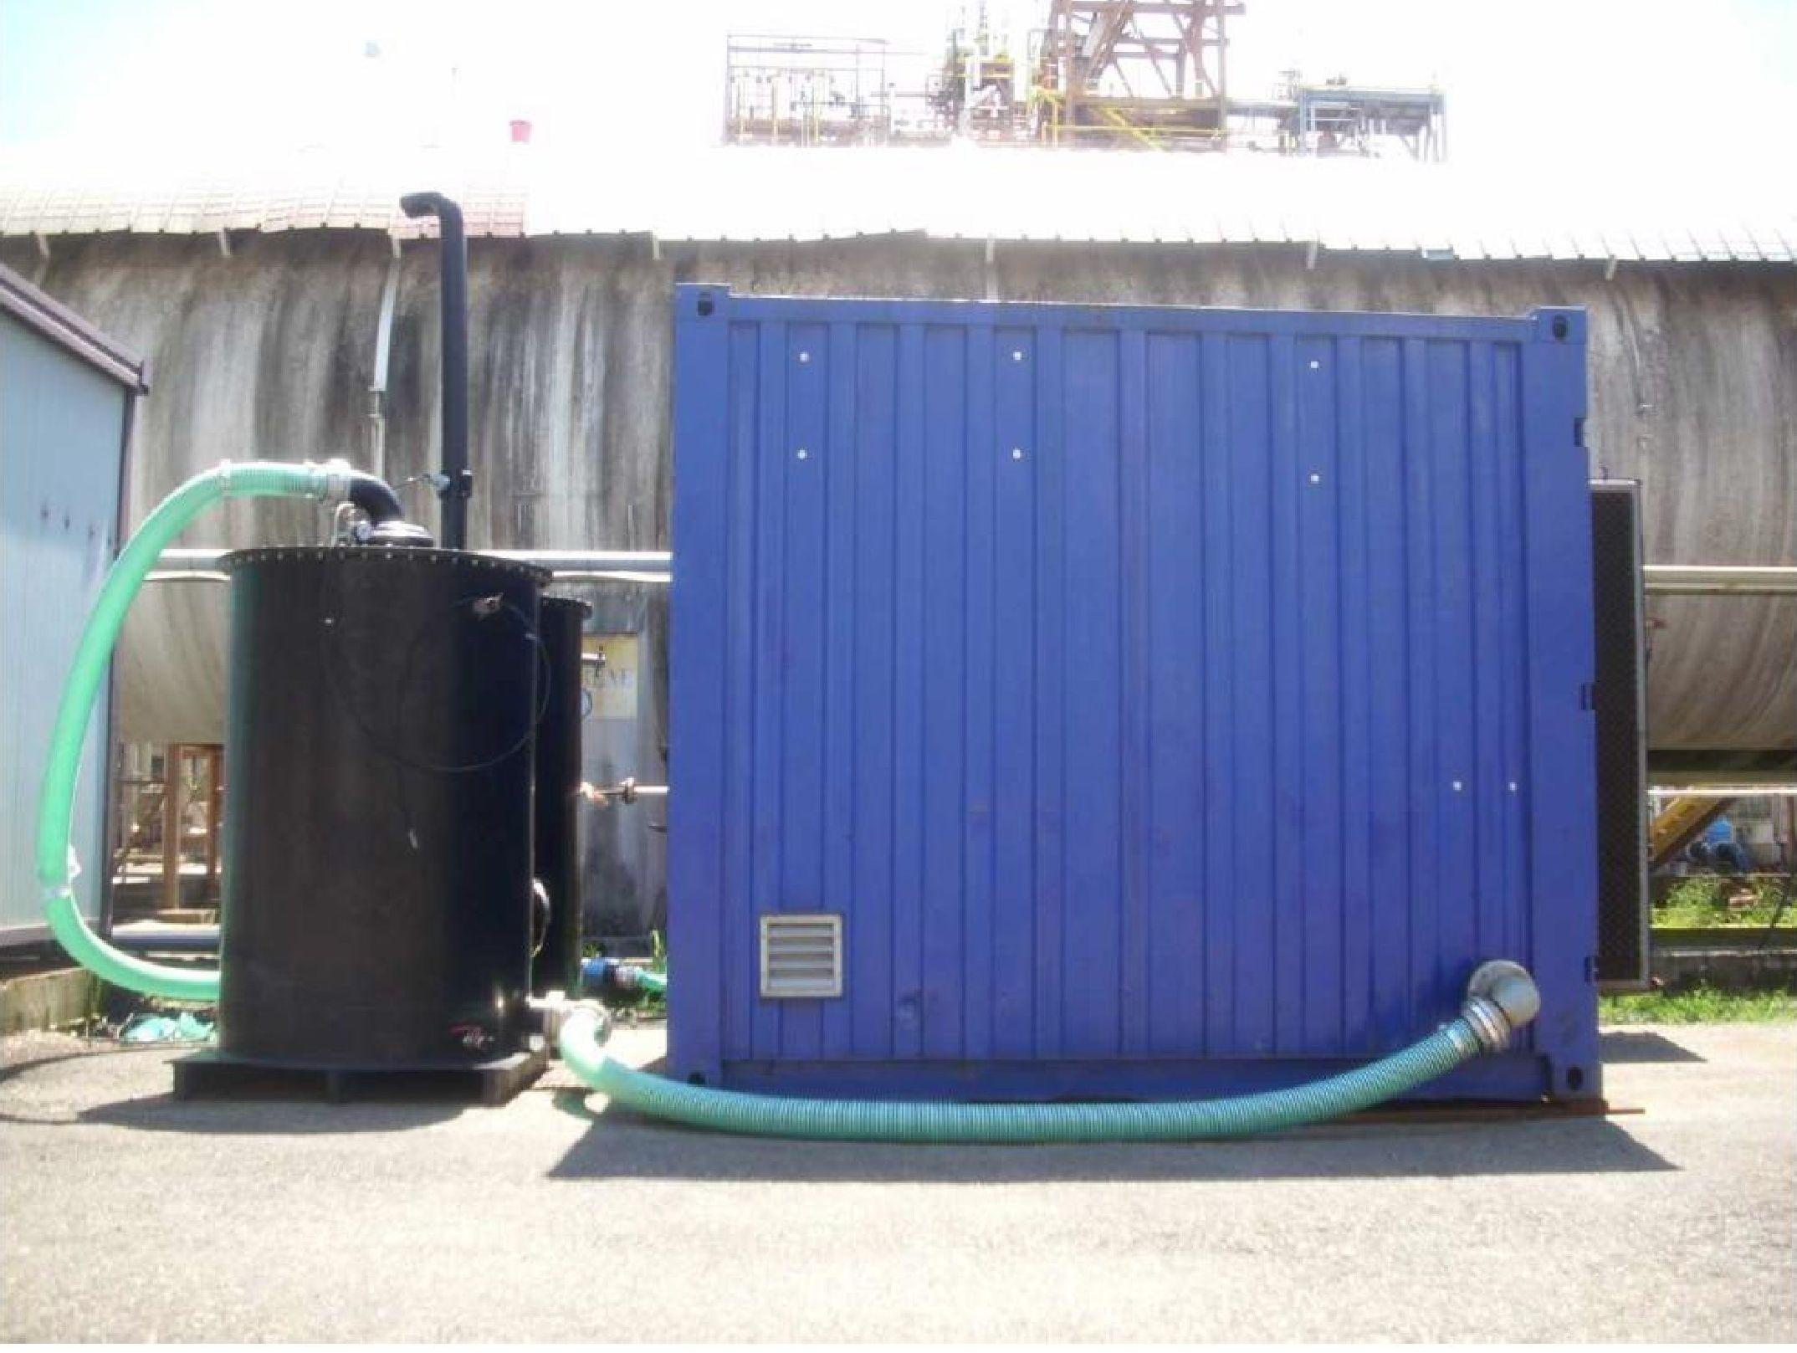

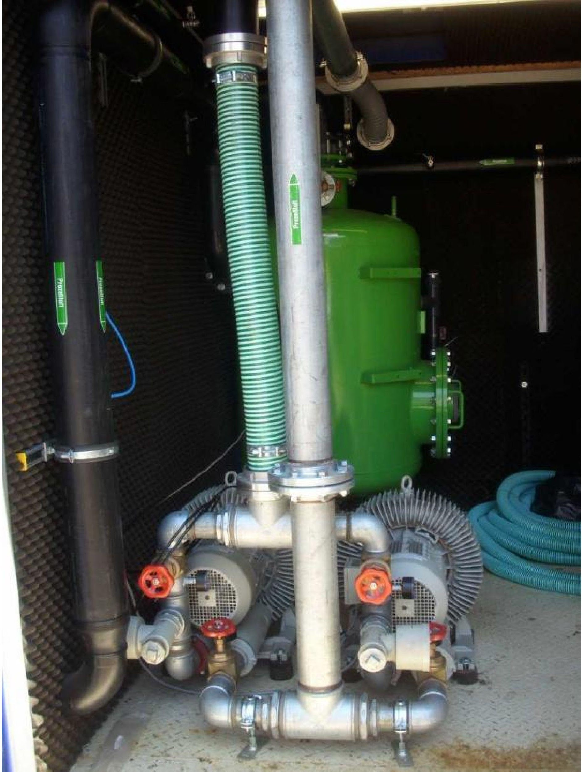

3.3. Ietekmes rādiuss
Veiktie testi:
- n. 2 pakāpju vakuuma tests
- n. 5 ilgtermiņa testi pastāvīgā vakuumā
Rezultāti:
- - ROI = 9 ÷ 10 m (robeža -2,5 Pa)
- - Plūsmas ātrums katrā SVE ~ 130 mc/h
- - Vakuums @ SVE augšpusē: ~ - 30 mbar
Turklāt:
- - n. 4 SVE punkti uzrādīja labu katra punkta aptverto ietekmes zonu pārklāšanos
- - granulveida aktīvās ogles filtri labi atdalīja ekstrahētajos tvaikos esošos piesārņotājus
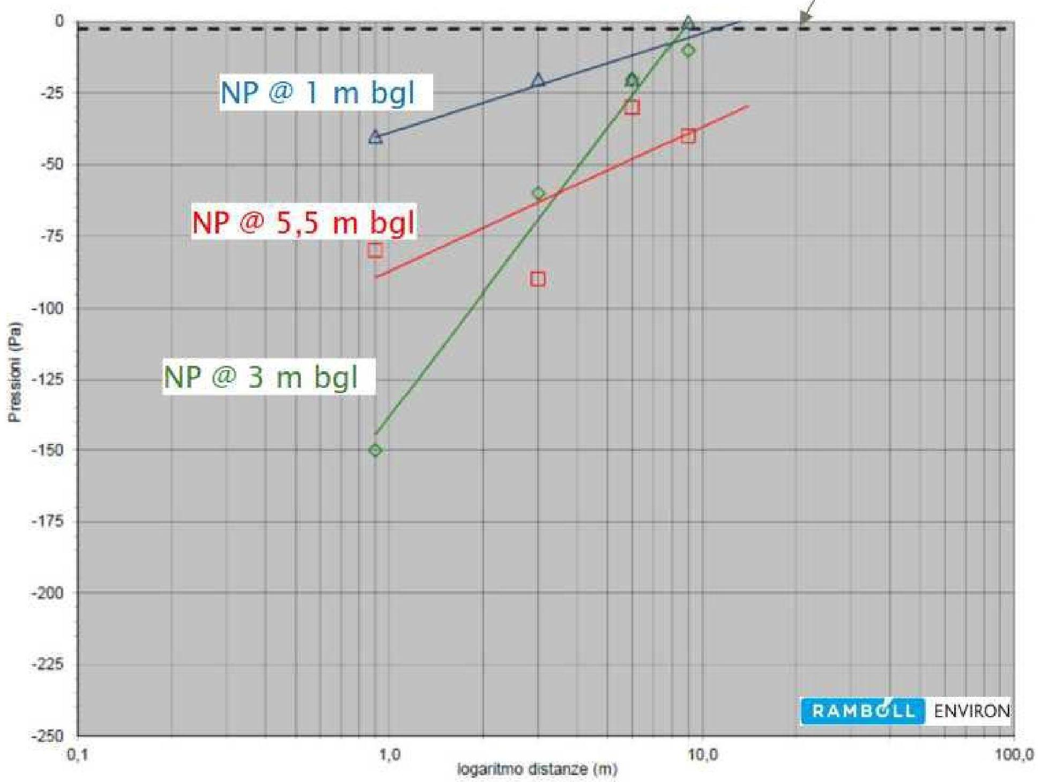
NP @ 1 m bgl
NP @ 5,5 m bgl
NP @ 3 m bgl
Attāluma logaritms (m)
Spiediens (Pa)
RAMBOLL
ENVIRON

3.4. Izplūdes gāzes attīrīšana
Izmēģinājuma testa laikā izdalītie tvaiki tika attīrīti ar diviem virknē savienotiem granulētas aktīvās ogles filtriem (katrs 1000 litru tilpuma).
3.5. Kontroles parametri
Lai novērtētu attīrīšanas efektivitāti un ieguldījuma atdevi, izmēģinājuma posmā tika uzraudzīti šādi parametri:
- ΔP ieplūdes/izplūdes pūtējs;
- vakuums pie iesūknēšanas punkta/punktu augšdaļas;
- vakuums, kas radies augsnes gāzes uzraudzības punktos (Nesty zondes) dažādos attālumos un dziļumos no ieguves urbuma/urbumiem;
- ekstrahēto gāzu plūsmas ātrums;
- GOS koncentrācija pirms un pēc attīrīšanas;
- O₂, CH₄, CO₂ uzraudzība katrā SVE ekstrakcijas un NP uzraudzības punktā pirms GOS paraugu ņemšanas.

4. Pilna mēroga piemērošana

4.1. Ekstrakcijas sistēma
Pilna mēroga SVE ir izstrādāts, ņemot vērā izmēģinājuma testa rezultātus (ROI, plūsmas ātrums katrā ekstrakcijas punktā, vakuums, kas jāpiemēro katrā ekstrakcijas punktā) un ņemot vērā visu attīrāmo platību:
- n. 18 SVE punkti;
- attālums starp ieguves punktiem: L=2(ROI) cos30 = 17 m
- Projektētais caurplūdums = 2340 mc/h
- N. 4 pūtēji (750 mc/h @ ΔP 150 mbar - katrs)
- N. 4 granulveida aktīvās ogles filtri (4000 l - katrs - 2 darba/2 rezerves filtri)

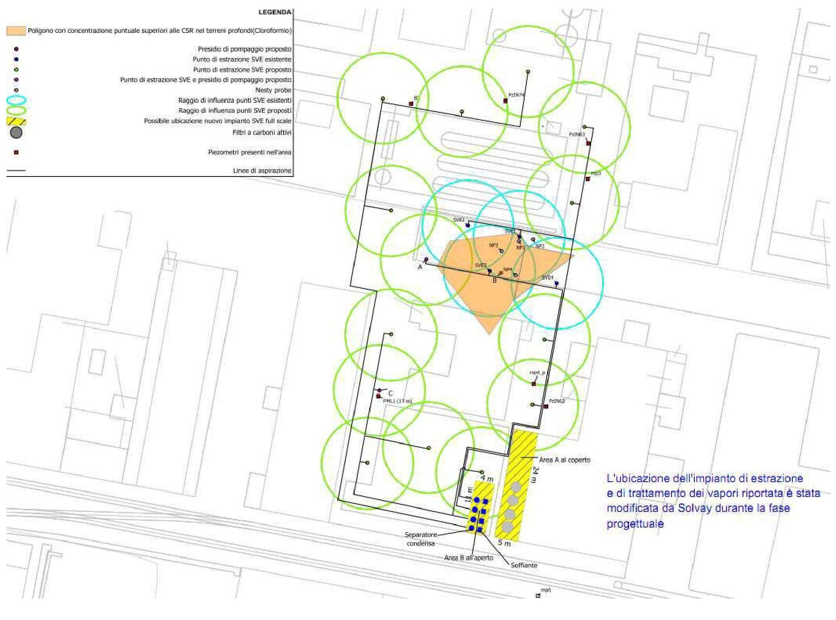

APZĪMĒJUMI

Poligons ar punktu koncentrācijām, kas pārsniedz CSR vērtības dziļajos augsnes slāņos (hloroforms

Piedāvātā sūkņu stacija
Esošā SVE ieguves vieta
Piedāvātā SVE ieguves vieta
Piedāvātā SVE ieguves vieta un sūkņu stacija
Nesty urbumi
Esošo SVE punktu ietekmes rādiuss
Piedāvāto SVE punktu ietekmes rādiuss
Iespējamā jauna SVE pilna mēroga iekārtas atrašanās vieta
Aktīvās ogles filtri

Pjezometri, kas atrodas teritorijā

Iesūkšanas līnijas
Tvaiku ekstrakcijas un apstrādes iekārtas atrašanās vieta tika mainīta Solvay projektēšanas fāzē
Kondensāta atdalītājs
Atklātā zona B
Ventilators
Segtā zona A
5 m
4 m
24 m
11 m
PMLI (17 m)

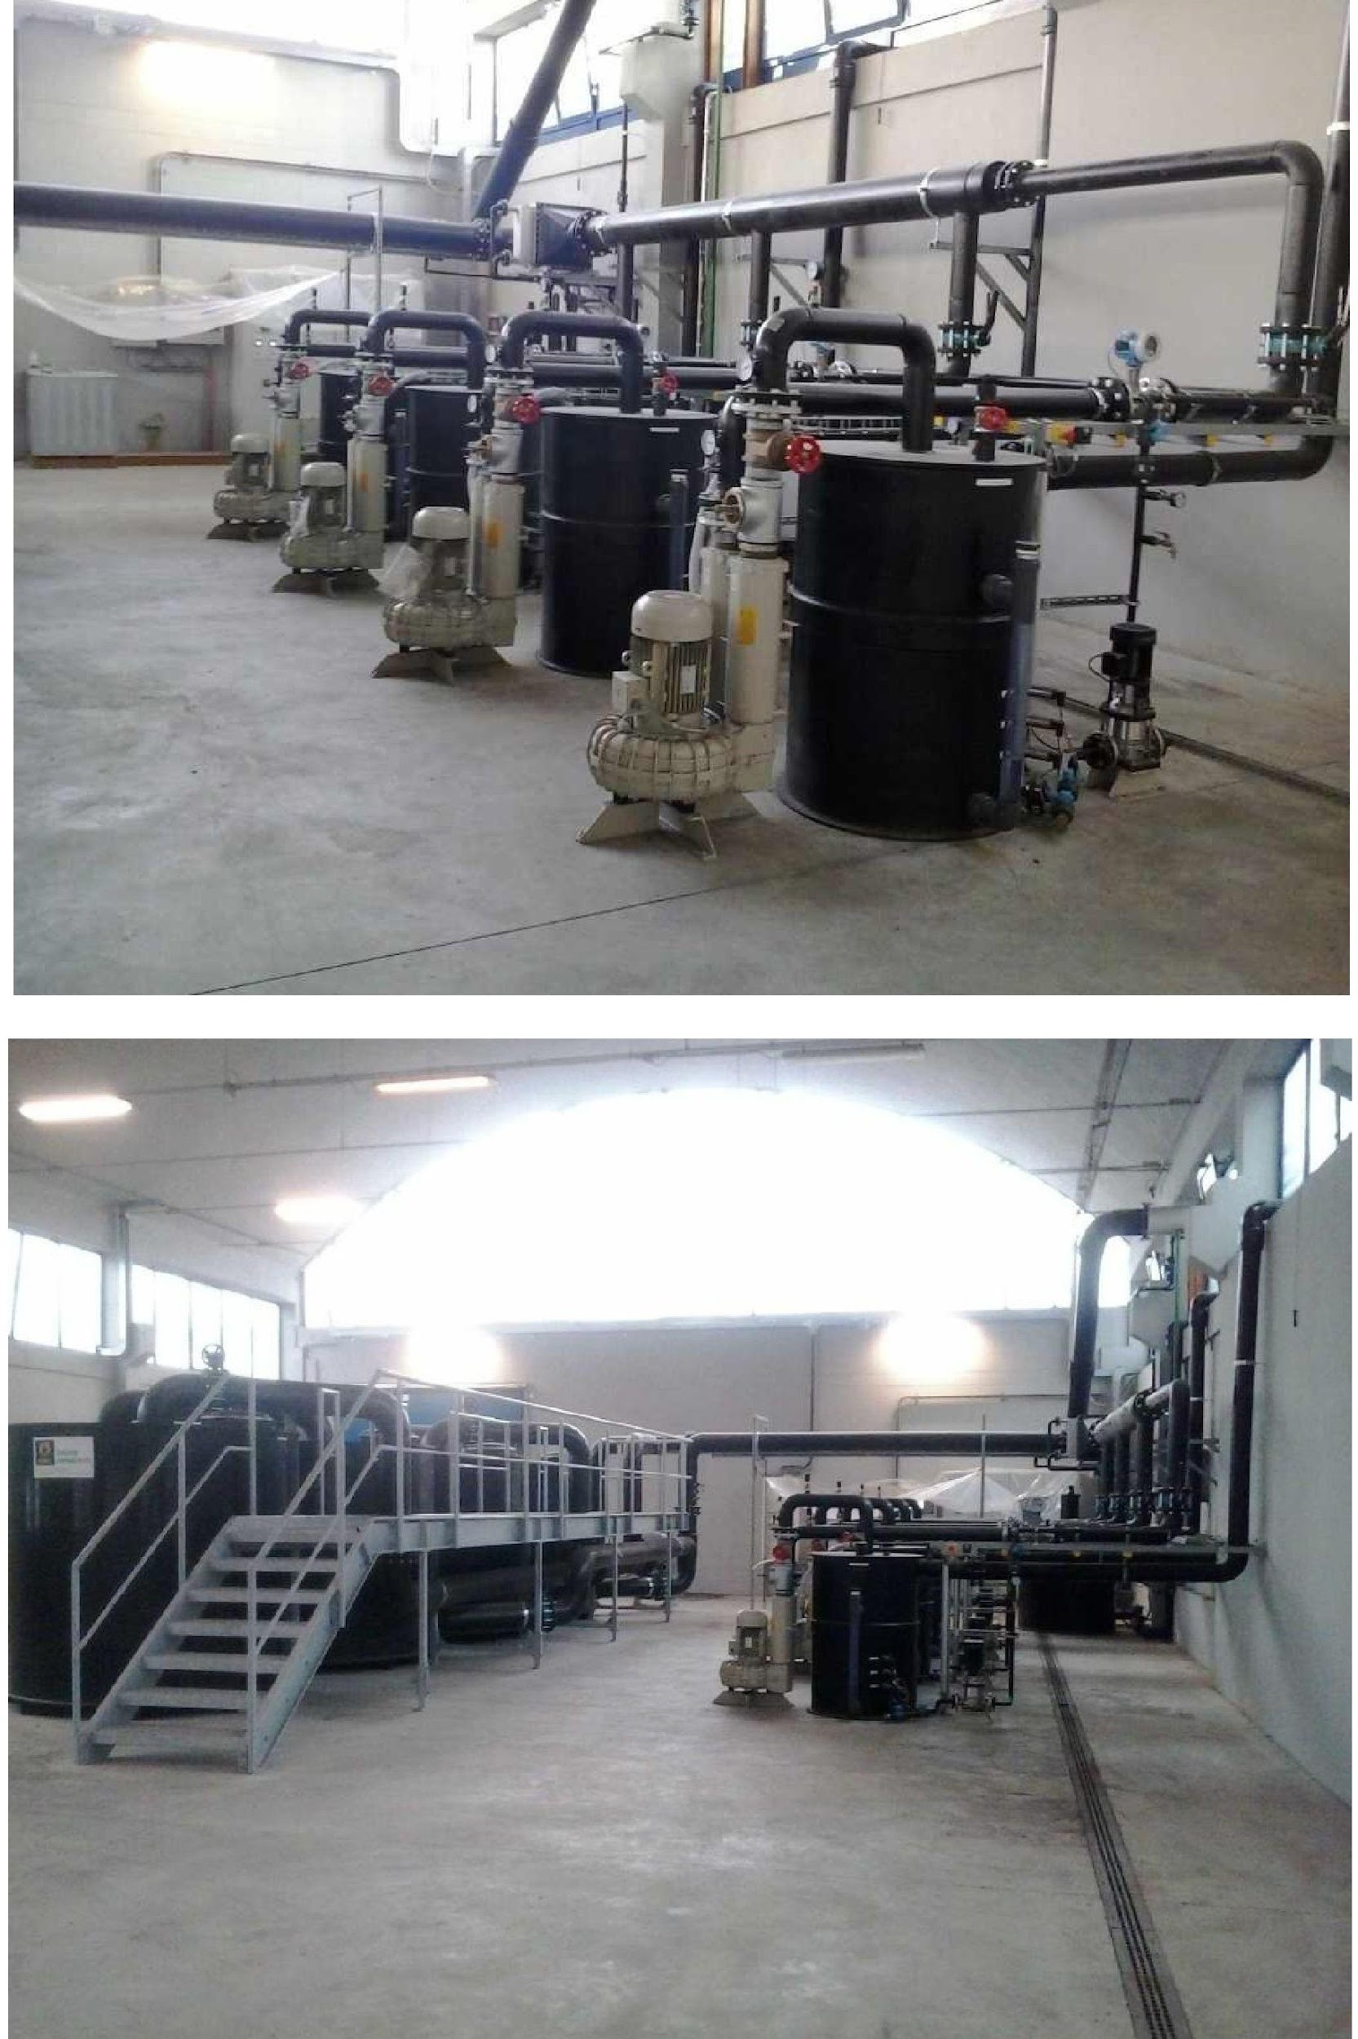

4.3. Ietekmes rādiuss
SVE pilna mēroga ROI atbilst SVE izmēģinājuma testa rezultātam: apmēram 9–10 m.
4.4. Izplūdes gāzes attīrīšana
Attiecībā uz gāzes attīrīšanu tika uzstādīti 4 granulētas aktivētās ogles filtri (4000 l - katrs - 2 darba/2 darba/2 rezerves)
4.5. Kontroles parametri
Lai novērtētu attīrīšanas efektivitāti, tika veikta šādu parametru uzraudzība ar šādu biežumu
Ik pēc divām dienām:
- Emisiju uzraudzība atmosfērā ar īstermiņa caurulēm
Ik nedēļu:
- Gaisa plūsmas un ekstrakcijas ātrums
- ΔP ieplūdes/izplūdes pūtēji, vakuums katrā SVE ieguves punktā
- Temperatūras/izplūdes pūtēji
- GOS analīzes pirms tvaiku attīrīšanas katram pūtējam
- Pjezometriskā līmeņa mērījums teritorijā esošajos uzraudzības punktos
Reizi divās nedēļās
- Attīrīto tvaiku GOS analīze
Katru ceturksni:
- VOC, O₂, CH₄, CO₂ un vakuuma indukcija katrā SVE ekstrakcijas un NP uzraudzības punktā
Pēc pirmā trīs gadu perioda uzraudzības plāns tika mainīts, vienojoties ar iestādēm, un visas aktivitātes, kas līdz 2016. gadam tika veiktas reizi nedēļā, turpmāk tika veiktas reizi divās nedēļās. Iepriekšminētie uzraudzības pasākumi ļāva aprēķināt arī GOS masas atdalīšanu

6. Pēcattīrīšanas periods un/vai ilgtermiņa uzraudzība

6.1. Pēcattīrīšanas periods un/vai ilgtermiņa uzraudzība
Ilgtermiņa uzraudzība liecina par izmantotās sanācijas tehnoloģijas efektivitāti.
Ievāktie uzraudzības dati ļauj aprēķināt diezgan lielu CHC masu, kas likvidēta no nepiesātinātiem augsnes slāņiem, un parāda skaidru CHC koncentrācijas izmaiņu (samazināšanos) laika gaitā, kas izmērīta SVE punktos.
Faktiski, ņemot vērā gan eksperimentālo rūpnīcu (darbojās no 2011. gada maija līdz 2013. gada maijam), gan pilna mēroga rūpnīcu (no 2013. gada augusta līdz 2019. gada janvārim), SVE sistēma likvidēja aptuveni 5238 kg CHC:
- Tetrahlormetāns: 3171 kg
- Trihlormetāns: 1814 kg
- Trihlorfluormetāns: 253 kg
Pēc SVE intervences zonas ekstrakcijas punktos iegūto tvaiku GOS satura ceturkšņa analīžu rezultātiem varēja izveidot izokoncentrācijas kartes minētajiem trim piesārņotājiem augsnes gāzē.
Šīs kartes parāda koncentrācijas pakāpenisku samazināšanos laika gaitā pēc SVE sistēmas uzsākšanas.
Pēc SVE pielietojuma tehnoloģiskā limita sasniegšanas (izdalītās masas asimptotiskā vērtība) tika veikti Stop & Go testi. Testi parādīja niecīgu koncentrācijas atgriešanos, tāpēc SVE sistēma tika apturēta un tika ņemti apstiprinoši augsnes paraugi, kuri visi parādīja CHS koncentrācijas līmeni mazāku par CSR un arī CSC vērtībām.

7. Papildu informācija

7.1. Gūtā atziņa
Lai gan raksturojuma pētījumi, kas sākotnēji tika veikti, urbjot dziļurbumus, liecināja tikai par nedaudziem CHC koncentrācijas pārsniegšanas gadījumiem CSC augsnes paraugos, SVE sistēmas izmantošana ļāva likvidēt lielu daudzumu GOS. Lai pareizi noteiktu sanācijas pasākumu apjomu, ir svarīgi veikt detalizētu potenciālo piesārņojuma avotu raksturojumu nepiesātinātos augsnes slāņos, izmantojot modernas izpētes metodes, piemēram, augsnes gāzes izpēti, membrānas interfeisa zondes izpēti, pasīvo augsnes gāzes izpēti utt.

7.2. Papildu informācija
Lai novērtētu sanācijas panākumus, ir nepieciešams:
- veikt katras uzraudzības laikā novērotā piesārņotāja tendenču analīzi attiecībā pret sākotnējo bāzes vērtību;
- veikt ekstrahētās GOS masas kvantitatīvo noteikšanu laika gaitā.
7.3. Apmācību nepieciešamība
Lai nodrošinātu sanācijas mērķu sasniegšanu, ir svarīgi veikt labu vispārējās sistēmas ekspluatāciju un uzturēšanu. Lai to panāktu, ir svarīgi, lai sistēmu pārvaldītu apmācīts personāls.

Terminu vārdnīca

Termins (alfabētiskā secībā) | Definīcija
VOC | Gaistoši organiskie savienojumi (GOS) ir organiskas ķīmiskas vielas, kurām parastā istabas temperatūrā ir augsts tvaika spiediens
CHCs | Hlorētie savienojumi
SSTL vai CSR | Konkrētai vietai paredzētais mērķa līmenis, kas Itālijas regulējumā ir nosaukts par CSR, ir koncentrācijas mērķa līmenis, kas noteikts saskaņā ar riska analīzes procedūru

1. Kontaktinformācija – GADĪJUMA IZPĒTE: SVE n.14

1.1. Vārds un uzvārds | Eva Ščebaka (Ewa Szczebak)
1.2. Valsts/jurisdikcija | Polija
1.3. Organizācija | Arcadis
1.4. Amats | Vecākais vides speciālists
1.5. Pienākumi | Vides konsultācijas par augsnes un gruntsūdeņu izpēti, sanāciju, riska novērtējumu. Projektu vadītājs.
1.6. E-pasta adrese | ewa.szczebak@arcadis.com
1.7. Tālruņa numurs

2. Informācija par objektu

2.1. Objekta vēsture
Šī vieta ir aktīva dzelzceļa teritorija ar 4 galvenajiem sliežu ceļiem un dažiem krustojumiem. Augsne un gruntsūdeņi tika piesārņoti 2010. gadā ar aptuveni 800 Mg naftas produktu (galvenokārt dīzeļdegvielas) pēc vilciena avārijas. Pārsniegta maksimāli pieļaujamā koncentrācija augsnē un gruntsūdeņos vieglajiem un smagajiem naftas ogļūdeņražiem un BTEX.
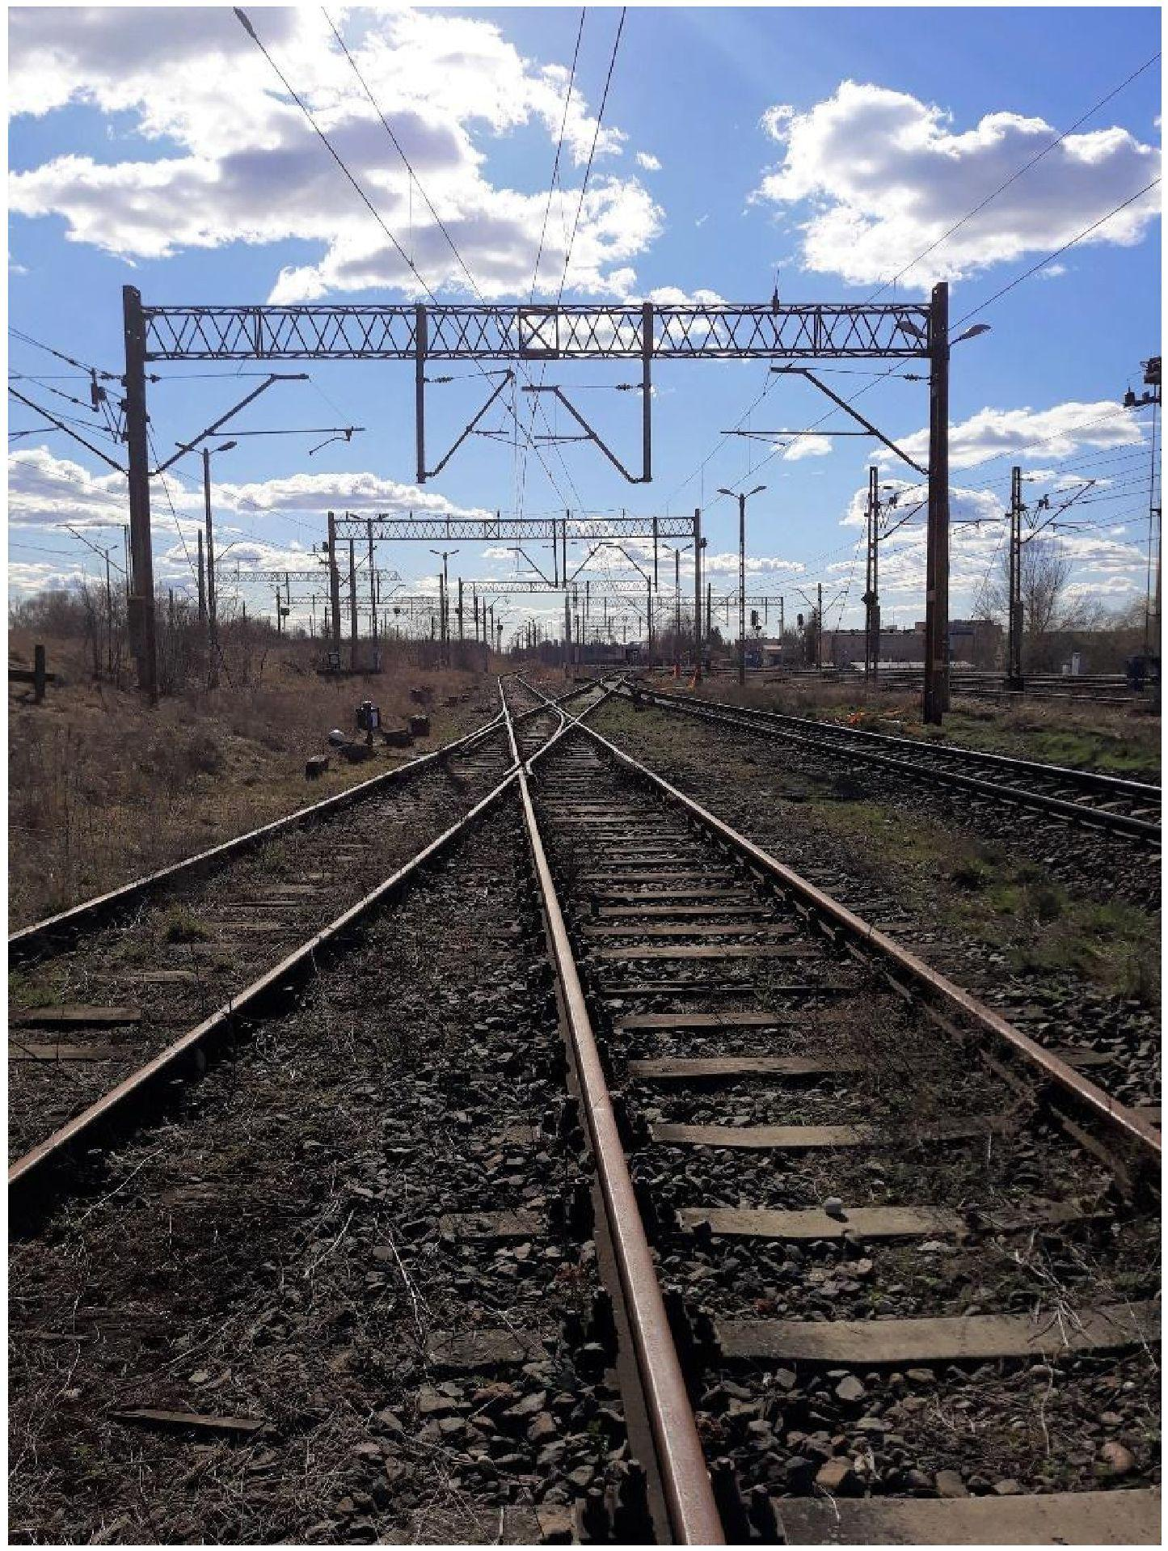

2.2. Ģeoloģiskie apstākļi
Vietas augsne galvenokārt sastāv no smalkas un vidēji smalkas smiltis, vietām pārklāta ar smilšmālu. Augšējais augsnes slānis ir mākslīgi izgatavots (sastāv no smilšmāla ar sasmalcinātiem ķieģeļiem) un dzelzceļa balasts, kas atrodas zem sliedēm. Gruntsūdens dziļums ir aptuveni 7 metri zem zemes virsmas dzelzceļa teritorijā un aptuveni 5 metri zem zemes virsmas izplūdes vietā.
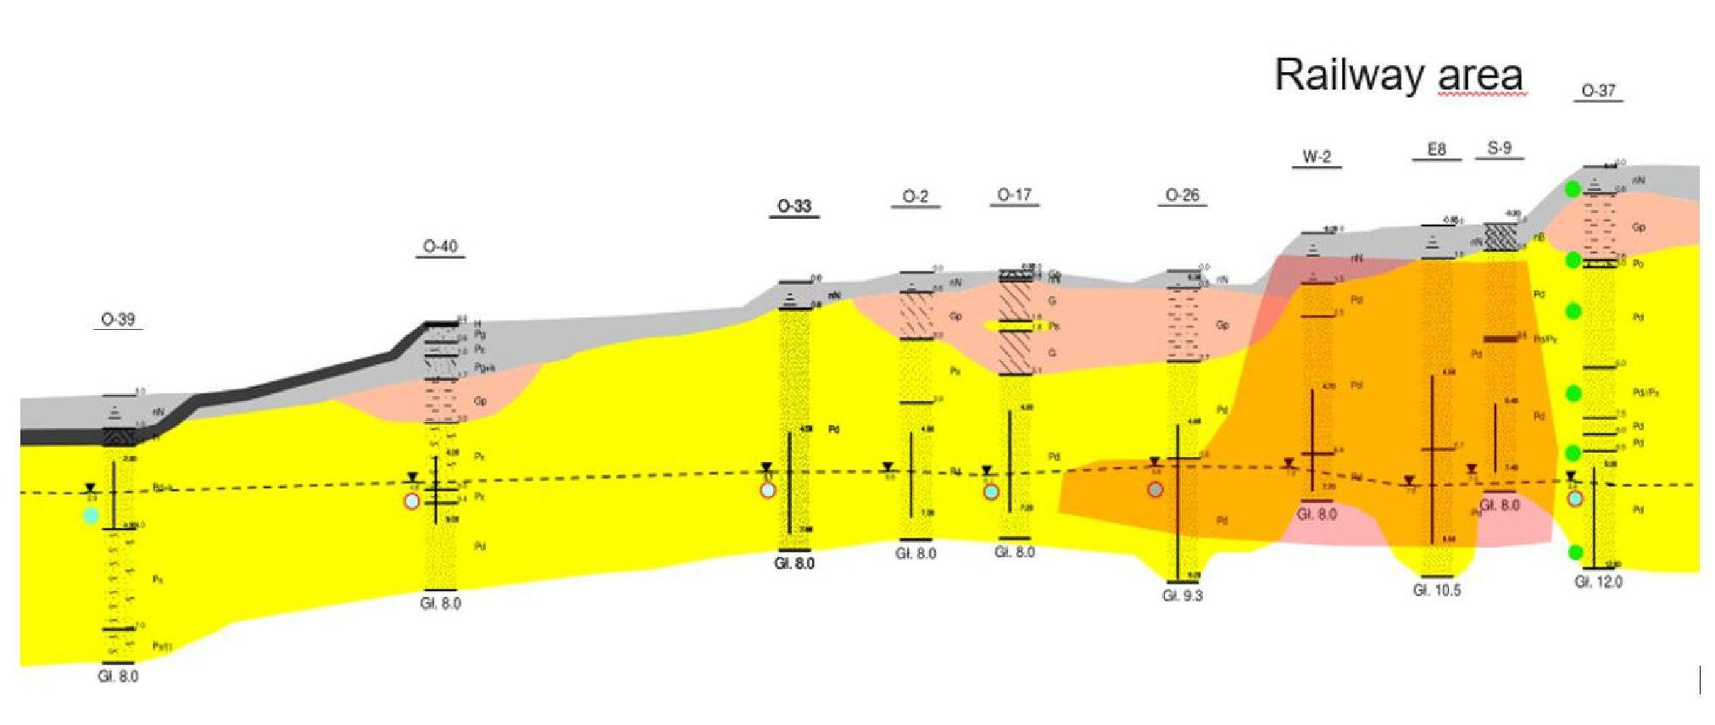
Dzelzceļa teritorija

2.3. Piesārņotāji, kas rada bažas
Augsnē konstatētie piesārņotāji, kas rada bažas:
- Naftas ogļūdeņražu kopējā frakcija C6-C12: BDL - 10 600 mg/kg
- Naftas ogļūdeņražu kopējā frakcija C12-C35: BDL - 40 000 mg/kg
- Toluols: BDL - 57 mg/kg
- Etilbenzols: BDL - 426 mg/kg
- Ksilēni: BDL - 1240 mg/kg
Gruntsūdeņos konstatētie bīstamie piesārņotāji, kas rada bažas:
- Naftas ogļūdeņražu kopējā frakcija C6-C12: BDL - 4990 mg/l
- Naftas ogļūdeņražu kopējā frakcija C12-C35: BDL - 1490 mg/l
- Benzols: BDL - 0,5 mg/l
- Toluols: BDL - 29 mg/l
- Etilbenzols: BDL - 76 mg/l
- Ksilēni: BDL - 200 mg/l

2.4. Tiesiskais regulējums
Saistībā ar vides piesārņojumu pēc ogļūdeņražu noplūdes ir uzsākta administratīvā procedūra. Pirmais solis bija plaša teritorijas izpēte, kas tika veikta vairākās kārtās, tostarp augsnes un gruntsūdeņu paraugu ņemšana, novērošanas urbumu uzstādīšana un gruntsūdeņu un LNAPL uzvedības novērošana. Pamatojoties uz augsnes un gruntsūdeņu paraugu laboratorijas rezultātiem, tika novērtēti attiecīgo vides standartu pārkāpumi. Sanācijas darbības plāns tika iesniegts Reģionālajai vides aģentūrai ar mērķi veikt sanāciju – sasniegt augsnes un gruntsūdeņu standartus. Pēc dažiem gadiem, kad tika izmantota sanācijas sistēma (LNAPL nosusināšana, papildināta ar gruntsūdeņu novadīšanu un ventilācijas barjeru pie izplūdes), Polijā tika mainīti likumi un ieviesta riska novērtējuma pieeja. Tāpēc reģionālajai vides aģentūrai tika iesniegts pieteikums par sanāciju, par cilvēku veselības un vides riska novērtējumu. Ierosinātais sanācijas mērķis ir ierobežot piesārņoto gruntsūdeņu migrāciju.
Sistēma SVE ir daļa no ventilācijas barjeras, kas sastāv no gaisa ievades (AS) sistēmas un augsnes tvaiku ekstrakcijas (SVE) sistēmas. Tā kā attālums starp barjeru un biroju ēku ir neliels, SVE sistēma darbojas, lai novērstu iespējamo tvaiku iekļūšanu ēkā.

3. Izmēģinājuma mēroga pielietojums uz lauka

3.1. Ekstrakcijas sistēma
SVE sistēmas galvenais mērķis bija izdalīt piesārņotājus gāzes fāzē gaisa ievades sistēmas darbības zonā. Tāpēc tika veikti eksperimentāli testi ar ievades urbumiem pazemes ūdeņos. Tā kā aerācijas un piesātinātās zonas ģeoloģija ir līdzīga (smalkas smiltis visā profilā), ieguves urbumu ietekmes rādiuss tika noteikts saskaņā ar AS izmēģinājuma testiem.

3.2. Ievades sistēma
Gaisa ievades (AS) tehnoloģijas lauka testēšanai tika uzstādīts viens ievades urbums un trīs uzraudzības punkti. Testa vieta tika izvēlēta, pamatojoties uz potenciālo ventilācijas barjeras atrašanās vietu nākotnē. Attālums starp ievades urbumu un uzraudzības punktiem bija no 1,6 līdz 2,5 m, un tas tika pielāgots, ņemot vērā pazemes komunikāciju klātbūtni (t. i., elektropārvades līnijas, optiskās šķiedras, kanalizācijas sistēma). Gaiss tika ievadīts ar pūtēju 1,7-2,0 m dziļumā zem gruntsūdens līmeņa.

3.3. Ietekmes rādiuss
Ietekmes rādiuss (ROI) apmēram 5 metru attālumā tika aprēķināts gaisa ievades testam (gaisa ievadīšana vienā urbumā un novērojumi 3 punktos). Tika novēroti šādi parametri: gruntsūdens līmenis un spiediens atkarībā no attāluma. Gruntsūdens līmeņa paaugstināšanās par 0,1 m tika uzskatīta par AS urbuma ietekmes robežu. AS testa shēma ir parādīta tālāk.
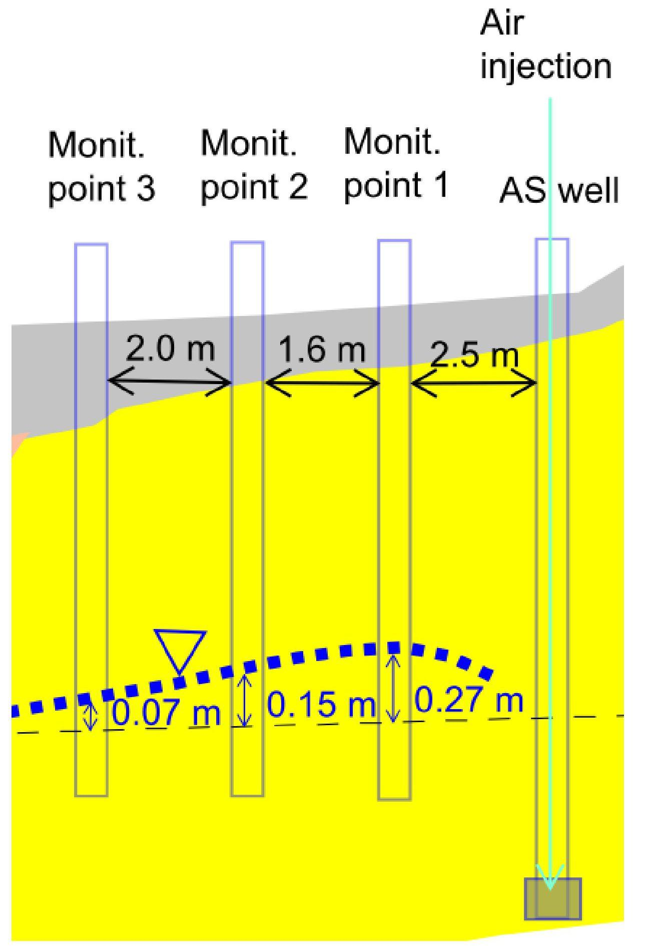

Gaisa ievade
AS urbums
Uzraudz. 1. punkts
Uzraudz. 2. punkts
Uzraudz. 3. punkts
2,0 m
1,6 m
2,5 m
0,07 m
0,15 m
0,27 m

3.4. Izplūdes gāzes attīrīšana
Izmēģinājuma testā netika uzstādīta gāzes attīrīšanas iekārta, jo tests balstījās uz gaisa ievadi, nevis ekstrakciju.
3.5. Kontroles parametri
AS sistēmas izmēģinājuma mēroga pārbaudei bija noderīgi uzraudzīt skābekļa koncentrāciju uzraudzības punktos un apkārtējos GW uzraudzības urbumos. Skābekļa daudzuma pieaugums gruntsūdeņos bija ātrs un tiešs pierādījums gaisa ievades efektivitātei.

4. Pilna mēroga piemērošana

4.1. Ekstrakcijas sistēma
SVE sistēma ietver šādu aprīkojumu: metāla konteiners, kura izmēri ir 3 m plats, 10 m garš un 3 m augsts; 11 horizontāli tvaika ekstrakcijas ieguves urbumi; un viens gaisa kompresors. Turklāt sistēmā ir filtrs ar aktivēto ogli, kas attīra piesārņoto gaisu.
Augsnes tvaiku ekstrakcijas sistēma sastāv no vienpadsmit 2 collu diametra horizontālajiem urbumiem, kas izvietoti aptuveni 4,0 - 4,2 m bgs. Urbumi ir savienoti ar cauruļvadiem un darbojas kā divas atsevišķas līnijas, kas atrodas starp divām gaisa ievades urbumu līnijām.
SVE sistēma darbojas pārmaiņus ar AS sistēmu, katra intervāla ilgums ir pusstunda.

4.2. Ievades sistēma
Gaisa ievades sistēma ietver šādu aprīkojumu: metāla konteiners, kura izmēri ir 3 m plats, 10 m garš un 3 m augsts; 13 horizontāli gaisa ievades urbumi; un viens pūtējs.
AS sistēma sastāv no trīspadsmit 2 collu diametra horizontālajiem urbumiem, kas izvietoti aptuveni 7,0–8,2 m dziļumā. Urbumi ir savienoti ar cauruļvadiem un darbojas kā divas atsevišķas līnijas, kas atrodas starp divām tvaiku ieguves urbumu līnijām.
AS sistēma darbojas pārmaiņus ar SVE sistēmu, katra intervāla ilgums ir pusstunda.
4.3. Ietekmes rādiuss
Ietekmes rādiuss (ROI) apmēram 5 metru attālumā tika aprēķināts gaisa ievades testam (gaisa ievadīšana vienā urbumā un novērojumi 3 punktos). Tika novēroti šādi parametri: gruntsūdens līmenis un spiediens atkarībā no attāluma. Gruntsūdens līmeņa paaugstināšanās par 0,1 m tika uzskatīta par AS urbuma ietekmes robežu. AS testa shēma ir parādīta tālāk.
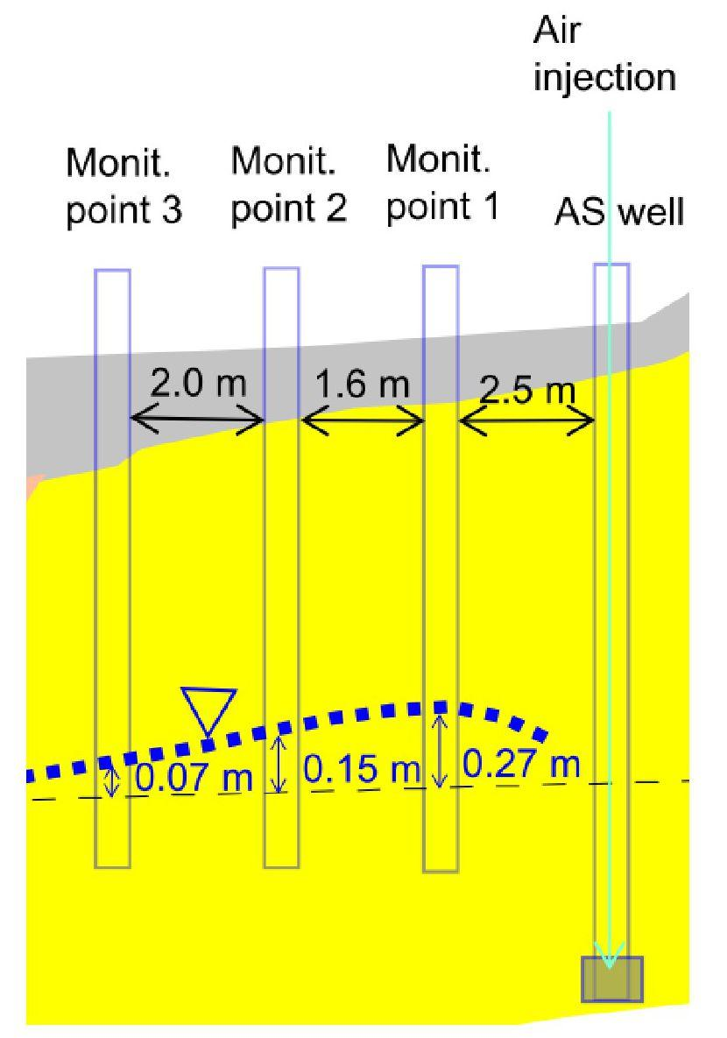

Gaisa ievade
AS urbums
Uzraudz. 1. punkts
Uzraudz. 2. punkts
Uzraudz. 3. punkts
2,0 m
1,6 m
2,5 m
0,07 m
0,15 m
0,27 m

4.4. Izplūdes gāzes attīrīšana
Aktīvās ogles adsorbcija tiek izmantota kā attīrīšanas metode izplūdes gāzēm. Tvertnē ir uzstādīts vertikāls filtrs ar tilpumu 1 kubikmetrs. Granulēto aktivēto ogli izmanto gaisa emisiju attīrīšanai.
4.5. Kontroles parametri
- PID mērījumi tiek veikti reizi gadā ekstrakcijas punktos, lai pārbaudītu tvaika ekstrakcijas efektivitāti.
- Periodiski tiek veikti PID mērījumi izplūdes gāzē, lai kontrolētu augsnes gāzes attīrīšanas efektivitāti.
- Ūdens līmenis tiek regulāri mērīts, lai kontrolētu pareizu AS sistēmas darbību.
- Piesārņotāju koncentrācijas un pamata fizikāli ķīmiskās īpašības tiek mērītas GW divreiz gadā kā daļa no gruntsūdeņu uzraudzības programmas šajā teritorijā.

6. Pēcattīrīšanas periods un/vai ilgtermiņa uzraudzība

6.1. Pēcattīrīšanas periods un/vai ilgtermiņa uzraudzība
PID mērījumi tika veikti reizi gadā ekstrakcijas punktos, lai pārbaudītu tvaika ekstrakcijas efektivitāti.

7. Papildu informācija

7.1. Gūtā atziņa
- metodoloģija un procedūras: pirms pilnvērtīgas sistēmas uzstādīšanas ir jāapkopo un jāanalizē hidroģeoloģiskie dati, kas iegūti 1–2 gadu laikā (atkarībā no vietējiem hidroģeoloģiskajiem nosacījumiem). Tas palīdzētu izvairīties no situācijas, kad gruntsūdens līmeņa paaugstināšanās varētu izraisīt gruntsūdens ieplūšanu ieguves urbumos (t. i., iekārtu bojājumu risku). Savukārt AS sistēmai būtu lietderīgi ierīkot ievades urbumus saprātīgā un rentablā dziļumā.
- tehniskie aspekti: sistēma rada daudz siltuma, tāpēc ēka, kurā ir uzstādīts aprīkojums, jāprojektē atbilstoši, lai vasarā samazinātu iekštelpu temperatūru (t. i., ventilācija). Urbumu atrašanās vietu un attiecīgo attālumu starp tiem pilna mēroga sistēmā nosaka arī vietējie nosacījumi (piemēram, pazemes komunikācijas, zemes pieejamība). Tāpēc tas jāņem vērā, projektējot sistēmu, lai saglabātu atbilstošu ietekmes zonu.
- regulatīvie aspekti: būtu daudz vieglāk veikt ieteiktās sanācijas tehnoloģijas izmēģinājuma pētījumus pirms sanācijas darbības plāna (RAP) iesniegšanas. Tā kā pēc jaunās regulas stāšanās spēkā formāli RAP jāiesniedz tūlīt pēc tam, kad ir konstatēts piesārņojums. Tāpēc saprotams, ka lielākā daļa pasūtītāju dod priekšroku iesniegt RAP pirms lauka testiem. Tad, ja lauka testu rezultāti liecina par ierosinātās tehnoloģijas neefektivitāti, RAP ir jāgroza.

7.3. Apmācību nepieciešamība
Apmācība būtu ieteicama gan konsultantiem (lai labāk izprastu metodiku un tās vajadzības), gan iestādēm (lai labāk izprastu SVE iespējas un nepieciešamību veikt lauka testus pirms sistēmas pilnīgas uzstādīšanas). Semināri un prezentācijas par gadījumu izpēti ir efektīvs mācību līdzeklis.

Terminu vārdnīca

Termins (alfabētiskā secībā) | Definīcija
AS | Gaisa ievade
BDL | Zem noteikšanas robežas
BGS | Zem zemes virsmas
BTEX | Benzols, toluols, etilbenzols, ksiloli
GW | Gruntsūdeņi
LNAPL | Viegls neūdens fāzes šķidrums
RAP | Remedial Action Plan - oficiāls dokuments, kas iesniegts iestādei apstiprināšanai
ROI | Ietekmes rādiuss

1. Kontaktinformācija – GADĪJUMA IZPĒTE: SVE n.15

1.1. Vārds un uzvārds | Puričelli Sāra (Puricelli Sara), Marina Rosa Angela (Marin Rosa Angela), Riki Djego (Ricci Diego), Konfalonjēru Masimiliano (Confalonieri Massimiliano)
1.2. Valsts/jurisdikcija | Itālija
1.3. Organizācija | ARPA Lombardia
1.4. Amats
1.5. Pienākumi
1.6. E-pasta adrese | s.puricelli@arpalombardia.it  m.confalonieri@arpalombardia.it
1.7. Tālruņa numurs | +39 031 2743913

2. Informācija par objektu

2.1. Objekta vēsture
Minētā teritorija ir aktīva rūpnieciskās ražošanas vieta, kurā veic inženiertehniskās darbības un kas atrodas Ziemeļitālijā.
Teritorija tika sadalīta trīs daļās atbilstoši sekundāro avotu izplatībai un īpašībām, un tika veikti dažādi sanācijas pasākumi.
Atšķirībā no citām vietām, kurās tiek veikti reduktīvi dehalogenēšanas procesi, šajā vietā tika nodrošināta attīrīšana ar AS/SVE šādu iemeslu dēļ:
- šajā daļā nav dabiska anaerobiska hlorēto organisko savienojumu sadalīšanās procesa;
- vietējā gruntsūdens līmeņa ātrums ir svarīgi augstāks nekā abās pārējās avotu zonās (vismaz divas reizes) un neļautu ievadītajam substrātam pietiekami ilgi palikt intervences zonā, tādējādi faktiski atceļot tā efektivitāti.
Nav konkrētu protokolu par vietas apsaimniekošanu, bet kontroles un tehniskās novērtēšanas darbības ar pašvaldības atbalstu (reģiona iecelta administrācija piesārņoto vietu apsaimniekošanai) veic ARPA. ARPA Lombardia ir 1999. gadā dibināta vides aizsardzības aģentūra, kas nodarbojas ar vides aizsardzību un profilaksi, atbalsta reģionālās un vietējās iestādes dažādās aktivitātēs: no cīņas pret atmosfēras un trokšņa piesārņojumu līdz pasākumiem virszemes un pazemes ūdeņu aizsardzībai, no elektromagnētisko lauku uzraudzības līdz augsnes piesārņojuma izmeklēšanai un sanācijas procesiem.

2.2. Ģeoloģiskie apstākļi
No hidroģeoloģiskā viedokļa vietai raksturīgs viens nediferencēts ūdens nesējslānis, kas atrodas uz akmeņaina substrāta aptuveni 35 m no zemes līmeņa, kā parādīts tālāk esošajā sadaļā.
Hidrauliskā vadītspēja interesējošās teritorijas daļā ir apmēram 3-4 * 10⁻⁵ m/s, kā rezultātā ūdens līmeņa ātrums ir diezgan augsts, un plūsmas virziens ir no rietumiem uz austrumiem. Vidējais ūdens nesējslāņa nosēšanās dziļums ir aptuveni -13 m no zemes virsmas.

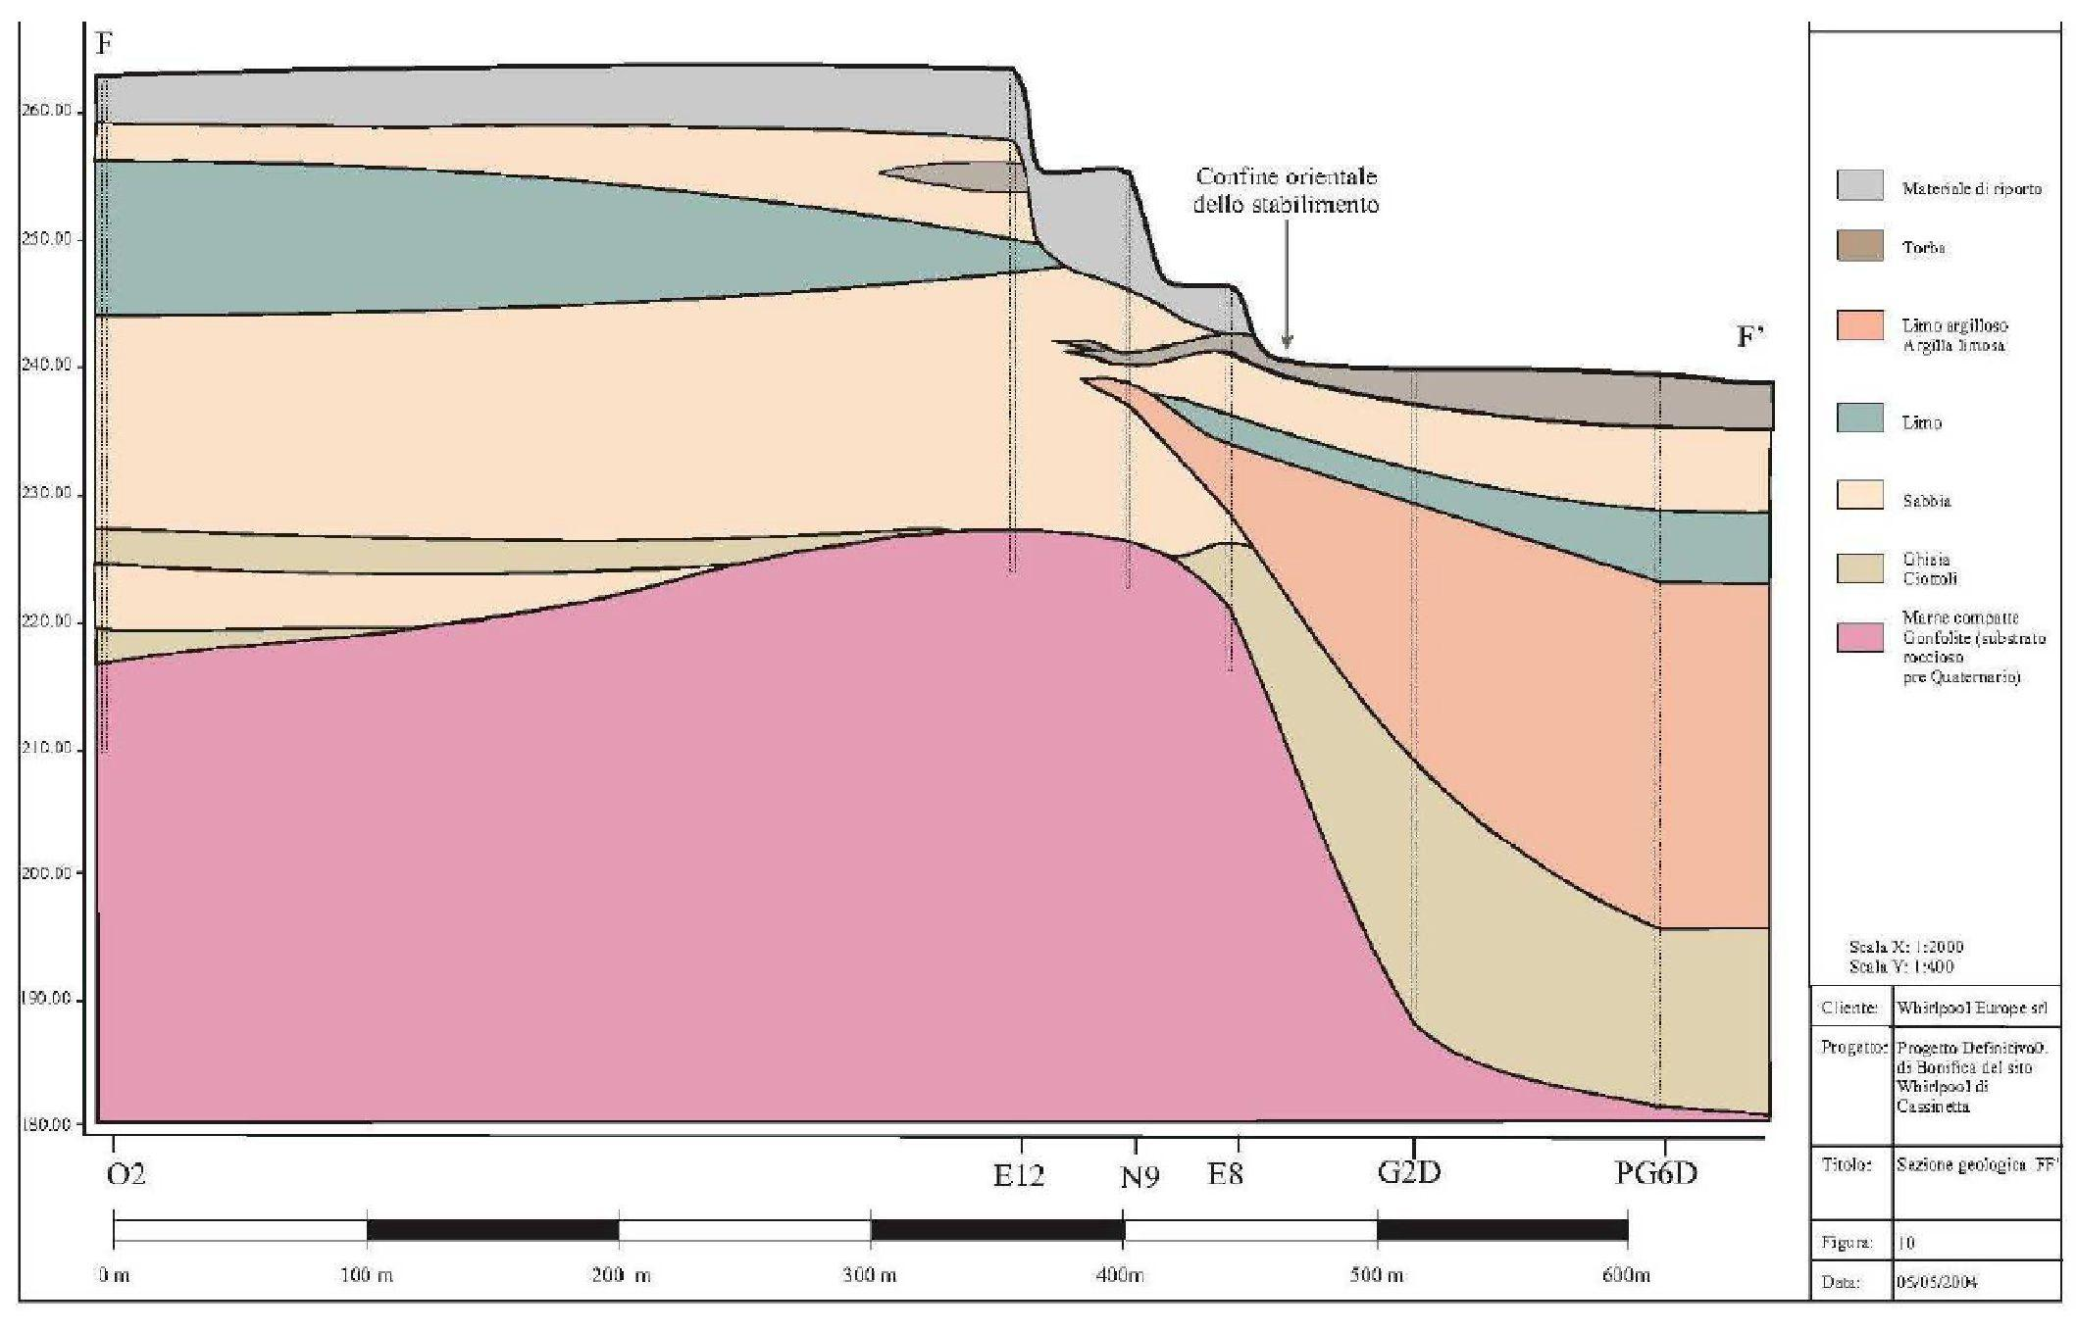

Rietumu rūpnīcas robeža
Uzbēruma materiāls
Kūdra
Mālains smiltsmāls
Smilšmāls
Māls
Smiltis
Grants un oļi
Ciets marlains ģipšmāls / Gonfolīts (pirmskvaternāra iežu substrāts)
Mērogs X: 1:2000
Mērogs Y: 1:400

600 m
500 m
400 m
300 m
200 m
100 m
0 m
F
F’

2.3. Piesārņotāji, kas rada bažas
Veiktā ražošanas darbību dēļ gruntsūdeņi tika piesārņoti ar hlorētiem šķīdinātājiem, galvenokārt tetrahloretilēnu (PCE), trihloretilēnu (TCE), 1,2-dihlorpropānu (DCP), cis 1,2-dihloretēnu, 1,2-dihloretānu un vinilhlorīdu. Konkrēti TCE, DCP un PCE ir uzskatāmi par primārajiem piesārņotājiem, jo tie tika faktiski izmantoti rūpnīcas ražošanas procesos 1960. un 1980. gados, savukārt pārējie savienojumi ir iepriekšējo savienojumu daļējas dabiskās sadalīšanās produkti.
Koncentrācijas ir ļoti augstas, dažos savienojumos sasniedz pat mg/l. Proti, attiecīgās attīrīšanas uzsākšanas brīdī tika reģistrētas maksimālās TCE vērtības 7,1 μg/l, DCP 4 μg/l, PCE 4100 μg/l un organohalogēnu savienojumu summa 4110 μg/l (tādējādi pierādot, ka lielākā daļa piesārņojuma ir saistīta ar PCE), salīdzinot ar regulatīvajām robežvērtībām gruntsūdeņiem, kas ir attiecīgi 1,5 μg/l, 0,15 μg/l, 1,1 μg/l un 10 μg/l summai.
Raksturīgie piesārņotāji galvenokārt atrodami piesātinātajā gruntsūdeņu daļā, bet nepiesātinātajā zonā tie nav konstatēti nozīmīgās koncentrācijās, tādējādi izslēdzot piesārņojuma karstā punkta esamību nepiesātinātajā zonā.
2.4. Tiesiskais regulējums
Procedūra tika veikta saskaņā ar Likumdošanas dekrētu 152/2006.

3. Izmēģinājuma mēroga pielietojums uz lauka

3.1. Ekstrakcijas sistēma
Šī tehnika ietvēra gaisa iesmidzināšanas sistēmas kombināciju piesātinātās zonas apakšā, gaisa ievadi (AS) un sistēmu, kas izsūc radušos tvaikus (augsnes tvaiku ekstrakcija – SVE).
Pirmās mērķis ir atdalīt gruntsūdenī esošos gaistošos piesārņotājus, veicinot to pāreju tvaika fāzē un tādējādi to migrāciju uz nenoturīgo augsnes daļu, no kuras tie pēc atbilstošas apstrādes tiek likvidēti atmosfērā, izmantojot SVE sistēmu.
Izmēģinājuma testi tika veikti laikā no 2008. gada aprīļa līdz 2009. gada jūnijam, autonomi, bez ARPA līdzdalības.
3.2. Ievades sistēma
Tāpat kā piesātinātajā zonā, tika ievadīts saspiests gaiss.
3.3. Ietekmes rādiuss
Ietekmes diapazons tika iegūts, veicot tiešus testus uz vietas, novērtējot kontroles urbumos radīto spiediena kritumu. Atbalsta modeļa simulācijas netika izmantotas.
3.4. Izplūdes gāzes attīrīšana
Gāzes attīrīšanas sistēma ir līdzīga tai, kas tika ieviesta pilna mēroga iekārtā, kas aprakstīta detalizēti 4.4. lapā.

3.5. Kontroles parametri
Izmēģinājuma iekārtas uzraudzība ietvēra hlorētu savienojumu kvantitatīvu noteikšanu gan gaisā, kas tika izsūknēts no SVE urbumiem, kas uzstādīti nepiesātinātā stāvoklī, gan gruntsūdenī, kas tika ņemts no urbumiem piesātinātā stāvoklī.
Pēc eksperimentālās iekārtas darbības beigām ūdenī tika konstatētas tikai TCE un PCE koncentrācijas, kas pārsniedza l.q. (izteiktas mg/l), bet citu iespējamo hlorēto savienojumu koncentrācijas bija niecīgas.
No iegūtajās gāzēs konstatētajiem datiem izriet, ka:
- tvaika fāzes piesārņotāju ekstrakcija no SVE urbumiem no nepiesātinātas augsnes bija efektīva un ļāva sasniegt hlorētu savienojumu koncentrāciju tvaikos līdz 1 g/m³;
- izsūknēto piesārņotāju daudzums ir ievērojami lielāks dziļākajos nepiesātinātajos urbumos, salīdzinot ar virspusējiem urbumiem, proti, tajos, kas izveidoti pie kapilārās malas;
- izdalītajos tvaikos esošie piesārņotāji galvenokārt rodas no gruntsūdeņu attīrīšanas, nevis no piesārņotāju klātbūtnes nepiesātinātajā zonā; faktiski, ja netiek ievadīts saspiests gaiss, piesārņotāju koncentrācija starpvielu tvaikos ir ievērojami zemāka nekā tā, kas konstatēta, izmantojot ieslēgtu AS sistēmu.

4. Pilna mēroga piemērošana

4.1. Ekstrakcijas sistēma
Tika izmantoti un uzstādīti 4 SVE urbumi nepiesātinātajā zonā, no kuriem 1 bija jau esošs un 3 tika uzstādīti jauni, ar galviņu apmēram 1 m virs ūdens nesējslāņa virsmas (tātad aptuveni līdz 12 m augstumam) un ar plaisu 5 m garumā.
Katrs SVE urbums tika apvienots ar AS urbumu pāri, kas tika urbti tiešā piesātinātā apgabala tuvumā.
Attēlā redzams uz vietas izbūvētās AS/SVE sistēmas plāns. Tajā ir norādīts:
- zilā krāsā ir norādīti urbumi, kas savienoti ar AS iekārtu (PAS1S-1D pāris tika izmantots neliela mēroga intervencē);
- sarkanā krāsā - urbumi, kas savienoti ar SVE iekārtu (izmēģinājuma iekārtā tika izmantots SVEFT3S);
- zaļā krāsā - pjezometri, kurus plānots izmantot kā ūdens uzraudzības punktus.
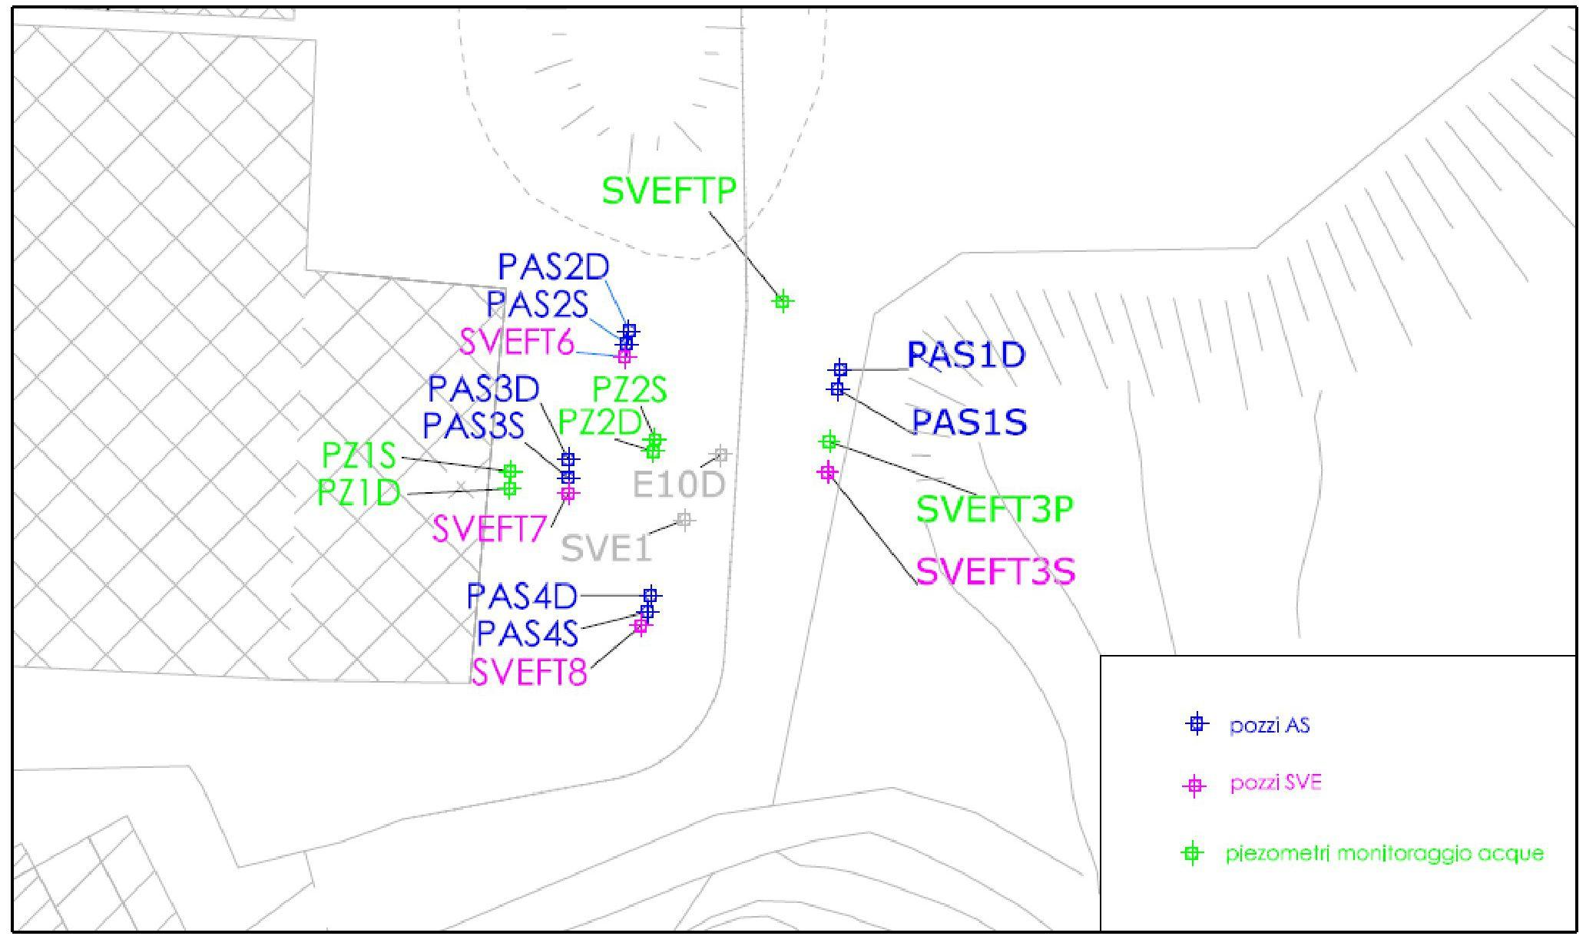
pozzi AS
pozzi SVE
piezometri monitoraggio acque
SVE sistēmu veidoja šādi komponenti:
- 1 centrbēdzes aspirators ar 2,5-3 kW jaudu, ar plūsmas ātrumu 150 Nm³/h pie 120 mbar spiediena;
- 4 tvaika ekstrakcijas caurules no tikpat daudz SVE urbumiem;
- 4 urbuma galviņas savienojumi, kas paredzēti gaisa plūsmas mērījumiem, spiediena krituma un tvaika paraugu ņemšanai;
- 4 droseļvārsti, lai regulētu plūsmas ātrumu katrā iesūknēšanas urbumā;

- 4 vakuuma mērītāji;
- 4 vārsti smalkai ekstrakcijas plūsmas regulēšanai;
- 1 kolektors, kas paredzēts no urbumiem ienākošo iesūknēšanas cauruļu savākšanai;
- 1 putekļu savācēja filtrs atmosfēras gaisam;
- 1 kondensāta separators ar relatīvo pastiprinātāja sūkni;
- 1 aktīvās ogles filtrs kondensāta attīrīšanai;
- 2 virknē savienoti aktīvās ogles filtri gaisam, kas paredzēti tvaiku attīrīšanai;
- savienojuma caurules, vārsti, dažādi savienotājelementi, mērīšanas un regulēšanas sekcijas, pneimatiskie ātrie savienojumi;
- komandas un kontroles instrumenti (kopīgs elektriskais panelis ar AS sistēmu), kas ļāva veikt manuālu vai automātisku darbību;
- 1 konteiners, kurā izvietota visa sistēma (kopīgs ar AS sistēmu).
Sistēma ir konstruēta tā, lai garantētu nepārtrauktu ekstrakcijas tvaiku plūsmas ātrumu, kas ir vismaz divreiz lielāks par gruntsūdeņos ieplūstošā gaisa plūsmas ātrumu, un tādējādi kopumā spēj iesūknēt vismaz 120 Nm³/h.
Darbības traucējumu gadījumā tika nodrošināts GSM telefona zvanītājs, kas varēja nosūtīt kļūdu ziņojumus specializētam personālam, kas spēja atjaunot sistēmas darbību.
Visi ātrās savienošanas punkti ir sagatavoti tvaika paraugu ņemšanai un šādu portatīvo lauka instrumentu ievietošanai tiešsaistē:
- ciparu vai analogie vakuuma mērītāji spiediena krituma mērīšanai;
- PID zondes netiešai GOS koncentrācijas noteikšanai;
- anemometri izplūdes gaisa plūsmas mērīšanai.

Pilna mēroga iekārta tika iedarbināta 2013. gada martā.
Šeit ir daži AS/SVE sistēmas attēli.

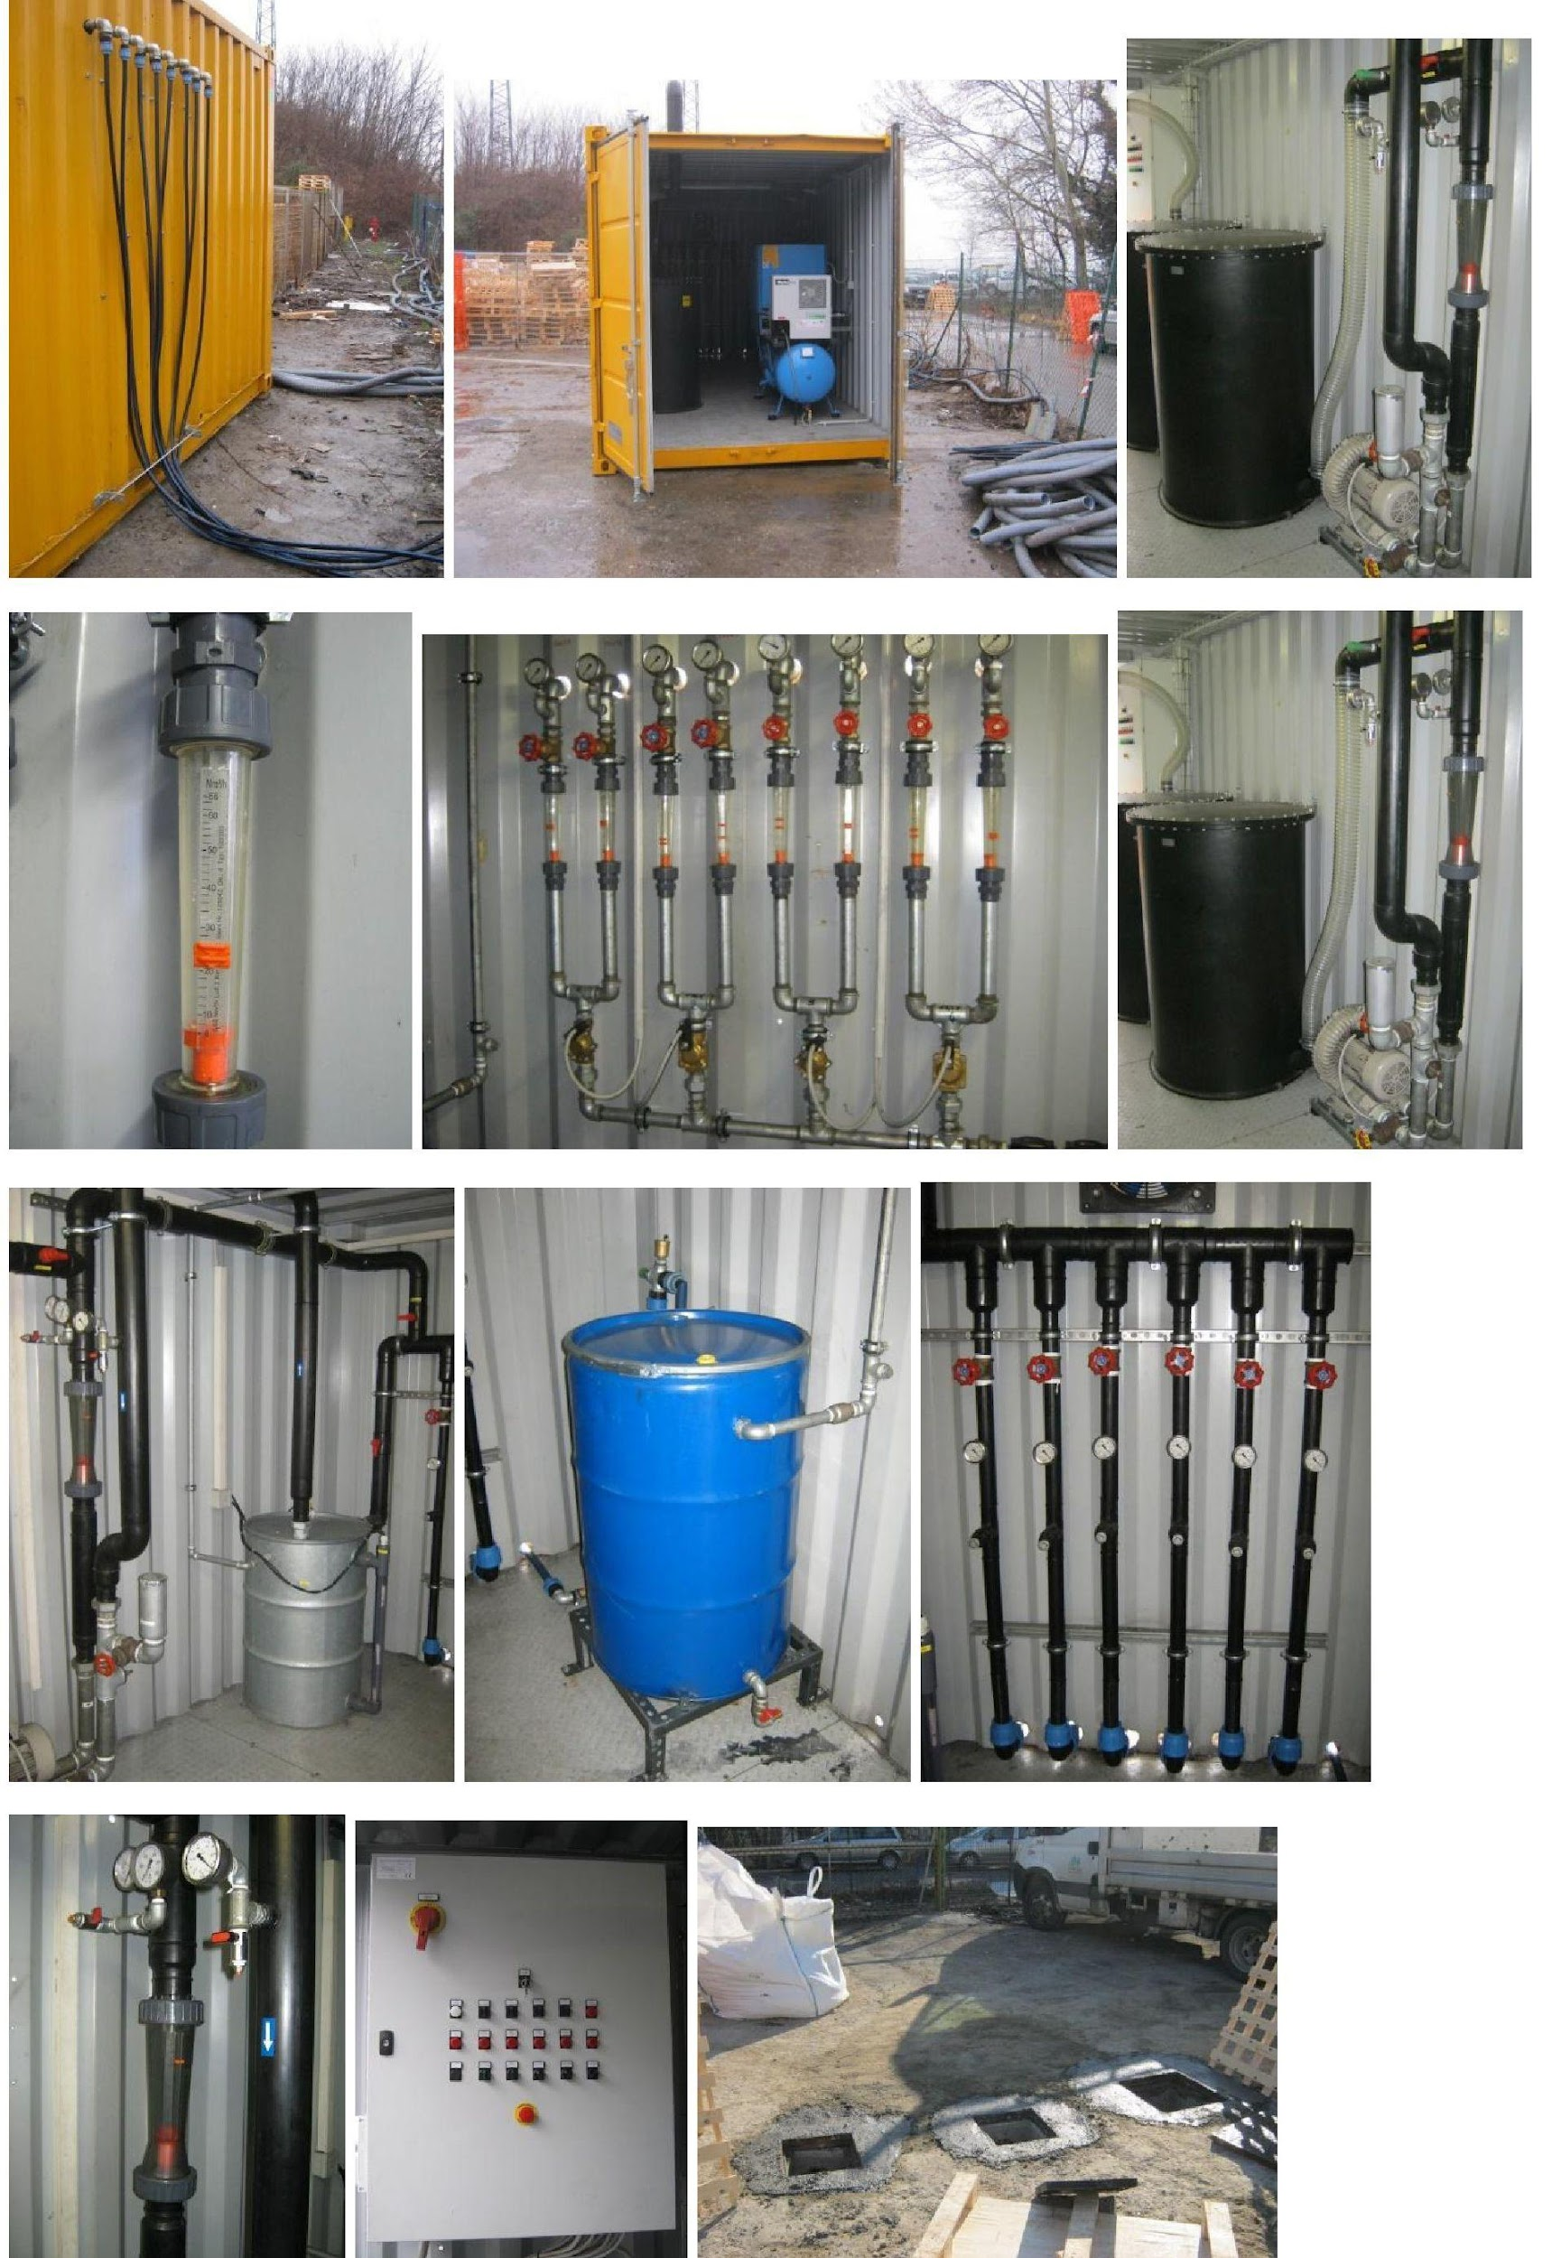

4.2. Ievades sistēma
Tika izbūvēti 4 pāri gruntsūdeņu ievades urbumu (AS), no kuriem 1 bija jau esošs un 3 tika uzstādīti jauni, katrs no tiem varēja garantēt 5–10 minūšu ilgu aptuveni 30 Nm³/h gaisa ievadīšanu ar ievadīšanas spiedienu vismaz 3 bar.
Aptuveni katrs blakus esošais urbums (urbumu) ir 25 m dziļš no zemes virsmas un 30–35 m dziļš no zemes līmeņa; ņemot vērā savienojumu īpašības, kuru blīvums ir lielāks nekā ūdens blīvums, plaisa atrodas apakšā un ir apmēram 50 cm gara.
AS sistēmu veidoja šādi komponenti:
- 1 rotācijas kompresors (spēj garantēt vismaz 70-100 Nm³/h pie 4 bāru spiediena, maksimālais spiediens ir 10 bāri);
- 1 saspiestā gaisa uzglabāšanas tvertne (tilpums 270 l), kas aprīkota ar 0-16 bāru manometru un drošības vārstu pārspiediena izlaišanai;
- 1 hermētiska saspiestā gaisa padeves caurule sadales sistēmai, kas aprīkota ar spiediena regulatoru (0-10 bar);
- 8 neatkarīgas infūzijas caurules;
- 8 urbumu galviņu savienojumi;
- 8 analogie plūsmas mērītāji un 8 spiediena mērītāji;
- 8 elektromagnētiskie vārsti gaisa sadalei AS urbumos;
- 8 manuālie lodveida vārsti gaisa plūsmas regulēšanai atsevišķos urbumos;
- savienojuma caurules, vārsti un dažādi savienotājelementi, mērīšanas sekcijas ar pludiņu tipa plūsmas mērītājiem un plūsmas regulēšana;
- komandas un kontroles instrumenti (kopīgs elektriskais panelis ar SVE sistēmu);
- 1 konteiners, kurā izvietota iekārta (kopīgs ar SVE sistēmu).

Pēc uzglabāšanas tanka saspiestais gaiss tika vadīts caur eļļas noņēmēju filtru, kas bija aprīkots ar laika vadāmu ventilācijas vārstu, kas ļāva novērst jebkādu eļļainu kondensātu veidošanos mašīnā, neļaujot tam nokļūt gruntsūdeņos.

Lai nodrošinātu insuflācijas procesa efektivitāti, sistēma tika iestatīta tā, lai 5–10 minūšu laikā automātiski iepūstu apmēram 30 Nm³/h gaisa divos urbumos, kamēr pārējie trīs urbumi palika neaktīvi.

4.3. Ietekmes rādiuss
Ietekmes rādiuss tika noteikts, pamatojoties uz izmēģinājuma testa novērtējumu.
4.4. Izplūdes gāzes attīrīšana
Pirms galīgās izplūdes atmosfērā izdalītie tvaiki tika pakļauti attīrīšanas procesam ar šādām īpašībām:
- filtru skaits - 2;
- kopējais filtra tilpums 800 l;
- GAC (granulveida aktivās ogles) daudzums 360 kg kopā;
- filtra sekcija 800 mm;
- filtrēšanas ātrums 0,11 m/s;
- kopējais kontakta laiks 14,4 s.
Šīs īpašības, kas noteiktas, pamatojoties uz izmēģinājuma mēroga testā pārbaudītajiem datiem, nodrošināja, ka atbilstību likumdošanas dekrētā 152/06 noteiktajām robežvērtībām katram konkrētajai vietai raksturīgajam gāzveida savienojumam.
Protokols nodrošināja izlietotās aktivētās ogles nomainīšanu un turpmāku nosūtīšanu utilizācijai/reģenerācijai atļautās ārējās iekārtās, kas jāveic pirms tvaika attīrīšanas sistēmas efektivitātes samazināšanās, kas neļautu ievērot emisiju robežvērtības.

4.5. Kontroles parametri
Uzraudzības plānā bija ietverts:
- no SVE urbumiem iegūto un tvaiku attīrīšanas iekārtā ieplūstošo/izplūstošo tvaiku uzraudzība;
- AS/SVE sistēmas periodiska pārbaude, apkope un regulēšana;
- ūdens paraugu ievākšana un analīze, ūdens ķīmisko un fizikālo parametru (izšķīdušais skābeklis, redokspotenciāls, pH, temperatūra) mērīšana 9 pjezometros, kas pieejami intervences zonā, kā arī 1 jaunā lejupstraumē (G16), kas ir izveidots aptuveni 110 m attālumā no attīrīšanas zonas, ar mērķi novērtēt AS attīrīšanas ietekmi uz izmērītajām šķīdinātāju koncentrācijām attiecībā pret tukšo paraugu sākotnējā laikā
Proti, nekavējoties pēc SVE iekārtu darbības uzsākšanas (2013. gada martā) un pirms AS sistēmas darbības uzsākšanas no katra sūknēšanas urbuma tika ņemts tvaiku paraugs, kas tika analizēts uz hlorētiem šķīdinātājiem, kuri veidoja “tukšo” paraugu, jo uz to vēl nebija ietekmējusi vienlaicīgā gaisa ieplūde vietējā gruntsūdens piesātinātajā daļā. Pēc tam tika palaista arī AS sistēma.
9 uzraudzības pjezometru uzraudzības punkta atrašanās vieta ir redzama šajā attēlā.
Uzraudzība intervences īstenošanas laikā notika reizi ceturksnī.
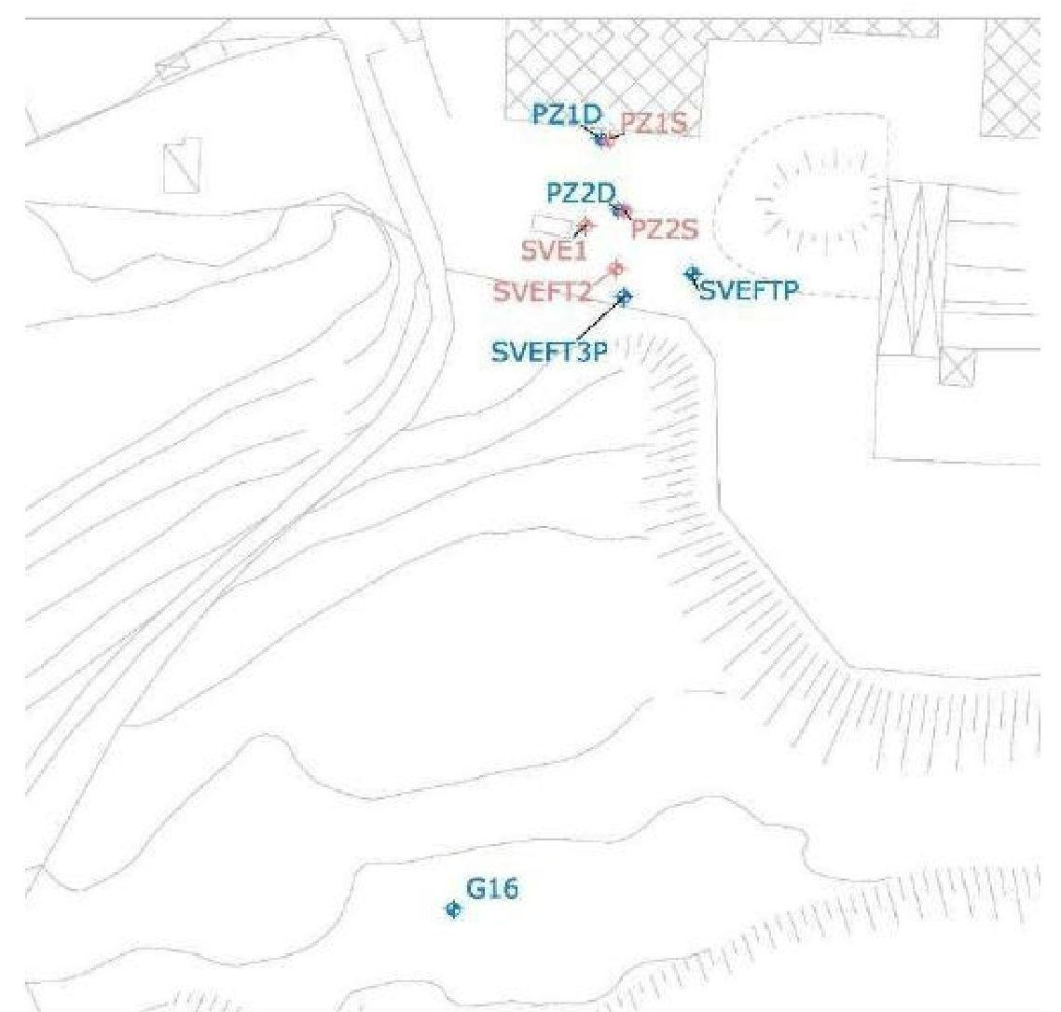

5. SVE uzlabojumi

5.1. Pneimatiskā un/vai hidrauliskā šķelšana
Lai novērstu atgriezeniskās parādības ietekmi un periodiski novērtētu iekārtas izmaksu un ieguvumu efektivitāti, ir ieviesti pārtraukumi iekārtas darbībā, kā aprakstīts 6.1. punktā.

6. Pēcattīrīšanas periods un/vai ilgtermiņa uzraudzība

6.1. Pēcattīrīšanas periods un/vai ilgtermiņa uzraudzība
Pamatojoties uz uzraudzības datu izvērtējumu, tika konstatēts, ka urbumi, no kuriem notiek vislielākā piesārņotāju ieguve, ir SVEFT7 un alternatīvi SVEFT8. No intervences sākuma 2017. gada jūlijā, ņemot vērā kopējo plūsmas ātrumu, kas tika konstatēts pūtēja piegādes sekcijā, un konstatētās koncentrācijas, bija iespējams aprēķināt AS/SVE intervences laikā izsūknēto piesārņotāju masu, kas bija aptuveni 645 kg organohlorēto šķīdinātāju, galvenokārt PCE.
Uzraudzības laikā 2017. gada jūlijā atklājās, ka:
- ūdenī, kas ņemts no ūdens nesējslāņa dziļākās daļas pjezometriem, tika novērota skaidra piesārņotāju koncentrācijas samazināšanās līdz pat vairāk nekā 90 % no sākotnējām vērtībām, jo īpaši PCE un TCE;
- pat ūdeņos, kas ņemti no ūdens nesējslāņa virsmas daļas pjezometriem, tika konstatēts koncentrācijas samazinājums pat līdz vairāk nekā 90 % no sākotnējām vērtībām;
- G16 pjezometra ūdeņos, kas atrodas lejpus intervences zonas, pēc apstrādes tika reģistrētas svārstīgas koncentrācijas, taču ar samazināšanās tendenci, tomēr ar joprojām ievērojamām atlikušajām vērtībām. Tas, iespējams, bija saistīts ar ievērojamo attālumu no intervences zonas un kūdras slāņa klātbūtni aptuveni 6 m dziļumā, kas varēja ierobežot piesārņotāju iesūkšanos, tādējādi ļaujot tiem laika gaitā izdalīties. Tika uzskatīts, ka būtu bijis jāgaida ļoti ilgs laiks, lai panāktu līdzīgu efektu kā intervences zonā. Pēc koncentrāciju konstatēšanas šajā pjezometrā, hidrauliskā ierobežošanas darbība tika veikta lejpus tā;
- kopumā piesārņotāju koncentrācija izdalītajā tvaika plūsmā laika gaitā bija ievērojami samazinājusies, bet izdalītajā plūsmā joprojām bija konstatējamas koncentrācijas.
Kopumā, izvērtējot veikto analīžu rezultātus un grafikus, kas parāda to tendences, laika gaitā tika novērots hlorēto šķīdinātāju koncentrācijas samazinājums attiecībā pret t0, un intervences zonā šķita, ka ir sasniegti asimptotiskie apstākļi.

Tāpēc 2018. gada maijā un līdz 2018. gada decembrim AS/SVE sistēmas tika izslēgtas, un no nākamā mēneša beigām tika veikta jauna uzraudzība. Tādējādi intervences zonas gruntsūdeņos koncentrācija palielinājās, jo īpaši virspusējos PZ1S un Pz2S pjezometros.
Tāpēc tika uzskatīts par lietderīgu atkārtoti uzsākt rūpnīcas darbību uz sešiem mēnešiem, lai līdz 2019. gada jūlijam varētu turpināt masveida piesārņotāju ekstrakciju. Pēc rūpnīcas darbības atsākšanas veiktā uzraudzība apliecina, ka aptuveni 7 mēnešu laikā ir likvidēti 16 kg piesārņotāju.
PZ1S un PZ2S pjezometru analītiskie rezultāti liecina, ka pēc sistēmas atkārtotas aktivizēšanas PZ1S un PZ2S pjezometros joprojām ir ievērojams hlorīdu saturs.
AS/SVE intervence tika deaktivizēta 2019. gada jūlijā, un sešus mēnešus pēc apturēšanas tika veikta jauna uzraudzība.
Kopumā darbības periodā (2013-2020) ir aplēsts, ka tiks likvidēts aptuveni 660 kg PCE, un laika gaitā tam būs tendence samazināties.
2020. gadā iestādes pieņēma lūgumu slēgt sistēmu, jo no attīrīšanas izmaksu un ieguvumu attiecības izrietēja, ka tā vairs nav labākā intervences metode ar ilgtspējīgām izmaksām. Šo lēmumu pastiprināja fakts, ka uz robežas ir hidrauliskā barjera un līdz ar to arī operatīvā drošības ierīce (MISO).

Pēc darbu pabeigšanas gruntsūdeņu uzraudzību, lejpus intervences slēgšanas vietas, noteica veikt reizi ceturksnī, līdz tiks pabeigta šim apgabalam paredzēto kontroles pjezometru sanācija, kas nodrošina apgabala vajadzības, un pēc tam vēl 2 gadus reizi sešos mēnešos.

7. Papildu informācija

7.1. Gūtā atziņa
Sanācijas pasākumi ļāva likvidēt daļu piesārņotāju, bet tie nebija izšķiroši, kā redzams no gruntsūdeņu analītisko datu analīzes. Var pieņemt, ka konkrētās ģeoloģiskās un hidroģeoloģiskās īpatnības ir samazinājušas sistēmas efektivitāti, jo īpaši ņemot vērā šīs teritorijas smalko litoloģiju (kūdra, sanesas un mālainas smiltis) un nelielu nosēšanos, kas sezonālo svārstību dēļ faktiski kavēja piesārņotāju iztvaikošanu nenoturīgās daļas starpspēļu telpās un to turpmāku likvidēšanu.

Būtu bijis lietderīgi veikt iekārtas darbības novērtējumu, gan tās projektēšanas un darbības prognozēšanas nolūkā, gan arī tās pārvaldības optimizēšanai, izmantojot divfāzu skaitlisko modelēšanas simulāciju, kurā tika ņemta vērā gaisa un ūdens darbība ūdens nesējslānī, novērtējot piesārņotāju fāžu pāreju laika gaitā un atkarībā no gaisa ieplūdes/gāzes ieguves, piemēram, Petrasim.

7.2. Papildu informācija
Galīgais rekultivācijas projekts balstījās uz dubultiem kritērijiem, lai noteiktu rekultivācijas sasniegumu:
- apstrādes zonas robežas, kas nodrošina, ka tiek ievērotas likumā noteiktās vērtības (CSC) teritorijas likumīgajās robežās, kas iegūtas, piemērojot riska analīzei izmantotos gruntsūdeņu transporta modeļus vietas robežās. Rekultivācijas robežkoncentrācijas tika aprēķinātas, izmantojot Ogata Banks modeli gan dziļajam, gan virsējam ūdens nesējslānim, piemērojot katram no tiem atbilstošās hidroģeoloģisko parametru vērtības, kas iegūtas, veicot īpašu kalibrēšanu.
Turpmāk tabulā ir apkopotas koncentrācijas (μg/l), kas pieļaujamas sanācijas darbu beigās.

TCE | PCE | DCP | DCE | DCA | VC
2,57 | 17,85 | 1498 | 42,69 | 29,57 | 2,98

- tehniskā sanācijas robežvērtība tika uzskatīta par sasniegtu, kad piesārņotāju koncentrāciju samazināšanās gruntsūdeņos stabilizējās apmēram pie asimptotiskās vērtības, kas atbilst hlorēto šķīdinātāju koncentrāciju samazinājumam zem Ogata Banks modeļa aprēķinātām robežvērtībām. Jo īpaši, pēc asimptotes sasniegšanas konstatēšanas (kas pārbaudīta, izvērtējot 3 secīgu paraugu analītiskos rezultātus), tika paredzēts pārtraukt sanācijas darbību un pēc tam veikt verifikācijas paraugu ņemšanu reizi ceturksnī, bet pēc tam reizi pusgadā.

7.3. Apmācību nepieciešamība
Ir nepieciešama īpaša apmācība, lai veiktu padziļinātus projektēšanas novērtējumus, piemēram, izmantojot divfāzu skaitliskos modeļus, lai projektētu un pārvaldītu AS/SVE sistēmu atbilstoši konkrētajai vietai.
7.4. Papildu piezīmes
Dažas norādes par izmaksām:
1 | Darbu organizēšana, uzraudzība / Galīgais ziņojums | € | 9 000,00
2 | Urbumu un pjezometru izbūve | € | 52 000,00
3 | Iekārtu uzstrādīšana / Iekārtu demontāža pēc darbu pabeigšanas | € | 12 600,00
4 | Darbu vadība un monitorings | € | 47 600,00
 |  | € | 121 200,00

Terminu vārdnīca

Skaidrojošā vārdnīca jums palīdzēs saglabāt nepieciešamo precizitātes līmeni attiecībā uz galvenajiem terminiem un saglabāt konsekvenci visā tekstā. Mēs noskaidrojām, ka dažkārt termini, kas izklausās līdzīgi, piemēram, “piesārņots”, dažās valstīs tiek lietoti vienādi kā sinonīmi, bet citās valstīs tiem ir atšķirīga nozīme (tiesību aktu vai citu iemeslu dēļ). Tāpēc aizpildiet šo skaidrojošo vārdnīcu ar galvenajiem elementiem un, protams, akronīmiem.

Termins (alfabētiskā secībā) | Definīcija
AS | Gaisa ievade
GAC | Granulveida aktīvā ogle
l.q. | Kvantitatīvās noteikšanas robeža
MISO | Darbības drošības ierīce
PID | Fotojonizācijas detektors
PLC | Programmējams loģiskais kontrolieris
SVE | Augsnes tvaiku ekstrakcija
VOC | Gaistoši organiskie savienojumi

1. Kontaktinformācija – GADĪJUMA IZPĒTE: SVE n.16

1.1. Vārds un uzvārds | Konfalonjēru Masimiliano (Confalonieri Massimiliano)
1.2. Valsts/jurisdikcija | Itālija
1.3. Organizācija | Agenzia Regionale per la Protezione dell'Ambiente (ARPA) della Lombardia
1.4. Amats | Dirigente RUO BARAE
1.5. Pienākumi
1.6. E-pasta adrese | m.confalonieri@arpalombardia.it
1.7. Tālruņa numurs | +39 335 531 8045

2. Informācija par objektu

2.1. Objekta vēsture
Minētā teritorija sakrīt ar slēgtu degvielas tirdzniecības vietu (kas saskaņā ar Pašvaldības higiēnas noteikumiem klasificēta kā neveselīga 2. klases nozare), kas atrodas Via Lorenteggio ielā Milānā, pilsētas teritorijā, kurā ir jaukta terciārā, komerciālā un dzīvojamā apbūve.
Teritorija ir identificēta Milānas pašvaldības NKT 505. lapas 18. kartē.

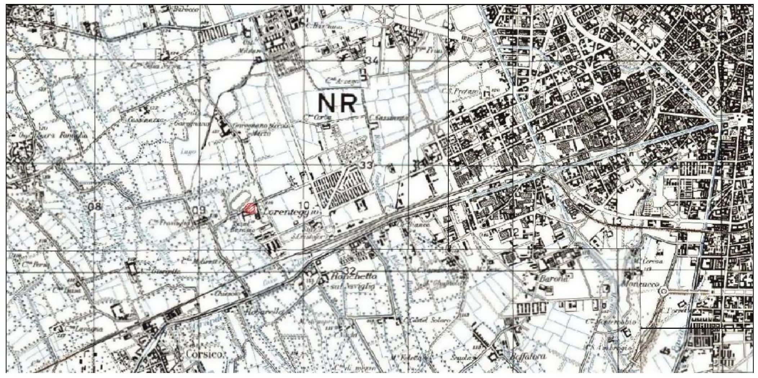

Šī teritorija neietilpst SIN perimetrā un uz to neattiecas nekādi protokoli, kas noslēgti ar PA.
Rūpnīca atradās trešās personas īpašumā esošā teritorijā, ko izmantoja saskaņā ar nomas līgumu un ar pienākumu to atgriezt īpašniekam pēc darbības galīgās pārtraukšanas.
Pašlaik, pēc sanācijas darbu raksturošanas un īstenošanas (kas vēl nav pabeigts), vieta – pēc tās atgriešanas īpašniekam – izskatās kā pilnībā asfaltēta zona, kas aprīkota ar publisku autostāvvietu zemes līmenī.
Pēc degvielas pārdošanas pagaidu pārtraukšanas, ko pieprasīja degvielas pārvaldības uzņēmums (ar 2011. gada 24. marta piezīmi), ko apstiprināja Milānas pašvaldība (ar Ufficio Carburanti del Settore Attuazione Mobilità e Trasporti piezīmi prot. 266874/2011), minētā komercdarbība 2011. gadā tika pilnībā pārtraukta.

Tāpēc vieta tika pakļauta tīrīšanai un cisternu parka inertizācijai, un darbi tika veikti 2011. gada aprīlī.
Pēc tam, piemērojot pašvaldības noteikumus, vieta bija vides izpētes kompetencē, ko veica sadarbībā ar ARPA. Šīs iepriekšējās vides pārbaudes rezultāti liecina, ka atsauces CSC ir pārsniegti, un ir uzsākta procedūra saskaņā ar V sadaļu, kuras pirmajā posmā tika prezentēts, apstiprināts un īstenots raksturojuma plāns.

2.2. Ģeoloģiskie apstākļi
Ar izpēti rekonstruētā vietas stratigrāfija raksturo galvenokārt smilšainu augsni. Detalizēti konstatēto litoloģisko secību var apkopot šādi:
- jaukts materiāls – jaukts materiāls, kas galvenokārt sastāv no vidēja smalkuma smiltīm ar grants un oļu piejaukumu, kas sniedzas no 0 m no zemes līmeņa līdz aptuveni 2 m no zemes līmeņa;
- smilšmāls un smiltis ar granti – fluvioglaciāls aluviāls nogulums, kas sastāv no mainīgiem smilšmāla un smilšu ar granti slāņiem, kas stiepjas no 2 m līdz 16 m no zemes līmeņa.

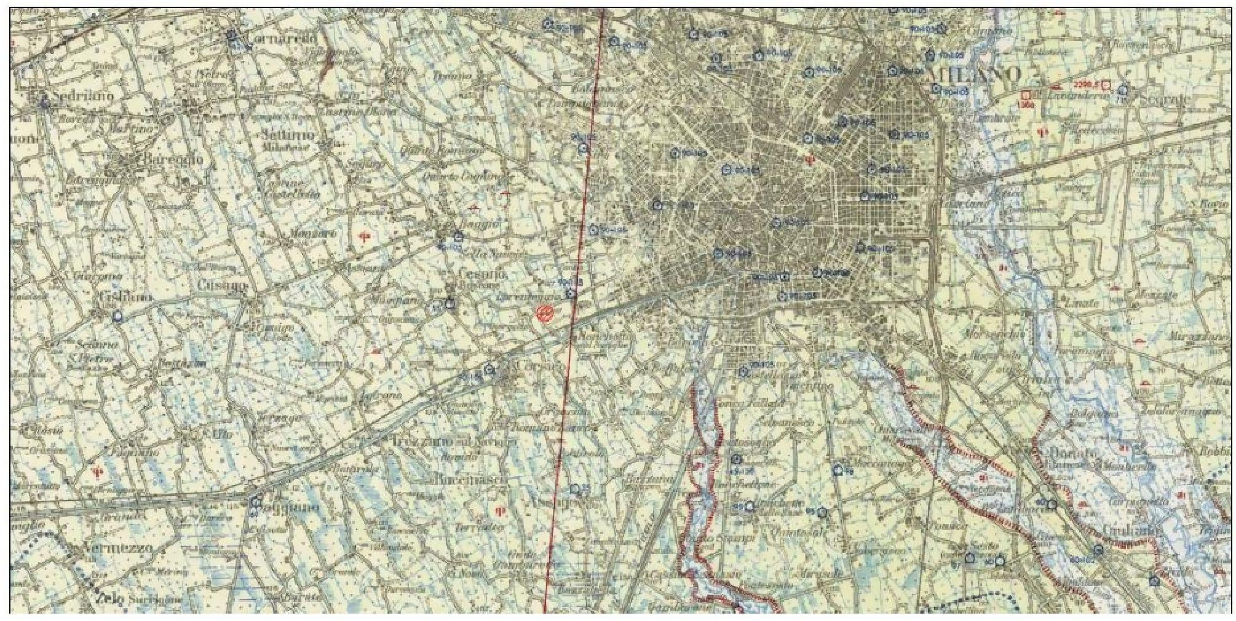

Veiktā vides raksturojuma izpēte ir ļāvusi identificēt brīvu ūdens nesēju ar augstu caurlaidību, kas atrodas aluviālajā nogulumu slānī ar grants. Pjezometrisko līmeņu mērījumi, kas veikti raksturošanas fāzē, liecina, ka vidējais gruntsūdeņu dziļums ir aptuveni 8,00 m no p.c., t.i., gruntsūdeņu līmenis ir aptuveni 109 m v.j.l.
Laika gaitā, veicot gruntsūdeņu uzraudzības kampaņas, grunstūdens mērījumu pārbaudes ir parādījušas, ka plūsmas virzienā pastāv nemainīgi apstākļi, bet periodiskas svārstības nosēšanās diapazonā aptuveni 2 m.

Līmeņa mērījumi kopā ar datiem, kas iegūti altimetrijas pētījumā, ļāva raksturošanas posmā rekonstruēt gruntsūdeņu līmeņa tendenci, kas liecina par dominējošo plūsmas virzienu uz ESE un vidējo hidraulisko gradientu aptuveni 0,16 %.
Gruntsūdeņu plūsmas virzienu vienmēr apstiprināja freatometriskie dati, kas tika iegūti, veicot uzraudzību konkrētajā vietā.

Vidējā ūdens caurlaidība, kas aprēķināta, par pamatu ņemot tālāk aprakstītos eksperimentālos testus, ir 0,1 m²/sek.

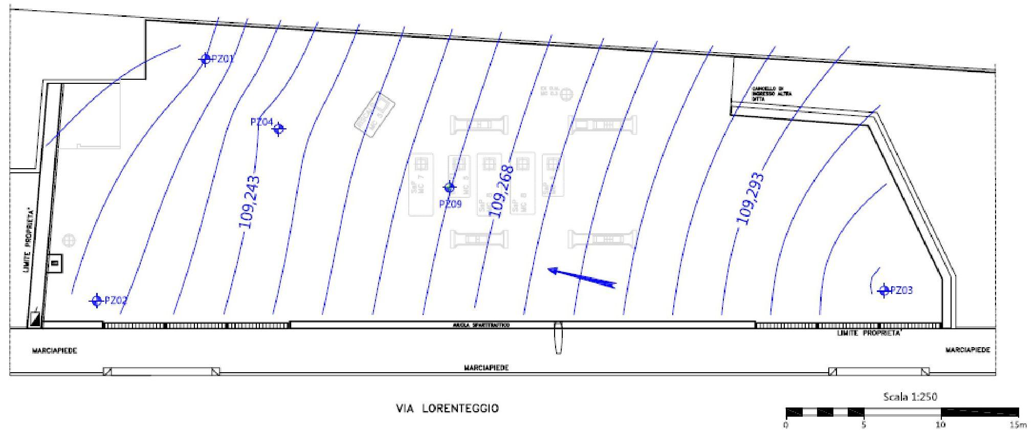

VIA LORENTEGGIO
Mērogs 1:250
15 m
GĀJĒJU IETVE
GĀJĒJU IETVE
ĪPAŠUMA ROBEŽA*
ĪPAŠUMA ROBEŽA*
GĀJĒJU IETVE
CITA UZŅĒMUMA IEEJAS VĀRTI

Piesārņojums tika konstatēts dziļajā augsnē (SP), sākot no pazemes tvertņu apakšējā līmeņa (aptuveni 4–5 m no vietējā p.c.); vietējais gruntsūdeņu līmenis arī bija piesārņots.
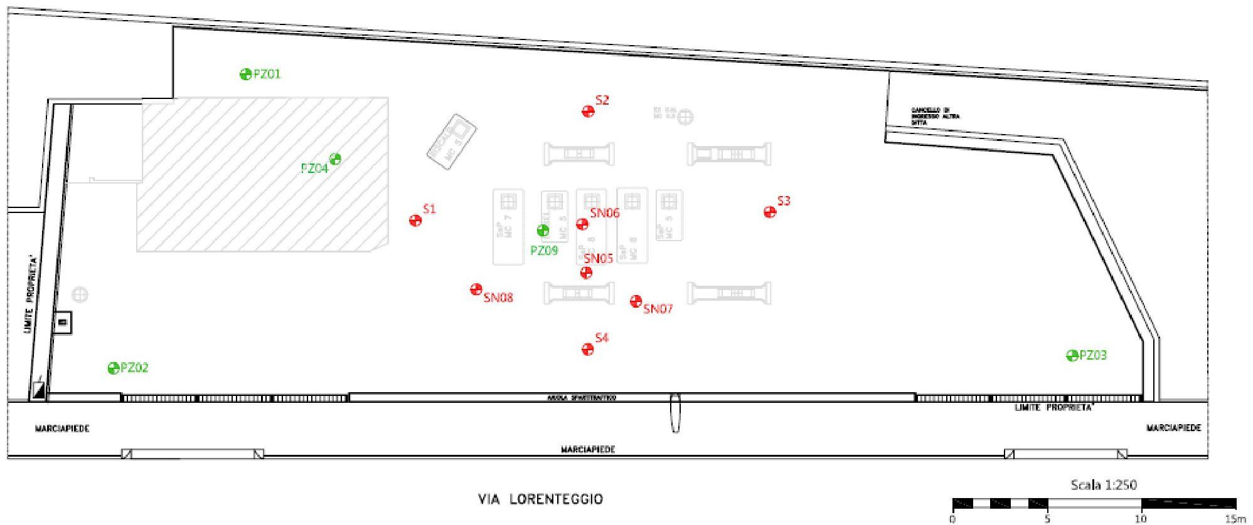

VIA LORENTEGGIO
Mērogs 1:250
15 m
GĀJĒJU IETVE
GĀJĒJU IETVE
ĪPAŠUMA ROBEŽA*
ĪPAŠUMA ROBEŽA*
GĀJĒJU IETVE
CITA UZŅĒMUMA IEEJAS VĀRTI

2.3. Piesārņotāji, kas rada bažas
Sākotnējā vides izpēte (IA), kas tika veikta vienlaikus ar tvertņu parka likvidēšanu, attiecās uz: izrakumu sienām un apakšējo daļu, kas radās, likvidējot esošās tvertnes vietā, izrakumu apakšējo daļu pēc nelielas tvertnes, kas paredzēta lietoto eļļu uzglabāšanai, likvidēšanas.
No ņemtajiem paraugiem tika veikti analītiskie testi, kuru mērķis bija noteikt smago un vieglo ogļūdeņražu (C <12 un C 12 - 40), IPA, BTEXS, Pb un MTBE koncentrācijas vērtības.
Analītisko novērtējumu rezultāti tika salīdzināti ar pieņemamības robežvērtībām (CSC), kas noteiktas spēkā esošajos tiesību aktos (jo īpaši 1. tabulas A slejā, IV daļas V sadaļas 5. pielikumā Likumdošanas dekrētā 152/06 un turpmākajos grozījumos un papildinājumos, ņemot vērā, ka attiecīgā teritorija tiks atgriezta īpašumā, kad PV ekspluatācijas pārtraukšana būs pabeigta) attiecībā uz augsnes/zemes matricas kvalitāti saistībā ar iespējamo piesārņojumu.
ARPA veiktās kontroles analīzes rezultāti liecināja par CSC pārsniegšanu, jo īpaši attiecībā uz naftas ogļūdeņražiem (C> 12).
Šie pierādījumi noveda pie tiesvedības turpināšanas saskaņā ar Likumdošanas dekrēta 152/06 IV daļas V sadaļu, par ko iepriekš ir izgatavots paziņojums pienākumu izpildītāja pusē saskaņā ar tā paša Likumdošanas dekrēta 152/06 249. pantu.
Tādēļ šī vieta tika iekļauta raksturojuma plānā, kas tika izvērtēts un apstiprināts īpašā pakalpojumu konferencē un pēc tam apstiprināts Milānas pašvaldībā ar 2012. gada 4. decembra aktu PG 790255/2012.
Raksturojuma rezultāti liecināja, ka atsauces CSC tika pārsniegti (4. daļas V sadaļas 5. pielikuma 1. tabulas A sleja) parametriem C <12, C> 12, BTEXS (benzols, toluols, ksilēni, etilbenzols) nepiesātinātajā augsnes matricā un parametriem (likumdošanas dekrēta 152/06 IV daļas V sadaļas 5. pielikuma 2. tabula) kopējie ogļūdeņraži n-heksāns, benzols, ksilēni papildus MtBE un EtBE (uz aicinātajām ISS norādītajām vērtībām, kas tika izmantotas tajā laikā un kas tajā datumā nebija regulētas) vietējā gruntsūdens matricā.
Līdz procedūras turpināšanai tika aktivizēta MISE intervence, kas tika īstenota, izmantojot sistēmu ūdens ieguvei no vietējiem gruntsūdeņiem (izplūstošais ūdens sākotnēji tika savākts un tika utilizēts kā šķidrie atkritumi, gaidot kompetentās iestādes atļauju to novadīt publiskajā kanalizācijas sistēmā).

Tādējādi pienākumus uzņēmusies puse prezentēja (saskaņā ar 242. punktu un turpmākajiem punktiem, jo ministru kabineta 2015. gada 32. numura dekrēts vēl nebija stājies spēkā) riska analīzes ziņojumu un saistīto sanācijas projektu, kas jāīsteno, vienlaikus veicot pasākumus par gruntsūdeņu matricu (P&T) un ne piesātinātu augsni/zemes dzīlēm (SVE un AS). Riska analīze un sanācijas pasākumi tika izvērtēti un apstiprināti Pakalpojumu konferencē, pēc tam tos apstiprināja Milānas pašvaldība.
2.4. Tiesiskais regulējums
- “Linee Guida Serbatoi Interrati” ARPA - Lombardy, Milan - Aprii 2004;
- Law 9 December 1998, n. 426;
- Legislative Decree 11 February 1998, n. 32;
- Legislative Decree 3 April 2006, n. 152 "Norme in materia ambientale";
- Legislative Decree 16 January 2008, n. 4 “Ulteriori disposizioni correttive ed integrative del decreto legislativo 3 aprile 2006, n. 152";
- Law 28 January 2009, n. 2;
- Legislative Decree 3 December 2010, n. 205";
- Law 9 August 2013 n. 98;
- DM 31/2015
- D.G.R. Lombardy 10 February 2010 n. 8/11348;
- ISPRA (formerly APAT), October 2010 "Protocollo ISPRA-INAIL (ex-ISPESL) per la valutazione del rischio associato all'inalazione di vapori e polveri, in ambienti aperti e confinati nei siti di bonifica - Rev.0";
- ISPRA (formerly APAT), June 2009 "Appendice V - Applicazione dell'Analisi di Rischio ai Punti Vendita Carburante ai Criteri metodologici per l'applicazione dell'analisi assoluta di rischio ai siti contaminati" (Appendix V);
- ISS/ISPESL database (update 2018);
- ASTM E2081-00 (2004), “Standard Guide for Risk-Based Corrective Action”, ASTM International
- APAT, June 2008 "Documento di riferimento per la determinazione e la validazione dei parametri sito-specifici utilizzati nell'applicazione dell'analisi di rischio ai sensi del D.Lgs. 152/06";
- APAT, March 2008 "Criteri metodologici per l'applicazione dell'analisi assoluta di rischio ai siti contaminati rev. 2".

3. Izmēģinājuma mēroga pielietojums uz lauka

3.1. Ekstrakcijas sistēma
Sanācijas pieeja ietvēra sūknēšanas un attīrīšanas (P&T) pasākumu piemērošanu gruntsūdeņiem (ar turpmāku atkārtotu ievadīšanu hidroģeoloģiskajos augšupstraumes gruntsūdeņos) un gaisa ievades (AS) un augsnes tvaiku ekstrakcijas (SVE) kopīgu pasākumu piemērošanu nepiesātinātai augsnei.
Lai novērtētu AS (gaisa ievades) tehnoloģiju piemērotību ūdens nesējslānim un SVE (augsnes tvaika ekstrakcijas) tehnoloģiju piemērotību nenoturīgai augsnei izpētes vietā, tika veikti AS un SVE izmēģinājuma testi.
Šie rezultāti liecināja, ka ne gaisa ievadīšana gruntsūdeņos, ne gaisa izsūknēšana no gruntsūdeņiem nav ietekmējusi gruntsūdeņu līmeni būtiski, ņemot vērā iekārtas projektēto caurplūdumu.
Izmēģinājuma testa mērogā tika sagatavoti 4 punkti augsnes tvaiku ekstrakcijas testa veikšanai, izveidojot perforāciju kodola iznīcināšanai un iebīdot to 6 m dziļumā no vietējā p.c., pēc tam aprīkojot ar 2” PVC cauruļvadiem.
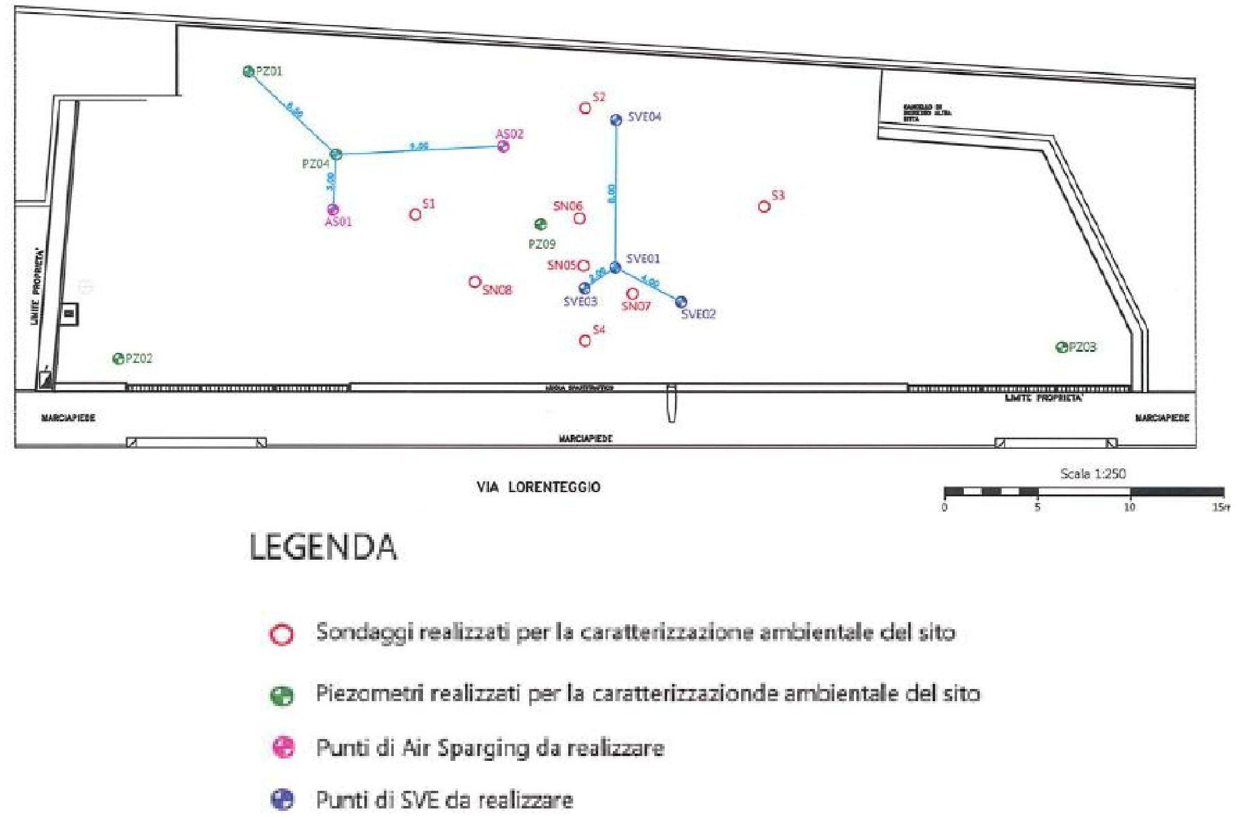

VIA LORENTEGGIO
Mērogs 1:250
15 m
GĀJĒJU IETVE
GĀJĒJU IETVE
ĪPAŠUMA ROBEŽA*
ĪPAŠUMA ROBEŽA*
GĀJĒJU IETVE
APZĪMĒJUMI
Veiktie urbumi teritorijas vides raksturošanai

Uzstādītie pjezometri teritorijas vides raksturošanai

Vicami Air Sparging punkti

Veicami SVE punkti
CITA UZŅĒMUMA IEEJAS VĀRTI
Lai novērtētu SVE tehnoloģijas piemērotību konkrētajai vietai un noteiktu gaisa iesūknēšanas izraisīto darbības diapazonu zemē, tika veikta pakāpeniska pārbaude, novietojot punktu iesūknēšanas vietā un izmantojot citus urbumus kā uzraudzības punktus.

3.2. Ievades sistēma
Izmēģinājuma mēroga projektā tika izmantoti speciāli urbumi (urbjumi, kas izurbti līdz 6 m no vietējā p.c., aprīkoti ar 2" PVC cauruli), un kā nesējgāze tika izmantots atmosfēras gaiss (tas pats, kas tika izmantots reālajā mērogā).

3.3. Ietekmes rādiuss
Izmēģinājuma mēroga lietojumā tika veikts pakāpenisks tests, novietojot SV01 punktu iesūknēšanas vietā ar pieaugošu plūsmas ātrumu, un izmantojot punktus SV02, SV03 un SV04 kā uzraudzības punktus.
Ekstrakcijas un pūšanas sistēmā izmantoja sauso lāpstiņu kompresoru. No zemes dzīlēm iegūto starpslāņu tvaiku attīrīšanai tika izmantotas gaisa aktivētās ogles kasetnes.

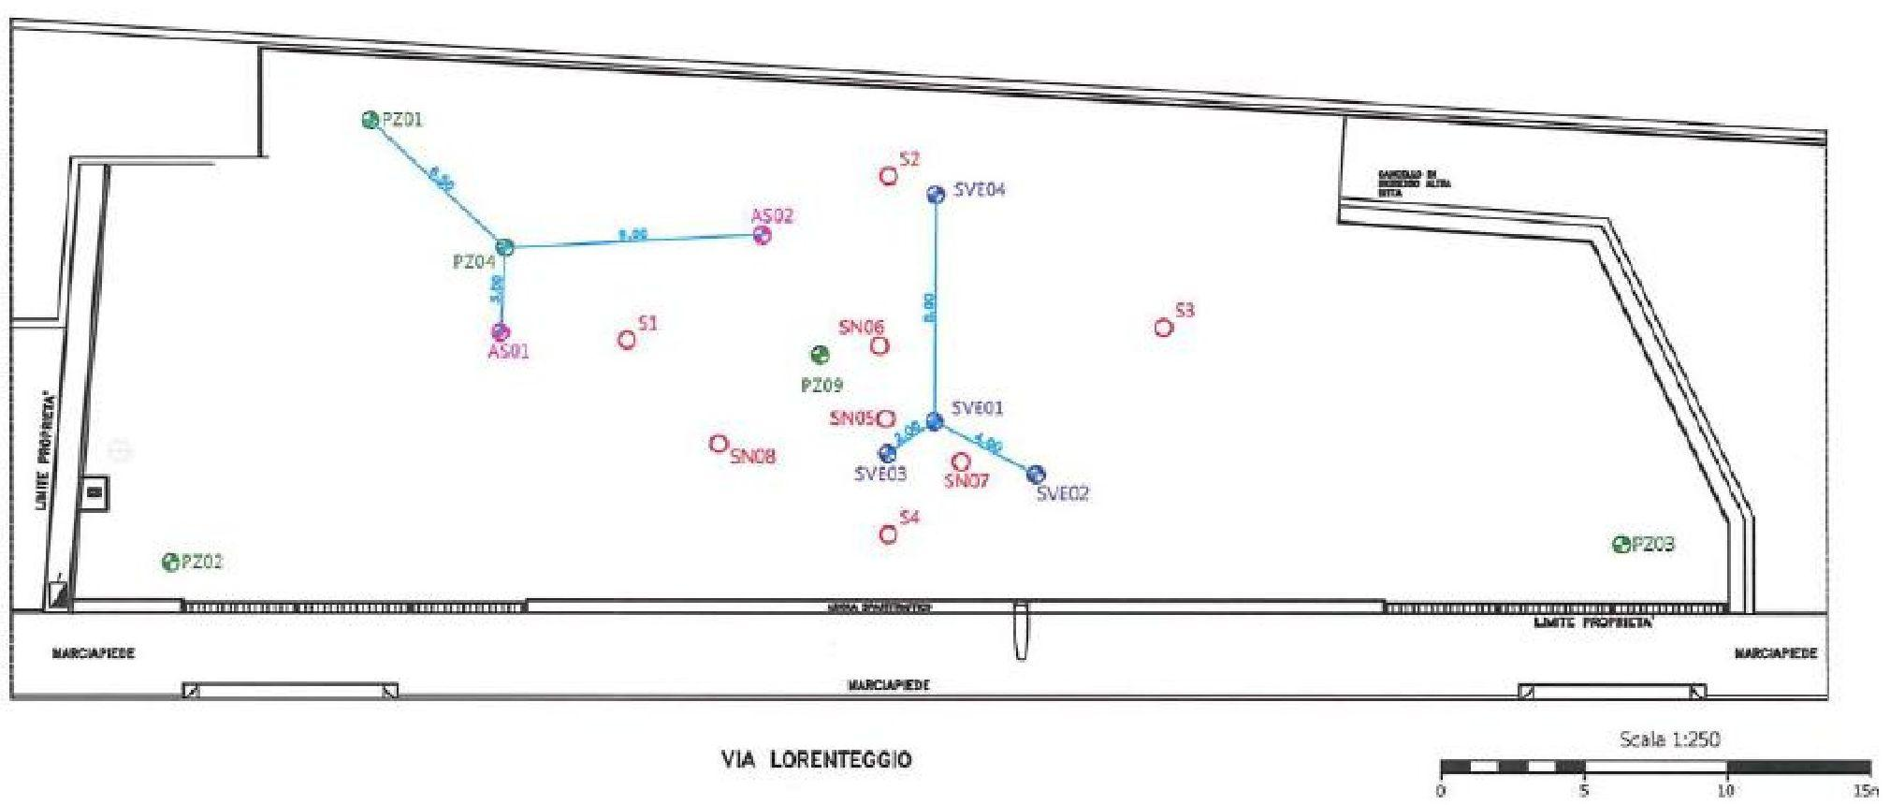

VIA LORENTEGGIO
Mērogs 1:250
15 m
GĀJĒJU IETVE
GĀJĒJU IETVE
ĪPAŠUMA ROBEŽA*
ĪPAŠUMA ROBEŽA*
GĀJĒJU IETVE
CITA UZŅĒMUMA IEEJAS VĀRTI
Nepiesātinātā gaisa ieguve punktā SV01, kas radusies pie maksimālā izmantotā plūsmas ātruma (80 m³/h), iesūknēšanas punktā radās 15 mbar spiediena kritums, bet punktā SV02, kas atrodas 4 m attālumā no iesūknēšanas punkta, - maksimāli 0,3 mbar.
Mainoties ekstrakcijas ātrumam, strauji palielinājās gaistošo organisko savienojumu (GOS) daudzums, kas ekstrahēts no punkta SV01, un maksimālās vērtības bija 300 ppm.

Saskaņā ar nozares vadlīnijām, ņemot vērā, ka 0,25 mbar ir mazākais būtiskais spiediena kritums, kas ietekmē iesūknēšanas pusi, ir iespējams noteikt SVE darbības diapazonu pie maksimālā pārbaudītā plūsmas ātruma no 2 līdz 3 m.

Lai pārbaudītu AS tehnoloģijas piemērojamību izpētei pakļautajā vietā, noteiktu tās darbības diapazonu un pārbaudītu AS + SVE kombinēto efektu, tika veikts pakāpeniskais tests, lai iepūstu gaisu punktā AS01, izmantojot punktus SV02, SV03, SV04, AS02, PZ04 un PZ01, lai uzraudzītu testa parametrus.

Kombinētajā testā punkts SV01 tika pakļauts sūknēšanai ar nemainīgu plūsmas ātrumu, kas tika noteikts, nosakot gaisa plūsmas darbības punktā AS01.
Otrajā testā, kas tika veikts AS un SVE, no punkta SV03 izvadītā gaisa plūsma tika uzturēta nemainīga, savukārt saistībā ar punktu AS01 tika iestatītas ievadītā gaisa darbības.

Pēc SVE testu pabeigšanas, izmantojot augsnes skābekļa saturāciju, ko izraisīja gaisa atgūšana, tika veikts BV tests, uzraugot indikatoru parametrus, kas liecina par jebkādu iespējamu baktēriju aktivitāti, kas spēj sadalīt ogļūdeņražu komponentus.

SVE sistēmas izmēru noteikšanai izmantotie parametri tika izvēlēti atbilstoši izmēģinājuma testa rezultātiem, kurus var apkopot šādi:
- Aprēķinātais ietekmes rādiuss, ROI: 2,7 m attālumā no tvaiku ekstrakcijas punkta;
- katram punktam piemēro spiediena kritumu SVE, PEa: no -10 līdz -20 mbar;
- ekstrakcijas ātrums katram SVE punktam, QEa: aptuveni 70 Nm³/h.

Pamatojoties uz izmēģinājuma testu rezultātiem un vietas konceptuālā modeļa definēšanu, tika noteikti parametri sanācijas ilguma aprēķināšanai:
- ekstrakcijas ātrums katram SVE punktam, QEa: aptuveni 70 Nm³/h;
- Gaisa ieplūdes spiediens katrā punktā AS: QIa: aptuveni 300 mbar N^{m3}/h;
- GOS koncentrācija, kas nonāk attīrīšanas sistēmā, Ci: 430 mg/Nm³;
- Piesārņojuma avota aplēstais tilpums, V: 800 m³;
- Piesārņojošo vielu koncentrācija piesārņojuma avotā, Cc: 8802 mg/kg.

Projektā tika lēsts, ka kopējais zemes dzīļu rekultivācijas ilgums būs 3 gadi.
3.4. Izplūdes gāzes attīrīšana
Izmēģinājuma iekārtā tika izmantota uztveršanas sistēma, kas sastāvēja no aktivētās ogles kasetnēm, kuras pēc tam tika iznīcinātas (kods EER 19.13.02).

3.5. Kontroles parametri
Izmantojot pārnēsājamo PID fotojonizatoru, izmēģinājuma mēroga uzraudzības un paraugu ņemšanas plānā tika novērtētas GOS koncentrācijas svārstības, un, izvērtējot O₂ un CH₄ svārstības, tika noteikta baktēriju aktivitātes aptuvena vērtība augsnē.
Lai novērtētu pilna mēroga pielietojamību, tika veikti šādi mērījumi, jo darba plūsmas ātrumi atšķiras:
- ekstrakcijas plūsma, spiediena kritums un GOS koncentrācija gaisa ekstrakcijas līnijā;
- spiediena kritums un GOS koncentrācija uzraudzības punktos;
AS un kombinētajā AS un SVE testā tika novērotas šādas darbības:
- ieplūdes plūsmas ātrums un spiediens gaisa ieplūdes līnijā;
- ekstrakcijas plūsma, spiediena kritums un GOS koncentrācija gaisa ekstrakcijas līnijā;
- GOS koncentrācija, temperatūra, izšķīdušā skābekļa koncentrācija un gruntsūdeņu līmenis uzraudzības punktos pirmā testa laikā;
- spiediena kritums un GOS koncentrācija uzraudzības punktos otrā testa laikā.

Prova AS - Andamento COV
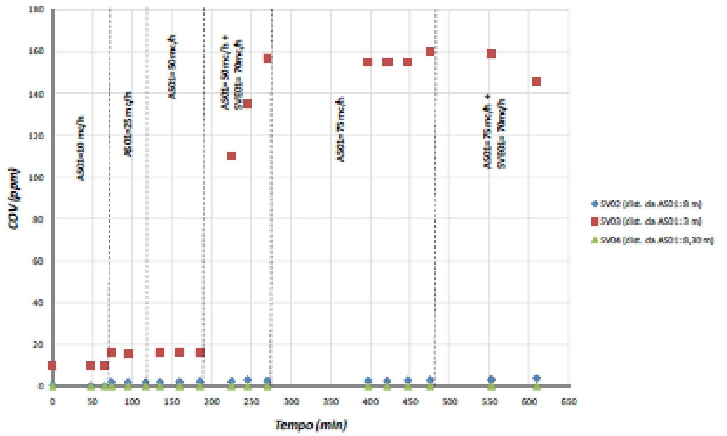

COV (ppm)
Tempo (min)
AS01 = 50 mc/h +
SVE01 = 70 mc/h
AS01 = 10 mc/h
AS01 = 25 mc/h
AS01 = 50 mc/h
AS01 = 75 mc/h
AS01 = 75 mc/h +
SVE01 = 70 mc/h
SV02 (dist. da AS01: 8 m)

SV03 (dist. da AS01: 3 m)

SV04 (dist. da AS01: 8,30 m)
Pirmā testa rezultāti

Kombinētais AS-SVE tests
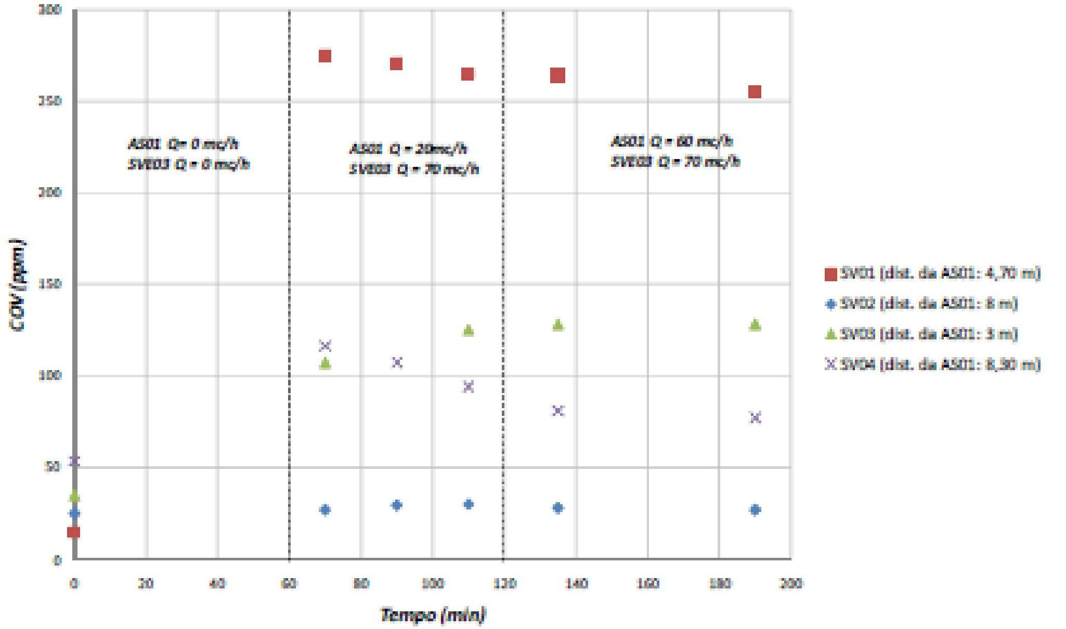

COV (ppm)
Laiks (min)
AS01 Q = 0 mc/h
SVE03 Q = 0 mc/h
AS02 Q = 20 mc/h
SVE03 Q = 70 mc/h
AS01 Q = 60 mc/h
SVE03 Q = 70 mc/h
SV01 (dist. da AS01: 4,70 m)

SV02 (dist. da AS01: 8 m)

SV03 (dist. da AS01: 3 m)

SV04 (dist. da AS01: 8,30 m)
Otrā testa rezultāti

4. Pilna mēroga piemērošana

4.1. Ekstrakcijas sistēma
Tvaika ekstrakcijas punktu skaits, telpiskā atrašanās vieta un konstrukcijas īpašības tika noteiktas, ņemot vērā izmēģinājuma testos noteikto ROI, piesārņojuma platības un vertikālo izplatību, neaizmirstot arī teritorijas litostratigrāfisko struktūru.
SVE sistēmas izmēru noteikšanai izmantotie parametri tika izvēlēti atbilstoši eksperimentālā testa rezultātiem; konkrēti, tika pieņemti šādi projekta parametri:
- Aprēķinātais ietekmes rādiuss, ROI: 2,7 m attālumā no tvaiku ekstrakcijas punkta;
- katram SVE punktam piemēro spiediena kritumu, PEa: no -10 līdz -20mbar;
- ekstrakcijas ātrums katram SVE punktam, QEa: aptuveni 70 Nm³/h.

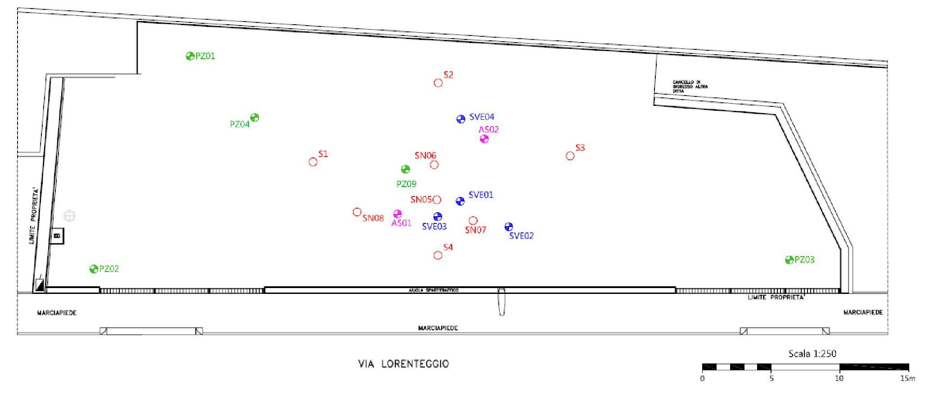

VIA LORENTEGGIO
Mērogs 1:250
15 m
GĀJĒJU IETVE
GĀJĒJU IETVE
ĪPAŠUMA ROBEŽA*
ĪPAŠUMA ROBEŽA*
GĀJĒJU IETVE
CITA UZŅĒMUMA IEEJAS VĀRTI

Tvaika ekstrakcijas sistēma sastāv no 10 punktiem, kas visi ir izgatavoti, izmantojot kodola iznīcināšanas urbšanu, ar korpusu nekaitīgas PVC caurules bedrītē ar diametru 2 collas, kas uzstādīts maksimāli 9 m dziļumā no zemes līmeņa (konkrēti, daži SVE urbumi tika izveidoti līdz 9 m dziļumā un ar filtra sekciju starp 7 un 9 m no vietējā zemes līmeņa; daži SVE urbumi tika izveidoti līdz 7 m dziļumā ar filtrējošo sekciju 5–7 m attālumā no vietējā zemes līmeņa; daži SVE urbumi tika izveidoti līdz 4 m dziļumā ar filtrējošo sekciju 2–4 m attālumā no vietējā zemes līmeņa).

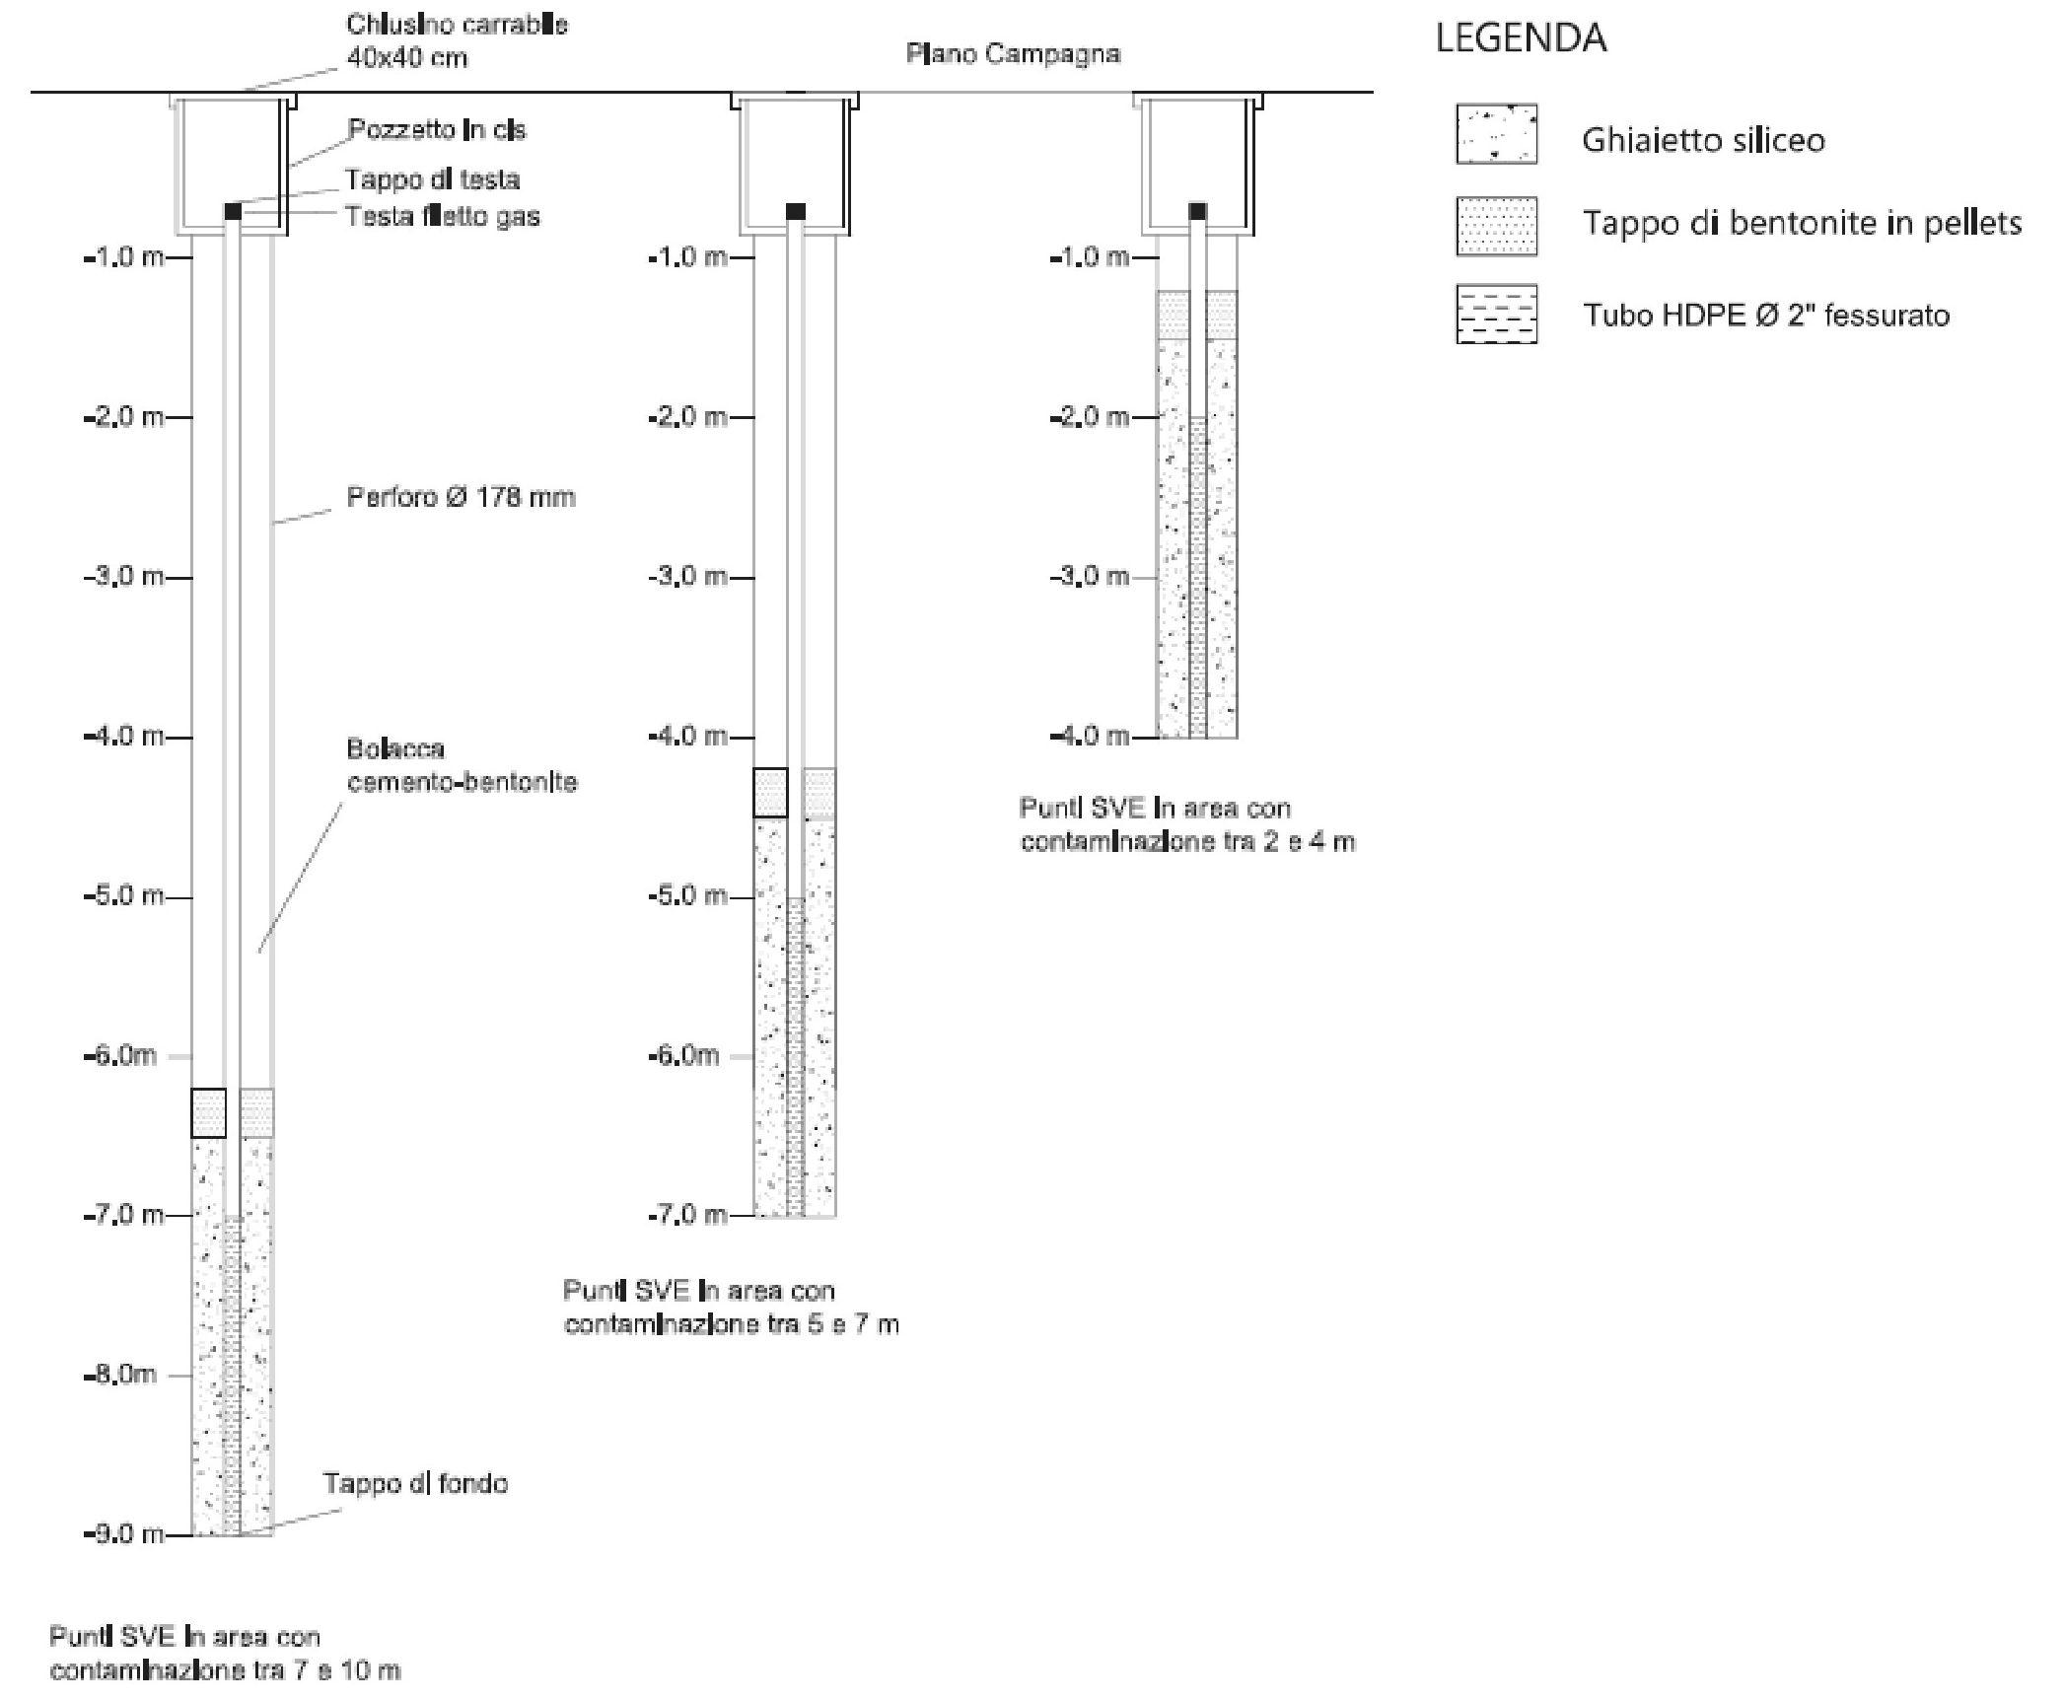

Pārbraucams akas vāks
40x40 cm
Betona aka
Galvas vāciņš
Gāzes vītņgalva
Perforēta 178 mm
Cementa-betonīta maisījums
Apakšējais vāciņš
SVE punkts zonā ar piesārņojumu starp 7 un 10 m
SVE punkts zonā ar piesārņojumu starp 5 un 7 m
SVE punkts zonā ar piesārņojumu starp 2 un 4 m
-1,0 m
-2,0 m
-3,0 m
-4,0 m
-5,0 m
-6,0 m
-7,0 m
-1,0 m
-2,0 m
-3,0 m
-4,0 m
APZĪMĒJUMI
Silīcija grants
Bentonīta granulu pildījums
Perofrēta HDPE 2" caurule
Zemes līmenis
-1,0 m
-2,0 m
-3,0 m
-4,0 m
-5,0 m
-6,0 m
-7,0 m
-8,0 m
-9,0 m

Tvaika ekstrakcijas līnijas sastāv no 2 HDPE caurulēm (∅ no 1" līdz 3), kas augšupvēršas no kondensāta separatora kolektorā; katra līnija bija aprīkota ar plūsmas mērītāju, vakuuma mērītāju, regulēšanas vārstu un paraugu ņemšanas vārstu aspirētajai plūsmai. Kolektorā tika uzstādīts vakuuma mērītājs un atšķaidīšanas vārsts.
No zemes dzīlēm iegūtais plūsmas daudzums tiek sadalīts divās fāzēs – gāzveida un šķidrā – ar divu gaisa/ūdens separatoru (“kondensāta uztvērēju”) palīdzību, kuru tilpums ir 200 litri.

Ja nepieciešams, separatoros uzkrāto kondensātu var izsūknēt un utilizēt saskaņā ar spēkā esošo atkritumu apsaimniekošanas likumdošanu (Likums Nr. 152/06 un tā grozījumi).

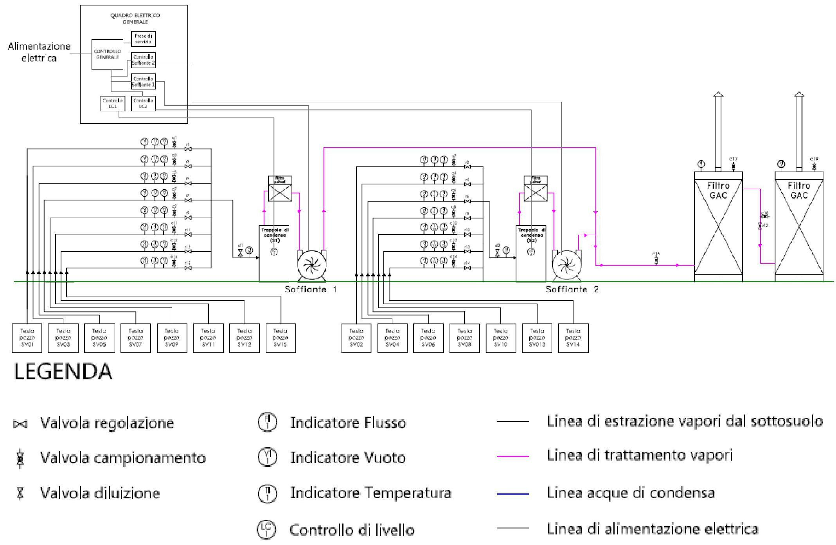

VISPĀRĒJI ELEKTROSKAPJA APZĪMĒJUMI
GALVENĀ VADĪBA
APKALPES LIGZDA
Pūšamās iekārtas 2. vadība
Pūšamās iekārtas 1. vadība
LC2 vadība
LC1 vadība
Elektroapgāde
Kondensāta slazds (S1)
Pūšamā iekārta 1
Urbumu galva
SV01
Urbumu galva
SV03
Urbumu galva
SV05
Urbumu galva
SV07
Urbumu galva
SV09
Urbumu galva
SV11
Urbumu galva
SV12
Urbumu galva
SV15
Urbumu galva
SV02
Urbumu galva
SV04
Urbumu galva
SV06
Urbumu galva
SV08
Urbumu galva
SV10
Urbumu galva
SV013
Urbumu galva
SV14
Pūšamā iekārta 2
Kondensāta slazds (S2)
GAC filtrs
GAC filtrs
APZĪMĒJUMI
Regulējošais vārsts

Parauga ņemšanas vārsts

Atšķaidīšanas vārsts
Plūsmas rādītājs

Sūkņa rādītājs

Temperatūras rādītājs

Līmeņa kontrole
Tvaiku ieguves līnija no augsnes

Tvaiku apstrādes līnija

Kondensāta ūdens līnija

Elektroapgādes līnija
SVE sistēmas darbības shēma

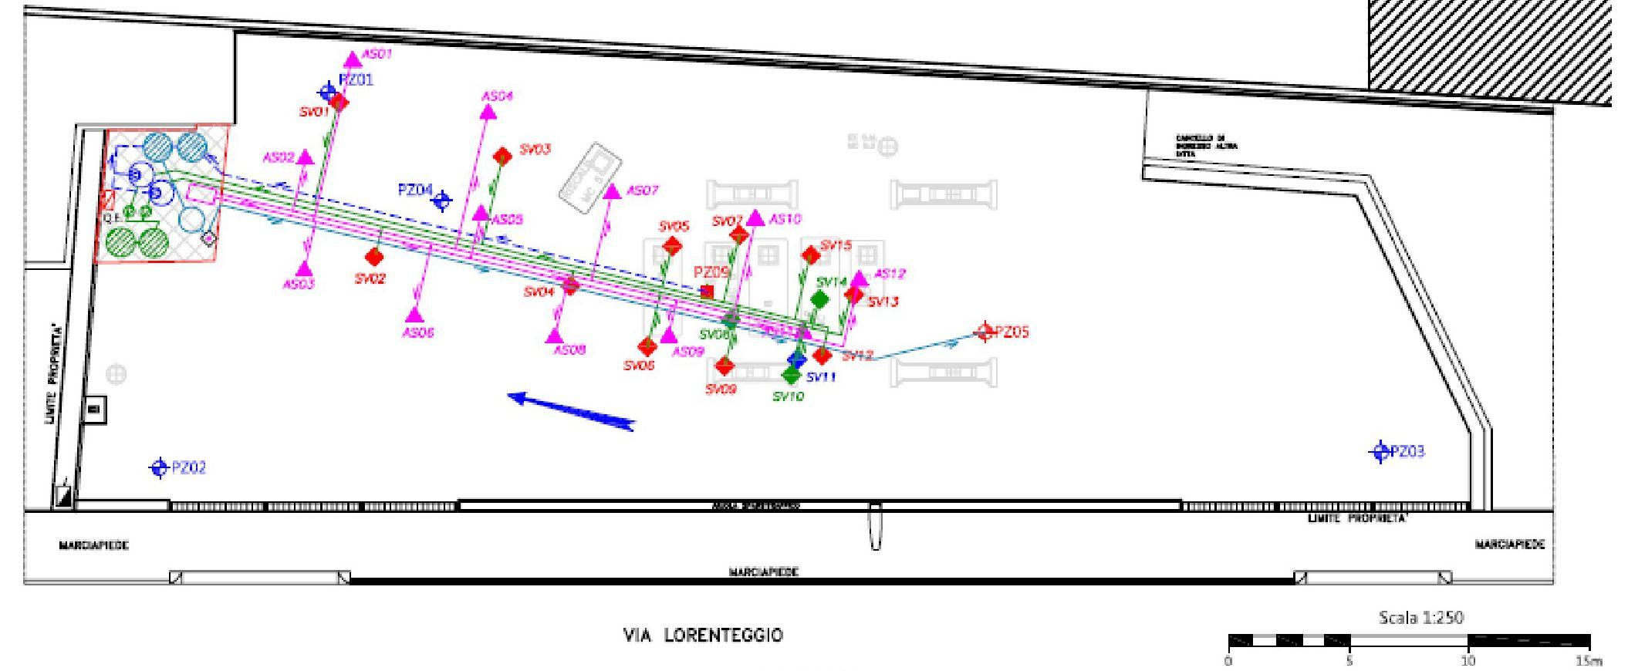

VIA LORENTEGGIO
Mērogs 1:250
15 m
GĀJĒJU IETVE
GĀJĒJU IETVE
ĪPĀSUMA ROBEŽA*
ĪPĀSUMA ROBEŽA*
GĀJĒJU IETVE
CITA UZŅĒMUMA IEEJAS VĀRTI

   | Ūdens līmeņa monitoringa pjezometri
   | Pjezometrs atkārtotai infiltrācijai ūdens slānī*
   | Pazemes ūdens plūsmas virziens
   | Augsnes tvaiku ekstrahēšanas punkts (perforētā daļa attiecīgi 2-4 m da p.c., 5-7 m da p.c. un 7-9 m no parauga punkta)
   | Gaisa ieplūdes punkts
   | Urbums, kas piesaistīts Pump&Tret sistēmai*
   | Noņemtās konstrukcijas un atslēgtās ierīces
   | Aktīvās ogles filtrs ūdens attīrīšanai
   | Aktīvās ogles filtrs gaisa attīrīšanai
   | Kondensāta atdalītājs
   | Laminācijas tvertne pirms infiltrācijas ūdens slānī
   | Kompresors
   | Pazemes gāzu ieguves līnija
   | Gaisa injekcijas līnija zem ūdens slāņa
   | Kondensāta ūdens atkārtotās iesūknēšanas līnija
   | Urbums, kas piesaistīts Pump&Tret sistēmai*
   | Apstrādātā ūdens atkārtotās infiltrācijas līnija ūdens slānī
   | Ventilators
   | Ūdens atkārtotās iesūknēšanas sūknis
   | PP.AA. pārbaudes un paraugu ņemšanas punkts (vārsts S5) (vārsts S5)
   | Tīrīšanas moduļa vienība
  *Pjezometri un Pump&Treat sistēma ar atkārtotu infiltrāciju tiks uzstādīta aktīvajā darbības zonā.
Sanācijas sistēmu izkārtojums

4.2. Ievades sistēma
Pilna mēroga lietojumā kā nesējgāze tika izmantots atmosfēras gaiss, un sistēma tika izveidota, uzstādot 10 SVE urbumu.

Ventilācijas sistēma nodrošina ar diviem sānu kanāla pūtējiem (reģeneratīvais pūtējs), ar kuru palīdzību tiek radīts vakuums atbilstoši izveidotajiem/novietotajiem tvaika ekstrakcijas urbumiem, lai apstrādātu konkrētas nenoturīgas grunts daļas, veicinot piesārņotāju desorbciju no cietās fāzes uz gāzes fāzi.

Kritērijs, kas bija pamatā izvēlei izmantot divus pūtējus, balstījās uz iespēju mainīt tvaika ekstrakcijas punktus divās atsevišķās līnijās, nodrošinot zināmu elastību sistēmas pārvaldībā un ļaujot tai darboties daļējas apkopes laikā.

Jo īpaši:
- 1. PŪTĒJS - pievienots 8 tvaika ekstrakcijas punktiem, spēj sasniegt spiedienu starp -200/-250 mbar, ar kopējo plūsmas ātrumu aptuveni 560 Nm³/h, lai garantētu vienādu gaisa plūsmu katram ekstrakcijas punktam aptuveni 70 Nm³/h;
- 2. PŪTĒJS - pievienots 7 tvaika ekstrakcijas punktiem, spēj sasniegt spiediena kritumu starp -200/-250 mbar, ar kopējo plūsmas ātrumu apmēram 500 Nm³/h, lai garantētu vienādu gaisa plūsmu katram ekstrakcijas punktam apmēram 70 Nm³/h.

Pūtēji, kas katrs ir savienots ar sūknēšanas punktu grupu, darbojas individuāli, pārmaiņus saskaņā ar ieslēgšanas/izslēgšanas cikliem, kurus kontrolē taimeris.
4.3. Ietekmes rādiuss
Projektā izmantotais darbības diapazons tika pieņemts kā vienāds ar izmēģinājuma testos iegūto ROI, t.i., 2,7 metri katram atsevišķam ventilācijas punktam.

4.4. Izplūdes gāzes attīrīšana
No zemes dzīlēm iegūtie tvaiki tiek savākti un novadīti uz kondensāta uztvērējiem, kur notiek starpgāzes un izgūtajā gaisa plūsmā esošā ūdens tvaika atdalīšana; kondensāts tiek izvadīts no separatoriem ar speciālu pastiprinātāju sūkņu palīdzību un nosūtīts uz ūdens attīrīšanas sistēmu, pirms tiek novadīts kanalizācijas sistēmā.

Pēc mitruma noņemšanas starpslāņa tvaiks plūst caur pretdaļiņu filtru, pirms nonāk pūtējā, kas radījis vakuumu, un tikai tad tiek nosūtīts uz gaisa attīrīšanas iekārtu.

Lai samazinātu ekstrahētajās starpvielu gāzēs esošo piesārņotāju daudzumu, tika uzstādīti divi filtrējošie elementi ar granulveida aktivēto ogli.

Attīrīšanas iekārta ir arī nodrošināta ar ierīcēm, kas ļauj filtrus izvietot paralēli gadījumā, ja ieplūdes plūsmā ir saderīgas GOS koncentrācijas.

Starpproduktu gāzu attīrīšanai izmantoto aktivēto oglekļu izmantošanas laiks, kas aprēķināts, pamatojoties uz ļoti konservatīviem teorētiskiem aprēķiniem, projektā tika noteikts aptuveni 87 dienas un tika pārbaudīts, izmantojot analīžu rezultātus, kas veikti attiecīgo rūpnīcu izplūdes gaisa paraugos.

Šī pārbaude ļāva ieprogrammēt filtru oglekļa iepakojuma nomaiņu atbilstoši faktiskajiem apstākļiem konkrētajā vietā.

4.5. Kontroles parametri
Lai novērtētu SVE intervences efektivitāti trīs dimensijās, tika veiktas pārbaudes rūpnīcu darbības uzsākšanas posmā un pēc tam periodiskas pārbaudes.
Periodiski tika veikti apmeklējumi, kuru mērķis bija pārbaudīt rekultivācijas iekārtas un to stāvokli:
- pārbaudīt sistēmu pareizu darbību;
- veikt regulāru sistēmas apkopi;
- ieplānot ārkārtas tehniskās apkopes pasākumus;
- uzraudzīt iekārtas darbības parametrus un, iespējams, veikt korekcijas;
- pārbaudīt ūdens un gaisa attīrīšanas sistēmā ieplūstošo un izplūstošo plūsmu kvalitāti.
Pirms iekārtas palaišanas, jeb T₀ brīdī, tika veikta pilnīga gruntsūdeņu uzraudzība, nosakot statisko pjezometrisko līmeni un izmērot ķīmiskos/fizikālos parametrus, īpašu uzmanību pievēršot izšķīdušā skābekļa vērtībām.

Pirmās SVE/AS iekārtas palaišanas laikā tika veikti atbilstoši darbības parametru pielāgojumi (izsūknētās/ievadītās plūsmas, spiediens/spiediena kritums utt.) un vienlaikus tika veikta pazemes reakcijas uzraudzība (GOS - O₂ - CO₂ koncentrācija starpslāņu tvaikos, izraisītie pacēlumi ūdens nesējā, izšķīdušā skābekļa līmenis gruntsūdeņos) utml.) un attīrīšanas sistēmu efektivitātes vienlaicīga uzraudzība.

Tāpēc iestatīšanas laikā ik pēc divām dienām tika veikti šādi mērījumi:
- spiediena kritumu atvieglojums tvaika ekstrakcijas punktos un kolektorā;
- GOS koncentrācija un O₂ un CO₂ tilpuma procentuālais sastāvs tvaika ieguves punktos;
- pētījums par GOS koncentrāciju, kas nonāk gaisa attīrīšanas sistēmā un izplūst no tās;
- ekstrahētās plūsmas un ievades ātruma mērījumi;
- spiediena samazināšana ievades punktos;
- pjezometriskais apsekojums, kas atbilst visiem uz vietas uzstādītajiem urbumiem/pjezometriem;
- ķīmisko un fizikālo parametru mērījumi, jo īpaši attiecībā uz izšķīdušo skābekli (OD).

Uzstādīšana ilga aptuveni 10 dienas un noslēdzās ar gaisa attīrīšanas sistēmas testēšanu, ņemot paraugus un veicot laboratorijas analīzes par sistēmā ieplūstošajiem un no tās izplūstošajiem tvaikiem.

Iepriekš minētie analītiskie rezultāti ļāva apstiprināt portatīvā fotojonizatora (turpmāk PID) izmantošanu kā papildu instrumentu notekūdeņu kvalitātes kontrolei.

Ik mēnesi tika veikti sistēmas pārbaudes, lai pārliecinātos par sistēmas pareizu darbību un uzraudzītu sistēmas darbības parametrus (ekstrahēšanas/ievades plūsmas ātrumu, spiedienu/spiediena kritumu, GOS - O₂ - CO₂ koncentrāciju starpvielu tvaikos, OD koncentrāciju gruntsūdeņos, pjezometriskos līmeņus utt.), nepieciešamības gadījumā veicot jaunas korekcijas.

Ekspluatācijas laikā tika veikta iekārtas daļu regulārā apkope (filtru tīrīšana utt.) un, ja nepieciešams, neplānota apkope (aktivētās ogles nomaiņa, atkritumu utilizācija utt.).

Katru gadu no absorbenta flakona tika ņemti paraugi, kas tika nosūtīti uz laboratoriju, lai analizētu gāzes plūsmu, kas ieplūst un izplūst no gaisa attīrīšanas sistēmas.

6. Pēcattīrīšanas periods un/vai ilgtermiņa uzraudzība

6.1. Pēcattīrīšanas periods un/vai ilgtermiņa uzraudzība
Pēc atmosfēras gaisa ievadīšanas piesātinātajos gruntsūdeņos un aerācijas daļas ventilācijas tika panākta esošo gaistošo organisko savienojumu mobilizācija un likvidēšana, kā arī gruntsūdeņu piesātināšana ar skābekli.
Paaugstināta skābekļa pieejamība veicina ogļūdeņražu aerobo bioloģiskās noārdīšanās procesus.
Šim nolūkam ekspluatācijas laikā tika veiktas periodiskas respirometrijas pārbaudes (reizi sešos mēnešos), kas ietvēra skābekļa un oglekļa dioksīda koncentrācijas uzraudzību pietiekami ilgā laika periodā (48 stundas) pēc sistēmu ventilācijas izslēgšanas, lai novērtētu aerobo aktivitāti nepiesātinātajos pamatnes slāņos.
Faktiski, kad sistēma ir izslēgta, starpslāņu gāzēs esošais skābeklis tiek patērēts ātrāk, jo lielāka ir aerobā bioloģiskā aktivitāte. Turpretī oglekļa dioksīda koncentrācija palielināsies straujāk, jo intensīvāka ir aerobā bioloģiskā sadalīšanās.
Pamatojoties uz savāktajiem datiem, ir iespējams aprēķināt vidējos piesārņotāju bioloģiskās noārdīšanās ātrumus uz augsnes masu laika vienībā ar aptuveno precizitāti.

Šajā vietā nav paredzēts izveidot augsnes gāzes kontroles tīklu, kura darbība sākās pirms ministru kabineta 2015. gada 31. marta dekrēta un valsts vadlīniju (LG SNPA) par augsnes gāzes matricu pieņemšanas.

7. Papildu informācija

7.2. Papildu informācija
Tika norādīts, ka projekta mērķis – teritorijas sanācija – ir pilnībā sasniegts, kad piesārņojošo vielu koncentrācija, kas adsorbēta dziļajā augsnē un izšķīdusi gruntsūdenī, sasniedz relatīvās CSR vērtības, kas norādītas šajās tabulās:

1. tabula Tīrīšanas mērķi augsnei un pazemes slāņiem
Norādītā viela | mērvienība | Tīrīšanas mērķi augsnei un pazemes slāņiem
Svins | mg/kg | 100⁽¹⁾
Benzols | mg/kg | 0,29⁽²⁾
Etilbenzols | mg/kg | 0,94⁽²⁾
Stirēns | mg/kg | 0,5⁽¹⁾
Toluols | mg/kg | 0,5⁽¹⁾
Ksilols | mg/kg | 30,24⁽²⁾
Aromātisko organisko vielu summa (no 20 līdz 23) | mg/kg | (1)⁽¹⁾
Vieglie ogļūdeņraži C ≤ 12 | mg/kg | 60,8⁽²⁾
Smagie ogļūdeņraži C > 12 | mg/kg | 117,7⁽²⁾
Tetraetilsvins | mg/kg | 0,01⁽³⁾
MTBE | mg/kg | 10⁽⁴⁾
ETBE | mg/kg | 10⁽⁴⁾
⁽¹⁾ A kolonna (teritorijas publiskai, privātai un dzīvojamai lietošanai) - 5. Pielikuma 1. Tabula, V nodaļa, ceturtā daļa, D.Lgs. 152/06 (CSC per i terreni)
⁽²⁾ CSR apstiprinātas ar Milānas pašvaldības direktīvā Nr. 596/152, 2014. gada 24. novembrī
⁽³⁾ ISS atzinums 17.12.2002., Nr. 49759 IA.12
⁽⁴⁾ ISS atzinums 2001, Nr. 57058 IA/12

2. tabula Pazemes ūdens tīrīšanas mērķi
Norādītā viela | mērvienība | Tīrīšanas mērķis
Benzols | μg/l | 1⁽¹⁾
p-ksilols | μg/l | 10⁽¹⁾
Kopējie ogļūdeņraži (izteikti kā n-eksāns) | μg/l | 350⁽¹⁾
MTBE | μg/l | 40⁽²⁾
ETBE | μg/l | 40⁽²⁾
⁽¹⁾ CSC vērtības, kas norādītas 5. pielikuma 2. tabulā, V nodaļa, ceturtā daļa, D.Lgs. 152/06, kā norādīts Milānas pašvaldības direktīvā Nr. 596/152, 2014.gada 24.novembrī
⁽²⁾ ISS atzinums 12.09.2006., Nr. 45848, kā norādīts Milānas pašvaldības direktīvā Nr. 596/152, 2014.gada 24.novembrī

3. tabula Papildu vielas, kas tiek monitorētas pazemes ūdeņos
Norādītā viela | mērvienība | Tīrīšanas mērķis
Svins | μg/l | 10⁽¹⁾
Etilbenzols | μg/l | 50⁽¹⁾
Stirēns | μg/l | 25⁽¹⁾
Toluols | μg/l | 15⁽¹⁾
Tetraetilsvins | μg/l | 0,1⁽²⁾
⁽¹⁾ CSC vērtības, kas norādītas 5. pielikuma 2. tabulā, V nodaļa, ceturtā daļa, D.Lgs. 152/06
⁽²⁾ ISS atzinums 2002.gada 17.decembrī, Nr. 49759 IA.12
Projektā bija paredzēts, ka sanācijas pārbaude būs nepieciešama, ja trīs secīgos uzraudzības posmos PoC tiks konstatēta atbilstība gruntsūdeņu sanācijas mērķiem, kas noteikti konkrētās vietas riska analīzē un atbilstības novērtējumā (CSC), un vienlaikus SVE iekārta vismaz 3 mēnešu periodā nebūs ieguvusi nekādu GOS koncentrāciju.
Pēc iepriekš minēto apstākļu verifikācijas tika veikti 3 mēneša cikli, kuros tika ieslēgtas un izslēgtas gruntsūdeņu rekultivācijas un paraugu ņemšanas iekārtas.
Pēc trīs uzraudzības sesiju pozitīvajiem rezultātiem, kas tika veiktas slēgšanas ciklos, tika plānots slēgt rūpnīcas un veikt dziļo augsnes matricu testēšanu. Tika ierosināts veikt dažus pētījumus, ņemot paraugus no nepiesātinātas matricas, lai veiktu atbilstības verifikācijas riska analīzē noteiktajiem CSR.
No 2018. gada jūnija beigām līdz 2018. gada jūlija beigām, kad sanācijas sistēmas tika slēgtas, SVE iekārta no zemes dzīlēm ieguva vidējo starpslāņa gāzu plūsmas ātrumu, kas bija aptuveni 12 000 gāzu m³/dienā.
Tajā pašā laikposmā AS iekārta, izmantojot sānu kanāla kompresoru, bija iepludinājusi piesātinātajā grunts slānī atmosfēras gaisu ar darba spiedienu aptuveni 0,3 bāri un vidējo plūsmas ātrumu 240 μm m^{m3}/h.
No 2018. gada augusta līdz oktobrim SVE un AS stacijas darbojās ar pārtraukumiem, lai varētu īstenot rekultivācijas testu plānu.
Pamatnes rekultivācijas ilgums bija aptuveni 3 gadi, un rūpnīcas sāka darboties 2015. gada 27. jūlijā. Rekultivācijas iekārtu darbība beidzās 2018. gada jūlijā.
Turpmākajā periodā līdz 2019. gada janvārim tika veikta pazemes vides matricu testēšana. Testi liecināja par atbilstību sanācijas mērķiem attiecībā uz gruntsūdeņiem un nepiesātinātajiem augsnes slāņiem teritorijas dienvidaustrumu daļā, izņemot teritorijas centrālo daļu, kurā saglabājās smago ogļūdeņražu C> 12 atlieku koncentrācijas.

Savukārt gruntsūdeņu matricu veiktās pārbaudes liecināja par atbilstību CSC, kas attiecas uz vietas POC (šī situācija tika pārbaudīta laika gaitā, veicot gruntsūdeņu uzraudzību).
Tādējādi testu rezultāti par nepiesātinātu augsni, kas tika veikti saskaņā ar apstiprināto testu plānu, uzsvēra to, ka vērtības joprojām pārsniedz noteiktos sanācijas mērķus.
ARPA laboratorijas veiktās analīzes, kas veiktas paraugos, liecina, ka nav sasniegti sanācijas mērķi attiecībā uz ogļūdeņraža parametru C> 12 paraugā, kas ņemts dziļumā no 5 līdz 6 m no vietējā p.c. (ARPA laboratorijas kvantitatīvā vērtība ir 458 mg/kg sausnas, salīdzinot ar sanācijas mērķi 117,7 mg/kg, kā noteikts atsauces CSR).
Līdzīgi, puses dati liecina par neatbilstību sanācijas mērķiem attiecībā uz ogļūdeņraža parametru C> 12 tikai divos paraugos, kas ņemti vienā un tajā pašā vertikālajā izpētē, ko pārbaudījusi ARPA, viens no tiem 3–4 m dziļumā no vietējā p.c. (ar 880 mg/kg, salīdzinot ar CSR 117,7 mg/kg) un viens 5–6 m dziļumā no vietējā p.c. (300 mg/kg, salīdzinot ar CSR 117,7 mg/kg).
Pārbaudes tika veiktas pēc rekultivācijas iekārtas darbības perioda nepiesātinātā augsnē. Bijušā PV dienvidaustrumu sektorā koncentrācijas ir zemākas par rekultivācijas mērķiem, bet teritorijas centrā tika noteiktas atlikušās koncentrācijas smagajos ogļūdeņražos C> 12, kas pārsniedz CSR, izkliedētas 3–7,5 m dziļumā no p.c.
Gandrīz nulles vērtības, kas tika mērītas GOS, kas tika iegūti no nepiesātinātās augsnes ar SVE iekārtu, un vājā bioloģiskā sadalīšanās aktivitāte, kas tika noteikta ar respirometrijas testu, liecināja, ka sanācijas sistēmas, kas sastāv no SVE, AS un P&T iekārtas, ir izsmēlušas savu efektivitāti piesārņojuma attīrīšanā. Ņemot vērā šos pierādījumus, tika ierosināts uzsākt augsnes gāzes uzraudzības kampaņu attiecīgajā vietā, lai izmērītu reālo gaistošo vielu plūsmu, kas atrodas zemes dzīlēs, un ņemtu izmērītos datus par pamatu riska analīzes pārskatīšanai.
Lai veiktu verifikācijas pārbaudi par reālo plūsmu, kas nāk no pazemes, sākotnēji tika piedāvāts izmantot dažus no esošajiem SVE urbumiem augsnes gāzes uzraudzības tīklam. Ņemot vērā ARPA novērojumus (kas novērtēja ierosināto SVE urbumu filtrējošo sekciju izmērus un dziļumu kā neatbilstošus LG SNPA specifikācijām), tika ierosināts uzstādīt 3 augsnes gāzes zondes “nesty zondes”. Augsnes gāzes matricas uzraudzības darbība, kas tiks veikta katru gadu ar sezonālām kampaņām (ceturkšņa paraugu ņemšana), tiks izmantota, lai iegūtu tiešos datus, kas tiks izmantoti riska analīzes pārskatīšanai.

1. Kontaktinformācija – GADĪJUMA IZPĒTE: SVE n.17

1.1. Vārds un uzvārds | Konfalonjeri Masimiliano (Confalonieri Massimiliano), Panzeri Paola (Panzeri Paola), Kanepa Paola (Canepa Paola)
1.2. Valsts/jurisdikcija | Itālija
1.3. Organizācija | ARPA Lombardia
1.4. Amats | Dirigente RUO BARAE
1.5. Pienākumi
1.6. E-pasta adrese | m.confalonieri@arpalombardia.it
1.7. Tālruņa numurs | +39 335 531 8045

2. Informācija par objektu

2.1. Objekta vēsture
Šajā anketā apskatītā teritorija ir pazīstama kā EX BRENNTAG DEPOSITO un atrodas rūpniecības zonā ziemeļrietumos no Milānas, Bollate pašvaldībā.

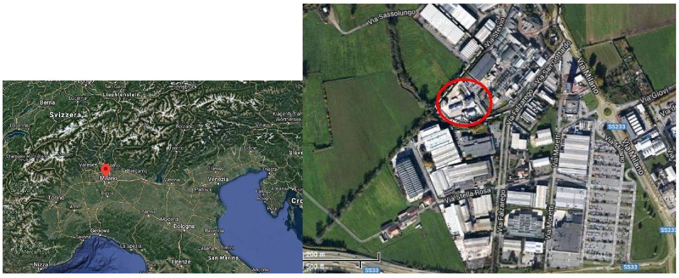

Teritorija nav daļa no nacionālo interešu zonas.

Uzņēmums, kas darbojas kopš 1950. gadu beigām, nodarbojas ar ķīmisko vielu uzglabāšanu un izplatīšanu, vairumtirdzniecību un mazumtirdzniecību, un ir viens no nozares uzņēmumiem, kas atrodas liela avārijas riska kategorijā, un uz kuriem attiecas Likumdošanas dekrēts Nr. 105/2015 jeb kā “Seveso III dekrēts”.
Sākotnēji nogulumu slānis klāja tikai nelielu daļu no pašreizējās virsmas un sastāvēja no 10 vertikālām 30 m³ virszemes tvertnēm, kas atradās gar dienvidu robežu, un 11 (plus 5, kas tika uzstādītas pēc dažiem gadiem) apraktām tvertnēm, katra ar tilpumu 30 m³. (dažas no tām sadalītas divos nodalījumos), kas izvietotas gar rietumu robežu; visas šīs tvertnes tagad ir aizvāktas un nojauktas. No tā laika piezīmēm izriet, ka tajās tika uzglabāti šādi produkti:
- Pazemes tvertnes: dihloretāns, MEK, acetons, etilspirts, metilspirts, izobutilacetāts, etilacetāts, IPA, heptāns, oktāns, toluols, heksāns, cikloheksāns, trielīns, tetrahloretāns, sērskābes ēteris, naftas šķīdinātājs, THF, MIBK
- Virszemes tvertnes: etilglikols, butilglikols, etilēnglikols, propilēnglikols, propilēnglikols USP, metilglikols, metilglikola acetāts, cikloheksanons un cikloheksanols

Gadu gaitā uzglabāšanas vieta ir piedzīvojusi dažādas izmaiņas; tā tika paplašināta 1968. gadā (10 virszemes tvertnes ar tilpumu 50 m³), 1974. gadā (25 pazemes tvertnes ar tilpumu 50 m³) un 1985. gadā (7 virszemes tvertnes ar tilpumu 50 m³, 6 horizontālas virszemes tvertnes ar tilpumu 50 m³ (vēlāk nojauktas) un 1 horizontāla virszemes tvertne ar tilpumu 100 m³), sasniedzot maksimālo uzglabāšanas jaudu.
Laika gaitā minētajiem produktiem ir pievienoti ftalāti, n-parafīni, dihlorpropāns un dažāda veida esteri. Tāču 90. gadu vidū hlorēti produkti tika izņemti no aprites, izņemot dihlorpropānu, kas tika izņemts vēlāk.
Jāatzīmē, ka 90. gadu vidū tika likvidēti dažas virszemes tvertnes, kas atradās gar teritorijas robežu ar Guisa strautu, un 1998. gadā tika likvidētas pazemes tvertnes, kas atradās gar San Gottardo ielu, pa kreisi no rūpniecības zonas ieejas.
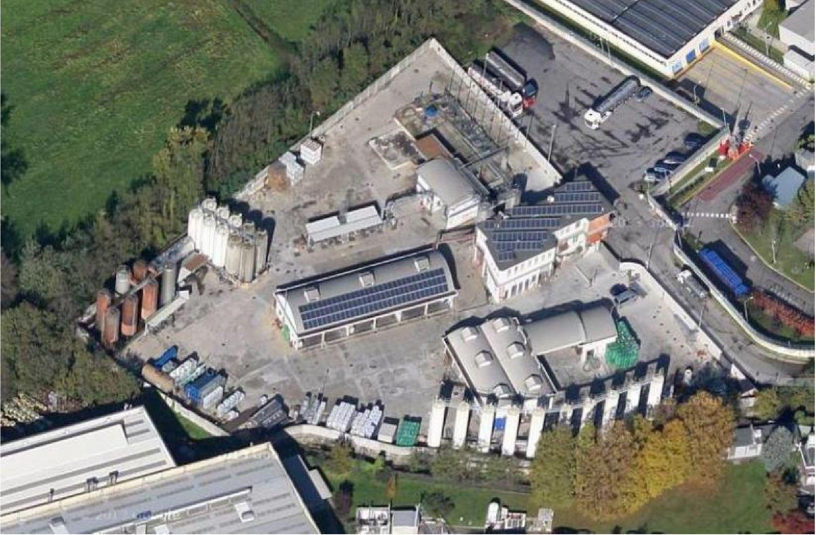

2.2. Ģeoloģiskie apstākļi
Pētāmā teritorija atrodas Milānas vidienes centrālajā daļā un tai raksturīga gandrīz līdzena morfoloģija, kuras topogrāfiskie augstumi uz dienvidiem pakāpeniski pazeminās, kas saistīts ar kvartāra perioda fluvioglaciālo un fluviālo nogulumu veidošanos. Teritorijas morfoloģisko struktūru veido plaši fluvioglaciālie līdzenumi. Uz dienvidiem no rūpnieciskās teritorijas uz austrumiem plūst Guisas strauts. Šajā vietā ir par pēcleduslaikmeta vienotību (augšējais pleistocēns – holocēns), kas sastāv no upju nogulumu slāņiem bez izmaiņu profila un vāji attīstītas augsnes, kuras biezums ir mazāks par vienu metru. No litoloģiskā viedokļa, nogulumu slāņi galvenokārt sastāv no nedaudz smilšainām smiltīm, kurās ir izkaisīti grants gabaliņi ar klastisko pamatni vai smilšainu matricu, kas parasti ir irdena.

Pētītajā teritorijā hidroģeoloģiskās vienības seko cita citai, sākot no visvirspusējākajām līdz visdziļākajām, saskaņā ar šādu shēmu:
A ūdens nesējslāņa grupa: sastāv no nogulumiem augstas enerģijas plūstošās upju fāzēs. Litoloģiski tas galvenokārt sastāv no rupjiem grants un smilšu nogulumiem ar vidēji rupju smilšu matricu un pakārtotiem smilšu intervāliem no vidēji rupjiem līdz ļoti rupjiem, ar augstu porainību un caurlaidību; vietām ir desmitiem metru biezi māla un smilšmāla slāņi un horizontāli slāņi, kas sastāv no cementētiem un konglomerāta grants. Biezums svārstās no minimāli 26–30 m līdz maksimāli 40–45 m, un tā apakšējā robeža atrodas atbilstoši pirmajiem patiesi nepārtrauktiem mālainajiem slāņiem;
B ūdens nesējslāņa grupa: sastāv no nogulumiem, kas veidoti upju ieplakās. Litoloģiski tas galvenokārt sastāv no rupjiem nogulumiem, ko veido vidēji rupjas smiltis, oļu pilnas smiltis un grants ar smilšainu matricu, kam raksturīga augsta porainība un caurlaidība; uz leju nogulumu granulometrija samazinās, un biežāk sastopami cementēti horizontāli slāņi (smilšakmeņi un konglomerāti) un smalkas mālainas un putekļainas nogulumu kārtas. Kopējais biezums vidēji ir aptuveni 45 m, minimālās vērtības ir aptuveni 35 m, bet maksimālās - 55 m.
C ūdens nesējslāņa grupa: sastāv no nogulumiem kontinentālās/deltas pārejas fāzē. Litoloģiski tas sastāv no smalkām līdz vidēji smalkām smiltīm un putekļaini mālainām augsnēm ar kūdras slāņiem, kas mijas ar grants un smilšu slāņiem ar lielāku caurlaidību. Kopējais biezums nav zināms, jo apakšējā robeža netika sasniegta, veicot dziļākos urbumus šajā zonā. Caurlaidīgajos slāņos ir vidēji dziļi un dziļi ūdens nesējslāņi, kuru neaizsargātību mazina nepārtrauktu māla slāņu klātbūtne, taču nevar izslēgt savienojumus un padevi no ļoti neaizsargātā augšējā brīvā ūdens nesējslāņa.

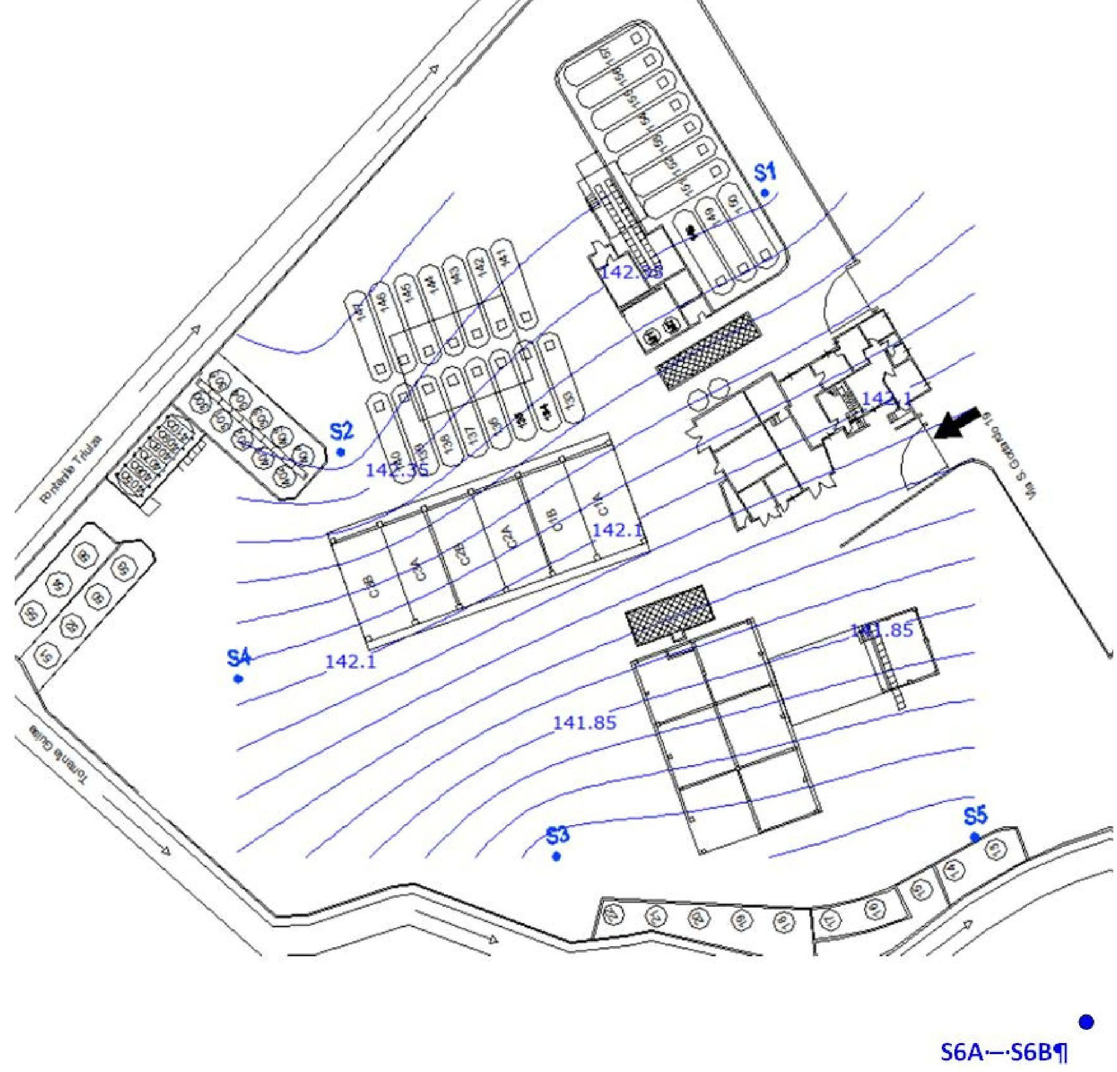

Iepriekš aprakstītās A un B ūdens nesējslāņu grupas ir galvenā brīvā tipa vai vietēji daļēji ierobežota ūdens nesējslāņa atrašanās vieta, kam raksturīga nosēšanās apmēram 20–30 m no zemes līmeņa, ko tradicionāli izmanto vecās konstrukcijas dzeramā ūdens ieguves urbumi un privātie urbumi (informācija ņemta no dokumenta “Componente geologica, idrogeologica e sismica del Piano di Governo del Territorio”, ko 2010. gadā izstrādāja „Studio Idrogeotecnico”).

Proti, minētajā teritorijā var identificēt divus atšķirīgus slāņus, kurus atdala 20 m dziļumā esoša māla lēca; virszemes ūdens nesējslāņa statiskais līmenis ir aptuveni 8 m dziļumā.

Attēlā redzama 2014. gadā izstrādātā izopjezometriskā karte (statiskie līmeņi tika mērīti 2014. gada 28. februārī) papildinājumiem vietas raksturojuma plānā; mēs secinām, ka gruntsūdeņu līmeņa virziens ir ZAZ-DRZ, ar gradientu aptuveni 1,6 ‰. Attēlā parādīti 7 pjezometri, kas veido uzraudzības tīklu un kas tika iezemēti 1994. gadā.

Uzraudzības punktu raksturlielumi ir apkopoti tālāk:
ID | Diametrs - collas | Dziļums - m | tilpuma plūsma (19/03/2014) - l/s
S1 | 4” | 20
S2 | 4” | 15 | 0,5
S3 | 4” | 20 | 0,2
S4 | 4” | 18,5
S5 | 4” | 18 | 0,4
S6A | 2” | 20
S6B | 2” | 38

S2, S3 un S5 pjezometri ir aprīkoti ar iegremdējamām sūkņiem nepārtrauktai ūdens sūknēšanai; šie pjezometri ir daļa no sūkņu un attīrīšanas (P&T) sistēmas, kas darbojas kopš 1994. gada 21. septembra. Iekārtai ir šādas sastāvdaļas:
- a 30 m³ tvertne no rekultivācijas urbumiem iegūtā ūdens savākšanai un homogenizēšanai;
- ūdens attīrīšanas tornis;
- divi virknē izvietoti aktīvās ogles filtri ar 80 kg ogles slodzi, lai attīrītu gāzes, kas nāk no attīrīšanas torņa;
- divi aktīvās ogles filtri (aptuveni 4000 kg + 1000 kg), lai attīrītu notekūdeņus, kas izplūst no attīrīšanas torņa;
- smilšu filtri (aptuveni 1000 l), lai aizsargātu aktīvās ogles filtru ūdens attīrīšanai.
Iekārta ir paredzēta arī lietus ūdens savākšanai un attīrīšanai.
Attīrītais ūdens tiek novadīts Guisas strautā, kas plūst uzreiz lejpus šīs teritorijas.

2.3. Piesārņotāji, kas rada bažas
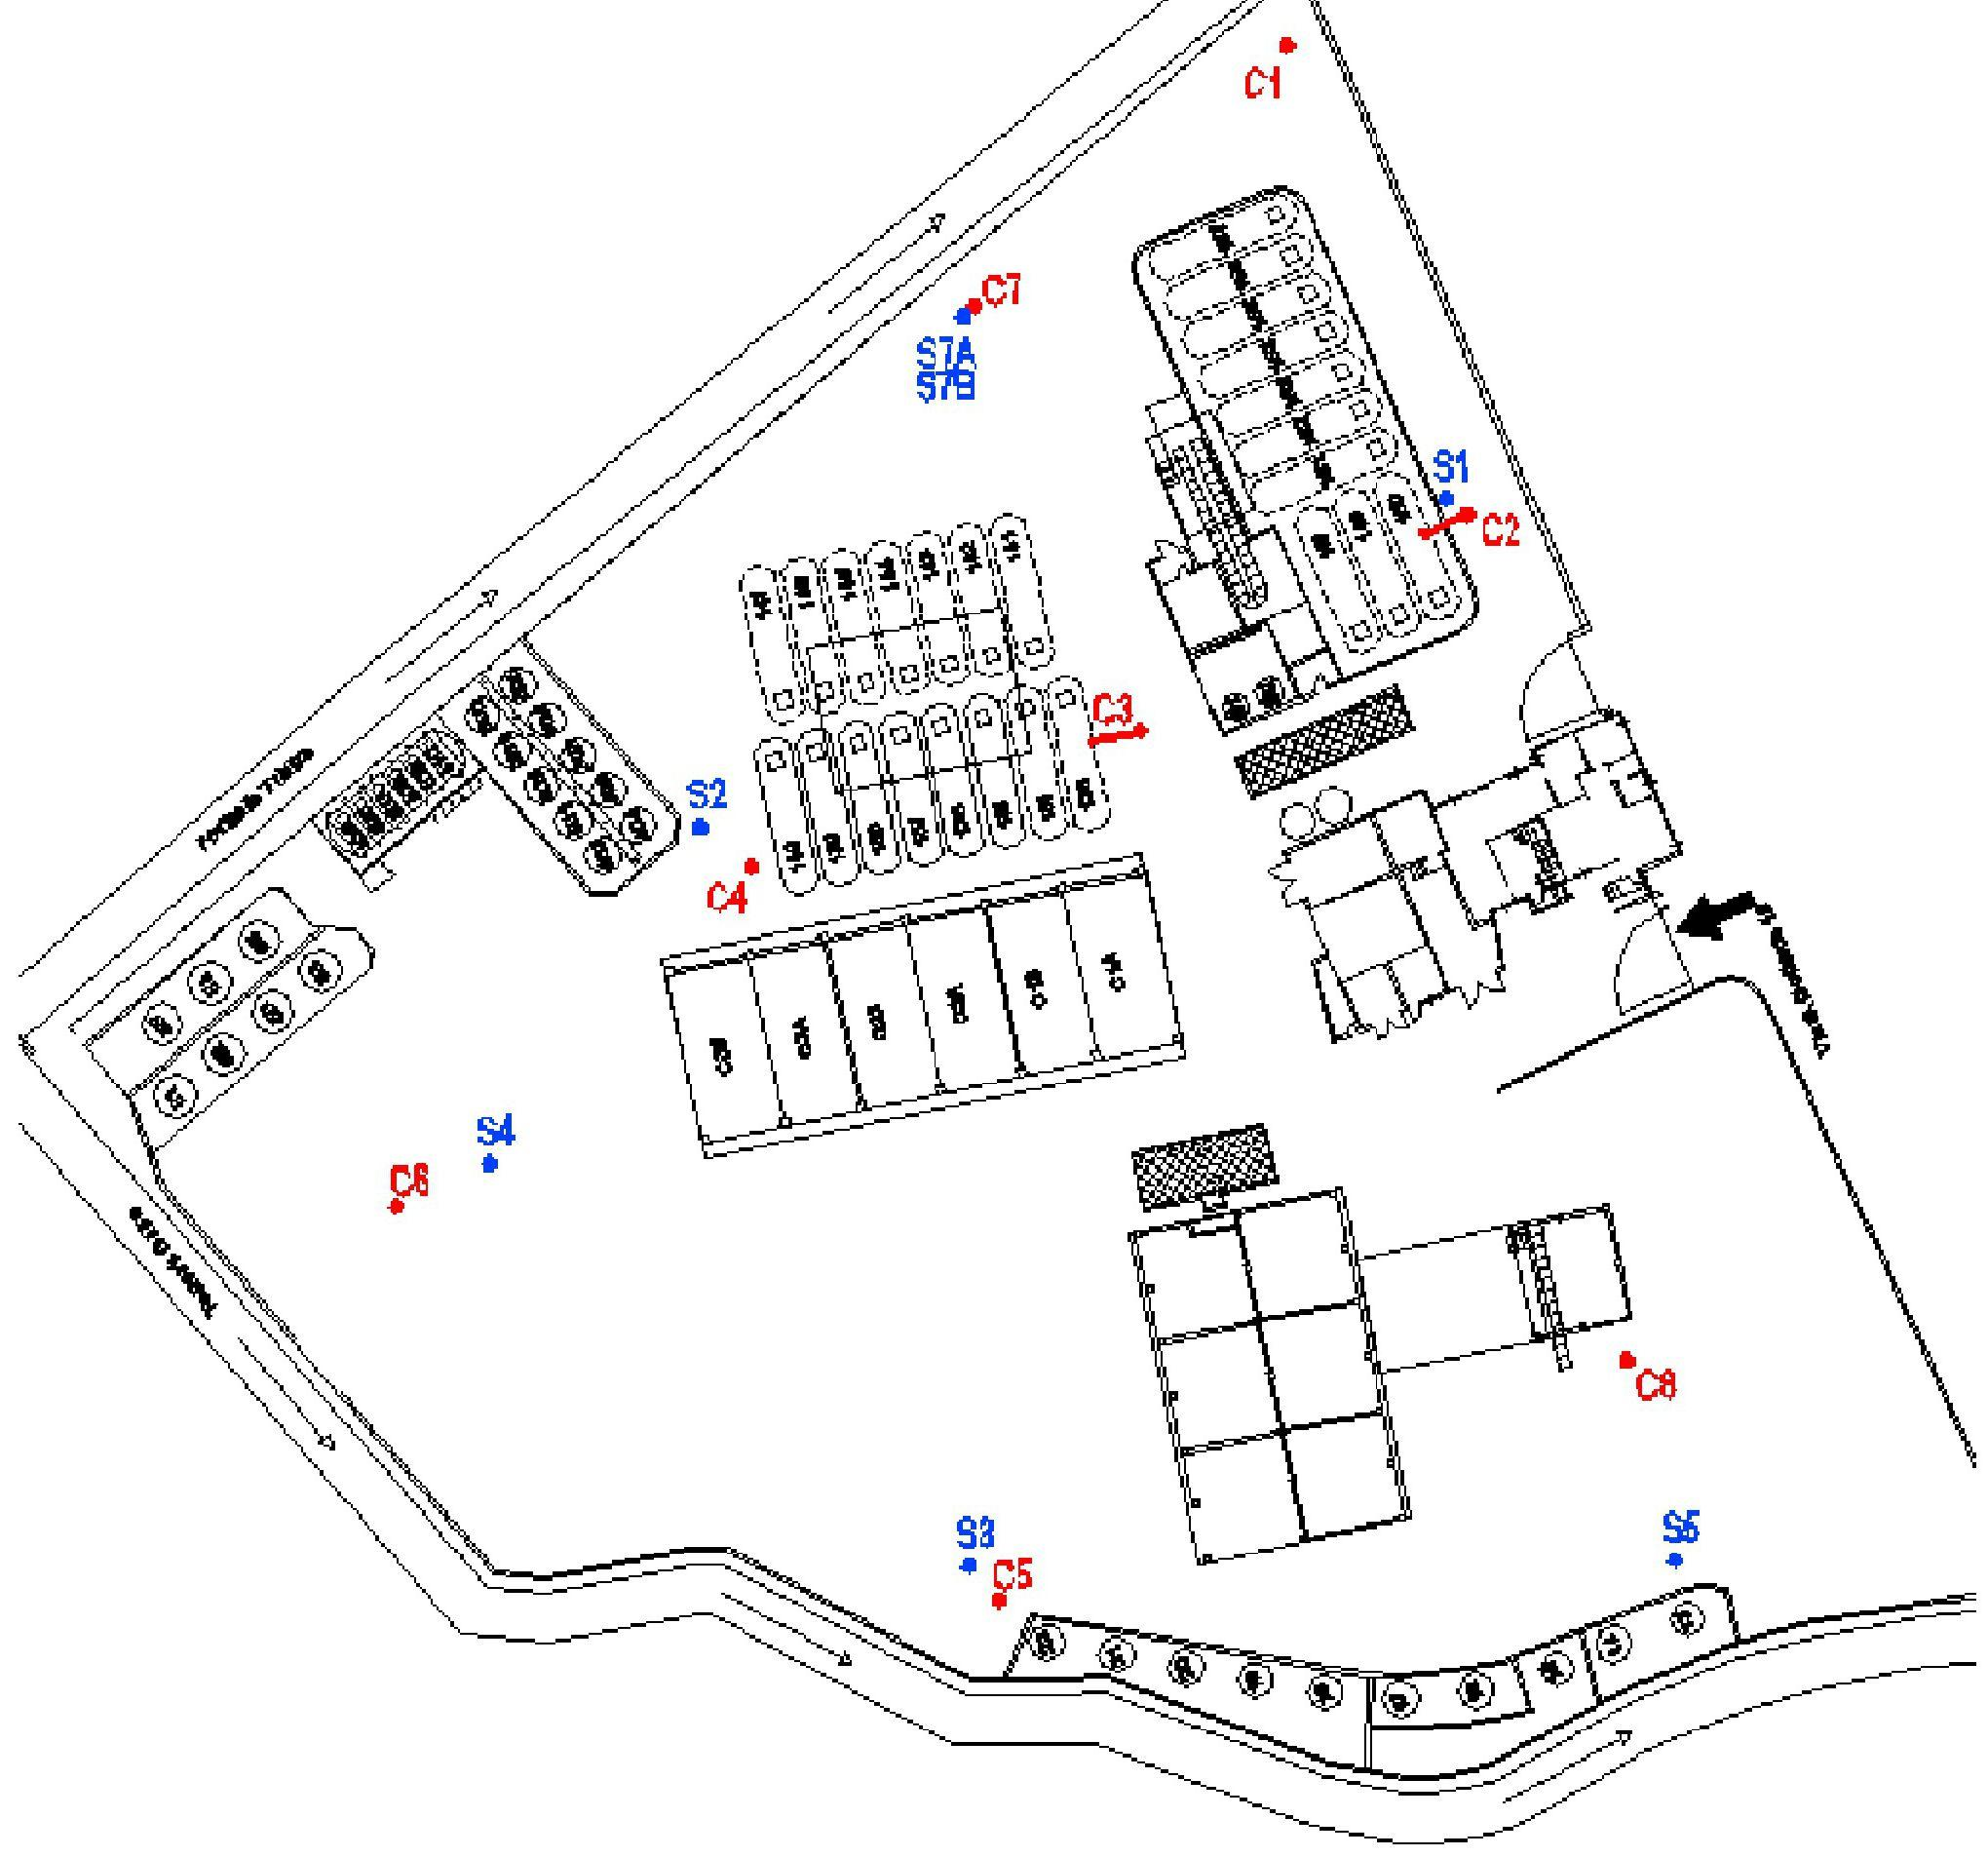

Vieta ir piesārņota ar hlorētiem šķīdinātājiem, kas ietekmē gan zemi, gan gruntsūdeņus. Nākamajā attēlā redzama veikto apsekojumu vieta (sarkanā krāsā), kas veikti, lai raksturotu zemi, un pjezometru atrašanās vieta (zilā krāsā), kas veido gruntsūdeņu uzraudzības tīklu zem šīs vietas. Raksturošanas aktivitāšu laikā tika uzstādīti divi papildu pjezometri, katrs 2 collas diametrā, attiecīgi aptuveni 20 m dziļumā (identifikācijas kods S7A) un 40 m dziļumā (identifikācijas kods S7B), ar mērķi izveidot virszemes gruntsūdeņu līmeņa uzraudzības punktu (S7A, salīdzināšanai ar S6A) un dziļāka gruntsūdeņu slāņa uzraudzības punktu (S7B, salīdzināšanai ar S6B).

Katra dziļurbuma dziļums bija aptuveni 6 m no zemes līmeņa, un katrā no tiem tika ņemti 3 augsnes paraugi: viens no virsējās augsnes (0–1 m no dziļurbuma), viens no vidējās augsnes un viens no pēdējā izpētes metra.

Noņemto augsnes paraugu analīze parādīja piesārņojumu atbilstoši C8 apsekojumam gan virsējā, gan dziļākā augsnē:
- augsnes virskārta (paraugs ņemts no 0,2 līdz 1 m no Bw): Ogļūdeņraži C <12, benzols un tetrahloretilēns
- dziļa augsne (paraugs ņemts 2,3 līdz 2,7 m no zemes virsmas): Trihlormetāns un trihloretilēns.

Maksimālās izmērītās koncentrācijas (ņemtas no 2015. gada decembrī iesniegtā operatīvā sanācijas plāna) ir parādītas šajā tabulā.

Piesārņotāji | Maksimālā koncentrācija (mg/kg)
Ogļūdeņraži C <12 | 2 120
Benzols | 4,11
Tetrahloretilēns | 50,7
Trihlormetāns | 10 536
Trihloretilēns | 26 076

Aptuveni tiek lēsts, ka piesārņojums skar aptuveni 200 m² lielu platību, kas atrodas 5 m dziļumā, un tā apjoms ir aptuveni 1000 m³.

Saistībā ar gruntsūdeņiem gan virsējos, gan dziļākajos ūdens nesējslāņos ir konstatēts hlorētu šķīdinātāju piesārņojums, taču ir svarīgas atšķirības PCE (galvenā piesārņotāja) koncentrācijā, kas ir zemāka dziļākajos ūdens nesējslāņos, kur koncentrācija varētu būt saistīta ar augšupvērsto ietekmi.
2.4. Tiesiskais regulējums
Aplūkotās robežvērtības ir noteiktas Likumdošanas dekrētā 152/06, 1. tabula, B sleja (paredzēta rūpnieciskai izmantošanai).

3. Izmēģinājuma mēroga pielietojums uz lauka

3.1. Ekstrakcijas sistēma
Teritorijas rekultivācijas projektā un saistītajos papildinājumos tika piedāvāts izbūvēt SVE (augsnes tvaiku ekstrakcijas) attīrīšanas iekārtu apvidū ap apsekojumu C8, kurā galvenokārt ir ar hlorētiem šķīdinātājiem piesārņota augsne. Rekultivācijas projektā tika piedāvāts apvienot SVE arī ar AR (gaisa ievade) apstrādi gruntsūdeņiem. Jāuzsver, ka, kā minēts iepriekš, šajā vietā jau darbojas drošības sistēma, kas sastāv no 3 gruntsūdeņu ieguves punktiem, no kuriem ūdens tiek nosūtīts uz attīrīšanas iekārtām. Šī sistēma darbosies arī SVE/AS attīrīšanas laikā.
No 2016. gada 9. līdz 10. novembrim tika veikti urbšanas darbi, lai sagatavotu izmēģinājuma lauku izmēģinājuma testam, kas tika veikts no 14. līdz 16. novembrim. Testa veikšanas laikā pirmais izgatavotais SVE punkts (vēlāk saukts par SVEold) radīja problēmas, tāpēc 2016. gada 2. decembrī tika izgatavots otrs SVE punkts, lai to aizstātu. 2017. gada 11. janvārī tika atkārtots jaunā punkta izmēģinājuma tests.
Tehniskās un konstrukcijas īpašības, kas raksturo apsekošanas punktus, kuri veido testa laukumu, ir apkopotas šajā tabulā:

Punkts | urbums | Diametrs | Dziļums (m) | Ekrāns (m)
SVE un SVE old | 40X40 | 3” | 4 | 1-4
SGS1 | 30X30 | 6 mm (rilsan) | 1,5 | 1,2-1,5
SGS2 | 30X30 | 6 mm (rilsan) | 1,5 | 1,2-1,5
SGS3 | 30X30 | 6 mm (rilsan) | 1,5 | 1,2-1,5

SVE punkts attēlo mērķa punktu augsnes tvaiku ekstrakcijas (SVE) testam, bet SGS punkti tika izmantoti kā augsnes gāzes uzraudzības punkti SVE testu laikā.
Nākamajā attēlā parādīta testa lauka apsekošanas punktu atrašanās vieta. Attēlā ir norādīts arī AS punkts, kas attēlo gaisa pūšanas punktu gaisa ievades (AS) testam, un MAS punkti, kas tiek izmantoti kā gruntsūdeņu uzraudzības punkti AS testu laikā.

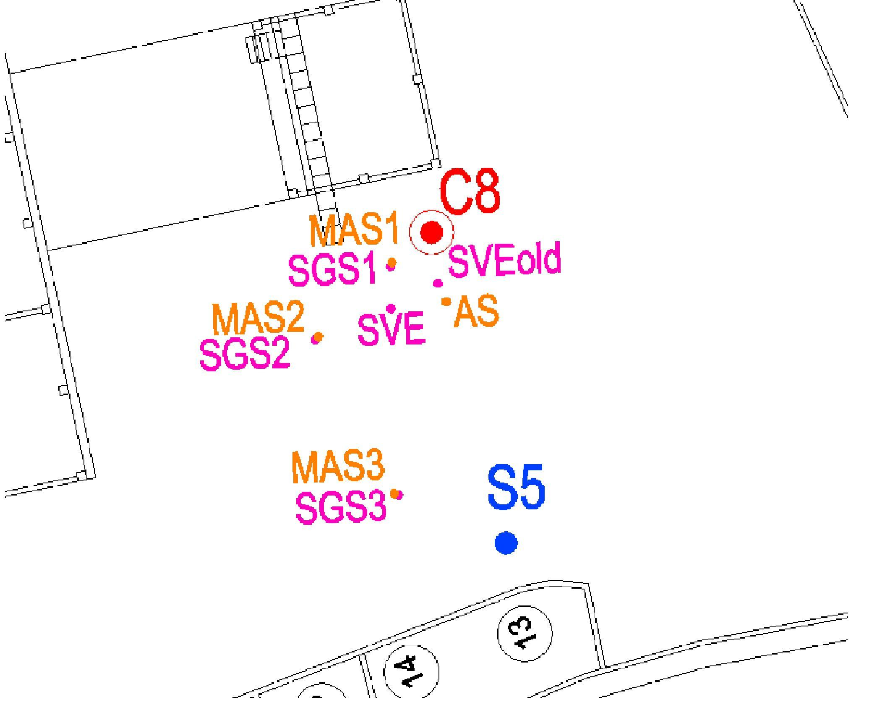
SVEold
Tabulā ir parādīta SVE punkta stratigrāfija.
Dziļums (cm no zemes līmeņa) | Apraksts
0-30 | Betona plāksne
30-180 | Pildījums, kas sastāv no nedaudz putekļainām smiltīm un grants ar dažiem ķieģeļiem, brūnā krāsā
180-300 | Rupjas smiltis un grants ar oļiem, pelēka/melnā krāsā
300-400 | Rupjas smiltis un grants, okera krāsā

Jaunā SVE punkta izmēģinājuma tests tika veikts 2017. gada 11. janvārī.
Izmēģinājuma testi tika veikti, uzstādot SVE punktā (sk. attēlu tālāk) aspirācijas sistēmu, kas aprīkota ar aktīvās ogles filtru, kurā ietilpst rotācijas pūtējs, regulēšanas vārsti un vakuumu necaurlaidīgas caurules.

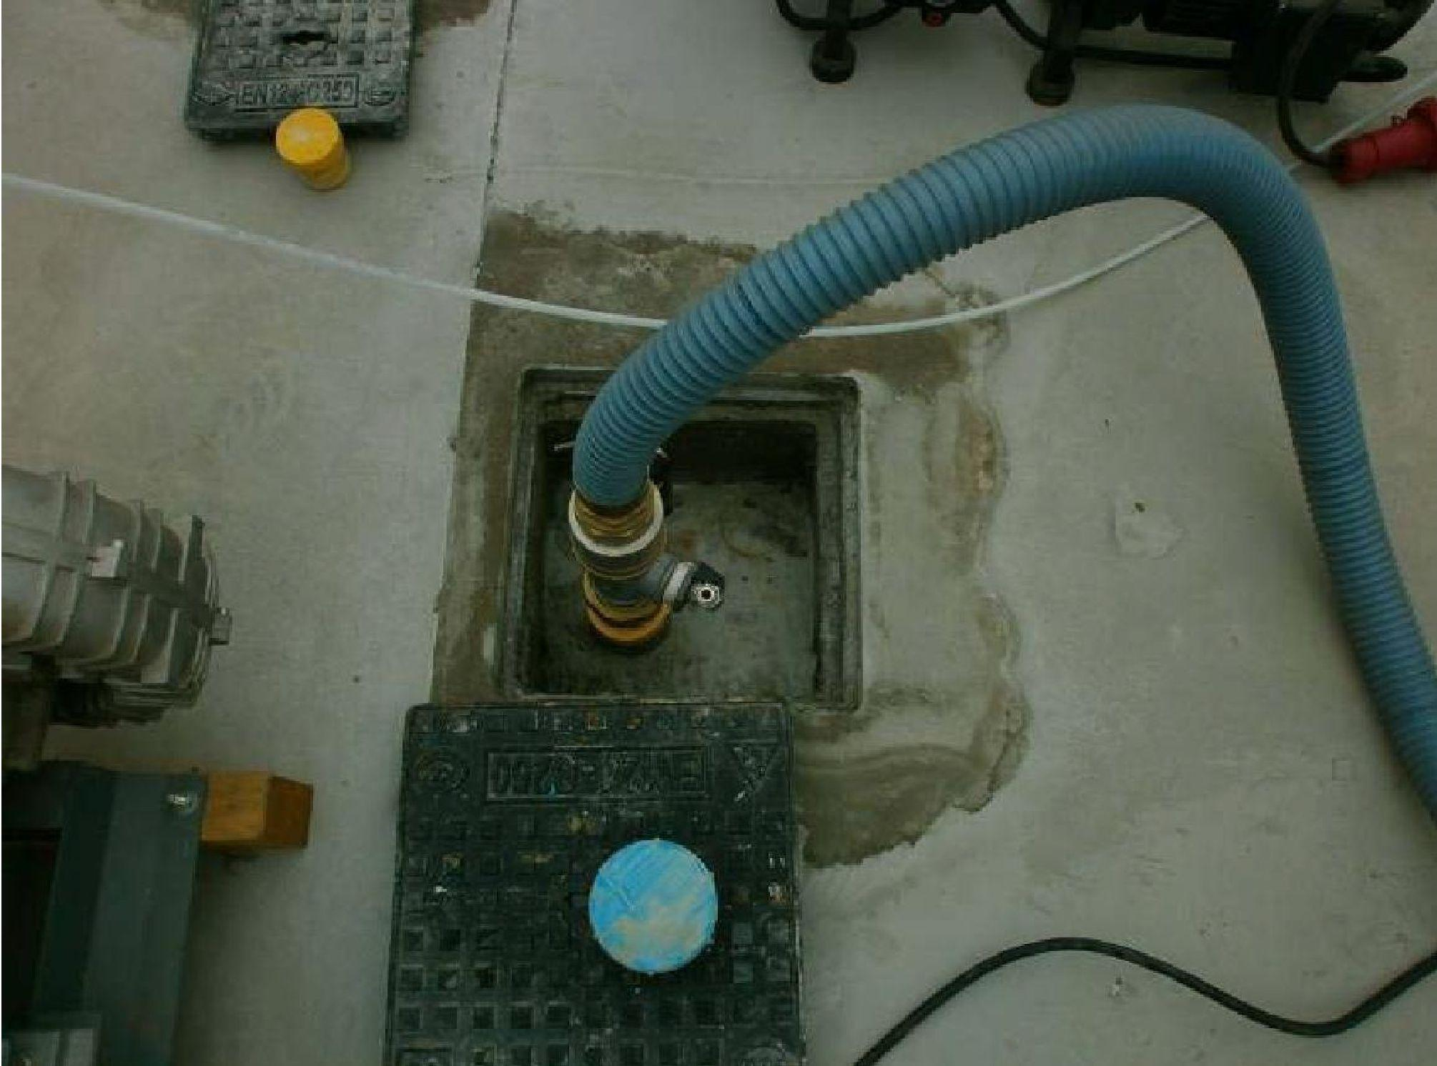

Izmēģinājuma tests tika veikts, iesūknējot gaisu no SVE punkta un ar lauka instrumentiem uzraugot šādus parametrus:
- GOS (gaistošo organisko savienojumu) noteikšana, izmantojot portatīvo fotojonizatoru (PID);
- skābekļa, oglekļa dioksīda, Lel (zemākā sprādzienbīstamības robeža) koncentrācija starpvielu gāzēs, izmantojot portatīvu IR instrumentu;
- rotācijas pūtēja radītās ieplakas ar digitālo spiediena mērītāju (termoanemometru).
Parametri tika mērīti uzraudzības punktos, kas izvietoti ap sūknēšanas punktu attālumā no 2 m līdz 8 m no centrālā punkta; tabulā norādīti uzraudzības punktu nosaukumi un attālums no SVE punkta:

Uzraudzības punkts | Attālums no SVE (m)
SVEold | 2,4
SGS1 | 1,9
SGS2 | 3,7
SGS3 | 8,4

SGS punkti šķērso horizontu starp 1,2 un 1,5 m no zemes līmeņa.

SVEold punktā ir filtri no 1 līdz 4 m.

Vispirms tika veikts ātrs plūsmas darbības tests, palielinot sūkņa plūsmu, lai noteiktu plūsmas ātrumu, kas jāizmanto konstantas plūsmas testā. Tad tika veikts pastāvīgas plūsmas tests, kas ilga 5 stundas, lai pārbaudītu parametru tendences gruntsūdeņos pēc SVE sistēmas aktivizēšanas. Rotējošais sūknis tika iestatīts uz vidējo plūsmas ātrumu 47 mc/h.

Ieguves punktā un uzraudzības punktos izmērītie parametri ir apkopoti tālāk redzamajās tabulās.
SVE  Laiks | Pid | Lel | O2 | CO2 | Spiediens | V | T | Q
minūtē | ppm | % | % | % | mbar | m/s | °C | mc/h
0 | 480,1 | 18 | 21,3 | 1,22 | -286,0 | 7,74 | 1,4 | 47
10 | 2147,0 | 16 | 21,5 | 3,45 | -258,0 | 6,57 | 0,8 | 47
30 | 2371,0 | 13 | 20,9 | 3,16 | -249,0 | 6,23 | 4 | 43
60 | 4106,0 | 13 | 20,9 | 2,7 | -236,0 | 6,77 | 4,1 | 50
90 | 4469,0 | 10 | 20,9 | 2,26 | -232,0 | 7,46 | 4,6 | 53
120 | 5000,0 | 10 | 20,9 | 2,08 | -229,0 | 8,27 | 5,2 | 57
180 | 5000,0 | 9 | 20,9 | 1,83 | -225,0 | 9,03 | 5,9 | 64
240 | 5000,0 | 9 | 20,9 | 1,62 | -222,0 | 9,53 | 6,9 | 67
300 | 5000,0 | 8 | 20,9 | 1,44 | -220,0 | 9,6 | 7 | 72

SVE old  Laiks | Pid | Lel | O2 | CO2 | Spiediens |  | SGS1  Laiks | Pid | Lel | O2 | CO2 | Spiediens
minūtē | ppm | % | % | % | mbar |  | minūtē | ppm | % | % | % | mbar
0 | 1824,0 | 47 | 21,3 | 4,99 | 0,0 |  | 0 | 544,3 | 0 | 21,3 | 4,99 | -5,8
10 | 1867,0 | 40 | 21,5 | 4,99 | 0,0 |  | 10 | 261,1 | 5 | 21,5 | 4,99 | -6,5
30 | 2042,0 | 27 | 20,9 | 4,39 | 0,0 |  | 30 | 61,3 | 2 | 20,9 | 0,07 | -7,0
60 | 2015,0 | 27 | 20,9 | 3,81 | -0,9 |  | 60 | 266,0 | 0 | 20,9 | 0,07 | -7,5
90 | 1140,0 | 2 | 20,9 | 0,04 | -7,5 |  | 90 | 125,5 | 4 | 20,9 | 2,05 | -8,5
120 | 285,9 | 2 | 20,9 | 0,07 | -15,0 |  | 120 | 93,2 | 0 | 20,9 | 1,62 | -9,5
180 | 211,6 | 0 | 20,9 | 0,04 | -20,0 |  | 180 | 88,5 | 0 | 20,9 | 1,65 | -9,5
240 | 112,7 | 0 | 20,9 | 0,04 | -22,0 |  | 240 | 73,2 | 0 | 20,9 | 1,11 | -10,0
300 | 93,6 | 0 | 20,9 | 0,07 | -24,0 |  | 300 | 73,8 | 0 | 20,9 | 1,25 | -10,0

SGS2  Laiks | Pid | Lel | O2 | CO2 | Spiediens |  | SGS3  Laiks | Pid | Lel | O2 | CO2 | Spiediens
minūtē | ppm | % | % | % | mbar |  | minūtē | ppm | % | % | % | mbar
0 | 1872,0 | 14 | 21,3 | 4,99 | -6,6 |  | 0 | 4852,0 | 9 | 21,3 | 0 | 0,0
10 | 2492,0 | 20 | 21,5 | 11 | -16,0 |  | 10 | 5000,0 | 5 | 21,5 | 0 | 0,0
30 | 2030,0 | 16 | 20,9 | 4,82 | -22,0 |  | 30 | 3866,0 | 4 | 20,9 | 0 | 0,0
60 | 2550,0 | 14 | 20,9 | 4,53 | -36,0 |  | 60 | 4670,0 | 5 | 20,9 | 0,04 | 0,0
90 | 2903,0 | 11 | 20,9 | 4,1 | -38,0 |  | 90 | 5000,0 | 4 | 20,9 | 0 | 0,0
120 |  | 10 | 20,9 | 3,67 | -39,0 |  | 120 | 5000,0 | 4 | 20,9 | 0 | 0,0
180 |  |  |  |  | -41,0 |  | 180 | 5000,0 | 0 | 20,9 | 0 | 0,0
240 |  |  |  |  | -43,0 |  | 240 | 5000,0 | 0 | 20,9 | 0 | 0,0
300 |  |  |  |  | -45,0 |  | 300 | 5000,0 | 0 | 20,9 | 0 | 0,0
Trūkstošie dati ir saistīti ar kondensāta veidošanos cauruļvados, kas neļāva izmantot mērinstrumentus.
Datu analīze:
- Pid uzsver vērtību pieaugumu SVE punktā un vienlaicīgu samazināšanos uzraudzības punktos, atbilstoši piesārņotāju piesaistei iesūknēšanas punktā;
- Lel samazinās visos punktos;
- skābekļa koncentrācija stabilizējas 20,9 % robežās;
- oglekļa dioksīda koncentrācija laika gaitā samazinās;
- spiediena kritums parāda lielāku reakciju uz sūknēšanu SGS2 nekā SGS1, tuvāk SVE punktam, iespējams, sakarā ar apakšzemes konformāciju attiecīgajā apgabalā; punktā SGS3 nav novērojama sūknēšanas izraisīta ietekme.
Testa laikā, ņemot vērā vietējos apstākļus, iegūtā plūsmas ātrums svārstījās no 47 mc/h (iestatīts sākumā) līdz aptuveni 70 mc/h. Ņemot vērā šo jaudu un datu rādītājus, sūknēšanas izraisītā vakuuma ietekme ir novērojama kontroles punktos SVEold, SGS1 un SGS2, bet punktā SGS3 nav novērotas izmaiņas. Tāpēc ietekmes diapazons ir no 4 līdz 8 m.
3.3. Ietekmes rādiuss
Izmēģinājuma testa laikā, kas tika veikts, iesūknējot gaisu no centrālā punkta, saukta par SVE, tika izmērītas un izkārtotas indukcijas spiediena krituma uzraudzības punktos, sauktos par SVEold, SGS1, SGS2 un SGS3, kā parādīts 3.1. punktā. Sūknēšanas radītā vakuuma ietekme ir novērojama kontroles punktos SVEold, SGS1 un SGS2, bet punktā SGS3 nav nekādu izmaiņu. Tāpēc ietekmes diapazons ir no 4 līdz 8 m.

3.4. Izplūdes gāzes attīrīšana
SVE punktā tika uzstādīta ekstrakcijas sistēma ar aktīvās ogles filtru.
3.5. Kontroles parametri
Kā minēts iepriekš, izmēģinājuma testa laikā ar lauka instrumentiem tika uzraudzīti šādi parametri:
- GOS (gaistošo organisko savienojumu) noteikšana, izmantojot portatīvo fotojonizatoru (PID);
- skābekļa, oglekļa dioksīda, LEL (zemākā sprādzienbīstamības robeža) koncentrācija, izmantojot pārnēsājamu IR instrumentu;
- rotācijas pūtēja radītās ieplakas ar digitālo spiediena mērītāju (termoanemometru).
Iegūtie dati ļāva noteikt augsnes gaisa caurlaidību un sūknēšanas sistēmas ietekmes diapazonu, kas ir piemērots sūknēšanas punktam.

4. Pilna mēroga piemērošana

4.1. Ekstrakcijas sistēma
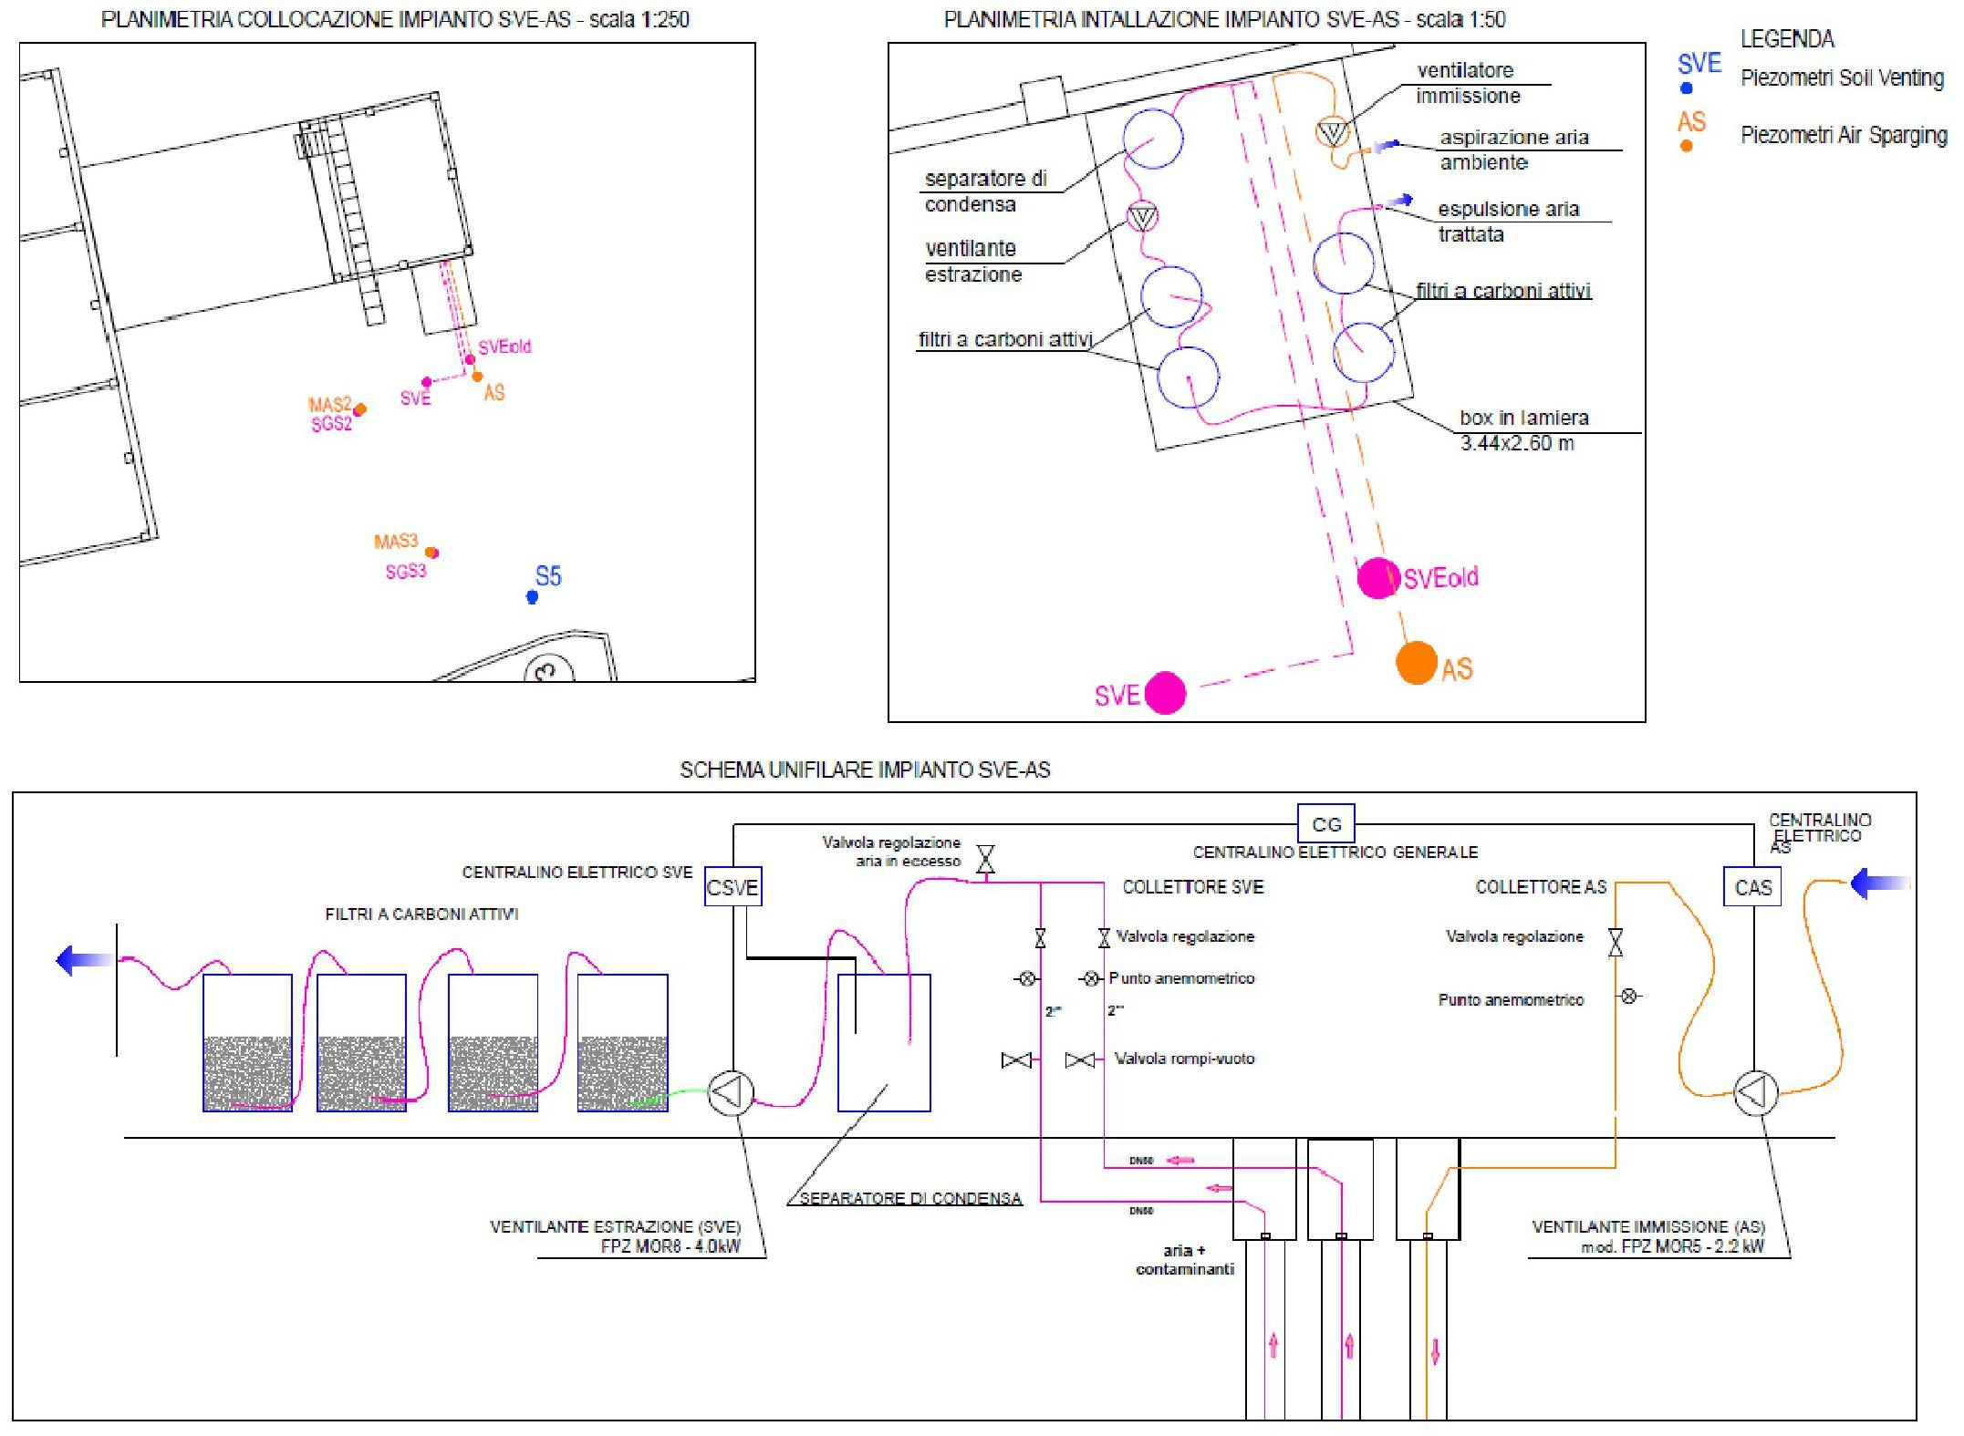

PLĀNS: SVE-AS iekārtas izvietojums - mērogs 1:250
VIENLĪNIJAS SHĒMA SVE-AS IEKĀRTA
PLĀNS: SVE-AS iekārtas izvietojums - mērogs 1:50
Kondensāta separators
Ventilators
Nosūce
Aktīvās ogles filtri
Aktīvās ogles filtri
Ieplūdes ventilators
Telpas gaisa nosūce
Attīrītā gaisa izplūde
Metāla konteineris 3.44x2.60 m
Esošie SVE punkti
SVEold
APZĪMĒJUMI
Piezometri Augsnes ventilācija

Piezometri Gaisa uzsmidzināšana
ELEKTRĪBAS SADALES SKAPIS
AS
GALVENAIS ELEKTRĪBAS SADALES SKAPIS
AS KOLEKTORS
SVE KOLEKTORS
Regulēšanas vārsts
Regulēšanas vārsts
Anemometriskais mērījumu punkts
Anemometriskais mērījumu punkts
Vakuuma pārtraukšanas vārsts
Liekā gaisa regulēšanas vārsts
ELEKTRĪBAS SADALES SKAPIS SVE
AKTĪVĀS OGLES FILTRI
NOSŪCES VENTILATORS (SVE)
FPZ MOR8-40kW
KONDENSĀTA SEPARATORS
Gaiss + piesārņotāji
NOSŪCES VENTILATORS (AS)
mod. FPZ MOR5-2.2kW

Iekārta un tās uzraudzība tika uzsākta 14.03.2019.
Pamatojoties uz veikto izmēģinājuma testu, piesardzības nolūkā tika pieņemts, ka SVE punkta darbības rādiuss ir 4 m; tādēļ tika nolemts aprīkot divus punktus tvaiku ekstrakcijai, proti, punktu, kuram ir nosaukums SVE, un punktu, kuram ir nosaukums SVEold. Darba laikā tiks veikti īpaši kalibrēšanas testi, lai noteiktu optimālo sistēmas konfigurāciju.
Izgatavotajiem SVE un SVEold ieguves urbumiem ir šādas īpašības:
- urbums līdz 4 m dziļumā;
- pjezometra uzstādīšana (diametrs 3"), dziļums 4 m, norobežots no -1 līdz - 4 m no grunts pamata;
- cementācija no p.c. pie -1 m;

- kalibrēta silīcija grants ieklāšana no -1 m līdz -4 m no p.c.
Vertikālās ieplūdes avots ir savienots ar kolektoru, kas uzstādīts uz iekārtas kastes, kas savukārt ir savienota ar separatoru un pēc tam ar aspiratoru un filtru (skatīt attēlu, kurā ir norādīta arī gaisa ievades sistēma).

4.3. Ietekmes rādiuss
Pamatojoties uz izmēģinājuma testa laikā kontrolpunktos (SVEold, SGS1, SGS2 un SGS3) veikto pazeminājuma novērošanu, ietekmes rādiuss ir no 4 līdz 8 m; tādēļ piesardzības nolūkā tika ņemts vērā ietekmes rādiuss 4 m.
4.4. Izplūdes gāzes attīrīšana
Aktīvās ogles filtrs
Pēc sūknēšanas sistēmas tika novietoti divi aktivētās ogles konteineri, katrs ar svaru aptuveni 50 kg.
4.5. Kontroles parametri
Lai uzraudzītu SVE/AS sistēmas efektivitāti, ir sagatavota sistēmas periodiska uzraudzība un starpvielu gāzu paraugu ņemšana.
Attiecībā uz iekārtas uzraudzību, pirmajos divos darbības mēnešos ir noteikts divu nedēļu pārbaužu biežums, līdz 6 mēnešiem – ikmēneša pārbaudes, un līdz 12 mēnešiem – pārbaudes reizi ceturksnī. Pārbaužu laikā sistēmas galveno plūsmas parametru mērījumi tiek veikti ar lauka instrumentiem, kas spēj noteikt gaisa plūsmu (anemometrs), temperatūru, GOS koncentrāciju (PID), diferenciālo spiedienu starp fiksētajām zondēm zemē un atmosfērā (Magnehelic).
Tika ņemti arī augsnes gāzu paraugi, izmantojot aktīvās ogles flakonus. 2019. gada 14. martā notika “nulles” paraugu ņemšana, kas sakrita ar iekārtas darbības uzsākšanu. Projektā paredzētie vēl 4 paraugu ņemšanas gadījumi tika plānoti 12 rekultivācijas mēnešu laikā.

5. SVE uzlabojumi

5.1. Pneimatiskā un/vai hidrauliskā šķelšana
Kā minēts iepriekš, AS (Air Sparging) iekārta tika savienota ar SVE, lai attīrītu teritorijas apakšējos gruntsūdeņus. Iekārta sastāv no pjezometra, kas paredzēts atmosfēras gaisa ievadīšanai gruntsūdenī 9 m dziļumā. Trīs pjezometri (MAS1, MAS2 un MAS3) tika izveidoti arī 3, 6 un 9 m attālumā no pirmā, lai ievadītu gaisu, kā uzraudzības punkti. Pēdējie tika veikti punktos, kas nodrošina augsnes gāzu (SGS) uzraudzību, tajā pašā urbuma vietā, lai optimizētu izmaksas.

6. Pēcattīrīšanas periods un/vai ilgtermiņa uzraudzība

6.1. Pēcattīrīšanas periods un/vai ilgtermiņa uzraudzība
Uzraudzības plānā bija nodrošināta augsnes gāzu paraugu ņemšana pēc iekārtas aktivizēšanas un 4 paraugu ņemšanas sanācijas laikā.
Augsnes gāzu paraugu ņemšanai izmanto aktivētās ogles flakonus, lai noteiktu C <12 ogļūdeņražus, ar relatīvo speciāciju, benzolu, tetrahloretilēnu, trihlormetānu un trihloretilēnu.

7. Papildu informācija

7.2. Papildu informācija
Sākotnēji bija plānots veikt testu, ņemot augsnes paraugus pēc 12 mēnešu apstrādes, lai pārbaudītu piesārņojuma stāvokli un novērtētu turpmākās darbības. Līdz šim zemes apstrāde joprojām turpinās, jo pēc 2020. gadā notikušās iekārtas avārijas tika nolemts apstrādi pagarināt vēl par vienu gadu. Testēšanas laikā augsnes paraugi jāņem no diviem urbuma paraugiem, kas ņemti netālu no punkta C8, 0–1 m un 2–3 m dziļumā. Analītiskajā komplektā jāiekļauj:
Paraugs 0-1 m: C <12 ogļūdeņraži, ar relatīvo specifikāciju, benzols, tetrahloretilēns
Paraugs 2-3 m: Trihlormetāns, trihloretilēns.

Terminu vārdnīca

Termins (alfabētiskā secībā) | Definīcija
SIN | Piesārņota vieta valsts prioritāšu sarakstā
PA | valsts pārvalde

1. Kontaktinformācija – GADĪJUMA IZPĒTE: SVE n.18

1.1. Vārds un uzvārds | Konfalonjeri Masimiliano (Confalonieri Massimiliano) - Vaters Meda (Valter Meda)
1.2. Valsts/jurisdikcija | Itālija
1.3. Organizācija | Agenzia Regionale per la Protezione dell'Ambiente (ARPA) della Lombardia
1.4. Amats | Dirigente RUO BARAE - Tecnico UO BAE MI-MB
1.5. Pienākumi
1.6. E-pasta adrese | m.confalonieri@arpalombardia.it  v.meda@arpalombardia.it
1.7. Tālruņa numurs | +39 335 531 8045

2. Informācija par objektu

2.1. Objekta vēsture
Minētā teritorija atrodas Villasanta pašvaldības teritorijā (Moncas un Brianzas provincē), ziemeļos no Milānas pilsētas teritorijas, un ģeogrāfiski atrodas Lombardijas augstienē, kas atrodas uzreiz uz dienvidiem no Alpu priekškalnu morēnu pauguriem.
Šo teritoriju ietekmēja 1971. gadā uzcelta rūpnīca, kas nodarbojās ar gaisa kondicionēšanas iekārtu ražošanu. Rūpnieciskā ražošana ir pārtraukta, bet teritorija joprojām tiek izmantota rūpnieciskām vajadzībām, un tajā notiek komercdarbība un/vai loģistikas aktivitātes.
Galvenie attiecīgie ražošanas cikli:
- metālu mehāniskā apstrāde;
- krāsns krāsošana ar krāsām, kas satur organiskos šķīdinātājus;
- elektroforēzes krāsošana.
Abus krāsošanas procesus, kas tika pārtraukti 1994. gadā, atbalsta notekūdeņu attīrīšanas iekārta. Galvenās klātesošās struktūras veidoja:
- attīrīšanas iekārta (slēgta 1994. gadā) ar divām mūra tvertnēm, nostādinātāju un dūņu žāvēšanas tvertni;
- termoelektrostacija, ko pašlaik darbina ar metānu;
- 5 pazemes tvertnes, kas atrodas aptuveni 10 m attālumā no siltumelektrostacijas dienvidrietumu stūra, no kurām 4 satur degvielu un 1 satur diatermisko eļļu. Visas degvielas tvertnes tika likvidētas 1991. gadā, kad tika būvēta pazemes pāreja. Diatermiskā eļļas tvertne tika likvidēta un aizstāta ar jaunu dubultu sienu tvertni, kas novietota gar siltumelektrostacijas austrumu pusi. Šī pēdējā tvertne, šķiet, arī tika likvidēta 1992. gadā, uzceļot siltumelektrostaciju;
- 2 elektriskās transformatoru kabīnes, viena atrodas siltumelektrostacijā un otra ēkas C iekšienē. Siltumelektrostacijā esošajā kabīnē ir viens transformators, kas pašlaik netiek izmantots, un betona aizsargtvertne ir labā stāvoklī. Korpusa C iekšpusē esošā tiek izmantota. 1989. gadā tika atjaunoti un nomainīti transformatori, kuros bija PCB saturošas eļļas.
Šī vieta tika pakļauta sanācijas procedūrai saskaņā ar reģionālajiem noteikumiem, kas bija spēkā pirms 1999. gada 25. oktobra ministru kabineta dekrēta Nr. 471 stāšanās spēkā. Vēlāk process tika attīstīts saskaņā ar parastajām darbības un administratīvajām procedūrām, kas noteiktas 2006. gada 3. aprīļa dekrētā Nr. 152.

Tā kā šī teritorija nav iekļauta SIN vai SIR gadījumā reģionālo deleģējumu īstenošanā, par administratīvajiem aktiem atbildīgā kompetentā iestāde ir pašvaldības administrācija.

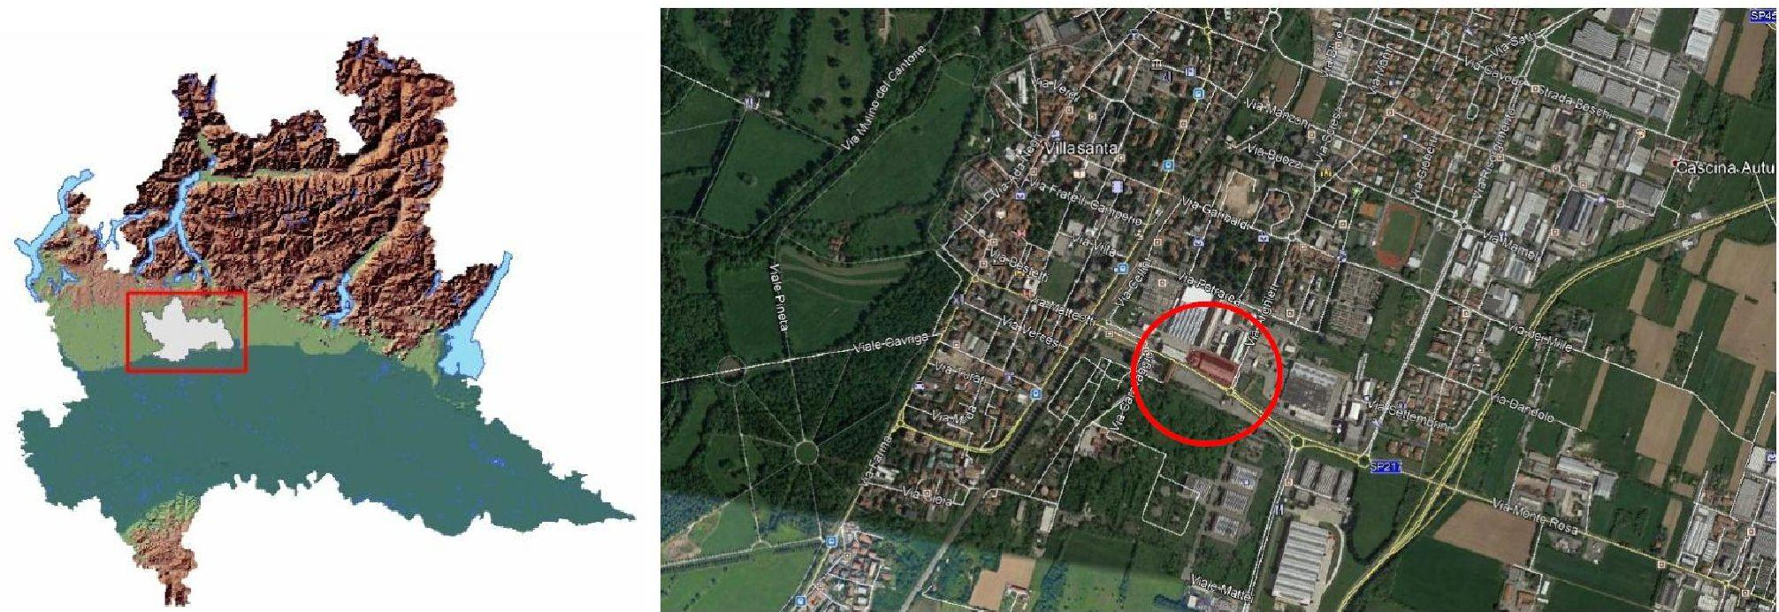
Lombardy - Monza Brianza Province | Villasanta - atrašanās vieta
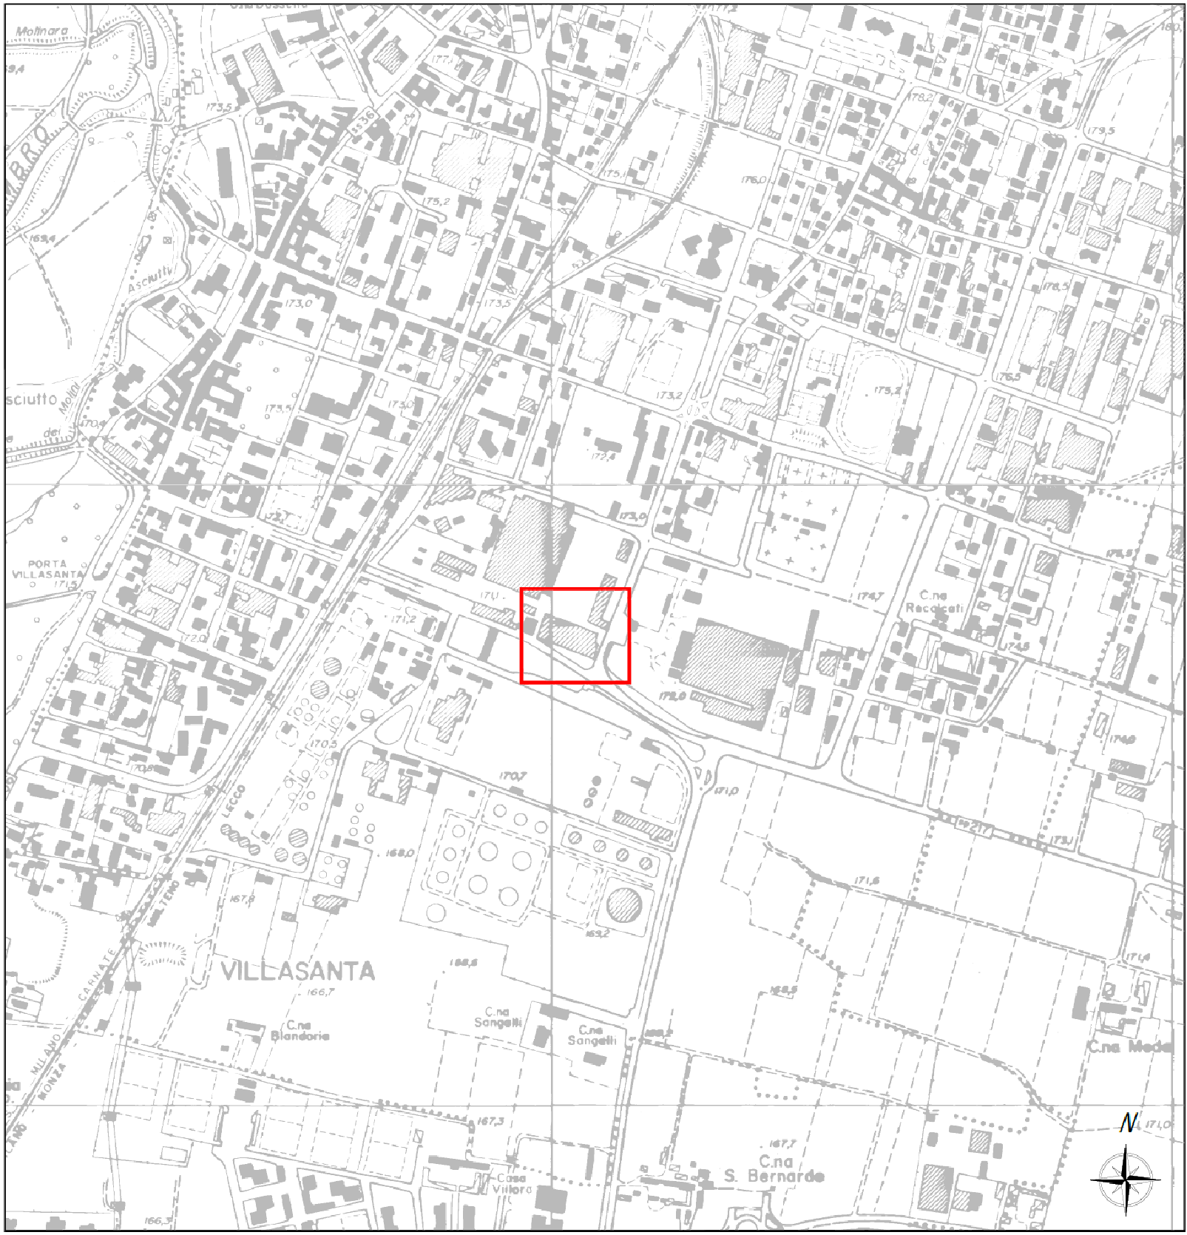
Ksrtogrāfiskais pamats Stralcio C.T.R. Lpmmbardijas reģions, lapas B5c4, B5c5, B5d4, B5d5 mērogs 1:10.000 (mod)
Villasanta - atrašanās vieta (Tehniskā reģionālā karte 1:10:000)

2.2. Ģeoloģiskie apstākļi
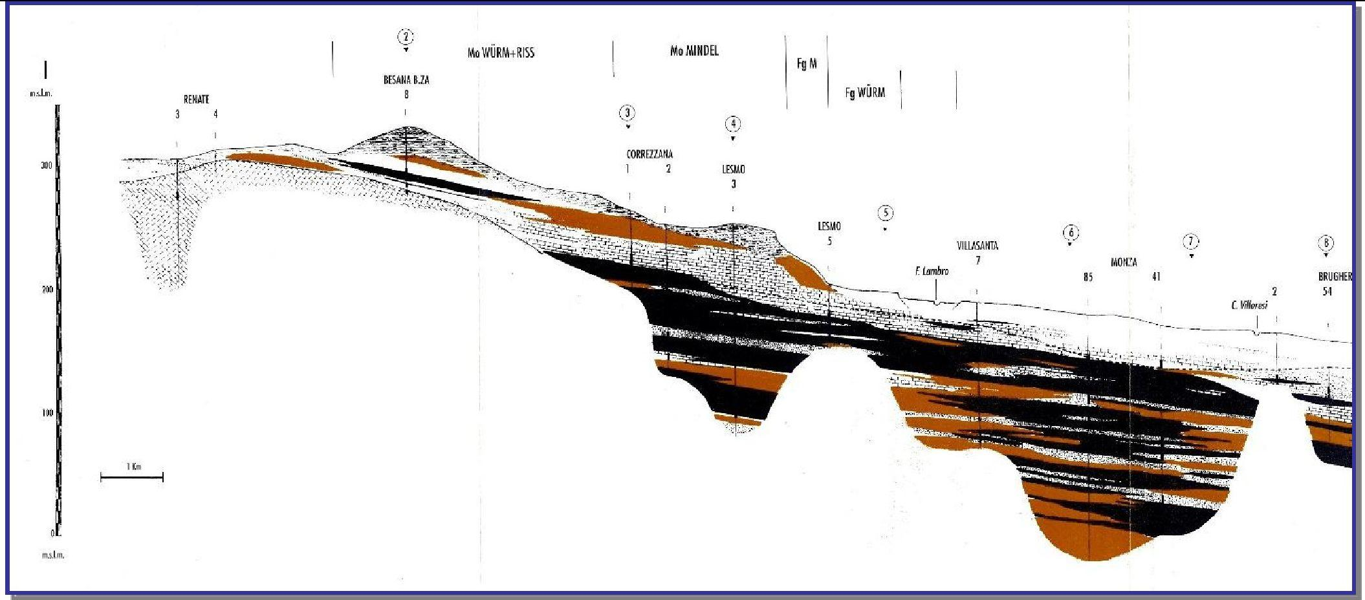

1 Km
m.s.l.m
m.s.l.m
RENATE
BESANA B.ZA
Mo WÜRM+RISS
Mo MINDEL
CORREZZANA
LESMO
LESMO
Fg M
Fg WÜRM
VILLASANTA
E. Lambo
MONZA
C. Villoresi
BRUGHER
NS hidroģeoloģiskais šķērsgriezums centrālajā apgabalā un Lambro baseinā (no: Milānas provinces, 1995. gads)
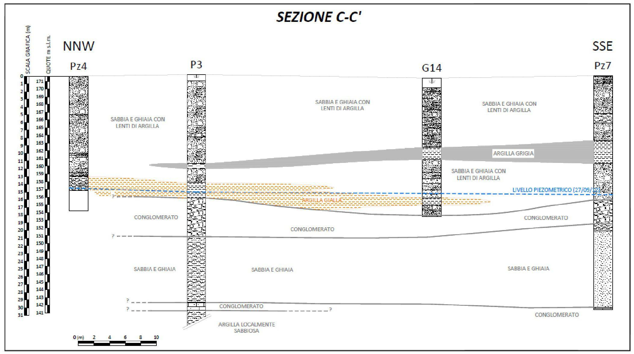

SEZIONE C-C’
NNW
SSE
SCALA GRAFICA (m)
QUOTE m s.l.m.
SMILTS UN GRANTS AR MĀLA STARPSLĀŅIEM
KONGLOMERĀTS
KONGLOMERĀTS
SMILTS UN GRANTS
SMILTS UN GRANTS
KONGLOMERĀTS
VIETĀM SMILŠAINS MĀLS
0(m)
KONGLOMERĀTS
KONGLOMERĀTS
DZELTENS MĀLS
SMILTS UN GRANTS AR MĀLA STARPSLĀŅIEM
SMILTS UN GRANTS AR MĀLA STARPSLĀŅIEM
SMILTS UN GRANTS AR MĀLA STARPSLĀŅIEM
PJEZOMETRISKAIS LĪMENIS (27/09/12)
SMILTS UN GRANTS
P3
Pz4
G14
Pz7
MĀLS AR GRANTI
Intervences zonas stratigrāfiskā informācija

Pašvaldības teritorijas rietumu robeža sakrīt ar Lambro upes tecējumu. Ģeoloģiski Villasantas pazemes slāņi var tikt iekļauti līdzenuma pamatlīmenī (LFP), kam tradicionāli raksturīgi vēlā pleistocēna upju un ledāju izcelsmes nogulumi, kas sastāv no smiltīm un grants ar oļiem, kuri veido Lombardijas līdzenumu.

Netālu no Lambro krastiem veidojas jaunāki nogulumi, kas var būt saistīti ar paša ūdensceļa nogulšņu veidošanās aktivitāte. No petrogrāfiskā un litoloģiskā viedokļa Lambro nogulumu izcelsme ir cieši saistīta ar Alpu priekškalnu daļu, kas atrodas hidrogrāfiskajā baseinā un atklājas Lārijas trīsstūrī starp Komo un Lekko. To var atšķirt pēc mezozoja ēras ģeoloģisko vienību atsegumiem, kas galvenokārt ir kaļķainas.
Lambro upes klātbūtne ietekmē arī aluviālos nogulumus, kuru nogulsnēšanās laika gaitā ir radījusi īstas paleo-upju gultnes ar augstām caurlaidības īpašībām. Vispārīgi, izskatāmajā teritorijā grunts virsējā daļā raksturīga galvenokārt grants-smilšaina litoloģiskā struktūra ar augstu caurlaidības un biezuma vērtībām. Turpinot padziļināti, progresīvās litoloģiskās izmaiņas, kas saistītas ar smalkgraudainu litoloģiju (māli, smiltis un smalkas smiltis) izplatību, nosaka caurlaidības samazināšanos. Šajos apstākļos ūdens nesējslāņi ir ierobežoti ar izolētām lēcām no relatīvi caurlaidīga materiāla un neliela biezuma. Hidroģeoloģiskā struktūra, ko autori tradicionāli apraksta, pamatojoties uz caurlaidības raksturlielumiem, ir ļāvusi identificēt trīs galvenās hidrostrātigrāfiskās vienības ar šādām īpašībām:
- pirmais ūdens nesējslānis: sastāv no galvenokārt grants un smiltīm, ar mazākām daļām no nogulumu un grants-smilšu horizontiem, kas vietām ir cementēti. Šie nogulumi ir izcelsmes no nesenajiem un senajiem Würm (augšējā pleistocēna) aluvionālajiem un fluvioglaciālajiem nogulumiem, kas veido līdzenuma pamatlīmeni (LFP). Šī vienība ietver tradicionālā akvifera augšējo daļu, kam raksturīgas salīdzinoši augstas hidrauliskās vadītspējas vērtības starp 10⁻³ un 10⁻⁴ m/s. Ūdens nesējslāņa īpašības ir tipiskas brīvam, neierobežotam gruntsūdeņu slānim;
- otrais ūdens slānis: sastāv no grants un dūņainām smiltīm un konglomerāta horizontiem. Šie litotipi tradicionāli tiek attiecināti uz senajiem Mindela un Risa (apakšējā pleistocēna) fluvioglaciālajiem nogulumiem, kas virspusē veido raksturīgās “ferretto” terases Brianzas pakājē un kalnos. Ūdens nesējslāņa caurlaidība, kura hidrauliskā vadītspēja ir par kārtu zemāka nekā pirmajam ūdens nesējslānim un ir aptuveni 10⁻⁴-10⁻⁵ m/s. Šis ūdens nesējslānis var saturēt brīvo ūdens nesējslāni vai, ja ir horizontāli slāņi, kas nav ļoti caurlaidīgi virskārtai, vietām daļēji ierobežotu ūdens nesējslāni, kas parasti ir saistīts ar virs esošo slāni. Ja pjezometriskās slodzes atšķirības starp abiem ūdens nesējslāņiem ir svarīgākas, ūdens apmaiņa starp ūdens nesējslāņiem var notikt drenāžas fenomena dēļ;

- trešais ūdens slānis: raksturīgs ar pārsvarā smalkas tekstūras augsnēm, piemēram, māliem un sanesām ar smalku smilšu slāni. Literatūrā šie nogulumi tiek attiecināti uz tā sauktajiem Villafrančas māliem. Tā kā dominē smalkgraudainie litotipi, hidrauliskās vadītspējas vērtības smilšainās lēcās ir aptuveni 10⁻⁴-10⁻⁶ m/s. Smilšainajos slāņos atrodas ierobežoti un aizsargāti ūdens nesējslāņi.
- Moncas un Villasantas apgabalā grunts hidroģeoloģiskās īpašības ir īpaši atšķirīgas salīdzinājumā ar blakus esošajiem apgabaliem, jo īpaši augstās struktūras (Moncas grēda) dēļ, kas izraisa Villafrančas substrāta pacelšanos, kā rezultātā samazinās ūdens nesēju slāņa biezums. Šī hidroģeoloģiskā situācija ļauj Lambro upes austrumu daļā savienot pirmo un otro ūdens nesējslāni, kā rezultātā var notikt piesārņoto ūdens nesējslāņu un labas kvalitātes ūdens nesējslāņu sajaukšanās.
Virspusējais ūdens nesējslānis (gruntsūdens) atrodas nogulumos, kas veido grants-smilts-putekļu vienību un konglomerātu vienību (Ceppo auct.). Kā jau minēts, abas vienības ir tikai lokāli atdalītas ar puscaurlaidīgiem nogulumiem, kas var izraisīt atšķirības pjezometriskā līmenī, lai gan kopumā, salīdzinot ar blakus esošo rietumu teritoriju, tradicionālais ūdens nesējslānis nav būtiski diferencēts. Pārbaudītajā teritorijā (Villasanta) tika konstatēta arī apturēta ūdens nesējslāņa klātbūtne, ko balsta pārtraukta smilšmāla-māla lēca un kas atrodas nogulumu slānī ar galvenokārt grants-smilšainu struktūru.

2.3. Piesārņotāji, kas rada bažas
Teritorijai raksturīgs piesārņojums:
Augsne un augsnes apakškārta
Visa teritorijas raksturojuma izpēte liecina, ka kopumā ir ievērotas CSC prasības, kas paredzētas konkrētajai komerciālajai un rūpnieciskajai izmantošanai.
Par pamatu ņemot vēsturiskos pētījumus un analīzes, kas veiktas, izmantojot augsnes gāzes izpēti, tika konstatēta tetrahloretilēna klātbūtne visā nepiesātinātajā horizontā, kas atrodas zem ēkas, kurā tika veikti galvenie krāsošanas cikli un materiālu attaukošana.
Tālāk redzamajā attēlā parādītas starpvielu gāzēs izmērītās vērtības raksturošanas fāzē un pirms SVE tehnoloģijas piemērošanas.

PM4 | -1,5 m | -5,0 m | -8,0 m
Tetrachloretilēns | 5 | 16 | 63

PM7 | -1,5 m | -5,0 m | -8,0 m
Tetrachloretilēns | 9 | 4 | 14

PV1 | -3,5 m | -7,0 m | -10,0 m
Tetrachloretilēns | 1710 | 2090 | 1167

РV6 | -1,5 m | -5,0 m | -8,0 m
Tetrachloretilēns | 432,4 | 614 | 330,9

РМ5 | -1,5 m | -5,0 m | -8,0 m
Tetrachloretilēns | 16 | 13 | 13

PM1 | -1,5 m | -5,0 m | -8,0 m
Tetrachloretilēns | 183 | 285 | 267

PM2 | -1,5 m | -5,0 m | -8,0 m
Tetrachloretilēns | 267 | 2070 | 3870
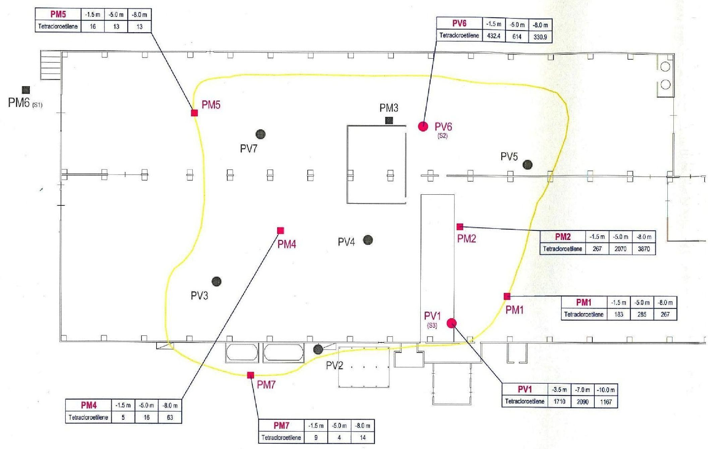

Gruntsūdeņi
Gruntsūdeņu piesārņojums šajā apgabalā galvenokārt un gandrīz pilnībā ir saistīts ar tetrahloretilēnu (PCE), kā arī ar nelielu trikhloretilēna (TCE) un hloroforma (TCM) koncentrāciju.

Šīs vielas klātbūtne koncentrācijās, kas līdz 400 reizēm pārsniedz CSC, ir ievērojami augstāka par fona vērtību, kas parasti tiek konstatēta lielākajā daļā Moncas ziemeļu teritorijas un kas aptuveni atbilst vērtībām, kas konstatētas “pie ieejas” vietā, hidroģeoloģiski augšupstraumē esošajā pjezometrā, un ir no 6,5 līdz 48 μg/l.
2002. gadā augstas koncentrācijas tika konstatētas visā rūpnīcas dienvidaustrumu daļā, atbilstoši dažiem urbumiem, ar vērtībām līdz 473 μg/l. Piesārņojuma avots ir atrodams detaļu mazgāšanā un attaukošanā, izmantojot PCE, šķīdinātāju, kas tiek uzglabāts pazemes tvertnēs, kas atrodas renovējamajā ēkā.

Kods SIF | Nosaukums | Datums | PCE
0152390026 | Urbums 3 | 11-mar-04 | 180
0152390026 | Urbums 3 | 14-set-04 | 198
0152390026 | Urbums 3 | 07-apr-05 | 61,14
0152390026 | Urbums 3 | 23-mar-06 | 28,7
0152390026 | Urbums 3 | 22-mai-07 | 286
0152390026 | Urbums 3 | 25-jūl-08 | 340
0152390043 | Urbums 5 | 11-mar-04 | 28
0152390043 | Urbums 5 | 14-sep-04 | 168
0152390043 | Urbums 5 | 07-apr-05 | 27,6
0152390043 | Urbums 5 | 23-mar-06 | 22,2
0152390043 | Urbums 5 | 22-mai-07 | 22
0152390043 | Urbums 5 | 25-jūl-08 | 7,5
0152390054 | Pz 1  (uzlabojums) | 11-mar-04 | 48
0152390054 | Pz 1  (uzlabojums) | 14-sep-04 | 39
0152390054 | Pz 1  (uzlabojums) | 07-apr-05 | 21,7
0152390054 | Pz 1  (uzlabojums) | 23-mar-06 | 8,6
0152390054 | Pz 1  (uzlabojums) | 22-mai-07 | 6,5
0152390054 | Pz 1  (uzlabojums) | 25-jūl-08 | 6,7
0152390065 | Pz 2  (lejupejoši) | 11-mar-04 | 11
0152390065 | Pz 2  (lejupejoši) | 14-sep-04 | 19,37
0152390065 | Pz 2  (lejupejoši) | 07-apr-05 | 3,99
0152390065 | Pz 2  (lejupejoši) | 23-mar-06 | 5,8
0152390065 | Pz 2  (lejupejoši) | 22-mai-07 | 4,2
0152390065 | Pz 2  (lejupejoši) | 25-jūl-08 | 4,2
0152390066 | Pz 3  (uzlabojums) | 11-mar-04 | 4,6
0152390066 | Pz 3  (uzlabojums) | 14-sep-04 | 3,2
0152390066 | Pz 3  (uzlabojums) | 07-apr-05 | 3,04

 |  | 23-mar-06 | 4,69
 |  | 22-mai-07 | 7,1
 |  | 25-jūl-08 | 0,7
0152390067 | Urbums 6  (sūknēšanas urbums) | 11-mar-04 | 200
0152390067 | Urbums 6  (sūknēšanas urbums) | 14-sep-04 | 213
0152390067 | Urbums 6  (sūknēšanas urbums) | 07-apr-05 | 64,32
0152390067 | Urbums 6  (sūknēšanas urbums) | 20-mar-06 | 42,29
0152390067 | Urbums 6  (sūknēšanas urbums) | 22-mai-07 | 38,6
0152390067 | Urbums 6  (sūknēšanas urbums) | 25-jūl-08 | 320

Kartē parādīti 2010. gadā aktīvās konfigurācijas uzraudzības tīkla punkti
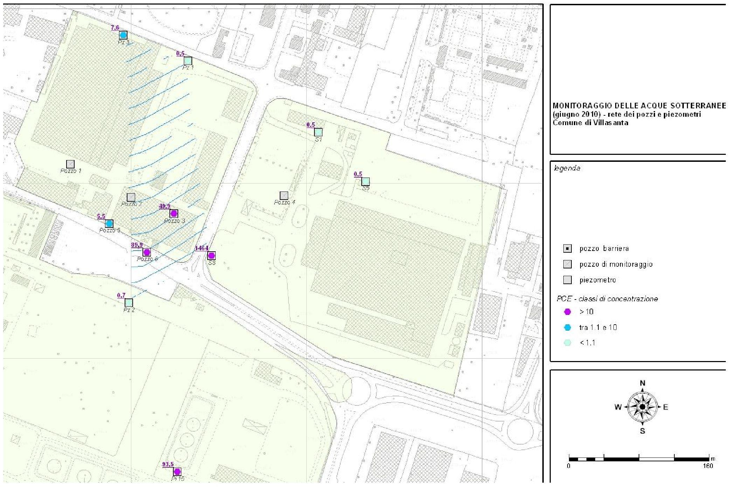

PAZEMES ŪDEŅU MONITORINGS (2010. gada jūnijs) - villasanta pašvaldības aku un pjezometru tīkls
Apzīmējumi
barjeraka

Monitoringa aka

pjezometrs
PCE - koncentrācijas klase
> 10

tra 1.1 e 10

< 1.1
m

2.4. Tiesiskais regulējums
Teritorijas sanācijas process tika uzsākts pirms stājās spēkā valsts tiesību akti par piesārņoto vietu sanāciju (Likumdošanas dekrēts Nr. 22/97 un Ministru kabineta dekrēts Nr. 417/99), piemērojot Lombardijas reģionā jau pirms 1997. gada spēkā esošos atsauces standartus.
Veicot starpvielu gāzu verifikācijas ēkā, kas pazīstama kā “bijušais bateriju departaments” vai “bijusī ēka B” un atrodas rūpnīcas dienvidaustrumu daļā, starpvielu gāzēs tika konstatēta PCE klātbūtne, un tā koncentrācija pārsniedza normatīvajos aktos noteiktās robežvērtības pat gruntsūdeņos.
Tāpēc uzņēmums 2011. gada februārī nosūtīja paziņojumu saskaņā ar likuma 152/06 242. panta 1. punktu kompetentajām vietējām iestādēm. Pēc šā paziņojuma tika izstrādāts raksturojuma plāns teritorijai, kurā atrodas bijusī ēka B, un nosūtīts iestādēm, pēc tam 2011. gada maijā kompetentā iestāde to apstiprināja dienestu konferencē.
2012. gada jūlijā un augustā tika veikta jauna starpslāņu gāzes paraugu ņemšanas kampaņa; ar iegūtajiem rezultātiem, kas attiecas uz PCE koncentrācijām, bija iespējams no jauna noteikt piesārņojuma izplatību pazemē, kas bija sākumpunkts riska analīzes izstrādei.
Konkrētajai vietai paredzētais veselības un vides riska analīzes dokuments tika pozitīvi novērtēts un apstiprināts ar iestāžu norādījumiem 2012. gada oktobra konferencē.
Tāpēc 2012. gadā tika sagatavots papildu dokuments ar pakalpojumu konferences noteikumu pieņemšanu, kas definē CSR augsnes gāzei un gruntsūdeņiem kā sanācijas mērķus.
Pēc sanācijas mērķu apstiprināšanas, kas bija 71 mg/m 3 PCE augsnes gāzē nepiepildītajā zemes daļā, tika izstrādāts sanācijas projekts visam apakšzemes slānim, kas ietvēra arī to ūdens nesējslāņa daļu, kas tika novērtēta 2013. gada marta dienestu konferencē, ar iestāžu piezīmēm un papildinājumiem.

3. Izmēģinājuma mēroga pielietojums uz lauka

3.1. Ekstrakcijas sistēma
Teritorijas sanācijai izmantotā tehnoloģija sastāvēja no ekstrakcijas iekārtas (SVE) nepiesātinātai augsnei, kas bija savienota ar gaisa ievades (AS) iekārtu gruntsūdeņu (piesātinātu) sanācijai.
Ņemot vērā augsnes ģeoloģiski stratigrāfisko struktūru, kam raksturīga horizontu maiņa ar rupju un vidēji smalku tekstūru, SVE iekārtas projektēšana tika veikta, pamatojoties uz jau pieejamajiem datiem par vietu, kas bija aktīva starpstarpju gāzes mērīšanas urbumu tīklā.
Lai pareizi noteiktu AS sistēmas izmērus, tika sagatavots izmēģinājuma modulis.
Ņemot vērā vietējo stratigrāfisko secību un jo īpaši māla lēcu klātbūtni atjaunojamajā teritorijā, tika izveidota vispārēja SVE un AS sistēma ar šādām īpašībām:
- n. 18 sūknēšanas urbumi, no kuriem:
- n. 5 “īsi” (PV1, PM2, PV6, VW14 un VW15) 🡢 ar filtrēšanas sekciju starp datoru un pirmās māla lēcas pārsegumu, ko izmanto nepiesātinātas, iespējams, joprojām piesārņotas augsnes sanācijai.
- n. 7 “starpposma” urbumi (VW1 - VW7) 🡢 ar filtrēšanas sekciju starp pirmo un otro māla lēcu, kas nepieciešama, lai koncentrētu piesārņojošo tvaiku atguvi šajā zonā, kur AS efekts būs lielāks un kur tvaiki koncentrēsies;
- n. 6 “garie” urbumi (VW8 - VW13) 🡢 ar filtrējošo sekciju no 6 līdz 14-15 m dziļumā vai jebkurā gadījumā vienu metru virs gruntsūdeņu līmeņa augstuma, kuru uzdevums būs ierobežot AS efekta difūziju un attīrīt no gruntsūdeņiem izdalījušos tvaikus.
- n. 6 ieplūdes urbumi (AS1 - AS6), kas atrodas bijušajā bateriju departamentā, zonā ar maksimālo PCE koncentrāciju starpslāņu gāzēs. Izmēģinājuma mēroga projektā tika izbūvēts urbums gruntsūdeņu ieplūšanai (AS/G14) un 6 uzraudzības urbumi ap AS;
- n. 2 SVE sistēmas, kas sastāv no kondensāta separatora, aspiratora ar sānu kanālu un aktīvās ogles filtra, no kurām:
- 1. iekārta, kurai ir pievienoti “īsie” urbumi;
- 2. iekārta, ar kuru ir savienoti “starpposma” un “garie” urbumi;
- n. 1 AS sistēma, kas sastāv no pūtēja, kas atbilst katram AS urbumam, spēj pūst gaisu ar noteiktu plūsmas ātrumu un spiedienu.

- n. 3 uzraudzības urbumi, kas īpaši nepieciešami sākotnējā palaišanas posmā, lai pārbaudītu ventilācijas urbumu ietekmes starus.

Sistēma sākotnēji tika uzsākta izmēģinājuma fāzē, un pēc diviem mēnešiem, kad tika iegūti sistēmas funkcionālie un uzraudzības dati, tā sāka darboties ar pilnu jaudu.
Uzraudzības laikā ievāktie dati ļāva regulēt iekārtu plūsmas un spiediena kritumu. Savukārt, izmantojot kolorimetriskās kolbas, iegūtie rezultāti precīzāk norādīja uz PCE klātbūtni starpslāņu gāzēs. Laika gaitā tika slēgti vistālākie urbumi, jo īpaši rietumu daļā, kur PCE vērtības bija nulles, lai SVE ietekmes zonu koncentrētu viskritiskākajās vietās.

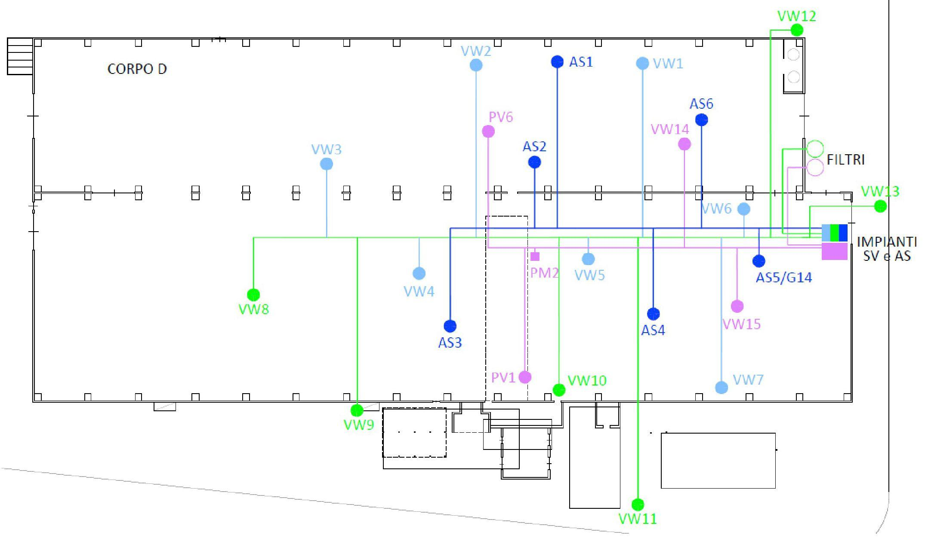

D KORPUSS
FILTRI
SV un AS IEKĀRTAS
AS un SVE urbumu atrašanās vieta

3.2. Ievades sistēma
AS iekārta tika sadalīta 6 insuflācijas urbumos (AS1 – AS6), kas atradās starpslāņu gāzēs maksimālās PCE koncentrācijas zonā.

Izmēģinājuma mēroga projektā tika izbūvēts urbums gruntsūdeņu cirkulācijai (AS/G14) un 6 uzraudzības urbumi, kas izvietoti ap AS.

Kā nesējgāzi izmantoja gaisu, ko ievadīja caur difuzoriem, lai palielinātu plūsmu un palielinātu attīrāmo platību. Pateicoties augsta gaisa plūsmas difūzijai, sadale bija vienmērīga piesārņotajā zonā, un tika pastiprināts gaistošo piesārņotāju (PCE) noņemšanas efekts no gruntsūdeņiem, kurus pēc tam izsūknē ar SVE.

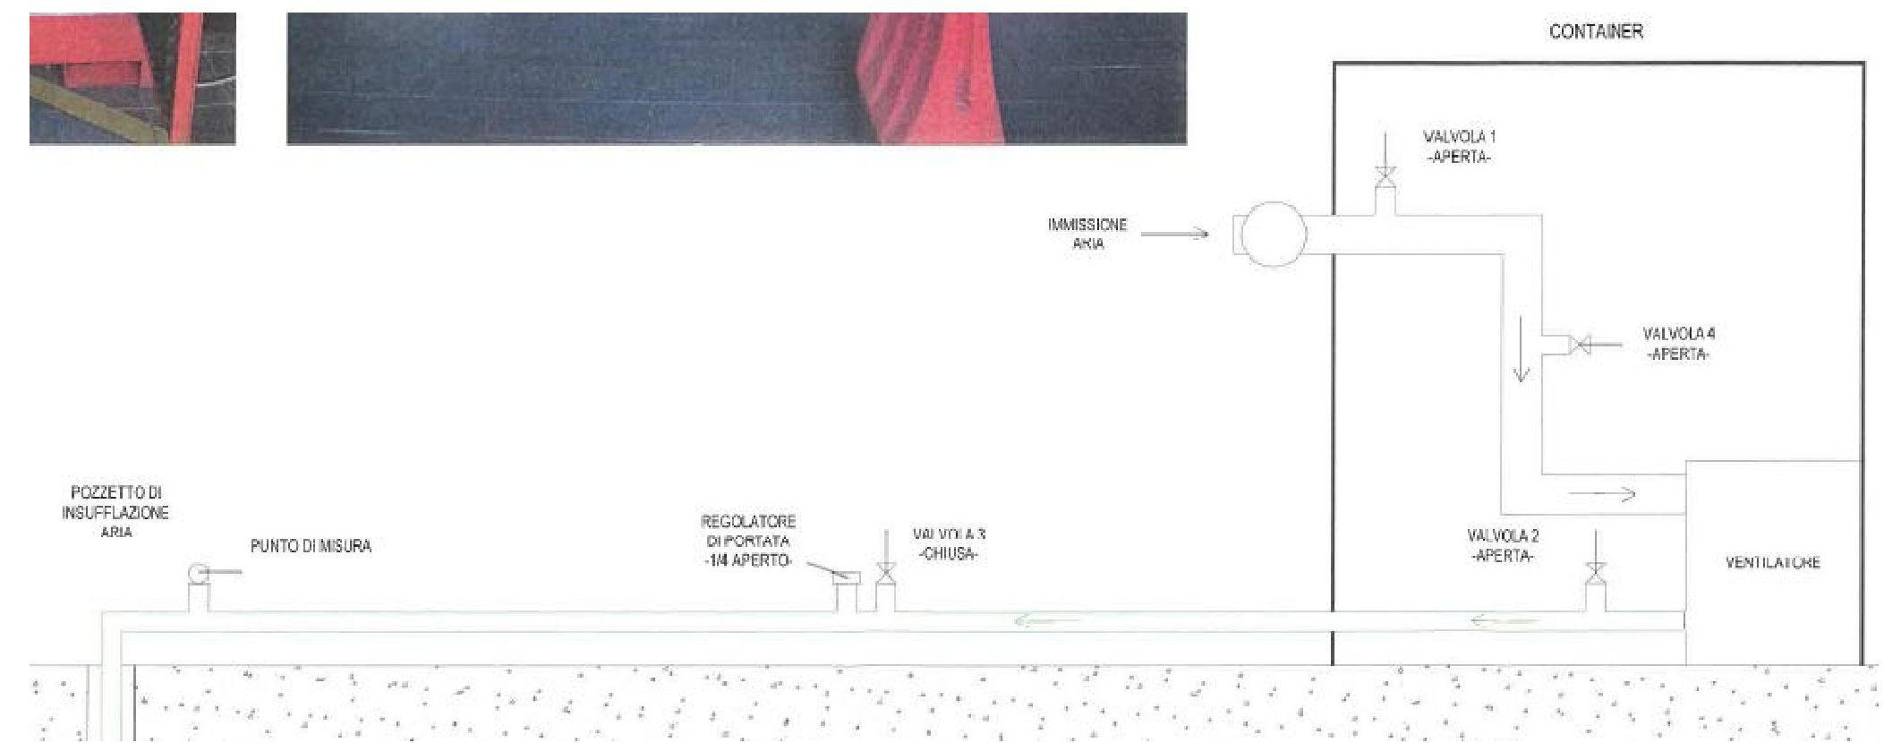

KONTEINERS
1. VĀRSTS
-ATVĒRTS-
4. VĀRSTS
-ATVĒRTS-
2. VĀRSTS
-ATVĒRTS-
VENTILATORE
GAISA PADEVE
3. VĀRSTS
-AIZVĒRTS-
PLŪSMAS REGULATORS
-1/4 ATVĒRTS-
MĒŖIŠANAS PUNKTS
GAISA IESMIDZINĀŠANAS AKA
AS izmēģinājuma modulis

3.3. Ietekmes rādiuss
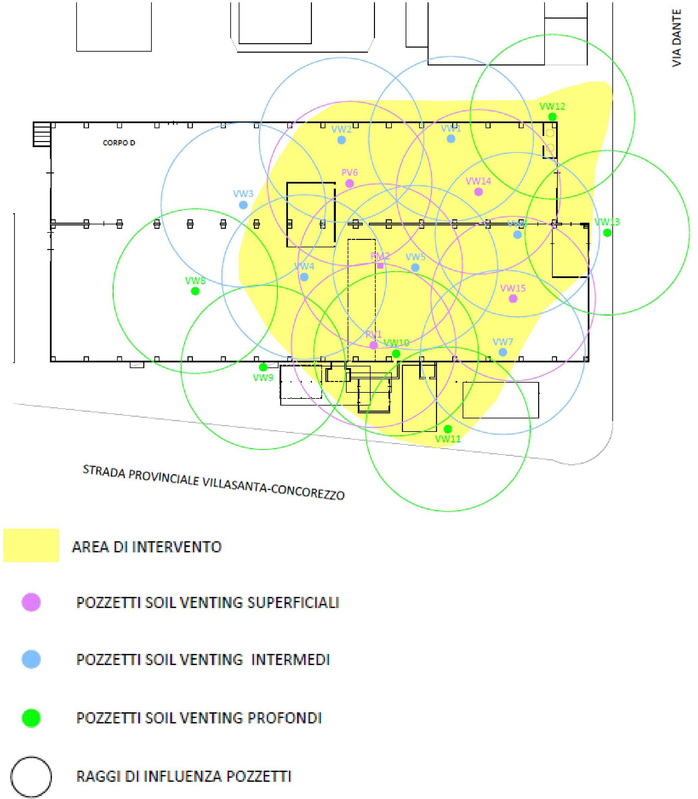

VIA DANTE
D KORPUSS
VILLASANTA-CONCOREZZO PROVINČU CEĻŠ
IETEKMES ZONA

SEKLIE AUGSNES VENTILĀCIJAS GRODI

VIDĒJA DZIĻUMA AUGSNES VENTILĀCIJAS GRODI

DZIĻIE AUGSNES VENTILĀCIJAS GRODI

AKU IETEKMES RĀDIUSI

Par katru sūknēšanas urbuma ietekmes rādiusu 15 m varēja izvirzīt hipotēzi, pamatojoties uz jau esošajiem bibliogrāfiskajiem datiem par šo vietu, jo īpaši uz datiem, kas iegūti iepriekšējā reģenerācijas projekta īstenošanas laikā, izpētēs veiktajiem stratigrāfiskajiem novērojumiem un iepriekšējā nodaļā aprakstītajiem izmēģinājuma testiem.

Sūknēšanas punktu atrašanās vieta ir izvēlēta tā, lai attiecīgie ietekmes stari pietiekami saplūstu un atjaunojamajā teritorijā nebūtu neietekmētu zonu.
3.4. Izplūdes gāzes attīrīšana
Tā kā SVE sistēmas izstrādei netika paredzēta reāla izmēģinājuma fāze (jāatceras, ka uz vietas jau kādu laiku un pirms rekultivācijas pasākumu plānošanas bija ieviesta starpvielu gāzu uzraudzības sistēma, kas tika izveidota, piemērojot reģionālos tiesību aktus), gāzveida notekūdeņu attīrīšanas sistēma atbilst tai, kas paredzēta rekultivācijas pasākumos, kad tie būs pilnībā ieviesti.
Šajā sakarā skatīt atbildi uz 4.4. jautājumu

4. Pilna mēroga piemērošana

4.2. Ievades sistēma
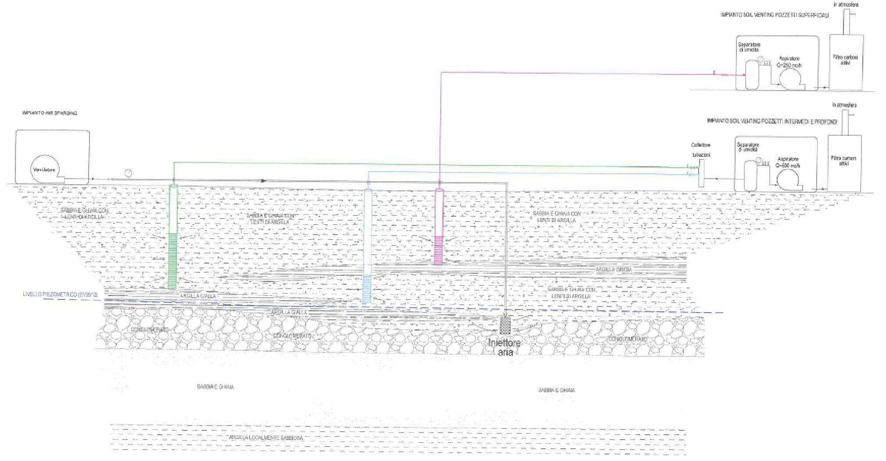

GAISA IESMIDZINĀŠANAS IEKĀRTA
PJEZOMETRISKAIS LĪMENIS (27.09.2012.)
SMILTS UN GRANTS
KONGLOMERĀTS
KONGLOMERĀTS
DZELTENS MĀLS
DZELTENS MĀLS
GAISA IESMIDZINĀTĀJS
KONGLOMERĀTS
SMILTS UN GRANTS AR MĀLA STARPSLĀŅIEM
DZELTENS MĀLS
SMILTS UN GRANTS AR MĀLA STARPSLĀŅIEM
SMILTS UN GRANTS AR MĀLA STARPSLĀŅIEM
SABBIA E GHIAIA
VIETĀM SMILŠAINS MĀLS
SEKLO AUGNSES VENTILĀCIJAS AKU IEKĀRTA
atmosfērā
ATMOSFĒRĀ
VIDĒJĀ DZIĻUMA UN DZIĻO AUGSNES VENTILĀCIJAS AKU IEKĀRTA
MITRUMA SEPARATORS
MITRUMA SEPARATORS
NOSŪCES VENTILATORS
Q=250 mc/h
NOSŪCES VENTILATORS
Q=500 mc/h
AKTĪVĀS OGLES FILTRS
AKTĪVĀS OGLES FILTRS
SMILTS UN GRANTS AR MĀLA STARPSLĀŅIEM
/nelasāms/
/nelasāms/

4.4. Izplūdes gāzes attīrīšana
Ņemot vērā urbumu īpašības un funkcijas, tie tika savienoti ar divām atsevišķām sūkšanas sistēmām, kas bija integrētas ar pievienotiem aktīvās ogles filtriem.
Tvaiki, kas izdalās tikai no “īsajiem” sūknēšanas urbumiem ar orientējošu plūsmas ātrumu 250 m³/h tika savākti 1. iekārtā.
Tvaikus no “starpposma” un “garajiem” sūknēšanas urbumiem savāca 2. iekārtā ar kopējo sūknēšanas caurplūdumu 650 μm m³/h (aptuveni 50 m³/h katrā sūknēšanas urbumā).
Pirms savienojuma ar aktīvās ogles filtru tika ierīkots kondensāta atdalītājs.
Aktīvās ogles filtram ir šādas īpašības:
- Aplēstā gāzes plūsma: 650 m³/h;
- Filtrēšanas virsma: 3,0 m²;
- Filtrēšanas materiāla tilpums: 7,0 m³/h;
- Kontakta laiks: 38,77 sek.;
- Filtrēšanas ātrums: 0,06 m/s;
- Aktīvās ogles daudzums: 4000 kg;
- Filtra slāņa augstums: 2800 mm;
- Ieplūdes/izplūdes caurules diametrs: 100 DN

4.5. Kontroles parametri
Aprakstīt uzraudzības plānu, kas izstrādāts, lai novērtētu SVE efektivitāti trīs dimensijās. Uzskaitīt aplūkotos kontroles parametrus.
Ventilācijas urbumu ietekmes rādiusa tieša pārbaude tika veikta, izmantojot 3 uzraudzības urbumus ar dziļumu 8 m no datora, kas aprīkoti ar 2" PVC cauruli, kas pirmos 2 m ir neredzams un ar mikroatvērumiem -2 m dziļumā bedrītē. Perforācijas cauruļu dobumu aizpildīja ar izvēlētu silīcija grants mikroslīdējošajās sekcijās un ar cementa/bentonīta šuvju masu aklajās augšējās sekcijās.
Uzraudzības darbības ietver gan analīzes uz vietas, izmantojot pārnēsājamus instrumentus, gan laboratorijas gāzes hromatogrāfiskās analīzes, ņemot gaisa paraugus no aktivētās ogles flakoniem, lai kalibrētu uz vietas veiktās analīzes.
Uz vietas tika noteikti šādi parametri, kas attiecas gan uz visu sistēmu (mērījumu punkts kolektorā), gan uz atsevišķiem urbumiem:
- gaisa ātrums (m/s), izmantojot karstās stieples anemometru;
- gaisa temperatūra (°C), izmantojot termohigrometru;
- gaisa mitrums (%) ar termo higrometra palīdzību;
- dziļums sūknēšanas urbumos(mbar), kas iegūts ar digitālo manometru;
- SOV koncentrācija gaisa plūsmā (ppm) pēc PID;
- PCE koncentrācija (ppm), izmantojot piemērotas Gastec vai līdzīgas skalas kolorimetriskās flakonus, ņemot paraugus sūknēšanas punktos.

6. Pēcattīrīšanas periods un/vai ilgtermiņa uzraudzība

6.1. Pēcattīrīšanas periods un/vai ilgtermiņa uzraudzība
Sistēma tika palaista 2013. gada 8. oktobrī; sākuma fāze norisinājās nākamajos divos mēnešos, kuru laikā SVE un AS iekārtas tika aktivizētas secīgās darbībās. No 2013. gada 4. decembra līdz 2017. gada 2. oktobrim iekārtas darbojās ar pilnu jaudu. Visā sanācijas iekārtu darbības laikā tika regulāri veikti iekārtu funkcionalitātes pārbaudes un starpvielu gāzu uzraudzība atbilstoši SVE urbumiem.
Uzraudzības laikā ievāktie dati ļāva regulēt iekārtu plūsmas un spiediena kritumu.
Savukārt, izmantojot kolorimetriskās kolbas, iegūtie rezultāti precīzāk norādīja uz PCE klātbūtni starpslāņu gāzēs. Laika gaitā tika slēgti vistālākie urbumi, jo īpaši rietumu daļā, kur PCE vērtības bija nulles, lai SVE ietekmes zonu koncentrētu viskritiskākajās vietās.
Kā aprakstīts pēdējā tehniskajā ziņojumā, kas sagatavots 2017. gada augustā pirms rūpnīcu slēgšanas, ikmēneša uzraudzības rezultāti liecināja, ka:
- lielā daļā no sanācijas zonā, tostarp rietumu, ziemeļu centrālajā un dienvidaustrumu stūrī, PCE vērtības izmērītajos augsnes gāzēs sasniedza koncentrācijas, kas bija tuvas vai vienādas ar nulli, sākot no 2014. gada jūlija;
- arī urbumos, kas atrodas divās ierobežotās teritorijās centrālajā austrumu (VW6, VW13, VW14) un centrālajā dienvidu (VW10, VW11) zonā, vērtības bija zemākas par 10,47 ppm PCE robežvērtību un tuvu nullei.
- vienīgā vieta, kur PCE koncentrācija augsnes gāzēs bija tuvu sanācijas mērķim, bija VW12, kas atrodas ziemeļaustrumos no bijušā bateriju departamenta;
- atbilstoši šim, paraugu ņemšana tika veikta, izmantojot AC flakoni un laboratorijas analīzes. Analītiskie dati apstiprināja atbilstību robežvērtībām, kas noteiktas pēc riska analīzes.
Ņemot vērā PCE koncentrāciju tendences novērotajās SVE urbumos, 2017. gada oktobrī iekārtas tika slēgtas un tika uzsākta pirmā augsnes testēšanas fāze, veicot divus sistēmu ieslēgšanas/izslēgšanas ciklus, lai pārbaudītu, vai nav novērojama atgriezeniskā reakcija.

Kā norādīts Villasantas Carrier rūpnīcas grunts sanācijas projekta apstiprināšanas aktā, sanācijas mērķi attiecībā uz nepiesātināto augsnes matricu var uzskatīt par sasniegtiem, ja starpslāņu gāzes testu rezultāti liecina, ka PCE koncentrācija visos uzraudzības urbumos ir zemāka par 71 mg/m³ vismaz divās kampaņās, kas veiktas dažādos sezonālos klimatiskajos apstākļos... "
Pirmais nepiesātinātas augsnes tests tika veikts 2018. gadā, divās pusgada paraugu ņemšanas kampaņās jūnijā un novembrī.
Ņemot vērā negatīvos rezultātus, kas tika iegūti otrajā paraugu ņemšanā 2018. gada novembrī, SVE iekārtas tika atkārtoti iedarbinātas līdz 2019. gada aprīlim, kopumā aptuveni 5 mēnešu garumā, un pēc tam, izmantojot aizdedzes/izslēgšanas ciklus, tika pārbaudīts, vai nav novērojama atgriezeniskā parādība.
Tādēļ tika uzsākta nepiesātinātās augsnes testēšanas otrā fāze, kas tika veikta ar diviem sešu mēnešu paraugu ņemšanas periodiem attiecīgi 2019. gada jūlijā un 2020. gada janvārī. Divās testēšanas kampaņās veikto darbību rezultāti apliecināja atbilstību apstiprinātajiem sanācijas mērķiem.

7. Papildu informācija

7.1. Gūtā atziņa
Pasākumus, kas ietekmēja teritoriju, veica amerikāņu starptautiska kompānija, kura saskaņā ar savu korporatīvo politiku pievērsa īpašu uzmanību finanšu resursiem, izvēloties vislabāko sanācijas tehnoloģiju attiecīgā veida piesārņojumam (PCE) un konkrētajai vietai raksturīgajiem nosacījumiem (nepiesātināta un piesātināta piesārņojuma klātbūtne, ar vairāk piesārņotiem slāņiem). Intersticiālo gāzu paraugu ņemšanas metožu izmantošana un sanācijas mērķu noteikšana, ņemot vērā koncentrācijas, kas uzņemtas gāzveida matricā, ir viens no pirmajiem piemēriem Lombardijā (pirmais paraugu ņemšanas process tika veikts jau pirms 2010. gada, kad vēl nebija vadlīniju un normatīvo aktu).
Tāpēc tā ir atsauces gadījuma izpēte poru gāzes mērījumu metodoloģijas izstrādē, kas pakāpeniski tiek ieviesta.
SVE tehnoloģija, kas saistīta ar AS iekārtu un Sūknēšanas un attīrīšanas sistēmu, ir izrādījusies efektīva, jo ir iespējams samazināt piesārņojuma līmeni augsnē un gruntsūdeņos.
Administratīvā līmenī ir jāuzsver grūtības, kas saistītas ar sanācijas mērķu definēšanu, ņemot vērā to, ka tajā laikā spēkā esošie tiesību akti un tehniskās vadlīnijas noteica, ka starpgāzu vērtības var izmantot kā atsauci teritorijas sertificēšanai, taču to piemērojamība bija neliela.
No tehniskā viedokļa jāatzīmē, ka pirmā augsnes raksturošana, kas veikta ar tradicionālām metodēm (augsnes paraugu ņemšana ar nepārtrauktu urbšanu un laboratorijas analīzes), neuzrādīja, ka tabulas robežvērtības ir pārsniegtas, tādējādi nepietiekami novērtējot faktiskā piesārņojuma stāvokli šajā teritorijā.
Taču, izmantojot datus no starpvielu gāzu mērījumiem otrajā raksturošanas posmā, ir iespējams noteikt nepiesātinātās augsnes faktisko piesārņojumu, vienlaikus identificējot sekundāro avotu, kas ir atbildīgs par gruntsūdeņu piesārņojumu.

Terminu vārdnīca

Termins (alfabētiskā secībā) | Definīcija
GOS | Gaistoši organiskie savienojumi
SIN | Piesārņota valsts prioritāšu saraksta teritorija
SIR | reģionālas nozīmes objekts
CdS | Dienestu konference
CSC | Piesārņojuma robežkoncentrācijas
CSR | Riska robežkoncentrācijas
SVE | Augsnes tvaiku ekstrakcija
AS | Gaisa ievade
PCE | Perhloretilēns (= tetrahloretilēns)
TCE | Trielīns (= trihloretilēns)
TCM | Hloroforms (= trihlormetāns)
P&T | Sūknis un attīrīšana

